**Combo II DLD 장비를 이용한**

|  |
| --- |
|  |

**디지털 논리 회로 설계**

|  |
| --- |
|  |

**< Spartan-7편>**

㈜한백전자 기술연구소

|  |
| --- |
| 목 차 |

제１장 디지털 설계 기초지식 및 실습준비 1

1. 디지털 회로의 설계 3

1.1. 아날로그 시스템과 디지털 시스템 3

1.2. 디지털 회로와 논리 회로 5

1.3. TTL, ASIC, PLD 6

1.4. FPGA Design Flow 12

2. FPGA 회로설계 툴 설치 17

2.1. 소프트웨어 다운로드 17

2.2. 소프트웨어 설치 22

3. 처음 실습하기 29

2.3. 설계 기획 30

2.4. VIVADO WebPACK Edition를 이용한 로직설계 및 합성 30

2.5. 시뮬레이션 49

2.6. 장비를 이용한 동작 검증 (프로그래밍) 55

제２장 FPGA 디지털 로직 설계 61

1. 실습장비(Combo II DLD) 이해 63

1.1. 실습장비 구조 63

1.2. 실습장비의 형상 64

1.3. 실습장비 하드웨어 사양 64

1.4. FPGA 모듈 66

1.5. 클럭 블록 67

1.6. Expansion Port 69

1.7. BreadBoard Connector 72

2. 디지털 논리 회로 설계 75

2.1. 논리 게이트 구현 75

2.2. 기초 조합논리회로 설계 157

2.3. 고급 조합논리회로 설계 223

2.4. 연산회로 설계 287

2.5. 클럭의 이해와 순서 논리회로 329

2.6. 클럭과 카운터 회로의 응용 378

2.7. PWM(Pulse Width Modulation) 회로 구현 416

2.8. 데이터의 저장 473

2.9. 스테이트 머신(State Machine) 의 구현 515

3. 응용 디지털 논리회로 설계 560

3.1. Character LCD 제어 560

3.2. RS232를 이용한 시리얼 통신 582

3.3. 외부 메모리(SRAM)의 제어 600

3.4. DAC와 ADC를 통한 아날로그 신호 다루기 614

3.5. Expansion Application-신호등 643

|  |
| --- |
|  |

# 디지털 설계 기초지식 및 실습준비

|  |
| --- |
|  |

**이 장에서는 장비에서 사용할 Design 소프트웨어를 다운로드 받아 설치하고, 설치된 소프트웨어를 이용하여 로직을 설계하고 장비에 다운로드하여 동작을 확인하는 방법을 설명한다.**

## 디지털 회로의 설계

세상은 실로 눈부신 발전을 이루었다. 모든 사람들은 이동 통신의 기능을 가지는 개인 컴퓨터인 스마트폰을 하나씩 가지고 다니며, 세상에 존재하는 모든 사물들에 컴퓨터를 하나씩 내장시켜서 서로 네트워크로 연결시키려 하고 있다(사물 인터넷). 결국 머지않은 미래에 세상의 모든 사물에 컴퓨터의 기능을 하는 디지털 회로가 하나씩 들어가게 될 것이 분명하다.

우리는 이제부터 컴퓨터 회로의 기본이 되는 디지털 논리 회로를 설계하는 방법을 실습과 함께 배우게 될 것이다.

초창기 디지털 회로 설계자들은 AND, OR, NOT 논리 기능을 가지는 디지털 회로 소자를 이용하여 엄청 큰 PCB 보드에 간단한 디지털 회로를 구현하였다. 그러나, 오늘날 디지털 회로 설계자들은 기초적 논리회로 개념만 파악하고 나면 마치 소프트웨어 프로그램(HDL)을 하듯이 복잡한 디지털 회로를 쉽게 구현할 수 있게 되었다. HDL로 설계된 디지털 회로는 Tool을 이용하여 자동으로 디지털 회로로 생성되며, FPGA등에 바로 구현이 가능해졌다.

이 책에서는 Verilog라는 HDL언어와 최신 FPGA를 이용하여 디지털 논리회로 설계를 배우게 된다. 이 책에서는 Verilog HDL의 문법이나 기초적인 디지털 논리회로 이론은 알고 있다는 가정하에 실습을 진행한다.

### 아날로그 시스템과 디지털 시스템

실생활에서 사용되는 대부분의 정보는 아날로그로 되어 있다. 아날로그는 전압과 전류와 같이 연속적으로 변화하는 물리량을 말한다. 사람의 목소리와 같이 연속적으로 바뀌는 신호는 아날로그 형태이고, 그 형태를 계량할 수 있다. 디지털은 High(1)과 Low(0)의 1비트 데이터로 이루어진 신호이다. High와 Low의 중간 값이라는 정의는 없고 단지, High와 Low의 값 만을 갖고 있다.

아날로그와 디지털의 차이에 대해서 시계를 예를 들어 생각하면 이해하기가 쉽다. 아날로그는 연속적인 값을 갖고 있다. 시계의 초침에서 1초와 2초 사이에도 계속해서 값을 갖는 시간이 있는 것이다. 디지털은 1초와 2초 사이에서 정밀도가 0.1초라면 10개의 값 만을 갖고 있다. 아날로그는 시계에서 시계바늘이 연속해서 움직이는 것을 말한다면, 디지털은 일정 시간 간격으로 그 값 만을 받아오는 것을 말할 수 있다.

아날로그 시스템은 아날로그 형태로 표현되는 물리적 양을 다루는 장치를 포함한다. 다시 말해 어떤 데이터를 연속적인 양으로 조작하여 원하는 기능을 얻었다면 이것을 아날로그 시스템이라고 할 수 있다. 이 아날로그 시스템의 예로 오디오 증폭장치와 라디오 등을 들 수 있다.

그런데 이 아날로그 신호를 실용상 지장이 없는 범위에서 일정한 크기로 나타낸 양(기준양)의 조합으로 만들면, 이것을 전송하거나 처리할 때 기준양만 가지고 조합하여 다시 원래 신호로 복원하게 된다. 이러한 시스템을 디지털 시스템이라 한다. 디지털 시스템의 예로 컴퓨터, 전자계산기, 핸드폰 등 실 생활에서 사용하는 거의 대부분의 시스템이 여기에 속한다.

최근에는 아날로그 시스템도 디지털 시스템으로 구성하여 설계되는데, 그 이유는 디지털 시스템이 아날로그 시스템보다 설계하기 쉽다는 장점을 갖고 있기 때문이다.

음성 변환하는 시스템을 예로 들어 살펴보자. 음성 변환 시스템을 디지털 시스템으로 설계하였을 때, 다음과 같이 설계될 수 있다. 먼저 음성을 받아 들이는 입력 부분과, 이 입력된 데이터가 음성이라는 아날로그 신호를 디지털 신호로 바꾸어 주는 부분, 디지털 신호를 처리해 주는 부분(음성 데이터 변환), 처리된 디지털 신호를 아날로그 신호로 바꾸어 주는 부분, 마지막으로 아날로그 신호를 스피커 등을 통해서 출력하는 부분으로 구성할 수 있다.

아날로그 신호를 디지털 신호로 바꾸는 IC를 ADC(Analog to Digital Converter)라고 하며, 반대로 신호 처리된 디지털 신호를 아날로그 신호로 바꾸는 IC를 DAC(Digital to Analog Converter)라고 한다.

디지털 시스템은 아날로그 시스템에 비해 다음과 같은 장점을 갖고 있다.

* **설계하기 쉽다.** 회로의 전압이나 전류의 정확한 값이 중요하지 않고, High 또는 Low의 값만 중요시 하기 때문에 상대적으로 설계하기 쉽다.
* **데이터 저장이 쉽다.** 디지털 정보를 원하는 시간 동안 유지시킬 수 있고, 작은 공간에 상당히 많은 데이터를 저장시킬 수 있는 소자나 회로가 있다.
* **정확성과 정밀도를 유지하기 쉽다.** 신호가 디지털화 되면 신호에 포함된 데이터는 신호가 전송되는 주변 회로의 환경 요인에 의해서 변화되지 않는다.
* **잡음의 영향을 덜 받는다.** 디지털 데이터는 High와 Low의 값만 중요하기 때문에, 아날로그 시스템에 비해서 잡음에 의한 데이터 변형이 거의 없다.

하지만, 대부분의 정보는 원래 아날로그이며, 디지털 데이터는 이 아날로그 데이터를 디지털화 한 것이기 때문에 아날로그를 디지털화 하는 과정에서 적지 않은 데이터의 손실이 이루어지고, 실제로 디지털화된 신호를 처리하는데 여러 과정을 통한 시간이 소요된다는 결점을 갖고 있다.

### 디지털 회로와 논리 회로

디지털 회로는 규정된 0과 1의 전압 범위 안에 드는 출력 전압이 나오도록 설계된다. 마찬가지로 디지털 회로는 0과 1의 범위로 정의되는 입력 전압들에 대하여 예측 가능하게 응답하도록 설계된다.

디지털 회로가 입력에 응답하는 방식은 그 회로의 논리로 설명된다. 디지털 회로의 각 형식은 일련의 어떤 논리 법칙에 따른다. 이런 이유로 디지털 회로를 논리 회로라고도 한다.

현대 디지털 시스템에서 사용되는 대부분의 디지털 회로는 집적 회로이다. 다양한 형태로 이용되는 논리 IC들은 같은 기능을 하는 개별 부품들보다도 더욱 작으면서도 신뢰성이 높은 복잡한 디지털 시스템들의 구성을 가능하도록 하고 있다. 이것의 대표적인 IC가 TTL이다.

### TTL, ASIC, PLD

디지털 시스템을 구성하는데 사용하는 직접회로(Integrated Circuit)는 크게 범용 IC와 ASIC으로 분류할 수 있다. 범용 IC는 일반적으로 TI 또는 HITACHI와 같은 반도체 생산업자가 시스템에서 많이 사용되는 회로를 개발, 양산하여, 사용자가 이러한 칩을 이용하여 시스템을 구성하도록 한다. 예를 들면 74 시리즈와 같은 TTL이나 8051 Microprocessor등이 이 범용 IC 그룹에 속한다고 볼 수 있다.

ASIC(Application Specific IC)는 사용자가 요구하는 기능을 만족시키는 IC를 시스템 업체나 디자인 하우스 등에서 설계하고, 반도체 제조 공정에서 칩으로 생산하여 특정 용도에 맞도록 사용한다. 즉, 사용자가 요구하는 특정 용도로 동작하도록 설계된 IC를 의미한다.

이 절에서는 위에서 소개한 TTL과 ASIC 그리고, FPGA에 대한 소개와 각각의 특징에 대하여 설명하도록 하겠다.

* + - 1. TTL (Transistor Transistor Logic)

TTL은 논리 게이트를 내장한 널리 사용되고 있는 종료의 IC이다. 또, 종류도 다양하게 있어서 용도에 맞는 IC를 선택하여 사용할 수 있다. 이 TTL이 Transistor Transistor Logic의 약자인 것 처럼 다수의 트렌지스터에 의해 논리 게이트를 구성하고 있다. 보통 사용하는 TTL은 74시리즈를 많이 사용한다.

최근에는 칩의 제조 기술이 날로 발전하여 범용 프로세서들에서 각종 디지털 회로 기능을 광범위하게 가지고 있기도 하고, 뒤에 설명할 PLD들이 값싸고 고집적으로 제공되고 있기 때문에 TTL 칩들의 사용은 많이 줄어든 상태이다. 다만, 칩과 칩간에 성격이 다른 신호 연결을 위해 제한적으로 사용된다.(Glue Logic)

다음 그림은 각각 AND 게이트가 4개로 이루어진 7408의 내부 블록도와 트랜지스터에 의해 구성된 AND 게이트의 모습을 나타내고 있다.

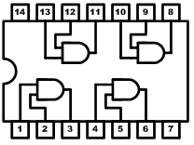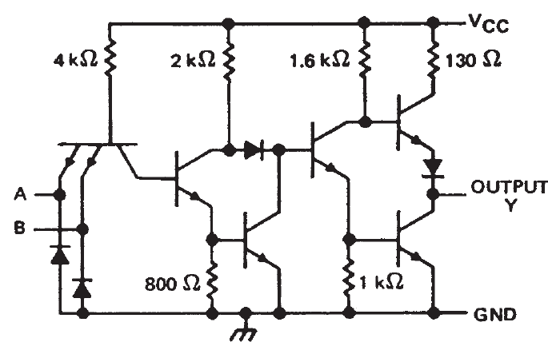

같은 7408 IC라고 하더라도 74LS08, 74S08등의 품명이 있으며 이 품명은 다음과 같은 특징을 갖고 있다.

|  |  |  |  |  |
| --- | --- | --- | --- | --- |
| **시리즈 명** | **특 징** | **전달 지연 시간** | **소비 전력** | **클럭 입력 주파수** |
| **74 시리즈** | 표준 TTL | 10ns | 10mW | 0 ~ 35 MHz |
| **74L 시리즈** | 저전력 TTL | 33ns | 1mW | 0 ~ 3 MHz |
| **74H 시리즈** | 고속 TTL | 6ns | 22mW | 0 ~ 50 MHz |
| **74S 시리즈** | Schottky TTL | 3ns | 19mW | 0 ~ 125 MHz |
| **74LS시리즈** | 저전압 Schottky TTL | 95ns | 2mW | 0 ~ 45 MHz |
| **74AS 시리즈** | Advanced Schottky TTL | 15ns | 22mW | 0 ~ 200 MHz |
| **74ALS 시리즈** | 저전력 Advanced TTL | 4ns | 1mW | 0 ~ 100 MHz |

이외에도 74F 시리즈, 74HC 시리즈 등이 있다.

74시리즈는 현재 0번부터 시작하여 600번 대까지의 제품이 나와 있으며, 기본 게이트 종류에서부터 디코더, 플립플롭, 레지스터, 카운터 등 많은 종류가 포함되어 있다.

|  |  |
| --- | --- |
| **분 류** | **종 류** |
| 0 ~ 30번대 | 게이트 |
| 41 ~ 48번대 | 디코더 |
| 70번대 | 플립 플롭 |
| 80번대 | 가산기 |
| 90번대 | 카운터, 레지스터 |
| 200번대, 300번대 | 100번대 이하의 개량 |

* + - 1. ASIC (Application Specific IC)

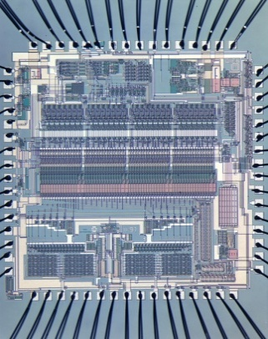

ASIC은 특정한 전자·정보통신 제품에 사용할 목적으로 설계된 비 메모리 반도체 칩이다. 이것은 전자제품을 제조하는 업체가 반도체 설계 업체에 개발을 주문하는 형태로 제작되는데, 전자제품의 성능을 좌우하는 핵심 기능을 포함한다.

ASIC은 사용자가 요구하는 규격에 따른 기능 설계가 가능하기 때문에 다음과 같은 장점을 갖고 있다.

* 제품의 고집적화, 소형 경량화, 성능 향상
* 저전력화, 시스템 기술 보호
* 경쟁력 강화
* 신뢰성 향상을 통한 부품의 최적화, 공정의 단순화, 자동화
* 기능의 복합화에 대처
* 고성능의 작고, 가벼운 제품을 만드는 유일한 방안

위와 같은 장점이 있는 반면에, 설계된 ASIC이 범용적으로 사용되지 않고, 제작 공정 기간에 대한 다음과 같은 단점을 포함하고 있다.

* 초기 개발 비용(NRE)과 개발 시간이 많이 소요됨.
* 설계 실패에 대한 부담감 과중(비용, Time-To-Market 지연 등)
* 목표 변경에 따른 수정이 어렵고, 수량이 적을 시 가격 고가

ASIC은 설계 공정에 따라 Gate Array, Standard Cell, Full Custom IC 공정으로 구분되며, 각각 다음과 같은 특징과 장단점을 갖고 있다.

* Gate Array

반주문형 설계 대규모 집적 회로(LSI)의 하나로, 다품종 소량 생산형 LSI이다. 규칙적으로 병렬 배치된 논리 소자인 게이트를 미리 설계해 두고, 이들 게이트 사이를 배선하기 위한 마스크를 설계하는 방법으로 사용자가 요구하는 LSI를 개발 할 수 있다. 개발비가 적게 들고, 상대적으로 개발 소요시간이 적게 드는 장점은 있지만, Full Custom IC보다 집적도가 낮은 특징을 갖고 있다.

**장점** : Full Custom IC의 개발 방식에 비에 절반 정도의 제조 시간이 걸린다. Digital system을 구현하기에 적합하며, 사용자는 반도체 공정 기술에 관한 전문 지식이 필요 없는 Logic Engineer이면 된다.

**단점** : standard cell이나 full-custom IC에 비해 silicon 면적을 비효율적으로 많이 사용 (약 die의 75%가 routing 영역, 25%가 gate 영역)하여 Die 비용이 높다. 또한 전력 소모가 크고 스위칭 속도가 떨어진다.

* Standard Cell

위의 Gate Array와 같이 반주문형 집적 회로의 하나이다. 미리 작성된 표준 기능 블록(Cell)등을 조합하여 사용자의 요구에 맞도록 설계되는 특징을 갖고 있다. 일반적으로 CAD 시스템을 이용하여 자동 설계된다. Full Custom IC와 Gate Array의 중간적인 특징을 갖고 있다.

**장점** : Gate Array보다 효율적인 silicon영역을 사용하며 silicon 전달 거리가 줄어들어 chip 속도가 향상된다.

**단점** : 본질적인 Processing cost 부담이 없으므로 설계 비용이 증가하나, 대량 생산 시 비용이 감소하는 이점이 있다. Gate Array 방법에 비해 개발 속도가 느리다.

* Full Custom IC

Gate Array와 Standard Cell에 의한 IC 공정과는 다르게 모든 공정을 직접 설계하는 주문형 LSI이다. 모든 설계과정을 일일이 수작업으로 Design한다. 개발 소요 비용과 시간은 가장 많이 들지만, 전기적 성능과 실리콘 면적의 사용도가 극대화 된다는 장점을 갖고 있다

**장점** : 대량 생산 시 저가격으로 최고 성능의 chip을 얻을 수 있다.

**단점** : 설계 시간이 많이 걸리고, 설계를 위한 고급 전문 인력이 필요하며, NRE cost가 많이 든다.

* ASSP (Application Specific Standard Products)

특정용도 또는 응용을 대상으로 하는 전용 표준 제품의 집적 회로(IC)나 LSI를 말하는 것으로, 각종 컴퓨터 주변기기 또는 통신용 controller 등이 대표적이다.

이것은 처음에는 특정 사용자의 요구에 의해 반도체 제조 회사가 신규로 제작한 IC 인데, 이 IC의 평판이 좋아 일반 사용자에게 판매되고, 또, 전용 표준 제품이 되어서 생겨나는 경우가 많다.

* + - 1. PLD (Programmable Logic Device)

ASIC의 단점에 대한 대안으로 PLD을 사용한 IC 개발 및 제품의 개발이 활발하게 이루어지고 있다.

PLD 초기에는 ASIC으로 설계한 로직의 일부분을 PLD에 프로그래밍하여 하드웨어의 테스트를 위한 용도로 많이 사용되었다. 하지만, 기술이 점점 발전하여 PLD의 설계 용량이 늘어나고 저전력에 대한 솔루션 등이 발전함에 따라, 제품의 초기 모델과 소량의 제품인 경우에는 PLD를 이용한 제품의 생산이 되는 경우가 있다.

ASIC에서 사용하는 로직의 일부분을 테스트하는 것이 아니라, ASIC으로 사용하고자 하는 로직을 FPGA에서 구현하여 테스트하고 이렇게 테스트한 결과를 ASIC으로 바로 적용할 수 있는 솔루션들이 개발되어 있다.

사용자에 의해서 내부 내용을 자유롭게 바꾸어 설계할 수 있는 칩이다. 반도체 제조 업자의 측면에서는 양산되어 일반적인 용도로 사용되므로 범용 IC라 할 수도 있고, 사용자 측면에서는 사용자 요구에 맞도록 설계가 가능하기 때문에 ASIC이라고도 할 수 있다.

**장점** : 설계와 프로그래밍을 위한 장비의 비용이 적게 든다. 프로그래밍의 시간이 짧으며, 설계 수정이 쉽다. NRE 비용이 들지 않는다.

**단점** : silicon 면적의 사용이 비효율적이고, 개별 단가가 비싸다.

* + - 1. 특징 비교

다음 그림은 ASIC의 분류를 도식화하여 나타낸 것이다.

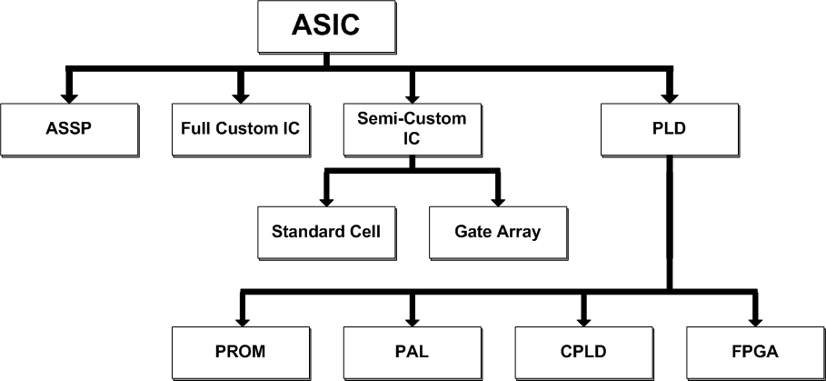

사용자의 목적에 맞는 IC를 설계한다는 측면에서 PLD도 ASIC에 포함시켜 두고 있다.

다음 표는 위에서 분류한 각 항목에 대한 특징을 비교한 것이다.

|  |  |  |  |  |  |
| --- | --- | --- | --- | --- | --- |
|  | **공간 활용** | **NRE 비용** | **설계 변경** | **호환성** | **개발 기간** |
| **PLD** | 중~저 | 저 | 용이 | 여러 가지 |  |
| **FPGA** | 중 | 저 | 용이 | 여러 가지 | 1주 이내 |
| **Semi Custom** | 고~중 | 중 | 불편 | 보통 한 가지 | 1달 이상 |
| **Full Custom** | 고 | 고 | 불편 | 한가지 | 3달 이상 |

### FPGA Design Flow

일반적으로 어떤 물건을 만들 때, 다음 그림과 같은 과정으로 진행한다.

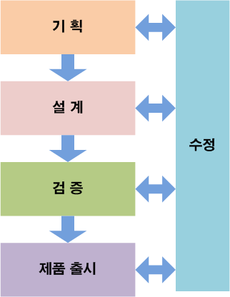

어떤 물건을 만들 것인지를 생각하고(기획), 그 물건을 만들고(설계), 그 물건이 의도한 대로 만들어 졌는지 테스트합니다(검증). 만약에 이상이 발견되면 다시 수정하여 검증하고, 이상이 없다면 제품을 출시한다. 물론 제품을 출시하더라도 발견된 버그를 수정하여 제품의 버전을 업그레이드하거나, 펌웨어 수정 등을 통한 디버깅을 진행할 수 있다.

이 장에서는 FPGA를 사용하여 시스템을 설계하는 과정을 설명하고 있다. FPGA를 이용한 시스템을 설계하는 과정은 크게 기획, 설계, 컴파일, 검증, 프로그래밍의 과정으로 나눌 수 있다. 각각에 대한 자세한 내용을 다음에 설명하고 있다.

* + - 1. 기획

기획은 어떤 동작을 하겠다는 시스템을 설계하는 설계도의 역할을 하는 것이다. 만들고자 하는 시스템이 어떤 특성을 갖고 있는지, 입력과 출력을 몇 비트를 사용하는지, 입력 신호를 받아 어떤 동작을 하여 출력을 하는지 등을 계획 하는 것이다.

건축에서 설계도를 잘 그려야 건물이 튼튼하게 지어지는 것처럼, 시스템을 만드는데 있어서도 기획을 얼마나 구체적으로 잘 만드냐에 따라서 시행착오를 더 적게 하고 빠른 시간 안에 원하는 시스템을 만들 수 있게 되는 것이다.

요즈음에는 시스템의 레벨이 커짐에 따라서 1인이 시스템을 설계하지 못하고 수 명에서 수 십 명의 연구원이 프로젝트를 분할하여 설계하고 후에 합치는 방법으로 프로젝트가 수행된다. 이 때 기획에서 시스템의 분할을 잘못하거나 서로 다른 시스템간의 데이터 통신에 대한 동작이라든가 타이밍 특성을 명확하게 정의하지 않았다면, 나중에 프로젝트를 합치는 과정에서 엄청난 시행착오를 겪게 된다. 프로젝트를 새로 수행할 수도 있다. 따라서 기획단계에서 시스템의 동작 특성에 대한 모든 사항을 구체적으로 계획되어야 하는 것이다.

* + - 1. 설계

한마디로 설계는 기획 단계에서 구체적으로 내용을 표현하는 것이다.

이 설계는 설계하고자 하는 시스템의 복잡도와 동작 특성에 대한 요구사항이 까다로울수록 설계에 걸리는 시간이 늘어난다.

FPGA에서 시스템을 설계하는 방법은 여러 가지가 있다. 논리 회로를 이용하여 시스템을 설계하는 schematic에 의한 설계 방법, 그리고 VHDL과 Verilog HDL과 같은 HDL 언어를 이용한 설계 방법이 있다. 간단한 회로의 경우 논리 기호를 이용하여 회로를 설계하기도 하지만, 최근의 추세는 HDL을 이용하여 설계하는 방법이 많이 사용된다. 왜냐하면 논리회로를 이용한 설계의 경우 회로의 내용이 복잡해 지면 문제가 발생하였을 때, 일일이 회로의 동작상황을 살펴봐야 되기 때문에 문제를 해결하는 디버깅하는 시간이 길어지지만, HDL 언어를 이용한 회로의 경우에는 회로의 내용에 대한 흐름이 한 눈에 볼 수 있기 때문에 차후에 디버깅하는데 시간의 소요가 더 적게 걸리기 때문이다.

* + - 1. 컴파일

설계가 끝났다면 최종 목적인 프로그래밍 파일을 만들기 위하여 컴파일을 수행한다.

컴파일에서는 크게 문법 오류 검사, 합성, Place & Route, 프로그래밍 파일 생성의 과정으로 이루어진다.

문법 오류 검사는 앞에서 HDL 등으로 설계한 내용의 문법 오류를 검사하는 것이다. 여기에서 선언을 하지 않은 변수가 사용되었거나 연결되어 있는 버스 라인의 크기가 맞지 않는 등의 것을 검사할 수 있다. 물론 단순 설계 미스도 확인된다.

합성은 HDL등으로 설계된 내용이 하드웨어 적인 내용으로 재구성 되는 것을 말한다. 소프트웨어로 따지면 C코드로 작성된 내용을 기계어 또는 어셈블리어로 변환하는 것이라 생각하면 된다. 이 합성 과정에서 컴파일의 환경 변수에 따라서 performance와 특정 핀의 옵션을 설정할 수 있다.

Place & Route는 앞에서 합성한 결과를 타겟이 되는 디바이스에 적용하기 위하여 FPGA의 기본 단위인 셀(cell)단위로 나눈 다음에 배치시키고, 각 셀들을 연결시키는 과정을 수행한다. 이렇게 셀을 배치시키고, 각 셀을 연결시킨 정보를 가지고 있는 파일을 네트 리스트(Net list)파일이라고 한다.

프로그래밍 파일 생성은 Place & Route과정에서 생성한 네트 리스트 파일을 이용하여 실제 FPGA 디바이스에 프로그래밍 하기 위한 파일을 생성한다.

* + - 1. 검증

검증은 소프트웨어 검증과 하드웨어 검증으로 구분할 수 있다. 소프트웨어 검증은 시뮬레이터를 이용한 검증을 말하고, 하드웨어 검증은 실제 프로그래밍 하고 하드웨어의 동작을 체크하는 것이다.

시뮬레이션도 단순히 설계한 내용에 대하여 기능적으로 문제가 없는지를 확인하는 RTL 레벨 Simulation (Functional Simulation)과 실제 타겟이 되는 FPGA 디바이스의 지연 특성 등을 고려한 Timing Simulation의 과정으로 구분할 수 있다.

시뮬레이션은 실제 이 RTL 레벨 시뮬레이션과 타이밍 시뮬레이션 두 가지를 다 해볼 것을 권장한다. 그 이유는 RTL 레벨 시뮬레이션을 통해서 실제 내가 구현한 내용이 잘 동작하는 지만을 확인한다면, 실제 타겟 디바이스에 프로그래밍 하였을 때, 동작이 제대로 이루어지지 않을 수 있기 때문이다. 그래서 타겟 디바이스 에 대한 지연 특성이 고려된 출력 결과가 나오는 타이밍 시뮬레이션을 같이 해주어야 한다. 이러한 방법은 설계한 시스템이 문제가 발생하였을 때, 빠른 시간에 원인을 분석하여 문제를 해결할 수 있도록 해준다.

* + - 1. 프로그래밍

검증이 끝났다면 디바이스에 프로그래밍하여 하드웨어적으로 문제가 없는지를 체크하는 마지막 과정을 수행한다.

## FPGA 회로설계 툴 설치

이 장에서는 Xilinx FPGA Design 소프트웨어의 무료 버전인 VIVADO를 다운로드 받아 설치하는 방법을 설명하겠다.

이 소프트웨어는 약 21.39GB의 다운로드 파일을 갖고 있으며, 설치하였을 때는 30GB 정도의 공간을 차지한다.

### 소프트웨어 다운로드

이 설명은 2020년 11월을 기준으로 작성되었으며, 시기에 따라 사이트의 화면과 다운로드 받는 위치가 달라질 수 있다.

1. 프로그램을 다운받기 위하여 [www.xilinx.com](http://www.xilinx.com) 사이트로 접속한다.

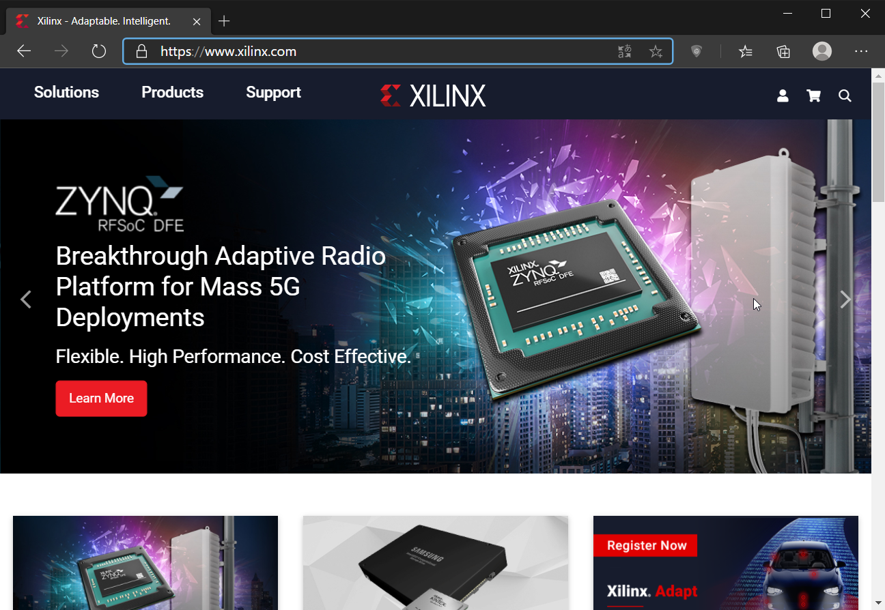

1. 아래 그림과 같이 홈페이지의 왼쪽 위의 Products 항목을 클릭하고, Hardware Development에서 Vivado Design Suit 항목을 클릭한다.

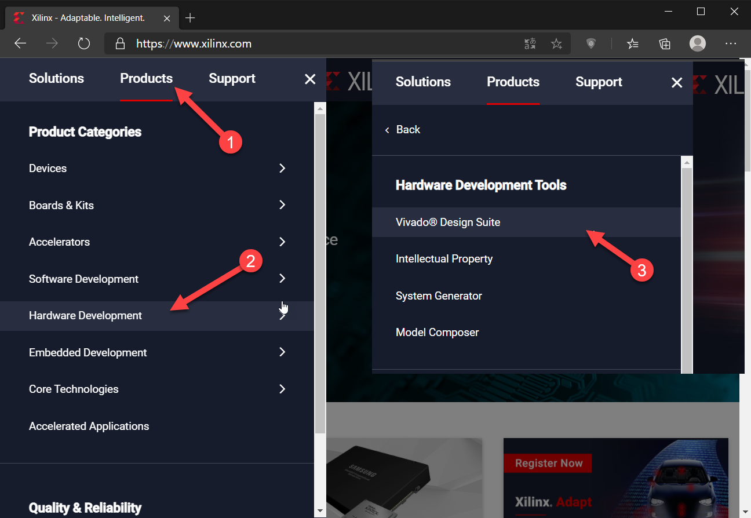

1. 아래 그림과 같이 Vivado Download 항목을 클릭한다.



1. 아래 그림과 같이 Xilinx Downloads 화면이 나타난다.

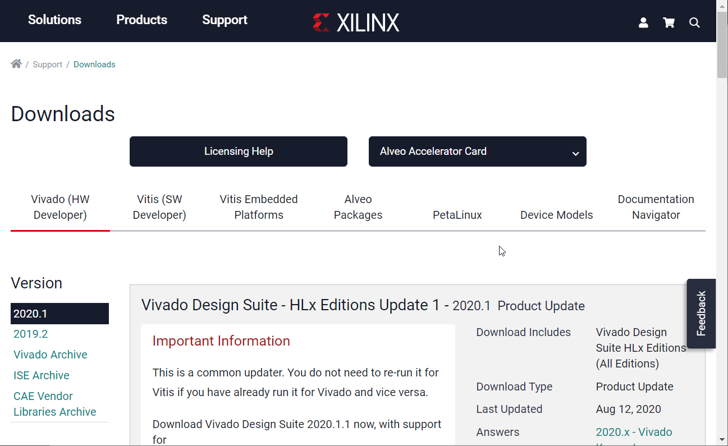

1. 아래 그림과 같이 [Vivado] 탭의 Version [2020.1]에서 [Vivado HLx 2020.1-Webpack… ] 항목을 클릭한다. 이것은 웹 설치 파일로 다운 받는 파일의 용량이 66.73MB이지만, 설치 항목에 따라서 파일을 인터넷에서 다운로드 받아 설치한다. 전체 파일을 받는다면 35.51GB의 용량을 차지한다.

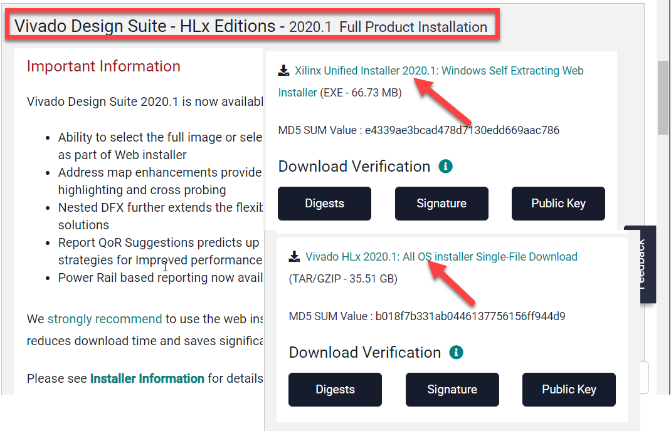

1. 위에서 설치 파일을 선택하면, 아래와 같이 Sign in 메뉴가 나타난다. 사이트에 계정을 등록하고, Sign in을 해야 설치 파일이 다운로드 된다. 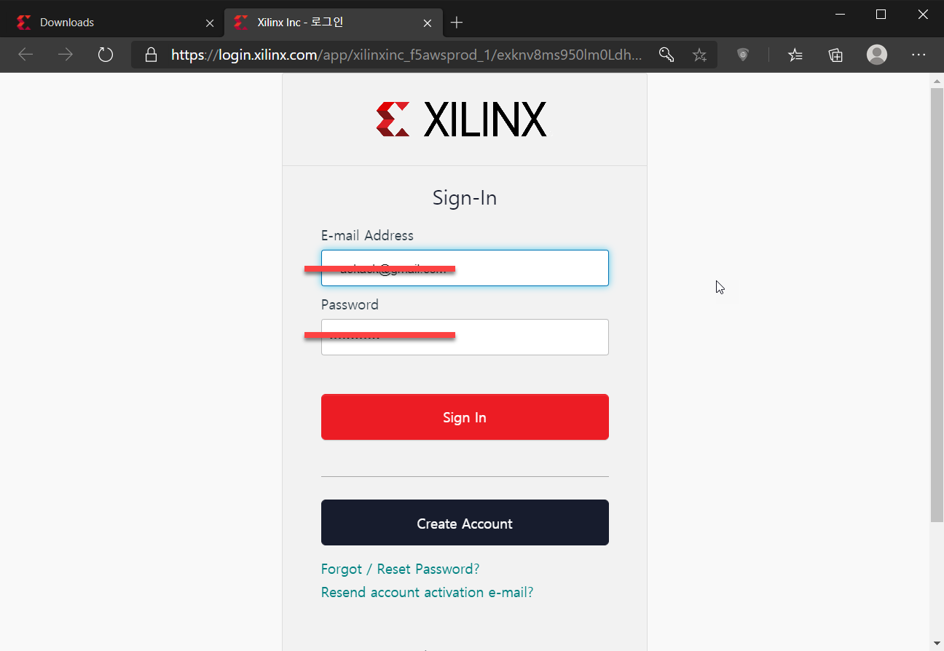
2. 앞에서 Sign In을 하면 아래와 같이 등록 정보 창이 나타난다. 각 항목을 적고 그 다음 그림의 [Download] 버튼을 눌러 파일을 다운로드한다.

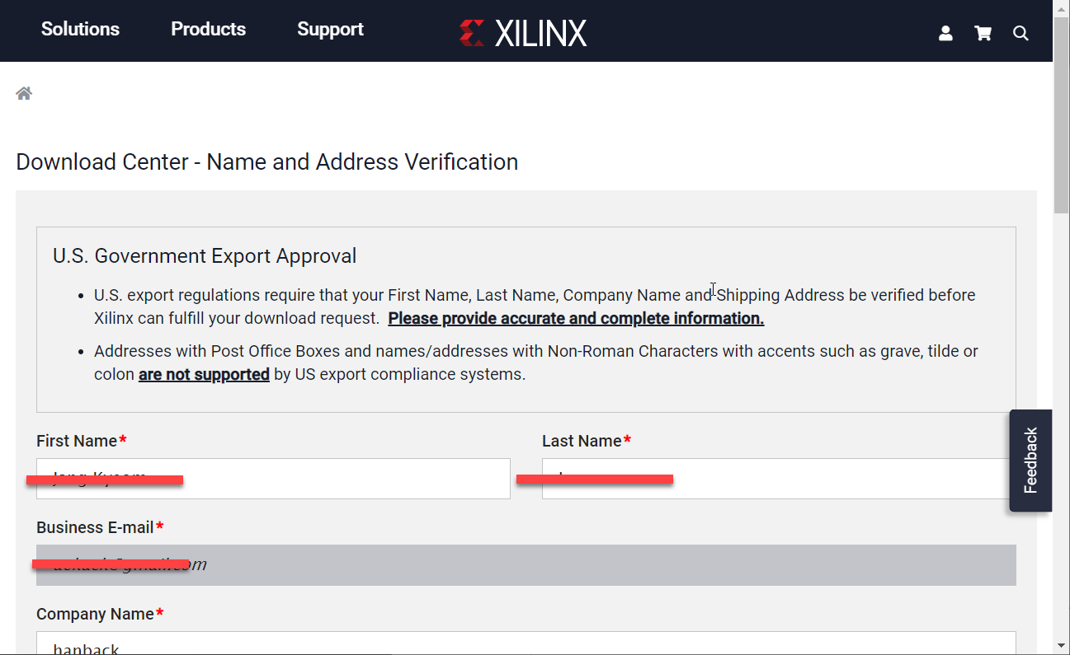

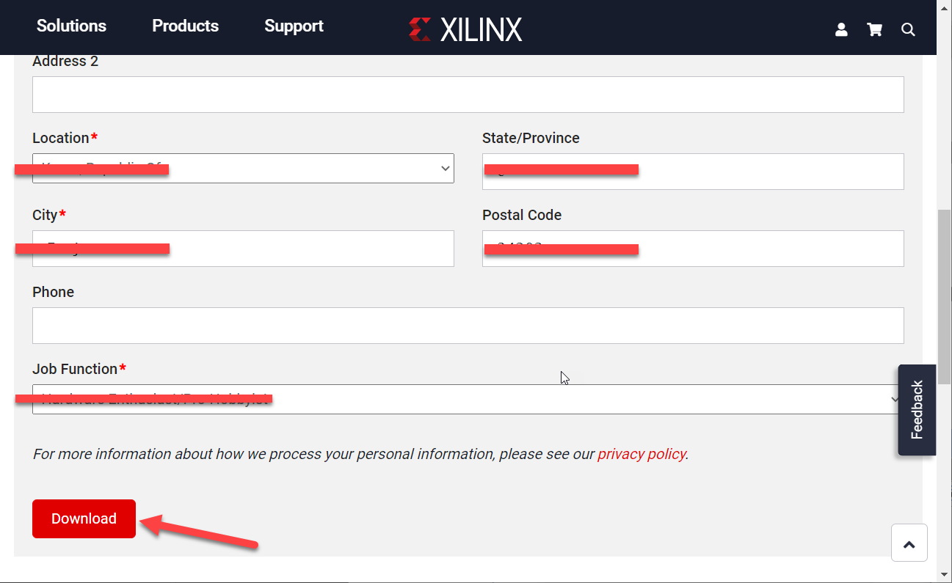

### 소프트웨어 설치

앞에서 약 35GB의 설치 파일을 다운로드 받으면, 압축을 풀어야 한다. 다운로드 받은 파일의 확장자가 .tar 파일이지만, 일반 압축 프로그램으로 파일을 풀 수 있다.

그렇지 않고, 66MB 정도의 웹 설치 파일을 다운로드 받았으면 실행 파일이기 때문에 바로 실행하면 된다. 이 절에서는 이 웹 설치 파일을 이용한 설치 방법에 대하여 설명한다.

1. 앞에서 [Download] 버튼을 눌러 파일을 다운로드 받으면, Chrome 프로그램을 사용할 경우에는 창 아래쪽에 아래 그림과 같이 다운로드 된 파일이 표시된다. 이 부분을 클릭하여 설치를 진행한다.   
   아니면 윈도우의 Download 폴더 또는 설정된 위치에 파일이 다운로드 되는데, 이 파일을 실행하면 된다.

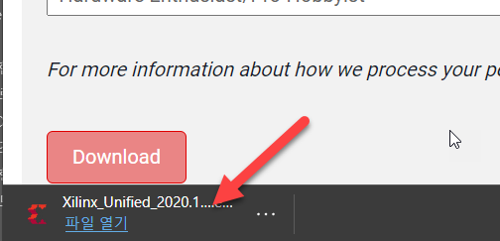

1. 웹 설치 파일을 실행하면, 아래 그림과 같이 압축이 풀리면서 설치가 진행된다.



1. 압축이 풀리면, 아래 그림과 같이 설치 시 필요환경에 대해 나타나는데, **VIVADO는 64비트** 환경에서 동작되는 것을 확인할 수 있다. [Next] 버튼을 클릭한다.

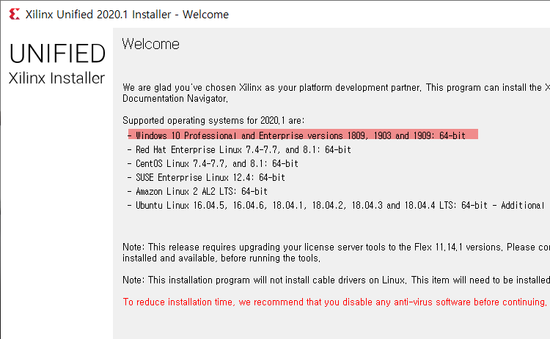

1. 아래의 창에서 Xilinx 홈페이지의 계정을 기록하고, [Download and Install Now] 항목을 선택한다. [Next] 버튼을 클릭한다.

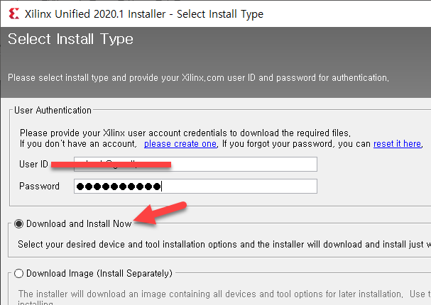

1. 아래 그림과 같이 라이선스 창에서 [I Agree]를 선택하고, [Next] 버튼을 클릭한다.

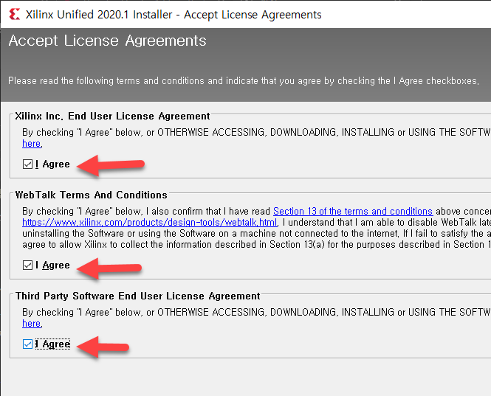

1. 아래 그림과 같이 설치 프로그램을 [Vivado]로 선택한다. [Next] 버튼을 누른다.

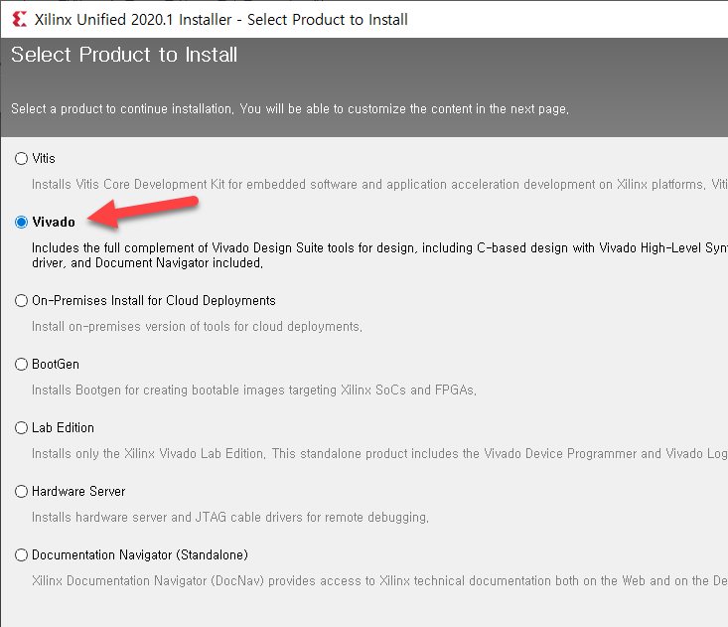

1. 아래 그림과 같이 [Vivado HL WebPACK] 항목을 선택한다.

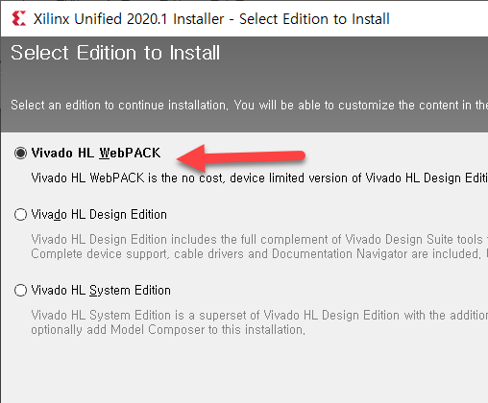

1. 아래 그림과 같이 설치할 항목을 선택한다. 설치 공간이 크기 때문에 하드디스크의 용량이 되면 권장사항으로 설치하면 되고, 용량이 되지 않는다면 필요한 부분만 설치하면 된다.

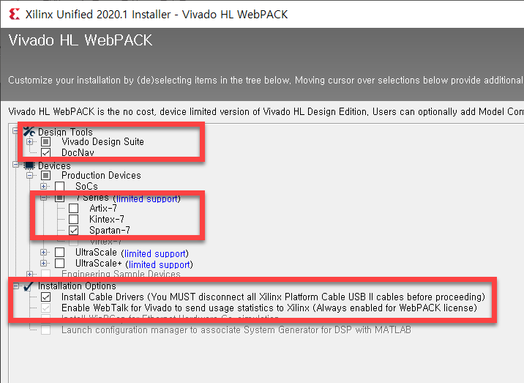

1. 아래 그림과 같이 설치 폴더를 확인하고, [Next] 버튼을 누른다.

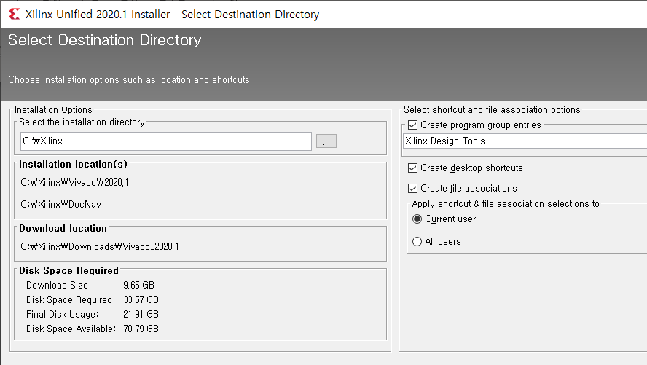

1. 설치에 대한 설정을 확인하고, [Install] 버튼을 누른다.
2. 설치가 시작되면, 웹 설치 파일이기 때문에 먼저 설치 파일들을 다운로드 받고 설치를 시작한다.   
   다운로드 받는 시간은 PC와 인터넷 환경에 따라서 차이가 난다.

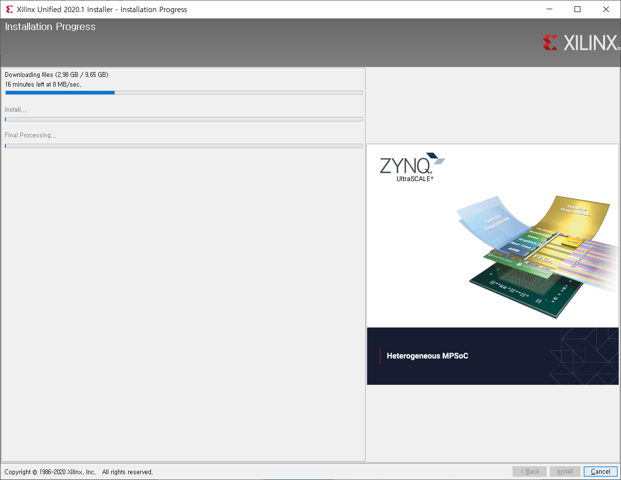

1. 설치가 끝나면 아래 그림과 같은 화면이 나타난다.

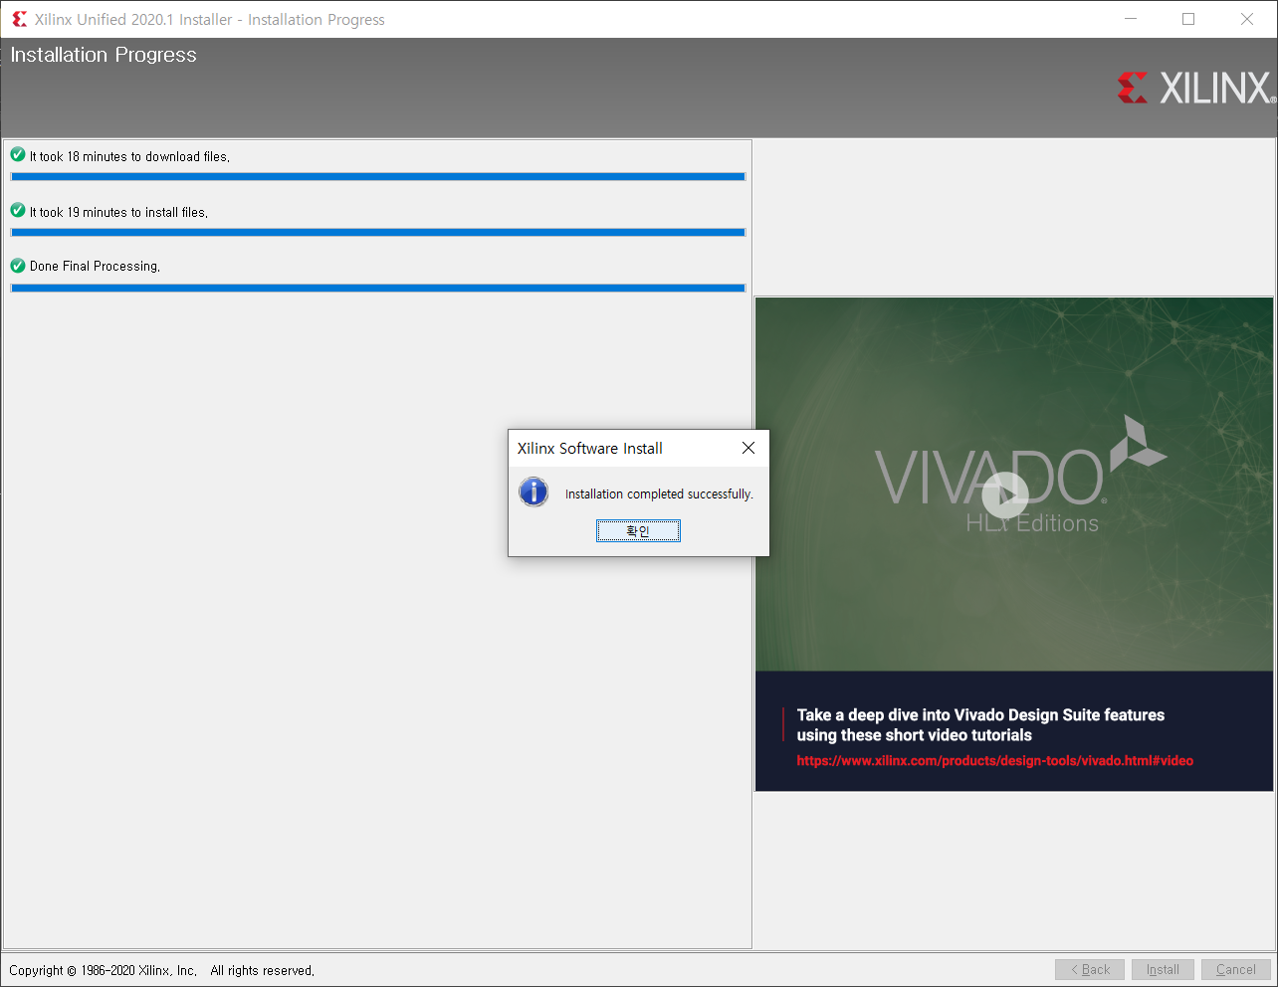

1. 설치가 끝난 후, 아래 그림과 같이 윈도우 시작메뉴의 [VIVADO 2019.1]을 실행시키면, VIVADO의 첫 화면을 볼 수 있다.

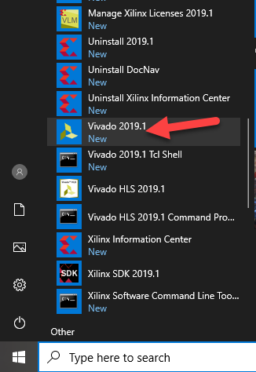

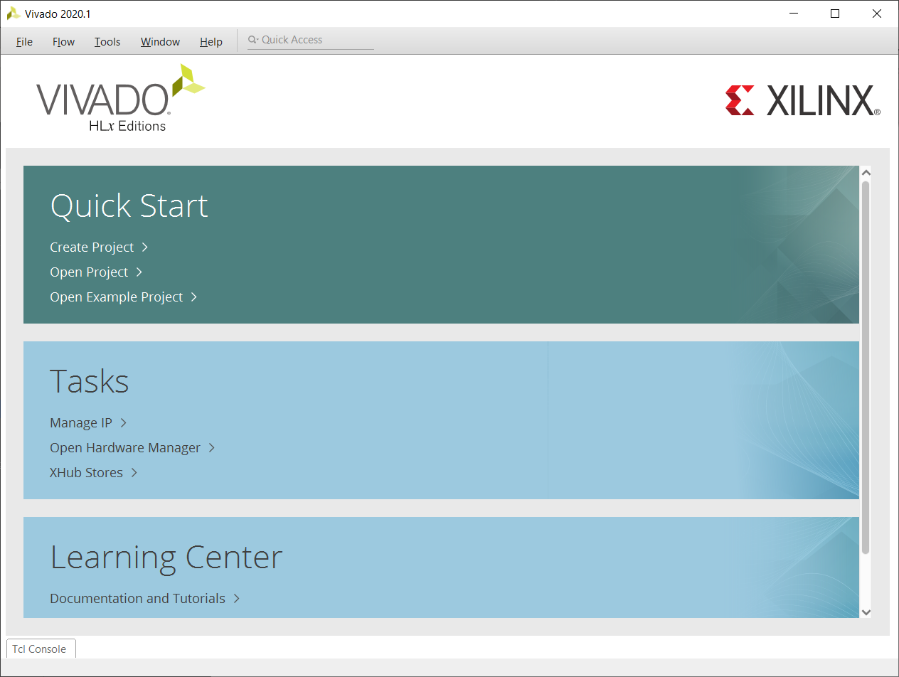

## 처음 실습하기

Combo II DLD장비의 FPGA 모듈은 INTEL사의 FPGA 모듈과 XILINX 사의 FPGA 모듈 중 선택하여 사용할 수 있다.

이 때, 논리 회로를 설계하는 소프트웨어가 달라지는데, INTEL사의 FPGA 모듈을 사용할 때에는 Quartus 소프트웨어를 사용하여야 하고, XILINX사의 FPGA 모듈을 사용할 때에는 VIVADO 소프트웨어를 사용하여야 한다.

각 모듈을 사용하기 위해서는 FPGA 모듈에 맞는 소프트웨어를 사용해야 하지만, 논리회로를 설계하기 위한 VHDL과 Verilog HDL과 같은 프로그래밍 언어는 소프트웨어에 관계없이 공용 표준안으로 제안된 내용이기 때문에, FPGA 모듈을 바꿀 때 마다 새롭게 설계할 필요 없이 전에 설계한 파일을 가져다 사용하면 된다. 물론, 하드웨어 적인 내용인 디바이스와 핀 설정 등은 변경해서 사용해야 한다.

이제부터 Combo II DLD장비에 간단한 논리회로를 설계하고, 컴파일하여 문법을 검증하고, 시뮬레이션을 하여 동작을 확인, 그리고 하드웨어에 프로그래밍 하여 하드웨어의 동작을 확인하는 방법에 대하여 설명하겠다.

이 중 논리 회로를 설계하고, 컴파일, 시뮬레이션하는 모든 과정을 Xilinx사의 VIVADO WebPACK(2020년 11월 기준) 소프트웨어를 사용한다. 하드웨어 검증 장비는 Combo II DLD를 사용한다.

여기에서 말한 VIVADO WebPACK 소프트웨어는 무료로 다운받아 사용할 수 있으며, 사용할 수 있는 디바이스 목록과 소프트웨어에서의 일부 기능에 대한 제한을 갖고 있다*.*

### 설계 기획

이 Getting Started에서 설계하려는 예제는 RESET 신호가 있는 4비트 up counter이다. 이 4비트 카운터는 rst과 clk의 입력을 받아 q라는 4비트 출력 포트로 연산된 결과를 출력하도록 구성되어 있다.

rst의 신호가 1일 때 모든 데이터가 0으로 초기화되며, rst의 신호가 0일 때 시스템이 동작 한다. 카운터의 동작은 클럭의 Rising Edge일 때 1의 값을 더하도록 구성되어 있다.

rst의 신호는 COMBO II DLD장비의 SW 1핀과 연결하고, clk는 장비의 버튼 스위치 SW 2와 연결한다. 출력 q는 LED1~4에 연결하여 출력 결과가 LED를 통해서 확인할 수 있도록 구성한다.

### VIVADO WebPACK Edition를 이용한 로직설계 및 합성

* + - 1. 프로젝트 선언

VIVADO 프로그램을 이용하여 로직을 설계하기 위해서는 먼저 프로젝트 선언을 해주어야 한다. 이것은 설계하는 로직에 대한 사항을 프로젝트 단위로 관리하도록 하는 것이다.

하나의 프로젝트에는 설계파일, 핀 설정파일, 네트 리스트 파일, 타이밍 정보 파일, 네트 리스트 파일, 프로그래밍 파일 등 로직을 설계하는 데에서 만들어지는 모든 파일들이 여기에 포함되며, 프로젝트 폴더에 생성된다.

아래와 같은 순서대로 설계할 프로젝트를 선언한다.

* 먼저 VIVADO 소프트웨어를 실행시킨다.
* 다음 그림과 같이 VIVADO 프로그램의 File > Project > New 메뉴를 선택한다

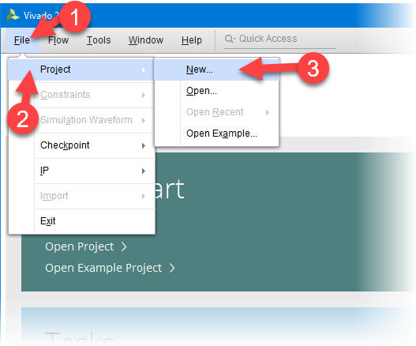

* 다음 그림과 같이 New Project 창에서 Next 버튼을 누른다.

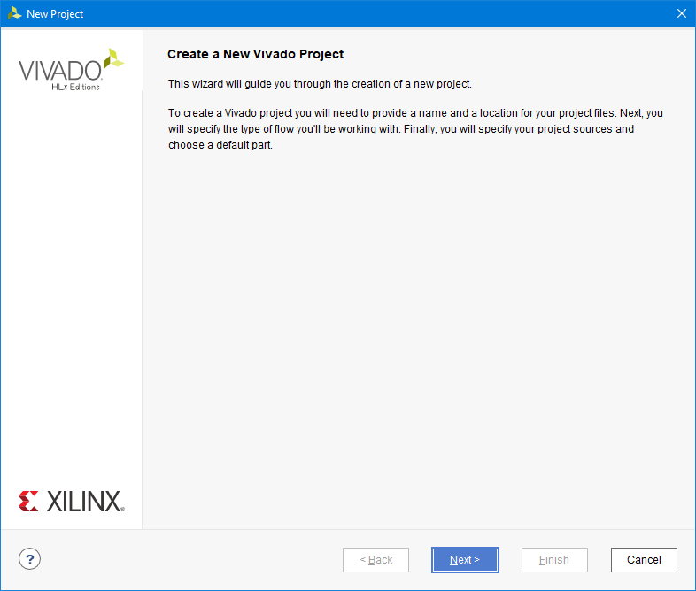

* 다음 그림과 같이 작업 폴더와 프로젝트 이름을 선언한다.  
  **Project Name : count_4  
  Project Location : d:/work**

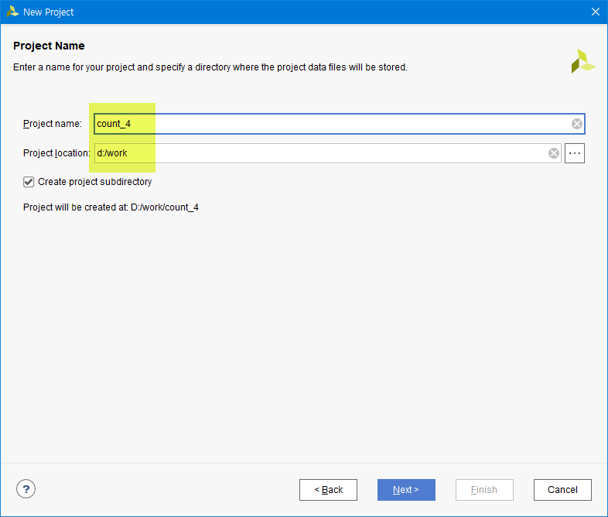

* Project Type은 아래 그림과 같이 RTL Project로 선택한다.

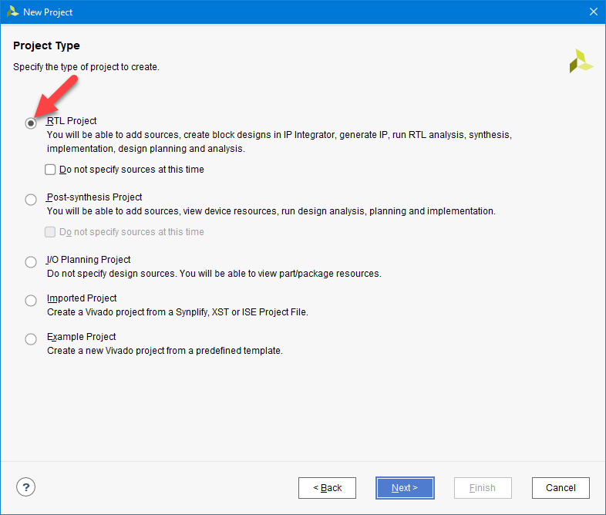

* 다음 그림은 프로젝트에 포함시킬 로직 파일을 추가하는 것인데, 아직 설계된 파일이 없기 때문에 Next 버튼을 누른다.

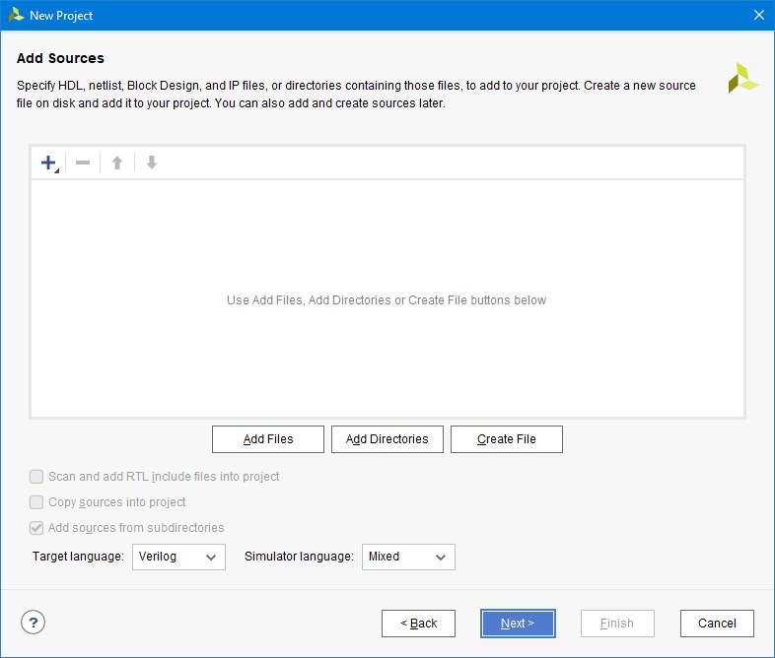

* 다음 그림은 핀 설정 정보 등의 내용이 포함된 파일을 추가하는 부분이다. 현재 만들어진 파일이 없기 때문에 Next 버튼을 누른다. .

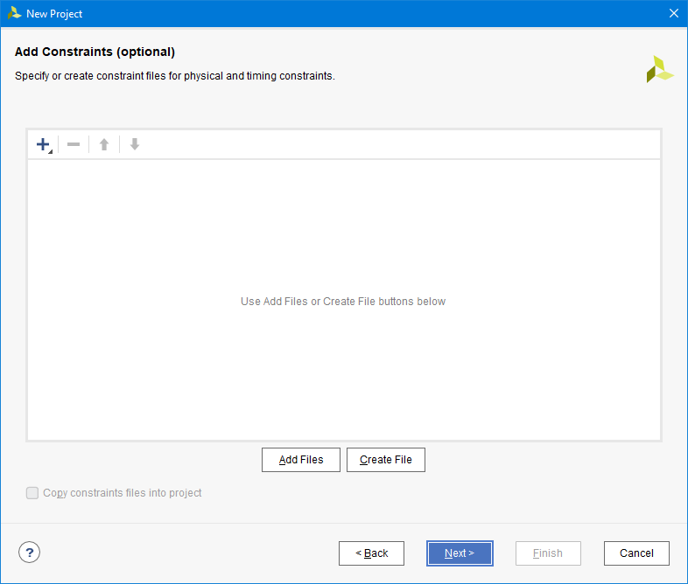

* 다음 그림은 디바이스를 설정하는 창이다 다음 그림과 같이 Device Family와 device를 선택한다.   
  **Device Family : Spartan-7  
  Device : xc7s75fgga484-1**

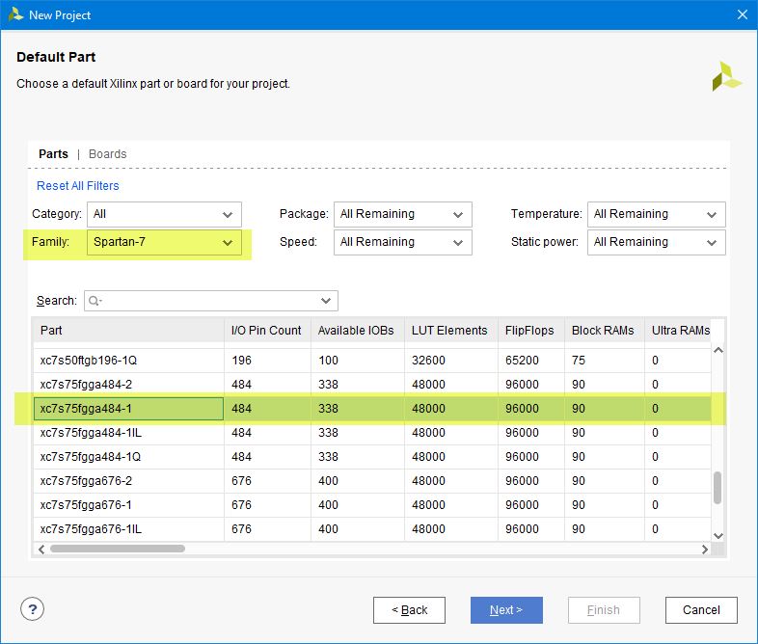

* 다음 그림과 같이 프로젝트 선언에 대한 요약을 확인하고, Finish 버튼을 눌러 프로젝트 선언을 완료한다.

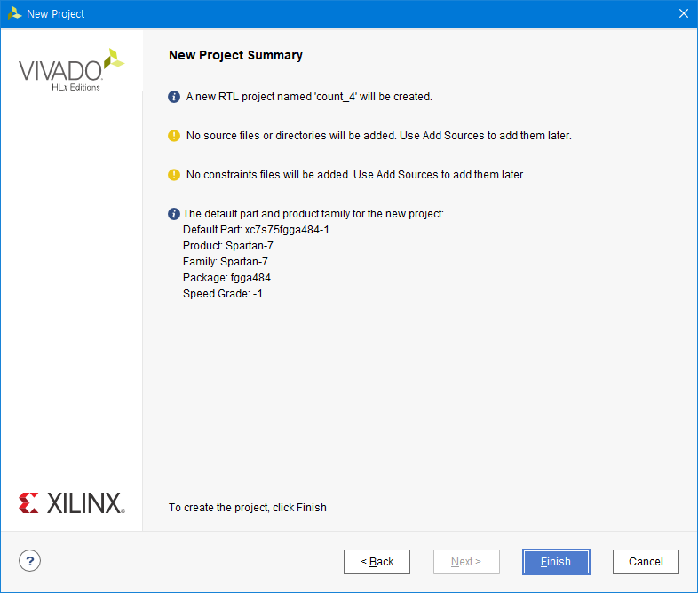

* 아래 그림은 프로젝트가 완료된 VIVADO 프로그램의 화면이다.

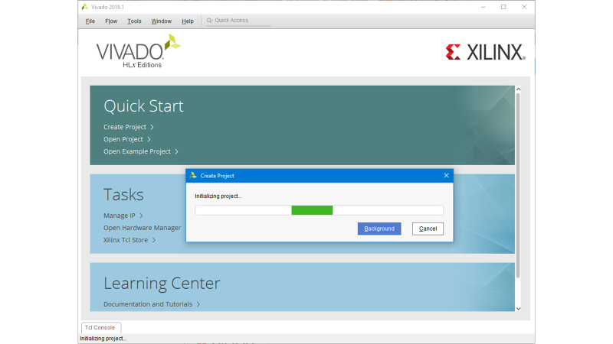

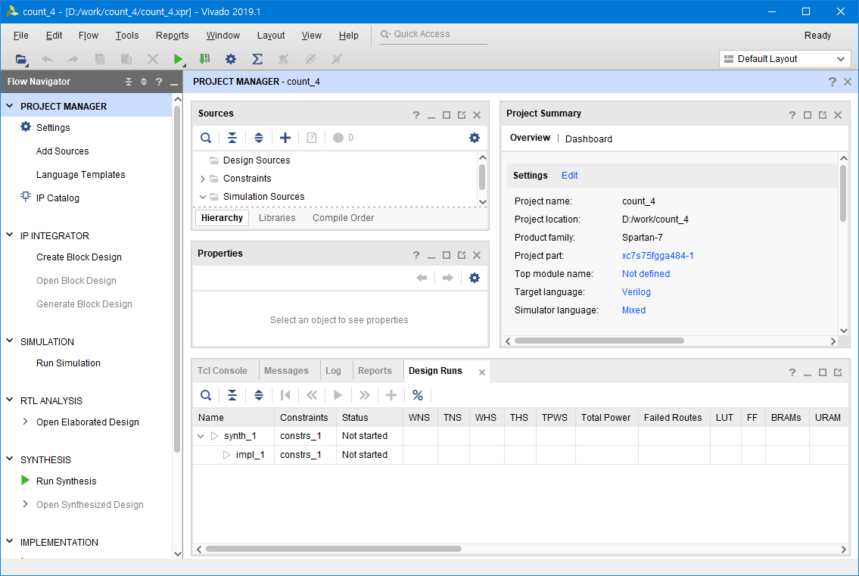

* + - 1. 로직 설계

로직 설계에서는 앞에서 기획한 내용의 4비트 카운터를 설계하도록 한다.

로직 설계는 다음과 같은 순서로 진행한다.

* 다음 그림과 같이 VIVADO 프로그램의 PROJECT MANAGER에서 Add Source를 마우스로 클릭한다.

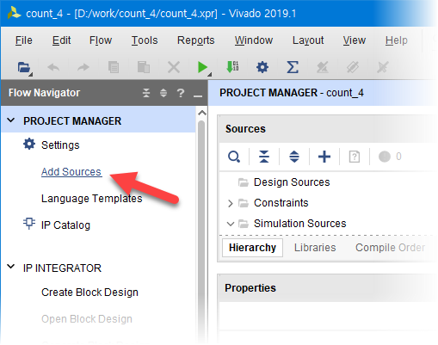

* 다음 그림과 같이 Add Source 창에서 [Add or create design sources]를 선택하고, Next 버튼을 클릭한다.

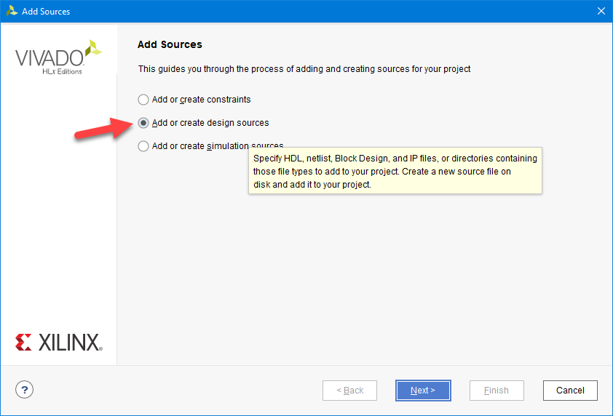

* 다음 그림과 같이 [Create File]을 클릭하여, 파일을 생성한다.   
  이 때의 파일명은 프로젝트 이름과 동일하게 **count_4**로 설정한다.

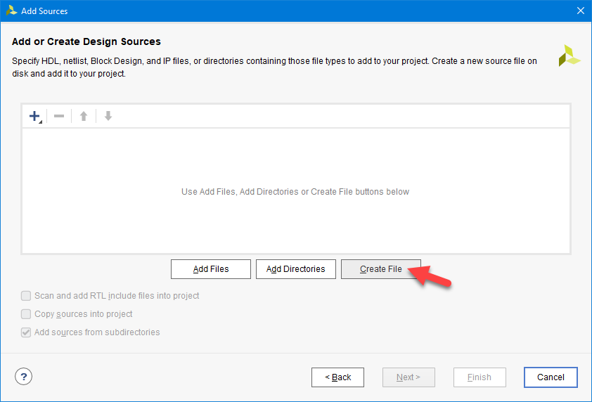

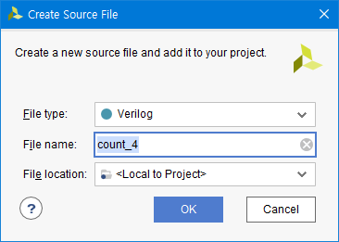

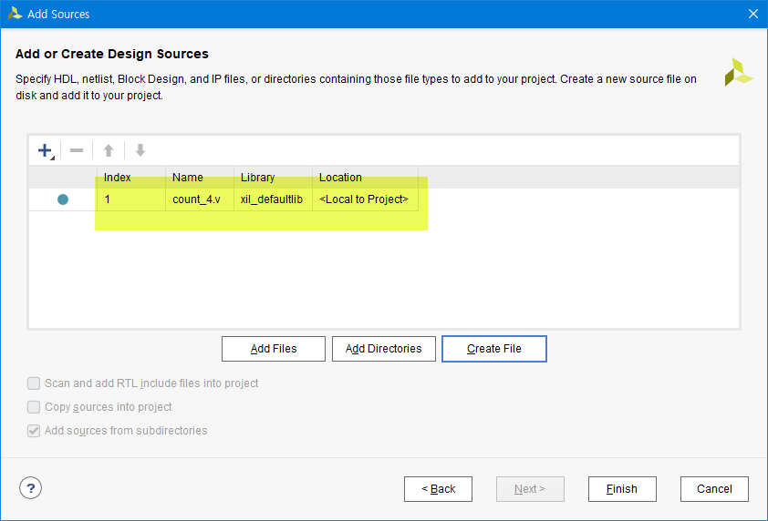

* 앞의 그림에서 Finish 버튼을 클릭하면, 다음 그림과 같이 입/출력 포트를 선언하는 창이 나타나는데 여기에서 세세하게 설정하는 것은 번거로우니 OK 버튼을 눌러 설정을 종료한다.

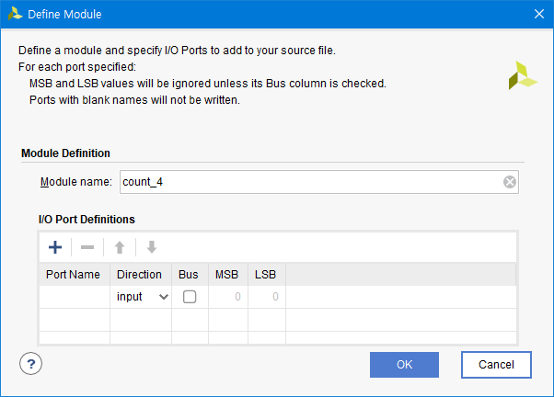 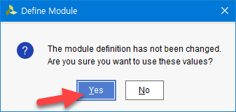

* 다음 그림과 같이 프로젝트의 Design Source 부분에, count_4.v 파일이 추가되는 것을 확인할 수 있다.

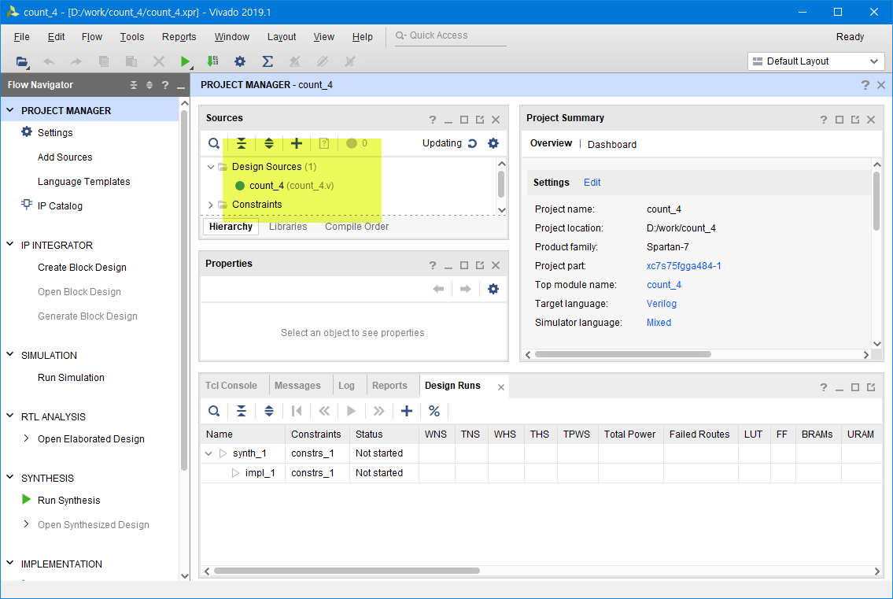

* count_4.v 부분을 마우스로 더블 클릭하여, 나타나는 Editor 창에서 아래와 같은 로직을 설계한다.

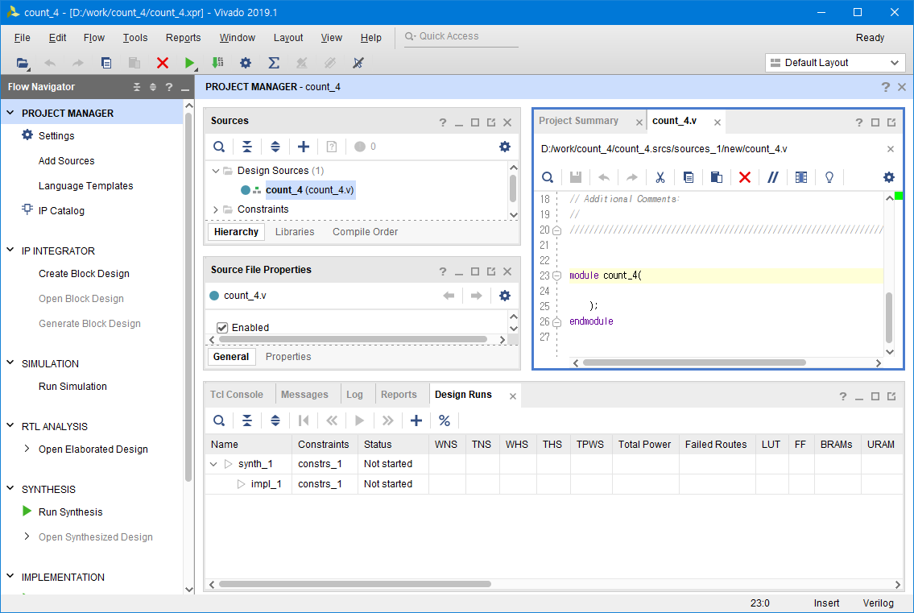

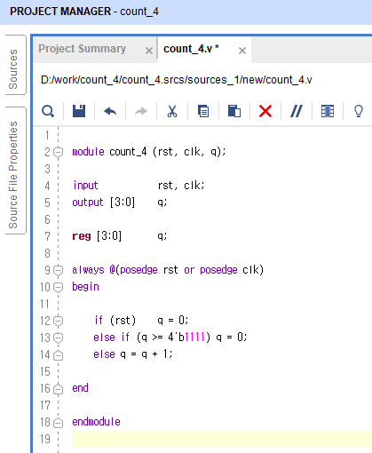

* Verilog HDL은 대소문자를 구분하기 때문에 모두 소문자로 작성하도록 한다.   
  이 로직은 rst와 clk의 입력을 받으며, 4비트의 q 포트에서 출력을 한다. rst의 값이 ‘1’일 때 q의 값이 0으로 초기화 되고, q의 값이 1111일 때도 0으로 초기화 된다. 그렇지 않을 때에는 1씩 더하는 4비트 카운터 로직이다.
  + - 1. Assignment

Assignment는 프로젝트의 타겟이 되는 FPGA 디바이스와 설계된 로직에서 사용하는 입출력 단자를 하드웨어와 연결하기 위하여 핀을 설정하는 것이다.

* VIVADO에서 핀을 설정하는 방법이 여러 가지 있는데, 그 중 사용하기 쉽다고 생각되는 방법으로 설명하겠다.
* 아래 그림과 같이 PROJECT MANAGER의 RTL ANALYSIS 탭의 Open Elaborated Design 부분을 마우스로 클릭한다.

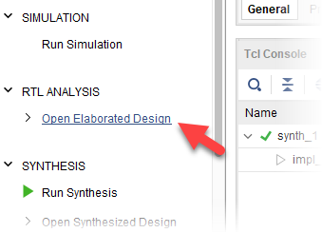

* 앞의 실행을 하면 아래와 같은 메시지 창이 나타난다. OK 버튼을 누르면 Elaboration 과정이 진행되는데, 문법에 오류부분도 같이 체크하여 오류가 있다면 에러 메시지가 출력된다.

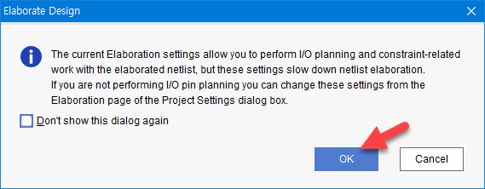

* 실행이 완료되면 아래 그림과 같이 오른쪽 상단 부분에 설계된 로직이 Schematic 형태로 변화된 것을 확인할 수 있다.

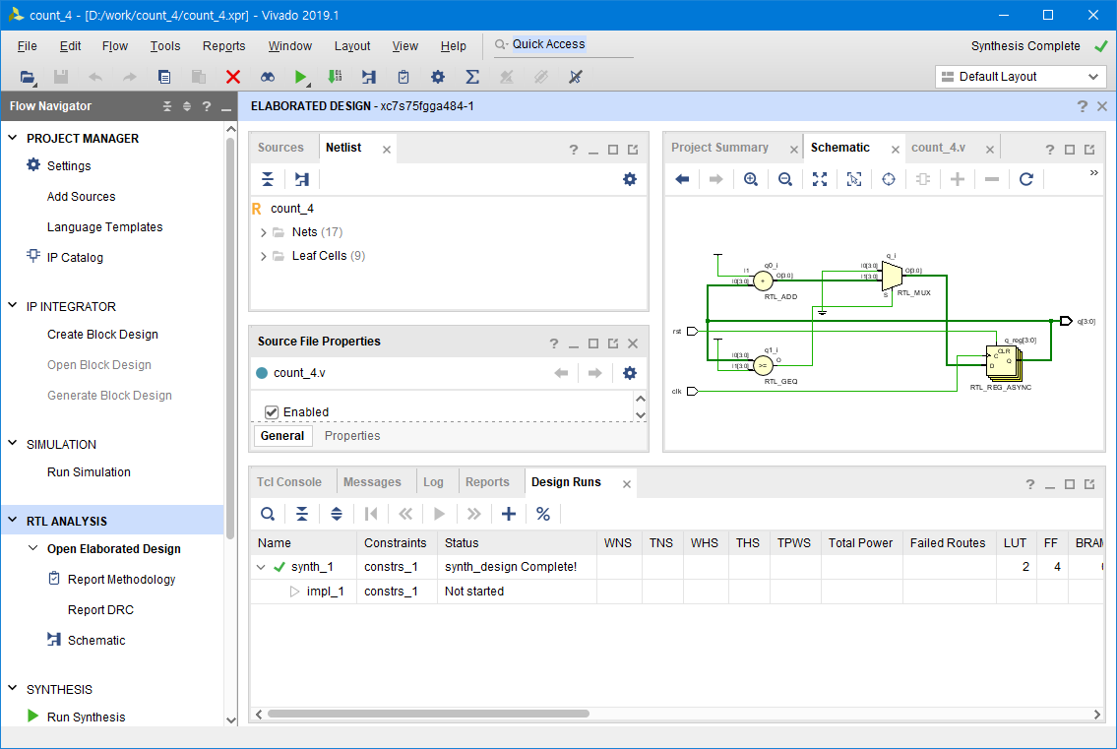

* 아래 그림과 같이 Schematic 화면의 오른쪽 위의 Maximize 부분을 클릭하여 Schematic 화면을 키우면, 다음과 같이 나타난다.

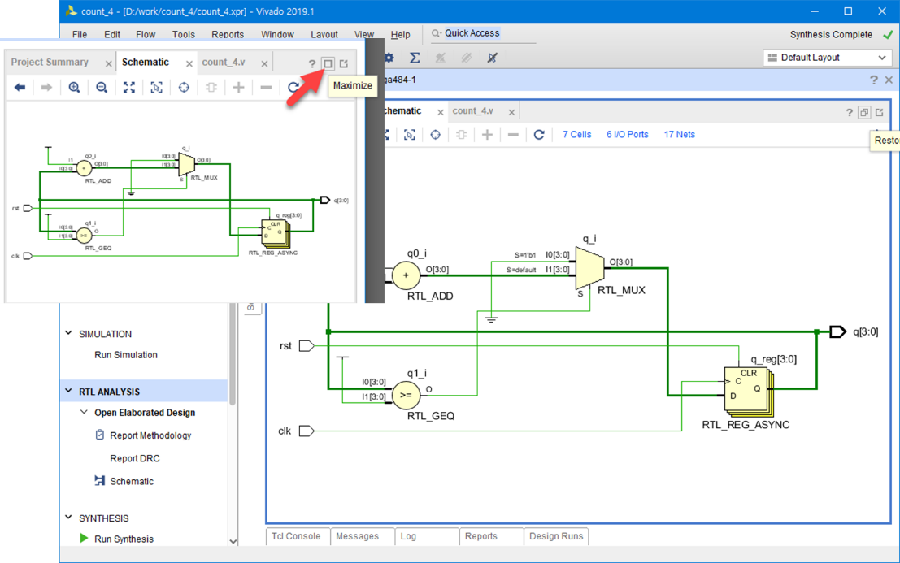

* 아래 그림과 같이 Schematic 화면의 오른쪽 위의 6 I/O Ports 부분을 클릭하면 하단부와 같이 입/출력 포트가 나타난다.

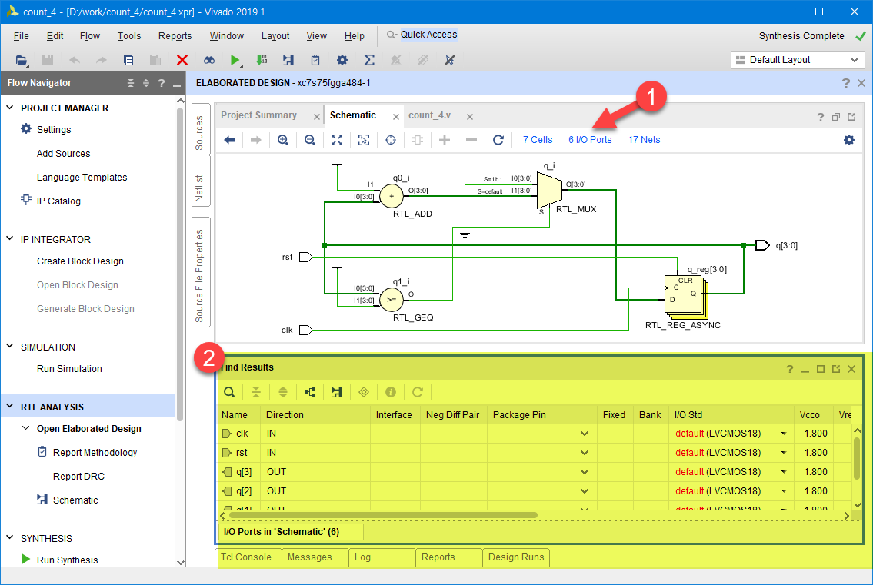

* 먼저 아래 그림과 같이 I/O Std의 항목을 Default LVCMOS18에서 LVCMOS33으로 변경해야 한다. 이것은 I/O 포트의 전원레벨을 3.3V로 맞추기 위한 것이다.

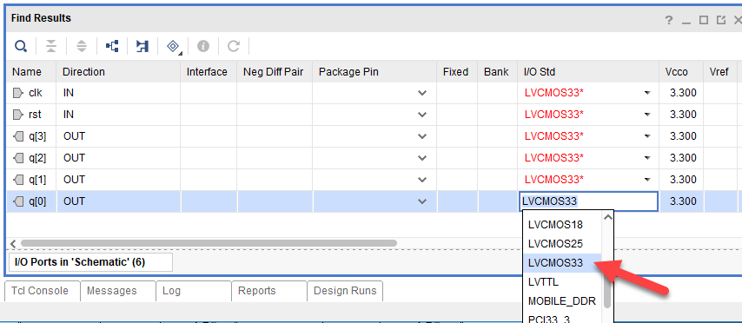

* 아래 그림과 같이 Package Pin 부분에 로직의 입출력포트에 할당되는 핀 번호를 작성한다. 핀 번호는 아래 표를 참고한다.

|  |  |  |  |  |  |  |
| --- | --- | --- | --- | --- | --- | --- |
| **포트 이름** | **핀 번호** | **하드웨어 설명** | **포트 이름** | **핀 번호** | **하드웨어 설명** | |
| clk | K4 | SW_1 | rst | N8 | SW_2 |
| q[3] | L4 | LED1 | q[2] | M4 | LED2 |
| q[1] | M2 | LED3 | q[0] | N7 | LED4 |

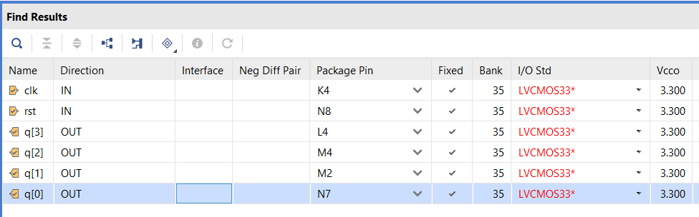

* 아래 그림과 같이 Save 아이콘을 눌러 설정된 파일을 저장한다.

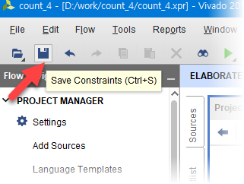

* 아래 그림과 같이 File name을 프로젝트명과 같게 작성한 후, OK 버튼을 눌러 핀 설정을 마무리한다.

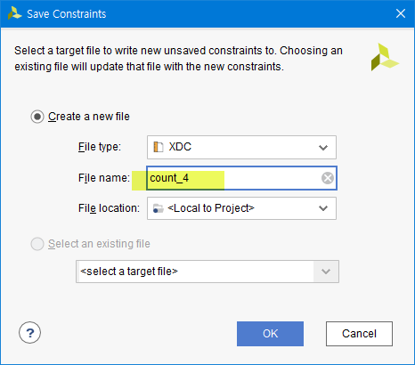

* 아래 그림과 같이 Sources 창의 Constraints 항목에 위에서 저장한 설정파일이 추가된 것을 확인할 수 있다.

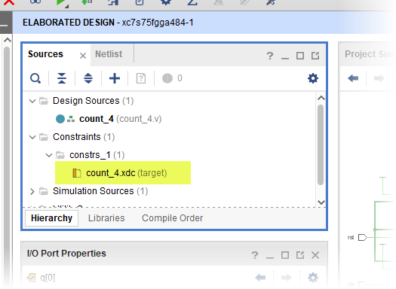

* + - 1. Compile

컴파일은 설계된 로직을 합성하여 FPGA에서 사용할 수 있도록 네트 리스트로 변경하는 과정을 수행하는 것이다. 이 때, 앞에서 설정한 디바이스와 핀 설정을 바탕으로 실제 타겟이 되는 디바이스에 Place & Route 과정이 이루어 지며, 최종 목적인 프로그래밍 파일이 생성된다.

* 아래 그림과 같이 SYNTHESIS 탭의 [Run Synthesis]를 클릭하여 합성을 진행한다.

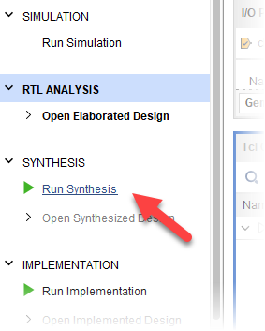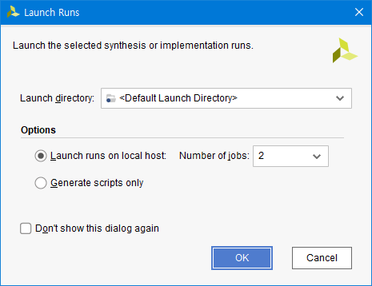

* SYNTHESIS가 동작한다는 모양이 잘 보이지 않는데, 아래 그림과 같이 프로그램 오른쪽 상단 부분에서 확인할 수 있다.

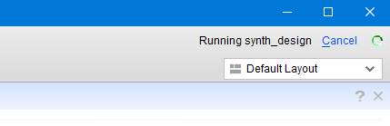

* SYNTHESIS 동작이 끝나면 아래 그림과 같이 다음 과정을 진행할 것인지를 물어보는데, OK 버튼을 눌러 IMPLEMENTITION 과정을 진행한다.   
    
  이렇게 SYNTHESIS 과정 후 연결하여 진행할 수도 있고, IMPLEMENTITION 탭의 Run Implementation을 클릭하여 진행할 수 있다. IMPLEMENTITION은 앞에서 합성한 결과를 이용하여 실제 FPGA의 Logic Cell 단위로 바꾸어 FPGA내에 위치시키고 연결하는 Place & Route를 하는 과정이다.

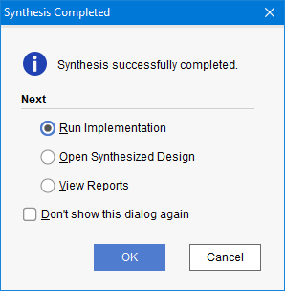 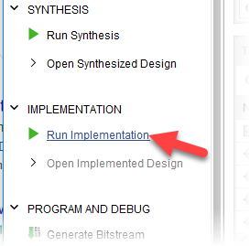

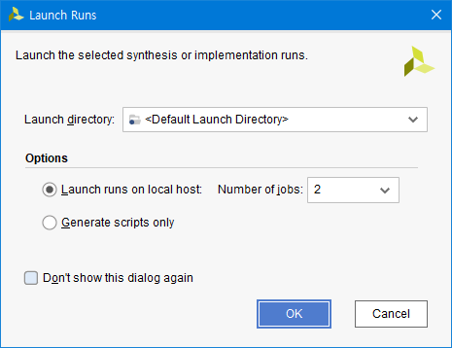

* SYNTHESIS 과정과 마찬가지로 IMPLEMENTATION가 동작하고 있다는 표시는 프로그램의 오른쪽 상단부에서 볼 수 있다.

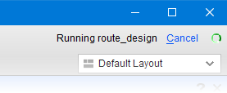

* IMPLEMENTATION 과정 진행 시 아래와 같은 에러와 에러 메시지가 나타났다.   
  이것은 Verilog HDL로 구성한 clk이 클럭의 역할로 사용하는데, 클럭 전용 핀이 아닌 일반 I/O에 연결되었기 때문에, 이 핀에 대한 클럭 전용 연결을 사용하지 않겠다는 옵션을 설정하라는 것이다.

이것은 아래 메시지 중간 부분에 있는 “set_property CLOCK_DEDICATED_ROUTE FALSE [get_nets clk_IBUF]”의 항목을 핀 설정 파일인 .xdc 파일에 복사/붙여넣기 하면 된다.

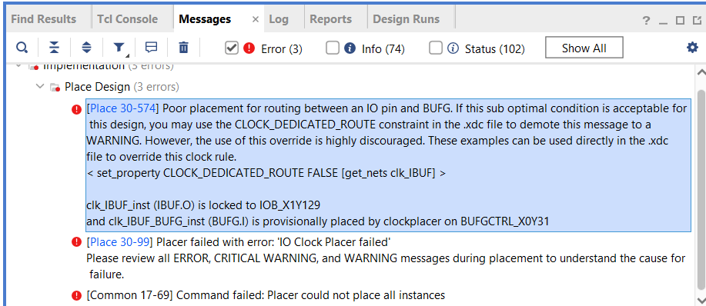

* 아래 그림과 같이 [Sources] 탭의 Constraints 항목의 count_4.xdc를 더블 클릭해서 나타나는 화면에서 앞에서 말한 “set_property CLOCK_DEDICATED_ROUTE FALSE [get_nets clk_IBUF]”를 추가하고, IMPLEMENTATION을 다시 진행한다.

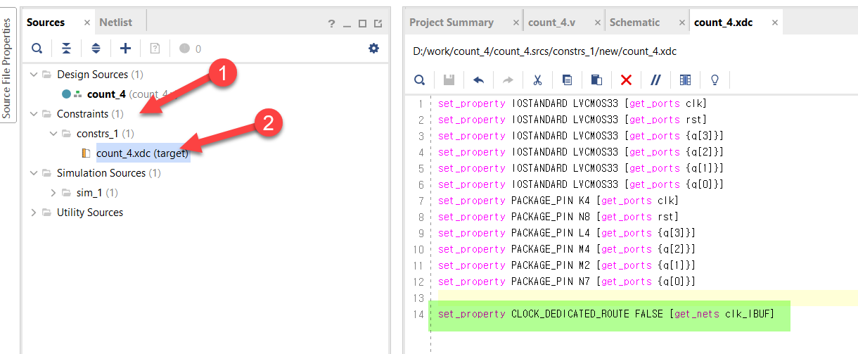

* IMPLEMENTATION이 끝나면 아래 그림과 같이 창이 나타난다.

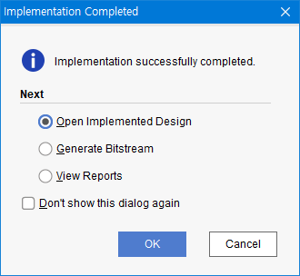

* Open Implementation Design을 선택하고 OK 버튼을 누르면, 다음 그림과 같이 FPGA내에 배치된 내용이 표시된다.   
  그리고, 프로그램 아래 부분에서 합성 및 구현된 결과를 확인할 수 있다.

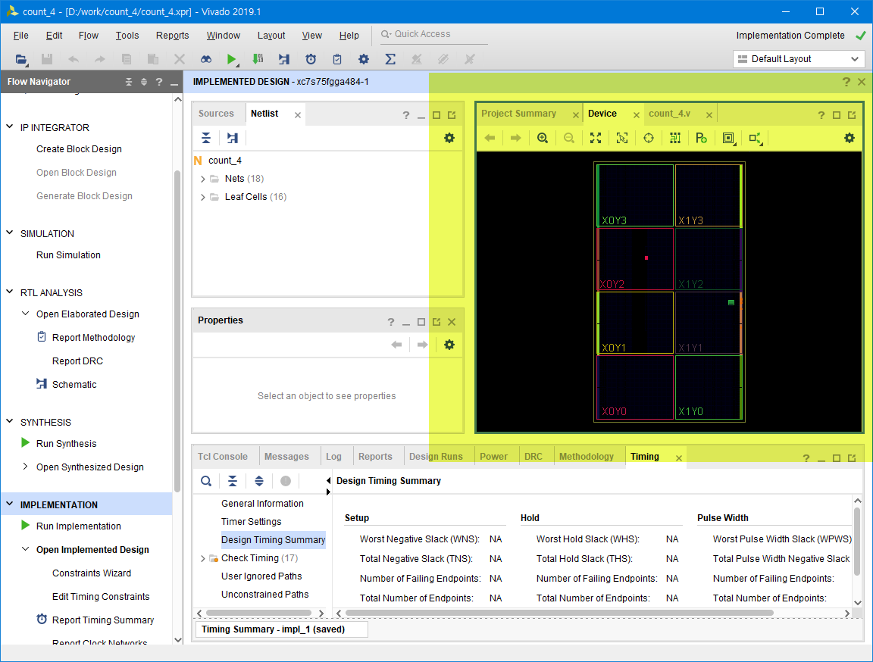

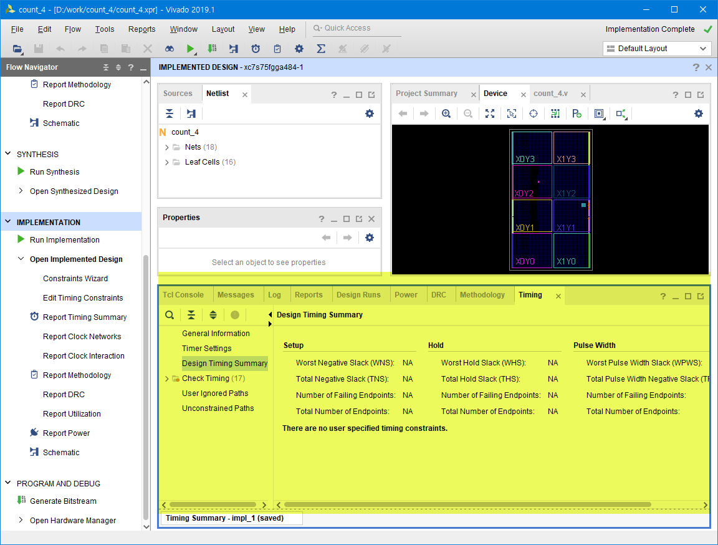

### 시뮬레이션

이제부터 앞에서 설계한 4비트 카운터 로직을 소프트웨어적으로 검증하기 위하여 시뮬레이션 하는 방법을 설명하고 있다. 시뮬레이션은 우리가 만든 디지털 로직이 정상적으로 동작할지 알기 위해 툴 내부에서 가상으로 동작 시켜 보는 작업이다.

일반적으로 시뮬레이션 하는 소프트웨어는 ModelSIM인데, VIVADO 프로그램에는 자체 시뮬레이션 프로그램이 있고, 이것은 ModelSIM과 비슷하게 동작이 된다.

시뮬레이션을 할 때에는 출력된 결과를 확인해 볼 수 있도록, 입력 신호의 데이터를 설정해 주어야 하는데, 많이 사용하는 방법이 테스트 벤치 파일을 작성하여 시뮬레이션 하는 것이다. 테스트 벤치는 우리가 만든 디지털회로에 순서적으로 입력신호를 입력하도록 프로그래밍 한다.

다음은 시뮬레이션하기 위한 테스트 벤치 파일을 만드는 과정이다.

* 아래 그림과 같이 File > Add Source 메뉴를 선택하여 파일 추가 창을 나타나게 한다.

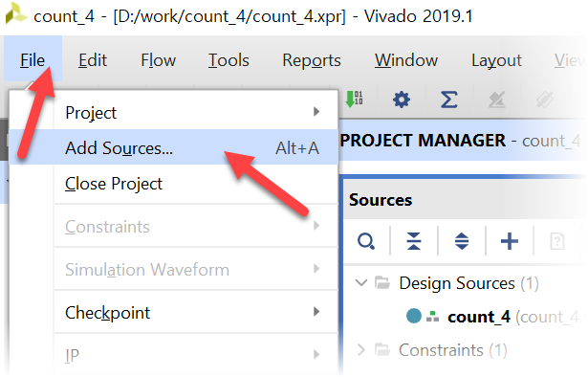

* 아래 그림과 같이 [Add or create simulation source] 항목을 선택하고, Next 버튼을 누른다.

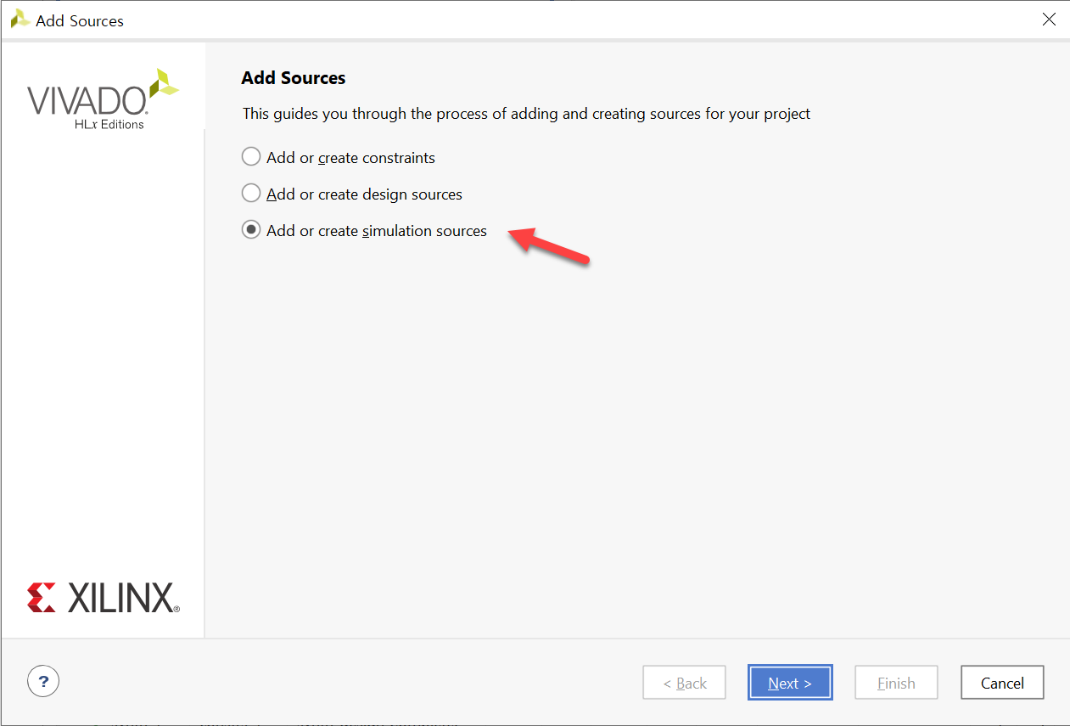

* 아래 그림과 같이 [Create File]을 선택한 후, File Name을 count_4_tb로 하여 OK 버튼을 누르고, Finish 버튼을 누른다.

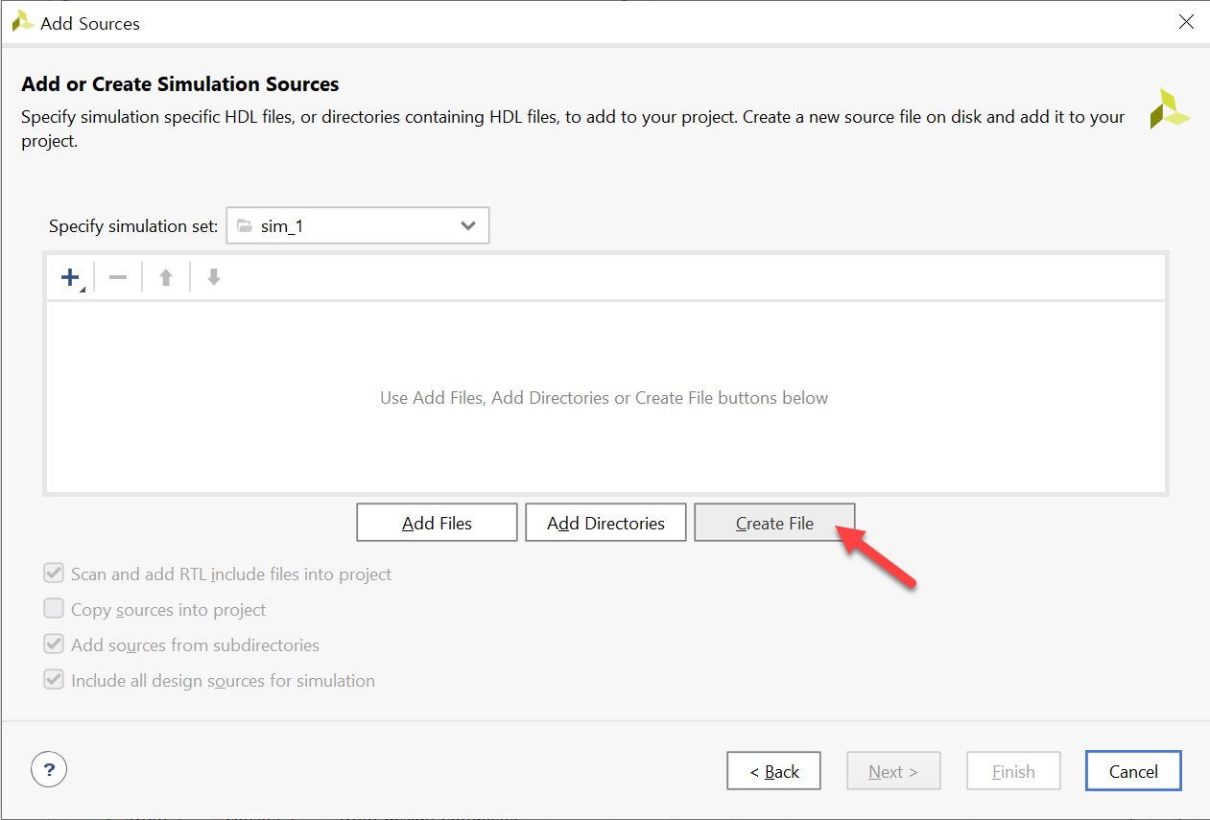

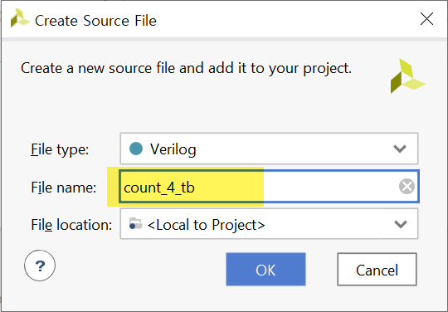

* 아래와 같이 입/출력을 정의하는 부분은 다른 설정하지 않고, OK 버튼을 눌러 파일 생성을 끝 마친다.

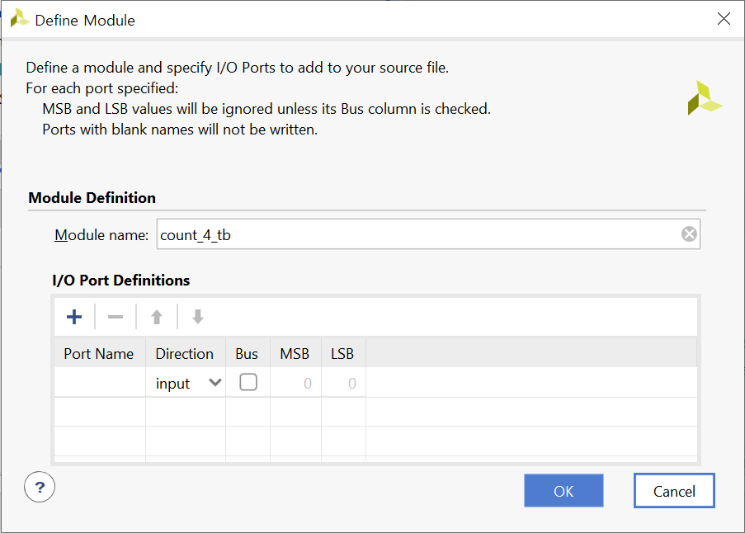 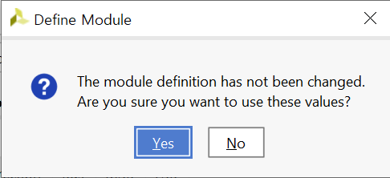

* 아래와 같이 PROJECT MANAGER 창의 Sources 창에서 Simulation Sources > sim_1 > count_4_tb 부분을 더블 클릭하여 count_4_tb.v 파일을 프로그램의 오른쪽 창에 띄운다.

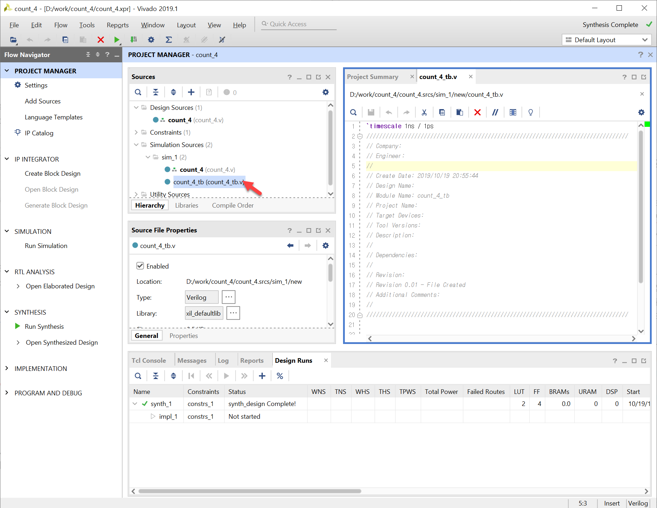

* Text Editor 창에서 아래와 같이 4비트 카운터를 시뮬레이션 하기 위한 테스트 벤치 파일을 작성하고, 저장한다.

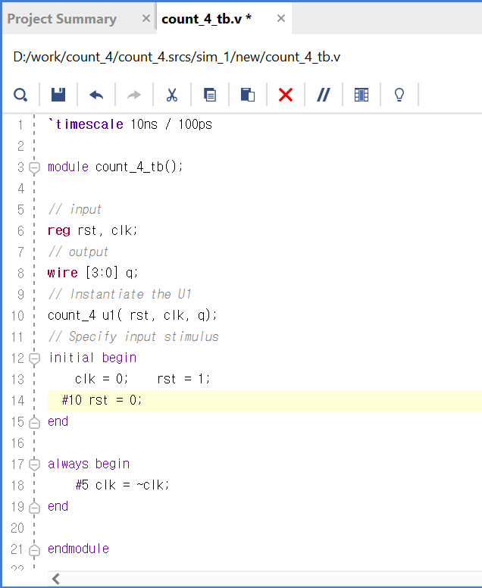

* 파일을 저장하면, 아래와 같이 Sources 창의 Simulation Sources 부분이 업데이트 되는 것을 확인할 수 있다.

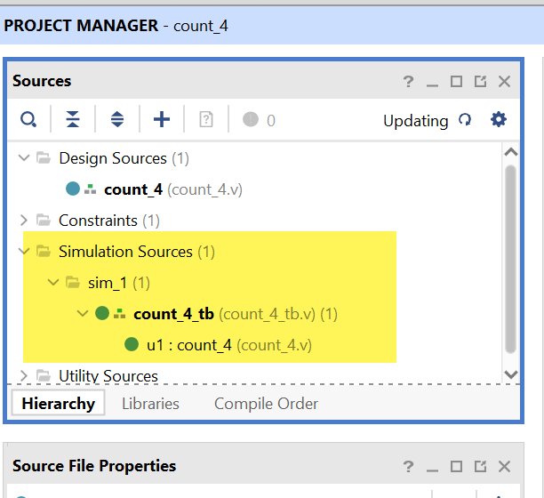

* 다음으로 아래와 같이 PROJECT MANAGER 창의 SIMULATION에서 Run Simulation > Run Behavioral Simulation 메뉴를 선택하여, 시뮬레이션을 진행한다.

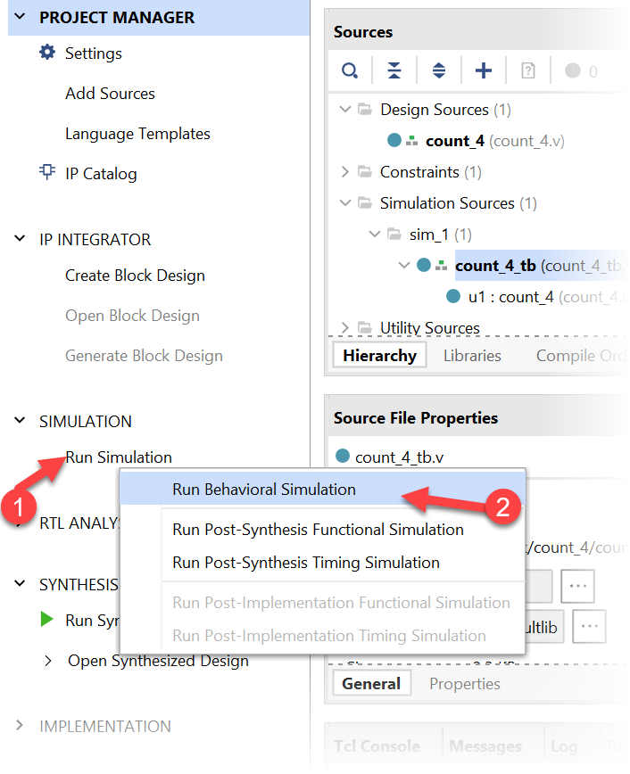

* 아래 그림은 시뮬레이션이 끝난 화면이다. 오른쪽 상단의 Maximize 버튼을 눌러 화면을 크게 한다.

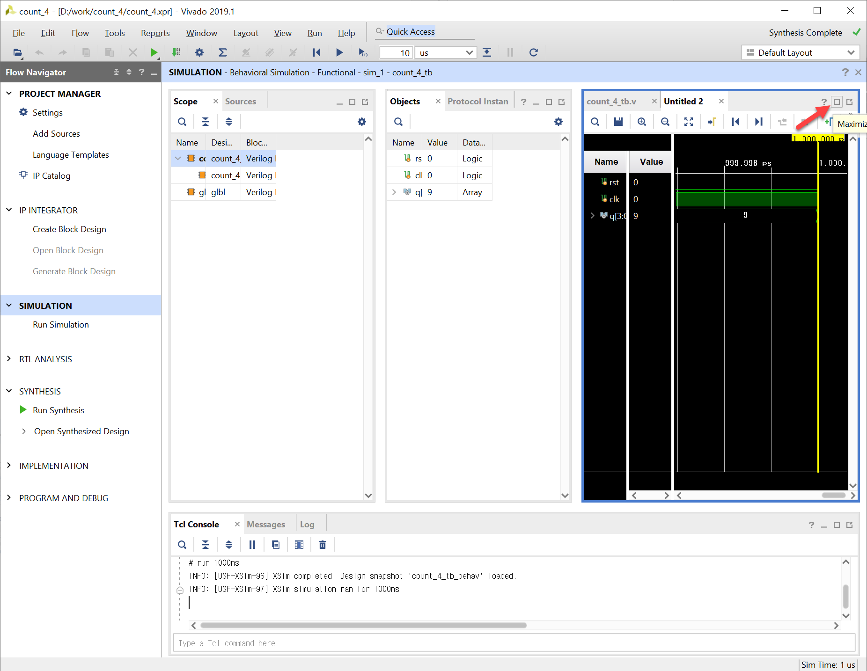

* 시뮬레이션의 결과가 잘 보이지 않으면 아래와 같이 Zoom Fit 아이콘을 눌러 전체 화면에 시뮬레이션 결과가 나오도록 한다.  
  그리고 그 결과를 확인한다.

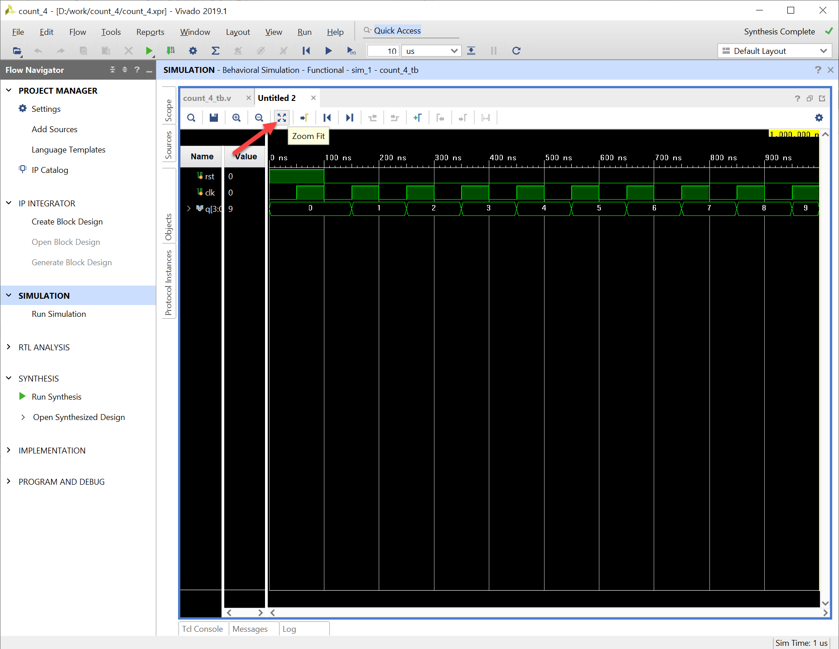

* 기본 시뮬레이션 되는 시간은 1us이다. 이 시뮬레이션 되는 시간을 늘리기 위해서는 아래 그림과 같이 창 아래 부분에 있는 Tcl Console 창에서 “run 10us”등의 메시지를 type하여 실행시키면 시뮬레이션 되는 시간이 type한 만큼 연장된다.

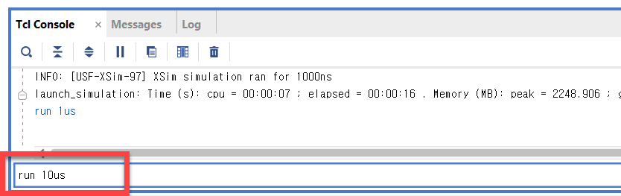

### 장비를 이용한 동작 검증 (프로그래밍)

이제부터 Combo II DLD장비를 통해서 위에서 설계한 4비트 카운터를 실제로 동작 시켜보도록 하겠다. 우리가 만든 디지털 회로는 프로그래밍 툴을 이용하여 장비의 FPGA칩에 프로그래밍할 수 있으며, 그 이후부터 FPGA칩은 우리가 만든 디지털 회로가 동작하는 칩이 된다.

다음에 구현된 회로를 FPGA에 프로그래밍하고 실행하는 방법을 알아보자.

* 아래 그림과 같이 VIVADO 프로그램의 PROJECT MANAGER의 창에서 PROGRAM AND DEBUG > Generate Bitstream을 실행시킨다.

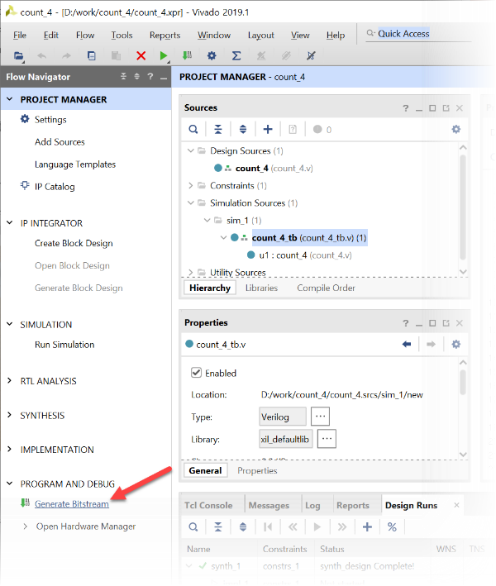

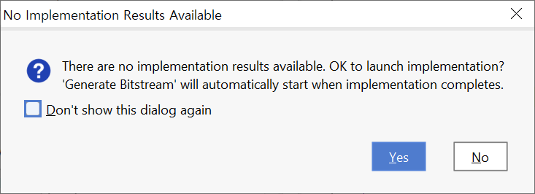

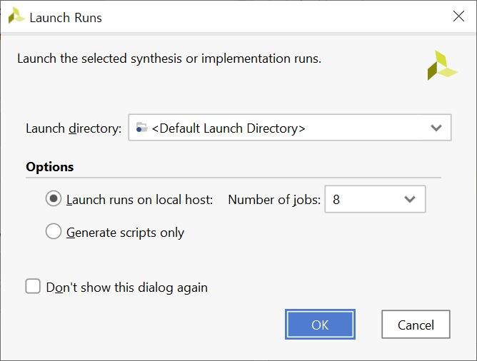

* 앞의 SYNTHESIS와 IMPLEMENTATION의 과정과 같이 프로그램의 오른쪽 상단 부분에서 프로그래밍 파일의 생성이 진행되고 있음을 확인할 수 있다.

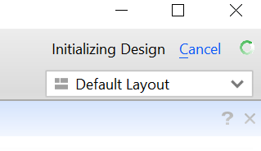

* 프로그래밍 파일 생성 과정이 완료되면 아래와 같은 화면이 나타나는데, Open Hardware Manager를 선택한다.

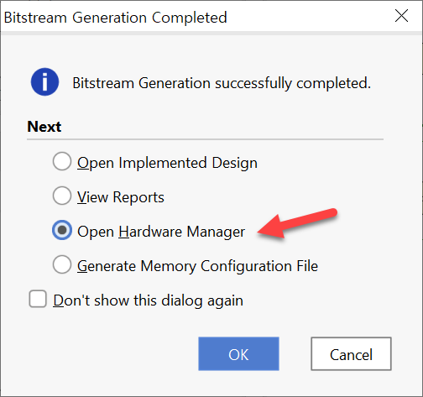

* 다음 그림은Xilinx FPGA 디바이스에 프로그래밍 할 때 사용하는 Xilinx Platform Cable USB II 장치이다.

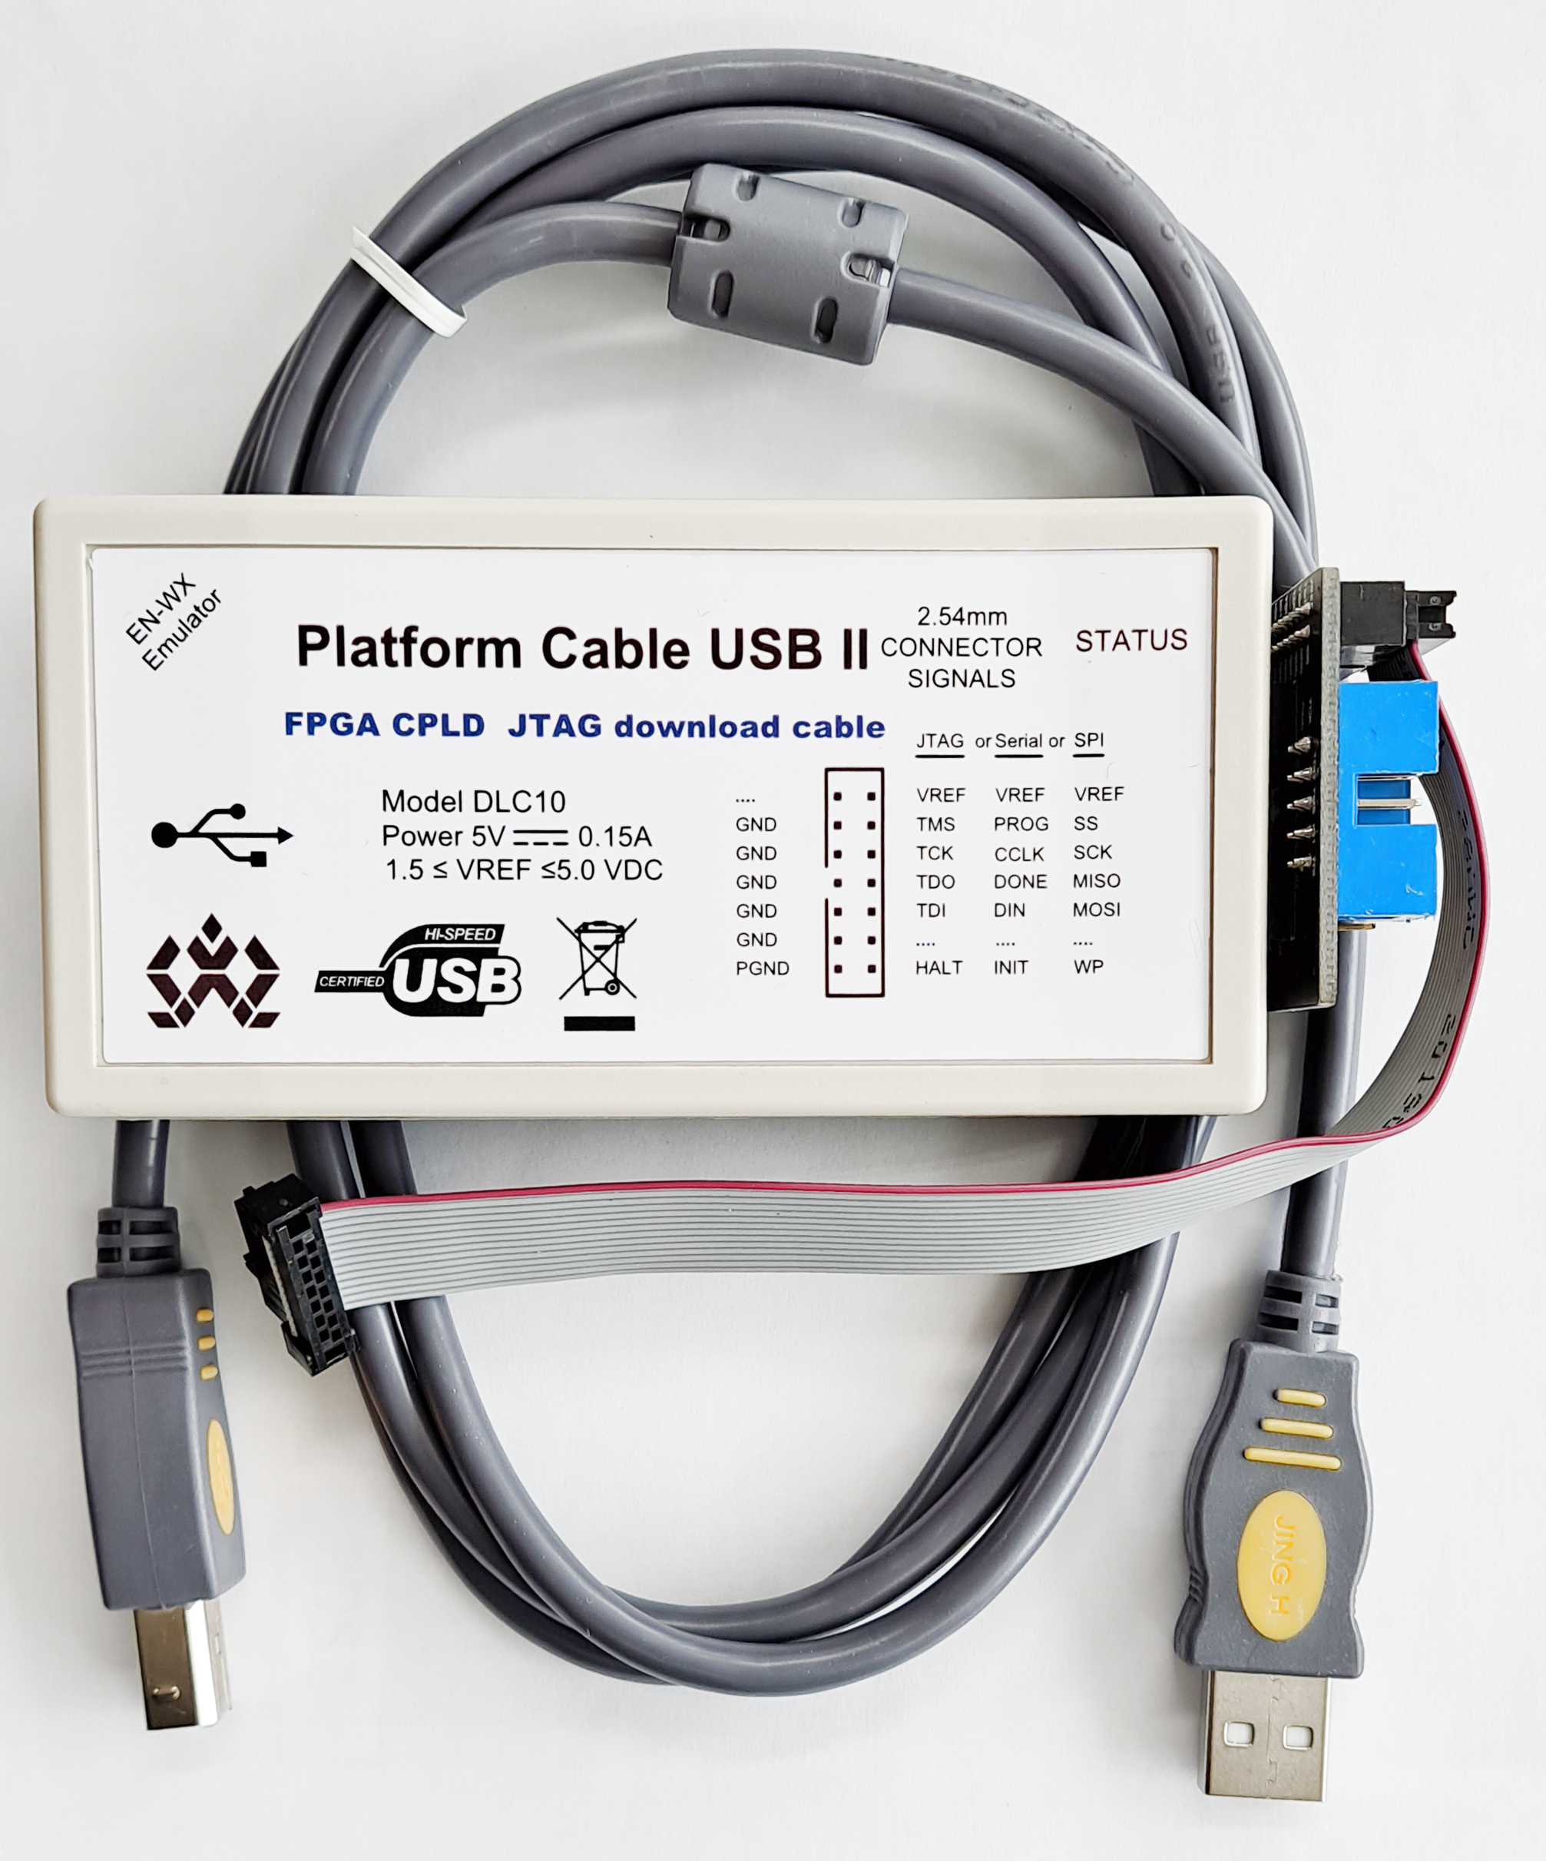

* Xilinx Platform Cable USB II 장치에 USB Cable의 한 쪽 끝을 연결하고, 반대쪽 끝은 PC의 USB 포트에 연결한다. 그리고, Xilinx Platform Cable USB II 장치에 연결된 2x14핀의 플랫 케이블은 장비의 Xilinx 모듈의 JTAG 포트에 연결한다.
* Xilinx Platform Cable을 연결한 후, PC의 장치관리자에서 아래와 같이 장치가 인식했음을 확인할 수 있다.

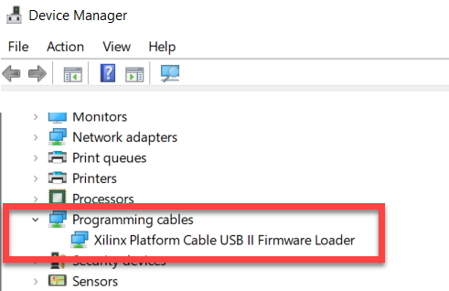

* 장비의 전원을 켠다.
* 아래와 같이 VIVADO 프로그램의 HARDWARE MANAGER창에서 Open target > Auto Connect를 실행한다. .

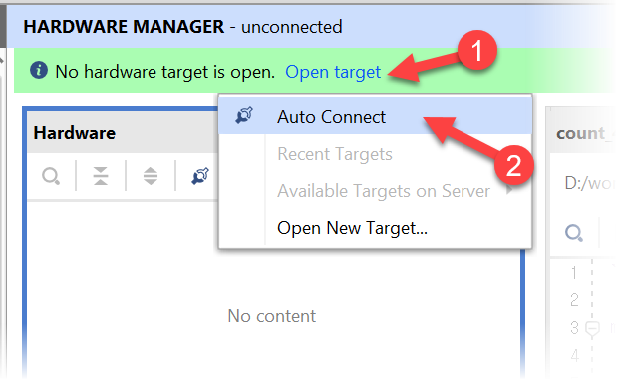

* 다시 VIVADO의 HARDWARE MANEGER에서 Open target을 눌러 디바이스가 인식되었음을 확인한다.

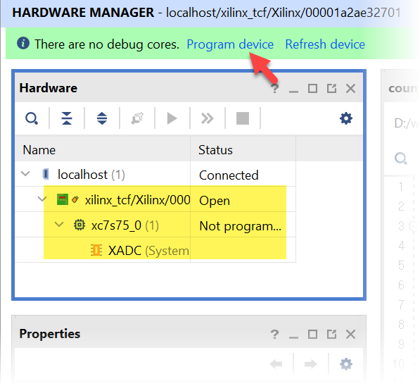

* 위의 그림에서 Program device를 마우스로 클릭하여 Program Device 창이 나타나도록 한다.

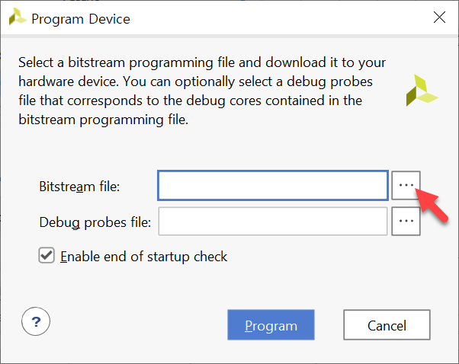

* <Project Folder> \ count_4.runs \ impl_1 \ count_4.bit 파일을 선택하고, Program 버튼을 클릭하여 프로그래밍을 진행하여 결과를 확인한다.

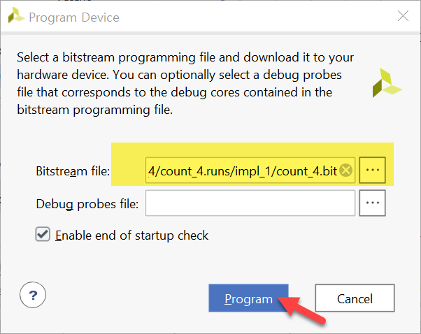

|  |
| --- |
|  |

# FPGA 디지털 로직 설계

|  |
| --- |
|  |

**이 장에서는 FPGA 실습 장비인 HBE-Combo II DLD 을 이용하여 여러가지 디지털 로직을 설계, 구현하고, FPGA 에 연결되어 있는 각 장치들을 제어하는 방법을 설명하고 있다.**

## 실습장비(Combo II DLD) 이해

이 책에서 다루고 있는 실습장비인 Combo II DLD 장비는 아래와 같이 구성되어 있다.

### 실습장비 구조

중앙에 FPGA 블록에는 Xilinx Spartan 7 모듈을 장착하여 사용할 수 있으며, 디지털 실습을 위한 장치들이 구성되어, 다양한 장치를 제어할 수 있도록 구성되어 있다.

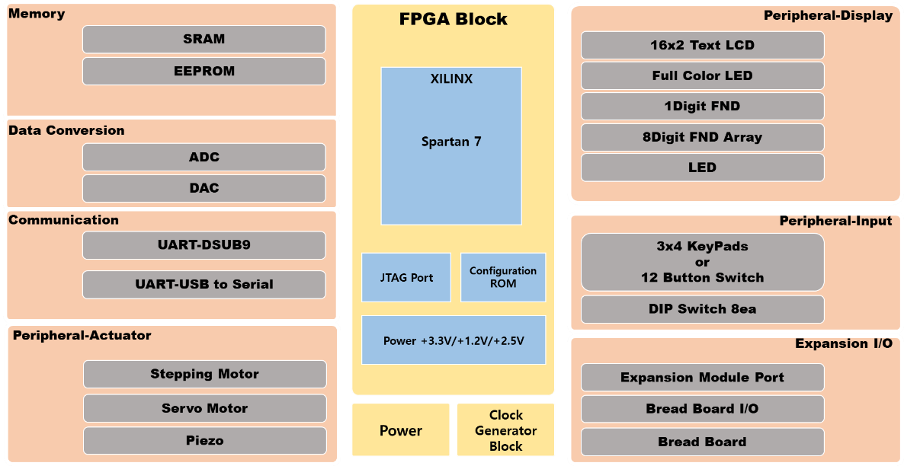

### 실습장비의 형상

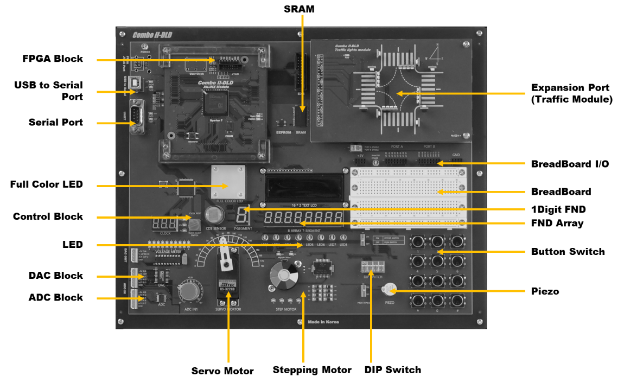

### 실습장비 하드웨어 사양

* + - 1. FPGA 모듈

|  |  |  |
| --- | --- | --- |
| **구분** | | **사양** |
| FPGA | XILINX | **Device Family : Spartan 7**  **Device : XC7S75**  Logic Cells : 76,800  Embedded Memory : 3,240kbit  DSP Slices : 140  Configuration ROM : 128Mbit Flash Memory  JTAG Port, Reconfiguration Switch |

* + - 1. BASE 보드

|  |  |
| --- | --- |
| **구분** | **사양** |
| Clock control block | 0~50MHz의 16단계 클럭 공급, 3 digit 7-Segment로 표시 |
| SRAM | 4Mbit High Speed Static RAM 1ea |
| LED | 5mm High brightness LED 8ea |
| Button Switch | 12ea Button Switch or 3x4 Key Pads( by Key SEL) |
| Dip Switch | User 8-bit DIP Switch 1EA |
| Piezo | 5V Input Piezo 1EA |
| FND | Cathode Common 1-Digit 1ea |
| FND Array | Cathode Common : 4-digit 2ea |
| Text LCD | 16 * 2 Text Display |
| UART | RS232 UART Port 1ea(RxD, TxD) |
| USB to Serial | USB to Serial Interface 1ea(RxD, TxD) |
| Stepping Motor | Step Motor with Phase LED 1ea, Magnetic Sensor |
| Servo Motor | Servo Motor 180 degree(PWM Control) |
| ADC | 8 Channel SPI ADC  CH0 : VR , CH1 : CdS |
| DAC | 4 channel SPI DAC  CH0 Volt-Meter for DAC Measured |
| BreadBoard | 16pin I/O  Terminal Strip 2ea, Bus Strip 2ea, 104mm x 55mm |
| Expansion Port  (Application Port) | 2 x 25 Box Header 2ea (83 I/O) |
| Accessory | 220V Power Cable 1ea  USB A to B Cable 2ea  Xilinx Platform Cable USB II |
| Board Size | FPGA : 92 x 102 (mm)  Base : 336 x 273 (mm) |

### FPGA 모듈

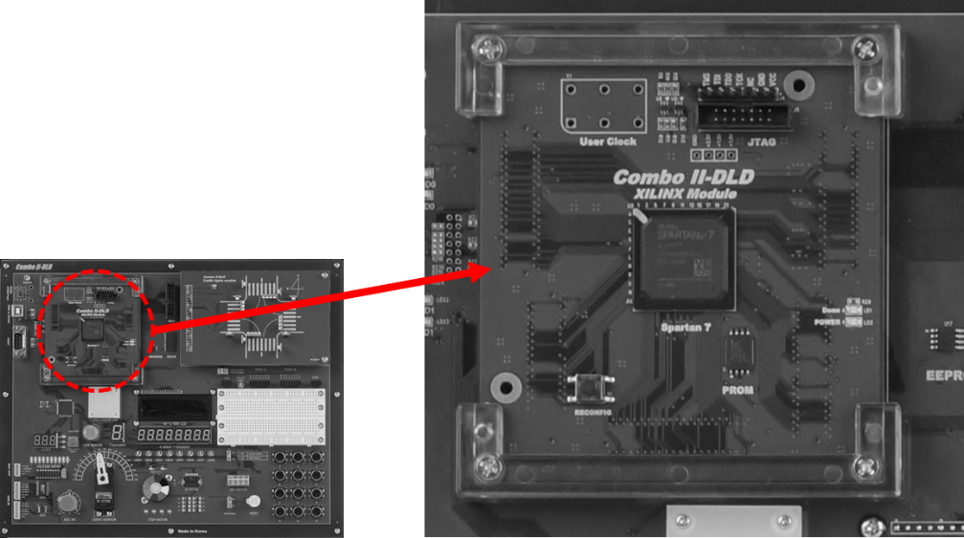

Combo II DLD장비에는 FPGA 디바이스를 이용하여 장비에 구성된 각 장치를 제어할 수 있도록 설계되어 있다.

Combo II DLD장비에서 사용하는 FPGA 모듈은 일반적으로 많이 사용하는 Intel사와 XILINX사의 디바이스를 사용하여 구성하였다. 또, FPGA의 프로그래밍 파일을 다운로드하고 전원을 껐다 켰을 때 다운로드 한 내용이 사라지는 특징을 해결하기 위해 모듈내에 Configuration ROM이 구성되어 있다.

이 교재에서 설명하고 있는 내용은 Xilinx사의 Spartan7 모듈을 사용하여 디지털 시스템을 제어하는 방법에 대해서 설명하고 있으며, 이 디바이스의 이름 및 특징은 다음과 같다.

|  |  |
| --- | --- |
| XILINX | **Device Family : Spartan 7**  **Device : XC7S75**  Logic Cells : 76,800  Embedded Memory : 3,240kbit  DSP Slices : 140  Configuration ROM : 128Mbit Flash Memory  JTAG Port, Reconfiguration Switch |

앞의 표는 사용하는 디바이스에 대해서 간단하게 설명한 내용이고, 디바이스에 대한 자세한 내용은 Xilinx사의 사이트에서 Spartan 7 디바이스에 대한 데이터시트를 참고하기 바란다.

### 클럭 블록

클럭(Clock)은 디지털 회로를 순차적으로 동작시키기 위한 시계역할을 하는 필수적인 신호이다. 이 책의 뒤쪽에서 클럭 신호에 대해서 자세히 설명할 것이다.

Combo II DLD장비에는 실습에 필요한 여러가지 클럭을 만들어서 제공하는 클럭 블록이 있어서 실습을 쉽게 해 준다.

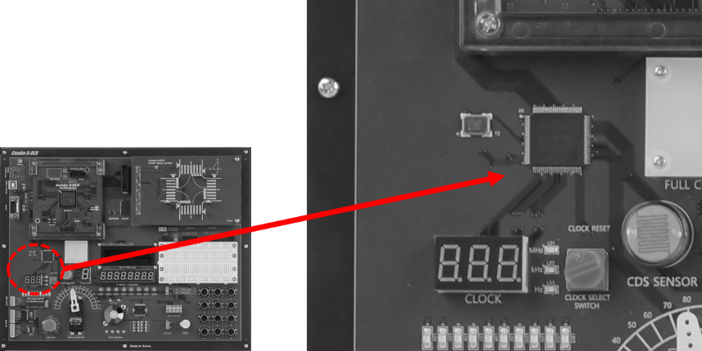

* 기능 설명

Combo II DLD장비에는 Clock 제어 블록이 있어서 사용자가 원하는 클럭을 간단한 스위치의 조작으로 입력 받아 사용할 수 있다.

이 제어 블록은 오실레이터로 입력되는 50MHz의 클럭을 별도의 컨트롤러에서 제어하여 원형의 제어 스위치를 이용하여 16개의 클럭을 선택하여 공급받을 수 있다.

클럭 제어 스위치를 조절하면 7-Segment에 현재 FPGA 디바이스 모듈로 공급되는 클럭 값이 표시되고, 오른 쪽에 있는 LED를 통해 현재 주파수 대역을 확인할 수 있다.

이 스위치를 조절하여 0 Hz ~ 50 MHz 의 분주된 클럭의 값을 FPGA 디바이스 모듈로 전달된다**(MAIN_CLOCK**). 또한 FPGA 디바이스 모듈에는 별도로 특정 오실레이터가 있어서 BASE의 클럭 제어 블록에서 공급 받는 주파수가 아닌, 모듈에 있는 오실레이터의 클럭 공급을 받을 수 있다(**USER_CLOCK**).

|  |  |  |  |  |  |  |  |
| --- | --- | --- | --- | --- | --- | --- | --- |
| 스위치 | 주파수 | 스위치 | 주파수 | 스위치 | 주파수 | 스위치 | 주파수 |
| 0 | 0Hz | 1 | 1Hz | 2 | 10Hz | 3 | 50Hz |
| 4 | 100Hz | 5 | 500Hz | 6 | 1kHz | 7 | 5kHz |
| 8 | 10kHz | 9 | 50kHz | A | 100kHz | B | 500kHz |
| C | 1MHz | D | 5MHz | E | 25MHz | F | 50MHz |

* 핀 구성표

|  |  |  |  |
| --- | --- | --- | --- |
| Signal Name | Pin Number | Signal Name | Pin Number |
| MAIN_CLOCK1 | B6 | **USER_CLOCK1** | D12 |
| MAIN_CLOCK2 | C15 | **USER_CLOCK2** | U18 |
| MAIN_CLOCK3 | P15 |  |  |
| MAIN_CLOCK4 | M8 |  |  |

### Expansion Port

실습장비에는 장비 외부에 다른 장치들이나 별도로 구현한 회로들을 연결하여 FPGA에서 제어할 수 있도록 확장 포트를 제공하고 있다.

기본적으로 아래 그림과 같이 신호등 Application 모듈이 장착되어 있으며, 사용자에 의해 다양한 모듈을 장착하여 제어 실험할 수 있다.

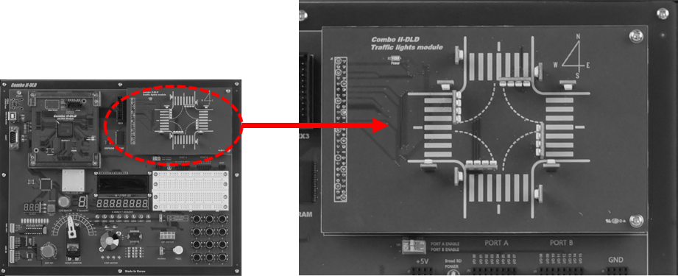

* 기능 설명

장비에 구성된 장치들 이외의 다른 센서 또는 확장 모듈을 제어하고자 할 때 연결하여 사용하는 확장 I/O 포트이다.

확장 포트의 모든 핀들은 FPGA에 연결되어 있다.

* 회로 구성

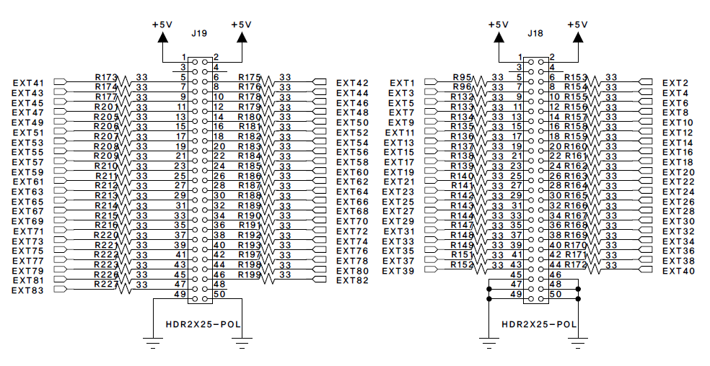

* 핀 구성표

|  |  |  |  |
| --- | --- | --- | --- |
| Signal Name | Pin Number | Signal Name | Pin Number |
| EXT1 | G10 | **EXT2** | C10 |
| EXT3 | F11 | **EXT4** | D11 |
| EXT5 | A11 | **EXT6** | E12 |
| EXT7 | A12 | **EXT8** | F13 |
| EXT9 | C13 | **EXT10** | A13 |
| EXT11 | F14 | **EXT12** | B14 |
| EXT13 | G15 | **EXT14** | E15 |
| EXT15 | B15 | **EXT16** | D16 |
| EXT17 | B16 | **EXT18** | E17 |
| EXT19 | A17 | **EXT20** | D18 |
| EXT21 | A18 | **EXT22** | D19 |
| EXT23 | B19 | **EXT24** | B20 |
| EXT25 | A21 | **EXT26** | B22 |
| EXT27 | C22 | **EXT28** | D21 |
| EXT29 | F17 | **EXT30** | F21 |
| EXT31 | G16 | **EXT32** | G20 |
| EXT33 | G22 | **EXT34** | H17 |
| EXT35 | H19 | **EXT36** | H21 |
| EXT37 | J17 | **EXT38** | J20 |
| EXT39 | J22 | **EXT40** | K17 |
| EXT41 | F10 | **EXT42** | G11 |
| EXT43 | E11 | **EXT44** | C11 |
| EXT45 | F12 | **EXT46** | C12 |
| EXT47 | G13 | **EXT48** | D13 |
| EXT49 | B13 | **EXT50** | G14 |
| EXT51 | L18 | **EXT52** | A14 |
| EXT53 | F15 | **EXT54** | D15 |
| EXT55 | E16 | **EXT56** | C16 |
| EXT57 | A16 | **EXT58** | C17 |
| EXT59 | E18 | **EXT60** | C18 |
| EXT61 | E19 | **EXT62** | C19 |
| EXT63 | A19 | **EXT64** | A20 |
| EXT65 | B21 | **EXT66** | C20 |
| EXT67 | D20 | **EXT68** | E22 |
| EXT69 | F18 | **EXT70** | F19 |
| EXT71 | F20 | **EXT72** | F22 |
| EXT73 | G17 | **EXT74** | G21 |
| EXT75 | H16 | **EXT76** | H18 |
| EXT77 | H20 | **EXT78** | J16 |
| EXT79 | J19 | **EXT80** | J21 |
| EXT81 | K16 | **EXT82** | K18 |
| EXT83 | K22 |  |  |

### BreadBoard Connector

장비에 장착된 브래드보드를 이용하여 다양한 회로를 구성하여 실험할 수 있다.

이렇게 구성한 회로와 FPGA의 GPIO는 브래드 보드 바로 위에 구성되어 있는 BreadBoard I/O를 이용하면 된다.

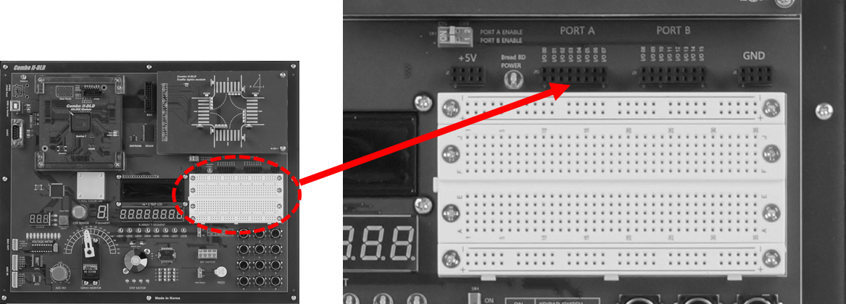

* 기능 설명

브래드 보드에 구성된 회로의 디지털 I/O 와 FPGA의 I/O를 연결하기 위한 블록이다. 총 16핀의 I/O가 연결되어 있으며, DIP 스위치의 Select 신호에 의해 사용을 제한할 수 있다.

* 회로 구성

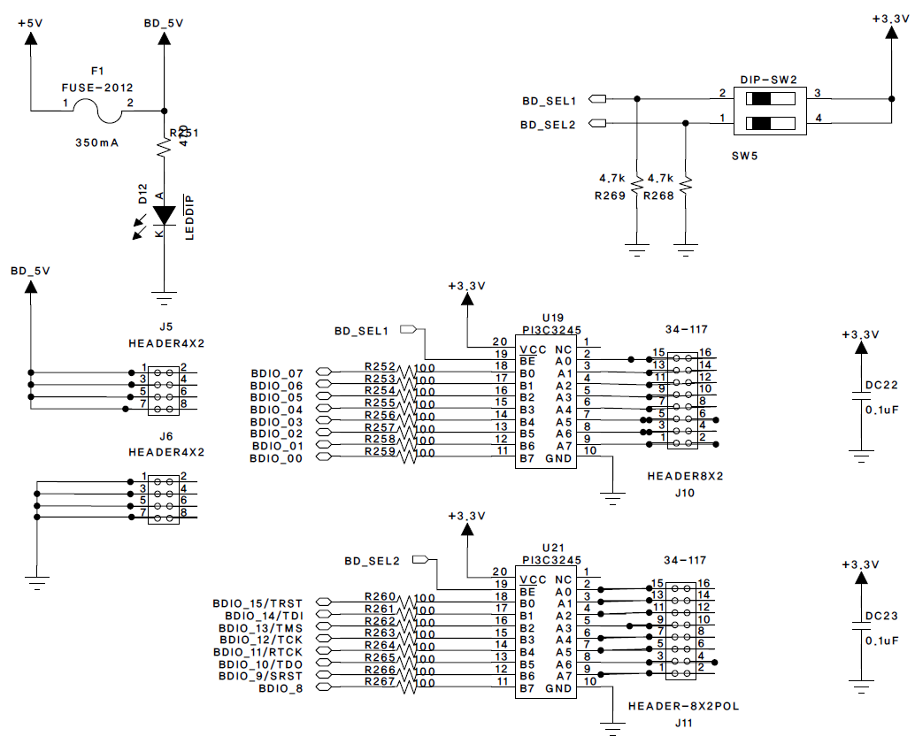

* 핀 구성표

|  |  |  |  |
| --- | --- | --- | --- |
| Signal Name | Pin Number | Signal Name | Pin Number |
| BDIO_O0 | F8 | **BDIO_O8** | C8 |
| BDIO_O1 | E8 | **BDIO_O9** | D8 |
| BDIO_O2 | A7 | **BDIO_O10** | C9 |
| BDIO_O3 | G8 | **BDIO_O11** | B8 |
| BDIO_O4 | D7 | **BDIO_O12** | A9 |
| BDIO_O5 | B7 | **BDIO_O13** | B9 |
| BDIO_O6 | G7 | **BDIO_O14** | A10 |
| BDIO_O7 | F7 | **BDIO_O15** | B10 |

## 디지털 논리 회로 설계

이제 우리는 본격적으로 디지털 논리 회로를 설계하고, 검증해 보게 될 것이다.

이 절에서는 먼저 기초적인 디지털 논리 회로를 설계해 보고, 이를 실제로 FPGA 칩을 통해 검증해 보는 실습을 해 보기로 한다. 다음 절에서는 이를 바탕으로 좀 더 복잡한 응용 로직을 설계해보게 될 것이다.

### 논리 게이트 구현

이 절에서는 AND, OR, NOT 등 우리가 알고 있는 기본 논리 게이트를 Verilog HDL을 이용하여 설계하고, FPGA에 구현해보도록 한다. 실습 장비에 있는LED들을 사용하여 결과를 검증할 것이다.

* [Device 1] LED

실습장비에는 우리가 구현한 디지털 로직의 출력을 확인하기 위하여 8개의 LED 소자가 FPGA핀에 연결되어 있다. 해당 FPGA핀에서 ‘High’ 신호가 출력되면 LED의 불이 켜지게 되며, ‘Low’ 신호가 출력되면 LED는 꺼지게 된다.

LED는 Light-emitting diode의 약자로서, 발광다이오드라 부르며, 빛을 발산하는 반도체 소자를 말한다. LED는 PN접합을 하는 다이오드이고, 순방향에 전류를 흘리는 것에 따라 전자와 정공이 재결합하여 발광하는 소자이다.

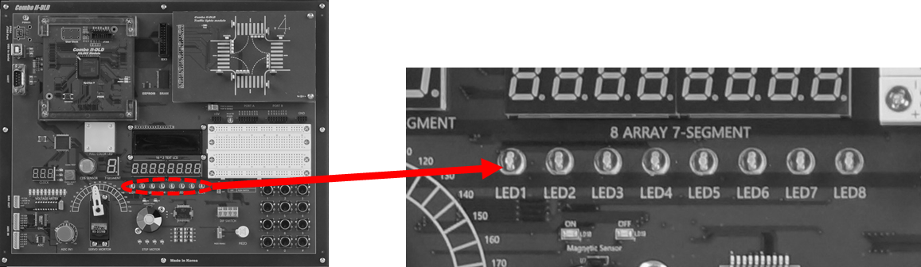

* 기능 설명

LED는 Bit단위의 출력을 확인하거나 동작의 상태를 표시하기 위해 사용되는데, 8개의 LED가 장비에 설치되어 있다.

LED의 입력 단에 디지털 신호 ‘1’에 값이 전달되면, LED에 불이 들어온다. 장비에 전원을 연결할 때 LED의 특성상 미세한 전류의 흐름에 의해서도 희미하게 LED가 켜지는 경우가 있는데, 이것은 장비의 문제가 아니며 프로그램 되지 않는 디바이스의 잔류 전류가 남아서 나타나는 현상이다.

프로그래밍 파일을 장비에 다운로드 되면 보통 이 문제는 사라지지만, Quartus를 사용할 경우 사용하지 않는 핀에 대해서 Weak-Pull Up의 사항이 기본이기 때문에 사용하지 않는 LED에 불이 들어온다. 이것은 Quartus 프로그램의 Device Option에서 설정하여 LED에 불이 들어오지 않도록 조정할 수 있다.

* 회로 구성

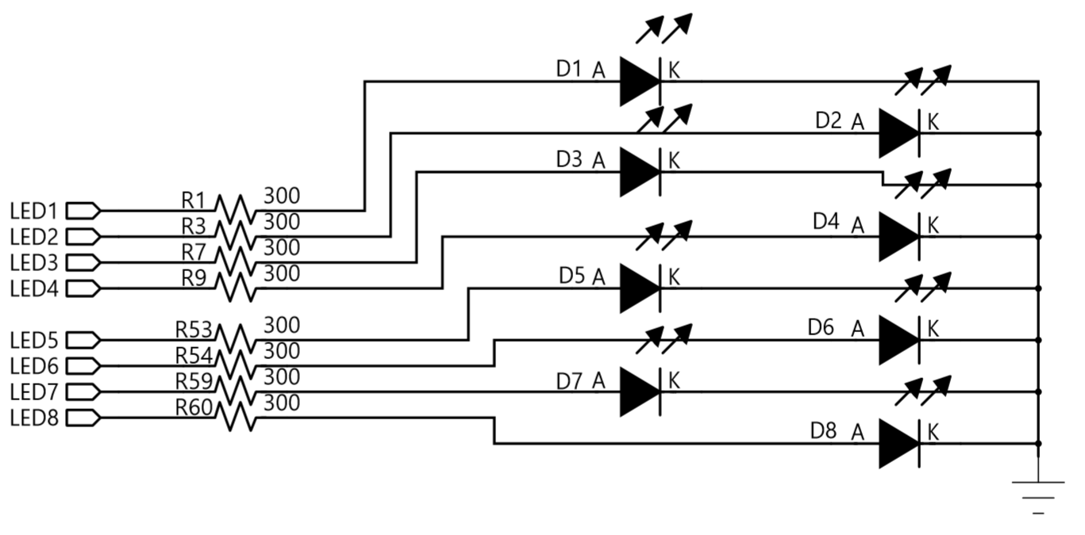

LED는 위의 회로도에서 보는 것과 같이 각각의 LED가 FPGA의 I/O핀과 시리얼 저항에 연결되어 있다. 즉, FPGA에 연결된 I/O에 ‘1’의 신호를 주어 LED를 켤 수 있다.

* 핀 구성표

|  |  |  |  |
| --- | --- | --- | --- |
| Signal Name | Pin Number | Signal Name | Pin Number |
| LED1 | L4 | **LED5** | M7 |
| LED2 | M4 | **LED6** | M3 |
| LED3 | M2 | **LED7** | M1 |
| LED4 | N7 | **LED8** | N5 |

* [Device 2] Button Switch

실습장비에는 디지털 논리회로에 우리가 원하는 신호를 공급하기 위한 버튼 스위치를 내장하고 있다. 각 버튼을 누르면 해당 FPGA 핀에 ‘High’ 신호가 입력되고, 손을 떼면 ‘Low’ 신호가 입력되도록 구성되어 있다.

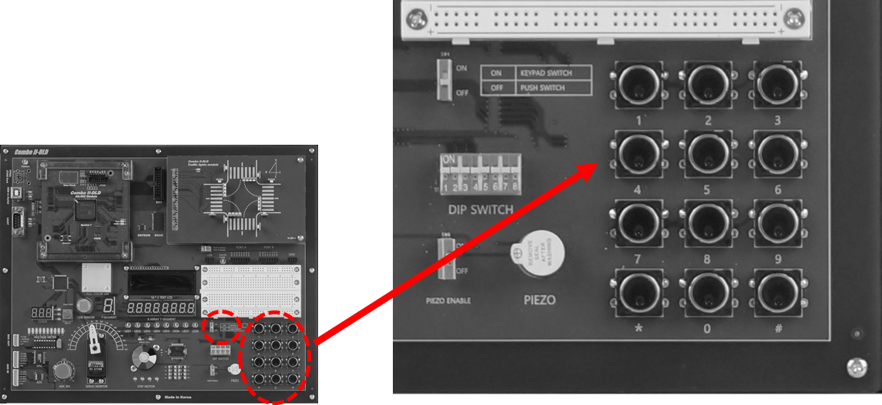

* 기능 설명

Bit단위의 사용자 임의의 신호 입력을 할 때 사용하는 스위치로, 장비에서는 12개의 버튼 스위치가 있다.

버튼 스위치마다 별개의 I/O로 직접 연결이 되어 있다. 버튼 스위치는 키가 눌려 질 때 발생하는 채터링 현상을 방지하기 위한 회로가 내장되어 정확한 입력이 가능하도록 구성하였다.

또, 12개의 버튼 스위치를 제어하는 다른 방법인 Key-Pads에 의한 제어를 할 수 있도록 회로가 구성되어 있다.

장비에 있는 KEYPADS SEL 스위치를 위로 올렸을 때 이 3x4 KEY PADS로의 제어를 할 수 있고, KEYPADS SEL 스위치를 아래로 내렸을 때 12개의 버튼 스위치 제어를 할 수 있다. 이 부분은 보드의 컨트롤러에서 제어되어 있다.

이 챕터에서는 버튼 스위치로 동작시키는 부분에 대해 설명하고 있다.

* 회로 구성

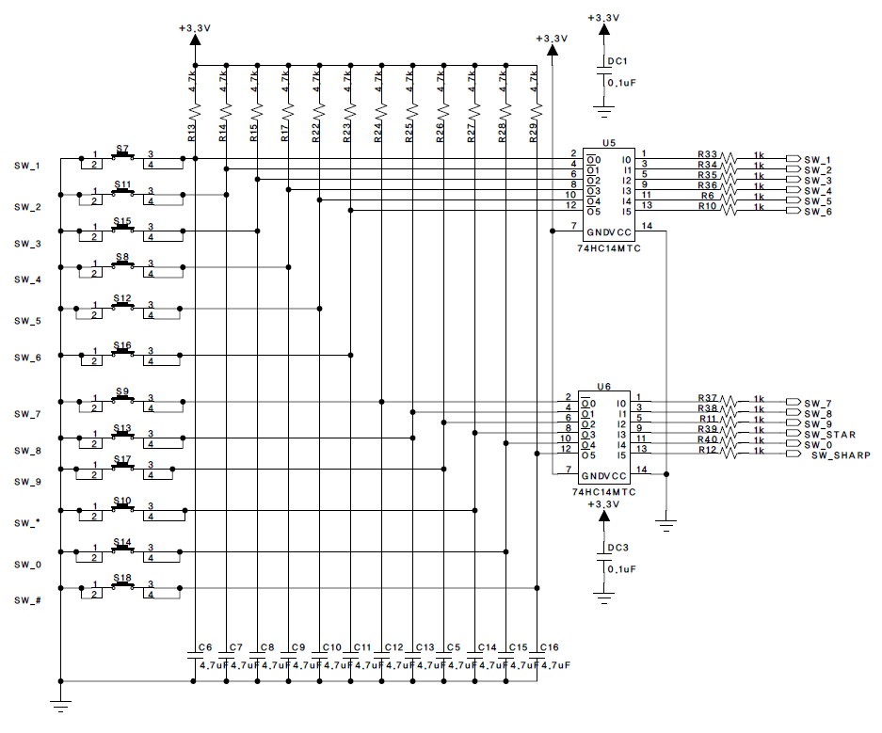

회로도에서 보는 것과 같이 저항과 캐패시터, 슈미트 트리거 회로를 사용한 채터링 방지 회로가 내장되어 있다. 현재 회로에서는 스위치가 안 눌려 졌을 때, 저항의 풀 업 저항에 의해 +3.3V 즉 ‘1’의 값이 가지게 된다. 따라서 FPGA 쪽으로 가는 신호는 74LCX14에 의해 반전되어 ‘0’의 값이 FPGA 디바이스에 입력되게 된다. 반대로 스위치가 눌려 졌을 때는 신호선이 GND와 연결되어 스위치에서는 ‘0’의 값을 가지게 되고 FPGA 디바이스로 가는 최종 데이터는 74LCX14에 의해 ‘1’의 값이 된다. 74LCX14 IC는 슈미트 트리거 회로가 내장되어 있어, NOT 게이트의 역할을 하지만 버튼 스위치를 눌렀다 떼었을 때 발생하는 채터링 방지의 역할로 많이 사용된다.

* 핀 구성표

KEYPADS SEL 스위치를 아래로 내려 Button Switch로 동작시킨다.

|  |  |  |  |
| --- | --- | --- | --- |
| Signal Name | Pin Number | Signal Name | Pin Number |
| SM_1 | K4 | **SW_7** | L5 |
| SM_2 | N8 | **SW_8** | J2 |
| SM_3 | N4 | **SW_9** | K2 |
| SW_4 | N1 | **SW_\*** | L7 |
| SW_5 | P6 | **SW_0** | L1 |
| SW_6 | N6 | **SW_#** | K6 |

* + - 1. [실습 1] AND, OR, XOR 논리 게이트 구현

이 절에서는 기초 논리 게이트(AND, OR, XOR)를 구현하고, 버튼과 LED를 이용하여 결과를 확인해 보도록 한다.

Verilog HDL에는 기본 논리 게이트 구현을 위해 연산자 &(AND), |(OR), ^(XOR)가 있다. 두 개의 버튼(Button)에서 만들어지는 입력 신호를 FPGA가 받아 기초 논리 게이트를 거쳐 출력하도록 설계하면 된다. FPGA에서 출력되는 출력신호는 LED에 연결하여 결과를 보면 된다.

##### 설계 목표

이 예제는 버튼 스위치 2개의 입력을 이용하여 AND, OR, XOR 게이트의 출력을 LED에 표시하는 예제이다.

a와 b가 AND 게이트, OR 게이트, XOR 게이트의 입력 포트명이고, x, y, z가 각 게이트의 출력 포트명이다.

AND, OR, XOR 게이트의 진리표는 다음과 같다.

|  |  |  |  |  |
| --- | --- | --- | --- | --- |
| 입력 | | 출력 | | |
| a | **b** | **AND**  **x** | **OR**  **y** | **XOR**  **z** |
| 0 | **0** | 0 | 0 | 0 |
| 0 | **1** | 0 | 1 | 1 |
| 1 | **0** | 0 | 1 | 1 |
| 1 | **1** | 1 | 1 | 0 |

##### 실습

아래와 같은 순서대로 설계할 프로젝트를 선언한다.

먼저 VIVADO 소프트웨어를 실행시킨다.

다음 그림과 같이 VIVADO 프로그램의 File > Project > New 메뉴를 선택한다

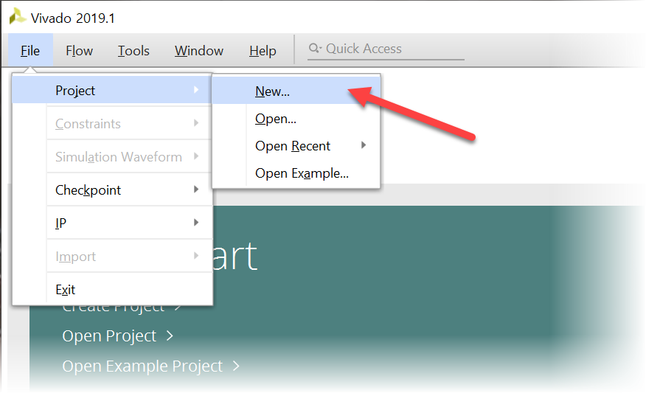

다음 그림과 같이 New Project 창에서 Next 버튼을 누른다.

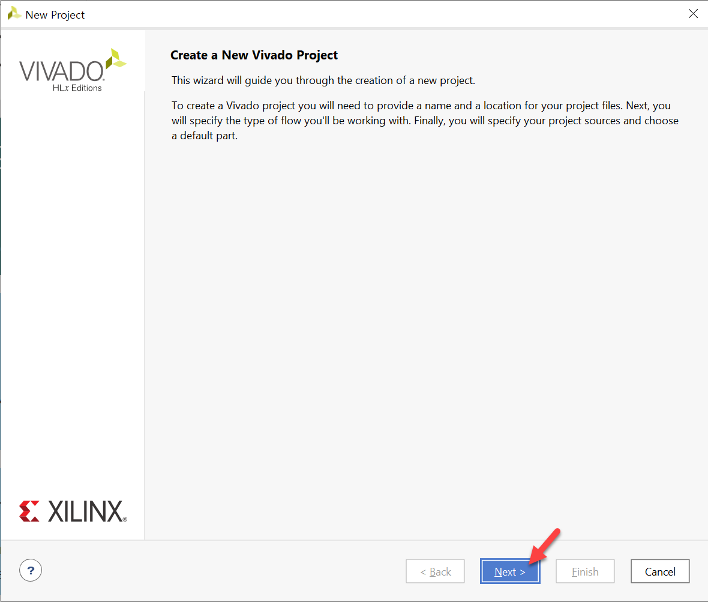

다음 그림과 같이 작업 폴더와 프로젝트 이름을 선언한다.   
이렇게 설정하면 자동으로 d:\work\logic_gate라는 폴더가 만들어지며 이곳에서 컴파일등의 과정이 진행된다.   
**Project name : logic_gate  
Project location : d:\ work   
Create project subdirectory : 체크**

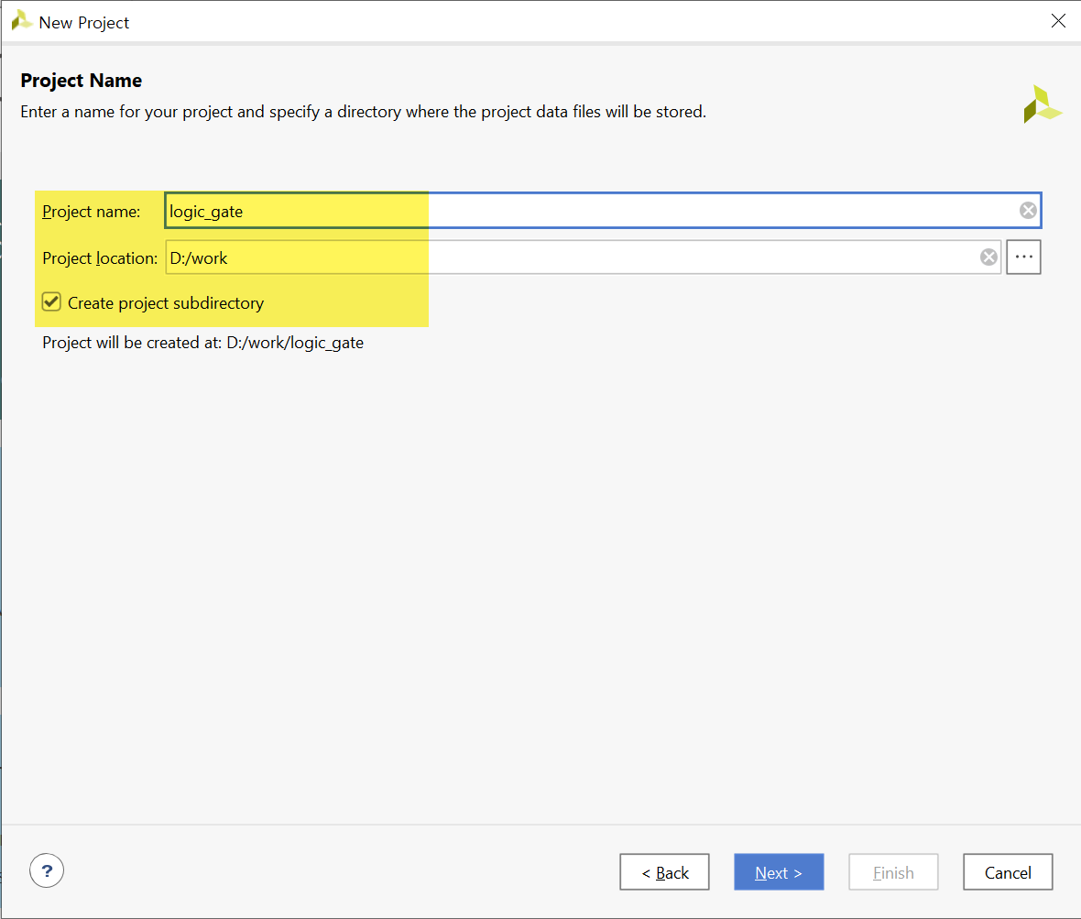

다음 그림은 Project Type을 선택하는 창이다. 아래와 같이 RTL Project를 선택하고, Do not specify sources at this time을 체크한다.

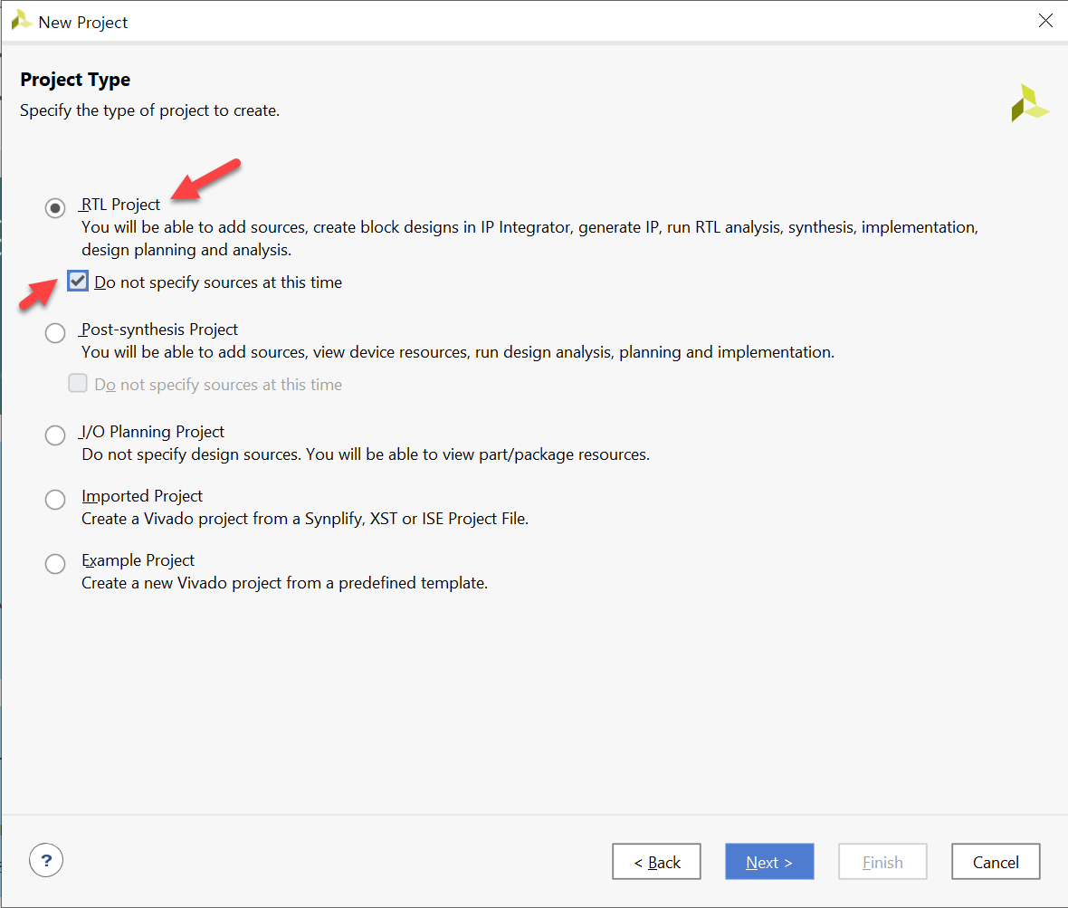

다음 그림은 프로젝트에 사용할 FPGA 디바이스를 설정하는 창이다.

**Device Family : Spatan-7   
Device : xc7s75fgga484-1**

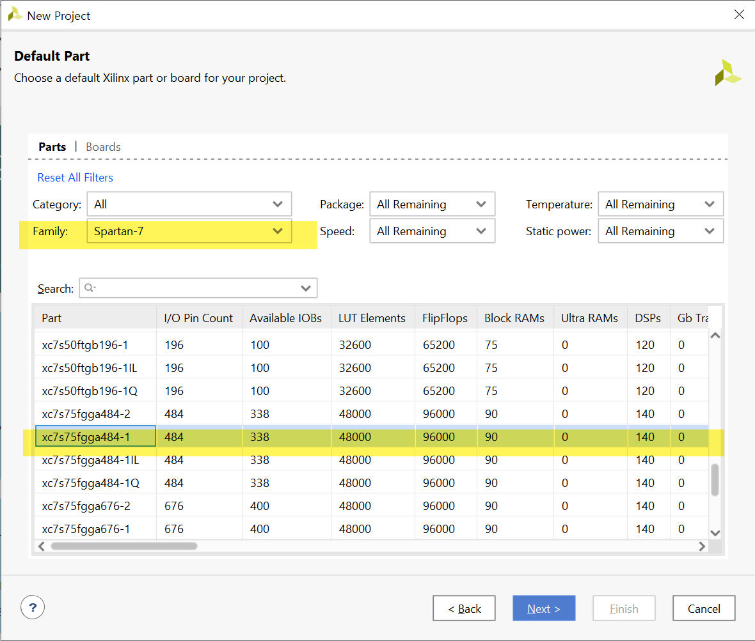

다음 그림과 같이 프로젝트 선언에 대한 요약을 확인하고, Finish 버튼을 눌러 프로젝트 선언을 완료한다.

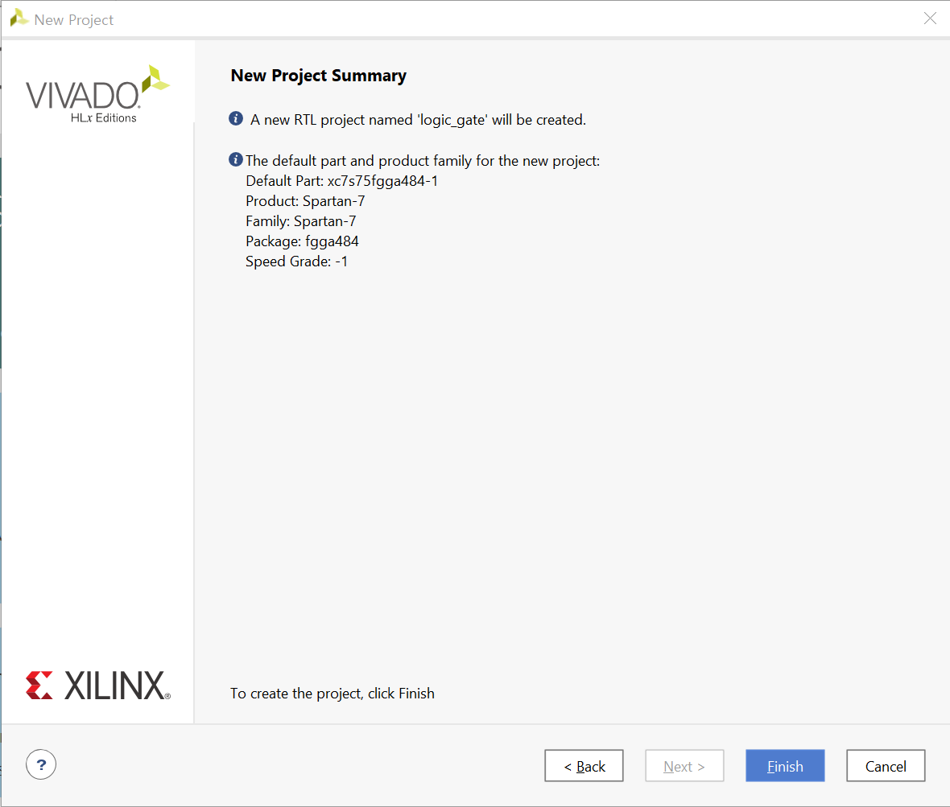

로직 설계에서는 앞에서 기획한 내용의 논리 회로를 설계하도록 한다.

로직 설계는 다음과 같은 순서로 진행한다.

* 다음 그림과 같이 File > Text Editor > New File 메뉴를 선택한다.

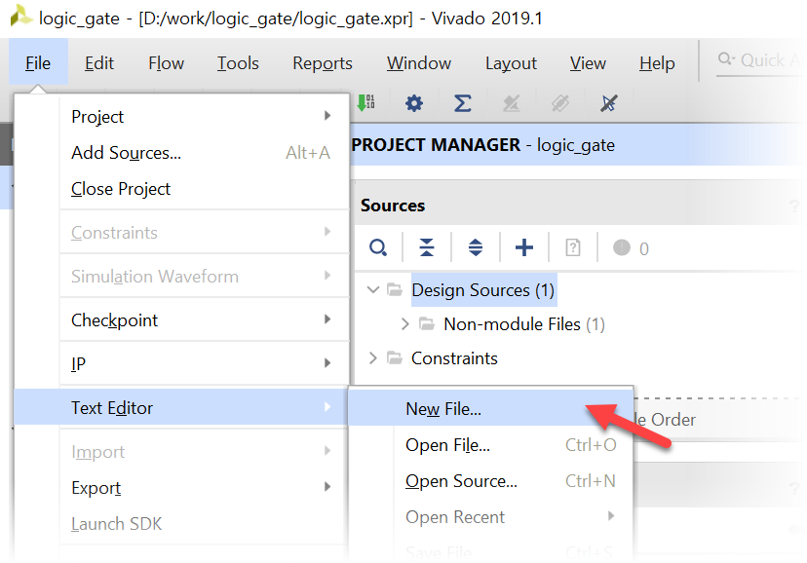

* 파일 명은 logic_gate.v로 설정한다.

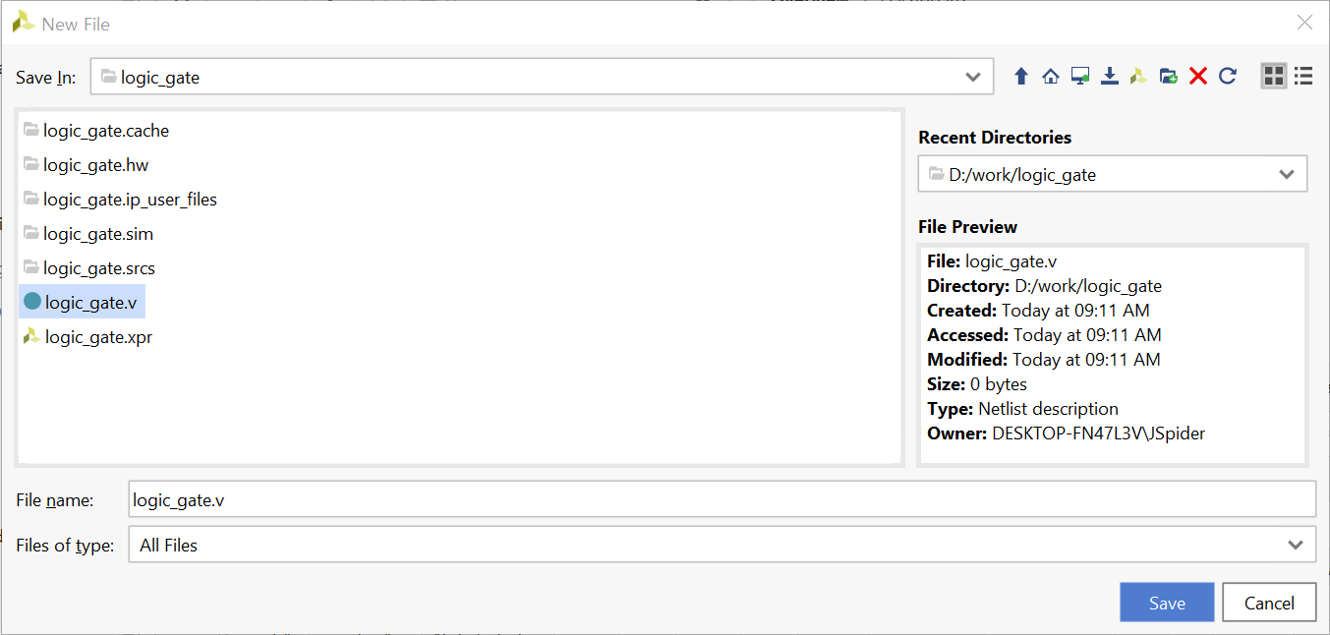

* 나타나는 Text Editor창에서 아래와 같이 Verilog HDL로 로직을 설계하고, 저장한다.

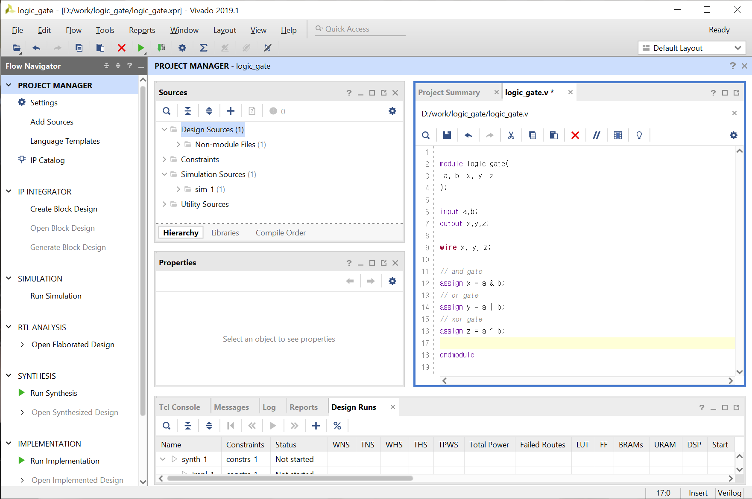

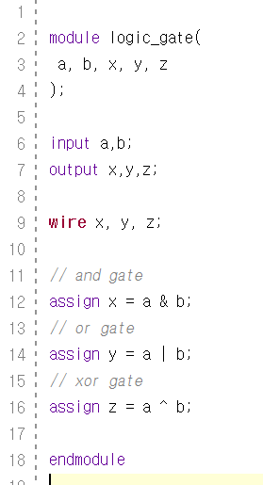

소스에서 a와 b는 입력 신호이고, x, y, z는 출력 신호이다. Verilog HDL에서 AND 연산자 ‘&’를 사용하여 ‘a & b’를 하면 a와 b에 AND 게이트가 구현되며, 이를 x = a & b; 와 같이 하면 결과가 x로 출력된다. 이와 마찬가지로 ‘|’와 ‘^’ 연산자를 사용하여 OR와 XOR 게이트를 구현할 수 있다.

* 다음 그림과 같이 PROJECT MANAGER의 Add Sources를 선택한다.

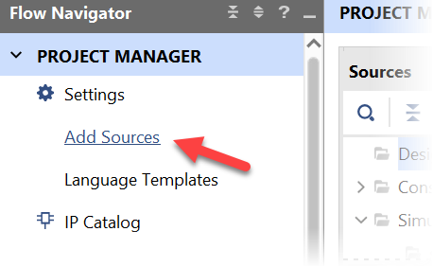

* 나타나는 Add Sources 창에서 아래 그림과 같이 [Add or create design sources]항목을 선택하고 Next 버튼을 누른다.

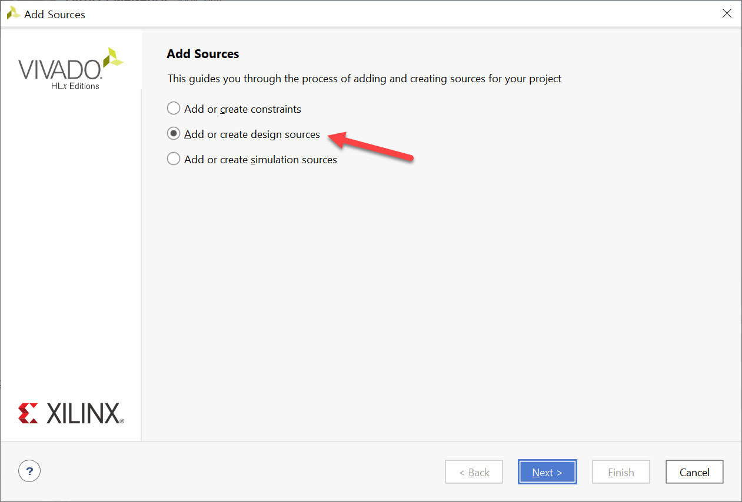

* Add File 버튼을 눌러 앞에서 설계한 logic_gate.v 파일을 프로젝트에 추가한다.

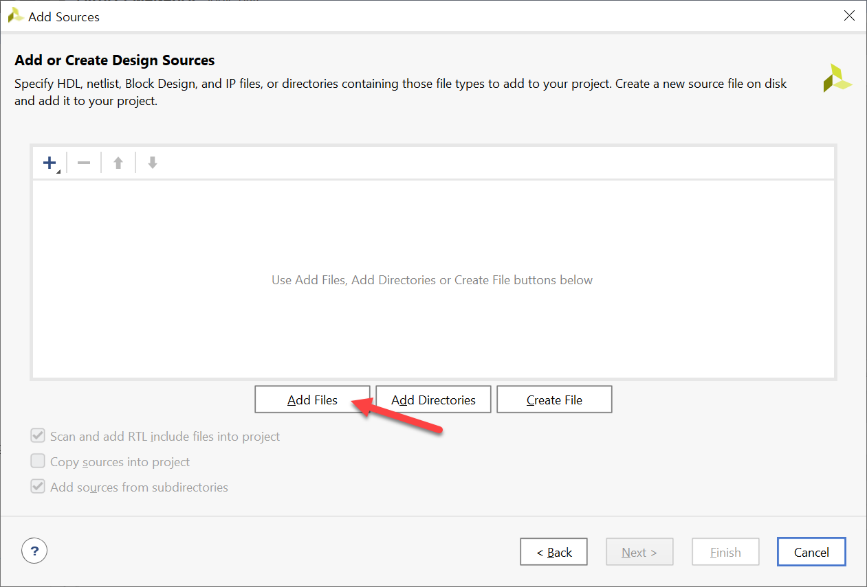

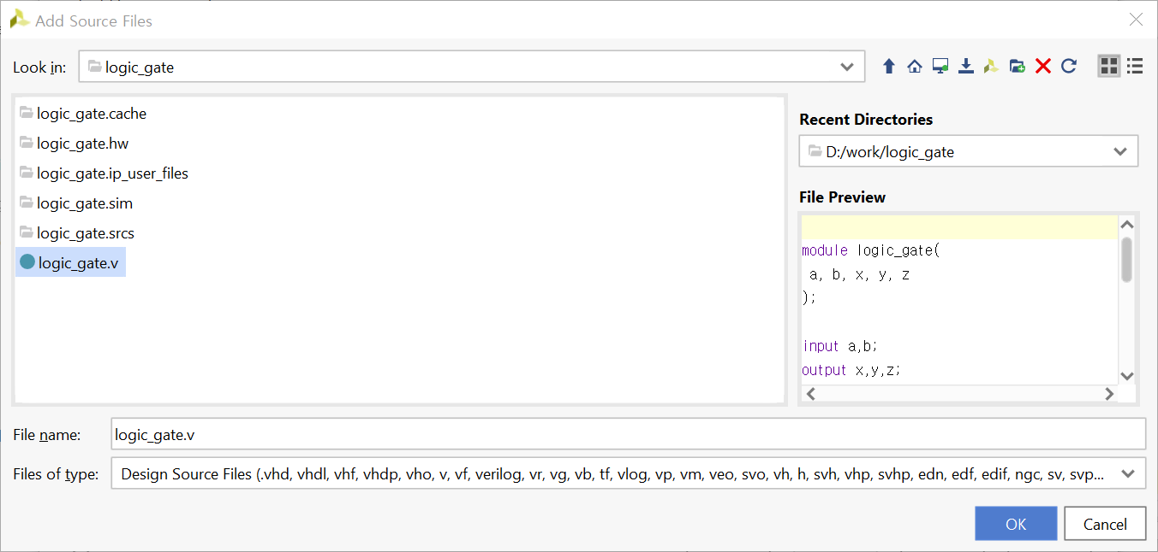

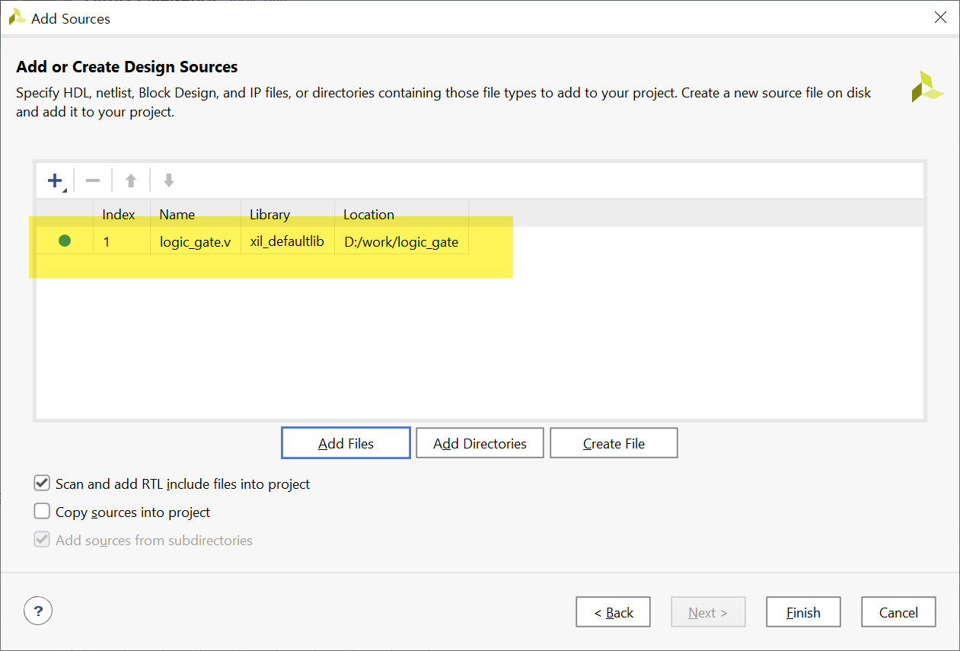

* 아래 그림과 같이 Source 창의 Design Sources에 logic_gate.v가 추가되는 것을 확인할 수 있다.

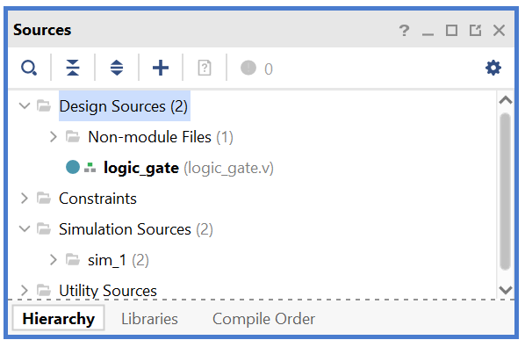

* 아래 그림과 같이 RTL ANALYSIS의 Open Elaborated Design을 선택하여, 문법 검사등을 진행한다.

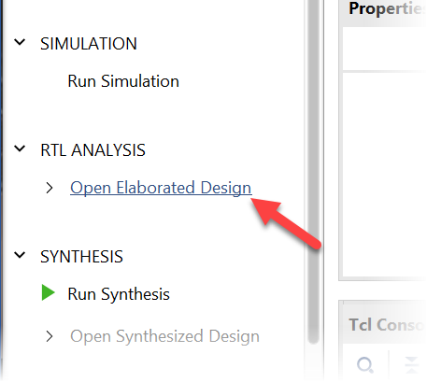

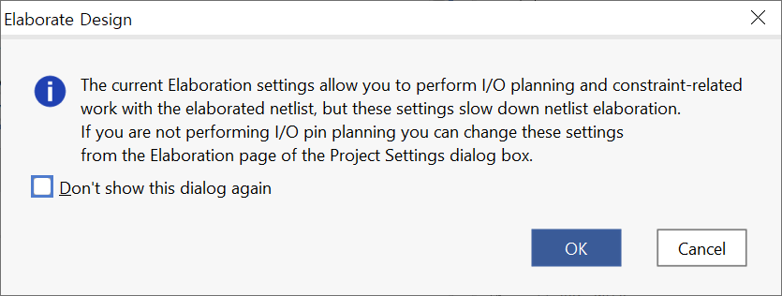

* 아래 그림과 같이 설계된 Verilog HDL 로직이 Symbol 형태로 구성되는 것을 확인할 수 있다.

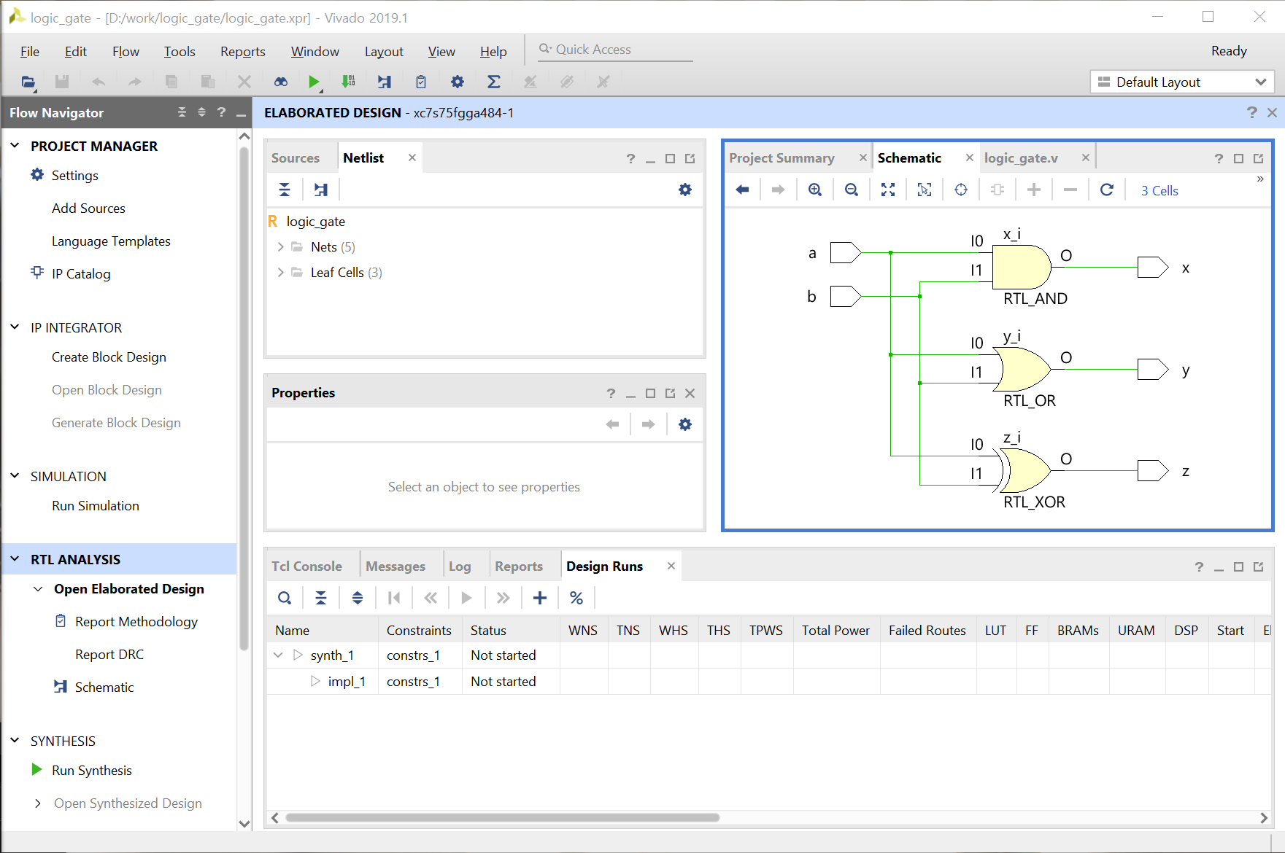

문법 검사가 문제없이 끝났다면, 핀 설정을 진행한다.

여기에서 핀 설정은 프로젝트의 타겟이 되는 FPGA 디바이스와 설계된 로직에서 사용하는 입출력 단자를 하드웨어와 연결하기 위한 것이다.

디바이스 설정은 처음 프로젝트 선언 부분에서 진행하였기 때문에 넘어간다.

* 아래 그림과 같이 Schematic 창에서 5 I/O Ports로 되어 있는 부분은 선택한다.

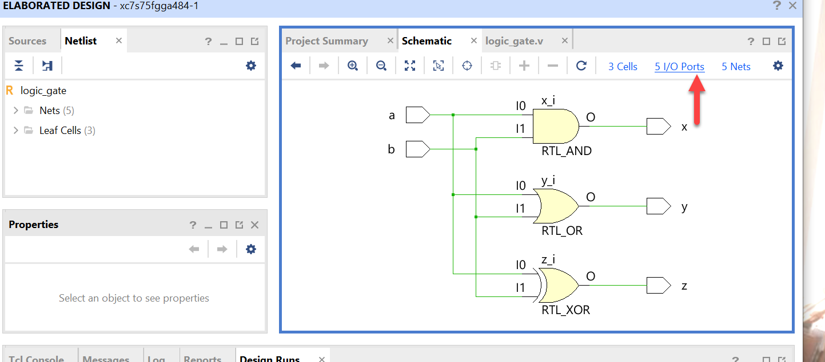

* 아래 그림과 같이 프로그램 아래쪽의 창에서 입/출력 Name에 쓰여 있는 Package Pin을 아래 창과 같이 스위치와 버튼에 연결된 핀 번호로 설정한다.   
  그리고, I/O Std 부분은 LVCMOS33으로 설정한다. I/O 전원을 3.3V로 사용하겠다는 것이다.

|  |  |  |  |  |  |  |  |  |  |
| --- | --- | --- | --- | --- | --- | --- | --- | --- | --- |
| **포트 이름** | **핀 번호** | **하드웨어 설명** | | **포트 이름** | | **핀 번호** | | **하드웨어 설명** | |
| a | K4 | SW_1 | x | | L4 | | LED1 | |
| b | N8 | SW_2 | y | | M4 | | LED2 | |
|  |  |  | z | | M2 | | LED3 | |

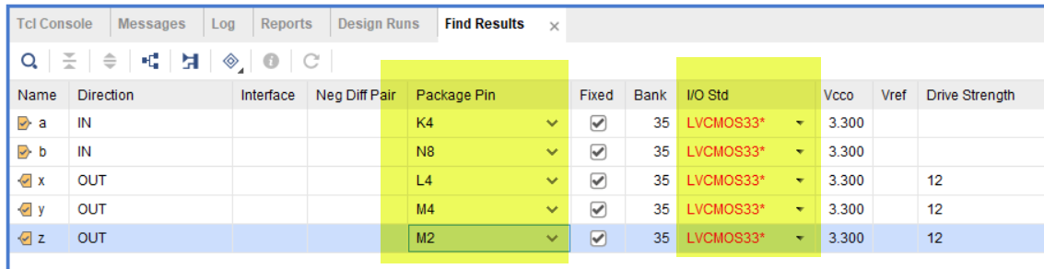

* 저장을 하면 아래와 같이 Save Constraints창이 나타나는데, File name 부분에 프로젝트 이름을 쓰고, OK 버튼을 누른다.

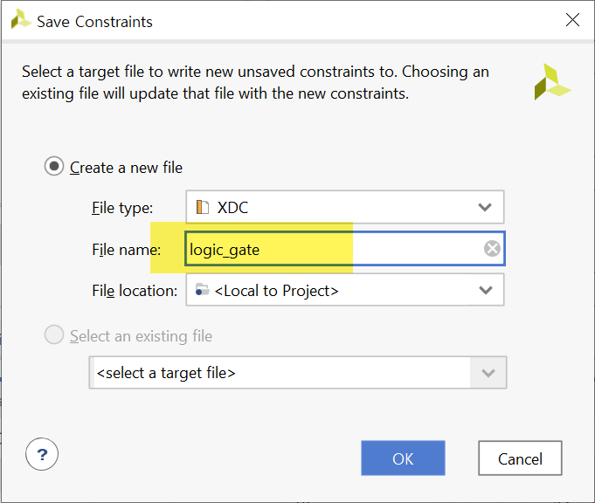

* 아래와 같이 Source 창에 앞에 설정한 핀 설정 파일이 포함되는 것을 확인할 수 있다.

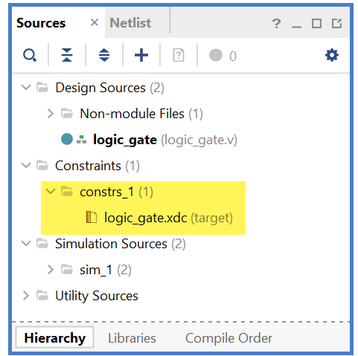

* 아래 그림과 같이 SYNTHESIS 탭의 [Run Synthesis]를 클릭하여 합성을 진행한다.

 

* SYNTHESIS가 동작한다는 모양이 잘 보이지 않는데, 아래 그림과 같이 프로그램 오른쪽 상단 부분에서 확인할 수 있다.



* SYNTHESIS 동작이 끝나면 아래 그림과 같이 다음 과정을 진행할 것인지를 물어보는데, OK 버튼을 눌러 IMPLEMENTITION 과정을 진행한다.   
    
  이렇게 SYNTHESIS 과정 후 연결하여 진행할 수도 있고, IMPLEMENTITION 탭의 Run Implementation을 클릭하여 진행할 수 있다. IMPLEMENTITION은 앞에서 합성한 결과를 이용하여 실제 FPGA의 Logic Cell 단위로 바꾸어 FPGA내에 위치시키고 연결하는 Place & Route를 하는 과정이다.

 



* SYNTHESIS 과정과 마찬가지로 IMPLEMENTATION가 동작하고 있다는 표시는 프로그램의 오른쪽 상단부에서 볼 수 있다.



* IMPLEMENTATION이 끝나면 아래 그림과 같이 창이 나타난다.



Open Implementation Design을 선택하고 OK 버튼을 누르면, 다음 그림과 같이 FPGA내에 배치된 내용이 표시된다.   
그리고, 프로그램 아래 부분에서 합성 및 구현된 결과를 확인할 수 있다.

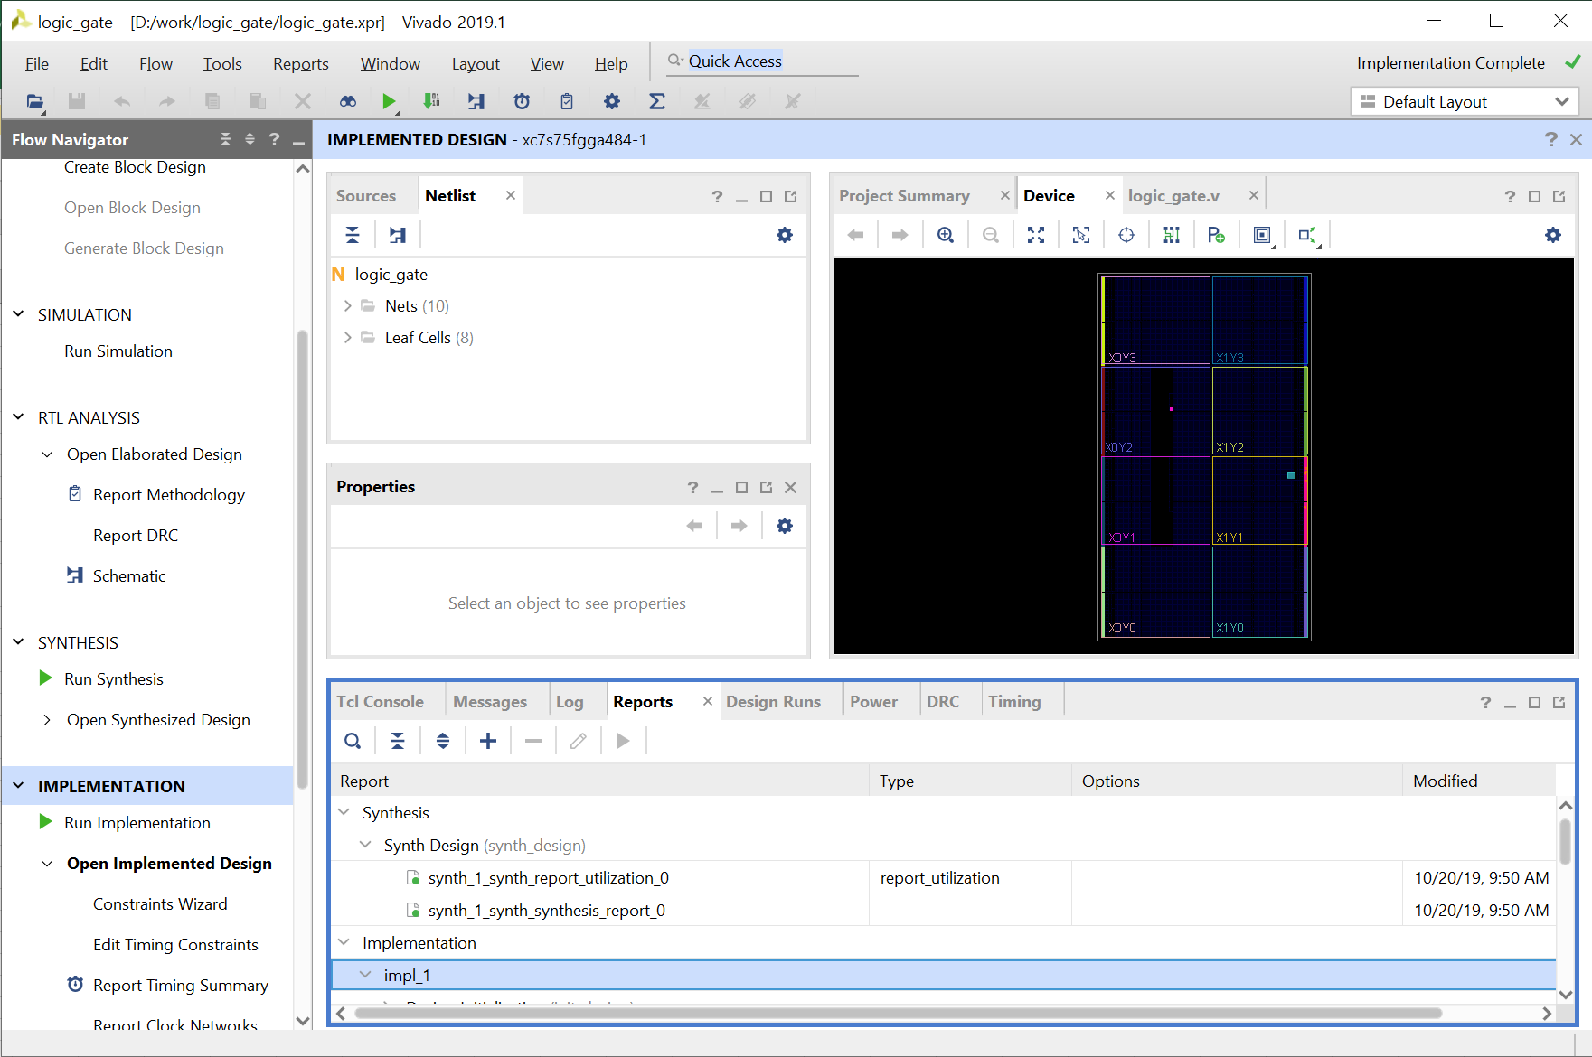

다음은 시뮬레이션하기 위한 테스트 벤치 파일을 만드는 과정이다.

* 아래 그림과 같이 File > Text Editor > New File을 선택하여 Text Editor 창을 나타나게 한다.

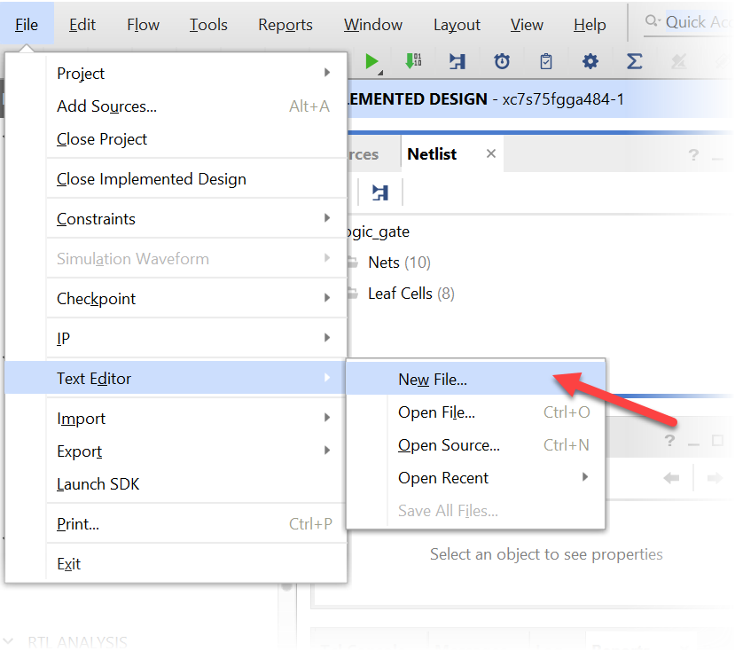

* 파일 이름은 testbench.v로 하여 저장한다.
* testbench.v의 Text Editor창에 아래와 같이 테스트 벤치 파일을 작성하여 저장한다.

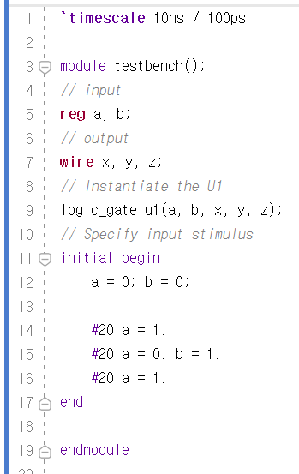

* 아래 그림과 같이 File > Add Source 메뉴를 선택하여 파일 추가 창을 나타나게 한다.



* 아래 그림과 같이 [Add or create simulation source] 항목을 선택하고, Next 버튼을 누른다.



* 다음 그림과 같이 [Add File]을 선택한 후, 앞에서 만든 testbench.v파일을 추가한다.

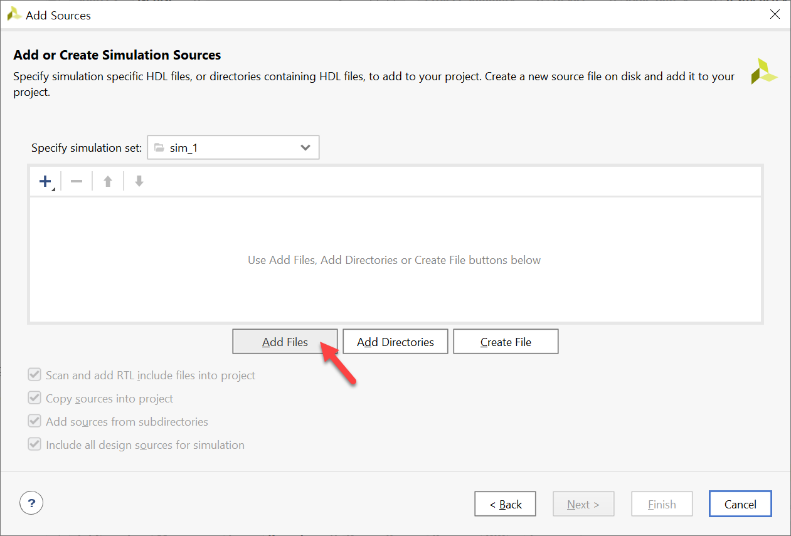

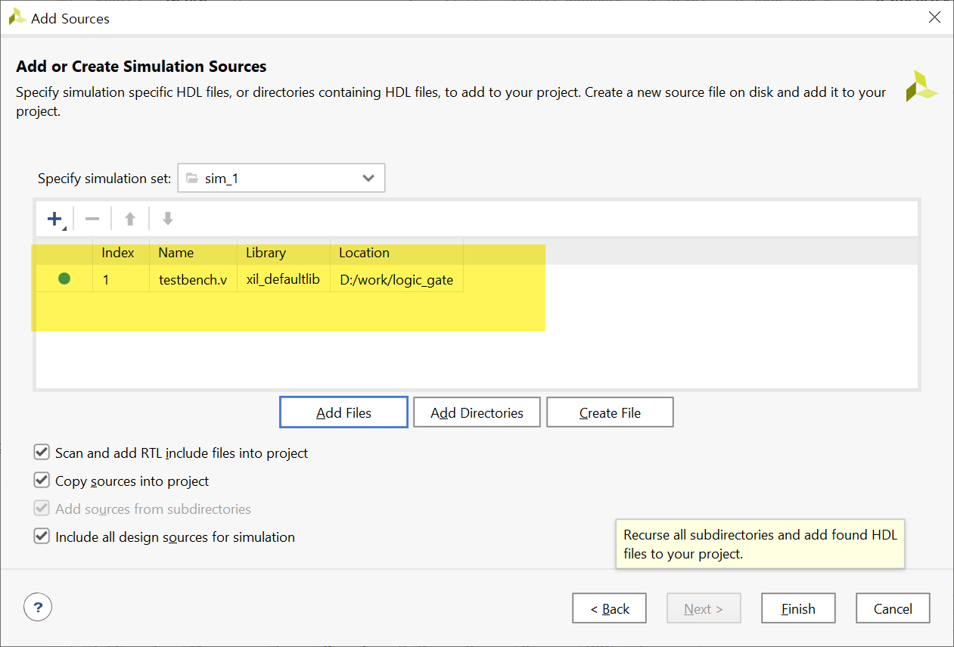

* 아래와 같이 Sources 창의 Simulation Sources 부분이 업데이트 되는 것을 확인할 수 있다.

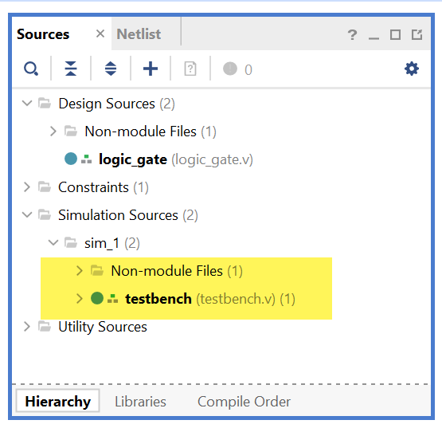

* 다음으로 아래와 같이 PROJECT MANAGER 창의 SIMULATION에서 Run Simulation > Run Behavioral Simulation 메뉴를 선택하여, 시뮬레이션을 진행한다.



* 아래 그림은 시뮬레이션이 끝난 화면이다. 오른쪽 상단의 Maximize 버튼을 눌러 화면을 크게 한다.

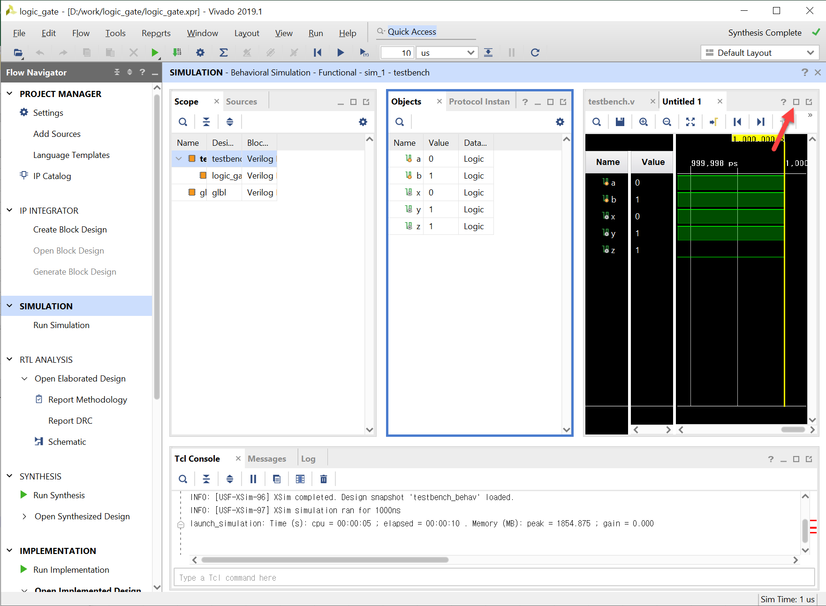

* 시뮬레이션의 결과가 잘 보이지 않으면 아래와 같이 Zoom Fit 아이콘을 눌러 전체 화면에 시뮬레이션 결과가 나오도록 한다.  
  그리고 그 결과를 확인한다.

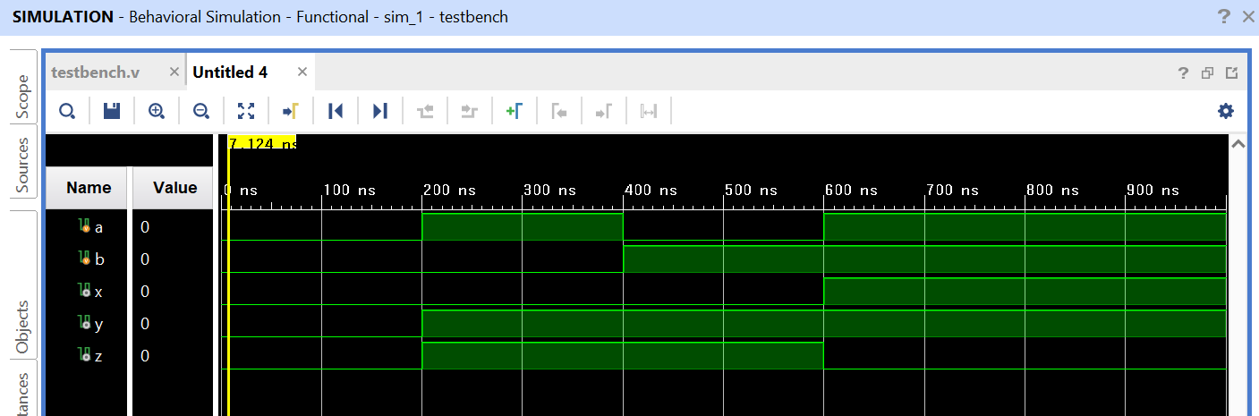

시뮬레이션하여 PC상에서 출력 결과를 예측해 보았으면, 직접 장비에 프로그래밍 하여 그 결과를 확인해 보자.

* 아래 그림과 같이 VIVADO 프로그램의 PROJECT MANAGER의 창에서 PROGRAM AND DEBUG > Generate Bitstream을 실행시킨다.

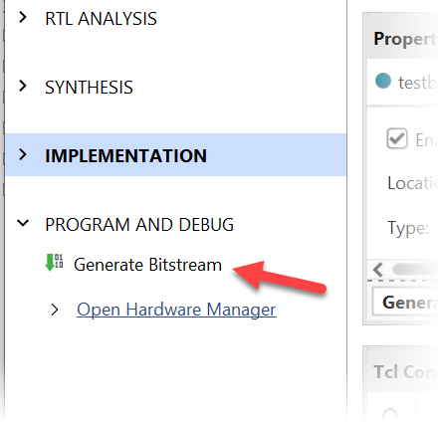 

* 앞의 SYNTHESIS와 IMPLEMENTATION의 과정과 같이 프로그램의 오른쪽 상단 부분에서 프로그래밍 파일의 생성이 진행되고 있음을 확인할 수 있다.



* 프로그래밍 파일 생성 과정이 완료되면 아래와 같은 화면이 나타나는데, Open Hardware Manager를 선택한다.



* Xilinx Platform Cable에 USB Cable의 한 쪽 끝을 연결하고, 반대쪽 끝은 PC의 USB 포트에 연결한다. 그리고, Xilinx Platform Cable에 연결된 2x14핀의 플랫 케이블은 장비의 Xilinx 모듈의 JTAG 포트에 연결한다.
* 장비의 전원을 켠다.
* 아래와 같이 VIVADO 프로그램의 HARDWARE MANAGER창에서 Open target > Auto Connect를 실행한다. .



* 다시 VIVADO의 HARDWARE MANEGER에서 Open target을 눌러 디바이스가 인식되었음을 확인한다.



* 위의 그림에서 Program device를 마우스로 클릭하여 Program Device 창이 나타나도록 한다.   
  Program 버튼을 눌러 장비에 프로그래밍 하고, 그 결과를 확인해 보자.

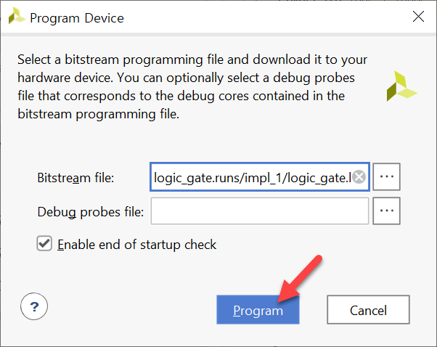

* + - 1. [실습 2] NOT 게이트 구현

이 절에서는 이전 실습에서와 같은 방법으로 기초 논리 게이트(NOT)를 구현하고, 버튼과 LED를 이용하여 결과를 확인해 보도록 한다.

Verilog HDL에는 기본 논리 게이트 구현을 위해 연산자 ~(NOT) 가 있다. 그러나여기서는 Verilog HDL 의 if 조건문을 사용하여 NOT 게이트를 구현하도록 한다. 하나의 버튼(Button)에서 만들어지는 입력 신호를 FPGA가 받아 NOT 게이트를 거쳐 출력하도록 설계하면 된다. FPGA에서 출력되는 출력신호는 LED에 연결하여 결과를 보면 된다.

##### 설계 목표

이 예제는 NOT 게이트를 장비에서 구현해 보는 예제로 버튼 스위치의 입력을 받아 LED에 NOT의 특성을 동작시켜 보는 예제이다.

a가 입력 포트명이고, z가 출력 포트명이다.

NOT 게이트의 진리표는 다음과 같다.

|  |  |
| --- | --- |
| 입력 | 출력 |
| a | **NOT**  **z** |
| 0 | 1 |
| 1 | 0 |

##### 실습

아래와 같은 순서대로 설계할 프로젝트를 선언한다.

먼저 VIVADO 소프트웨어를 실행시킨다.

다음 그림과 같이 VIVADO 프로그램의 File > Project > New 메뉴를 선택한다



다음 그림과 같이 New Project 창에서 Next 버튼을 누른다.



다음 그림과 같이 작업 폴더와 프로젝트 이름을 선언한다.   
이렇게 설정하면 d:\work\not_gate라는 폴더가 만들어지며 이곳에서 컴파일등의 과정이 진행된다.   
**Project name : not_gate  
Project location : d:\ work   
Create project subdirectory : 체크**

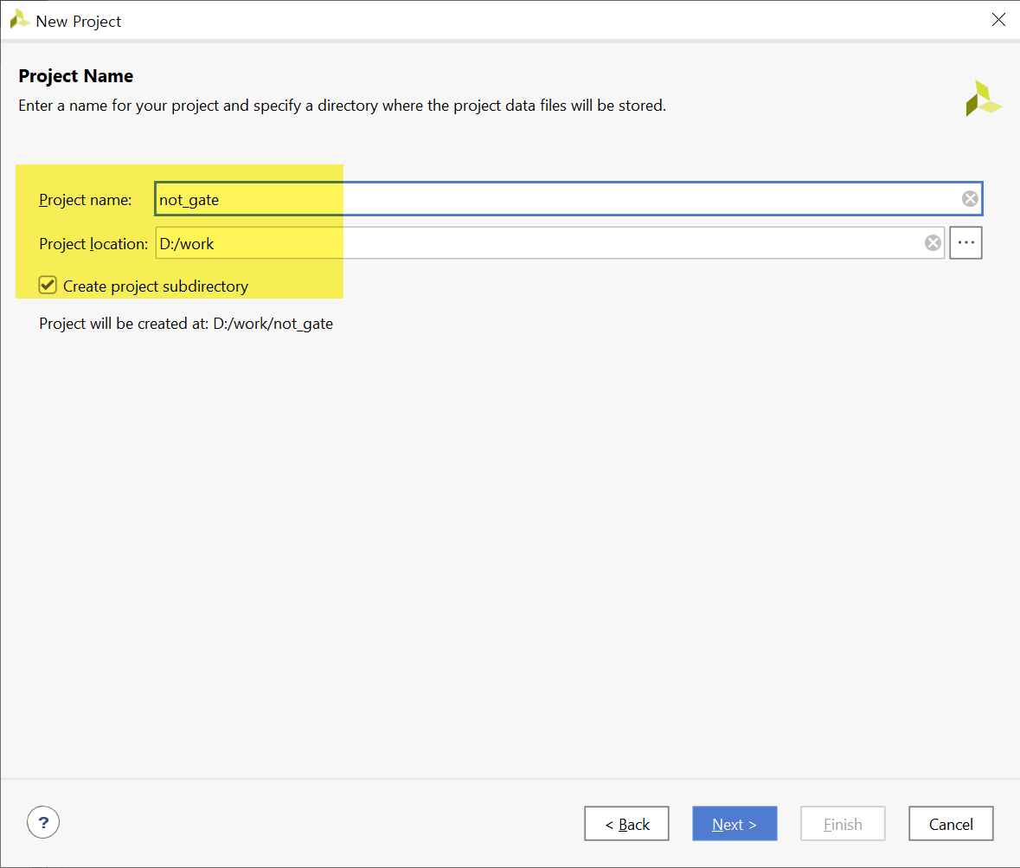

다음 그림은 Project Type을 선택하는 창이다. 아래와 같이 RTL Project를 선택하고, Do not specify sources at this time을 체크한다.



다음 그림은 프로젝트에 사용할 FPGA 디바이스를 설정하는 창이다.

**Device Family : Spatan-7   
Device : xc7s75fgga484-1**



프로젝트 선언에 대한 요약을 확인하고, Finish 버튼을 눌러 프로젝트 선언을 완료한다.

로직 설계에서는 앞에서 기획한 내용의 논리 회로를 설계하도록 한다.

로직 설계는 다음과 같은 순서로 진행한다.

* 다음 그림과 같이 File > Text Editor > New File 메뉴를 선택한다.

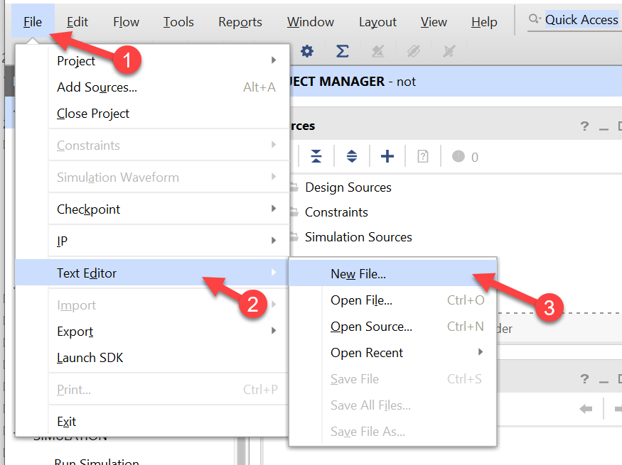

* 파일 명은 not_gate.v로 설정한다.
* 나타나는 Text Editor창에서 아래와 같이 Verilog HDL로 로직을 설계하고, 저장한다.

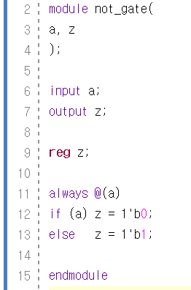

위의 소스에서 if 조건문을 사용하여 입력신호 a가 true(1)이면 출력신호 z에 0을, 그렇치 않으면 1을 넣어줌으로써 NOT 회로를 구현하고 있다.

* 다음 그림과 같이 PROJECT MANAGER의 Add Sources를 선택한다.



* 나타나는 Add Sources 창에서 아래 그림과 같이 [Add or create design sources]항목을 선택하고 Next 버튼을 누른다.   
  
* Add File 버튼을 눌러 앞에서 설계한 not_gate.v 파일을 프로젝트에 추가한다.



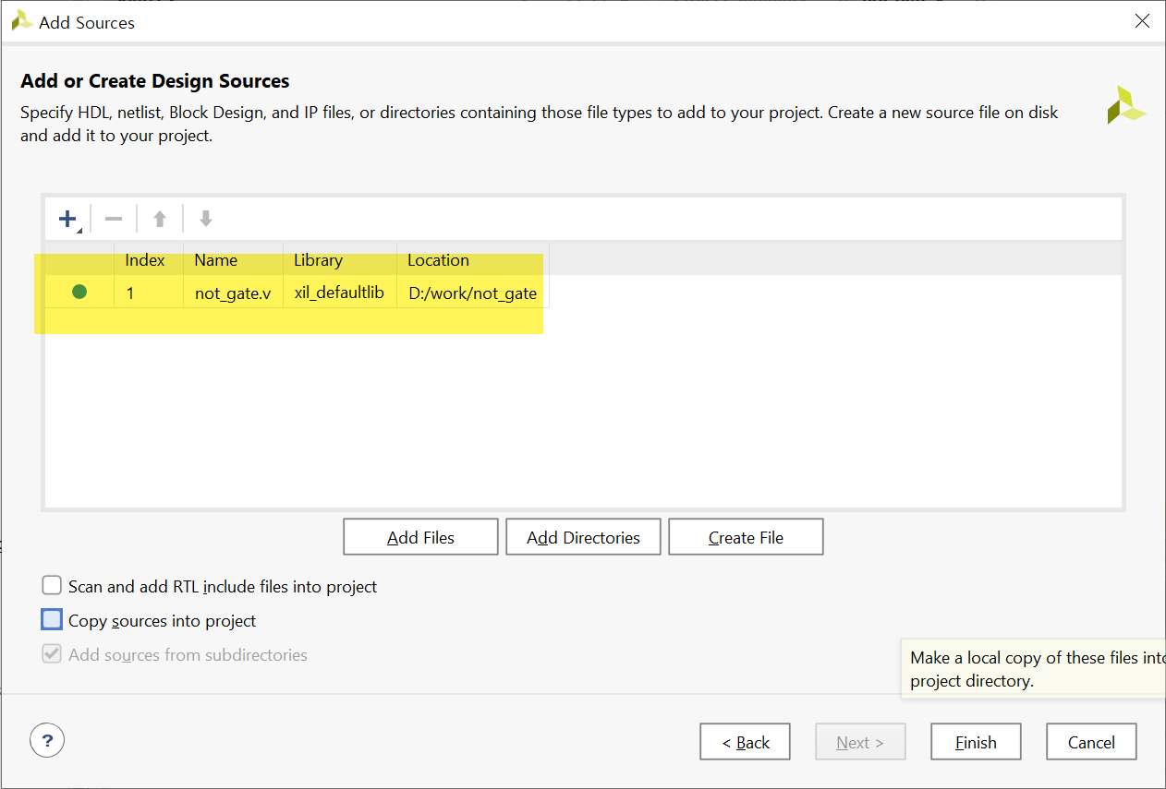

* 아래 그림과 같이 Source 창의 Design Sources에 not_gate.v가 추가되는 것을 확인할 수 있다.

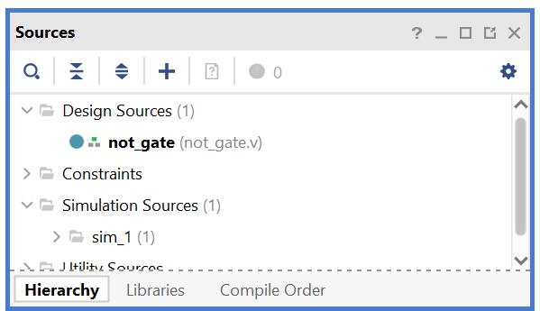

* 아래 그림과 같이 RTL ANALYSIS의 Open Elaborated Design을 선택하여, 문법 검사등을 진행한다.





* 아래 그림과 같이 설계된 Verilog HDL 로직이 Symbol 형태로 구성되는 것을 확인할 수 있다.

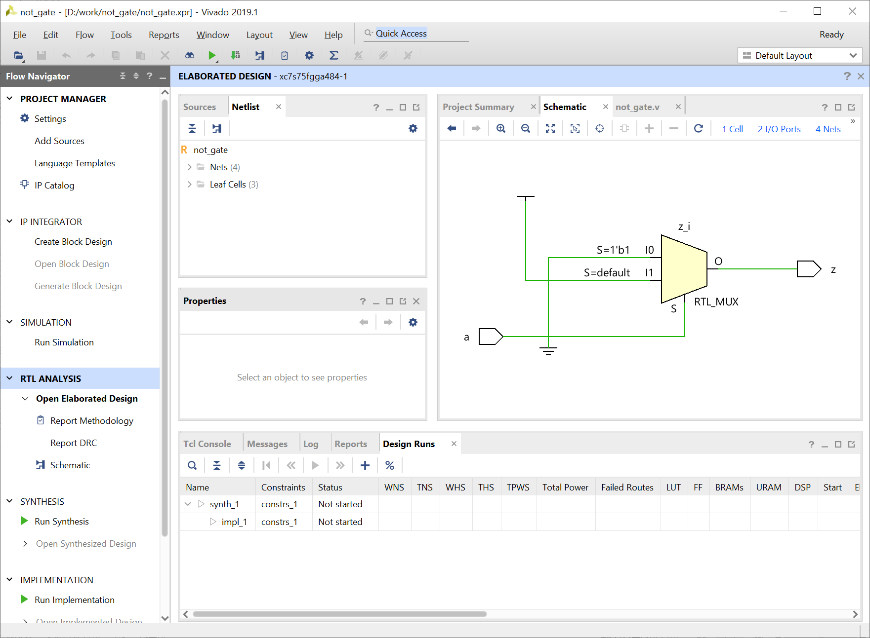

문법 검사가 문제없이 끝났다면, 핀 설정을 진행한다.

여기에서 핀 설정은 프로젝트의 타겟이 되는 FPGA 디바이스와 설계된 로직에서 사용하는 입출력 단자를 하드웨어와 연결하기 위한 것이다.

디바이스 설정은 처음 프로젝트 선언 부분에서 진행하였기 때문에 넘어간다.

* 아래 그림과 같이 Schematic 창에서 I/O Ports로 되어 있는 부분은 선택한다.

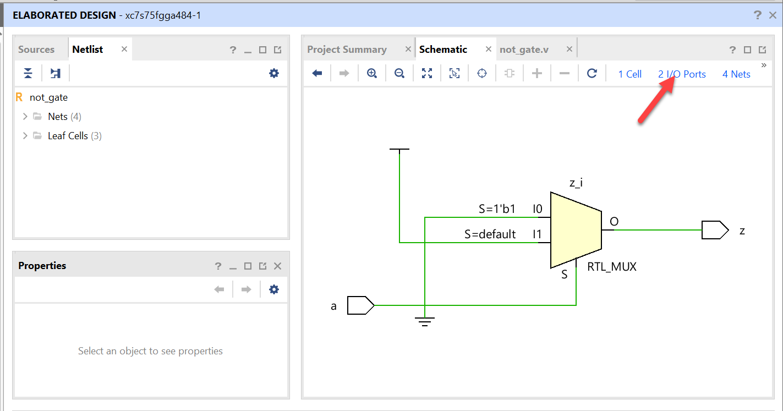

* 아래 그림과 같이 프로그램 아래쪽의 창에서 입/출력 Name에 쓰여 있는 Package Pin을 아래 창과 같이 스위치와 버튼에 연결된 핀 번호로 설정한다.   
  그리고, I/O Std 부분은 LVCMOS33으로 설정한다. I/O 전원을 3.3V로 사용하겠다는 것이다.

|  |  |  |  |  |  |  |  |  |  |
| --- | --- | --- | --- | --- | --- | --- | --- | --- | --- |
| **포트 이름** | **핀 번호** | **하드웨어 설명** | | **포트 이름** | | **핀 번호** | | **하드웨어 설명** | |
| a | K4 | SW_1 | z | | L4 | | LED1 | |

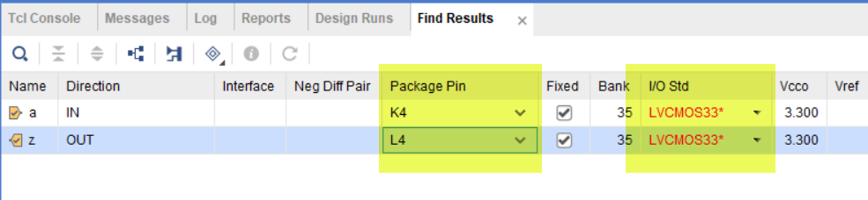

* 저장을 하면 아래와 같이 Save Constraints창이 나타나는데, File name 부분에 프로젝트 이름을 쓰고, OK 버튼을 누른다.

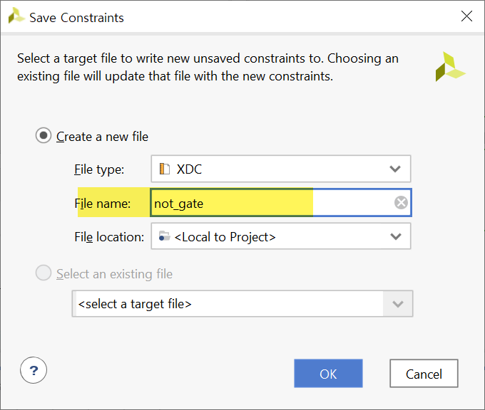

* 아래와 같이 Source 창에 앞에 설정한 핀 설정 파일이 포함되는 것을 확인할 수 있다.

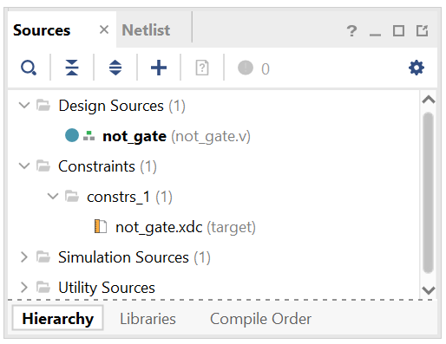

* 아래 그림과 같이 SYNTHESIS 탭의 [Run Synthesis]를 클릭하여 합성을 진행한다.

 

* SYNTHESIS가 동작한다는 모양이 잘 보이지 않는데, 아래 그림과 같이 프로그램 오른쪽 상단 부분에서 확인할 수 있다.



* SYNTHESIS 동작이 끝나면 아래 그림과 같이 다음 과정을 진행할 것인지를 물어보는데, OK 버튼을 눌러 IMPLEMENTITION 과정을 진행한다.   
    
  이렇게 SYNTHESIS 과정 후 연결하여 진행할 수도 있고, IMPLEMENTITION 탭의 Run Implementation을 클릭하여 진행할 수 있다. IMPLEMENTITION은 앞에서 합성한 결과를 이용하여 실제 FPGA의 Logic Cell 단위로 바꾸어 FPGA내에 위치시키고 연결하는 Place & Route를 하는 과정이다.

 



* SYNTHESIS 과정과 마찬가지로 IMPLEMENTATION가 동작하고 있다는 표시는 프로그램의 오른쪽 상단부에서 볼 수 있다.



* IMPLEMENTATION이 끝나면 아래 그림과 같이 창이 나타난다.



Open Implementation Design을 선택하고 OK 버튼을 누르면, FPGA내에 구현될 결과등을 확인할 수 있다.

다음은 시뮬레이션하기 위한 테스트 벤치 파일을 만드는 과정이다.

* 아래 그림과 같이 File > Text Editor > New File을 선택하여 Text Editor 창을 나타나게 한다.

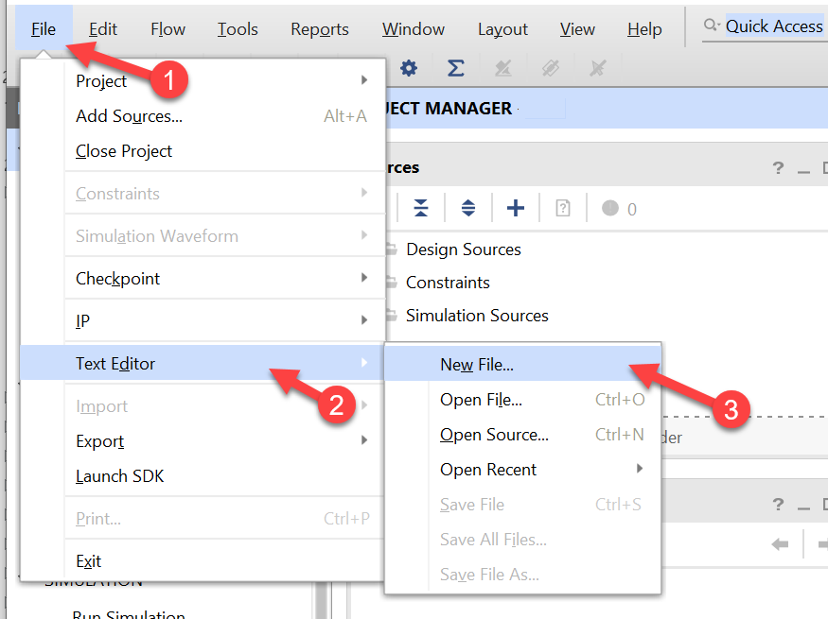

* 파일 이름은 testbench.v로 하여 저장한다.
* testbench.v의 Text Editor창에 아래와 같이 테스트 벤치 파일을 작성하여 저장한다.

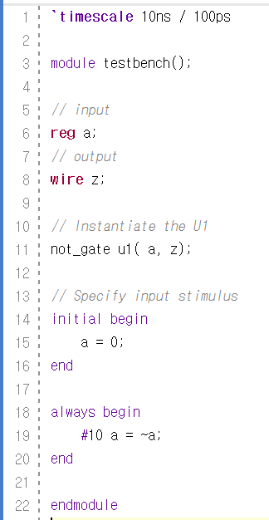

* 아래 그림과 같이 PROJECT MANAGER의 Add Sources 메뉴를 선택하여 파일 추가 창을 나타나게 한다.



* 아래 그림과 같이 [Add or create simulation source] 항목을 선택하고, Next 버튼을 누른다.



* 다음 그림과 같이 [Add File]을 선택한 후, 앞에서 만든 testbench.v파일을 추가한다.





* 아래와 같이 Sources 창의 Simulation Sources 부분이 업데이트 되는 것을 확인할 수 있다.

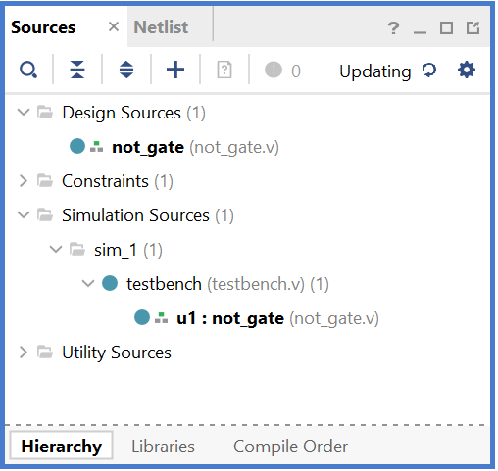

* 다음으로 아래와 같이 PROJECT MANAGER 창의 SIMULATION에서 Run Simulation > Run Behavioral Simulation 메뉴를 선택하여, 시뮬레이션을 진행한다.

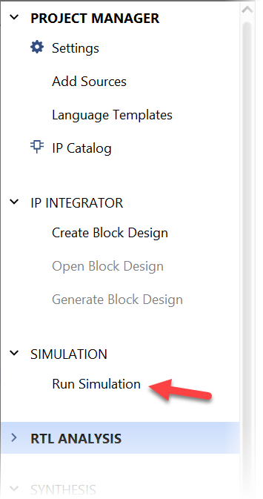

* 시뮬레이션을 마친 후, 아래 그림과 같이 시뮬레이션 파일을 확대하여 그 결과를 확인한다.

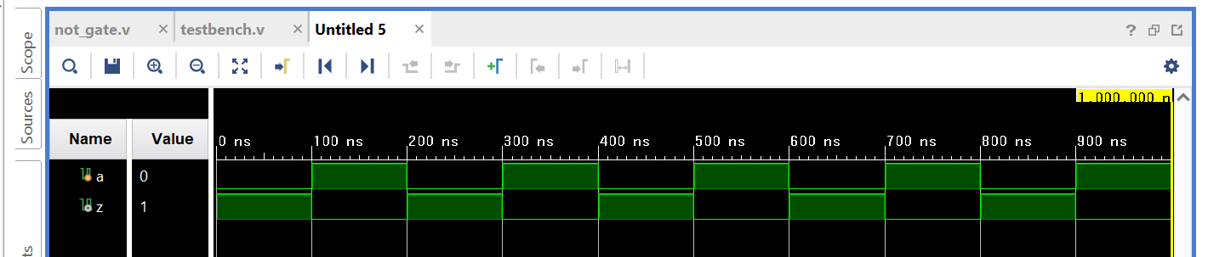

시뮬레이션하여 PC상에서 출력 결과를 예측해 보았으면, 직접 장비에 프로그래밍 하여 그 결과를 확인해 보자.

* 아래 그림과 같이 VIVADO 프로그램의 PROJECT MANAGER의 창에서 PROGRAM AND DEBUG > Generate Bitstream을 실행시킨다.

 

* 앞의 SYNTHESIS와 IMPLEMENTATION의 과정과 같이 프로그램의 오른쪽 상단 부분에서 프로그래밍 파일의 생성이 진행되고 있음을 확인할 수 있다.



* 프로그래밍 파일 생성 과정이 완료되면 아래와 같은 화면이 나타나는데, Open Hardware Manager를 선택한다.



* Xilinx Platform Cable에 USB Cable의 한 쪽 끝을 연결하고, 반대쪽 끝은 PC의 USB 포트에 연결한다. 그리고, Xilinx Platform Cable에 연결된 2x14핀의 플랫 케이블은 장비의 Xilinx 모듈의 JTAG 포트에 연결한다.
* 장비의 전원을 켠다.
* 아래와 같이 VIVADO 프로그램의 HARDWARE MANAGER창에서 Open target > Auto Connect를 실행한다. .



* 다시 VIVADO의 HARDWARE MANEGER에서 Open target을 눌러 디바이스가 인식되었음을 확인한다.



* 위의 그림에서 Program device를 마우스로 클릭하여 Program Device 창이 나타나도록 한다.   
  Program 버튼을 눌러 장비에 프로그래밍 하고, 그 결과를 확인해 보자.

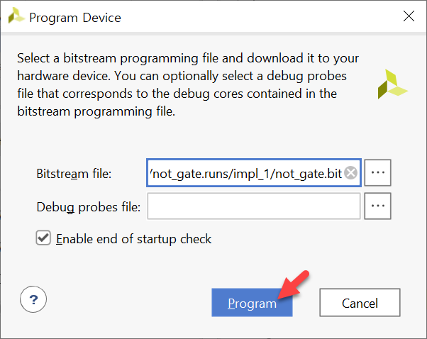

* + - 1. [실습 3] 전가산기 구현

이 절에서는 기초적인 조합 논리회로인 전가산기(Full-Adder)를 구현하고, 버튼과 LED를 이용하여 그 결과를 확인해 보도록 한다.

##### 설계 목표

전가산기는 다음의 그림과 같이 2개의 반가산기를 이용하여 구현이 가능하다. 따라서 먼저 반가산기를 Verilog HDL의 if 조건문을 이용하여 구현한 후, 이 반가산기 2개를 OR 게이트를 이용하여 연결함으로써 전가산기를 구현하도록 하자. 3개의 버튼(Button)에서 만들어지는 입력 신호(A, B, Cin)를 FPGA가 받아 전가산기 회로를 거쳐 2개의 신호(S, Cout)로 출력하도록 설계하면 된다. FPGA에서 출력되는 출력신호는 LED에 연결하여 결과를 보면 된다.

다음의 그림은 두 개의 반가산기로 구성되는 전가산기의 회로도이다.

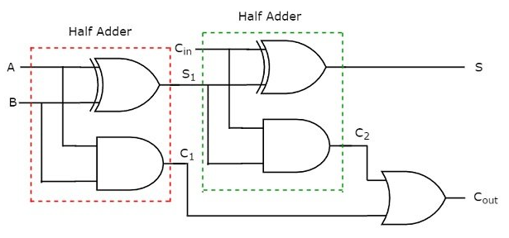

a와 b, cin이 입력 포트의 이름이고, s와 cout이 출력 포트의 이름이다.

전가산기에서 a와 b는 각각 입력의 2비트이고, cin은 carry in을 말한다. 입력의 합을 s로 출력하고, cout는 carry out을 나타낸다.

이 전가산기의 진리표는 다음과 같다.

|  |  |  |  |  |
| --- | --- | --- | --- | --- |
| 입력 | | | 출력 | |
| a | **b** | **cin** | **s** | **cout** |
| 0 | **0** | **0** | 0 | 0 |
| 0 | **0** | **1** | 1 | 0 |
| 0 | **1** | **0** | 1 | 0 |
| 0 | **1** | **1** | 0 | 1 |
| 1 | **0** | **0** | 1 | 0 |
| 1 | **0** | **1** | 0 | 1 |
| 1 | **1** | **0** | 0 | 1 |
| 1 | **1** | **1** | 1 | 1 |

##### 실습

아래와 같은 순서대로 설계할 프로젝트를 선언한다.

먼저 VIVADO 소프트웨어를 실행시킨다.

다음 그림과 같이 VIVADO 프로그램의 File > Project > New 메뉴를 선택한다



다음 그림과 같이 New Project 창에서 Next 버튼을 누른다.



다음 그림과 같이 작업 폴더와 프로젝트 이름을 선언한다.   
이렇게 설정하면 d:\work\full_adder라는 폴더가 만들어지며 이곳에서 컴파일등의 과정이 진행된다.   
**Project name : full_adder  
Project location : d:\ work   
Create project subdirectory : 체크**

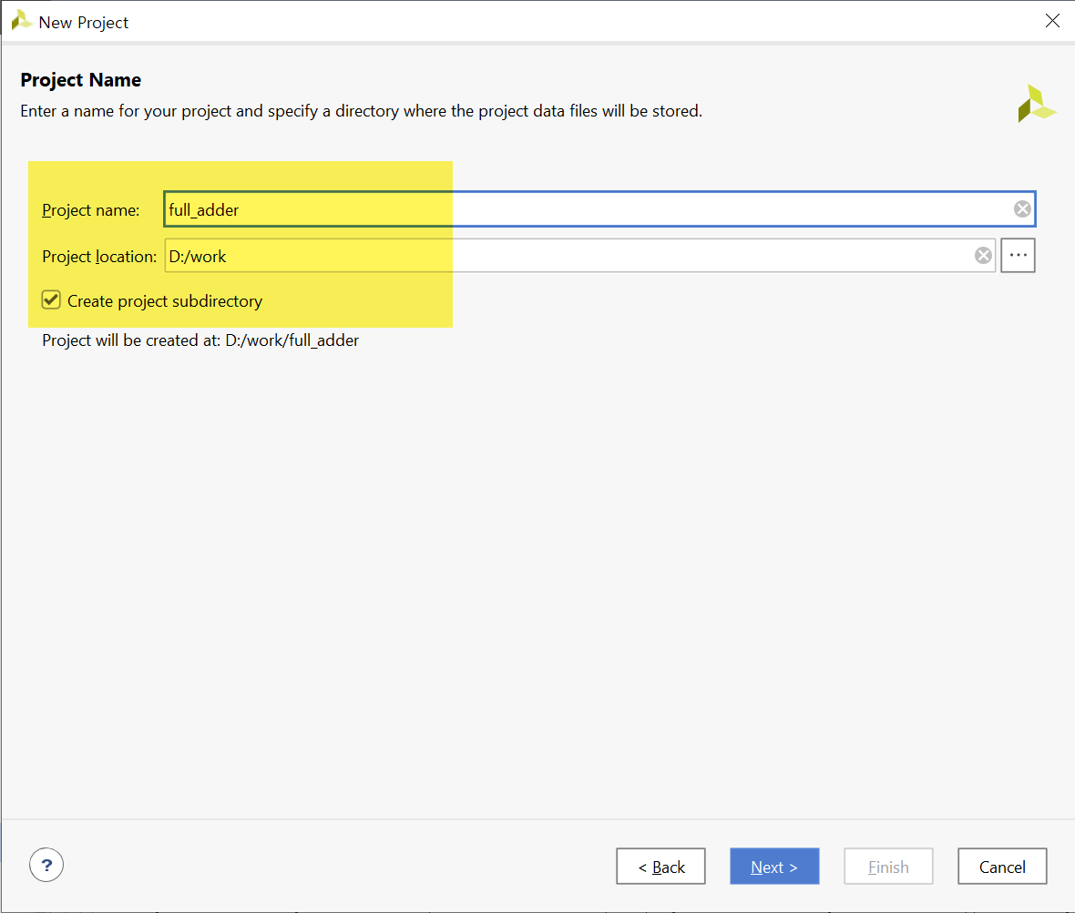

다음 그림은 Project Type을 선택하는 창이다. 아래와 같이 RTL Project를 선택하고, Do not specify sources at this time을 체크한다.



다음 그림은 프로젝트에 사용할 FPGA 디바이스를 설정하는 창이다.

**Device Family : Spatan-7   
Device : xc7s75fgga484-1**



프로젝트 선언에 대한 요약을 확인하고, Finish 버튼을 눌러 프로젝트 선언을 완료한다.

로직 설계는 다음과 같은 순서로 진행한다.

이 전가산기는 반가산기를 설계하고, 이 반가산기를 이용하여 전가산기가 만들어지도록 되어 있다. 그렇기 때문에 먼저 반가산기 회로를 설계하도록 한다.

* 다음 그림과 같이 File > Text Editor > New File 메뉴를 선택한다.



* 파일 명은 half_adder.v로 설정한다.
* 나타나는 Text Editor창에서 아래와 같이 Verilog HDL로 로직을 설계하고, 저장한다.

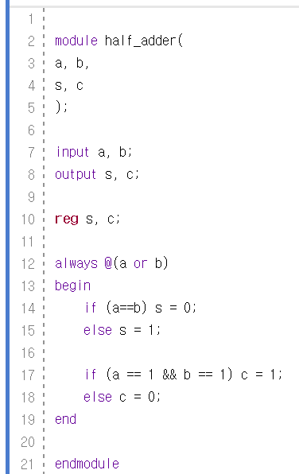

소스에서 s(sum) 출력은 a XOR b 이므로 if 조건문을 사용하여 a와 b가 같으면 0을, 서로 다르면 1을 출력하도록 한다. 또한, c(Carry)는 a AND b 이므로, a와 b가 모두 1일 때만 1로 출력하고, 아니면 0을 출력하도록 설계하고 있다.

* 같은 방법으로 Text Editor 창을 새로 만들어 full_adder.v라는 이름으로 저장한다.

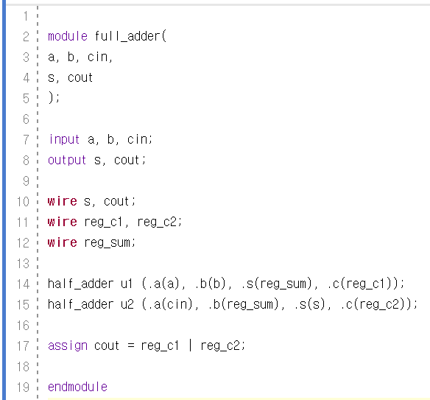

소스에서 2개의 half_adder u1과 u2를 불러와서 서로 연결하고, 그 출력인 reg_c1과 reg_c2를 OR 하여 Cout으로 출력하고 있는 것을 알 수 있다.

* 다음 그림과 같이 PROJECT MANAGER의 Add Sources를 선택한다.



* 나타나는 Add Sources 창에서 아래 그림과 같이 [Add or create design sources]항목을 선택하고 Next 버튼을 누른다.   
  
* Add File 버튼을 눌러 앞에서 설계한 half_adder.v 파일과 full_adder.v 파일을 프로젝트에 추가한다.

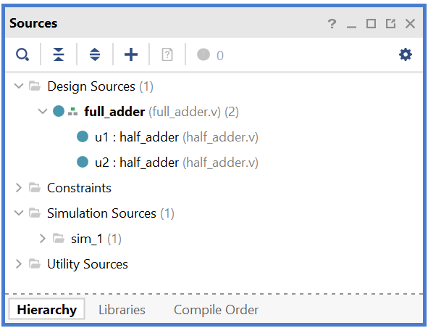

* 아래 그림과 같이 RTL ANALYSIS의 Open Elaborated Design을 선택하여, 문법 검사등을 진행한다.





* 아래 그림과 같이 설계된 Verilog HDL 로직이 Symbol 형태로 구성되는 것을 확인할 수 있다.

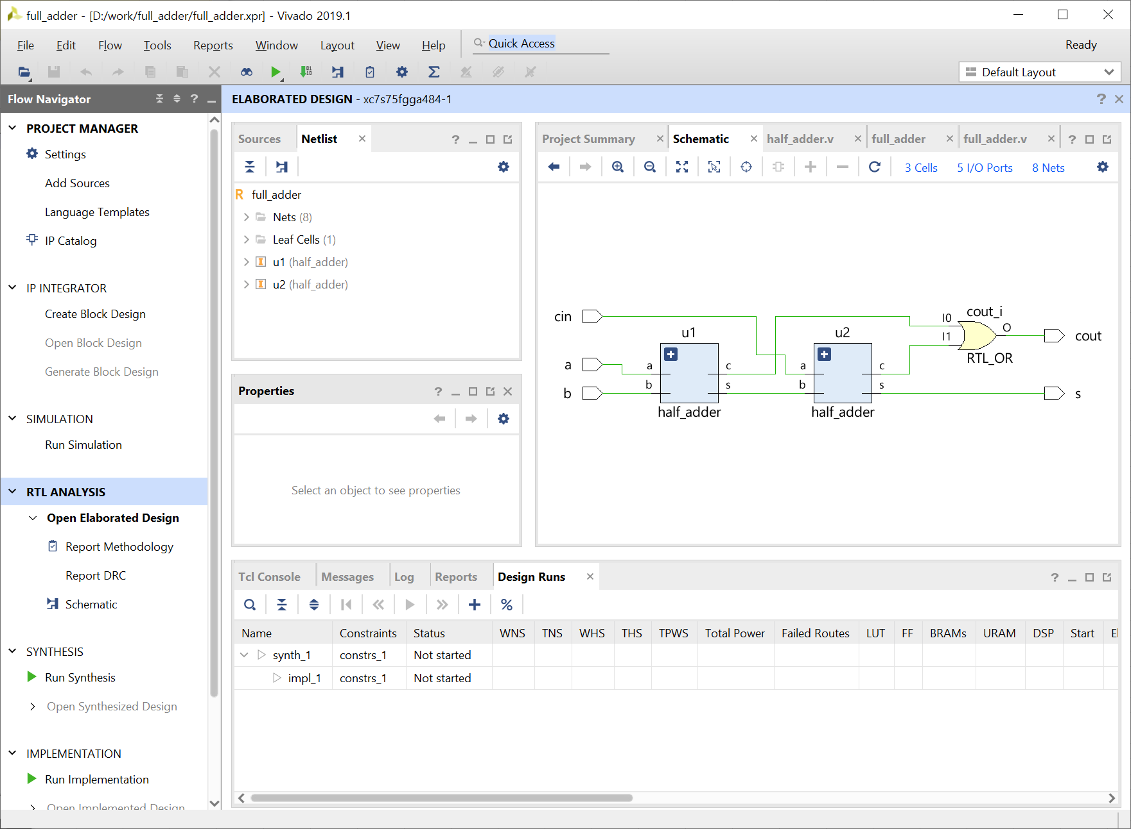

문법 검사가 문제없이 끝났다면, 핀 설정을 진행한다.

여기에서 핀 설정은 프로젝트의 타겟이 되는 FPGA 디바이스와 설계된 로직에서 사용하는 입출력 단자를 하드웨어와 연결하기 위한 것이다.

* 디바이스 설정은 처음 프로젝트 선언 부분에서 진행하였기 때문에 넘어간다.
* 아래 그림과 같이 Schematic 창에서 I/O Ports로 되어 있는 부분은 선택한다.

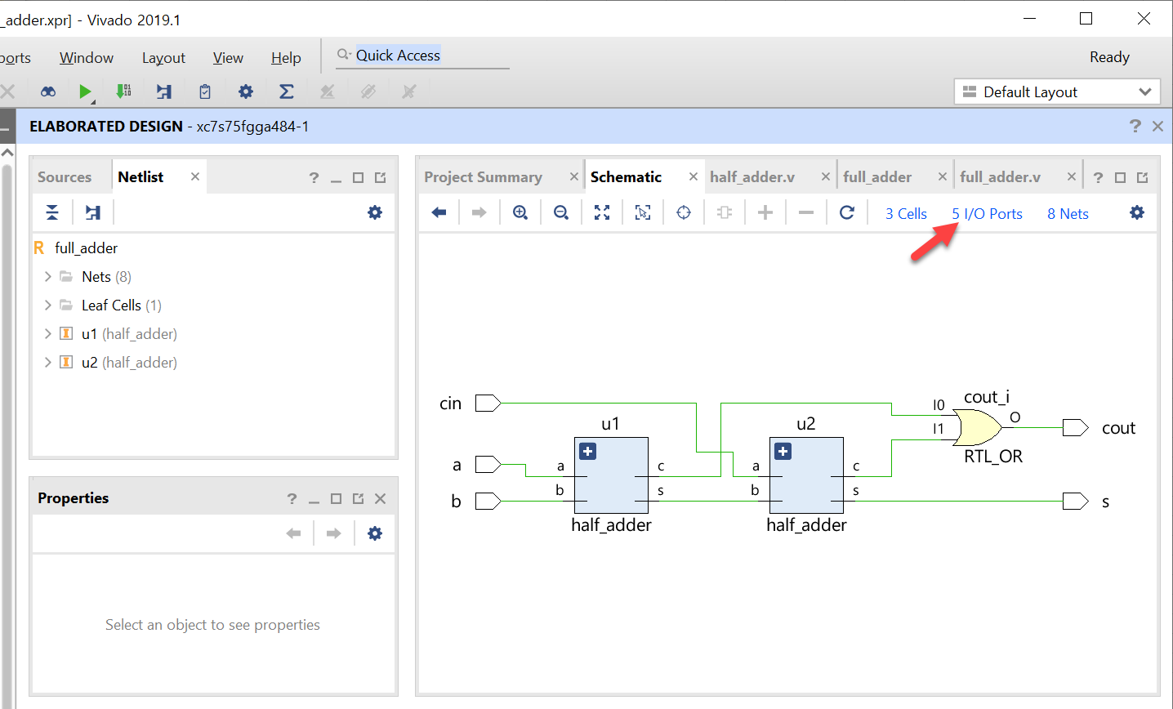

* 아래 그림과 같이 프로그램 아래쪽의 창에서 입/출력 Name에 쓰여 있는 Package Pin을 아래 창과 같이 스위치와 버튼에 연결된 핀 번호로 설정한다.   
  그리고, I/O Std 부분은 LVCMOS33으로 설정한다. I/O 전원을 3.3V로 사용하겠다는 것이다.

|  |  |  |  |  |  |  |  |  |  |
| --- | --- | --- | --- | --- | --- | --- | --- | --- | --- |
| **포트 이름** | **핀 번호** | **하드웨어 설명** | | **포트 이름** | | **핀 번호** | | **하드웨어 설명** | |
| a | K4 | SW_1 | s | | L4 | | LED1 | |
| b | N8 | SW_2 | cout | | M4 | | LED2 | |
| cin | N4 | SW_3 |  | |  | |  | |

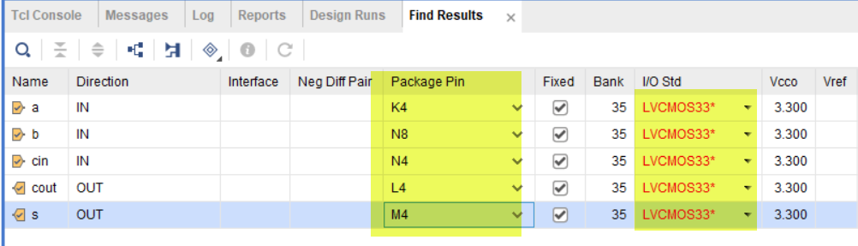

* 저장을 하면 Save Constraints창이 나타나는데, File name 부분에 프로젝트 이름을 쓰고, OK 버튼을 누른다.
* 아래와 같이 Source 창에 앞에 설정한 핀 설정 파일이 포함되는 것을 확인할 수 있다.

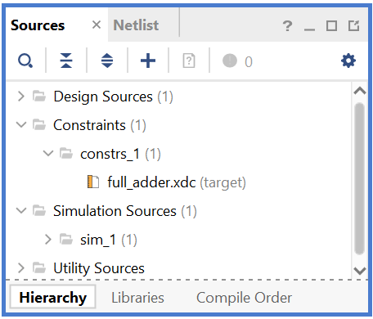

* 아래 그림과 같이 SYNTHESIS 탭의 [Run Synthesis]를 클릭하여 합성을 진행한다.

 

* SYNTHESIS가 동작한다는 모양이 잘 보이지 않는데, 아래 그림과 같이 프로그램 오른쪽 상단 부분에서 확인할 수 있다.



* SYNTHESIS 동작이 끝나면 아래 그림과 같이 다음 과정을 진행할 것인지를 물어보는데, OK 버튼을 눌러 IMPLEMENTITION 과정을 진행한다.   
    
  이렇게 SYNTHESIS 과정 후 연결하여 진행할 수도 있고, IMPLEMENTITION 탭의 Run Implementation을 클릭하여 진행할 수 있다. IMPLEMENTITION은 앞에서 합성한 결과를 이용하여 실제 FPGA의 Logic Cell 단위로 바꾸어 FPGA내에 위치시키고 연결하는 Place & Route를 하는 과정이다.

 



* SYNTHESIS 과정과 마찬가지로 IMPLEMENTATION가 동작하고 있다는 표시는 프로그램의 오른쪽 상단부에서 볼 수 있다.



* IMPLEMENTATION이 끝나면 아래 그림과 같이 창이 나타난다.



Open Implementation Design을 선택하고 OK 버튼을 누르면, FPGA내에 구현될 결과등을 확인할 수 있다.

다음은 시뮬레이션하기 위한 테스트 벤치 파일을 만드는 과정이다.

* 아래 그림과 같이 File > Text Editor > New File을 선택하여 Text Editor 창을 나타나게 한다.



* 파일 이름은 testbench.v로 하여 저장한다.
* testbench.v의 Text Editor창에 아래와 같이 테스트 벤치 파일을 작성하여 저장한다.

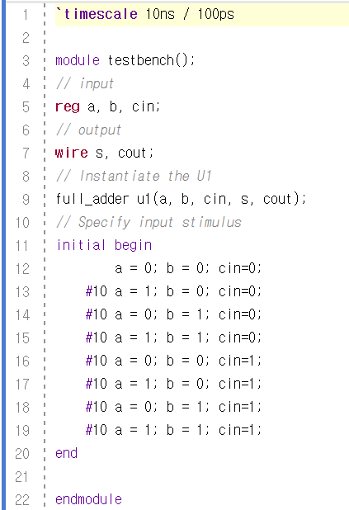

* 아래 그림과 같이 PROJECT MANAGER의 Add Sources 메뉴를 선택하여 파일 추가 창을 나타나게 한다.



* 아래 그림과 같이 [Add or create simulation source] 항목을 선택하고, Next 버튼을 누른다.



* 다음 그림과 같이 [Add File]을 선택한 후, 앞에서 만든 testbench.v파일을 추가한다.



* 아래와 같이 Sources 창의 Simulation Sources 부분이 업데이트 되는 것을 확인할 수 있다.

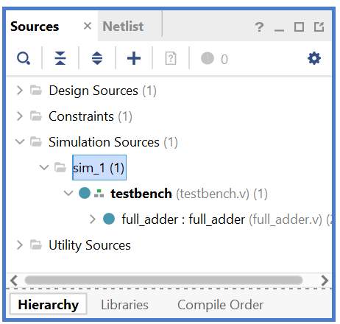

* 다음으로 아래와 같이 PROJECT MANAGER 창의 SIMULATION에서 Run Simulation > Run Behavioral Simulation 메뉴를 선택하여, 시뮬레이션을 진행한다.



* 시뮬레이션을 마친 후, 아래 그림과 같이 시뮬레이션 파일을 확대하여 그 결과를 확인한다.

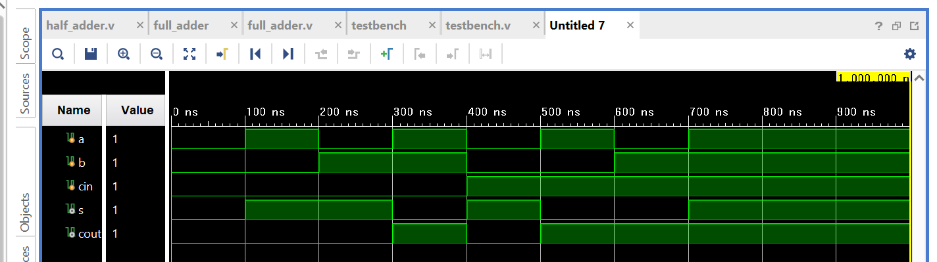

시뮬레이션하여 PC상에서 출력 결과를 예측해 보았으면, 직접 장비에 프로그래밍 하여 그 결과를 확인해 보자.

* 아래 그림과 같이 VIVADO 프로그램의 PROJECT MANAGER의 창에서 PROGRAM AND DEBUG > Generate Bitstream을 실행시킨다.

 

* 앞의 SYNTHESIS와 IMPLEMENTATION의 과정과 같이 프로그램의 오른쪽 상단 부분에서 프로그래밍 파일의 생성이 진행되고 있음을 확인할 수 있다.



* 프로그래밍 파일 생성 과정이 완료되면 아래와 같은 화면이 나타나는데, Open Hardware Manager를 선택한다.



* Xilinx Platform Cable에 USB Cable의 한 쪽 끝을 연결하고, 반대쪽 끝은 PC의 USB 포트에 연결한다. 그리고, Xilinx Platform Cable에 연결된 2x14핀의 플랫 케이블은 장비의 Xilinx 모듈의 JTAG 포트에 연결한다.
* 장비의 전원을 켠다.
* 아래와 같이 VIVADO 프로그램의 HARDWARE MANAGER창에서 Open target > Auto Connect를 실행한다. .



* 다시 VIVADO의 HARDWARE MANEGER에서 Open target을 눌러 디바이스가 인식되었음을 확인한다.



* 위의 그림에서 Program device를 마우스로 클릭하여 Program Device 창이 나타나도록 한다.   
  Program 버튼을 눌러 장비에 프로그래밍 하고, 그 결과를 확인해 보자.

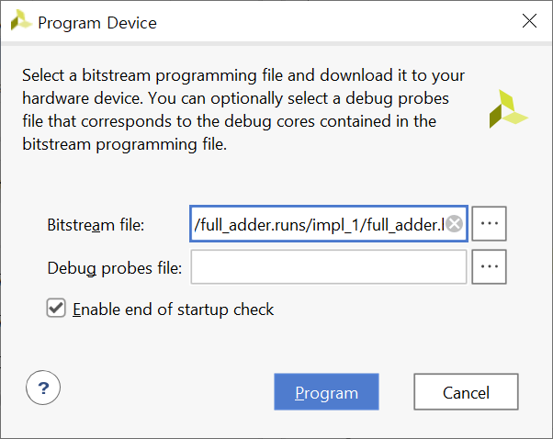

* + - 1. [실습 4] 전감산기 구현

이 절에서는 전 실습에 이어 조합 논리회로인 전감산기(Full-Subtractor)를 구현하고, 버튼과 LED를 이용하여 그 결과를 확인해 보도록 한다.

##### 설계 목표

전감산기는 다음의 그림과 같이 2개의 반감산기를 이용하여 구현이 가능하다. 따라서 먼저 반감산기를 Verilog HDL의 연산자들을 이용하여 구현한 후, 이 반감산기 2개를 OR 게이트를 이용하여 연결함으로써, 전감산기를 구현하도록 하자. 여기서 사용할 연산자는 ^(XOR), &(AND), 그리고 ~(NOT) 이다. 3개의 버튼(Button)에서 만들어지는 입력 신호(A, B, Bin)를 FPGA가 받아 전감산기 회로를 거쳐 2개의 신호(D, Bout)로 출력하도록 설계하면 된다. FPGA에서 출력되는 출력신호는 LED에 연결하여 결과를 보면 된다.

다음의 그림은 두 개의 반감산기로 구성되는 전감산기의 회로도이다.

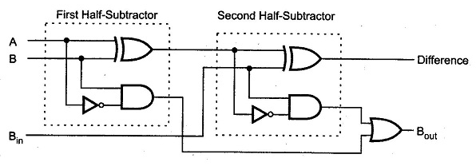

a와 b, c이 입력 포트의 이름이고, d와 b가 출력 포트의 이름이다.

전감산기에서 피감수가 a, 감수가 b를 나타내고, c는 자리 내림 수이다. 감산 결과인 차를 d, 빌려오는 수를 bor로 나타내었다.

이 전감산기의 진리표는 다음과 같다.

|  |  |  |  |  |
| --- | --- | --- | --- | --- |
| 입력 | | | 출력 | |
|  | **b** | **c** | **d** | **bor** |
| 0 | **0** | **0** | 0 | 0 |
| 0 | **0** | **1** | 1 | 1 |
| 0 | **1** | **0** | 1 | 1 |
| 0 | **1** | **1** | 0 | 1 |
| 1 | **0** | **0** | 1 | 0 |
| 1 | **0** | **1** | 0 | 0 |
| 1 | **1** | **0** | 0 | 0 |
| 1 | **1** | **1** | 1 | 1 |

##### 실습

아래와 같은 순서대로 설계할 프로젝트를 선언한다.

먼저 VIVADO 소프트웨어를 실행시킨다.

다음 그림과 같이 VIVADO 프로그램의 File > Project > New 메뉴를 선택한다



다음 그림과 같이 New Project 창에서 Next 버튼을 누른다.



다음 그림과 같이 작업 폴더와 프로젝트 이름을 선언한다.   
이렇게 설정하면 d:\work\full_sub라는 폴더가 만들어지며 이곳에서 컴파일등의 과정이 진행된다.   
**Project name : full_sub  
Project location : d:\ work   
Create project subdirectory : 체크**

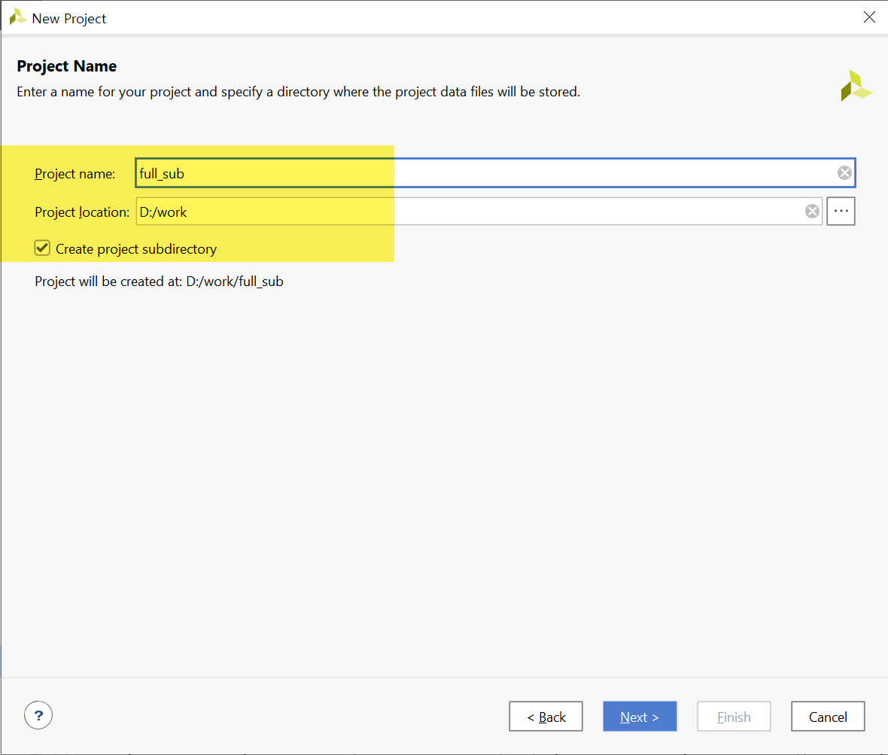

다음 그림은 Project Type을 선택하는 창이다. 아래와 같이 RTL Project를 선택하고, Do not specify sources at this time을 체크한다.



다음 그림은 프로젝트에 사용할 FPGA 디바이스를 설정하는 창이다.

**Device Family : Spatan-7   
Device : xc7s75fgga484-1**



프로젝트 선언에 대한 요약을 확인하고, Finish 버튼을 눌러 프로젝트 선언을 완료한다.

로직 설계는 다음과 같은 순서로 진행한다.

이 전가산기는 반감산기를 설계하고, 이 반감산기를 이용하여 전감산기가 만들어지도록 되어 있다. 그렇기 때문에 먼저 반감산기 회로를 설계하도록 한다.

* 다음 그림과 같이 File > Text Editor > New File 메뉴를 선택한다.



* 파일 명은 half_sub.v로 설정한다.
* 나타나는 Text Editor창에서 아래와 같이 Verilog HDL로 로직을 설계하고, 저장한다.

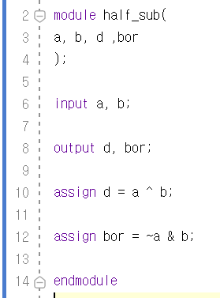

소스에서 반감산기의 출력 d와 bor는 Verilog HDL의 논리 연산자들을 사용하여 구현하였다.

* 같은 방법으로 Text Editor 창을 새로 만들어 full_sub.v라는 이름으로 저장한다.

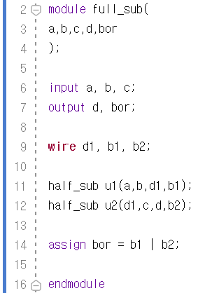

소스에서 보면, 앞에서 구현된 반감산기(half_sub) 2개를 포함시키고, 이들의 입력 신호를 연결해 준 후, 그 출력 신호 b1과 b2를 OR(I)하여 bor 출력 신호를 만들고 있다.

* 다음 그림과 같이 PROJECT MANAGER의 Add Sources를 선택한다.



* 나타나는 Add Sources 창에서 아래 그림과 같이 [Add or create design sources]항목을 선택하고 Next 버튼을 누른다.   
  
* Add File 버튼을 눌러 앞에서 설계한 half_adder.v 파일과 full_adder.v 파일을 프로젝트에 추가한다.

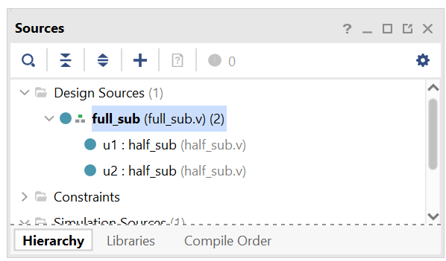

* 아래 그림과 같이 RTL ANALYSIS의 Open Elaborated Design을 선택하여, 문법 검사등을 진행한다.





* 아래 그림과 같이 설계된 Verilog HDL 로직이 Symbol 형태로 구성되는 것을 확인할 수 있다.

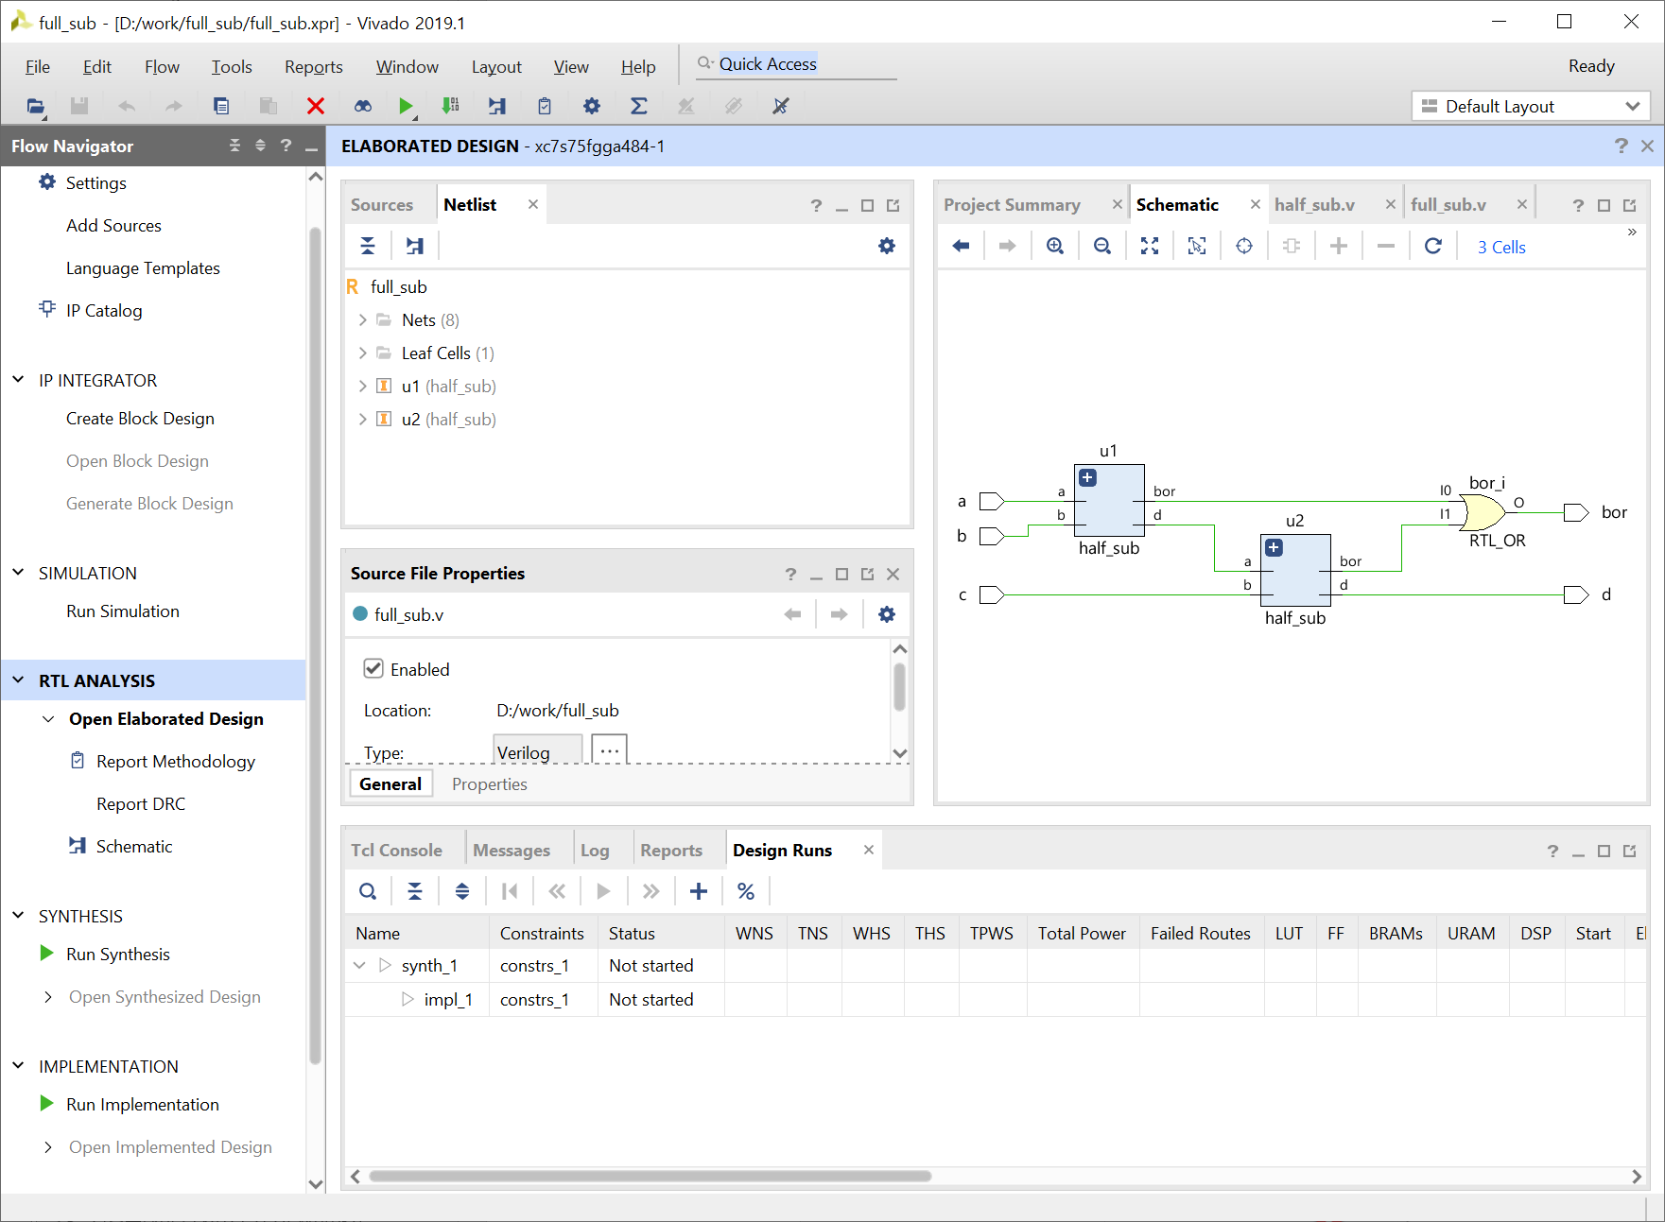

문법 검사가 문제없이 끝났다면, 핀 설정을 진행한다.

여기에서 핀 설정은 프로젝트의 타겟이 되는 FPGA 디바이스와 설계된 로직에서 사용하는 입출력 단자를 하드웨어와 연결하기 위한 것이다.

* 디바이스 설정은 처음 프로젝트 선언 부분에서 진행하였기 때문에 넘어간다.
* 아래 그림과 같이 Schematic 창에서 I/O Ports로 되어 있는 부분은 선택한다.

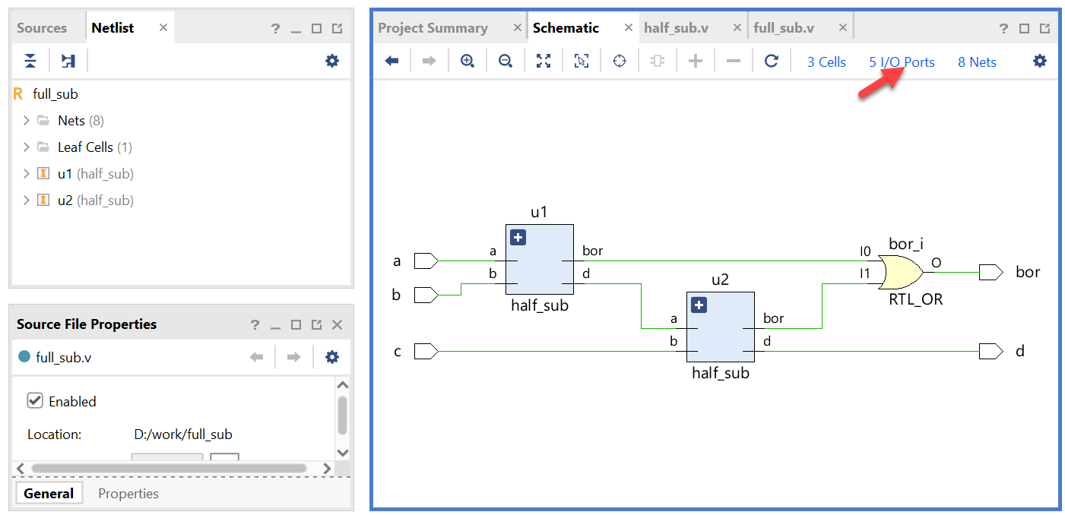

* 아래 그림과 같이 프로그램 아래쪽의 창에서 입/출력 Name에 쓰여 있는 Package Pin을 아래 창과 같이 스위치와 버튼에 연결된 핀 번호로 설정한다.   
  그리고, I/O Std 부분은 LVCMOS33으로 설정한다. I/O 전원을 3.3V로 사용하겠다는 것이다.

|  |  |  |  |  |  |  |  |  |  |
| --- | --- | --- | --- | --- | --- | --- | --- | --- | --- |
| **포트 이름** | **핀 번호** | **하드웨어 설명** | | **포트 이름** | | **핀 번호** | | **하드웨어 설명** | |
| a | K4 | SW_1 | d | | L4 | | LED1 | |
| b | N8 | SW_2 | bor | | M4 | | LED2 | |
| c | N4 | SW_3 |  | |  | |  | |

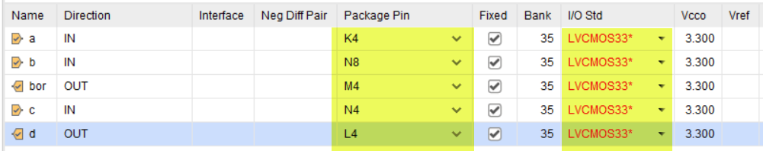

* 저장을 하면 Save Constraints창이 나타나는데, File name 부분에 프로젝트 이름을 쓰고, OK 버튼을 누른다.
* 아래와 같이 Source 창에 앞에 설정한 핀 설정 파일이 포함되는 것을 확인할 수 있다.

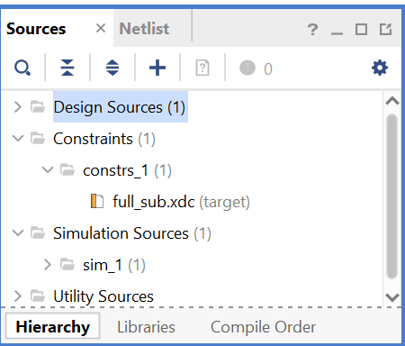

* 아래 그림과 같이 SYNTHESIS 탭의 [Run Synthesis]를 클릭하여 합성을 진행한다.

 

* SYNTHESIS가 동작한다는 모양이 잘 보이지 않는데, 아래 그림과 같이 프로그램 오른쪽 상단 부분에서 확인할 수 있다.



* SYNTHESIS 동작이 끝나면 아래 그림과 같이 다음 과정을 진행할 것인지를 물어보는데, OK 버튼을 눌러 IMPLEMENTITION 과정을 진행한다.   
    
  이렇게 SYNTHESIS 과정 후 연결하여 진행할 수도 있고, IMPLEMENTITION 탭의 Run Implementation을 클릭하여 진행할 수 있다. IMPLEMENTITION은 앞에서 합성한 결과를 이용하여 실제 FPGA의 Logic Cell 단위로 바꾸어 FPGA내에 위치시키고 연결하는 Place & Route를 하는 과정이다.

 



* SYNTHESIS 과정과 마찬가지로 IMPLEMENTATION가 동작하고 있다는 표시는 프로그램의 오른쪽 상단부에서 볼 수 있다.



* IMPLEMENTATION이 끝나면 아래 그림과 같이 창이 나타난다.



Open Implementation Design을 선택하고 OK 버튼을 누르면, FPGA내에 구현될 결과등을 확인할 수 있다.

다음은 시뮬레이션하기 위한 테스트 벤치 파일을 만드는 과정이다.

* 아래 그림과 같이 File > Text Editor > New File을 선택하여 Text Editor 창을 나타나게 한다.



* 파일 이름은 testbench.v로 하여 저장한다.
* testbench.v의 Text Editor창에 아래와 같이 테스트 벤치 파일을 작성하여 저장한다.

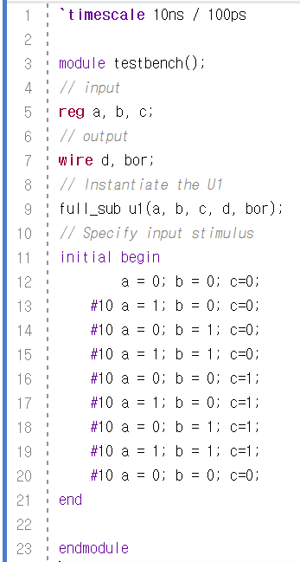

* 아래 그림과 같이 PROJECT MANAGER의 Add Sources 메뉴를 선택하여 파일 추가 창을 나타나게 한다.



* 아래 그림과 같이 [Add or create simulation source] 항목을 선택하고, Next 버튼을 누른다.



* 다음 그림과 같이 [Add File]을 선택한 후, 앞에서 만든 testbench.v파일을 추가한다.



* 아래와 같이 Sources 창의 Simulation Sources 부분이 업데이트 되는 것을 확인할 수 있다.

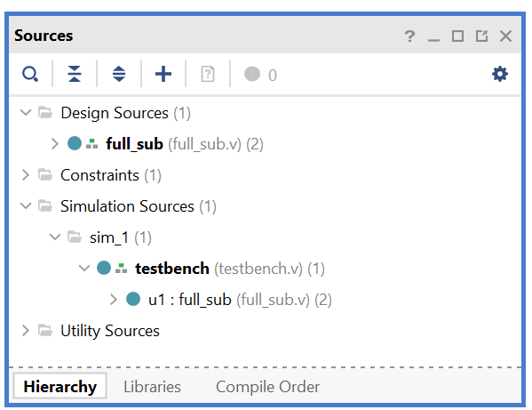

* 다음으로 아래와 같이 PROJECT MANAGER 창의 SIMULATION에서 Run Simulation > Run Behavioral Simulation 메뉴를 선택하여, 시뮬레이션을 진행한다.



* 시뮬레이션을 마친 후, 아래 그림과 같이 시뮬레이션 파일을 확대하여 그 결과를 확인한다.

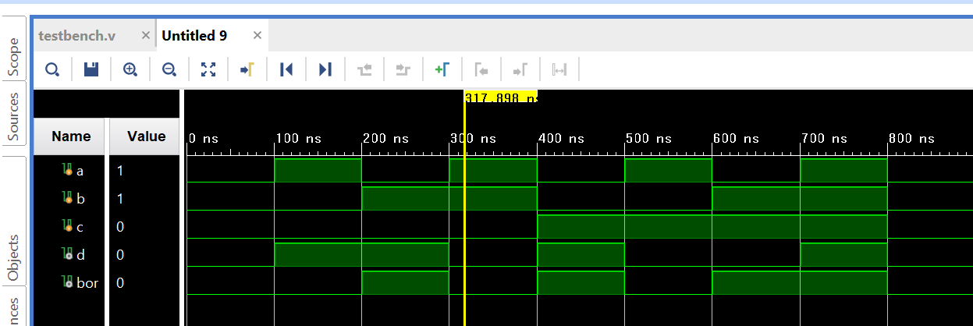

시뮬레이션하여 PC상에서 출력 결과를 예측해 보았으면, 직접 장비에 프로그래밍 하여 그 결과를 확인해 보자.

* 아래 그림과 같이 VIVADO 프로그램의 PROJECT MANAGER의 창에서 PROGRAM AND DEBUG > Generate Bitstream을 실행시킨다.

 

* 앞의 SYNTHESIS와 IMPLEMENTATION의 과정과 같이 프로그램의 오른쪽 상단 부분에서 프로그래밍 파일의 생성이 진행되고 있음을 확인할 수 있다.



* 프로그래밍 파일 생성 과정이 완료되면 아래와 같은 화면이 나타나는데, Open Hardware Manager를 선택한다.



* Xilinx Platform Cable에 USB Cable의 한 쪽 끝을 연결하고, 반대쪽 끝은 PC의 USB 포트에 연결한다. 그리고, Xilinx Platform Cable에 연결된 2x14핀의 플랫 케이블은 장비의 Xilinx 모듈의 JTAG 포트에 연결한다.
* 장비의 전원을 켠다.
* 아래와 같이 VIVADO 프로그램의 HARDWARE MANAGER창에서 Open target > Auto Connect를 실행한다. .



* 다시 VIVADO의 HARDWARE MANEGER에서 Open target을 눌러 디바이스가 인식되었음을 확인한다.



* 위의 그림에서 Program device를 마우스로 클릭하여 Program Device 창이 나타나도록 한다.   
  Program 버튼을 눌러 장비에 프로그래밍 하고, 그 결과를 확인해 보자.

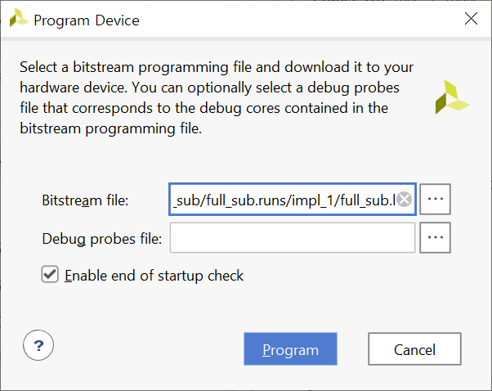

### 기초 조합논리회로 설계

이 절에서는 인코더(Encoder)와 디코더(Decoder), 다중화기(Multiplexer)와 역다중화기(Demultiplexer)와 같은 기초적인 조합 논리회로 들을 Verilog HDL을 이용하여 설계하고, FPGA에 구현해보도록 한다. 실습 장비에 있는 버튼과 버스 스위치(Bus Switch)를 이용하여 신호를 입력하고, LED들을 사용하여 그 결과 신호를 확인할 것이다.

* + - 1. [실습 5] 8x3 ENCODER 설계

인코더는 특정 대상을 코드(부호)로 만드는 논리회로이다. 즉, m개의 입력(부호화 대상)에 대해 n개의 비트를 가진 코드를 만들어 출력하는 조합논리 회로이다. 여기서 n은 코드화 대상이 되는 m의 숫자에 의해 결정된다, 통상 m ≤ 2n 가 된다.

다음의 그림은 4개의 입력에 대해 2비트의 2진 코드를 생성하는 4×2 인코더의 개념도이다.

EMB000034cc25de

위의 그림에서 인코더는 어느 특정 대상을 부호화 하는 것이므로, 4개의 입력 중 한번에 1개씩만 ‘1’이 되고 그때 나머지 신호들은 모두 ‘0’의 값을 가져야만 한다. 만약 그렇지 않다면 부적절한 결과 값이 나올 수 있다.

이번 실습에서는 입력이 8이고 출력이 3인 8x3 인코더(Encoder)를 구현하고, 버튼과 LED를 이용하여 결과를 확인해 보도록 한다.

##### 설계 목표

이 예제는 버튼 스위치 8개와 3개의 LED를 사용한 8x3 ENCODER 예제이다.

i7~i0의 8개의 입력을 사용하여 a2~a0의 3개의 출력에 그 결과를 출력한다.

Verilog HDL의 if 조건문을 사용하여 쉽게 8x3 인코더를 구현할 수 있다. 8x3 인코더의 경우, 입력은 “10000000”에서 “00000001”까지 이며, 결과는 “000”~ “111”로 나오게 된다.

이 8x3 ENCODER의 동작을 진리표로 나타내면 아래와 같다.

|  |  |  |  |
| --- | --- | --- | --- |
| i[7:0] | a[2:0] | i[7:0] | a[2:0] |
| “10000000” | “000” | **“01000000”** | “001” |
| “00100000” | “010” | **“00010000”** | “011” |
| “00001000” | “100” | **“00000100”** | “101” |
| “00000010” | “110” | **“00000001”** | “111” |

위에서 언급했듯이 인코더는 입력 신호 중 하나만 ‘1’이 되고 나머지는 모두 ‘0’이 되어야 한다. 그 밖의 경우, 즉 모두 0인 경우와 1이 여러 개 존재하는 경우에는 그 결과를 “000”으로 출력하도록 설계하자.

##### 실습

아래와 같은 순서대로 설계할 프로젝트를 선언한다.

먼저 VIVADO 소프트웨어를 실행시킨다.

다음 그림과 같이 VIVADO 프로그램의 File > Project > New 메뉴를 선택한다



다음 그림과 같이 New Project 창에서 Next 버튼을 누른다.



다음 그림과 같이 작업 폴더와 프로젝트 이름을 선언한다.   
이렇게 설정하면 d:\work\encoder8x3라는 폴더가 만들어지며 이곳에서 컴파일등의 과정이 진행된다.   
**Project name : encoder8x3  
Project location : d:\ work   
Create project subdirectory : 체크**

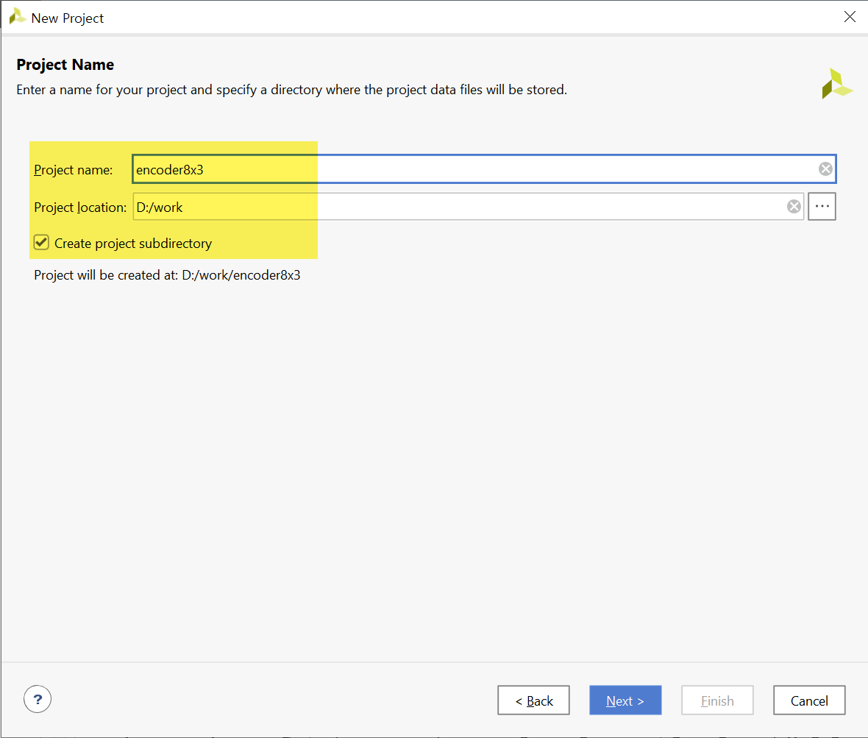

다음 그림은 Project Type을 선택하는 창이다. 아래와 같이 RTL Project를 선택하고, Do not specify sources at this time을 체크한다.



다음 그림은 프로젝트에 사용할 FPGA 디바이스를 설정하는 창이다.

**Device Family : Spatan-7   
Device : xc7s75fgga484-1**



프로젝트 선언에 대한 요약을 확인하고, Finish 버튼을 눌러 프로젝트 선언을 완료한다.

로직 설계에서는 앞에서 기획한 내용의 8x3 Encoder의 논리회로를 설계한다.

로직 설계는 다음과 같은 순서로 진행한다.

* 다음 그림과 같이 File > Text Editor > New File 메뉴를 선택한다.



* 파일 명은 encoder8x3.v로 설정한다.
* 나타나는 Text Editor창에서 아래와 같이 Verilog HDL로 로직을 설계하고, 저장한다.

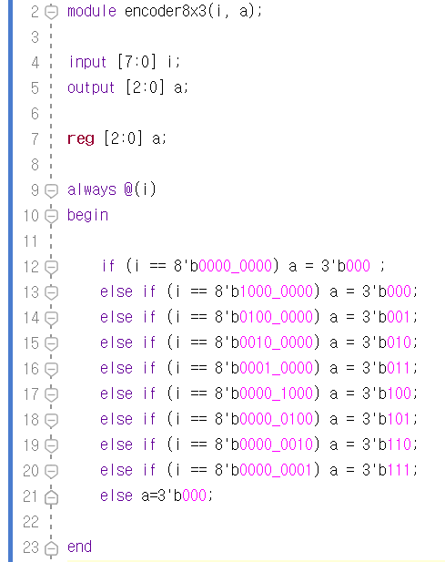

소스에서 if 조건문을 사용하여 8가지 입력신호(“10000000”~”00000001”)에 대해서 결과를 “000”~”111”로 출력하고 있다. 입력신호가 “00000000”의 경우와 8가지 입력 신호가 아닌 경우에는 “000”의 출력을 내도록 설계하였다.

* 다음 그림과 같이 PROJECT MANAGER의 Add Sources를 선택한다.



* 나타나는 Add Sources 창에서 아래 그림과 같이 [Add or create design sources]항목을 선택하고 Next 버튼을 누른다.



* Add File 버튼을 눌러 앞에서 설계한 encoder8x3.v 파일을 프로젝트에 추가한다.

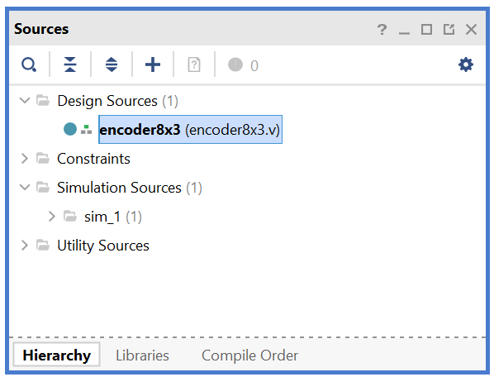

* 아래 그림과 같이 RTL ANALYSIS의 Open Elaborated Design을 선택하여, 문법 검사등을 진행한다.





* 아래 그림과 같이 설계된 Verilog HDL 로직이 Symbol 형태로 구성되는 것을 확인할 수 있다.

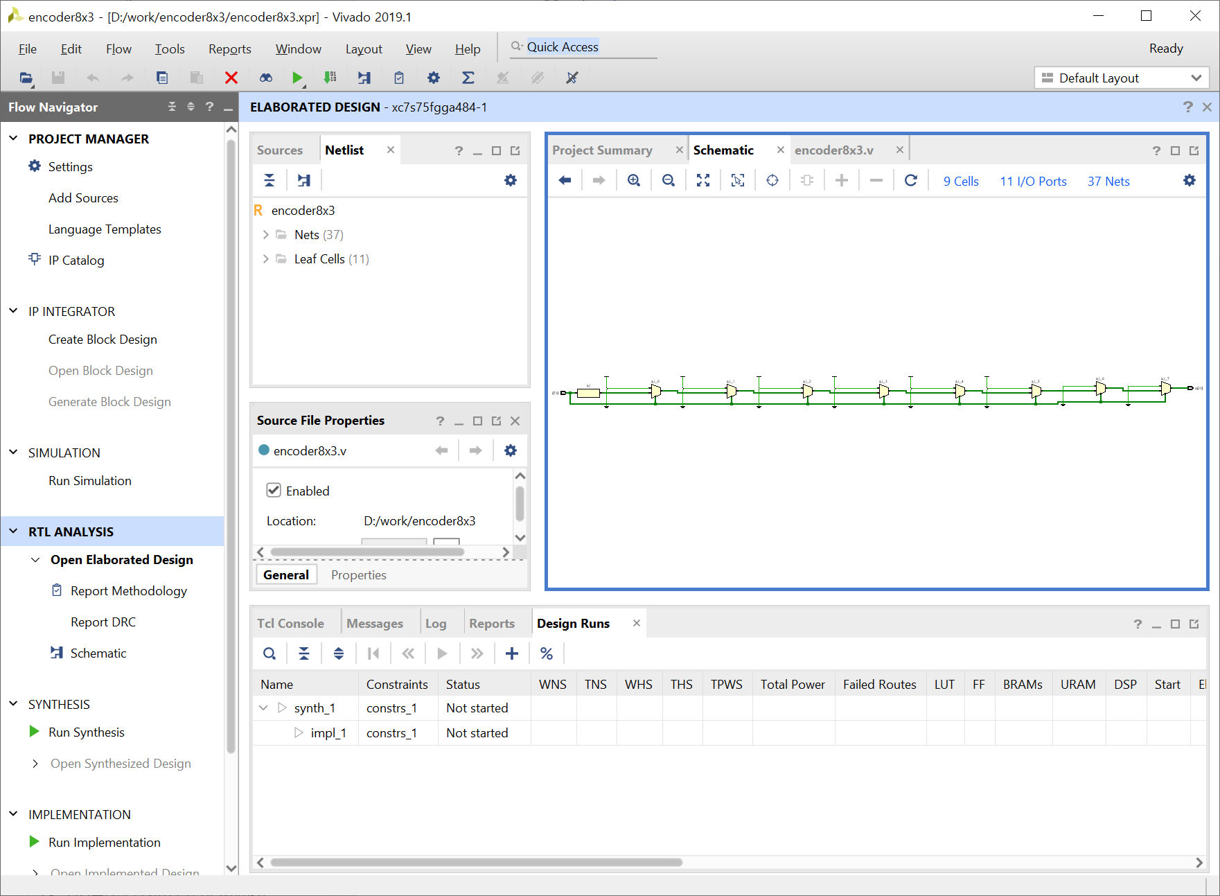

문법 검사가 문제없이 끝났다면, 핀 설정을 진행한다.

여기에서 핀 설정은 프로젝트의 타겟이 되는 FPGA 디바이스와 설계된 로직에서 사용하는 입출력 단자를 하드웨어와 연결하기 위한 것이다.

* 디바이스 설정은 처음 프로젝트 선언 부분에서 진행하였기 때문에 넘어간다.
* 아래 그림과 같이 Schematic 창에서 I/O Ports로 되어 있는 부분은 선택한다.

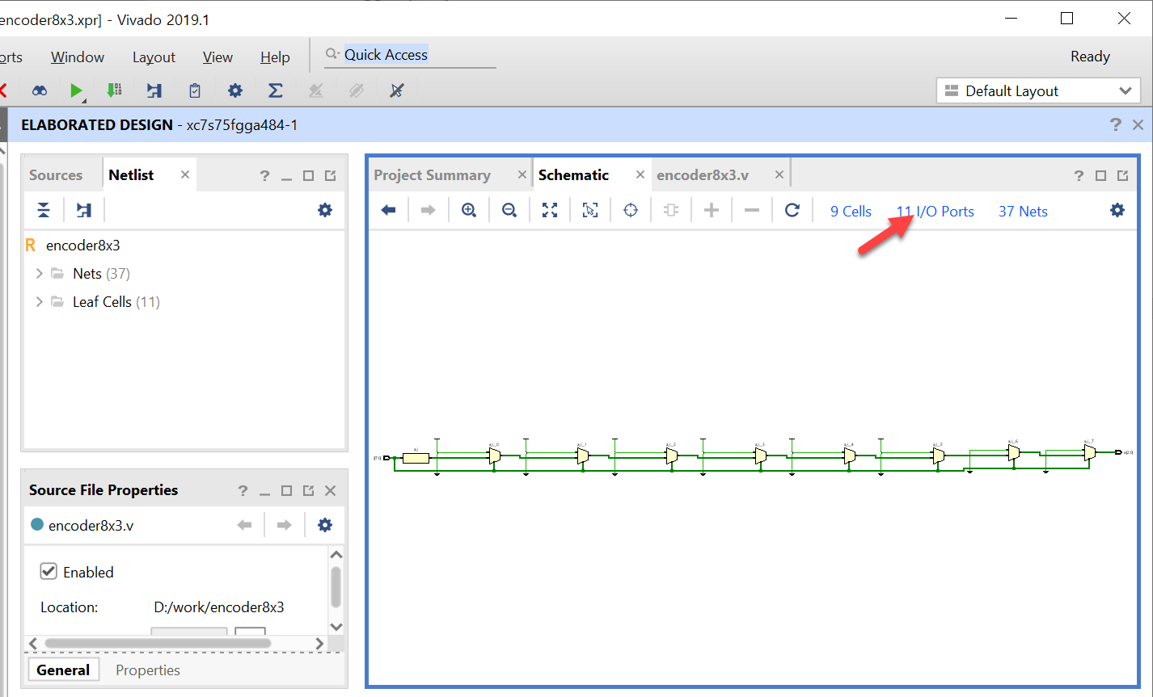

* 아래 그림과 같이 프로그램 아래쪽의 창에서 입/출력 Name에 쓰여 있는 Package Pin을 아래 창과 같이 스위치와 버튼에 연결된 핀 번호로 설정한다.   
  그리고, I/O Std 부분은 LVCMOS33으로 설정한다. I/O 전원을 3.3V로 사용하겠다는 것이다.

|  |  |  |  |  |  |  |  |
| --- | --- | --- | --- | --- | --- | --- | --- |
| **포트 이름** | **핀 번호** | **하드웨어 설명** | | **포트 이름** | **핀 번호** | **하드웨어 설명** | |
| i[7] | K4 | SW_1 | i[1] | | L5 | SW_7 |
| i[6] | N8 | SW_2 | i[0] | | J2 | SW_8 |
| i[5] | N4 | SW_3 |  | |  |  |
| i[4] | N1 | SW_4 | a[2] | | L4 | LED1 |
| i[3] | P6 | SW_5 | a[1] | | M4 | LED2 |
| i[2] | N6 | SW_6 | a[0] | | M2 | LED3 |

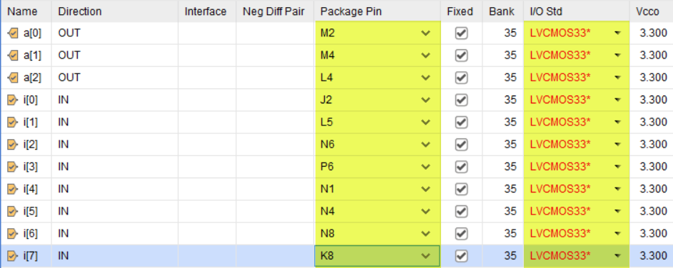

* 저장을 하면 Save Constraints창이 나타나는데, File name 부분에 프로젝트 이름을 쓰고, OK 버튼을 누른다.
* 아래와 같이 Source 창에 앞에 설정한 핀 설정 파일이 포함되는 것을 확인할 수 있다.

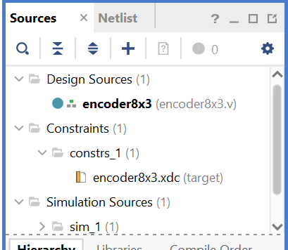

* 아래 그림과 같이 SYNTHESIS 탭의 [Run Synthesis]를 클릭하여 합성을 진행한다.

 

* SYNTHESIS가 동작한다는 모양이 잘 보이지 않는데, 아래 그림과 같이 프로그램 오른쪽 상단 부분에서 확인할 수 있다.



* SYNTHESIS 동작이 끝나면 아래 그림과 같이 다음 과정을 진행할 것인지를 물어보는데, OK 버튼을 눌러 IMPLEMENTITION 과정을 진행한다.   
    
  이렇게 SYNTHESIS 과정 후 연결하여 진행할 수도 있고, IMPLEMENTITION 탭의 Run Implementation을 클릭하여 진행할 수 있다. IMPLEMENTITION은 앞에서 합성한 결과를 이용하여 실제 FPGA의 Logic Cell 단위로 바꾸어 FPGA내에 위치시키고 연결하는 Place & Route를 하는 과정이다.

 



* SYNTHESIS 과정과 마찬가지로 IMPLEMENTATION가 동작하고 있다는 표시는 프로그램의 오른쪽 상단부에서 볼 수 있다.



* IMPLEMENTATION이 끝나면 아래 그림과 같이 창이 나타난다.



Open Implementation Design을 선택하고 OK 버튼을 누르면, FPGA내에 구현될 결과등을 확인할 수 있다.

다음은 시뮬레이션하기 위한 테스트 벤치 파일을 만드는 과정이다.

* File > Text Editor > New File을 선택하여 Text Editor 창을 나타나게 한다.
* 파일 이름은 testbench.v로 하여 저장한다.
* testbench.v의 Text Editor창에 아래와 같이 테스트 벤치 파일을 작성하여 저장한다.

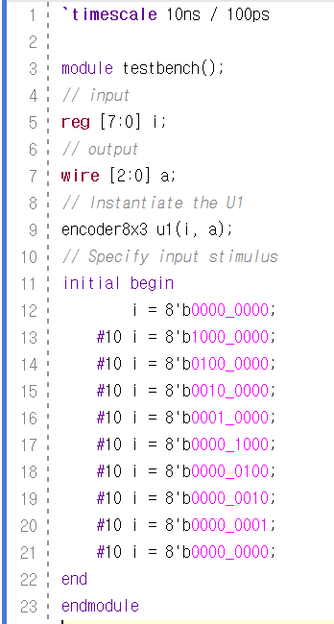

* 아래 그림과 같이 PROJECT MANAGER의 Add Sources 메뉴를 선택하여 파일 추가 창을 나타나게 한다.



* 아래 그림과 같이 [Add or create simulation source] 항목을 선택하고, Next 버튼을 누른다.



* [Add File]을 선택한 후, 앞에서 만든 testbench.v파일을 추가한다.
* 아래와 같이 Sources 창의 Simulation Sources 부분이 업데이트 되는 것을 확인할 수 있다.

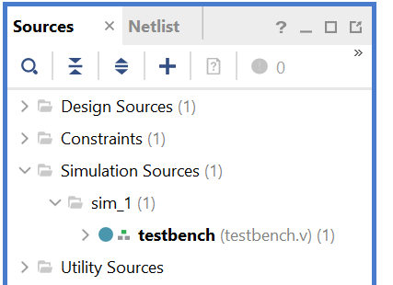

* 다음으로 아래와 같이 PROJECT MANAGER 창의 SIMULATION에서 Run Simulation > Run Behavioral Simulation 메뉴를 선택하여, 시뮬레이션을 진행한다.



* 시뮬레이션을 마친 후, 아래 그림과 같이 시뮬레이션 파일을 확대하여 그 결과를 확인한다.

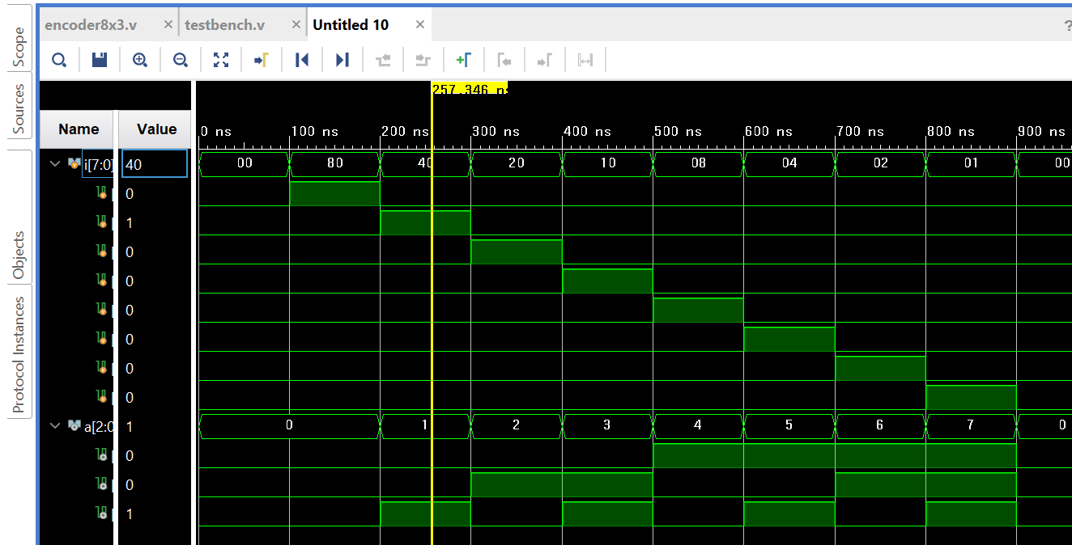

시뮬레이션하여 PC상에서 출력 결과를 예측해 보았으면, 직접 장비에 프로그래밍 하여 그 결과를 확인해 보자.

* 아래 그림과 같이 VIVADO 프로그램의 PROJECT MANAGER의 창에서 PROGRAM AND DEBUG > Generate Bitstream을 실행시킨다.

 

* 앞의 SYNTHESIS와 IMPLEMENTATION의 과정과 같이 프로그램의 오른쪽 상단 부분에서 프로그래밍 파일의 생성이 진행되고 있음을 확인할 수 있다.



* 프로그래밍 파일 생성 과정이 완료되면 아래와 같은 화면이 나타나는데, Open Hardware Manager를 선택한다.



* Xilinx Platform Cable에 USB Cable의 한 쪽 끝을 연결하고, 반대쪽 끝은 PC의 USB 포트에 연결한다. 그리고, Xilinx Platform Cable에 연결된 2x14핀의 플랫 케이블은 장비의 Xilinx 모듈의 JTAG 포트에 연결한다.
* 장비의 전원을 켠다.
* 아래와 같이 VIVADO 프로그램의 HARDWARE MANAGER창에서 Open target > Auto Connect를 실행한다. .



* 다시 VIVADO의 HARDWARE MANEGER에서 Open target을 눌러 디바이스가 인식되었음을 확인한다.



* 위의 그림에서 Program device를 마우스로 클릭하여 Program Device 창이 나타나도록 한다.   
  Program 버튼을 눌러 장비에 프로그래밍 하고, 그 결과를 확인해 보자.
  + - 1. [실습 6] 3x8 DECODER 설계

디코더는 부호화(Encoding)된 코드(부호)를 해독하는 논리회로이다. 즉, n비트의 코드로부터 m개의 데이터를 해독하여 출력하는 조합논리 회로이다. 여기서 n의 비트수에 따라 m이 결정된다. m의 수는 최대 2n 가 된다. n비트의 정보 중 사용되지 않거나 무정의 조건이 있으면 출력수는 2n 보다 적어진다.

다음의 그림은 2비트의 코드 입력에 대해 4가지의 데이터를 해독해 알려주는 2×4 디코더의 개념도이다.

EMB000034cc25f1

위의 그림에서 디코더는 코드를 해독하여 특정 대상을 알아내어 출력하게 되므로, 4개의 출력 중 한번에 1개씩만 ‘1’이 되고 그때 나머지 신호들은 모두 ‘0’의 값을 가지게 된다.

이번 실습에서는 입력이 3이고 출력이 8인 3x8 디코더(Decoder)를 구현하고, 버튼과 LED를 이용하여 결과를 확인해 보도록 한다.

##### 설계 목표

이 예제는 버튼 스위치 3개와 8개의 LED를 사용한 3x8 DECODER 예제이다. a, b, c의 3개의 입력을 사용하여 o7~a0의 3개의 출력에 그 결과를 출력한다.

Verilog HDL의 조건문을 사용하여 쉽게 3x8 디코더를 구현할 수 있다. 3x8 디코더의 경우, 입력 경우의 수는 “000”~“111” 까지 이며, 그 결과는 “00000001”에서 “10000000” 로 나오게 된다.

이번 실습에서는 지난 인코더와는 달리 Verilog HDL의 if 조건문 대신 case문을 사용하여 구현해보도록 하자.

이 3x8 DECODER의 동작을 진리표로 나타내면 아래와 같다.

|  |  |  |  |
| --- | --- | --- | --- |
| a b c | o[7:0] | a b c | o[7:0] |
| 0 0 0 | 0 0 0 0 0 0 0 1 | **1 0 0** | 0 0 0 1 0 0 0 0 |
| 0 0 1 | 0 0 0 0 0 0 1 0 | **1 0 1** | 0 0 1 0 0 0 0 0 |
| 0 1 0 | 0 0 0 0 0 1 0 0 | **1 1 0** | 0 1 0 0 0 0 0 0 |
| 0 1 1 | 0 0 0 0 1 0 0 0 | **1 1 1** | 1 0 0 0 0 0 0 0 |

##### 실습

아래와 같은 순서대로 설계할 프로젝트를 선언한다.

먼저 VIVADO 소프트웨어를 실행시킨다.

다음 그림과 같이 VIVADO 프로그램의 File > Project > New 메뉴를 선택한다



다음 그림과 같이 New Project 창에서 Next 버튼을 누른다.



다음 그림과 같이 작업 폴더와 프로젝트 이름을 선언한다.   
이렇게 설정하면 d:\work\decoder3x8라는 폴더가 만들어지며 이곳에서 컴파일등의 과정이 진행된다.   
**Project name : decoder3x8  
Project location : d:\ work   
Create project subdirectory : 체크**

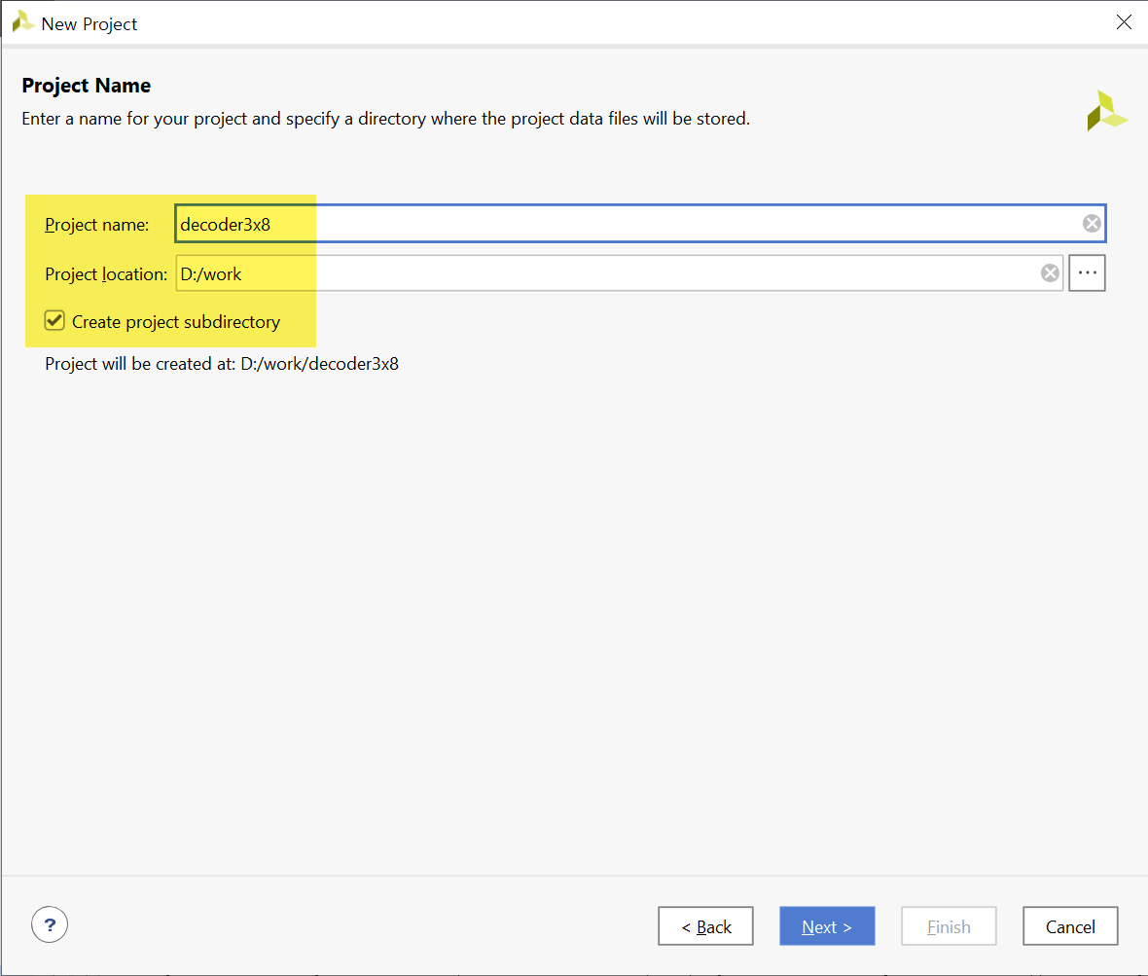

다음 그림은 Project Type을 선택하는 창이다. 아래와 같이 RTL Project를 선택하고, Do not specify sources at this time을 체크한다.



다음 그림은 프로젝트에 사용할 FPGA 디바이스를 설정하는 창이다.

**Device Family : Spatan-7   
Device : xc7s75fgga484-1**



프로젝트 선언에 대한 요약을 확인하고, Finish 버튼을 눌러 프로젝트 선언을 완료한다.

로직 설계에서는 앞에서 기획한 내용의 3x8 Decoder의 논리회로를 설계한다.

로직 설계는 다음과 같은 순서로 진행한다.

* File > Text Editor > New File 메뉴를 선택하고, decoder3x8.v 파일명으로 저장한다.
* 나타나는 Text Editor창에서 아래와 같이 Verilog HDL로 로직을 설계하고, 저장한다.

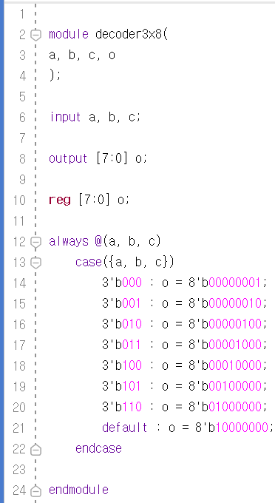

위의 소스를 보면 입력 a, b, c에 대해서 case 조건문을 사용하여 입력 “000”에서 “111”에 대해서 결과를 “00000001” ~ “10000000” 으로 출력하도록 하고 있다.

* 다음 그림과 같이 PROJECT MANAGER의 Add Sources를 선택한다.



* 나타나는 Add Sources 창에서 아래 그림과 같이 [Add or create design sources]항목을 선택하고 Next 버튼을 누른다.



* Add File 버튼을 눌러 앞에서 설계한 decoder3x8.v 파일을 프로젝트에 추가한다.

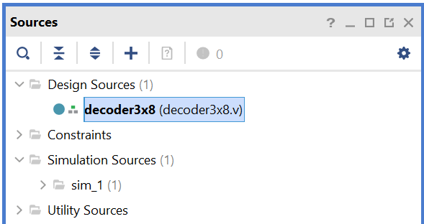

* 아래 그림과 같이 RTL ANALYSIS의 Open Elaborated Design을 선택하여, 문법 검사등을 진행한다.





* 아래 그림과 같이 설계된 Verilog HDL 로직이 Symbol 형태로 구성되는 것을 확인할 수 있다.

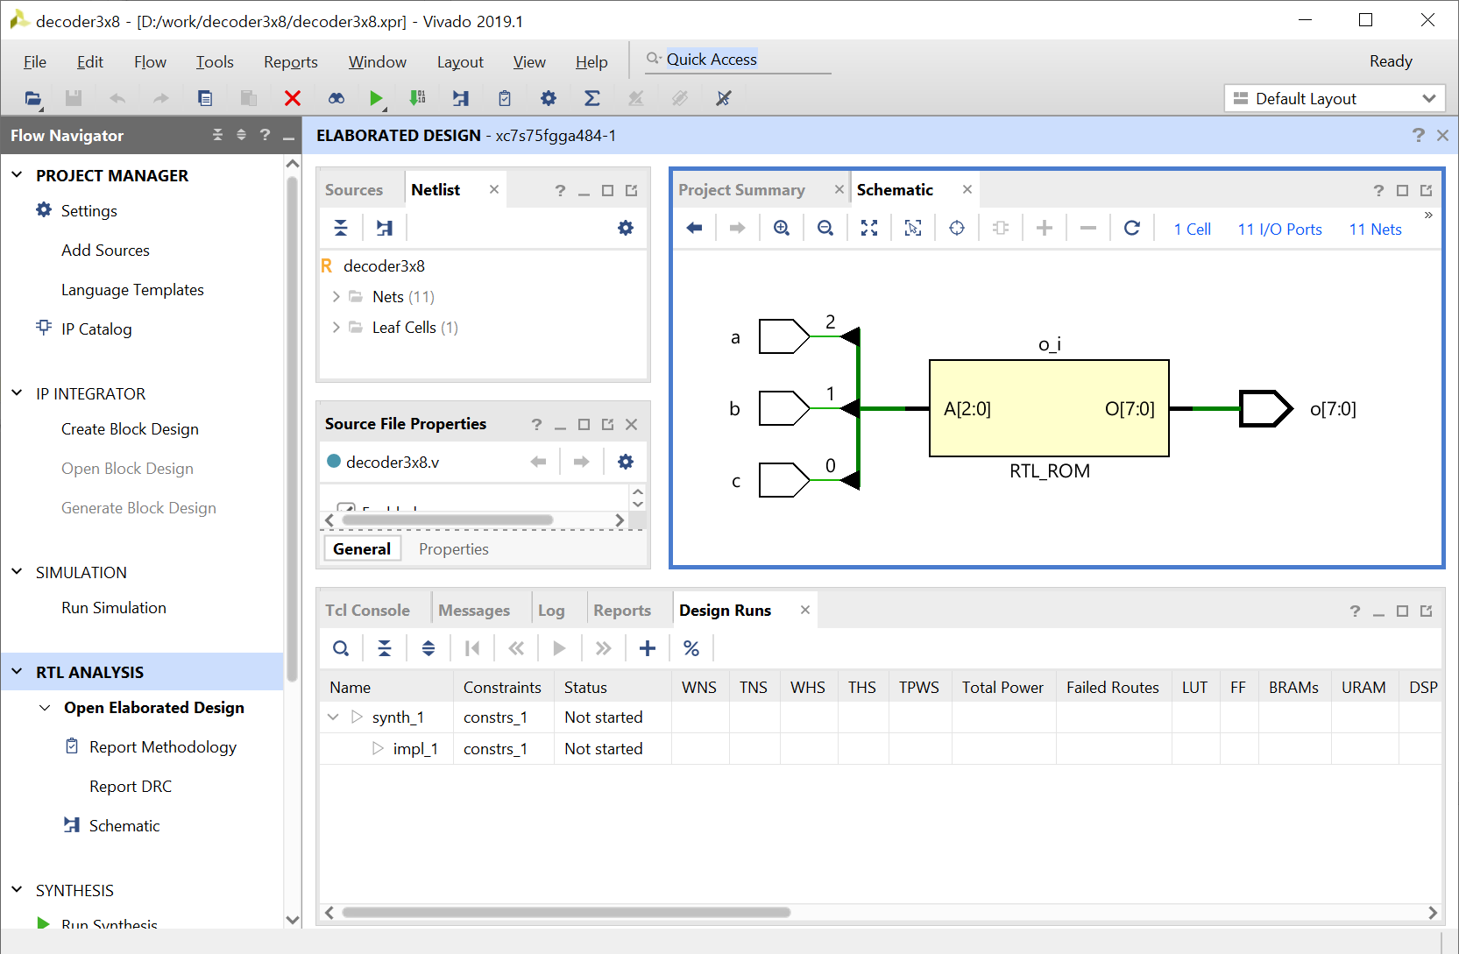

문법 검사가 문제없이 끝났다면, 핀 설정을 진행한다.

여기에서 핀 설정은 프로젝트의 타겟이 되는 FPGA 디바이스와 설계된 로직에서 사용하는 입출력 단자를 하드웨어와 연결하기 위한 것이다.

* 디바이스 설정은 처음 프로젝트 선언 부분에서 진행하였기 때문에 넘어간다.
* 아래 그림과 같이 Schematic 창에서 I/O Ports로 되어 있는 부분은 선택한다.

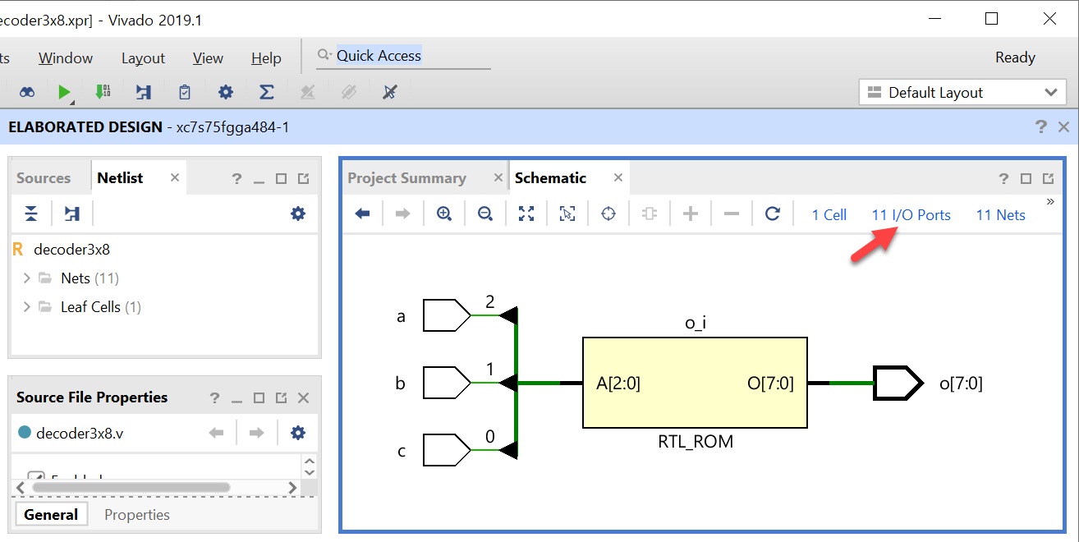

* 아래 그림과 같이 프로그램 아래쪽의 창에서 입/출력 Name에 쓰여 있는 Package Pin을 아래 창과 같이 스위치와 버튼에 연결된 핀 번호로 설정한다.   
  그리고, I/O Std 부분은 LVCMOS33으로 설정한다. I/O 전원을 3.3V로 사용하겠다는 것이다.

|  |  |  |  |  |  |  |  |
| --- | --- | --- | --- | --- | --- | --- | --- |
| **포트 이름** | **핀 번호** | **하드웨어 설명** | | **포트 이름** | **핀 번호** | **하드웨어 설명** | |
| a | K4 | SW_1 | o[5] | | M2 | LED3 |
| b | N8 | SW_2 | o[4] | | N7 | LED4 |
| c | N4 | SW_3 | o[3] | | M7 | LED5 |
|  |  |  | o[2] | | M3 | LED6 |
| o[7] | L4 | LED1 | o[1] | | M1 | LED7 |
| o[6] | M4 | LED2 | o[0] | | N5 | LED8 |

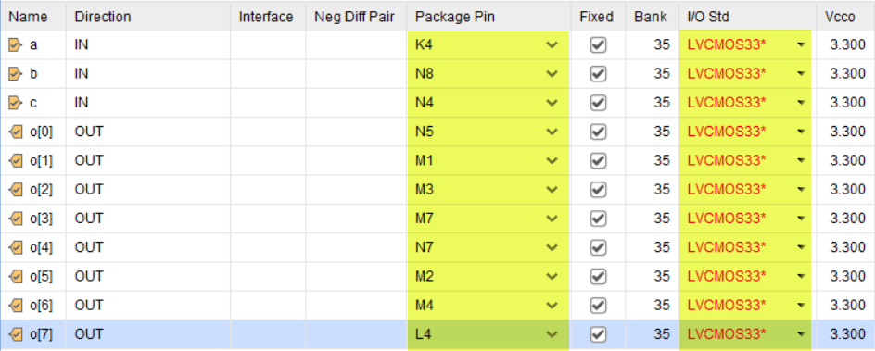

* 저장을 하면 Save Constraints창이 나타나는데, File name 부분에 프로젝트 이름을 쓰고, OK 버튼을 누른다.
* 아래와 같이 Source 창에 앞에 설정한 핀 설정 파일이 포함되는 것을 확인할 수 있다.

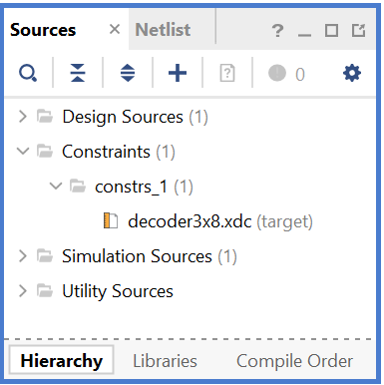

* 아래 그림과 같이 SYNTHESIS 탭의 [Run Synthesis]를 클릭하여 합성을 진행한다.

 

* SYNTHESIS가 동작한다는 모양이 잘 보이지 않는데, 아래 그림과 같이 프로그램 오른쪽 상단 부분에서 확인할 수 있다.



* SYNTHESIS 동작이 끝나면 아래 그림과 같이 다음 과정을 진행할 것인지를 물어보는데, OK 버튼을 눌러 IMPLEMENTITION 과정을 진행한다.   
    
  이렇게 SYNTHESIS 과정 후 연결하여 진행할 수도 있고, IMPLEMENTITION 탭의 Run Implementation을 클릭하여 진행할 수 있다. IMPLEMENTITION은 앞에서 합성한 결과를 이용하여 실제 FPGA의 Logic Cell 단위로 바꾸어 FPGA내에 위치시키고 연결하는 Place & Route를 하는 과정이다.

 



* SYNTHESIS 과정과 마찬가지로 IMPLEMENTATION가 동작하고 있다는 표시는 프로그램의 오른쪽 상단부에서 볼 수 있다.



* IMPLEMENTATION이 끝나면 아래 그림과 같이 창이 나타난다.



Open Implementation Design을 선택하고 OK 버튼을 누르면, FPGA내에 구현될 결과 등을 확인할 수 있다.

다음은 시뮬레이션하기 위한 테스트 벤치 파일을 만드는 과정이다.

* File > Text Editor > New File을 선택하여 Text Editor 창을 나타나게 한다.
* 파일 이름은 testbench.v로 하여 저장한다.
* testbench.v의 Text Editor창에 아래와 같이 테스트 벤치 파일을 작성하여 저장한다.

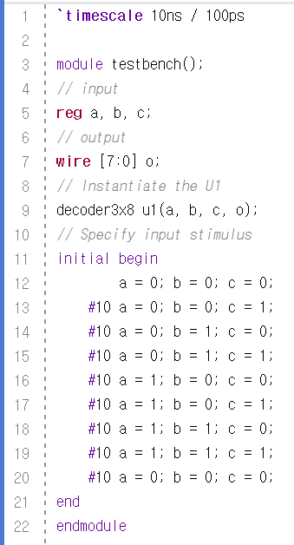

* 아래 그림과 같이 PROJECT MANAGER의 Add Sources 메뉴를 선택하여 파일 추가 창을 나타나게 한다.



* 아래 그림과 같이 [Add or create simulation source] 항목을 선택하고, Next 버튼을 누른다.



* [Add File]을 선택한 후, 앞에서 만든 testbench.v파일을 추가한다.
* 아래와 같이 Sources 창의 Simulation Sources 부분이 업데이트 되는 것을 확인할 수 있다.



* 다음으로 아래와 같이 PROJECT MANAGER 창의 SIMULATION에서 Run Simulation > Run Behavioral Simulation 메뉴를 선택하여, 시뮬레이션을 진행한다.



* 시뮬레이션을 마친 후, 아래 그림과 같이 시뮬레이션 파일을 확대하여 그 결과를 확인한다.

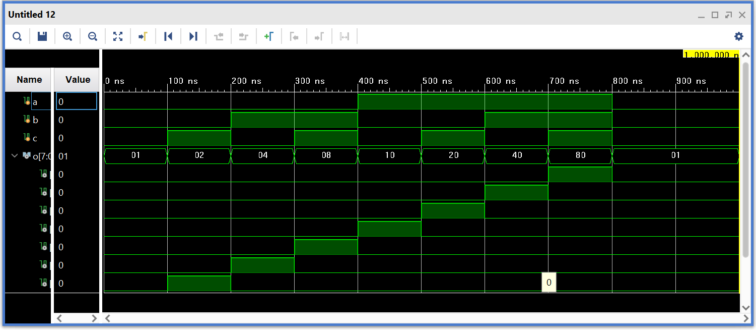

시뮬레이션하여 PC상에서 출력 결과를 예측해 보았으면, 직접 장비에 프로그래밍 하여 그 결과를 확인해 보자.

* 아래 그림과 같이 VIVADO 프로그램의 PROJECT MANAGER의 창에서 PROGRAM AND DEBUG > Generate Bitstream을 실행시킨다.

 

* 앞의 SYNTHESIS와 IMPLEMENTATION의 과정과 같이 프로그램의 오른쪽 상단 부분에서 프로그래밍 파일의 생성이 진행되고 있음을 확인할 수 있다.



* 프로그래밍 파일 생성 과정이 완료되면 아래와 같은 화면이 나타나는데, Open Hardware Manager를 선택한다.



* Xilinx Platform Cable에 USB Cable의 한 쪽 끝을 연결하고, 반대쪽 끝은 PC의 USB 포트에 연결한다. 그리고, Xilinx Platform Cable에 연결된 2x14핀의 플랫 케이블은 장비의 Xilinx 모듈의 JTAG 포트에 연결한다.
* 장비의 전원을 켠다.
* 아래와 같이 VIVADO 프로그램의 HARDWARE MANAGER창에서 Open target > Auto Connect를 실행한다. .



* 다시 VIVADO의 HARDWARE MANEGER에서 Open target을 눌러 디바이스가 인식되었음을 확인한다.



* 위의 그림에서 Program device를 마우스로 클릭하여 Program Device 창이 나타나도록 한다.   
  Program 버튼을 눌러 장비에 프로그래밍 하고, 그 결과를 확인해 보자.
* [Device 3] 버스 스위치(BUS Switch)

실습장비에는 우리가 구현한 디지털 로직에 여러 개(8개)의 입력신호를 동시에 입력해 줄 수 있는 버스 스위치(Bus Switch) 소자가 FPGA핀에 연결되어 있다. Bus Switch의 각 스위치를 위로 올려주면 해당 FPGA핀에 ‘High’ 신호가 입력되며, 아래로 내리면 ‘Low’ 신호가 입력된다.

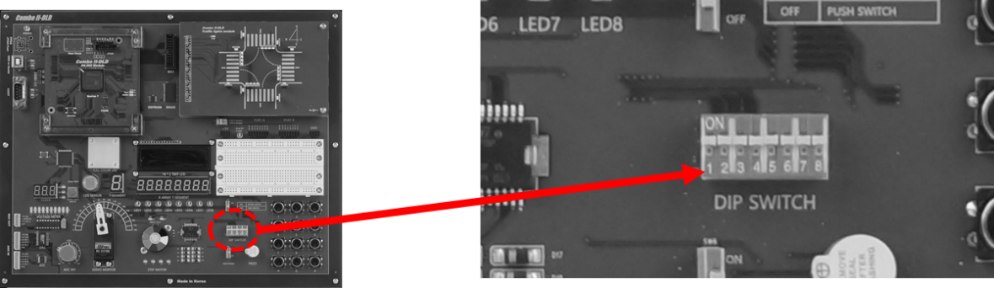

버스 스위치는 DIP 스위치라 불리기도 한다. 버스 스위치는 입력의 경우 데이터 입력이나 모드 설정 등의 입력 신호로 많이 사용된다.

* 기능 설명

버스 스위치는 데이터의 입력이나 모드 설정의 스위치로 동작을 하게 되므로 버튼의 설정이 고정되는 형태를 취하고 있다. 동작은 스위치를 위로 올리면 ‘1’의 값이 전달되고 내리면 반대로 ‘0’의 값이 전달되는 동작을 한다.

* 회로 구성

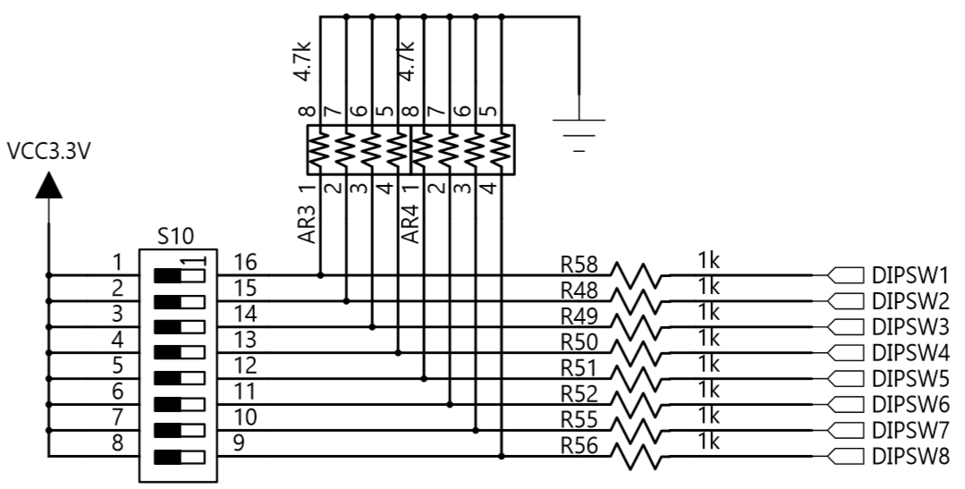

버스 스위치는 위와 같이 Pull-down 저항을 이용하여 DIP 스위치를 올리지 않았을 때 ‘0’의 값이 FPGA의 I/O에 전달되고, DIP 스위치를 올렸을 때 ‘1’의 값이 전달된다.

* 핀 구성표

|  |  |  |  |
| --- | --- | --- | --- |
| Signal Name | Pin Number | Signal Name | Pin Number |
| DIPSW1 | Y1 | **DIPSW5** | W4 |
| DIPSW2 | W3 | **DIPSW6** | W1 |
| DIPSW3 | U2 | **DIPSW7** | V4 |
| DIPSW4 | T1 | **DIPSW8** | U4 |

* + - 1. [실습 7] 4비트 입력 Multiplexer 설계

다중화기(Multiplexer) 또는 데이터 선택기(data selector)는 여러 개의 데이터 입력을 받아 그 중 하나를 선택하여 출력하는 논리 회로이다. 따라서, 여러 개의 입력이 하나의 출력으로 다중화된다. 출력할 데이터의 입력 단자는 선택 입력 신호에 의해 제어 된다.

N개의 입력 데이터 중 하나를 선택하고, 선택된 자료를 하나의 출력 채널에 전송하는 장치가 다중화기(Multiplexer)이다. 예를 들어 2입력 다중화기는 2개의 입력과 입력 신호를 선택하기 위한 선택 입력 신호 그리고 선택된 입력 신호가 출력되는 1개의 출력으로 구성된다. 다음은 4입력 다중화기(Multiplexer)를 블록으로 나타낸 그림이다.

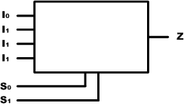

이번 실습에서는 입력이 4이고 출력이 1인 4x1다중화기(Multiplexer)를 구현하고, 버스 스위치와 버튼, 그리고 LED를 이용하여 결과를 확인해 보도록 한다.

##### 설계 목표

이 예제는 DIP 스위치와 버튼 스위치, LED를 이용해서 4입력 멀티플렉서를 구현하는 예제이다.

sel1~0의 입력은 멀티플렉서의 선택 핀을 나타내고, i3~0은 데이터의 입력을 나타낸다. 그리고, z가 출력 포트이다. sel 단자는 DIP 스위치에 연결되고, i3~i0은 버튼 스위치, z는 LED에 연결되어 그 결과를 확인할 수 있다.

이 4 Multiplexor 의 동작을 진리표로 나타내면 아래와 같다.

|  |  |
| --- | --- |
| 입 력 | 출 력 |
| Sel[1:0] | **z** |
| 0 0 | i3 |
| 0 1 | i2 |
| 0 0 | i1 |
| 1 1 | i0 |

멀티플렉서는 Verilog HDL의 if 조건문이나 case 조건문을 사용하여 쉽게 구현이 가능하다, sel 신호가 ‘00’ ~ ’11’ 중 어떤 값이냐에 따라서 4개의 입력신호 i3 ~ i0를 선택하여 출력신호 z로 내보내 주면 된다. 이번 예제에서는 case문을 사용하여 구현해 보도록 한다.

##### 실습

아래와 같은 순서대로 설계할 프로젝트를 선언한다.

먼저 VIVADO 소프트웨어를 실행시킨다.

다음 그림과 같이 VIVADO 프로그램의 File > Project > New 메뉴를 선택한다



다음 그림과 같이 New Project 창에서 Next 버튼을 누른다.



다음 그림과 같이 작업 폴더와 프로젝트 이름을 선언한다.   
이렇게 설정하면 d:\work\mux_4x1라는 폴더가 만들어지며 이곳에서 컴파일등의 과정이 진행된다.   
**Project name : mux_4x1  
Project location : d:\ work   
Create project subdirectory : 체크**

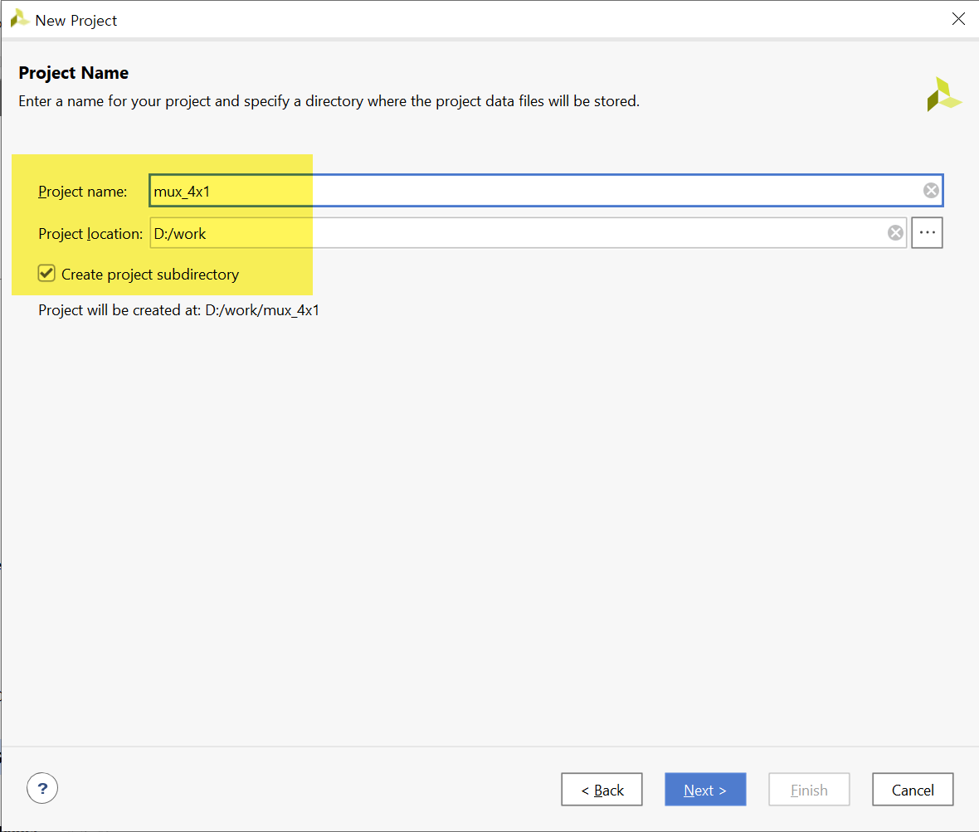

다음 그림은 Project Type을 선택하는 창이다. 아래와 같이 RTL Project를 선택하고, Do not specify sources at this time을 체크한다.



다음 그림은 프로젝트에 사용할 FPGA 디바이스를 설정하는 창이다.

**Device Family : Spatan-7   
Device : xc7s75fgga484-1**



프로젝트 선언에 대한 요약을 확인하고, Finish 버튼을 눌러 프로젝트 선언을 완료한다.

로직 설계에서는 앞에서 기획한 내용의 4x1 MUX의 논리회로를 설계한다.

로직 설계는 다음과 같은 순서로 진행한다.

* File > Text Editor > New File 메뉴를 선택하고, mux_4x1.v 파일명으로 저장한다.
* 나타나는 Text Editor창에서 아래와 같이 Verilog HDL로 로직을 설계하고, 저장한다.

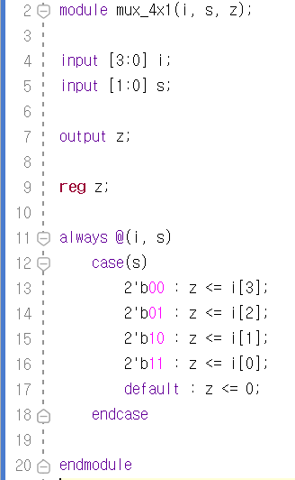

소스에서 입력 신호 s(Select)가 “00” ~ “11”일 때, 입력신호 i[3] ~ i[0]를 출력신호 z로 내보내도록 하고 있다.

* 다음 그림과 같이 PROJECT MANAGER의 Add Sources를 선택한다.



* 나타나는 Add Sources 창에서 [Add or create design sources]항목을 선택하고 Next 버튼을 누른다.   
  Add File 버튼을 눌러 앞에서 설계한 mux_4x1.v 파일을 프로젝트에 추가한다.

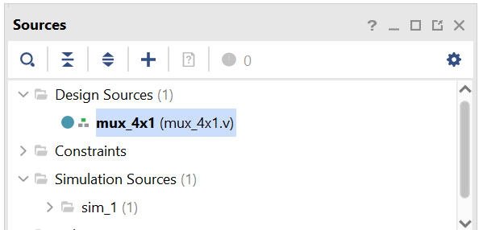

* 아래 그림과 같이 RTL ANALYSIS의 Open Elaborated Design을 선택하여, 문법 검사등을 진행한다.





* 아래 그림과 같이 설계된 Verilog HDL 로직이 Symbol 형태로 구성되는 것을 확인할 수 있다.

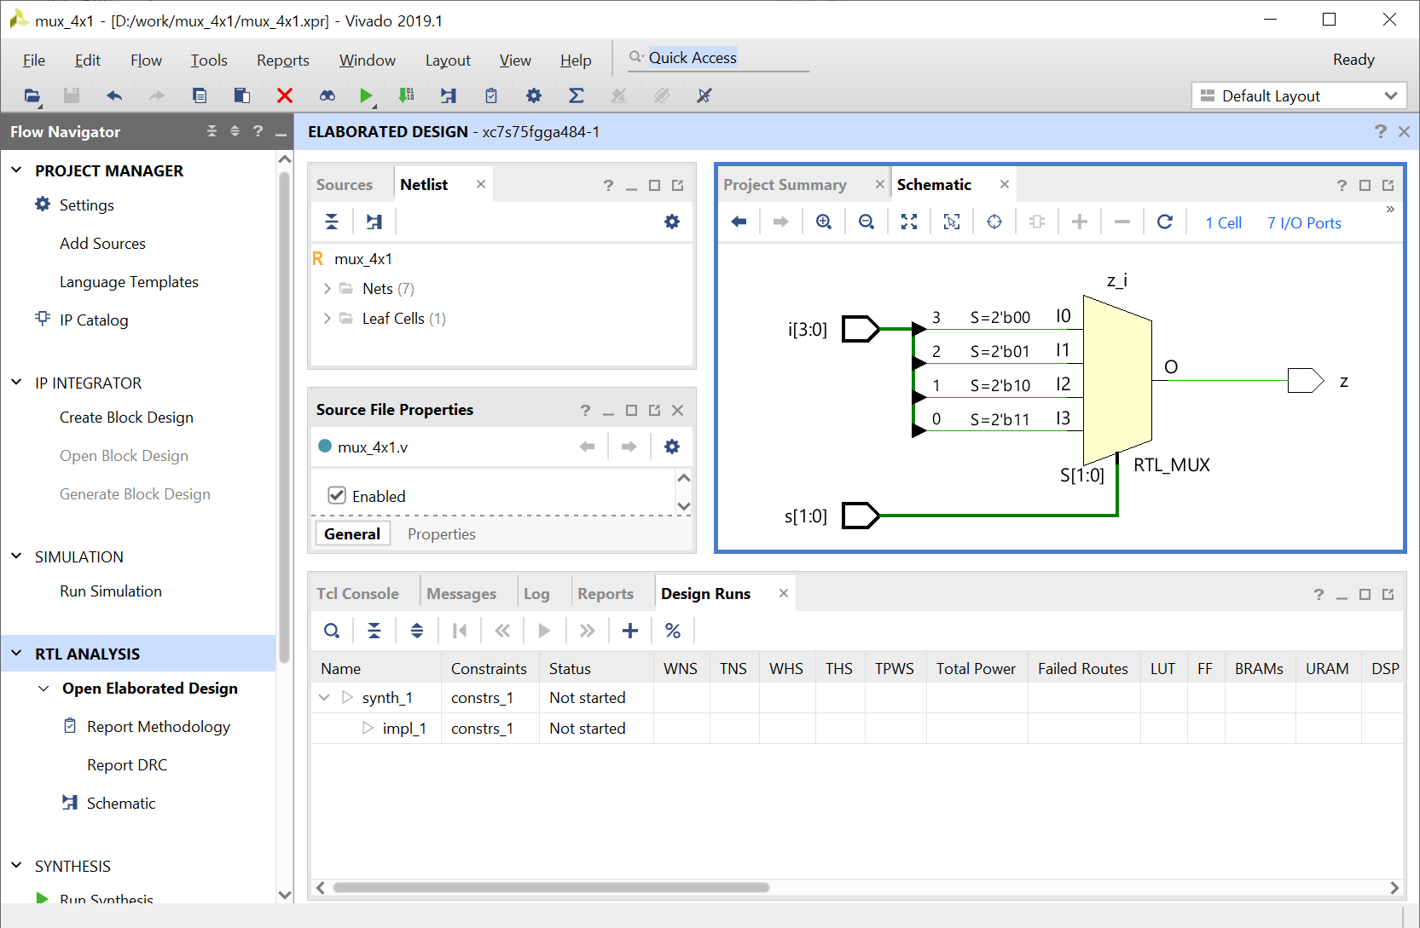

문법 검사가 문제없이 끝났다면, 핀 설정을 진행한다.

여기에서 핀 설정은 프로젝트의 타겟이 되는 FPGA 디바이스와 설계된 로직에서 사용하는 입출력 단자를 하드웨어와 연결하기 위한 것이다.

* 디바이스 설정은 처음 프로젝트 선언 부분에서 진행하였기 때문에 넘어간다.
* 아래 그림과 같이 Schematic 창에서 I/O Ports로 되어 있는 부분은 선택한다.

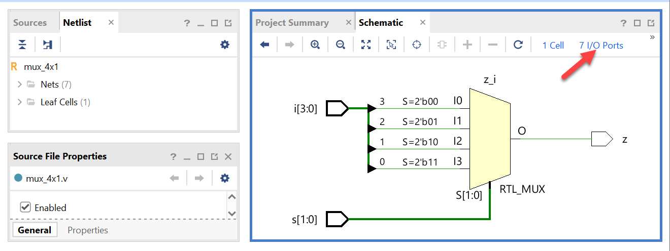

* 아래 그림과 같이 프로그램 아래쪽의 창에서 입/출력 Name에 쓰여 있는 Package Pin을 아래 창과 같이 스위치와 버튼에 연결된 핀 번호로 설정한다.   
  그리고, I/O Std 부분은 LVCMOS33으로 설정한다. I/O 전원을 3.3V로 사용하겠다는 것이다.

|  |  |  |  |  |  |  |  |
| --- | --- | --- | --- | --- | --- | --- | --- |
| **포트 이름** | **핀 번호** | **하드웨어 설명** | | **포트 이름** | **핀 번호** | **하드웨어 설명** | |
| i[3] | K4 | SW_1 | s[1] | | Y1 | DIPSW_1 |
| i[2] | N8 | SW_2 | s[0] | | W3 | DIPSW_2 |
| i[1] | N4 | SW_3 |  | |  |  |
| i[0] | Y7 | SW_4 | z | | L4 | LED1 |

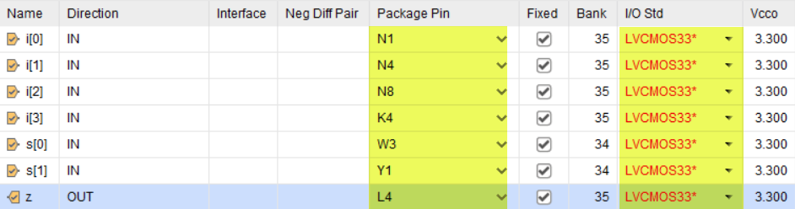

* 저장을 하면 Save Constraints창이 나타나는데, File name 부분에 프로젝트 이름을 쓰고, OK 버튼을 누른다.
* 아래와 같이 Source 창에 앞에 설정한 핀 설정 파일이 포함되는 것을 확인할 수 있다.

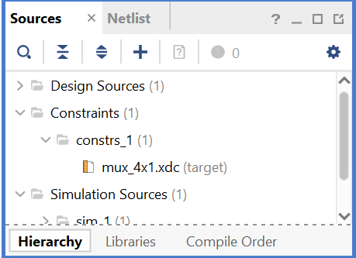

다음은 시뮬레이션하기 위한 테스트 벤치 파일을 만드는 과정이다.

* File > Text Editor > New File을 선택하여 Text Editor 창을 나타나게 한다.
* 파일 이름은 testbench.v로 하여 저장한다.
* testbench.v의 Text Editor창에 아래와 같이 테스트 벤치 파일을 작성하여 저장한다.

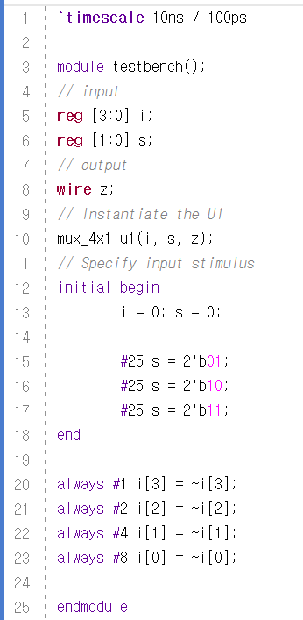

* 아래 그림과 같이 PROJECT MANAGER의 Add Sources 메뉴를 선택하여 파일 추가 창을 나타나게 한다.



* 다음 그림과 같이 [Add or create simulation source] 항목을 선택하고, Next 버튼을 누른다.  
  [Add File]을 선택한 후, 앞에서 만든 testbench.v파일을 추가한다.
* 아래와 같이 Sources 창의 Simulation Sources 부분이 업데이트 되는 것을 확인할 수 있다.



* 다음으로 아래와 같이 PROJECT MANAGER 창의 SIMULATION에서 Run Simulation > Run Behavioral Simulation 메뉴를 선택하여, 시뮬레이션을 진행한다.



* 시뮬레이션을 마친 후, 다음 그림과 같이 시뮬레이션 파일을 확대하여 그 결과를 확인한다.

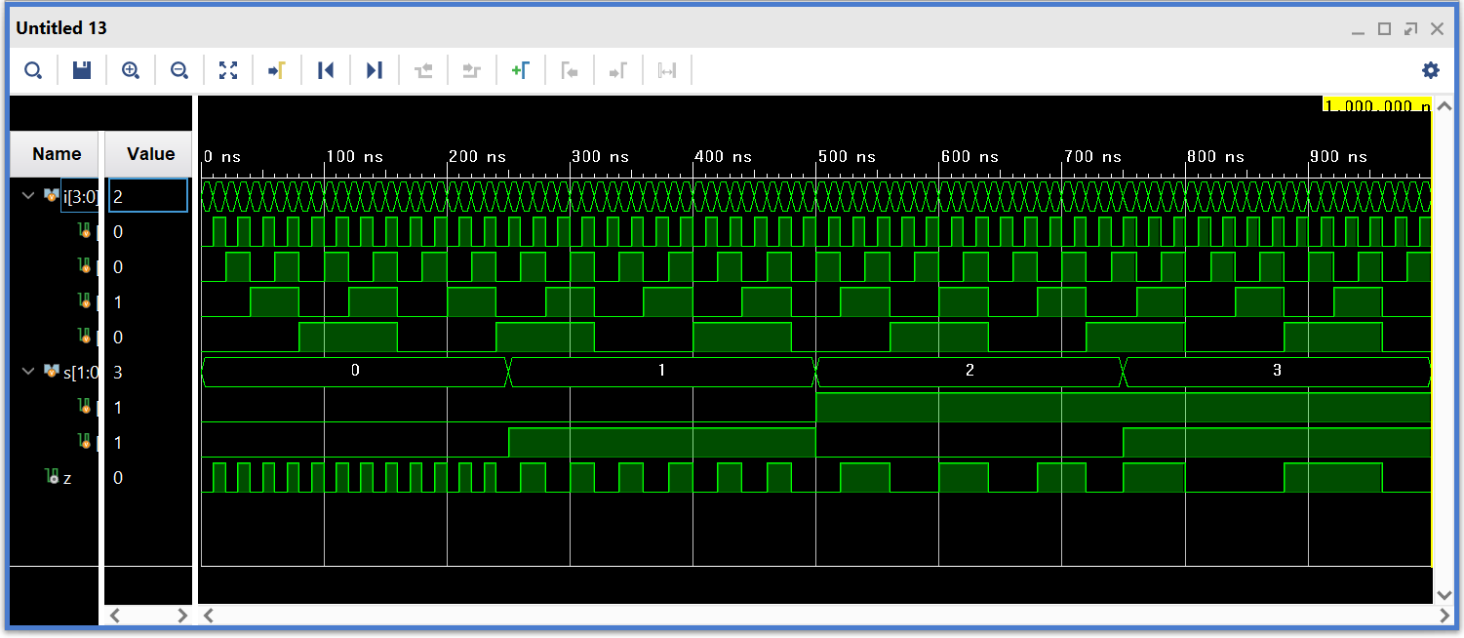

시뮬레이션하여 PC상에서 출력 결과를 예측해 보았으면, 직접 장비에 프로그래밍 하여 그 결과를 확인해 보자.

* 아래 그림과 같이 SYNTHESIS 탭의 [Run Synthesis]를 클릭하여 합성을 진행한다.

 

* SYNTHESIS가 동작한다는 모양이 잘 보이지 않는데, 아래 그림과 같이 프로그램 오른쪽 상단 부분에서 확인할 수 있다.



* SYNTHESIS 동작이 끝나면 아래 그림과 같이 다음 과정을 진행할 것인지를 물어보는데, OK 버튼을 눌러 IMPLEMENTITION 과정을 진행한다.   
    
  이렇게 SYNTHESIS 과정 후 연결하여 진행할 수도 있고, IMPLEMENTITION 탭의 Run Implementation을 클릭하여 진행할 수 있다. IMPLEMENTITION은 앞에서 합성한 결과를 이용하여 실제 FPGA의 Logic Cell 단위로 바꾸어 FPGA내에 위치시키고 연결하는 Place & Route를 하는 과정이다.

 

* IMPLEMENTATION이 끝나면 아래 그림과 같이 다음 과정을 진행할 것인지를 물어보는데, OK 버튼을 눌러 Generate Bitstream 과정을 진행한다. 또는 PROGRAM AND DEBUG의 Generate Bitstream을 선택하여 진행할 수도 있다.

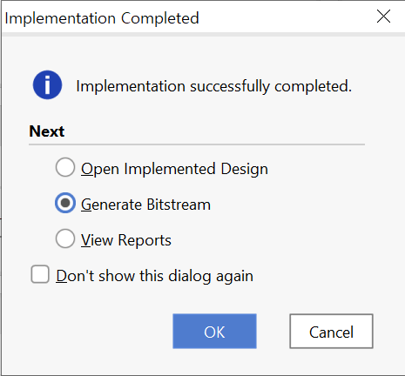 

* 프로그래밍 파일 생성 과정이 완료되면 아래와 같은 화면이 나타나는데, Open Hardware Manager를 선택한다.



* Xilinx Platform Cable에 USB Cable의 한 쪽 끝을 연결하고, 반대쪽 끝은 PC의 USB 포트에 연결한다. 그리고, Xilinx Platform Cable에 연결된 2x14핀의 플랫 케이블은 장비의 Xilinx 모듈의 JTAG 포트에 연결한다.
* 장비의 전원을 켠다.
* 아래와 같이 VIVADO 프로그램의 HARDWARE MANAGER창에서 Open target > Auto Connect를 실행한다. .



* 다시 VIVADO의 HARDWARE MANEGER에서 Open target을 눌러 디바이스가 인식되었음을 확인한다.



* 위의 그림에서 Program device를 마우스로 클릭하여 Program Device 창이 나타나도록 한다.   
  Program 버튼을 눌러 장비에 프로그래밍 하고, 그 결과를 확인해 보자.
  + - 1. [실습 8] 1x8 Demultiplexer 구현

다중화기(Multiplexer)는 여러 개의 입력을 받아 들여 그 중 하나를 출력으로 전송한다. 이와는 반대로 역다중화기(Demultiplexer)는 하나의 입력을 받아들여 여러 개의 출력으로 분배한다. 다시 말해서 하나의 입력을 받아 들여 선택 신호 입력에 따라서 여러 개의 출력 중 1개를 선택하여 입력 받은 신호를 출력하는 것이 역다중화기(Demultiplexer)이다.

예를 들어 1선-8선 역다중화기(Demultiplexer)의 경우, 하나의 입력 선을 8개의 출력 선으로 분배하는 기능을 하는 논리 회로이다. 입력 선을 I, 선택 신호 입력 선을 S, 출력 선을 O라 할 때, 선택 신호 입력 선에 따라서 출력 선 중 하나에 I의 값이 전달된다. 1선-8선 디멀티플렉서에서 S2, S1, S0의 값의 “000”이라면, 출력선의 Y0에 Din의 값이 전달되고, 선택 신호 입력 선 S의 값에 따라서 출력 선인 Y 중 하나에 Din이 연결되도록 하는 것이다. 다음은 8출력 역다중화기(Demultiplexer)를 블록으로 나타낸 그림이다.

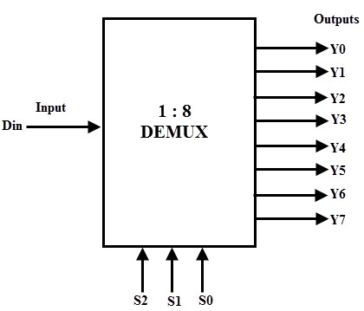

##### 설계 목표

이 예제는 DIP 스위치와 버튼 스위치, LED를 이용해서 1x8 디멀티플렉서를 구현하는 예제이다.

sel2~sel0의 입력은 입력된 i의 값을 어느 포트로 출력할 것인지를 선택하는 포트이고, i는 입력 데이터 포트, o7~o0는 출력 포트이다.

sel 단자는 DIP 스위치에 연결되고, i 는 버튼 스위치, o는 LED에 연결되어 그 결과를 확인할 수 있다.

이 1x8 Demultiplexor 의 동작을 진리표로 나타내면 아래와 같다.

|  |  |  |  |  |  |  |  |  |
| --- | --- | --- | --- | --- | --- | --- | --- | --- |
| 입 력 | 출 력 | | | | | | | |
| sel[2:0] | **o7** | **o6** | **o5** | **o4** | **o3** | **o2** | **o1** | **o0** |
| 0 0 0 | i | 0 | 0 | 0 | 0 | 0 | 0 | 0 |
| 0 0 1 | 0 | i | 0 | 0 | 0 | 0 | 0 | 0 |
| 0 1 0 | 0 | 0 | i | 0 | 0 | 0 | 0 | 0 |
| 0 1 1 | 0 | 0 | 0 | i | 0 | 0 | 0 | 0 |
| 1 0 0 | 0 | 0 | 0 | 0 | i | 0 | 0 | 0 |
| 1 0 1 | 0 | 0 | 0 | 0 | 0 | i | 0 | 0 |
| 1 1 0 | 0 | 0 | 0 | 0 | 0 | 0 | i | 0 |
| 1 1 1 | 0 | 0 | 0 | 0 | 0 | 0 | 0 | i |

1x8 Demultiplexer는 Verilog HDL의 조건문을 이용하여 쉽게 구현이 가능하다. 즉, sel[2;0] 신호가 “000” ~ “111”로 변화할 때, 출력신호 o[7]~ o[0]에 입력신호인 i를 보내주면 된다. 이 예제에서는 앞에서 사용한 if조건문이나 case 조건문 대신 3항 조건 연산자인 ( ? : )를 사용하여 구현해 보자.

##### 실습

아래와 같은 순서대로 설계할 프로젝트를 선언한다.

먼저 VIVADO 소프트웨어를 실행시킨다.

다음 그림과 같이 VIVADO 프로그램의 File > Project > New 메뉴를 선택한다



다음 그림과 같이 New Project 창에서 Next 버튼을 누른다.



다음 그림과 같이 작업 폴더와 프로젝트 이름을 선언한다.   
이렇게 설정하면 d:\work\demux_1x8라는 폴더가 만들어지며 이곳에서 컴파일등의 과정이 진행된다.   
**Project name : demux_1x8  
Project location : d:\ work   
Create project subdirectory : 체크**

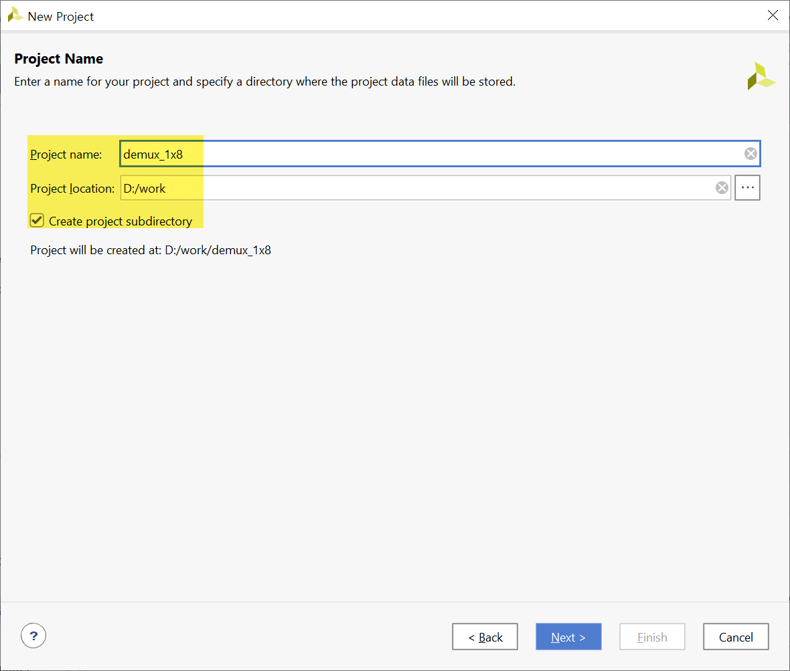

다음 그림은 Project Type을 선택하는 창이다. 아래와 같이 RTL Project를 선택하고, Do not specify sources at this time을 체크한다.



다음 그림은 프로젝트에 사용할 FPGA 디바이스를 설정하는 창이다.

**Device Family : Spatan-7   
Device : xc7s75fgga484-1**



프로젝트 선언에 대한 요약을 확인하고, Finish 버튼을 눌러 프로젝트 선언을 완료한다.

로직 설계에서는 앞에서 기획한 내용의 1x8 DEMUX의 논리회로를 설계한다.

로직 설계는 다음과 같은 순서로 진행한다.

* File > Text Editor > New File 메뉴를 선택하고, demux_1x8.v 파일명으로 저장한다.
* 나타나는 Text Editor창에서 아래와 같이 Verilog HDL로 로직을 설계하고, 저장한다.

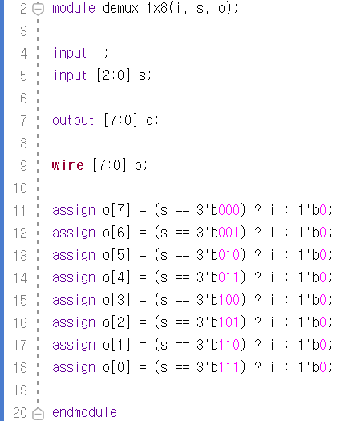

소스에서 s(Select) 신호가 “000” 이면 출력 신호 o[7] 에 i를 그렇치 않으면 Low(‘0’) 를 출력하도록 하기 위해 3항 조건 연산자인 (? :)를 사용하고 있다. 비슷하게 s가 “001” ~ “111” 일 때, 출력신호 o[6]~ o[0]에 입력신호인 i 혹은 Low(‘0’) 를 보내주면 된다.

* 다음 그림과 같이 PROJECT MANAGER의 Add Sources를 선택한다.



* 나타나는 Add Sources 창에서 [Add or create design sources]항목을 선택하고 Next 버튼을 누른다.   
  Add File 버튼을 눌러 앞에서 설계한 demux_1x8.v 파일을 프로젝트에 추가한다.

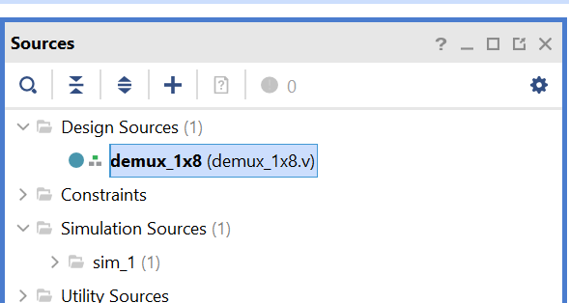

* 아래 그림과 같이 RTL ANALYSIS의 Open Elaborated Design을 선택하여, 문법 검사등을 진행한다.



* 아래 그림과 같이 설계된 Verilog HDL 로직이 Symbol 형태로 구성되는 것을 확인할 수 있다.

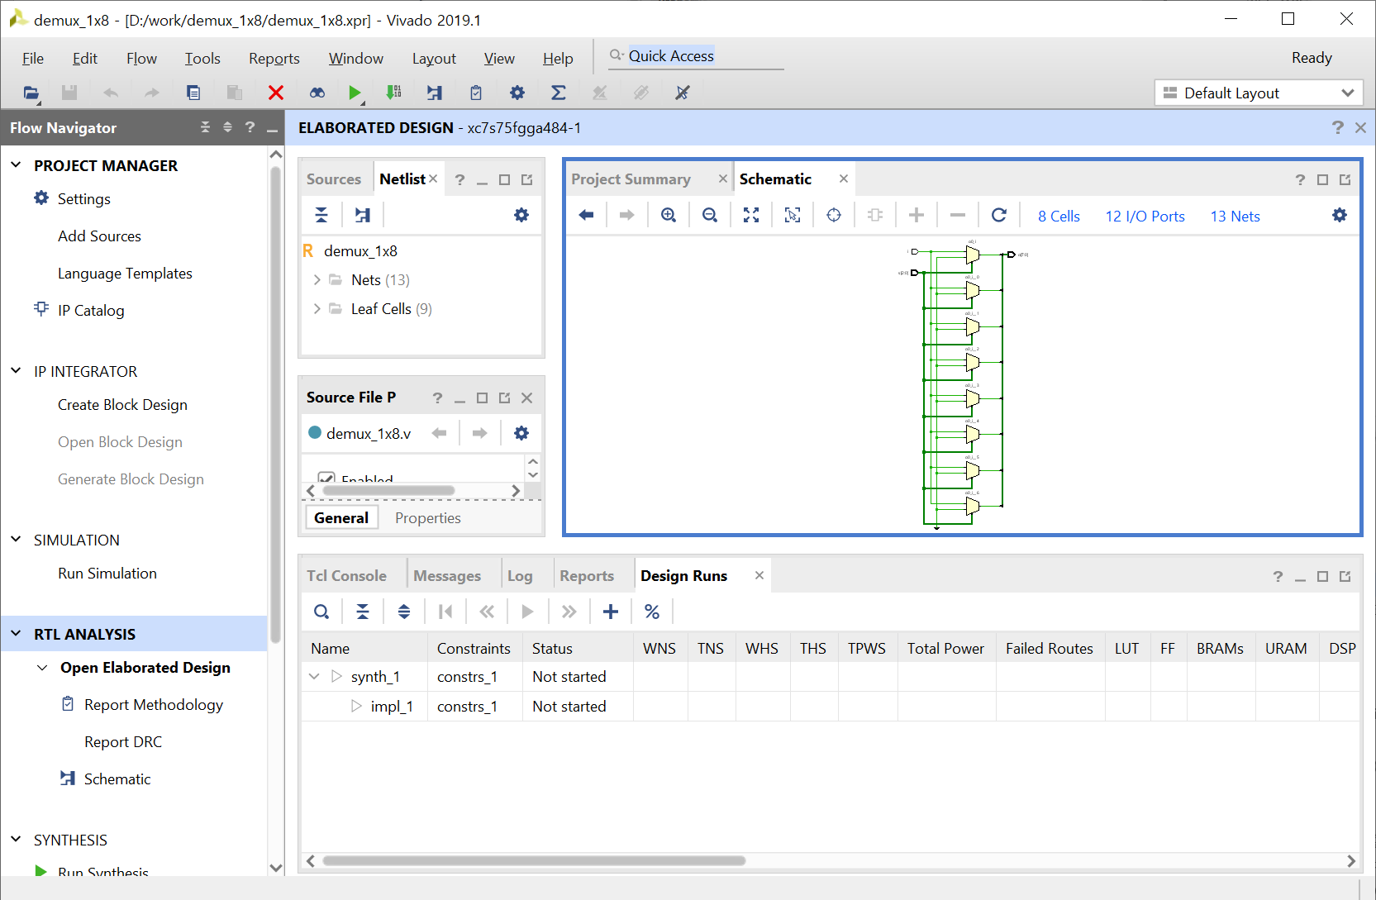

문법 검사가 문제없이 끝났다면, 핀 설정을 진행한다.

여기에서 핀 설정은 프로젝트의 타겟이 되는 FPGA 디바이스와 설계된 로직에서 사용하는 입출력 단자를 하드웨어와 연결하기 위한 것이다.

* 디바이스 설정은 처음 프로젝트 선언 부분에서 진행하였기 때문에 넘어간다.
* 아래 그림과 같이 Schematic 창에서 I/O Ports로 되어 있는 부분은 선택한다.

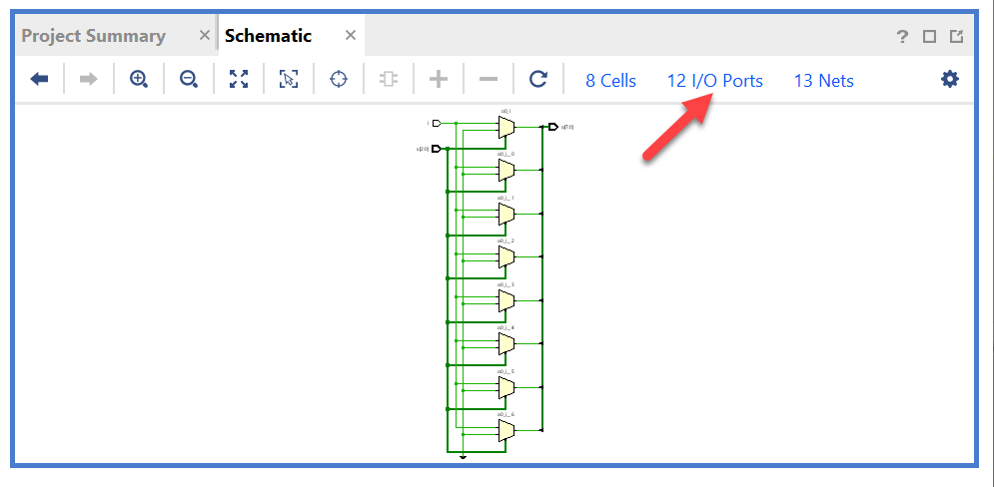

* 아래 그림과 같이 프로그램 아래쪽의 창에서 입/출력 Name에 쓰여 있는 Package Pin을 아래 창과 같이 스위치와 버튼에 연결된 핀 번호로 설정한다.   
  그리고, I/O Std 부분은 LVCMOS33으로 설정한다. I/O 전원을 3.3V로 사용하겠다는 것이다.

|  |  |  |  |  |  |  |  |
| --- | --- | --- | --- | --- | --- | --- | --- |
| **포트 이름** | **핀 번호** | **하드웨어 설명** | | **포트 이름** | **핀 번호** | **하드웨어 설명** | |
| I | K4 | SW_1 | o[6] | | M4 | LED2 |
|  |  |  | o[5] | | M2 | LED3 |
| s[2] | Y1 | DIPSW_1 | o[4] | | N7 | LED4 |
| s[1] | W3 | DIPSW_2 | o[3] | | M7 | LED5 |
| s[0] | U2 | DIPSW_3 | o[2] | | M3 | LED6 |
|  |  |  | o[1] | | M1 | LED7 |
| o[7] | L4 | LED1 | o[0] | | N5 | LED8 |

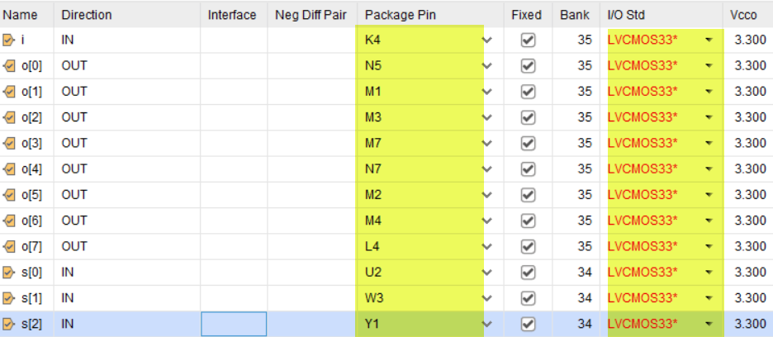

* 저장을 하면 Save Constraints창이 나타나는데, File name 부분에 프로젝트 이름을 쓰고, OK 버튼을 누른다.
* 아래와 같이 Source 창에 앞에 설정한 핀 설정 파일이 포함되는 것을 확인할 수 있다.

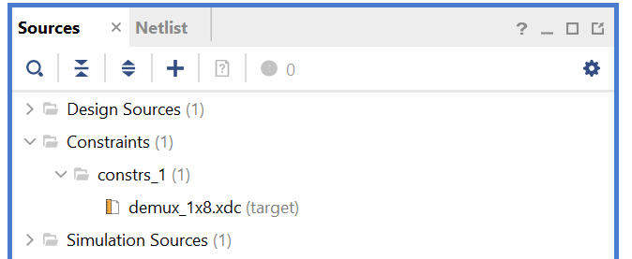

다음은 시뮬레이션하기 위한 테스트 벤치 파일을 만드는 과정이다.

* File > Text Editor > New File을 선택하여 Text Editor 창을 나타나게 한다.
* 파일 이름은 testbench.v로 하여 저장한다.
* testbench.v의 Text Editor창에 아래와 같이 테스트 벤치 파일을 작성하여 저장한다.

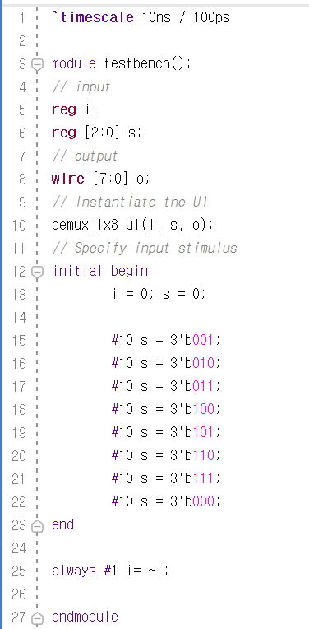

* 아래 그림과 같이 PROJECT MANAGER의 Add Sources 메뉴를 선택하여 파일 추가 창을 나타나게 한다.



* 다음 그림과 같이 [Add or create simulation source] 항목을 선택하고, Next 버튼을 누른다.  
  [Add File]을 선택한 후, 앞에서 만든 testbench.v파일을 추가한다.
* 아래와 같이 Sources 창의 Simulation Sources 부분이 업데이트 되는 것을 확인할 수 있다.



* 다음으로 아래와 같이 PROJECT MANAGER 창의 SIMULATION에서 Run Simulation > Run Behavioral Simulation 메뉴를 선택하여, 시뮬레이션을 진행한다.



* 시뮬레이션을 마친 후, 다음 그림과 같이 시뮬레이션 파일을 확대하여 그 결과를 확인한다.

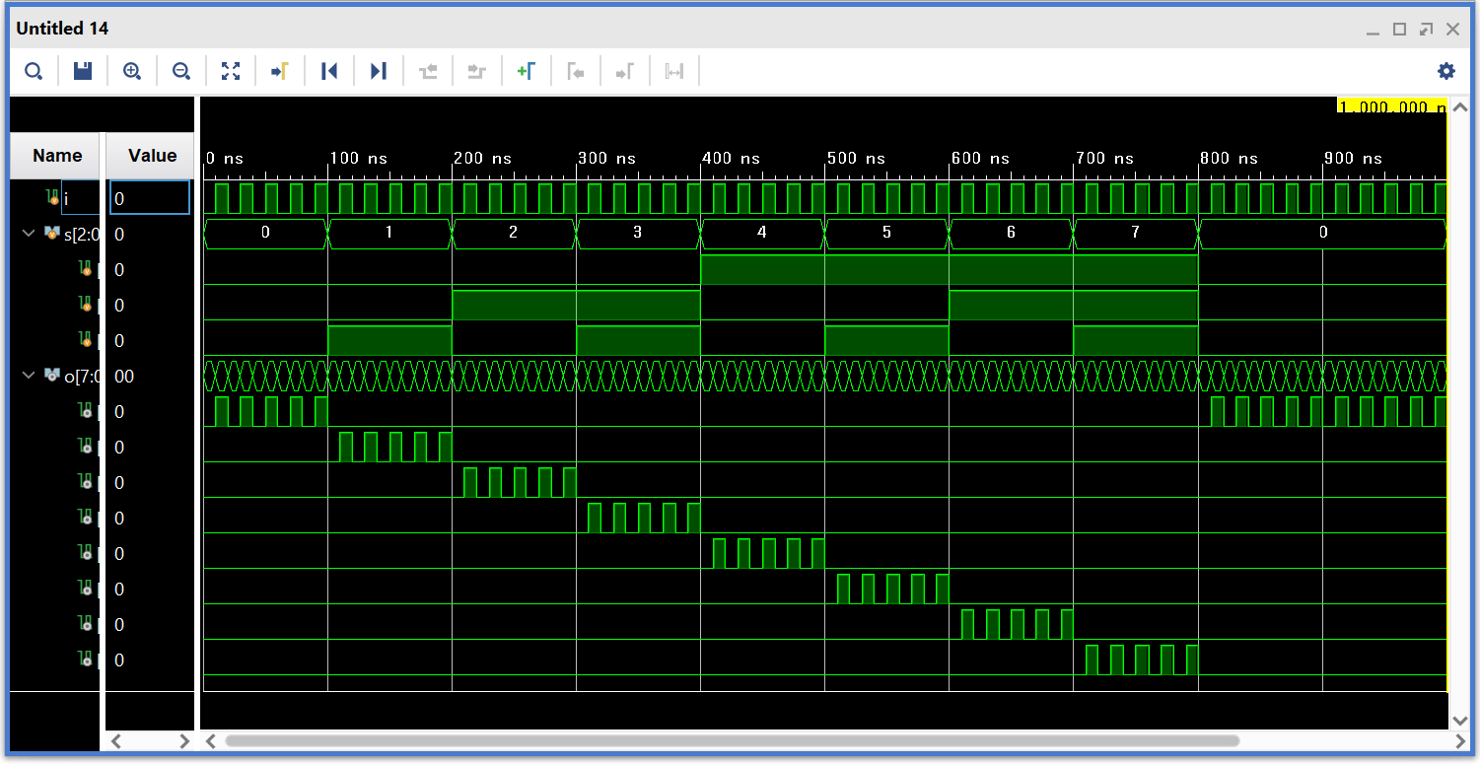

시뮬레이션하여 PC상에서 출력 결과를 예측해 보았으면, 직접 장비에 프로그래밍 하여 그 결과를 확인해 보자.

* 아래 그림과 같이 SYNTHESIS 탭의 [Run Synthesis]를 클릭하여 합성을 진행한다.

 

* SYNTHESIS가 동작한다는 모양이 잘 보이지 않는데, 아래 그림과 같이 프로그램 오른쪽 상단 부분에서 확인할 수 있다.



* SYNTHESIS 동작이 끝나면 아래 그림과 같이 다음 과정을 진행할 것인지를 물어보는데, OK 버튼을 눌러 IMPLEMENTITION 과정을 진행한다.   
    
  이렇게 SYNTHESIS 과정 후 연결하여 진행할 수도 있고, IMPLEMENTITION 탭의 Run Implementation을 클릭하여 진행할 수 있다. IMPLEMENTITION은 앞에서 합성한 결과를 이용하여 실제 FPGA의 Logic Cell 단위로 바꾸어 FPGA내에 위치시키고 연결하는 Place & Route를 하는 과정이다.

 

* IMPLEMENTATION이 끝나면 아래 그림과 같이 다음 과정을 진행할 것인지를 물어보는데, OK 버튼을 눌러 Generate Bitstream 과정을 진행한다. 또는 PROGRAM AND DEBUG의 Generate Bitstream을 선택하여 진행할 수도 있다.

 

* 프로그래밍 파일 생성 과정이 완료되면 아래와 같은 화면이 나타나는데, Open Hardware Manager를 선택한다.



* Xilinx Platform Cable에 USB Cable의 한 쪽 끝을 연결하고, 반대쪽 끝은 PC의 USB 포트에 연결한다. 그리고, Xilinx Platform Cable에 연결된 2x14핀의 플랫 케이블은 장비의 Xilinx 모듈의 JTAG 포트에 연결한다.
* 장비의 전원을 켠다.
* 아래와 같이 VIVADO 프로그램의 HARDWARE MANAGER창에서 Open target > Auto Connect를 실행한다. .



* 다시 VIVADO의 HARDWARE MANEGER에서 Open target을 눌러 디바이스가 인식되었음을 확인한다.



* 위의 그림에서 Program device를 마우스로 클릭하여 Program Device 창이 나타나도록 한다.   
  Program 버튼을 눌러 장비에 프로그래밍 하고, 그 결과를 확인해 보자.
  + - 1. 과제

1. Verilog HDL의 case 조건문을 이용하여 8x3 인코더(Encoder)를 구현해 보자.
2. Verilog HDL의 if 조건문을 이용하여 8x1 다중화기(Multiplexer)를 구현해 보자.

### 고급 조합논리회로 설계

이 절에서는 지난 절에 이어서 조금 더 복잡한 고급 조합 논리 회로를 설계해 보도록 한다. 크기 비교기, BCD 코드 변환기, 7-Segment 디코더 등을 Verilog HDL을 이용하여 설계하고, 실제로 FPGA에 구현해 보도록 한다.

이 절에서는 좀 더 복잡한 출력Device인 7-Segment LED와 입력 Device인 키패드(KeyPad)의 제어 방법을 배우게 될 것이다. 이전에 배웠던 LED와 버튼, 버스 스위치와 함께 실습에 이용해 보자.

* + - 1. [실습 9] 크기 비교기 구현

크기 비교기는 2개의 2진 입력의 크기를 비교하여 출력을 발생시키는 논리 회로이다.

다음 그림은 4비트 크기 비교기의 논리 기호이다. A와 B단자는 데이터의 입력 단자이고, O는 비교한 결과를 나타내는 출력 단자이다.

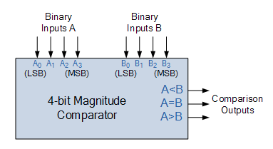

4비트의 입력 단자 A와 B를 비교하여 A>B이면 O[2]가 1로, 아니면 0으로 출력된다. A=B이면 O[1]가 1로, 아니면 0으로 출력된다. 또한, A<B이면 O[0]가 1로, 아니면 0으로 출력된다.

##### 설계 목표

이 예제는 4비트 비교기를 구현하는 예제이다. a3~a0와 b3~b0단자는 데이터의 입력 단자이고, o2~o0는 비교한 결과를 나타내는 출력 단자이다. A와 B 입력은 DIP 스위치를 사용하고, 출력 O[2:0]는 LED를 이용하여 표시하도록 하자.

이 4비트 크기 비교기의 동작을 진리표로 나타내면 아래와 같다.

|  |  |  |  |
| --- | --- | --- | --- |
| 입 력 | 출 력 | | |
| A, B | **o2** | **o1** | **o0** |
| COMPARING INPUT | **A>B** | **A=B** | **A<B** |
| A > B | 1 | 0 | 0 |
| A = B | 0 | 1 | 0 |
| A < B | 0 | 0 | 1 |

이번 실습에서는 입력으로 A와 B를 4비트로 설계하고, 출력은 O를 3비트로 설계하기로 한다. 출력 결과가 A>B이면 O[2]를 1로, 아니면 0으로 출력한다. A=B이면 O[1]를 1로, 아니면 0으로 출력한다. 또한, A<B이면 O[0]를 1로, 아니면 0으로 출력하면 된다. 이번 실습에서는 Verilog HDL의 3항 조건 연산자(? :)를 사용하여 설계하도록 하자.

##### 실습

아래와 같은 순서대로 설계할 프로젝트를 선언한다.

먼저 VIVADO 소프트웨어를 실행시킨다.

다음 그림과 같이 VIVADO 프로그램의 File > Project > New 메뉴를 선택한다



다음 그림과 같이 New Project 창에서 Next 버튼을 누른다.



다음 그림과 같이 작업 폴더와 프로젝트 이름을 선언한다.   
이렇게 설정하면 d:\work\compare_4라는 폴더가 만들어지며 이곳에서 컴파일등의 과정이 진행된다.   
**Project name : compare_4  
Project location : d:\ work   
Create project subdirectory : 체크**

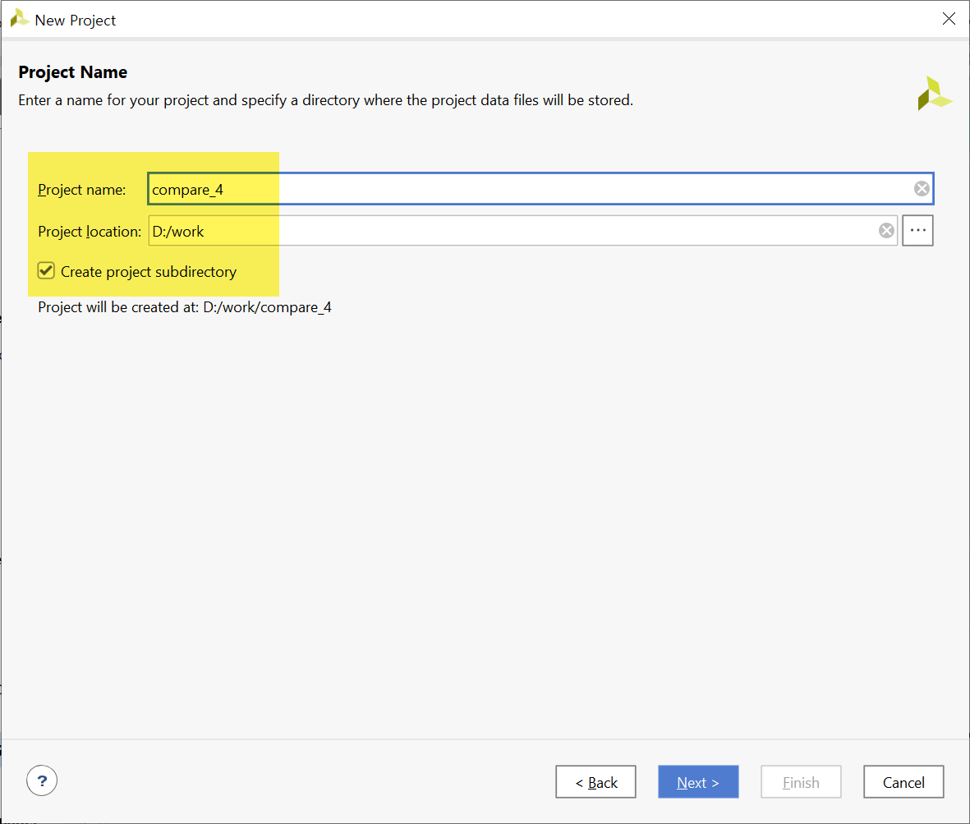

다음 그림은 Project Type을 선택하는 창이다. 아래와 같이 RTL Project를 선택하고, Do not specify sources at this time을 체크한다.



다음 그림은 프로젝트에 사용할 FPGA 디바이스를 설정하는 창이다.

**Device Family : Spatan-7   
Device : xc7s75fgga484-1**



프로젝트 선언에 대한 요약을 확인하고, Finish 버튼을 눌러 프로젝트 선언을 완료한다.

로직 설계에서는 앞에서 기획한 내용의 4bit Compare의 논리회로를 설계한다.

로직 설계는 다음과 같은 순서로 진행한다.

* File > Text Editor > New File 메뉴를 선택하고, compare_4.v 파일명으로 저장한다.
* 나타나는 Text Editor창에서 아래와 같이 Verilog HDL로 로직을 설계하고, 저장한다.

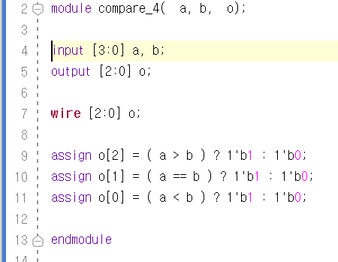

소스에서는 3항 조건 연산자를 이용하여 a>b인 경우, o[2]를 1로, 아니면 0으로 출력하고 있다. 마찬가지로, a=b인 경우, o[1]를 1로, 아니면 0으로 출력하고 있다. 또한, a<b인 경우, o[0]를 1로, 아니면 0으로 출력하도록 하고 있다.

* 다음 그림과 같이 PROJECT MANAGER의 Add Sources를 선택한다.



* 나타나는 Add Sources 창에서 [Add or create design sources]항목을 선택하고 Next 버튼을 누른다.   
  Add File 버튼을 눌러 앞에서 설계한 compare_4.v 파일을 프로젝트에 추가한다.

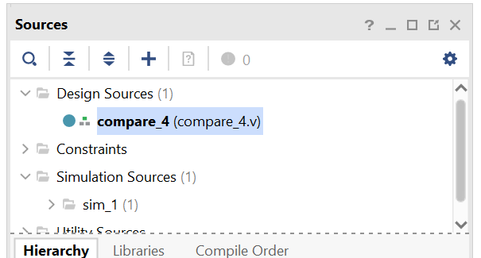

* 아래 그림과 같이 RTL ANALYSIS의 Open Elaborated Design을 선택하여, 문법 검사등을 진행한다.



* 아래 그림과 같이 설계된 Verilog HDL 로직이 Symbol 형태로 구성되는 것을 확인할 수 있다.

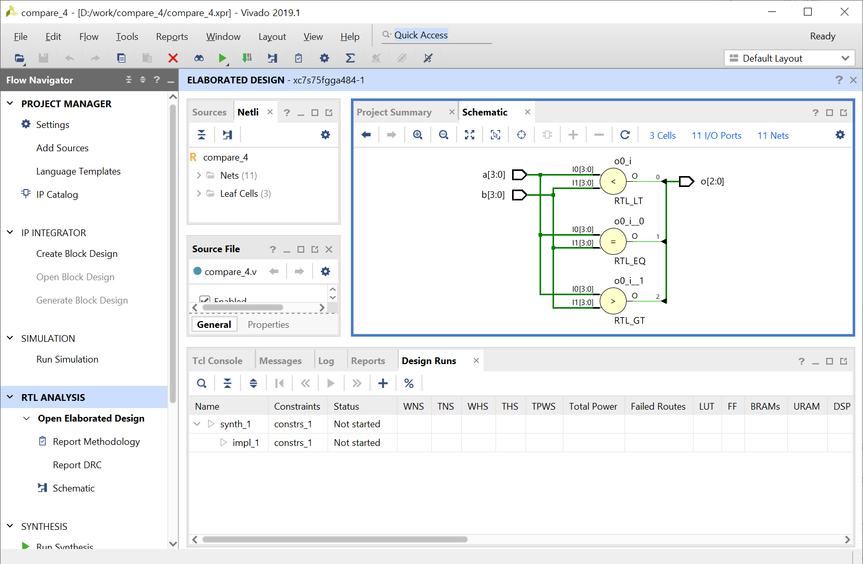

문법 검사가 문제없이 끝났다면, 핀 설정을 진행한다.

여기에서 핀 설정은 프로젝트의 타겟이 되는 FPGA 디바이스와 설계된 로직에서 사용하는 입출력 단자를 하드웨어와 연결하기 위한 것이다.

* 디바이스 설정은 처음 프로젝트 선언 부분에서 진행하였기 때문에 넘어간다.
* 아래 그림과 같이 Schematic 창에서 I/O Ports로 되어 있는 부분은 선택한다.

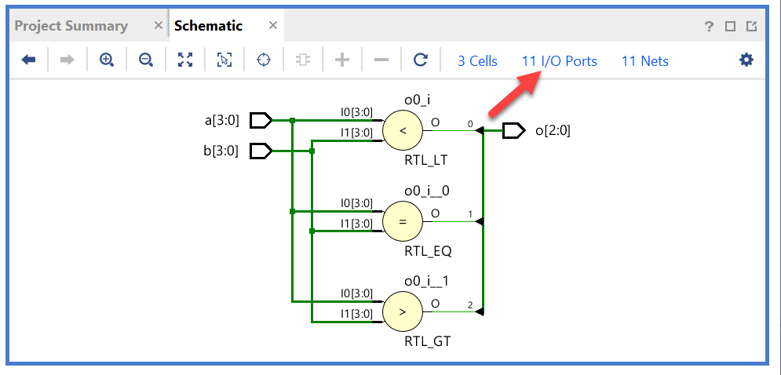

* 아래 그림과 같이 프로그램 아래쪽의 창에서 입/출력 Name에 쓰여 있는 Package Pin을 아래 창과 같이 스위치와 버튼에 연결된 핀 번호로 설정한다.   
  그리고, I/O Std 부분은 LVCMOS33으로 설정한다. I/O 전원을 3.3V로 사용하겠다는 것이다.

|  |  |  |  |  |  |  |  |
| --- | --- | --- | --- | --- | --- | --- | --- |
| **포트 이름** | **핀 번호** | **하드웨어 설명** | | **포트 이름** | **핀 번호** | **하드웨어 설명** | |
| a[3] | Y1 | DIPSW_1 | b[1] | | V4 | DIPSW_7 |
| a[2] | W3 | DIPSW_2 | b[0] | | U4 | DIPSW_8 |
| a[1] | U2 | DIPSW_3 |  | |  |  |
| a[0] | T1 | DIPSW_4 | o[2] | | L4 | LED1 |
| b[3] | W4 | DIPSW_5 | o[1] | | M4 | LED2 |
| b[2] | W1 | DIPSW_6 | o[0] | | M2 | LED3 |

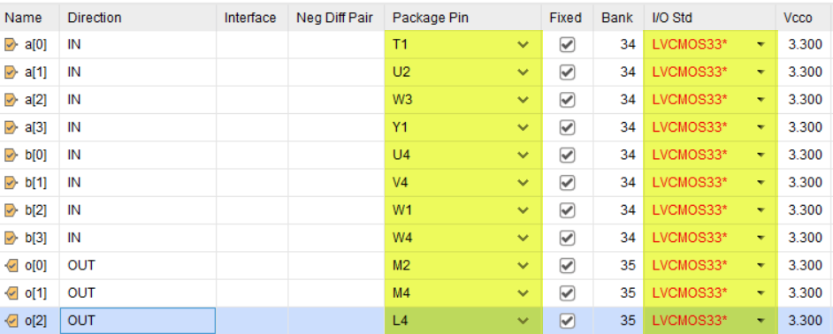

* 저장을 하면 아래와 같이 Save Constraints창이 나타나는데, File name 부분에 프로젝트 이름을 쓰고, OK 버튼을 누른다.
* 아래와 같이 Source 창에 앞에 설정한 핀 설정 파일이 포함되는 것을 확인할 수 있다.

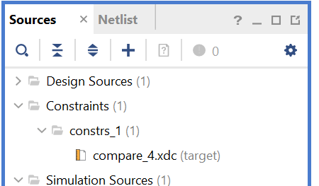

다음은 시뮬레이션하기 위한 테스트 벤치 파일을 만드는 과정이다.

* File > Text Editor > New File을 선택하여 Text Editor 창을 나타나게 한다.
* 파일 이름은 testbench.v로 하여 저장한다.
* testbench.v의 Text Editor창에 아래와 같이 테스트 벤치 파일을 작성하여 저장한다.

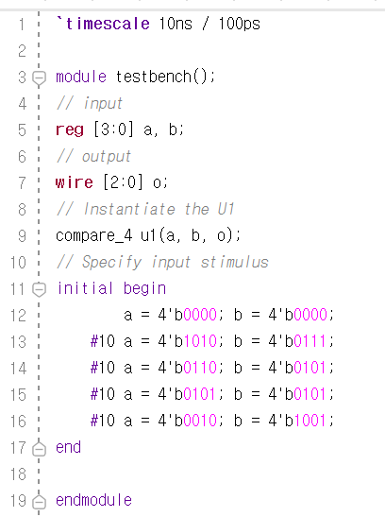

* 아래 그림과 같이 PROJECT MANAGER의 Add Sources 메뉴를 선택하여 파일 추가 창을 나타나게 한다.



* 다음 그림과 같이 [Add or create simulation source] 항목을 선택하고, Next 버튼을 누른다.  
  [Add File]을 선택한 후, 앞에서 만든 testbench.v파일을 추가한다.
* 아래와 같이 Sources 창의 Simulation Sources 부분이 업데이트 되는 것을 확인할 수 있다.



* 다음으로 아래와 같이 PROJECT MANAGER 창의 SIMULATION에서 Run Simulation > Run Behavioral Simulation 메뉴를 선택하여, 시뮬레이션을 진행한다.



* 시뮬레이션을 마친 후, 다음 그림과 같이 시뮬레이션 파일을 확대하여 그 결과를 확인한다.

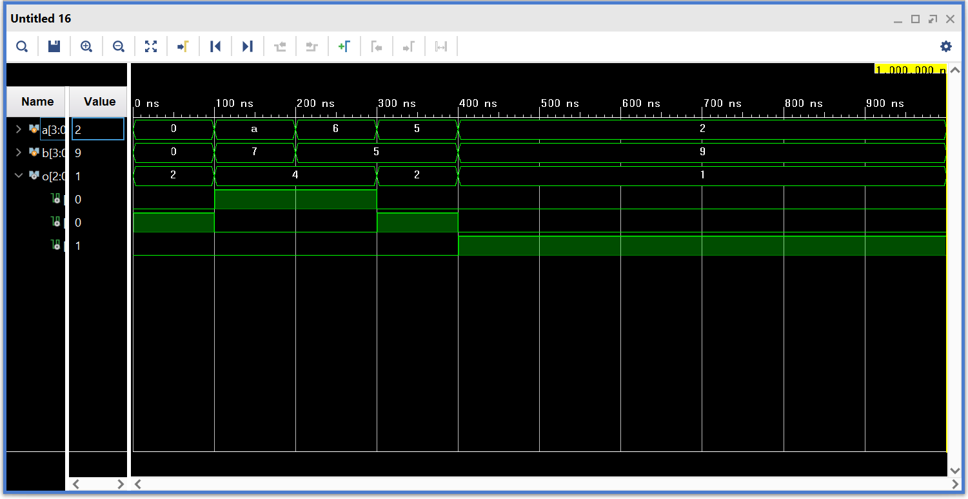

시뮬레이션하여 PC상에서 출력 결과를 예측해 보았으면, 직접 장비에 프로그래밍 하여 그 결과를 확인해 보자.

* 아래 그림과 같이 SYNTHESIS 탭의 [Run Synthesis]를 클릭하여 합성을 진행한다.

 

* SYNTHESIS가 동작한다는 모양이 잘 보이지 않는데, 아래 그림과 같이 프로그램 오른쪽 상단 부분에서 확인할 수 있다.



* SYNTHESIS 동작이 끝나면 아래 그림과 같이 다음 과정을 진행할 것인지를 물어보는데, OK 버튼을 눌러 IMPLEMENTITION 과정을 진행한다.   
    
  이렇게 SYNTHESIS 과정 후 연결하여 진행할 수도 있고, IMPLEMENTITION 탭의 Run Implementation을 클릭하여 진행할 수 있다. IMPLEMENTITION은 앞에서 합성한 결과를 이용하여 실제 FPGA의 Logic Cell 단위로 바꾸어 FPGA내에 위치시키고 연결하는 Place & Route를 하는 과정이다.

 

* IMPLEMENTATION이 끝나면 아래 그림과 같이 다음 과정을 진행할 것인지를 물어보는데, OK 버튼을 눌러 Generate Bitstream 과정을 진행한다. 또는 PROGRAM AND DEBUG의 Generate Bitstream을 선택하여 진행할 수도 있다.

 

* 프로그래밍 파일 생성 과정이 완료되면 아래와 같은 화면이 나타나는데, Open Hardware Manager를 선택한다.



* Xilinx Platform Cable에 USB Cable의 한 쪽 끝을 연결하고, 반대쪽 끝은 PC의 USB 포트에 연결한다. 그리고, Xilinx Platform Cable에 연결된 2x14핀의 플랫 케이블은 장비의 Xilinx 모듈의 JTAG 포트에 연결한다.
* 장비의 전원을 켠다.
* 아래와 같이 VIVADO 프로그램의 HARDWARE MANAGER창에서 Open target > Auto Connect를 실행한다. .



* 다시 VIVADO의 HARDWARE MANEGER에서 Open target을 눌러 디바이스가 인식되었음을 확인한다.



* 위의 그림에서 Program device를 마우스로 클릭하여 Program Device 창이 나타나도록 한다.   
  Program 버튼을 눌러 장비에 프로그래밍 하고, 그 결과를 확인해 보자.
  + - 1. [실습 10] BCD-2진 코드 변환기 구현

BCD-2진 코드변환기는 10진수를 컴퓨터에서 사용하기 위해서 만들어진 BCD (Binary Coded Decimal) 코드를 2진수로 변환하는 코드 변환기이다.

다음 그림은 이 BCD-2진 변환기의 블록도이다.

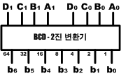

D1, C1, B1, A1은 10의 자릿수이고, D0, C0, B0, A0는 1의 자릿수를 나타낸다.

각 수를 그 크기에 대한 2 진수로 변환한 후, 전체 수를 더한 값이 최종 출력 결과가 된다. 다음 표는 이 각 수에 대한 2진수를 표기한 것이다. 값은 각 자릿수의 값이 1일 때를 기준으로 표시되었다.

|  |  |
| --- | --- |
| 입 력 | 출 력 |

|  |  |  |  |  |  |  |  |  |
| --- | --- | --- | --- | --- | --- | --- | --- | --- |
| BCD 입력 | 변환  10진수 | 변환 2진수 | | | | | | |
| BIN6 | BIN5 | BIN4 | BIN3 | BIN2 | BIN1 | BIN0 |
| A0(one0) | **1** | 0 | 0 | 0 | 0 | 0 | 0 | 1 |
| B0(one1) | **2** | 0 | 0 | 0 | 0 | 0 | 1 | 0 |
| C0(one2) | **4** | 0 | 0 | 0 | 0 | 1 | 0 | 0 |
| D0(one3) | **8** | 0 | 0 | 0 | 1 | 0 | 0 | 0 |
| A1(ten0) | **10** | 0 | 0 | 0 | 1 | 0 | 1 | 0 |
| B1(ten1) | **20** | 0 | 0 | 1 | 0 | 1 | 0 | 0 |
| C1(ten2) | **40** | 0 | 1 | 0 | 1 | 0 | 0 | 0 |
| D1(ten3) | **80** | 1 | 0 | 1 | 0 | 0 | 0 | 0 |

예를 들어 십진수 72의 두 자리 수를 2진수로 변환시킨다고 가정하겠다.

십진수 72는 십의 자릿수 7과 일의 자릿수 2로 구분된다. 위에서 설명한 형식에 맞도록 구성한다면, 먼저 7과 2를 각각 BCD 코드로 변환한다. 7은 D1, C1, B1, A1에 각각 “0111”의 값을 갖게 되고, 2는 D0, C0, B0, A0에 각각 “0010”의 값을 갖는다.

위의 진리표와 대입하면,

**7210 = C1 + B1 + A1 + B0 = 01010002 + 00101002 + 00010102 + 00000102 = 10010002**

이런 결과가 나타난다.

##### 설계 목표

이번 실습은 DIP 스위치와 LED를 이용하여 BCD-2진 코드 변환기를 구현하는 예제이다.

이번 실습에서는 BCD 코드로 만들어져 있는 2자리수 10진수를 8 비트(10자리수 4비트, 1자리수 4비트)로 입력받아 이를 7비트 2진수로 변환하여 출력하는 디지털 로직 회로를 구현하는 것이다.

입력으로는 ten[3:0], one[3:0] 을 사용한다. ten3~ten0은 10의 자릿수이고, one3~one0은 1의 자릿수를 나타낸다. 출력으로는 bin[6:0]으로 한다.

앞의 진리표에 따라 ten[3:0], one[3:0] 의 값이 각각 80, 40, 20, 10, 8, 4, 2, 1인 경우에 대한 변환 2진수 bin6 ~ bin0의 값을 모두 더한 값이 최종 출력 결과가 된다.

이번 실습에서는 ten[3:0], one[3:0]에 따라 각각 3항 조건 연산자를 사용하여 변환 2진수를 구하고, 이를 모두 더하는 방법으로 디지털 논리 회로를 구현해 보자.

실습에서 BCD 입력은 Dip Switch 8비트를 이용하고, 결과 출력은 LED 7 비트를 사용하도록 하자.

##### 실습

아래와 같은 순서대로 설계할 프로젝트를 선언한다.

먼저 VIVADO 소프트웨어를 실행시킨다.

다음 그림과 같이 VIVADO 프로그램의 File > Project > New 메뉴를 선택한다



다음 그림과 같이 New Project 창에서 Next 버튼을 누른다.



다음 그림과 같이 작업 폴더와 프로젝트 이름을 선언한다.   
이렇게 설정하면 d:\work\bcd_conv라는 폴더가 만들어지며 이곳에서 컴파일등의 과정이 진행된다.   
**Project name : bcd_conv  
Project location : d:\ work   
Create project subdirectory : 체크**

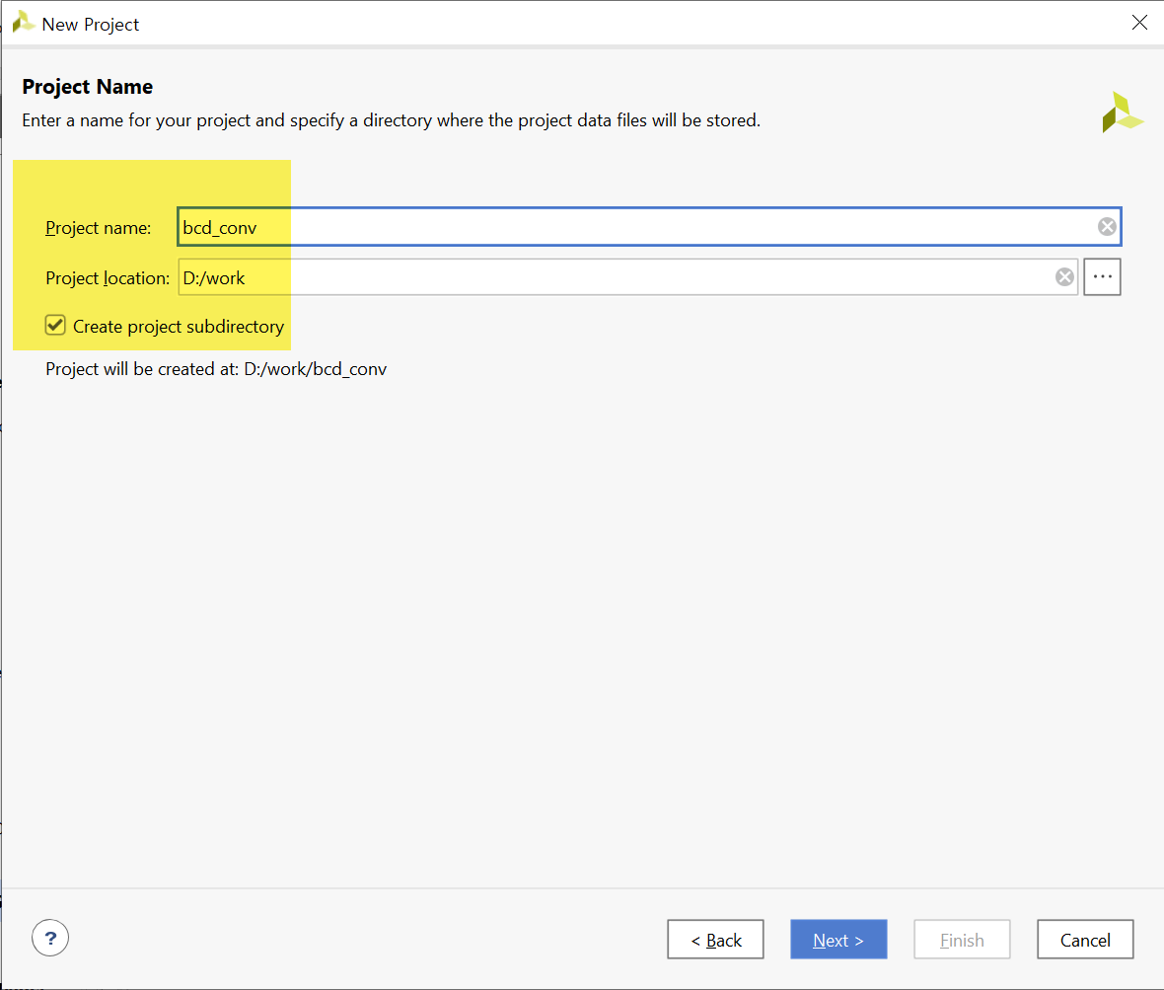

다음 그림은 Project Type을 선택하는 창이다. 아래와 같이 RTL Project를 선택하고, Do not specify sources at this time을 체크한다.



다음 그림은 프로젝트에 사용할 FPGA 디바이스를 설정하는 창이다.

**Device Family : Spatan-7   
Device : xc7s75fgga484-1**



프로젝트 선언에 대한 요약을 확인하고, Finish 버튼을 눌러 프로젝트 선언을 완료한다.

로직 설계에서는 앞에서 기획한 내용의 BCD Converter의 논리회로를 설계한다.

로직 설계는 다음과 같은 순서로 진행한다.

* File > Text Editor > New File 메뉴를 선택하고, bcd_conv.v 파일명으로 저장한다.
* 나타나는 Text Editor창에서 아래와 같이 Verilog HDL로 로직을 설계하고, 저장한다.

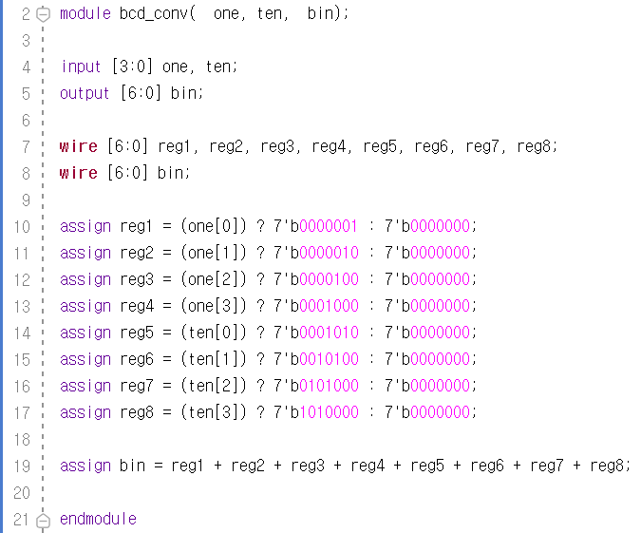

소스에서 입력은 BCD 코드 입력 10의 자리수 ten[3:0]과 1의 자리수 one[3:0]으로 하고, 2진수 출력은 bin[6:0]으로 하고 있다.

BCD코드 8비트에 대한 변환 2진수 reg1~reg8을 구한 수 8개를 모두 더해서 출력 bin으로 출력하고 있다. 변환 2진수는 3항 조건 연산자를 사용하고 있다.

* 다음 그림과 같이 PROJECT MANAGER의 Add Sources를 선택한다.



* 나타나는 Add Sources 창에서 [Add or create design sources]항목을 선택하고 Next 버튼을 누른다.   
  Add File 버튼을 눌러 앞에서 설계한 bcd_conv.v 파일을 프로젝트에 추가한다.

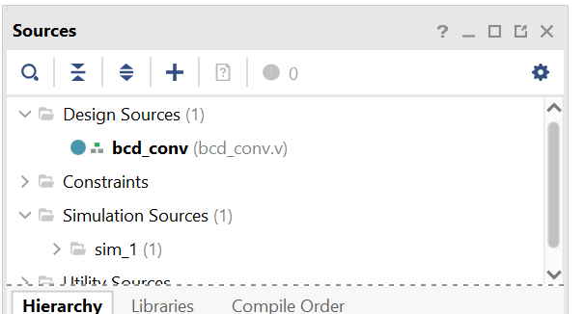

* 아래 그림과 같이 RTL ANALYSIS의 Open Elaborated Design을 선택하여, 문법 검사등을 진행한다.



* 아래 그림과 같이 설계된 Verilog HDL 로직이 Symbol 형태로 구성되는 것을 확인할 수 있다.

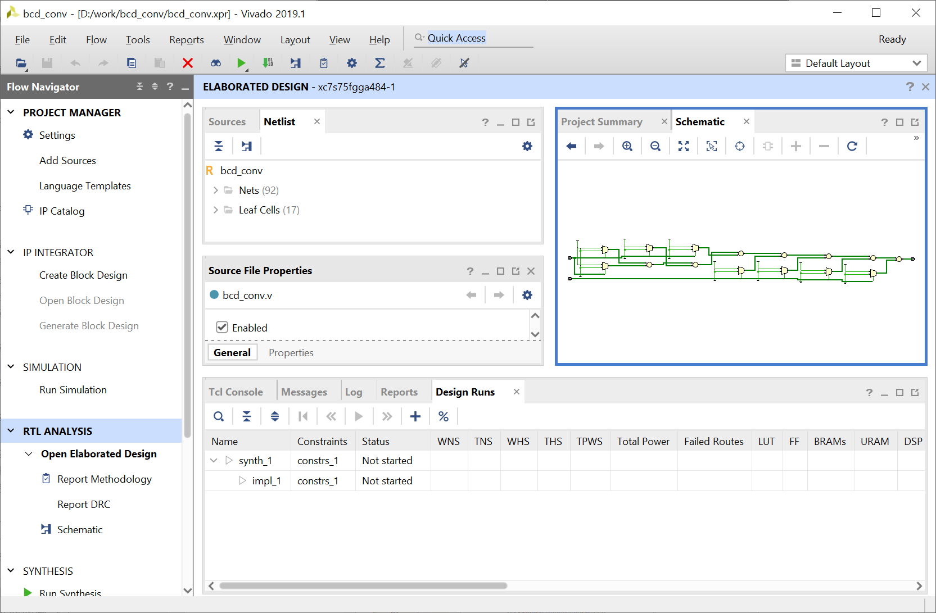

문법 검사가 문제없이 끝났다면, 핀 설정을 진행한다.

여기에서 핀 설정은 프로젝트의 타겟이 되는 FPGA 디바이스와 설계된 로직에서 사용하는 입출력 단자를 하드웨어와 연결하기 위한 것이다.

* 디바이스 설정은 처음 프로젝트 선언 부분에서 진행하였기 때문에 넘어간다.
* 아래 그림과 같이 Schematic 창에서 I/O Ports로 되어 있는 부분은 선택한다.

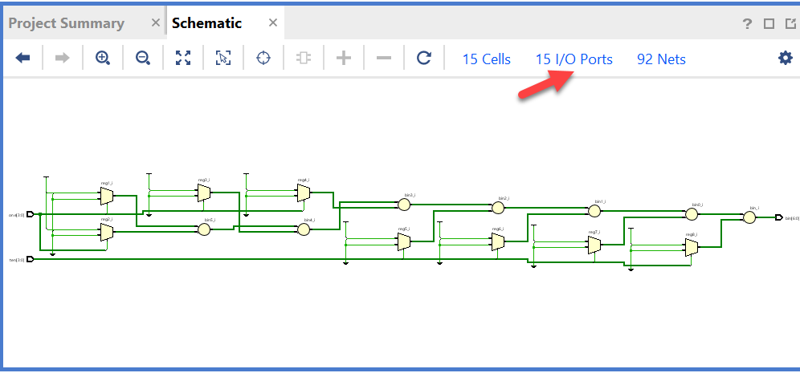

* 아래 그림과 같이 프로그램 아래쪽의 창에서 입/출력 Name에 쓰여 있는 Package Pin을 아래 창과 같이 스위치와 버튼에 연결된 핀 번호로 설정한다.   
  그리고, I/O Std 부분은 LVCMOS33으로 설정한다. I/O 전원을 3.3V로 사용하겠다는 것이다.

|  |  |  |  |  |  |  |  |
| --- | --- | --- | --- | --- | --- | --- | --- |
| **포트 이름** | **핀 번호** | **하드웨어 설명** | | **포트 이름** | **핀 번호** | **하드웨어 설명** | |
| ten[3] | Y1 | DIPSW_1 | bin[6] | | L4 | LED1 |
| ten[2] | W3 | DIPSW_2 | bin[5] | | M4 | LED2 |
| ten[1] | U2 | DIPSW_3 | bin[4] | | M2 | LED3 |
| ten[0] | T1 | DIPSW_4 | bin[3] | | N7 | LED4 |
| one[3] | W4 | DIPSW_5 | bin[2] | | M7 | LED5 |
| one[2] | W1 | DIPSW_6 | bin[1] | | M3 | LED6 |
| one[1] | V4 | DIPSW_7 | bin[0] | | M1 | LED7 |
| one[0] | U4 | DIPSW_8 |  | |  |  |

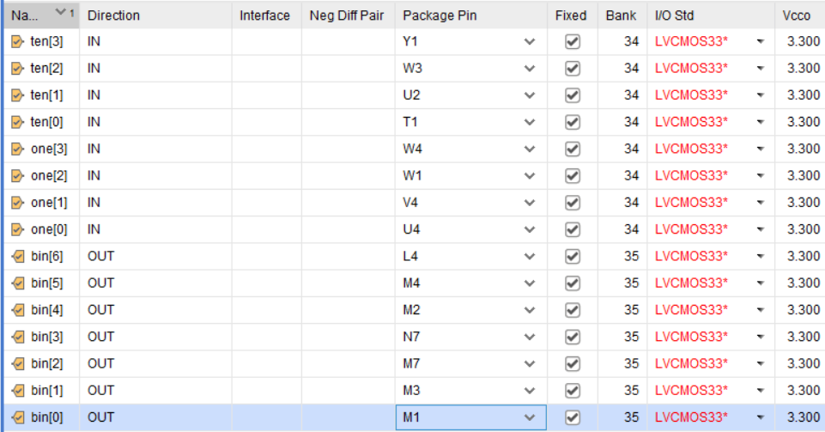

* 저장을 하면 아래와 같이 Save Constraints창이 나타나는데, File name 부분에 프로젝트 이름을 쓰고, OK 버튼을 누른다.
* 아래와 같이 Source 창에 앞에 설정한 핀 설정 파일이 포함되는 것을 확인할 수 있다.

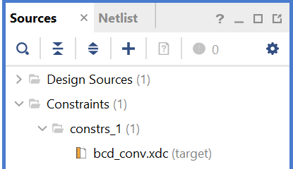

다음은 시뮬레이션하기 위한 테스트 벤치 파일을 만드는 과정이다.

* File > Text Editor > New File을 선택하여 Text Editor 창을 나타나게 한다.
* 파일 이름은 testbench.v로 하여 저장한다.
* testbench.v의 Text Editor창에 아래와 같이 테스트 벤치 파일을 작성하여 저장한다.

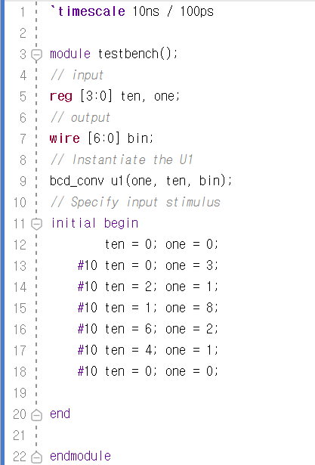

* 아래 그림과 같이 PROJECT MANAGER의 Add Sources 메뉴를 선택하여 파일 추가 창을 나타나게 한다.



* 다음 그림과 같이 [Add or create simulation source] 항목을 선택하고, Next 버튼을 누른다.  
  [Add File]을 선택한 후, 앞에서 만든 testbench.v파일을 추가한다.
* 아래와 같이 Sources 창의 Simulation Sources 부분이 업데이트 되는 것을 확인할 수 있다.



* 다음으로 아래와 같이 PROJECT MANAGER 창의 SIMULATION에서 Run Simulation > Run Behavioral Simulation 메뉴를 선택하여, 시뮬레이션을 진행한다.



* 시뮬레이션을 마친 후, 다음 그림과 같이 시뮬레이션 파일을 확대하여 그 결과를 확인한다.

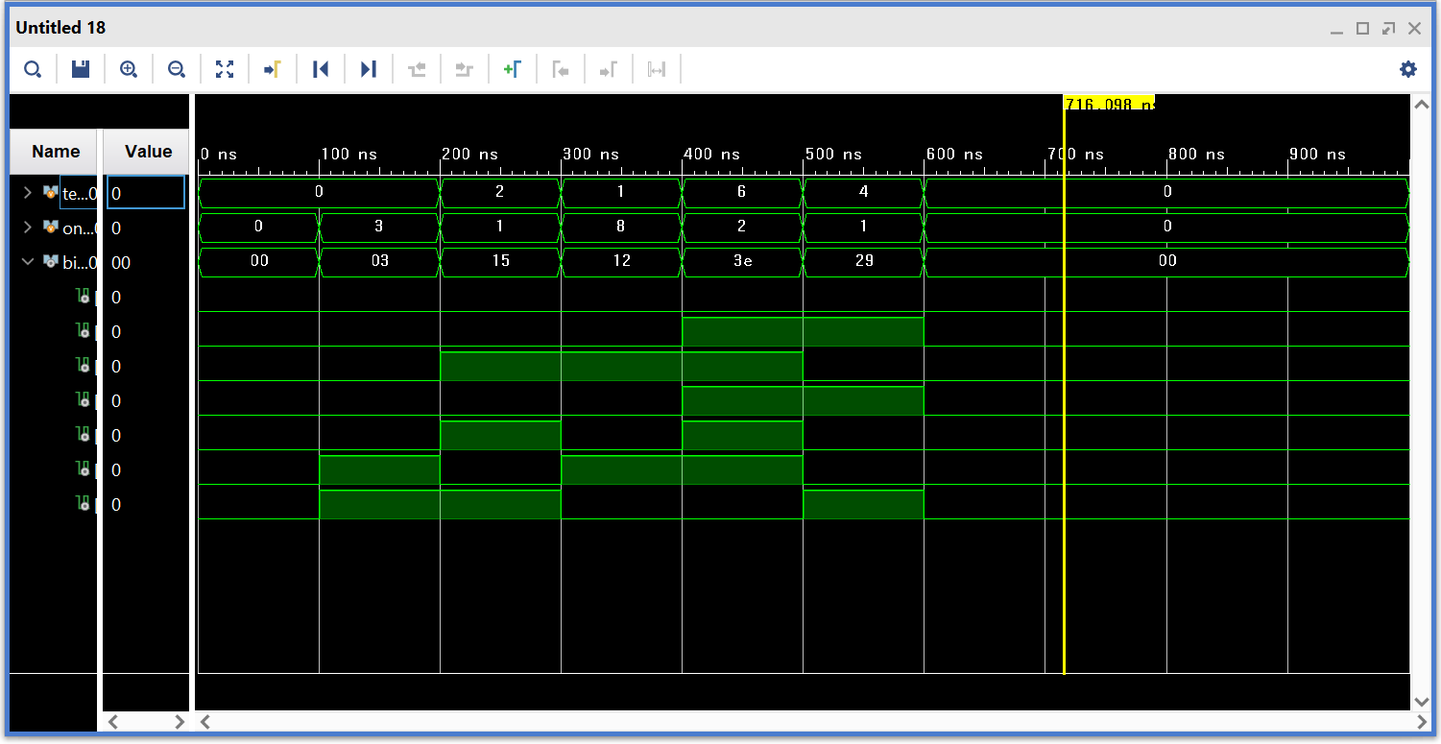

시뮬레이션하여 PC상에서 출력 결과를 예측해 보았으면, 직접 장비에 프로그래밍 하여 그 결과를 확인해 보자.

* 아래 그림과 같이 SYNTHESIS 탭의 [Run Synthesis]를 클릭하여 합성을 진행한다.

 

* SYNTHESIS가 동작한다는 모양이 잘 보이지 않는데, 아래 그림과 같이 프로그램 오른쪽 상단 부분에서 확인할 수 있다.



* SYNTHESIS 동작이 끝나면 아래 그림과 같이 다음 과정을 진행할 것인지를 물어보는데, OK 버튼을 눌러 IMPLEMENTITION 과정을 진행한다.   
    
  이렇게 SYNTHESIS 과정 후 연결하여 진행할 수도 있고, IMPLEMENTITION 탭의 Run Implementation을 클릭하여 진행할 수 있다. IMPLEMENTITION은 앞에서 합성한 결과를 이용하여 실제 FPGA의 Logic Cell 단위로 바꾸어 FPGA내에 위치시키고 연결하는 Place & Route를 하는 과정이다.

 

* IMPLEMENTATION이 끝나면 아래 그림과 같이 다음 과정을 진행할 것인지를 물어보는데, OK 버튼을 눌러 Generate Bitstream 과정을 진행한다. 또는 PROGRAM AND DEBUG의 Generate Bitstream을 선택하여 진행할 수도 있다.

 

* 프로그래밍 파일 생성 과정이 완료되면 아래와 같은 화면이 나타나는데, Open Hardware Manager를 선택한다.



* Xilinx Platform Cable에 USB Cable의 한 쪽 끝을 연결하고, 반대쪽 끝은 PC의 USB 포트에 연결한다. 그리고, Xilinx Platform Cable에 연결된 2x14핀의 플랫 케이블은 장비의 Xilinx 모듈의 JTAG 포트에 연결한다.
* 장비의 전원을 켠다.
* 아래와 같이 VIVADO 프로그램의 HARDWARE MANAGER창에서 Open target > Auto Connect를 실행한다. .



* 다시 VIVADO의 HARDWARE MANEGER에서 Open target을 눌러 디바이스가 인식되었음을 확인한다.



* 위의 그림에서 Program device를 마우스로 클릭하여 Program Device 창이 나타나도록 한다.   
  Program 버튼을 눌러 장비에 프로그래밍 하고, 그 결과를 확인해 보자.
* [Device 4] 7-Segment LED

실습장비에는 디지털 논리회로의 결과를 표시하기 위한 용도로 1자리의 7-Segment(FND)와 8 자리의 7-Segment LED(FND)가 장착되어 있다.

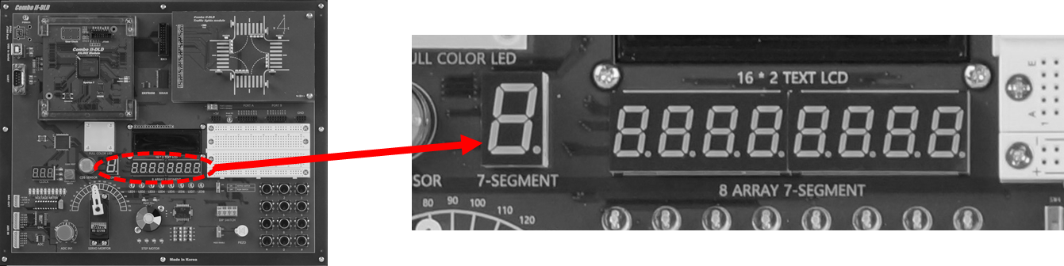

* 기능 설명

1. 1 Digit 7-Segment

7-Segment는 7개의 소자를 이용하여 숫자 또는 문자를 표시할 수 있는 장치이다. 이것은 숫자 또는 문자를 디스플레이 하기 위한 최소의 장치로 많이 사용된다.

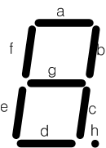

7-Segment는 위의 그림과 같이 a,b,c,d,e,f,g,dp의 8개의 LED로 구성되어 있으며, 이 LED를 제어하여 숫자 또는 문자를 표현할 수 있다. 실제 숫자와 문자를 표시하는 것은 a,b,c,d,e,f,g의 데이터이고, dp는 구분 등의 표시를 나타내는 용도로 사용된다. 예를 들어 a,b,c,d,e,f,g,dp 라인에 “01100000”의 데이터를 입력 시키면 “1”의 숫자가 표시된다. 같은 방법으로 FND의 a,b,c,d,e,f,g,dp 라인에 데이터를 입력하여 다음과 같은 숫자와 문자들을 표시할 수 있다.

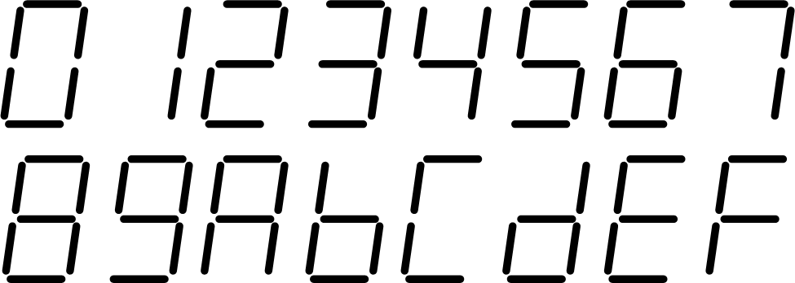

다음의 표는 위의 16개의 숫자와 문자를 표시하기 위한 7-Segment 디코더 데이터이다.

|  |  |  |  |  |  |  |  |  |
| --- | --- | --- | --- | --- | --- | --- | --- | --- |
| Display Data | Decode Data | | | | | | | |
| **a** | **b** | **c** | **d** | **e** | **f** | **g** | **dp** | |
| 0 | 1 | 1 | 1 | 1 | 1 | 1 | 0 | 0 | |
| 1 | 0 | 1 | 1 | 0 | 0 | 0 | 0 | 0 | |
| 2 | 1 | 1 | 0 | 1 | 1 | 0 | 1 | 0 | |
| 3 | 1 | 1 | 1 | 1 | 0 | 0 | 1 | 0 | |
| 4 | 0 | 1 | 1 | 0 | 0 | 1 | 1 | 0 | |
| 5 | 1 | 0 | 1 | 1 | 0 | 1 | 1 | 0 | |
| 6 | 1 | 0 | 1 | 1 | 1 | 1 | 1 | 0 | |
| 7 | 1 | 1 | 1 | 0 | 0 | 0 | 0 | 0 | |
| 8 | 1 | 1 | 1 | 1 | 1 | 1 | 1 | 0 | |
| 9 | 1 | 1 | 1 | 1 | 0 | 1 | 1 | 0 | |
| A | 1 | 1 | 1 | 0 | 1 | 1 | 1 | 0 | |
| B | 0 | 0 | 1 | 1 | 1 | 1 | 1 | 0 | |
| C | 1 | 0 | 0 | 1 | 1 | 1 | 0 | 0 | |
| D | 0 | 1 | 1 | 1 | 1 | 0 | 1 | 0 | |
| E | 1 | 0 | 0 | 1 | 1 | 1 | 1 | 0 | |
| F | 1 | 0 | 0 | 0 | 1 | 1 | 1 | 0 | |

일반적으로 7-Segment가 1개로 구성되어 있는 것에는 위와 같이 a,b,c,d,e,f,g,dp 라인에 데이터를 입력하여 숫자 또는 문자를 표시한다. 이것이 1 Digit 7-Segment를 제어하는 방법이다.

* 회로 구성 (8 자리 7-Segment Array)

실습장비의 1자리 7-Segment LED는 장비에 아래와 같이 회로가 구성되어 있다.

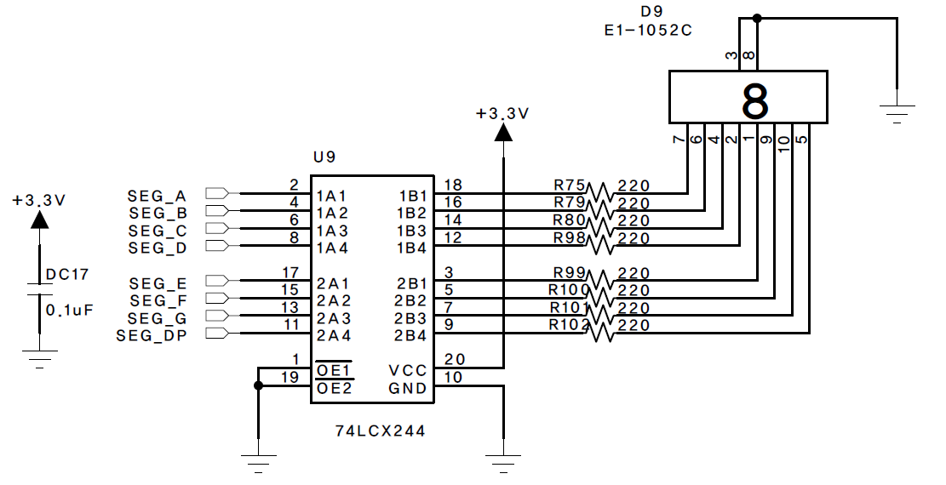

회로도에서 COMMON 라인이 GND에 연결되어 있고, Data라인이 각각 FPGA I/O에 연결되어 있는 것을 확인할 수 있다.

* 핀 구성표

|  |  |  |  |
| --- | --- | --- | --- |
| Signal Name | Pin Number | Signal Name | Pin Number |
| SEG_A | P1 | **SEG_E** | T5 |
| SEG_B | P3 | **SEG_F** | R2 |
| SEG_C | P7 | **SEG_G** | R4 |
| SEG_D | N3 | **SEG_DP** | R6 |

1. 8 Digit 7-Segment Array

장비에 구성된 8개 Array로 연결되어 있는 7-Segment는 데이터와 Common 단자를 같이 제어해야 한다. 8개의 Common 단자를 제어하는 방법을 Scanning 방식이라고 한다. 이러한 Array 구성은 I/O의 사용률을 줄이기 위한 목적으로 되어 있으며, 제어는 표시하고자 하는 7-Segment의 common 단자를 0의 값을 입력하고, 그에 대한 데이터를 입력하면 선택된 7-Segment에 숫자 또는 문자가 display된다.

예를 들어, 4 Array의 7-Segment에 “1234”라는 숫자를 표시하기 위해서, 첫번째 7-Segment를 선택하기 위하여 첫 번째 common 단자에는 ‘0’의 값을 전달하고 다른 common 단자에는 ‘1’의 값을 전달한다. 그리고, seg_data에 “1”을 표시하기 위한 데이터를 전달한다. 다음 두번째 7-Segment를 선택하기 위하여 common 단자에 ‘0’의 값을 전달하고 다른 common 단자에는 ‘1’의 값을 전달한다. 그리고, seg_data에 “2”를 표시하기 위한 데이터를 전달한다. 이런 방법으로 세번째와 네번째의 7-Segment에도 각각 common 단자를 선택하고, “3”과 “4”에 해당하는 seg_data 데이터를 전달한다. 이 각 7-Segment를 선택하고 데이터를 전달하는 것을 빠르게 반복시키면, 다음 그림과 같이 4개의 7-Segment Array에 전부 데이터가 출력되는 것처럼 보인다.



* 회로 구성 (8 자리 7-Segment)

실습장비의 8자리 7-Segment LED는 4디지트 7-segment LED를 2개 나란히 연결하고 있다.

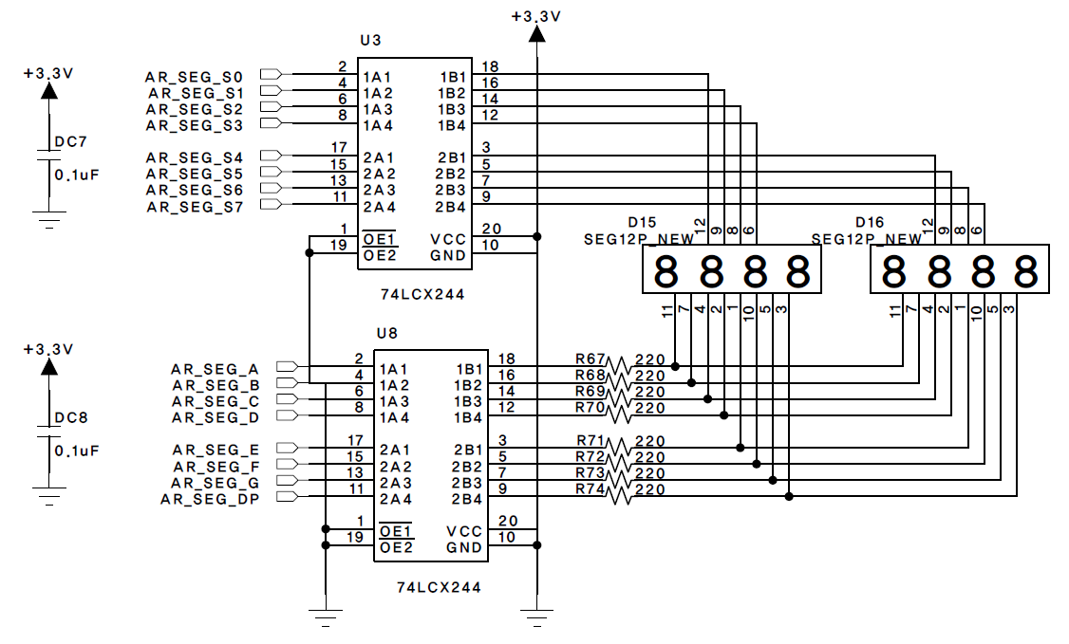

회로도에서 8개의 7-Segment가 Data라인이 각각 FPGA I/O에 연결되어 있고, Common 단자도 FPGA의 I/O에 연결되어 있는 것을 확인할 수 있다.

* 핀 구성표

|  |  |  |  |
| --- | --- | --- | --- |
| Signal Name | Pin Number | Signal Name | Pin Number |
| AR_SEG_A | F1 | **AR_SEG_S0** | H4 |
| AR_SEG_B | F5 | **AR_SEG_S1** | H6 |
| AR_SEG_C | E2 | **AR_SEG_S2** | G1 |
| AR_SEG_D | E4 | **AR_SEG_S3** | G3 |
| AR_SEG_E | J1 | **AR_SEG_S4** | L6 |
| AR_SEG_F | J3 | **AR_SEG_S5** | K1 |
| AR_SEG_G | J7 | **AR_SEG_S6** | K3 |
| AR_SEG_DP | H2 | **AR_SEG_S7** | K5 |

* + - 1. [실습11] 7-Segment Decoder 구현

7-Segment 디코더는 4비트 BCD 입력에 대하여 7-Segment에 10진수를 display하기 위한 데이터로 변경하는 논리 회로이다.

다음에 4bit BCD 입력에 대한 7-Segment 디코더 출력 결과의 진리표와 이 출력 결과를 7-Segment에 연결하였을 때의 결과가 표시되어 있다.

|  |  |  |  |  |  |  |  |  |  |  |  |  |
| --- | --- | --- | --- | --- | --- | --- | --- | --- | --- | --- | --- | --- |
| **7-Segment** | **4 bit BCD** | | | | | **7-Segment Decoder** | | | | | | |
|  | **10진수** | **D** | **C** | **B** | **A** | **a** | **b** | **c** | **d** | **e** | **f** | **g** |
| 0 | 0 | 0 | 0 | 0 | 1 | 1 | 1 | 1 | 1 | 1 | 0 |
| 1 | 0 | 0 | 0 | 1 | 0 | 1 | 1 | 0 | 0 | 0 | 0 |
| 2 | 0 | 0 | 1 | 0 | 1 | 1 | 0 | 1 | 1 | 0 | 1 |
| 3 | 0 | 0 | 1 | 1 | 1 | 1 | 1 | 1 | 0 | 0 | 1 |
| 4 | 0 | 1 | 0 | 0 | 0 | 1 | 1 | 0 | 0 | 1 | 1 |
| 5 | 1 | 1 | 0 | 1 | 1 | 0 | 1 | 1 | 0 | 1 | 1 |
| 6 | 1 | 1 | 1 | 0 | 1 | 0 | 1 | 1 | 1 | 1 | 1 |
| 7 | 1 | 1 | 1 | 1 | 1 | 1 | 1 | 0 | 0 | 0 | 0 |
| 8 | 1 | 0 | 0 | 0 | 1 | 1 | 1 | 1 | 1 | 1 | 1 |
| 9 | 1 | 0 | 0 | 1 | 1 | 1 | 1 | 1 | 0 | 1 | 1 |

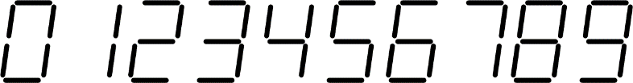

##### 설계 목표

이번 실습은 버스스위치의 입력을 7-Segment로 출력하는 예제이다.

bcd3 ~ bcd0의 4비트 데이터의 입력을 7-Segment로 표시하기 위한 데이터로 디코딩 하여 seg_data7 ~ seg_data0으로 출력한다.

이 동작은 bcd[3:0]의 값을 입력으로 하여 7-Segment 디코딩 값을 출력한다.

이 실습은 앞의 진리표에 따라서 4비트 입력 신호에 Verilog HDL 조건문을 사용하여 쉽게 구현이 가능하다. 이번에는 Verilog HDL의 case문을 사용하도록 하자.

##### 실습

아래와 같은 순서대로 설계할 프로젝트를 선언한다.

먼저 VIVADO 소프트웨어를 실행시킨다.

다음 그림과 같이 VIVADO 프로그램의 File > Project > New 메뉴를 선택한다



다음 그림과 같이 New Project 창에서 Next 버튼을 누른다.



다음 그림과 같이 작업 폴더와 프로젝트 이름을 선언한다.   
이렇게 설정하면 d:\work\seg_decoder라는 폴더가 만들어지며 이곳에서 컴파일등의 과정이 진행된다.   
**Project name : seg_decoder  
Project location : d:\ work   
Create project subdirectory : 체크**

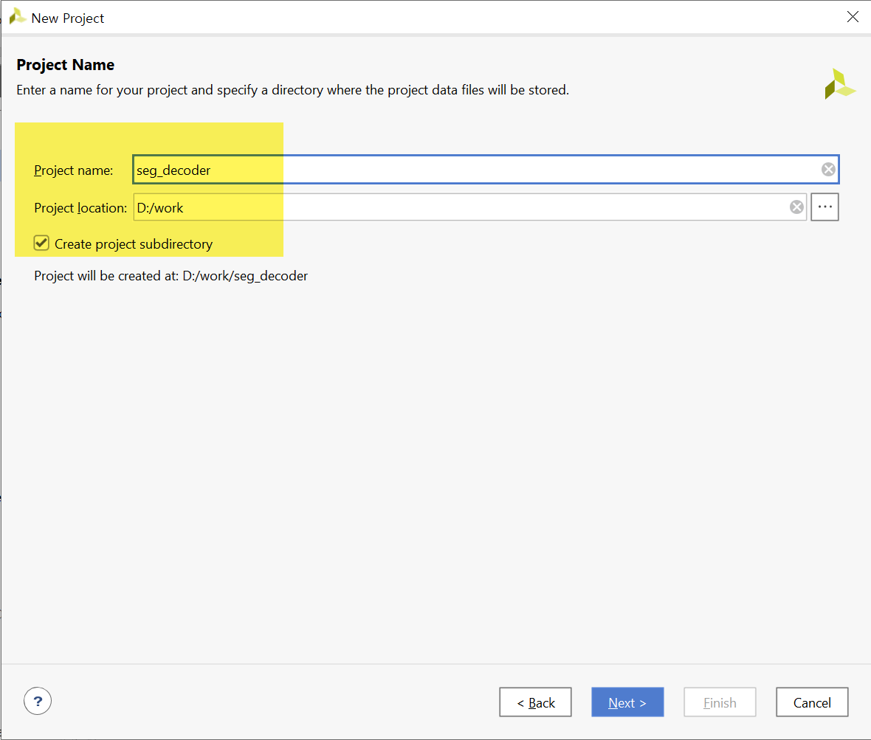

다음 그림은 Project Type을 선택하는 창이다. 아래와 같이 RTL Project를 선택하고, Do not specify sources at this time을 체크한다.



다음 그림은 프로젝트에 사용할 FPGA 디바이스를 설정하는 창이다.

**Device Family : Spatan-7   
Device : xc7s75fgga484-1**



프로젝트 선언에 대한 요약을 확인하고, Finish 버튼을 눌러 프로젝트 선언을 완료한다.

로직 설계에서는 앞에서 기획한 내용의 BCD to 7-Segment Decoder의 논리회로를 설계한다.

로직 설계는 다음과 같은 순서로 진행한다.

* File > Text Editor > New File 메뉴를 선택하고, seg_decoder.v 파일명으로 저장한다.
* 나타나는 Text Editor창에서 아래와 같이 Verilog HDL로 로직을 설계하고, 저장한다.

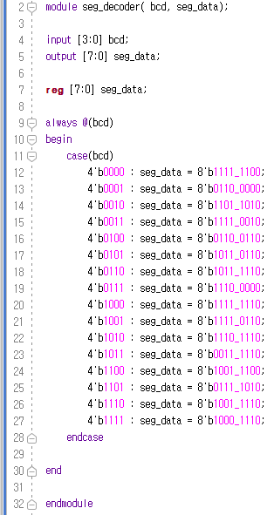

소스를 보면, 입력 신호 bcd에 대하여 case 조건문을 사용하여 각 조건에 따라 출력 seg_data에 7-Segment 디코더 진리표의 값을 출력하고 있다.

설계된 로직에서 seg_com은 7-Segment의 Select 신호를 나타내며, 첫번째의 7-Segment에만 표시하기 위해서 10번 줄과 같이 설계하였다.

* 다음 그림과 같이 PROJECT MANAGER의 Add Sources를 선택한다.



* 나타나는 Add Sources 창에서 [Add or create design sources]항목을 선택하고 Next 버튼을 누른다.   
  Add File 버튼을 눌러 앞에서 설계한 seg_decoder.v 파일을 프로젝트에 추가한다.

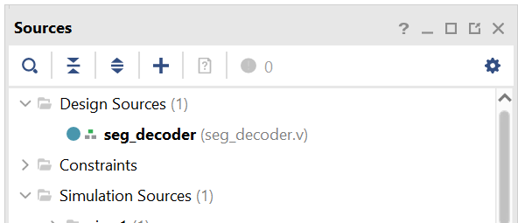

* 아래 그림과 같이 RTL ANALYSIS의 Open Elaborated Design을 선택하여, 문법 검사등을 진행한다.



* 아래 그림과 같이 설계된 Verilog HDL 로직이 Symbol 형태로 구성되는 것을 확인할 수 있다.

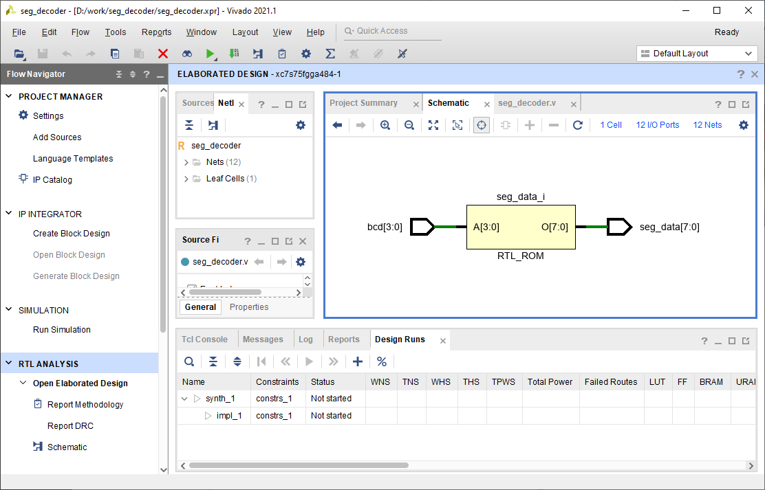

문법 검사가 문제없이 끝났다면, 핀 설정을 진행한다.

여기에서 핀 설정은 프로젝트의 타겟이 되는 FPGA 디바이스와 설계된 로직에서 사용하는 입출력 단자를 하드웨어와 연결하기 위한 것이다.

* 디바이스 설정은 처음 프로젝트 선언 부분에서 진행하였기 때문에 넘어간다.
* 아래 그림과 같이 Schematic 창에서 I/O Ports로 되어 있는 부분은 선택한다.

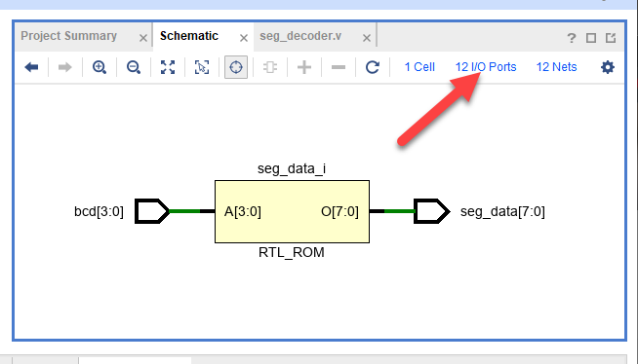

* 아래 그림과 같이 프로그램 아래쪽의 창에서 입/출력 Name에 쓰여 있는 Package Pin을 아래 창과 같이 스위치와 버튼에 연결된 핀 번호로 설정한다.   
  그리고, I/O Std 부분은 LVCMOS33으로 설정한다. I/O 전원을 3.3V로 사용하겠다는 것이다.

|  |  |  |  |  |  |  |  |  |  |
| --- | --- | --- | --- | --- | --- | --- | --- | --- | --- |
| **포트 이름** | **핀 번호** | **하드웨어 설명** | | **포트 이름** | | **핀 번호** | | **하드웨어 설명** | |
| bcd[3] | Y1 | DIPSW_1 | seg_data[5] | | P7 | | SEG_C | |
| bcd[2] | W3 | DIPSW_2 | seg_data[4] | | N3 | | SEG_D | |
| bcd[1] | U2 | DIPSW_3 | seg_data[3] | | T5 | | SEG_E | |
| bcd[0] | T1 | DIPSW_4 | seg_data[2] | | R2 | | SEG_F | |
| seg_data[7] | P1 | SEG_A | seg_data[2] | | R4 | | SEG_G | |
| seg_data[6] | P3 | SEG_B | seg_data[0] | | R6 | | SEG_DP | |

* 저장을 하면 아래와 같이 Save Constraints창이 나타나는데, File name 부분에 프로젝트 이름을 쓰고, OK 버튼을 누른다.
* 아래와 같이 Source 창에 앞에 설정한 핀 설정 파일이 포함되는 것을 확인할 수 있다.

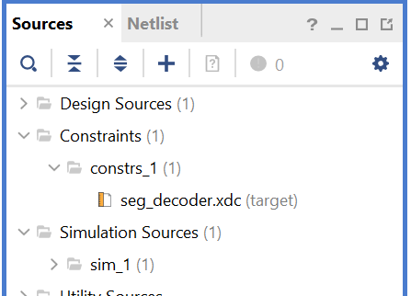

다음은 시뮬레이션하기 위한 테스트 벤치 파일을 만드는 과정이다.

* File > Text Editor > New File을 선택하여 Text Editor 창을 나타나게 한다.
* 파일 이름은 testbench.v로 하여 저장한다.
* testbench.v의 Text Editor창에 아래와 같이 테스트 벤치 파일을 작성하여 저장한다.

|  |  |
| --- | --- |
|  |  |

* 아래 그림과 같이 PROJECT MANAGER의 Add Sources 메뉴를 선택하여 파일 추가 창을 나타나게 한다.



* 다음 그림과 같이 [Add or create simulation source] 항목을 선택하고, Next 버튼을 누른다.  
  [Add File]을 선택한 후, 앞에서 만든 testbench.v파일을 추가한다.
* 아래와 같이 Sources 창의 Simulation Sources 부분이 업데이트 되는 것을 확인할 수 있다.



* 다음으로 아래와 같이 PROJECT MANAGER 창의 SIMULATION에서 Run Simulation > Run Behavioral Simulation 메뉴를 선택하여, 시뮬레이션을 진행한다.



* 시뮬레이션을 마친 후, 다음 그림과 같이 시뮬레이션 파일을 확대하여 그 결과를 확인한다.

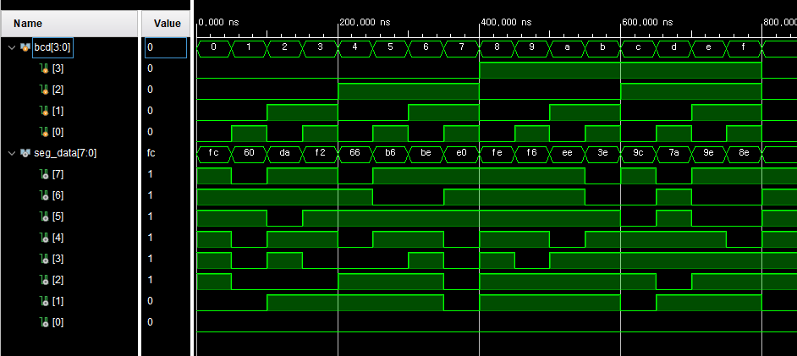

시뮬레이션하여 PC상에서 출력 결과를 예측해 보았으면, 직접 장비에 프로그래밍 하여 그 결과를 확인해 보자.

* 아래 그림과 같이 SYNTHESIS 탭의 [Run Synthesis]를 클릭하여 합성을 진행한다.

 

* SYNTHESIS가 동작한다는 모양이 잘 보이지 않는데, 아래 그림과 같이 프로그램 오른쪽 상단 부분에서 확인할 수 있다.



* SYNTHESIS 동작이 끝나면 아래 그림과 같이 다음 과정을 진행할 것인지를 물어보는데, OK 버튼을 눌러 IMPLEMENTITION 과정을 진행한다.   
    
  이렇게 SYNTHESIS 과정 후 연결하여 진행할 수도 있고, IMPLEMENTITION 탭의 Run Implementation을 클릭하여 진행할 수 있다. IMPLEMENTITION은 앞에서 합성한 결과를 이용하여 실제 FPGA의 Logic Cell 단위로 바꾸어 FPGA내에 위치시키고 연결하는 Place & Route를 하는 과정이다.

 

* IMPLEMENTATION이 끝나면 아래 그림과 같이 다음 과정을 진행할 것인지를 물어보는데, OK 버튼을 눌러 Generate Bitstream 과정을 진행한다. 또는 PROGRAM AND DEBUG의 Generate Bitstream을 선택하여 진행할 수도 있다.

 

* 프로그래밍 파일 생성 과정이 완료되면 아래와 같은 화면이 나타나는데, Open Hardware Manager를 선택한다.



* Xilinx Platform Cable에 USB Cable의 한 쪽 끝을 연결하고, 반대쪽 끝은 PC의 USB 포트에 연결한다. 그리고, Xilinx Platform Cable에 연결된 2x14핀의 플랫 케이블은 장비의 Xilinx 모듈의 JTAG 포트에 연결한다.
* 장비의 전원을 켠다.
* 아래와 같이 VIVADO 프로그램의 HARDWARE MANAGER창에서 Open target > Auto Connect를 실행한다. .



* 다시 VIVADO의 HARDWARE MANEGER에서 Open target을 눌러 디바이스가 인식되었음을 확인한다.



* 위의 그림에서 Program device를 마우스로 클릭하여 Program Device 창이 나타나도록 한다.   
  Program 버튼을 눌러 장비에 프로그래밍 하고, 그 결과를 확인해 보자.
  + - 1. [실습12] 7-Segment ARRAY 제어

앞에서 설명한 8자리 7-Segment Array에 4자리 BCD의 값을 7-Segment로 변한 값을 표시하는 예제를 설계하도록 한다.

##### 설계 목표

이번 실습은 앞의 예제와 같이 버스스위치의 입력을 7-Segment로 출력하는 예제이다. 단지 8 Digit 7-Segment에 표시하기 위하여 8개의 Common 단자를 8개의 버튼 스위치에 연결하여 제어하는 블록이 추가되었을 뿐이다.

bcd3 ~ bcd0의 4비트 데이터의 입력을 7-Segment로 표시하기 위한 데이터로 디코딩 하여 seg_data7 ~ seg_data0으로 출력한다.

이 동작은 bcd[3:0]의 값을 입력으로 하여 7-Segment 디코딩 값을 출력한다.

표시되는 7-Segment의 위치는 버튼 스위치에 의해 하나씩 자리 이동하며 표시된다.

##### 실습

아래와 같은 순서대로 설계할 프로젝트를 선언한다.

먼저 VIVADO 소프트웨어를 실행시킨다.

다음 그림과 같이 VIVADO 프로그램의 File > Project > New 메뉴를 선택한다



다음 그림과 같이 New Project 창에서 Next 버튼을 누른다.



다음 그림과 같이 작업 폴더와 프로젝트 이름을 선언한다.   
이렇게 설정하면 d:\work\seg_decoder라는 폴더가 만들어지며 이곳에서 컴파일등의 과정이 진행된다.   
**Project name : seg_decoder_arry  
Project location : d:\ work   
Create project subdirectory : 체크**



다음 그림은 Project Type을 선택하는 창이다. 아래와 같이 RTL Project를 선택하고, Do not specify sources at this time을 체크한다.



다음 그림은 프로젝트에 사용할 FPGA 디바이스를 설정하는 창이다.

**Device Family : Spatan-7   
Device : xc7s75fgga484-1**



프로젝트 선언에 대한 요약을 확인하고, Finish 버튼을 눌러 프로젝트 선언을 완료한다.

로직 설계에서는 앞에서 기획한 내용의 BCD to 7-Segment Decoder의 논리회로를 설계한다.

로직 설계는 다음과 같은 순서로 진행한다.

* File > Text Editor > New File 메뉴를 선택하고, seg_decoder_arry.v 파일명으로 저장한다.
* 나타나는 Text Editor창에서 아래와 같이 Verilog HDL로 로직을 설계하고, 저장한다.

|  |  |
| --- | --- |
|  |  |

소스를 보면, 입력 신호 bcd에 대하여 case 조건문을 사용하여 각 조건에 따라 출력 seg_data에 7-Segment 디코더 진리표의 값을 출력하고 있다.

설계된 로직에서 3비트의 sw를 이용한 Decoder 구문에서 seg_com의 값 즉 표시할 7-Segment의 위치를 결정하도록 하였다.

* 다음 그림과 같이 PROJECT MANAGER의 Add Sources를 선택한다.



* 나타나는 Add Sources 창에서 [Add or create design sources]항목을 선택하고 Next 버튼을 누른다.   
  Add File 버튼을 눌러 앞에서 설계한 seg_decoder_arry.v 파일을 프로젝트에 추가한다.

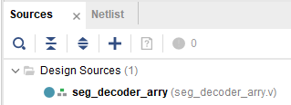

* 아래 그림과 같이 RTL ANALYSIS의 Open Elaborated Design을 선택하여, 문법 검사등을 진행한다.



* 아래 그림과 같이 설계된 Verilog HDL 로직이 Symbol 형태로 구성되는 것을 확인할 수 있다.

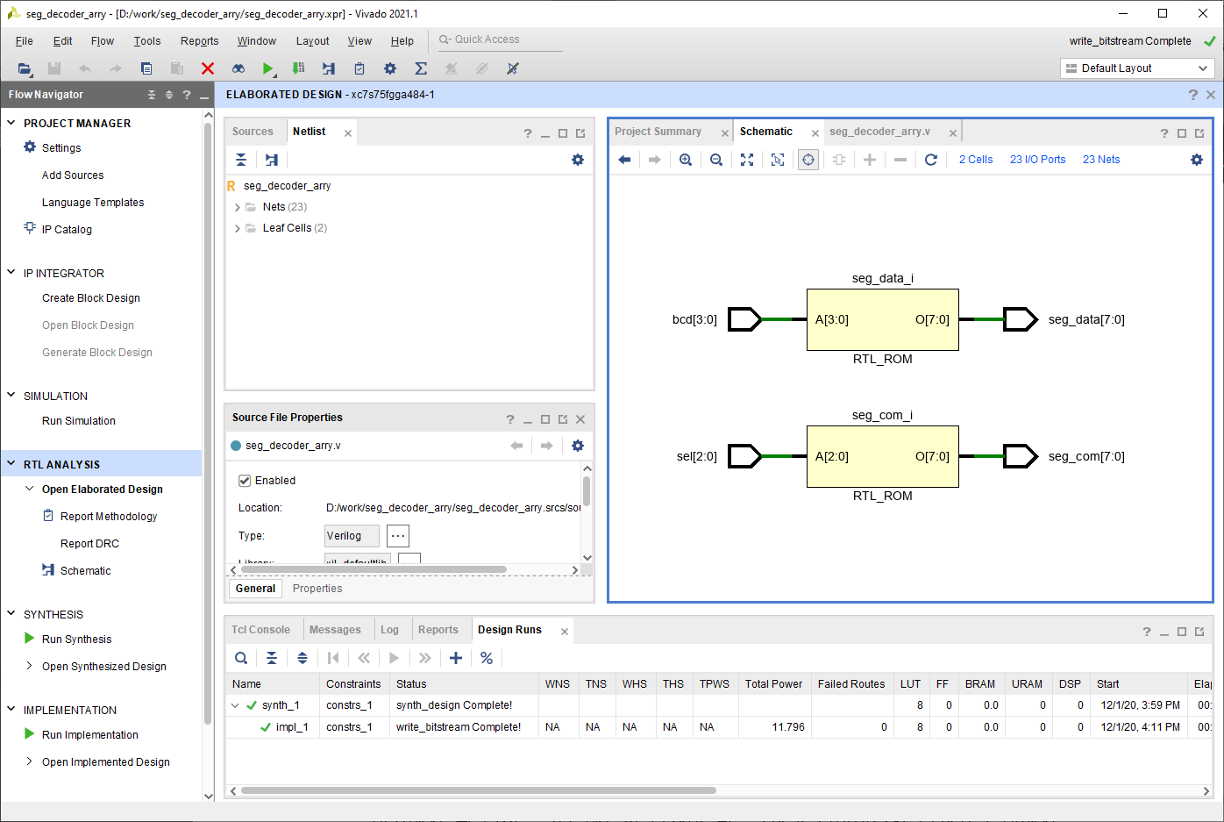

문법 검사가 문제없이 끝났다면, 핀 설정을 진행한다.

여기에서 핀 설정은 프로젝트의 타겟이 되는 FPGA 디바이스와 설계된 로직에서 사용하는 입출력 단자를 하드웨어와 연결하기 위한 것이다.

* 디바이스 설정은 처음 프로젝트 선언 부분에서 진행하였기 때문에 넘어간다.
* 아래 그림과 같이 Schematic 창에서 I/O Ports로 되어 있는 부분은 선택한다.

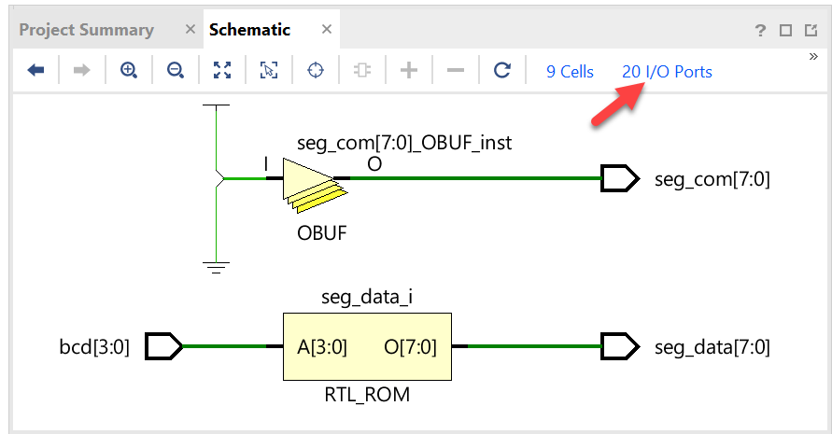

* 아래 그림과 같이 프로그램 아래쪽의 창에서 입/출력 Name에 쓰여 있는 Package Pin을 아래 창과 같이 스위치와 버튼에 연결된 핀 번호로 설정한다.   
  그리고, I/O Std 부분은 LVCMOS33으로 설정한다. I/O 전원을 3.3V로 사용하겠다는 것이다.

|  |  |  |  |  |  |  |  |  |  |
| --- | --- | --- | --- | --- | --- | --- | --- | --- | --- |
| **포트 이름** | **핀 번호** | **하드웨어 설명** | | **포트 이름** | | **핀 번호** | | **하드웨어 설명** | |
| bcd[3] | Y1 | DIPSW_1 | seg_com[3] | | L6 | | AR_SEG_S4 | |
| bcd[2] | W3 | DIPSW_2 | seg_com[2] | | K1 | | AR_SEG_S5 | |
| bcd[1] | U2 | DIPSW_3 | seg_com[1] | | K3 | | AR_SEG_S6 | |
| bcd[0] | T1 | DIPSW_4 | seg_com[0] | | K5 | | AR_SEG_S7 | |
| sel[2] | K4 | SW_1 | seg_data[7] | | F1 | | AR_SEG_A | |
| sel[1] | N8 | SW_2 | seg_data[6] | | F5 | | AR_SEG_B | |
| sel[0] | N4 | SW_3 | seg_data[5] | | E2 | | AR_SEG_C | |
|  |  |  | seg_data[4] | | E4 | | AR_SEG_D | |
| seg_com[7] | H4 | AR_SEG_S0 | seg_data[3] | | J1 | | AR_SEG_E | |
| seg_com[6] | H6 | AR_SEG_S1 | seg_data[2] | | J3 | | AR_SEG_F | |
| seg_com[5] | G1 | AR_SEG_S2 | seg_data[1] | | J7 | | AR_SEG_G | |
| seg_com[4] | G3 | AR_SEG_S3 | seg_data[0] | | H2 | | AR_SEG_DP | |

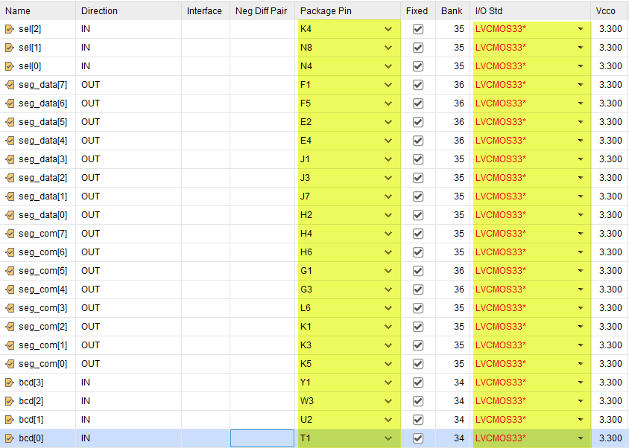

* 저장을 하면 아래와 같이 Save Constraints창이 나타나는데, File name 부분에 프로젝트 이름을 쓰고, OK 버튼을 누른다.
* 아래와 같이 Source 창에 앞에 설정한 핀 설정 파일이 포함되는 것을 확인할 수 있다.

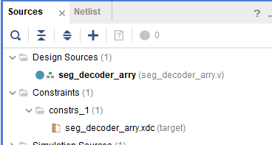

다음은 시뮬레이션하기 위한 테스트 벤치 파일을 만드는 과정이다.

* File > Text Editor > New File을 선택하여 Text Editor 창을 나타나게 한다.
* 파일 이름은 testbench.v로 하여 저장한다.
* testbench.v의 Text Editor창에 아래와 같이 테스트 벤치 파일을 작성하여 저장한다.

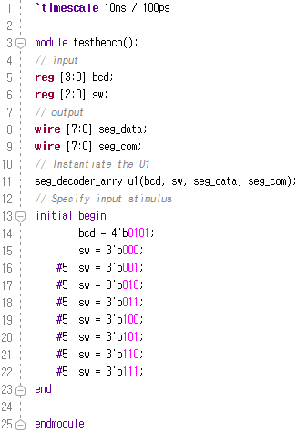

* 아래 그림과 같이 PROJECT MANAGER의 Add Sources 메뉴를 선택하여 파일 추가 창을 나타나게 한다.



* 다음 그림과 같이 [Add or create simulation source] 항목을 선택하고, Next 버튼을 누른다.  
  [Add File]을 선택한 후, 앞에서 만든 testbench.v파일을 추가한다.
* 아래와 같이 Sources 창의 Simulation Sources 부분이 업데이트 되는 것을 확인할 수 있다.



* 다음으로 아래와 같이 PROJECT MANAGER 창의 SIMULATION에서 Run Simulation > Run Behavioral Simulation 메뉴를 선택하여, 시뮬레이션을 진행한다.



* 시뮬레이션을 마친 후, 다음 그림과 같이 시뮬레이션 파일을 확대하여 그 결과를 확인한다.

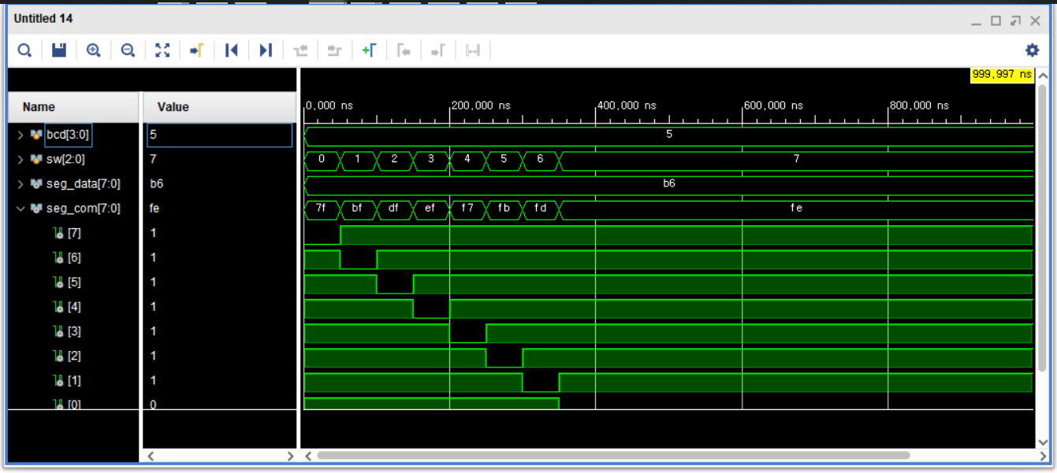

시뮬레이션하여 PC상에서 출력 결과를 예측해 보았으면, 직접 장비에 프로그래밍 하여 그 결과를 확인해 보자.

* 아래 그림과 같이 SYNTHESIS 탭의 [Run Synthesis]를 클릭하여 합성을 진행한다.

 

* SYNTHESIS가 동작한다는 모양이 잘 보이지 않는데, 아래 그림과 같이 프로그램 오른쪽 상단 부분에서 확인할 수 있다.



* SYNTHESIS 동작이 끝나면 아래 그림과 같이 다음 과정을 진행할 것인지를 물어보는데, OK 버튼을 눌러 IMPLEMENTITION 과정을 진행한다.   
    
  이렇게 SYNTHESIS 과정 후 연결하여 진행할 수도 있고, IMPLEMENTITION 탭의 Run Implementation을 클릭하여 진행할 수 있다. IMPLEMENTITION은 앞에서 합성한 결과를 이용하여 실제 FPGA의 Logic Cell 단위로 바꾸어 FPGA내에 위치시키고 연결하는 Place & Route를 하는 과정이다.

 

* IMPLEMENTATION이 끝나면 아래 그림과 같이 다음 과정을 진행할 것인지를 물어보는데, OK 버튼을 눌러 Generate Bitstream 과정을 진행한다. 또는 PROGRAM AND DEBUG의 Generate Bitstream을 선택하여 진행할 수도 있다.

 

* 프로그래밍 파일 생성 과정이 완료되면 아래와 같은 화면이 나타나는데, Open Hardware Manager를 선택한다.



* Xilinx Platform Cable에 USB Cable의 한 쪽 끝을 연결하고, 반대쪽 끝은 PC의 USB 포트에 연결한다. 그리고, Xilinx Platform Cable에 연결된 2x14핀의 플랫 케이블은 장비의 Xilinx 모듈의 JTAG 포트에 연결한다.
* 장비의 전원을 켠다.
* 아래와 같이 VIVADO 프로그램의 HARDWARE MANAGER창에서 Open target > Auto Connect를 실행한다. .



* 다시 VIVADO의 HARDWARE MANEGER에서 Open target을 눌러 디바이스가 인식되었음을 확인한다.



* 위의 그림에서 Program device를 마우스로 클릭하여 Program Device 창이 나타나도록 한다.   
  Program 버튼을 눌러 장비에 프로그래밍 하고, 그 결과를 확인해 보자.

* + - 1. 과제

1. 실습 9에서 만든 4비트 비교기를 이용하여 8비트 비교기를 구현해 보자. 이를 위해 4비트 비교기에 하위 비트 비교기의 비교 결과를 받아들이는 입력을 받아 처리하도록 수정한다.

### 연산회로 설계

이 절에서는 조합 논리 회로 중 연산 회로를 설계해 보도록 한다. Verilog HDL에서는 덧셈, 뺄셈 및 곱셈을 위한 연산자를 제공하고 있어서 매우 쉽게 여러 비트의 연산 회로를 구현할 수 있다.

버스 스위치를 이용하여 데이터를 입력하고, 그 결과를 LED와 7-Segment LED를이용하여 출력하도록 할 것이다.

* + - 1. [실습 13] 4비트 덧셈회로 구현

우리는 [2.1] 절에서 전가산기를 설계해 보았다. 이 전 가산기를 4개 이용하여 4비트 덧셈 회로를 구현할 수 있겠다. 그러나, Verilog HDL에서는 더하기 연산자 ‘+’ 를 이용하여 손쉽게 여러 비트의 데이터를 더하는 회로를 만들 수 있다.

이번 실습에서는 4비트 덧셈 연산 회로를 만들어 보도록 하자. 두 개의 4비트 데이터를 더하여 그 결과는 4비트의 결과로 출력하고, 4비트를 넘어가는 경우 Carry Out 으로 출력하도록 한다.

##### 설계 목표

이 예제는 DIP 스위치와 LED를 이용하여 4비트 덧셈기를 구현하는 예제이다.

a3~a0과 b3~b0의 입력 데이터를 서로 더하여 s3~0에 더한 값을 출력하고, Carry가 발생하면 cout에 출력하도록 한다.

a3~a0은 DIPSW_1~DIPSW_4에 연결하며, b3~b0은 DIPSW_5~DIPSW_8에 연결하며 데이터의 입력을 설정한다. 출력 s3~s0과 cout은 각각 LED에 연결되어 그 결과를 확인한다.

##### 실습

아래와 같은 순서대로 설계할 프로젝트를 선언한다.

먼저 VIVADO 소프트웨어를 실행시킨다.

다음 그림과 같이 VIVADO 프로그램의 File > Project > New 메뉴를 선택한다



다음 그림과 같이 New Project 창에서 Next 버튼을 누른다.



다음 그림과 같이 작업 폴더와 프로젝트 이름을 선언한다.   
이렇게 설정하면 d:\work\adder_4bit라는 폴더가 만들어지며 이곳에서 컴파일등의 과정이 진행된다.   
**Project name : adder_4bit  
Project location : d:\ work   
Create project subdirectory : 체크**

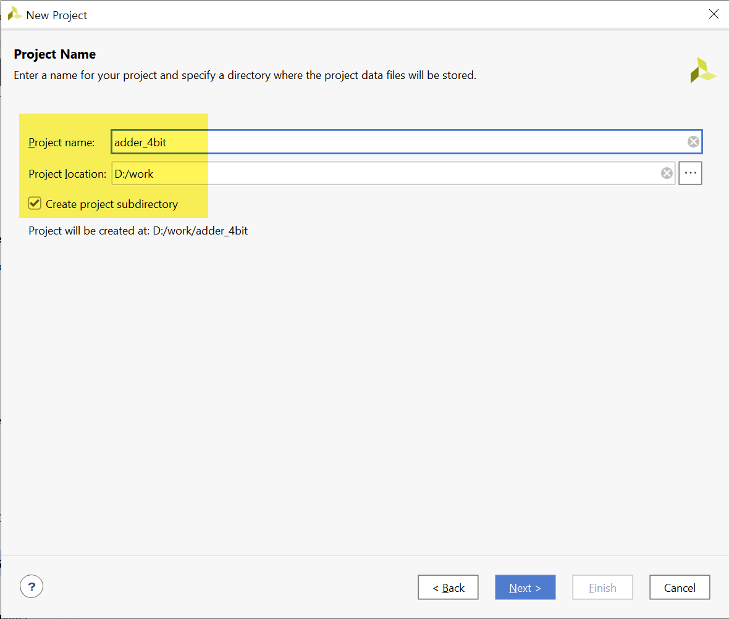

다음 그림은 Project Type을 선택하는 창이다. 아래와 같이 RTL Project를 선택하고, Do not specify sources at this time을 체크한다.



다음 그림은 프로젝트에 사용할 FPGA 디바이스를 설정하는 창이다.

**Device Family : Spatan-7   
Device : xc7s75fgga484-1**



프로젝트 선언에 대한 요약을 확인하고, Finish 버튼을 눌러 프로젝트 선언을 완료한다.

로직 설계에서는 앞에서 기획한 내용의 4bit Adder의 논리회로를 설계한다.

로직 설계는 다음과 같은 순서로 진행한다.

* File > Text Editor > New File 메뉴를 선택하고, adder_4bit.v 파일명으로 저장한다.
* 나타나는 Text Editor창에서 아래와 같이 Verilog HDL로 로직을 설계하고, 저장한다.

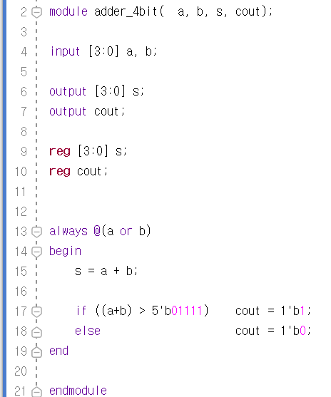

위의 소스에서 입력은 4비트의 a와 b로 선언한다. 두개의 수를 더할 때는 덧셈연산자 ‘+’를 사용하면 된다. 4비트의 a와 b를 더하면 그 결과가 5비트로 나오는데, s가 4비트 이기 때문에 if문을 통해서 carry의 발생 여부를 cout에 전달하도록 하였다.

* 다음 그림과 같이 PROJECT MANAGER의 Add Sources를 선택한다.



* 나타나는 Add Sources 창에서 [Add or create design sources]항목을 선택하고 Next 버튼을 누른다.   
  Add File 버튼을 눌러 앞에서 설계한 adder_4bit.v 파일을 프로젝트에 추가한다.

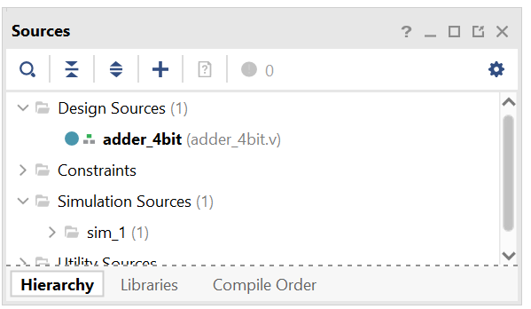

* 아래 그림과 같이 RTL ANALYSIS의 Open Elaborated Design을 선택하여, 문법 검사등을 진행한다.



* 아래 그림과 같이 설계된 Verilog HDL 로직이 Symbol 형태로 구성되는 것을 확인할 수 있다.

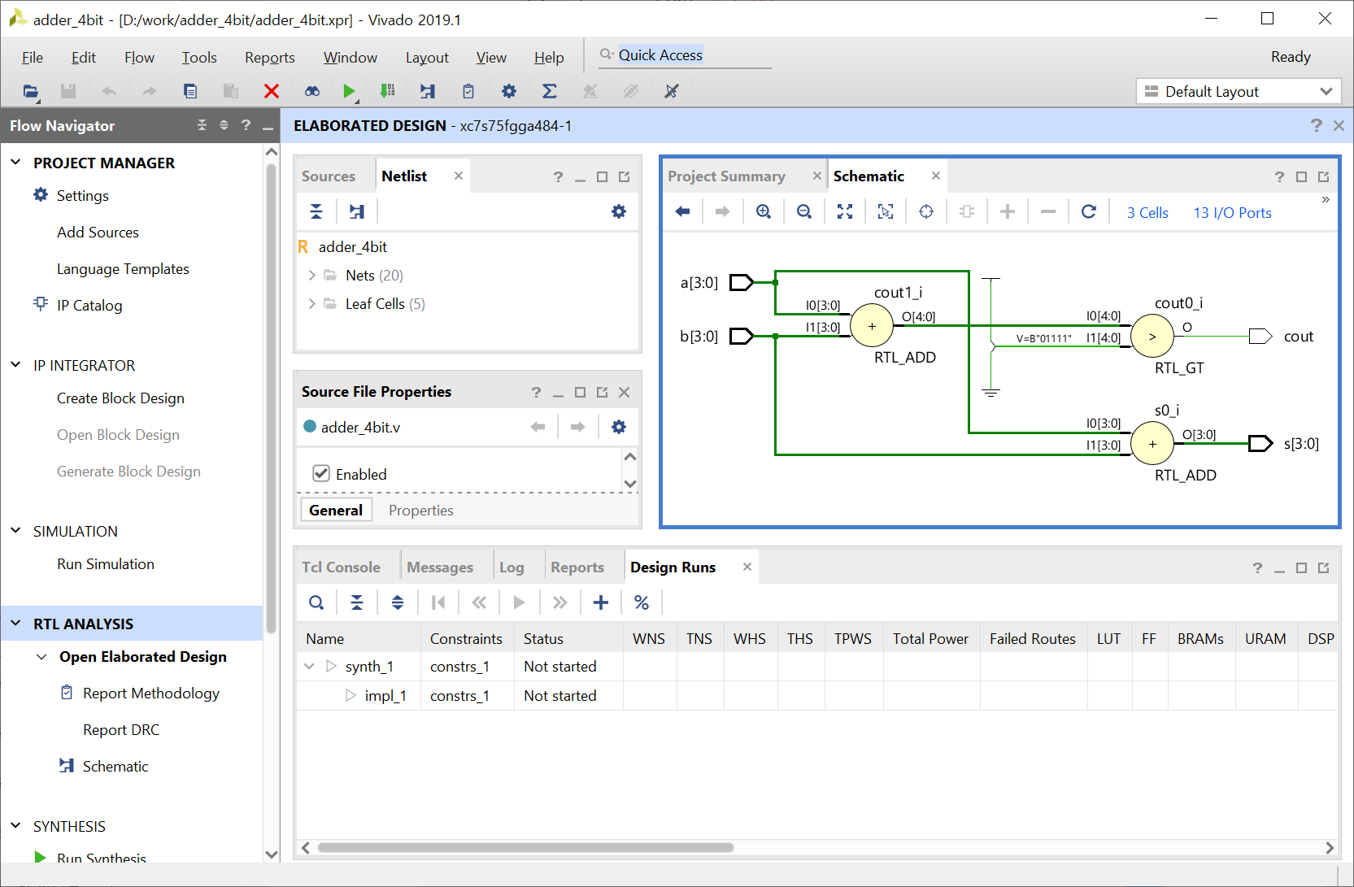

문법 검사가 문제없이 끝났다면, 핀 설정을 진행한다.

여기에서 핀 설정은 프로젝트의 타겟이 되는 FPGA 디바이스와 설계된 로직에서 사용하는 입출력 단자를 하드웨어와 연결하기 위한 것이다.

* 디바이스 설정은 처음 프로젝트 선언 부분에서 진행하였기 때문에 넘어간다.
* 아래 그림과 같이 Schematic 창에서 I/O Ports로 되어 있는 부분은 선택한다.

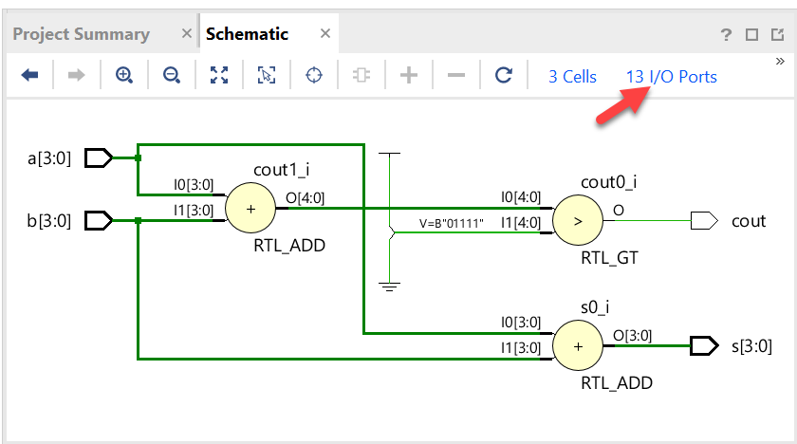

* 아래 그림과 같이 프로그램 아래쪽의 창에서 입/출력 Name에 쓰여 있는 Package Pin을 아래 창과 같이 스위치와 버튼에 연결된 핀 번호로 설정한다.   
  그리고, I/O Std 부분은 LVCMOS33으로 설정한다. I/O 전원을 3.3V로 사용하겠다는 것이다.

|  |  |  |  |  |  |  |  |
| --- | --- | --- | --- | --- | --- | --- | --- |
| **포트 이름** | **핀 번호** | **하드웨어 설명** | | **포트 이름** | **핀 번호** | **하드웨어 설명** | |
| a[3] | Y1 | DIPSW_1 | cout | | L4 | LED1 |
| a[2] | W3 | DIPSW_2 | s[3] | | M4 | LED2 |
| a[1] | U2 | DIPSW_3 | s[2] | | M2 | LED3 |
| a[0] | T1 | DIPSW_4 | s[1] | | N7 | LED4 |
| b[3] | W4 | DIPSW_5 | s[0] | | M7 | LED5 |
| b[2] | W1 | DIPSW_6 |  | |  |  |
| b[1] | V4 | DIPSW_7 |  | |  |  |
| b[0] | U4 | DIPSW_8 |  | |  |  |

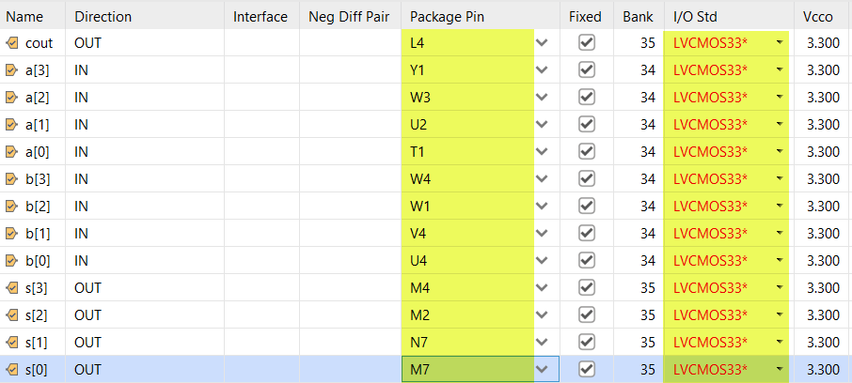

* 저장을 하면 Save Constraints창이 나타나는데, File name 부분에 프로젝트 이름을 쓰고, OK 버튼을 누른다.
* 아래와 같이 Source 창에 앞에 설정한 핀 설정 파일이 포함되는 것을 확인할 수 있다.

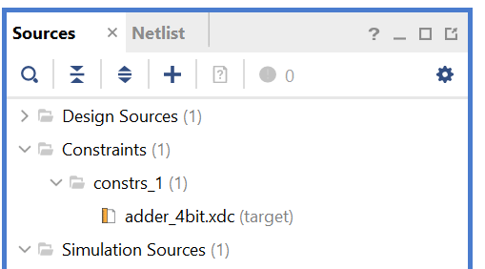

다음은 시뮬레이션하기 위한 테스트 벤치 파일을 만드는 과정이다.

* File > Text Editor > New File을 선택하여 Text Editor 창을 나타나게 한다.
* 파일 이름은 testbench.v로 하여 저장한다.
* testbench.v의 Text Editor창에 아래와 같이 테스트 벤치 파일을 작성하여 저장한다.

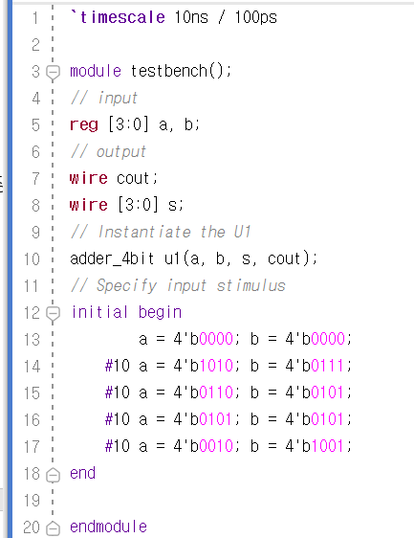

* 아래 그림과 같이 PROJECT MANAGER의 Add Sources 메뉴를 선택하여 파일 추가 창을 나타나게 한다.



* 다음 그림과 같이 [Add or create simulation source] 항목을 선택하고, Next 버튼을 누른다.  
  [Add File]을 선택한 후, 앞에서 만든 testbench.v파일을 추가한다.
* 아래와 같이 Sources 창의 Simulation Sources 부분이 업데이트 되는 것을 확인할 수 있다.



* 다음으로 아래와 같이 PROJECT MANAGER 창의 SIMULATION에서 Run Simulation > Run Behavioral Simulation 메뉴를 선택하여, 시뮬레이션을 진행한다.



* 시뮬레이션을 마친 후, 다음 그림과 같이 시뮬레이션 파일을 확대하여 그 결과를 확인한다.

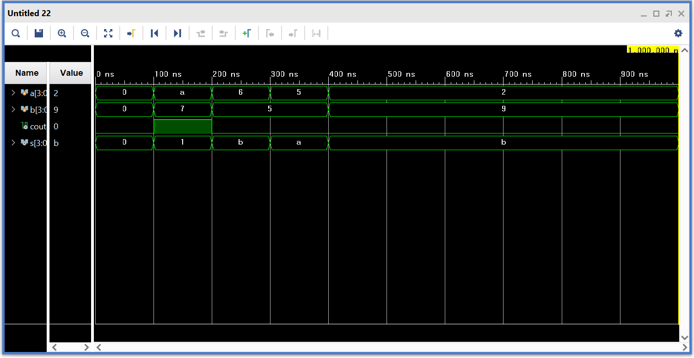

시뮬레이션하여 PC상에서 출력 결과를 예측해 보았으면, 직접 장비에 프로그래밍 하여 그 결과를 확인해 보자.

* 아래 그림과 같이 SYNTHESIS 탭의 [Run Synthesis]를 클릭하여 합성을 진행한다.

 

* SYNTHESIS가 동작한다는 모양이 잘 보이지 않는데, 아래 그림과 같이 프로그램 오른쪽 상단 부분에서 확인할 수 있다.



* SYNTHESIS 동작이 끝나면 아래 그림과 같이 다음 과정을 진행할 것인지를 물어보는데, OK 버튼을 눌러 IMPLEMENTITION 과정을 진행한다.   
    
  이렇게 SYNTHESIS 과정 후 연결하여 진행할 수도 있고, IMPLEMENTITION 탭의 Run Implementation을 클릭하여 진행할 수 있다. IMPLEMENTITION은 앞에서 합성한 결과를 이용하여 실제 FPGA의 Logic Cell 단위로 바꾸어 FPGA내에 위치시키고 연결하는 Place & Route를 하는 과정이다.

 

* IMPLEMENTATION이 끝나면 아래 그림과 같이 다음 과정을 진행할 것인지를 물어보는데, OK 버튼을 눌러 Generate Bitstream 과정을 진행한다. 또는 PROGRAM AND DEBUG의 Generate Bitstream을 선택하여 진행할 수도 있다.

 

* 프로그래밍 파일 생성 과정이 완료되면 아래와 같은 화면이 나타나는데, Open Hardware Manager를 선택한다.



* Xilinx Platform Cable에 USB Cable의 한 쪽 끝을 연결하고, 반대쪽 끝은 PC의 USB 포트에 연결한다. 그리고, Xilinx Platform Cable에 연결된 2x14핀의 플랫 케이블은 장비의 Xilinx 모듈의 JTAG 포트에 연결한다.
* 장비의 전원을 켠다.
* 아래와 같이 VIVADO 프로그램의 HARDWARE MANAGER창에서 Open target > Auto Connect를 실행한다. .



* 다시 VIVADO의 HARDWARE MANEGER에서 Open target을 눌러 디바이스가 인식되었음을 확인한다.



* 위의 그림에서 Program device를 마우스로 클릭하여 Program Device 창이 나타나도록 한다.   
  Program 버튼을 눌러 장비에 프로그래밍 하고, 그 결과를 확인해 보자.  
    
  DIP 스위치를 이용하여 a와 b의 값을 설정하고, 그 결과가 출력되는지 확인해 보자.
  + - 1. [실습 14] 4비트 뺄셈회로 구현

우리는 [2.1] 절에서 전감산기를 설계해 보았다. 이 전 감산기를 4개 이용하여 4비트 뺄셈 회로를 구현할 수 있겠다. 그러나, Verilog HDL에서는 빼기 연산자 ‘-’ 를 이용하여 손쉽게 여러 비트 데이터의 뺄셈 회로를 만들 수 있다.

이번 실습에서는 4비트 뺄셈 연산 회로를 만들어 보도록 하자. 두 개의 4비트 데이터에서 4비트 데이터를 빼서 그 결과는 4비트의 결과로 출력하고, 자리 빌림 결과는 Bor 으로 출력하도록 한다.

##### 설계 목표

이 예제는 DIP 스위치와 LED를 이용하여 4비트 뺄셈기를 구현하는 예제이다.

a3~a0의 데이터에서 b3~b0의 데이터를 빼서, 그 결과 값을 d3~d0에 출력하고, 자리 빌림이 발생하면 그 결과를 bor에 출력하는 예제이다.

a3~a0은 DIPSW_1~DIPSW_4에 연결하며, b3~b0은 DIPSW_5~DIPSW_8에 연결하며 데이터의 입력을 설정한다. 출력 d3~d0과 bor은 각각 LED에 연결되어 그 결과를 확인한다.

##### 실습

아래와 같은 순서대로 설계할 프로젝트를 선언한다.

먼저 VIVADO 소프트웨어를 실행시킨다.

다음 그림과 같이 VIVADO 프로그램의 File > Project > New 메뉴를 선택한다



다음 그림과 같이 New Project 창에서 Next 버튼을 누른다.



다음 그림과 같이 작업 폴더와 프로젝트 이름을 선언한다.   
이렇게 설정하면 d:\work\sub_4bit라는 폴더가 만들어지며 이곳에서 컴파일등의 과정이 진행된다.   
**Project name : sub_4bit  
Project location : d:\ work   
Create project subdirectory : 체크**

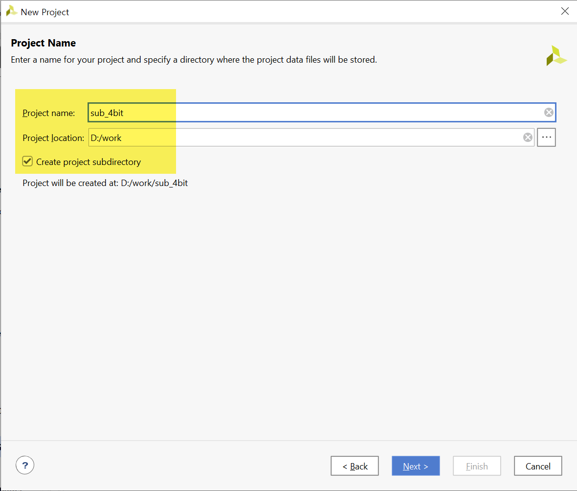

다음 그림은 Project Type을 선택하는 창이다. 아래와 같이 RTL Project를 선택하고, Do not specify sources at this time을 체크한다.



다음 그림은 프로젝트에 사용할 FPGA 디바이스를 설정하는 창이다.

**Device Family : Spatan-7   
Device : xc7s75fgga484-1**



프로젝트 선언에 대한 요약을 확인하고, Finish 버튼을 눌러 프로젝트 선언을 완료한다.

로직 설계에서는 앞에서 기획한 내용의 4bit Substrator의 논리회로를 설계한다.

로직 설계는 다음과 같은 순서로 진행한다.

* File > Text Editor > New File 메뉴를 선택하고, sub_4bit.v 파일명으로 저장한다.
* 나타나는 Text Editor창에서 아래와 같이 Verilog HDL로 로직을 설계하고, 저장한다.

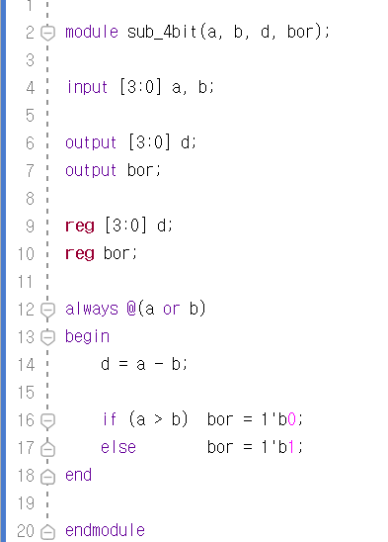

위의 소스에서 입력데이터 a, b를 4비트로 선언하고, 뺄셈 연산은 빼기 연산자 ‘-‘ 를 사용한다. 4비트의 a와 b를 뺀 결과를 d에 출력한다. 보통 4비트 연산의 경우, a의 값이 b의 값보다 작을 경우에는 자동으로 값을 빌려와 뺄셈이 처리되는데 이를 확인하기 위하여 if 문을 통해서 a가 b보다 작을 때를 표시하도록 하였다.

* 다음 그림과 같이 PROJECT MANAGER의 Add Sources를 선택한다.



* 나타나는 Add Sources 창에서 [Add or create design sources]항목을 선택하고 Next 버튼을 누른다.   
  Add File 버튼을 눌러 앞에서 설계한 sub_4bit.v 파일을 프로젝트에 추가한다.

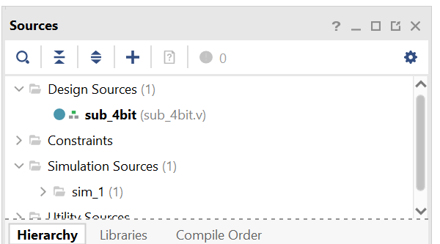

* 아래 그림과 같이 RTL ANALYSIS의 Open Elaborated Design을 선택하여, 문법 검사등을 진행한다.



* 아래 그림과 같이 설계된 Verilog HDL 로직이 Symbol 형태로 구성되는 것을 확인할 수 있다.

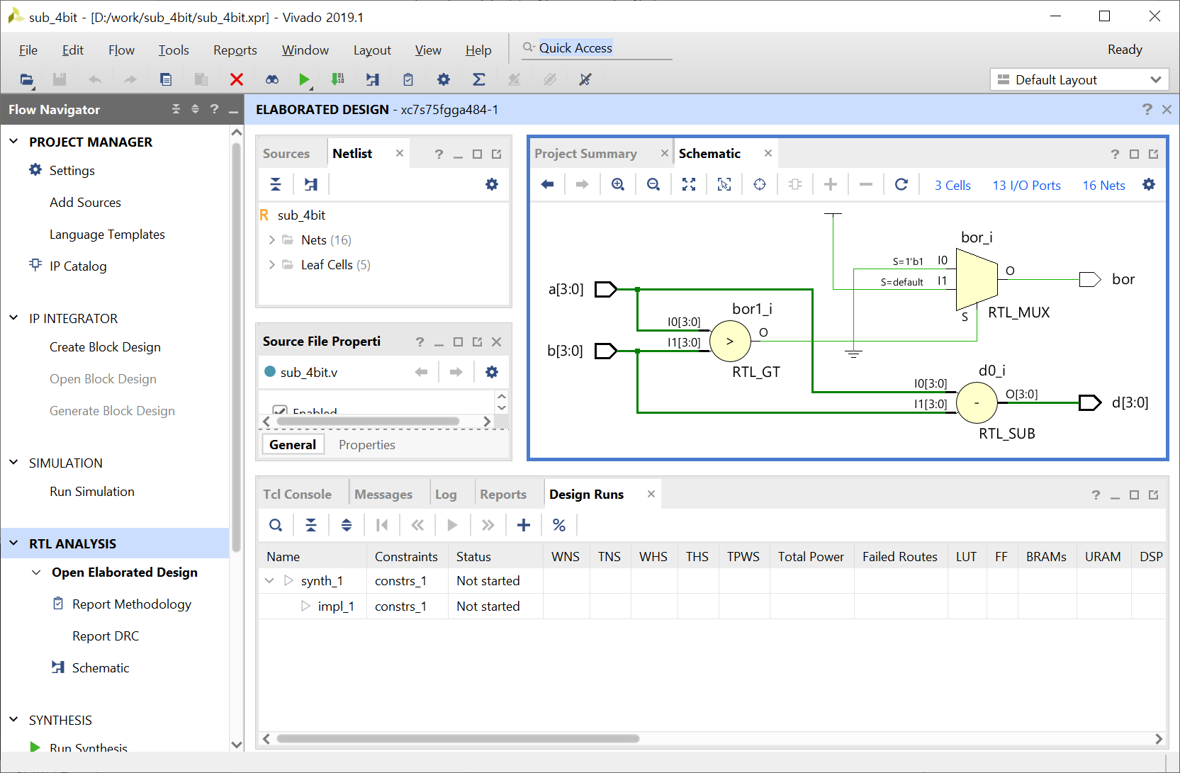

문법 검사가 문제없이 끝났다면, 핀 설정을 진행한다.

여기에서 핀 설정은 프로젝트의 타겟이 되는 FPGA 디바이스와 설계된 로직에서 사용하는 입출력 단자를 하드웨어와 연결하기 위한 것이다.

* 디바이스 설정은 처음 프로젝트 선언 부분에서 진행하였기 때문에 넘어간다.
* 아래 그림과 같이 Schematic 창에서 I/O Ports로 되어 있는 부분은 선택한다.

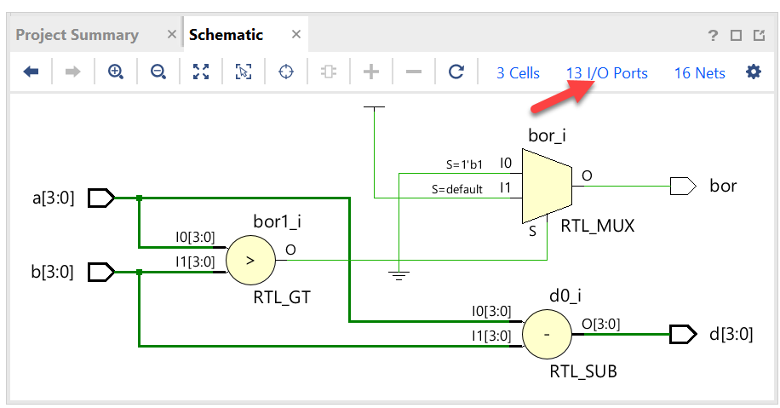

* 아래 그림과 같이 프로그램 아래쪽의 창에서 입/출력 Name에 쓰여 있는 Package Pin을 아래 창과 같이 스위치와 버튼에 연결된 핀 번호로 설정한다.   
  그리고, I/O Std 부분은 LVCMOS33으로 설정한다. I/O 전원을 3.3V로 사용하겠다는 것이다.

|  |  |  |  |  |  |  |  |
| --- | --- | --- | --- | --- | --- | --- | --- |
| **포트 이름** | **핀 번호** | **하드웨어 설명** | | **포트 이름** | **핀 번호** | **하드웨어 설명** | |
| a[3] | Y1 | DIPSW_1 | Bor | | L4 | LED1 |
| a[2] | W3 | DIPSW_2 | d[3] | | M4 | LED2 |
| a[1] | U2 | DIPSW_3 | d[2] | | M2 | LED3 |
| a[0] | T1 | DIPSW_4 | d[1] | | N7 | LED4 |
| b[3] | W4 | DIPSW_5 | d[0] | | M7 | LED5 |
| b[2] | W1 | DIPSW_6 |  | |  |  |
| b[1] | V4 | DIPSW_7 |  | |  |  |
| b[0] | U4 | DIPSW_8 |  | |  |  |

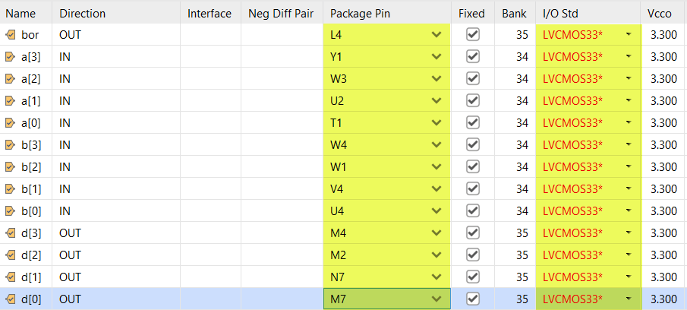

* 저장을 하면 Save Constraints창이 나타나는데, File name 부분에 프로젝트 이름을 쓰고, OK 버튼을 누른다.
* 아래와 같이 Source 창에 앞에 설정한 핀 설정 파일이 포함되는 것을 확인할 수 있다.

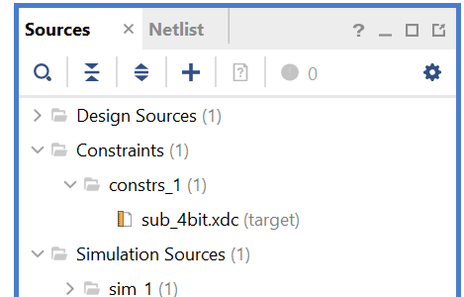

다음은 시뮬레이션하기 위한 테스트 벤치 파일을 만드는 과정이다.

* File > Text Editor > New File을 선택하여 Text Editor 창을 나타나게 한다.
* 파일 이름은 testbench.v로 하여 저장한다.
* testbench.v의 Text Editor창에 아래와 같이 테스트 벤치 파일을 작성하여 저장한다.

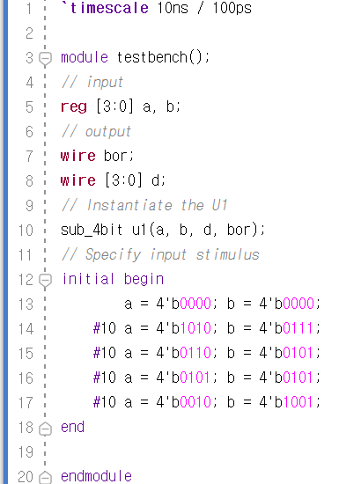

* 아래 그림과 같이 PROJECT MANAGER의 Add Sources 메뉴를 선택하여 파일 추가 창을 나타나게 한다.



* 다음 그림과 같이 [Add or create simulation source] 항목을 선택하고, Next 버튼을 누른다.  
  [Add File]을 선택한 후, 앞에서 만든 testbench.v파일을 추가한다.
* 아래와 같이 Sources 창의 Simulation Sources 부분이 업데이트 되는 것을 확인할 수 있다.



* 다음으로 아래와 같이 PROJECT MANAGER 창의 SIMULATION에서 Run Simulation > Run Behavioral Simulation 메뉴를 선택하여, 시뮬레이션을 진행한다.



* 시뮬레이션을 마친 후, 다음 그림과 같이 시뮬레이션 파일을 확대하여 그 결과를 확인한다.

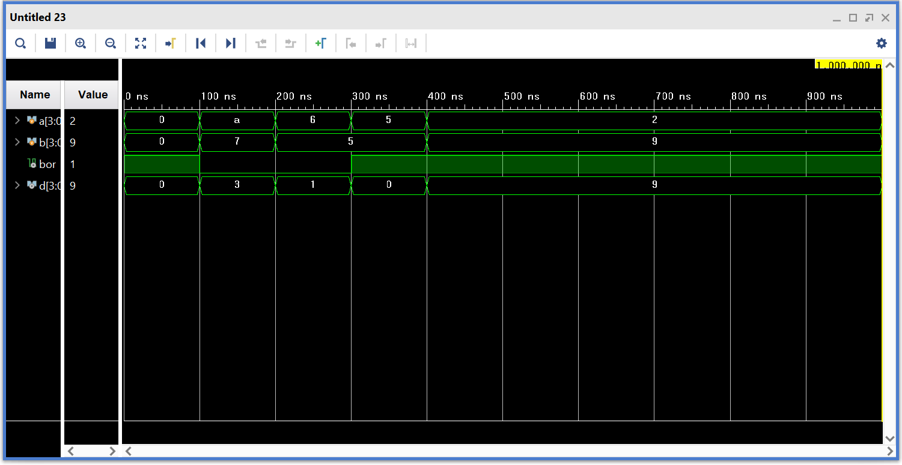

시뮬레이션하여 PC상에서 출력 결과를 예측해 보았으면, 직접 장비에 프로그래밍 하여 그 결과를 확인해 보자.

* 아래 그림과 같이 SYNTHESIS 탭의 [Run Synthesis]를 클릭하여 합성을 진행한다.

 

* SYNTHESIS가 동작한다는 모양이 잘 보이지 않는데, 아래 그림과 같이 프로그램 오른쪽 상단 부분에서 확인할 수 있다.



* SYNTHESIS 동작이 끝나면 아래 그림과 같이 다음 과정을 진행할 것인지를 물어보는데, OK 버튼을 눌러 IMPLEMENTITION 과정을 진행한다.   
    
  이렇게 SYNTHESIS 과정 후 연결하여 진행할 수도 있고, IMPLEMENTITION 탭의 Run Implementation을 클릭하여 진행할 수 있다. IMPLEMENTITION은 앞에서 합성한 결과를 이용하여 실제 FPGA의 Logic Cell 단위로 바꾸어 FPGA내에 위치시키고 연결하는 Place & Route를 하는 과정이다.

 

* IMPLEMENTATION이 끝나면 아래 그림과 같이 다음 과정을 진행할 것인지를 물어보는데, OK 버튼을 눌러 Generate Bitstream 과정을 진행한다. 또는 PROGRAM AND DEBUG의 Generate Bitstream을 선택하여 진행할 수도 있다.

 

* 프로그래밍 파일 생성 과정이 완료되면 아래와 같은 화면이 나타나는데, Open Hardware Manager를 선택한다.



* Xilinx Platform Cable에 USB Cable의 한 쪽 끝을 연결하고, 반대쪽 끝은 PC의 USB 포트에 연결한다. 그리고, Xilinx Platform Cable에 연결된 2x14핀의 플랫 케이블은 장비의 Xilinx 모듈의 JTAG 포트에 연결한다.
* 장비의 전원을 켠다.
* 아래와 같이 VIVADO 프로그램의 HARDWARE MANAGER창에서 Open target > Auto Connect를 실행한다. .



* 다시 VIVADO의 HARDWARE MANEGER에서 Open target을 눌러 디바이스가 인식되었음을 확인한다.



* 위의 그림에서 Program device를 마우스로 클릭하여 Program Device 창이 나타나도록 한다.   
  Program 버튼을 눌러 장비에 프로그래밍 하고, 그 결과를 확인해 보자.  
    
  DIP 스위치를 이용하여 a와 b의 값을 설정하고, 그 결과가 출력되는지 확인해 보자.
  + - 1. [실습 15] 4비트 곱셈회로 구현

이번 실습에서는 곱셈 연산을 하는 디지털 논리회로를 구현해 보기로 한다. 조합 논리회로를 이용한 곱셈연산 회로는 구현이 꽤 어려운 회로이다. 그러나, Verilog HDL에서는 곱하기 연산자 ‘*’ 를 이용하여 손쉽게 여러 비트 데이터의 곱셈 회로를 만들 수 있다.

이번 실습에서는 4비트 곱셈 연산 회로를 만들어 보도록 하자. 두 개의 4비트 데이터를 곱하여 그 결과는 8비트의 결과로 출력하도록 한다.

##### 설계 목표

이 예제는 DIP 스위치와 LED를 이용하여 4비트 곱셈기를 구현하는 예제이다.

a3~a0와 b3~b0의 데이터를 곱하여 그 결과 값을 m7~m0에 출력하는 예제이다.

a3~a0은 DIPSW_1~DIPSW_4에 연결하며, b3~b0은 DIPSW_5~DIPSW_8에 연결하며 데이터의 입력을 설정한다. 출력 m7~m0은 LED에 연결되어 그 결과를 확인한다.

##### 실습

아래와 같은 순서대로 설계할 프로젝트를 선언한다.

먼저 VIVADO 소프트웨어를 실행시킨다.

다음 그림과 같이 VIVADO 프로그램의 File > Project > New 메뉴를 선택한다



다음 그림과 같이 New Project 창에서 Next 버튼을 누른다.



다음 그림과 같이 작업 폴더와 프로젝트 이름을 선언한다.   
이렇게 설정하면 d:\work\mult_4bit라는 폴더가 만들어지며 이곳에서 컴파일등의 과정이 진행된다.   
**Project name : mult_4bit  
Project location : d:\ work   
Create project subdirectory : 체크**

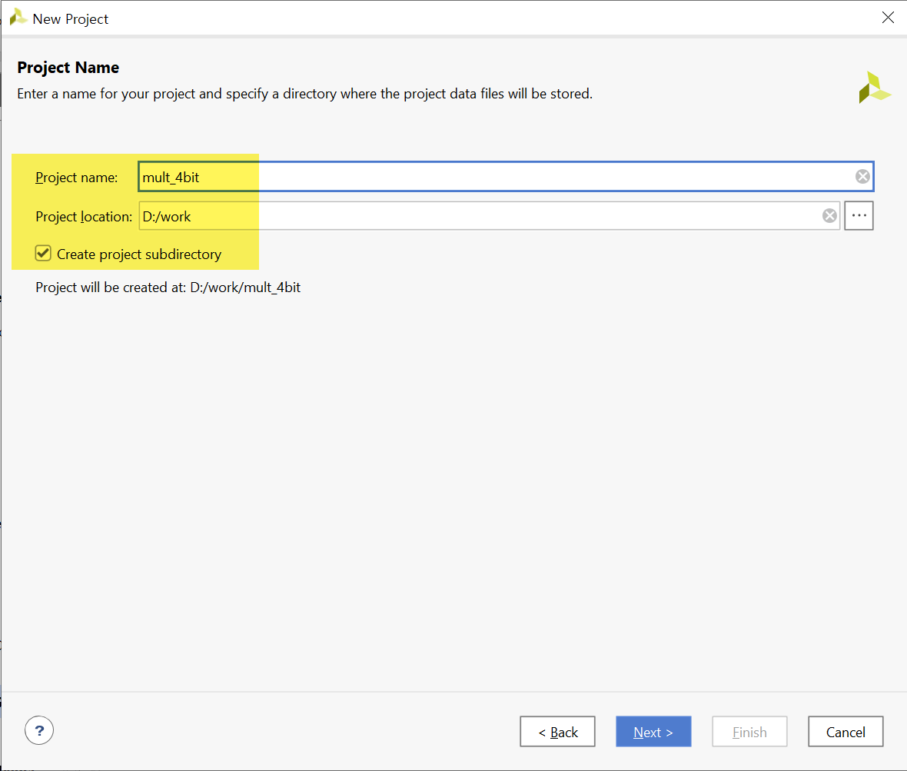

다음 그림은 Project Type을 선택하는 창이다. 아래와 같이 RTL Project를 선택하고, Do not specify sources at this time을 체크한다.



다음 그림은 프로젝트에 사용할 FPGA 디바이스를 설정하는 창이다.

**Device Family : Spatan-7   
Device : xc7s75fgga484-1**



프로젝트 선언에 대한 요약을 확인하고, Finish 버튼을 눌러 프로젝트 선언을 완료한다.

로직 설계에서는 앞에서 기획한 내용의 4bit 곱셈기의 논리회로를 설계한다.

로직 설계는 다음과 같은 순서로 진행한다.

* File > Text Editor > New File 메뉴를 선택하고, mult_4bit.v 파일명으로 저장한다.
* 나타나는 Text Editor창에서 아래와 같이 Verilog HDL로 로직을 설계하고, 저장한다.

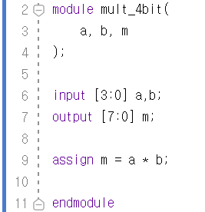

소스를 보면 2개의 입력 데이터 a, b를 4비트로 선언하고 곱셈은 곱셈연산자 ‘*’를 사용하여 a * b 로 쉽게 구현한 것을 볼 수 있다. 여기서 주의해야 할 것은 4비트인 2개의 데이터를 곱했으므로 결과 m은 8비트로 선언해야 한다는 것이다.

* 다음 그림과 같이 PROJECT MANAGER의 Add Sources를 선택한다.



* 나타나는 Add Sources 창에서 [Add or create design sources]항목을 선택하고 Next 버튼을 누른다.   
  Add File 버튼을 눌러 앞에서 설계한 mult_4bit.v 파일을 프로젝트에 추가한다.

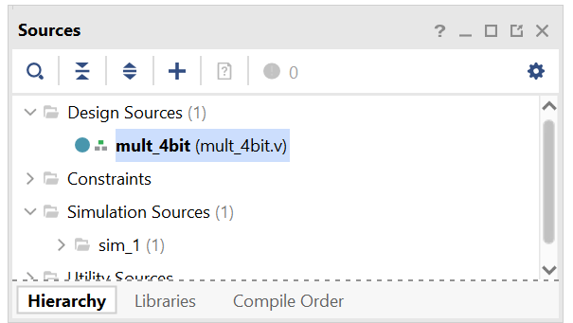

* 아래 그림과 같이 RTL ANALYSIS의 Open Elaborated Design을 선택하여, 문법 검사 등을 진행한다. 이 과정이 끝나면 설계된 Verilog HDL이 Symbol형태로 변환되어 구성되어 있는 형태를 확인할 수 있다.



문법 검사가 문제없이 끝났다면, 핀 설정을 진행한다.

여기에서 핀 설정은 프로젝트의 타겟이 되는 FPGA 디바이스와 설계된 로직에서 사용하는 입출력 단자를 하드웨어와 연결하기 위한 것이다.

* 디바이스 설정은 처음 프로젝트 선언 부분에서 진행하였기 때문에 넘어간다.
* Schematic 창의 오른쪽 위의 I/O Ports로 되어 있는 부분은 선택한다.
* 아래 그림과 같이 프로그램 아래쪽의 창에서 입/출력 Name에 쓰여 있는 Package Pin을 아래 창과 같이 스위치와 버튼에 연결된 핀 번호로 설정한다.   
  그리고, I/O Std 부분은 LVCMOS33으로 설정한다. I/O 전원을 3.3V로 사용하겠다는 것이다.

|  |  |  |  |  |  |  |  |
| --- | --- | --- | --- | --- | --- | --- | --- |
| **포트 이름** | **핀 번호** | **하드웨어 설명** | | **포트 이름** | **핀 번호** | **하드웨어 설명** | |
| a[3] | Y1 | DIPSW_1 | m[7] | | L4 | LED1 |
| a[2] | W3 | DIPSW_2 | m[6] | | M4 | LED2 |
| a[1] | U2 | DIPSW_3 | m[5] | | M2 | LED3 |
| a[0] | T1 | DIPSW_4 | m[4] | | N7 | LED4 |
| b[3] | W4 | DIPSW_5 | m[3] | | M7 | LED5 |
| b[2] | W1 | DIPSW_6 | m[2] | | M3 | LED6 |
| b[1] | V4 | DIPSW_7 | m[1] | | M1 | LED7 |
| b[0] | U4 | DIPSW_8 | m[0] | | N5 | LED8 |

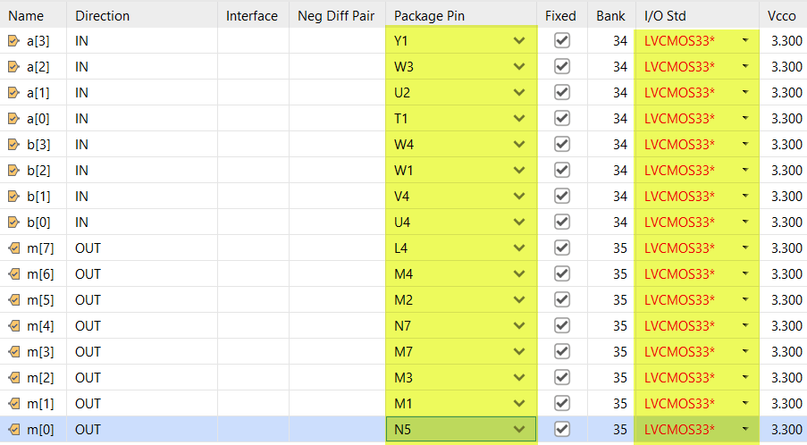

* 저장을 하면 Save Constraints창이 나타나는데, File name 부분에 프로젝트 이름을 쓰고, OK 버튼을 누른다.

다음은 시뮬레이션하기 위한 테스트 벤치 파일을 만드는 과정이다.

* File > Text Editor > New File을 선택하여 Text Editor 창을 나타나게 한다.
* 파일 이름은 testbench.v로 하여 저장한다.
* testbench.v의 Text Editor창에 아래와 같이 테스트 벤치 파일을 작성하여 저장한다.

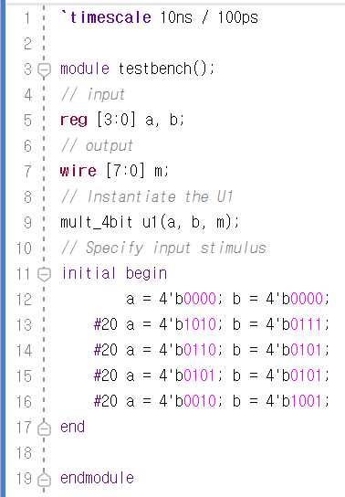

* 아래 그림과 같이 PROJECT MANAGER의 Add Sources 메뉴를 선택하여 파일 추가 창을 나타나게 한다.



* 다음 그림과 같이 [Add or create simulation source] 항목을 선택하고, Next 버튼을 누른다.  
  [Add File]을 선택한 후, 앞에서 만든 testbench.v파일을 추가한다.
* 아래와 같이 Sources 창의 Simulation Sources 부분이 업데이트 되는 것을 확인할 수 있다.



* 다음으로 아래와 같이 PROJECT MANAGER 창의 SIMULATION에서 Run Simulation > Run Behavioral Simulation 메뉴를 선택하여, 시뮬레이션을 진행한다.



* 시뮬레이션을 마친 후, 다음 그림과 같이 시뮬레이션 파일을 확대하여 그 결과를 확인한다.

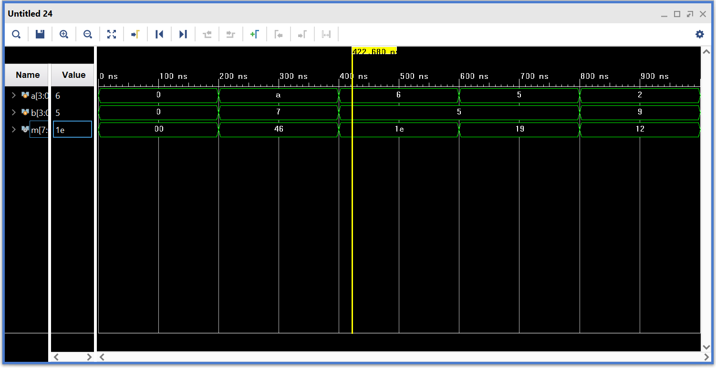

시뮬레이션하여 PC상에서 출력 결과를 예측해 보았으면, 직접 장비에 프로그래밍 하여 그 결과를 확인해 보자.

* 아래 그림과 같이 SYNTHESIS 탭의 [Run Synthesis]를 클릭하여 합성을 진행한다.

 

* SYNTHESIS가 동작한다는 모양이 잘 보이지 않는데, 아래 그림과 같이 프로그램 오른쪽 상단 부분에서 확인할 수 있다.



* SYNTHESIS 동작이 끝나면 아래 그림과 같이 다음 과정을 진행할 것인지를 물어보는데, OK 버튼을 눌러 IMPLEMENTITION 과정을 진행한다.   
    
  이렇게 SYNTHESIS 과정 후 연결하여 진행할 수도 있고, IMPLEMENTITION 탭의 Run Implementation을 클릭하여 진행할 수 있다. IMPLEMENTITION은 앞에서 합성한 결과를 이용하여 실제 FPGA의 Logic Cell 단위로 바꾸어 FPGA내에 위치시키고 연결하는 Place & Route를 하는 과정이다.

 

* IMPLEMENTATION이 끝나면 아래 그림과 같이 다음 과정을 진행할 것인지를 물어보는데, OK 버튼을 눌러 Generate Bitstream 과정을 진행한다. 또는 PROGRAM AND DEBUG의 Generate Bitstream을 선택하여 진행할 수도 있다.

 

* 프로그래밍 파일 생성 과정이 완료되면 아래와 같은 화면이 나타나는데, Open Hardware Manager를 선택한다.



* Xilinx Platform Cable에 USB Cable의 한 쪽 끝을 연결하고, 반대쪽 끝은 PC의 USB 포트에 연결한다. 그리고, Xilinx Platform Cable에 연결된 2x14핀의 플랫 케이블은 장비의 Xilinx 모듈의 JTAG 포트에 연결한다.
* 장비의 전원을 켠다.
* 아래와 같이 VIVADO 프로그램의 HARDWARE MANAGER창에서 Open target > Auto Connect를 실행한다. .



* 다시 VIVADO의 HARDWARE MANEGER에서 Open target을 눌러 디바이스가 인식되었음을 확인한다.



* 위의 그림에서 Program device를 마우스로 클릭하여 Program Device 창이 나타나도록 한다.   
  Program 버튼을 눌러 장비에 프로그래밍 하고, 그 결과를 확인해 보자.  
    
  DIP 스위치를 이용하여 a와 b의 값을 설정하고, 그 결과가 출력되는지 확인해 보자.
  + - 1. 과제

1. 곱셈 연산자를 이용하여 4비트 입력데이터를 제곱하는 회로를 구현해 보자.
2. 데이터를 좌로 시프트하면 2의 배수로 곱하는 결과를 얻을 수 있다. 입력된 4비트 데이터를 시프트를 이용하여 8로 곱하는 곱셈 회로를 구현해 보자.
3. 데이터를 우로 시프트하면 2의 배수로 나누는 결과를 얻을 수 있다. 입력된 8비트 데이터를 시프트를 이용하여 4로 나누는 나눗셈 회로를 구현해 보자.

### 클럭의 이해와 순서 논리회로

이 절부터는 순서 논리회로를 구현해 보게 될 것이다. 이를 위해, 클럭을 이해하고 클럭이 순서 논리회로에 어떻게 작용되는지 확인하게 될 것이다. 이 절에서는 순서논리회로의 기본이 되는 클럭분주 회로와 카운터를 중심으로 순서 논리 회로들을 실습해 볼 것이다.

* 클럭(Clock)

클럭(Clock)은 말 그대로 시계이다. 이 시계에 맞추어 CPU를 비롯한 여러 개의 디지털 능동 소자들이 자신이 해야 할 순차적인 일들의 수행 시각을 정확히 맞추어 약속대로 움직이게 된다. 그래서 클럭은 컴퓨터 시스템에서 가장 중요한 신호로 취급받고 있다.

클럭은 연속적인 펄스로 이루어진 신호이다. 다음의 그림에 클럭 신호의 형상을 보이고 있다.

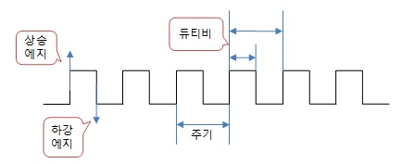

위의 그림에서 볼 수 있는 바와 같이, 클럭은 연속되는 구형파 펄스이다. 그 펄스 하나 하나가 시간을 재기 위해 사용된다. 예를 들어 첫 번째 클럭 펄스부터 몇 개의 클럭 펄스가 지나간 시간에 맞추어 동작을 한다든지, 하는 것이다.

클럭 신호가 Low 에서 High로 변화하는 순간을 클럭의 상승 에지(Rising Edge)라고 부르며, 반대로 High에서 Low로 변화하는 순간을 하강 에지(Falling Edge)라고 부른다. 이 상승에지나 하강에지에 맞추어 대부분의 칩들이 동작을 하게 된다. 또한, 클럭의 펄스 중 High인 구간의 비를 듀티비라고 부르며, %로 표시한다.

한편 클럭에서 하나의 펄스가 차지하는 시간을 그 클럭의 주기라고 부르며, 1초간 지나간 펄스의 개수를 그 클럭의 주파수라고 부른다. 주기의 단위는 초(s), 밀리초(ms), 마이크로초(us), 나노초(ns) 등으로 표시하며, 주파수의 단위는 헤르츠(Hz), 킬로 헤르츠(KHz), 메가 헤르츠(MHz), 기가 헤르츠(GHz) 등으로 나타낸다. 즉, 1Hz의 클럭은 1초에 1개의 펄스가 지나가며, 1KHz는 1초에 1000개, 1MHz 는 1,000,000개, 1GHz는 1,000,000,000개의 펄스가 지나간다.

* 순서논리회로

과거의 상태와 상관없이 현재 입력되는 신호들만으로 출력 신호가 결정되는 조합 논리 회로와 달리, 순서 논리회로는 과거의 상태와 현재 입력되는 신호가 모두 회로에 영향을 미치는 논리 회로이다. 출력신호는 과거 상태와 현재 입력 신호가 논리 회로를 거쳐 출력이 결정된다. 그래서, 순서논리 회로에는 과거와 현재의 상태를 저장할 기억소자들이 사용된다. 이 기억 소자들을 플립플롭이라고 한다.

다음 그림에 순서 논리 회로의 개념도를 보인다.

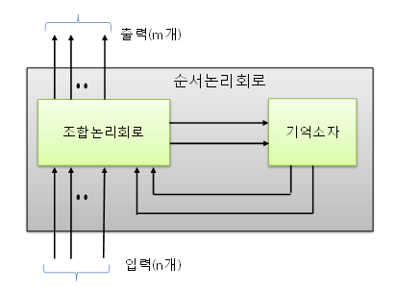

위의 그림에서와 같이, 순서 논리회로는 조합논리회로와 기억소자로 구성된다. 외부의 입력과 기억 소자의 출력이 조합논리 회로로 연결되어 있고, 조합논리회로는 이런 입력값들을 이용하여 여러 가지 출력값들을 만들어내게 된다. 이러한 순서 논리회로를 구성하는 기억 소자 중 가장 대표적인 것이 플립플롭(Flip-Flop)이다.

순서 논리회로의 대표적인 예가 레지스터와 카운터(계수기)이다. 순서 논리 회로는 클럭에 의해 순차적으로 작업이 이루어지고, 그에 따라 여러 디지털 회로들이 시간을 맞추어 동시에 작업을 하고 서로 데이터를 주고 받으며, 공동 작업을 이루어내게 된다. 따라서, 컴퓨터와 임베디드 시스템등 대부분의 복잡한 디지털 회로들은 순서논리 회로를 가지고 있게 된다.

* 리셋(Reset)

순서 논리회로는 클럭에 의해서 순서적으로 동작을 하게 되며, 이전의 상태에 따라서 다음 상태가 정해지게 된다.

즉, 이전의 상태는 회로의 동작에 영향을 끼치게 된다. 처음 디지털 논리회로에 전원이 들어오게 되면 순서 논리회로의 처음 상태는 어떻게 될까? 이전 상태가 존재하지 않기 때문에 현 상태를 결정할 수 없게 된다. 이를 위해, 순서 논리회로에는 통상 리셋(Reset)이 필요하게 된다.

리셋은 순서논리회로의 최초 상태를 결정하기 위한 것이라 보면 된다. 즉, 리셋 신호가 순서 논리 회로에 입력되면 회로가 초기화 된다.

리셋 신호는 리셋 구간 동안 일정하게 Low(0)나 High(1)의 값을 유지하도록 되어 있다. 리셋 구간 동안 Low(0) 상태를 유지하는 경우를 Active-Low 리셋 신호(Reset Signal)라 부르며, 반대로 리셋 구간 동안 High(1)을 유지해야 하는 경우를 Active-High 리셋 신호(Reset Signal)라 부른다. 순서 논리회로는 리셋 구간에는 회로내부의 초기화를 할 뿐 정상동작을 하지 않고 있다가 리셋구간이 끝나면 정상동작을 시작한다.

* + - 1. [실습 16] 카운터 설계

카운터는 계수기라고도 하는데, 클럭의 신호에 맞추어 하나씩 숫자를 세는 순서 논리 회로를 말한다. 모든 디지털 시스템에서 각 회로들의 시간을 맞추기 위해 카운터가 필수적이기 때문에, 카운터는 순서 논리 회로에서 가장 많이 사용되는 기본 회로이다.

한편, 카운터는 숫자를 세는 방법에 따라 상향 카운터(Up Counter)와 하향 카운터(Down Counter)로 나누어 진다. 상향 카운터는 000 -> 001 -> 010 -> 011 -> 100 -> 101 -> 110 -> 111 순으로 점점 증가하면서 숫자를 세는 카운터이다. 반면에 하향 카운터는 111 -> 110 -> 101 -> 100 -> 011 -> 010 -> 001 -> 000 과 같이, 감소하면서 숫자를 세어 나간다.

이 실습에서는 선택신호에 따라 4비트 Up 카운터와 Down 카운터가 동작할 수 있는 회로를 설계해 볼 것이다.

##### 설계 목표

이 예제는 버튼스위치와 버스스위치, LED를 이용한 카운터 예제이다.

rst와 dnup, clk의 입력을 받으며 그 결과를 q3~q0의 4비트로 출력된다.

이 중 rst가 ‘1’의 신호가 들어오면 출력 결과가 0으로 초기화 되고, rst의 값이 ‘0’일 때 카운터의 동작이 된다. 여기서 rst는 Active-High로 동작하는 리셋 신호이다.

dnup의 신호가 ‘1’이면 up 카운터로 동작되며(+1), updn의 신호가 ‘0’이면 down counter로 동작한다(-).

이렇게 카운트된 4비트의 값이 q[3:0]으로 출력된다.

##### 실습

아래와 같은 순서대로 설계할 프로젝트를 선언한다.

먼저 VIVADO 소프트웨어를 실행시킨다.

다음 그림과 같이 VIVADO 프로그램의 File > Project > New 메뉴를 선택한다



다음 그림과 같이 New Project 창에서 Next 버튼을 누른다.



다음 그림과 같이 작업 폴더와 프로젝트 이름을 선언한다.   
이렇게 설정하면 d:\work\counter_dnup라는 폴더가 만들어지며 이곳에서 컴파일 등의 과정이 진행된다.   
**Project name : counter_dnup  
Project location : d:\ work   
Create project subdirectory : 체크**

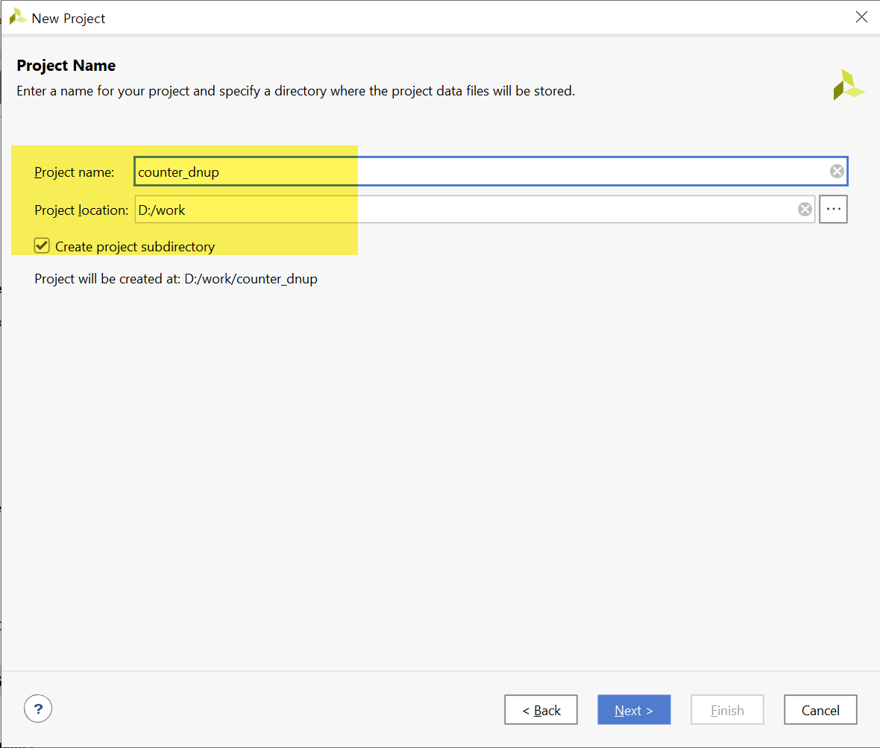

다음 그림은 Project Type을 선택하는 창이다. 아래와 같이 RTL Project를 선택하고, Do not specify sources at this time을 체크한다.



다음 그림은 프로젝트에 사용할 FPGA 디바이스를 설정하는 창이다.

**Device Family : Spatan-7   
Device : xc7s75fgga484-1**



프로젝트 선언에 대한 요약을 확인하고, Finish 버튼을 눌러 프로젝트 선언을 완료한다.

로직 설계에서는 앞에서 기획한 내용의 4 bit up/down counter의 논리회로를 설계한다.

로직 설계는 다음과 같은 순서로 진행한다.

* File > Text Editor > New File 메뉴를 선택하고, counter_dnup.v 파일명으로 저장한다.
* 나타나는 Text Editor창에서 아래와 같이 Verilog HDL로 로직을 설계하고, 저장한다.

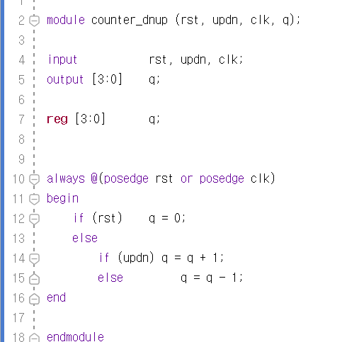

소스에서 보면, q는 클럭 신호에 따라 내부 상태가 변화하게 되는 레지스터로 선언되어 있다.

clk는 클럭 신호이고, Positive Edge에서 회로가 동작하도록 선언하고 있다. 즉, 클럭 신호가 Low에서 High로 변화하는 순간에 모든 회로가 동작한다는 뜻이다. 한편 rst는 리셋 신호로서 Active High, 즉 rst가 High일 때 q라는 내부 레지스터가 리셋된다.

updn은 회로가 Up Counter로 동작할지, Down Counter로 동작할지를 결정한다. 따라서, if 조건문에 의해 updown이 1일 때 q를 1씩 증가시키고, updown이 0이면 q를 1씩 감소시킨다. 이를 위해 앞에서 배운 덧셈 연산자를 사용하고 있다.

* 다음 그림과 같이 PROJECT MANAGER의 Add Sources를 선택한다.



* 나타나는 Add Sources 창에서 [Add or create design sources]항목을 선택하고 Next 버튼을 누른다.   
  Add File 버튼을 눌러 앞에서 설계한 counter_dnup.v 파일을 프로젝트에 추가한다.

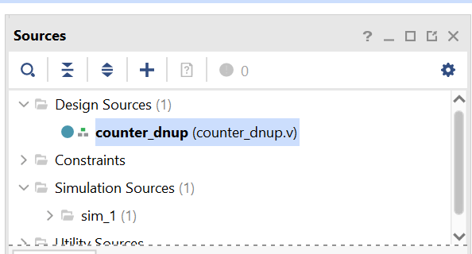

* 아래 그림과 같이 RTL ANALYSIS의 Open Elaborated Design을 선택하여, 문법 검사 등을 진행한다. 이 과정이 끝나면 설계된 Verilog HDL이 Symbol형태로 변환되어 구성되어 있는 형태를 확인할 수 있다.



문법 검사가 문제없이 끝났다면, 핀 설정을 진행한다.

여기에서 핀 설정은 프로젝트의 타겟이 되는 FPGA 디바이스와 설계된 로직에서 사용하는 입출력 단자를 하드웨어와 연결하기 위한 것이다.

* 디바이스 설정은 처음 프로젝트 선언 부분에서 진행하였기 때문에 넘어간다.
* Schematic 창의 오른쪽 위의 I/O Ports로 되어 있는 부분은 선택한다.
* 아래 그림과 같이 프로그램 아래쪽의 창에서 입/출력 Name에 쓰여 있는 Package Pin을 아래 창과 같이 스위치와 버튼에 연결된 핀 번호로 설정한다.   
  그리고, I/O Std 부분은 LVCMOS33으로 설정한다. I/O 전원을 3.3V로 사용하겠다는 것이다.

|  |  |  |  |  |  |  |  |  |  |
| --- | --- | --- | --- | --- | --- | --- | --- | --- | --- |
| **포트 이름** | **핀 번호** | **하드웨어 설명** | | **포트 이름** | | **핀 번호** | | **하드웨어 설명** | |
| rst | K4 | SW_1 | q[3] | | L4 | | LED1 | |
| clk | N8 | SW_2 | q[2] | | M4 | | LED2 | |
| dnup | Y1 | DIPSW_1 | q[1] | | M2 | | LED3 | |
|  |  |  | q[0] | | N7 | | LED4 | |

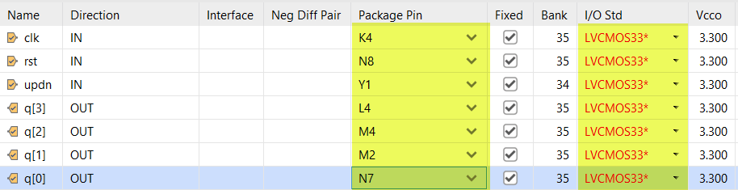

* 저장을 하면 Save Constraints창이 나타나는데, File name 부분에 프로젝트 이름을 쓰고, OK 버튼을 누른다.

다음은 시뮬레이션하기 위한 테스트 벤치 파일을 만드는 과정이다.

* File > Text Editor > New File을 선택하여 Text Editor 창을 나타나게 한다.
* 파일 이름은 testbench.v로 하여 저장한다.
* testbench.v의 Text Editor창에 아래와 같이 테스트 벤치 파일을 작성하여 저장한다.

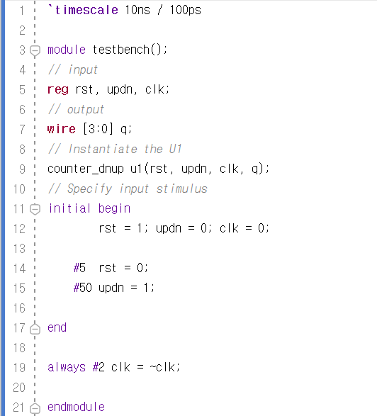

* 아래 그림과 같이 PROJECT MANAGER의 Add Sources 메뉴를 선택하여 파일 추가 창을 나타나게 한다.



* 다음 그림과 같이 [Add or create simulation source] 항목을 선택하고, Next 버튼을 누른다.  
  [Add File]을 선택한 후, 앞에서 만든 testbench.v파일을 추가한다.
* 아래와 같이 Sources 창의 Simulation Sources 부분이 업데이트 되는 것을 확인할 수 있다.



* 다음으로 아래와 같이 PROJECT MANAGER 창의 SIMULATION에서 Run Simulation > Run Behavioral Simulation 메뉴를 선택하여, 시뮬레이션을 진행한다.



* 시뮬레이션을 마친 후, 다음 그림과 같이 시뮬레이션 파일을 확대하여 그 결과를 확인한다.

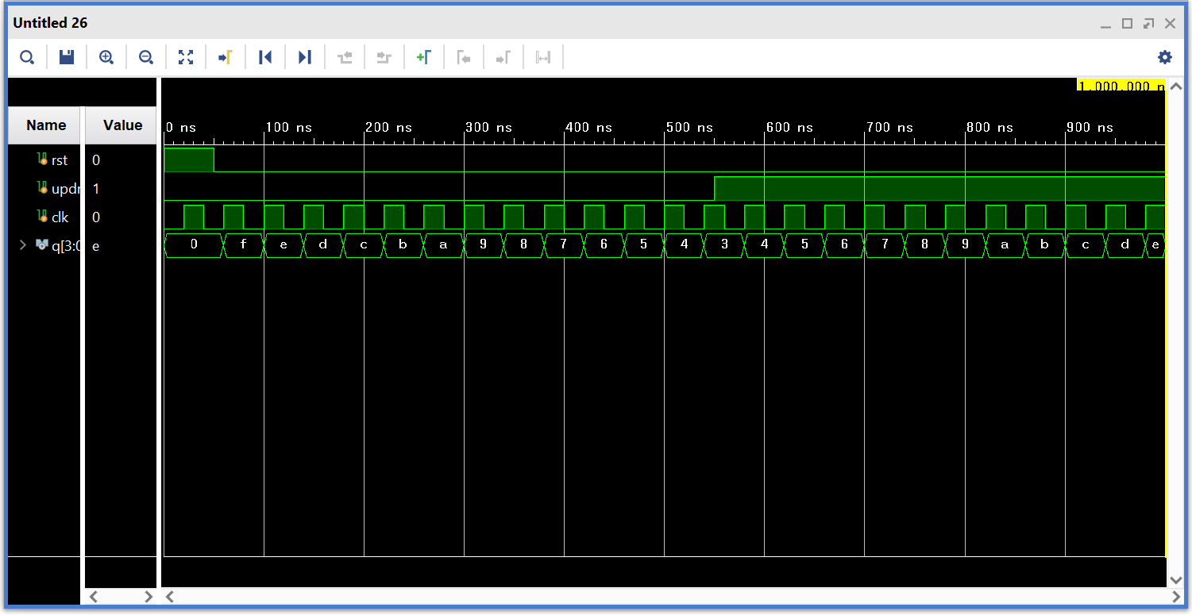

시뮬레이션하여 PC상에서 출력 결과를 예측해 보았으면, 직접 장비에 프로그래밍 하여 그 결과를 확인해 보자.

* 아래 그림과 같이 SYNTHESIS 탭의 [Run Synthesis]를 클릭하여 합성을 진행한다.

 

* SYNTHESIS가 동작한다는 모양이 잘 보이지 않는데, 아래 그림과 같이 프로그램 오른쪽 상단 부분에서 확인할 수 있다.



* SYNTHESIS 동작이 끝나면 아래 그림과 같이 다음 과정을 진행할 것인지를 물어보는데, OK 버튼을 눌러 IMPLEMENTITION 과정을 진행한다.   
    
  이렇게 SYNTHESIS 과정 후 연결하여 진행할 수도 있고, IMPLEMENTITION 탭의 Run Implementation을 클릭하여 진행할 수 있다. IMPLEMENTITION은 앞에서 합성한 결과를 이용하여 실제 FPGA의 Logic Cell 단위로 바꾸어 FPGA내에 위치시키고 연결하는 Place & Route를 하는 과정이다.

 

* IMPLEMENTATION 진행 중 아래와 같은 에러 메시지가 나타난다. View Messages 를 선택하면, clk의 핀이 로직에서는 클럭의 동작으로 되어 있지만, 클럭 전용 핀을 사용하지 않았기 때문에 클럭 기능을 False해야 한다는 메시지가 보인다.

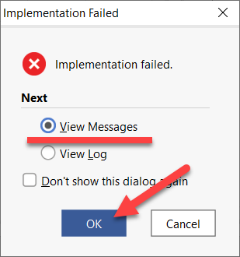

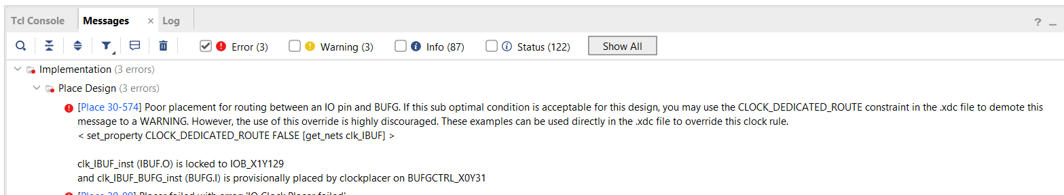

* 핀 설정 후, 저장한 핀 설정 파일 (프로젝트명).xdc 파일을 아래 그림과 같이 선택하여 연 후, 앞에 오류 메시지 중에 < > 안에 있는 구문을 복사/붙여넣기 한다.

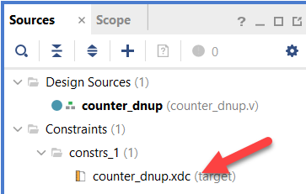

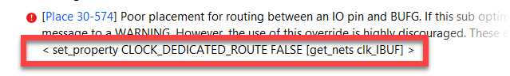

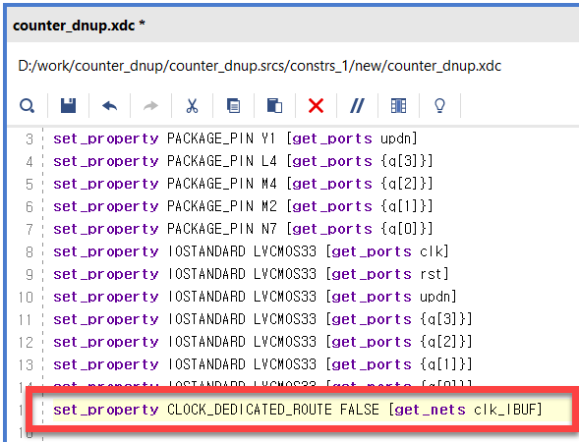

* 수정된 .xdc 파일을 저장하고, IMPLEMENTATION을 다시 수행한다.
* IMPLEMENTATION이 끝나면 아래 그림과 같이 다음 과정을 진행할 것인지를 물어보는데, OK 버튼을 눌러 Generate Bitstream 과정을 진행한다. 또는 PROGRAM AND DEBUG의 Generate Bitstream을 선택하여 진행할 수도 있다.

 

* 프로그래밍 파일 생성 과정이 완료되면 아래와 같은 화면이 나타나는데, Open Hardware Manager를 선택한다.



* Xilinx Platform Cable에 USB Cable의 한 쪽 끝을 연결하고, 반대쪽 끝은 PC의 USB 포트에 연결한다. 그리고, Xilinx Platform Cable에 연결된 2x14핀의 플랫 케이블은 장비의 Xilinx 모듈의 JTAG 포트에 연결한다.
* 장비의 전원을 켠다.
* 아래와 같이 VIVADO 프로그램의 HARDWARE MANAGER창에서 Open target > Auto Connect를 실행한다. .



* 다시 VIVADO의 HARDWARE MANEGER에서 Open target을 눌러 디바이스가 인식되었음을 확인한다.



위의 그림에서 Program device를 마우스로 클릭하여 Program Device 창이 나타나도록 한다.   
Program 버튼을 눌러 장비에 프로그래밍 하고, 그 결과를 확인해 보자버튼 스위치 A, B와 버스 스위치 1을 설정하여, up down counter의 동작을 확인해 보자.

* + - 1. [실습 17] 클럭 분주회로 구현

디지털 시스템의 순서 논리 회로에서 클럭은 필수적인 신호이다. 또한, 디지털 시스템에서는 매우 많은 종류의 클럭들이 사용되기 때문에, 기준이 되는 하나의 클럭을 그 보다 낮은 주파수를 가지는 갖가지 종류의 클럭으로 다시 만들어 내는 작업이 필요하다.

기준이 되는 클럭보다 낮은 주파수의 클럭을 만드는 일은 비교적 쉬운 일이다. 특히, 기준 클럭 주파수의 1/2, 1/4, 1/8, 1/16배 등 배수가 되는 주파수의 클럭을 만드는 것은 간단한 논리 회로만으로도 가능하다. 이렇게 기준 클럭을 이용하여 주파수가 배수가 되는 클럭을 만드는 일을 클럭의 분주라 부른다.

이번 실습에서는 클럭을 원하는 주파수로 분주하는 회로를 구현해 볼 것이다.

##### 설계 목표

이 예제는 100Hz의 클럭의 입력을 받아, LED에 각각 100Hz, 50Hz, 10Hz, 2Hz를 출력시키는 예제이다.

rst의 초기화 스위치 입력과 clk의 100Hz의 클럭의 입력을 받아 o_100, 0_50, o_10, o_2 포트에 각각 100Hz, 50Hz, 10Hz, 2Hz의 출력을 표시한다.

##### 실습

아래와 같은 순서대로 설계할 프로젝트를 선언한다.

먼저 VIVADO 소프트웨어를 실행시킨다.

다음 그림과 같이 VIVADO 프로그램의 File > Project > New 메뉴를 선택한다



다음 그림과 같이 New Project 창에서 Next 버튼을 누른다.



다음 그림과 같이 작업 폴더와 프로젝트 이름을 선언한다.   
이렇게 설정하면 d:\work\freq_div라는 폴더가 만들어지며 이곳에서 컴파일 등의 과정이 진행된다.   
**Project name : freq_div  
Project location : d:\ work   
Create project subdirectory : 체크**

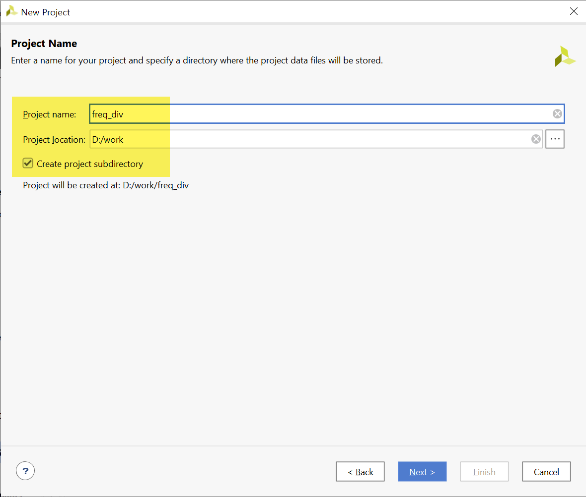

다음 그림은 Project Type을 선택하는 창이다. 아래와 같이 RTL Project를 선택하고, Do not specify sources at this time을 체크한다.



다음 그림은 프로젝트에 사용할 FPGA 디바이스를 설정하는 창이다.

**Device Family : Spatan-7   
Device : xc7s75fgga484-1**



프로젝트 선언에 대한 요약을 확인하고, Finish 버튼을 눌러 프로젝트 선언을 완료한다.

로직 설계에서는 앞에서 기획한 내용의 클럭 분주 회로의 논리회로를 설계한다.

로직 설계는 다음과 같은 순서로 진행한다.

* File > Text Editor > New File 메뉴를 선택하고, freq_div.v 파일명으로 저장한다.
* 나타나는 Text Editor창에서 아래와 같이 Verilog HDL로 로직을 설계하고, 저장한다.

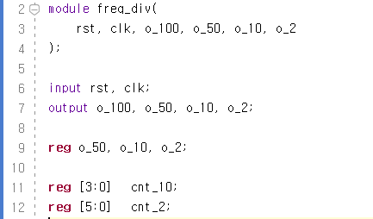

위의 로직은 freq_div의 입/출력 포트를 선언하고, 로직 내에서 사용할 변수를 지정하는 부분이다.

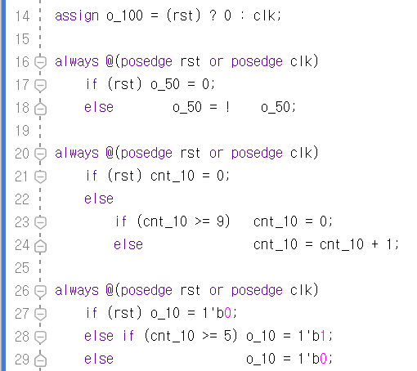

위의 로직 중 14라인은 rst의 신호가 1일 때에는 o_100의 출력 포트에 ‘0’의 값을 출력하고, rst의 신호가 ‘1’일 때에는 clk의 값이 전달되도록 설계된 부분이다.

그리고, 16~18라인은 클럭이 들어올 때 마다 현재의 o_50 값의 반대의 값을 입력하도록 하여 2분주하는 즉 100Hz의 클럭을 50Hz의 클럭으로 변환하여 출력시키는 부분이다.

20~29라인은 10Hz의 클럭을 만드는 부분으로, 100Hz의 clk의 신호를 이용하여 0~9까지 10번을 카운트하고, 이 카운트한 숫자가 0~4일 때에는 ‘0’을 출력하고, 5~9일 때에는 ‘1’을 출력하여 10분주하도록 설계되어 있다.

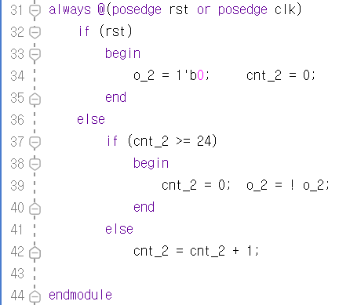

31~44라인은 2Hz의 클럭을 만드는 부분으로 100Hz의 클럭을 이용하여 0~24까지 25번 카운트할 때 마다 o_2의 출력의 값을 반대로 하여, 100Hz의 클럭을 50번 카운트하는 주기로 클럭의 출력이 이루어져 2Hz가 출력되도록 설계하였다.

* 다음 그림과 같이 PROJECT MANAGER의 Add Sources를 선택한다.



* 나타나는 Add Sources 창에서 [Add or create design sources]항목을 선택하고 Next 버튼을 누른다.   
  Add File 버튼을 눌러 앞에서 설계한 freq_div.v 파일을 프로젝트에 추가한다.

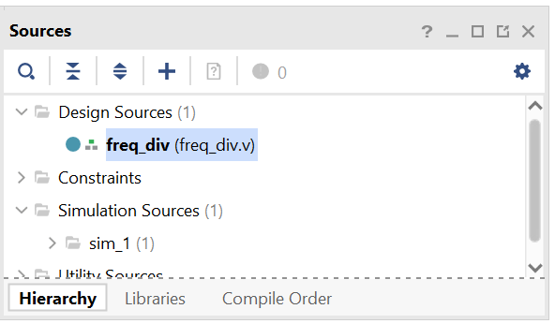

* 아래 그림과 같이 RTL ANALYSIS의 Open Elaborated Design을 선택하여, 문법 검사 등을 진행한다. 이 과정이 끝나면 설계된 Verilog HDL이 Symbol형태로 변환되어 구성되어 있는 형태를 확인할 수 있다.



문법 검사가 문제없이 끝났다면, 핀 설정을 진행한다.

여기에서 핀 설정은 프로젝트의 타겟이 되는 FPGA 디바이스와 설계된 로직에서 사용하는 입출력 단자를 하드웨어와 연결하기 위한 것이다.

* 디바이스 설정은 처음 프로젝트 선언 부분에서 진행하였기 때문에 넘어간다.
* Schematic 창의 오른쪽 위의 I/O Ports로 되어 있는 부분은 선택한다.
* 아래 그림과 같이 프로그램 아래쪽의 창에서 입/출력 Name에 쓰여 있는 Package Pin을 아래 창과 같이 스위치와 버튼에 연결된 핀 번호로 설정한다.   
  그리고, I/O Std 부분은 LVCMOS33으로 설정한다. I/O 전원을 3.3V로 사용하겠다는 것이다.

|  |  |  |  |  |  |  |  |
| --- | --- | --- | --- | --- | --- | --- | --- |
| **포트 이름** | **핀 번호** | **하드웨어 설명** | | **포트 이름** | **핀 번호** | **하드웨어 설명** | |
| rst | K4 | SW_1 | o_100 | | L4 | LED1 |
| clk | B6 | main_clock | o_50 | | M4 | LED2 |
|  |  |  | o_10 | | M2 | LED3 |
|  |  |  | o_2 | | N7 | LED4 |

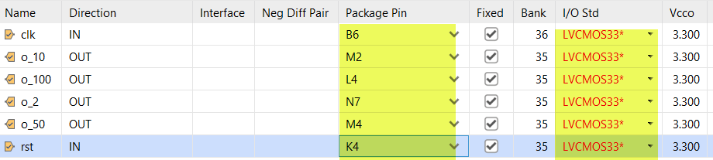

* 저장을 하면 Save Constraints창이 나타나는데, File name 부분에 프로젝트 이름을 쓰고, OK 버튼을 누른다.

다음은 시뮬레이션하기 위한 테스트 벤치 파일을 만드는 과정이다.

* File > Text Editor > New File을 선택하여 Text Editor 창을 나타나게 한다.
* 파일 이름은 testbench.v로 하여 저장한다.
* testbench.v의 Text Editor창에 아래와 같이 테스트 벤치 파일을 작성하여 저장한다.

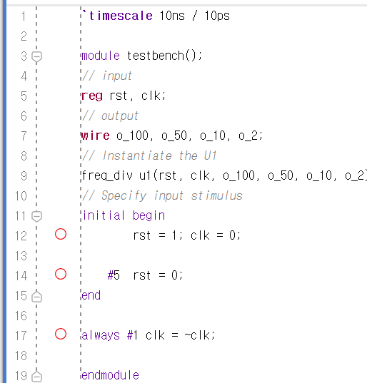

* 아래 그림과 같이 PROJECT MANAGER의 Add Sources 메뉴를 선택하여 파일 추가 창을 나타나게 한다.



* 다음 그림과 같이 [Add or create simulation source] 항목을 선택하고, Next 버튼을 누른다.  
  [Add File]을 선택한 후, 앞에서 만든 testbench.v파일을 추가한다.
* 아래와 같이 Sources 창의 Simulation Sources 부분이 업데이트 되는 것을 확인할 수 있다.



* 다음으로 아래와 같이 PROJECT MANAGER 창의 SIMULATION에서 Run Simulation > Run Behavioral Simulation 메뉴를 선택하여, 시뮬레이션을 진행한다.



* 시뮬레이션을 마친 후, 다음 그림과 같이 시뮬레이션 파일을 확대하여 그 결과를 확인한다.

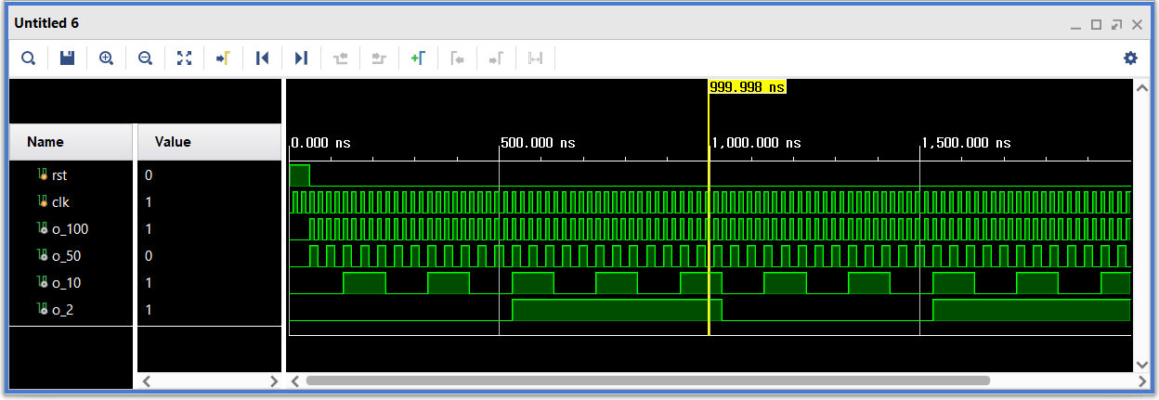

시뮬레이션하여 PC상에서 출력 결과를 예측해 보았으면, 직접 장비에 프로그래밍 하여 그 결과를 확인해 보자.

* 아래 그림과 같이 SYNTHESIS 탭의 [Run Synthesis]를 클릭하여 합성을 진행한다.

 

* SYNTHESIS가 동작한다는 모양이 잘 보이지 않는데, 아래 그림과 같이 프로그램 오른쪽 상단 부분에서 확인할 수 있다.



* SYNTHESIS 동작이 끝나면 아래 그림과 같이 다음 과정을 진행할 것인지를 물어보는데, OK 버튼을 눌러 IMPLEMENTITION 과정을 진행한다.   
    
  이렇게 SYNTHESIS 과정 후 연결하여 진행할 수도 있고, IMPLEMENTITION 탭의 Run Implementation을 클릭하여 진행할 수 있다. IMPLEMENTITION은 앞에서 합성한 결과를 이용하여 실제 FPGA의 Logic Cell 단위로 바꾸어 FPGA내에 위치시키고 연결하는 Place & Route를 하는 과정이다.

 

* IMPLEMENTATION이 끝나면 아래 그림과 같이 다음 과정을 진행할 것인지를 물어보는데, OK 버튼을 눌러 Generate Bitstream 과정을 진행한다. 또는 PROGRAM AND DEBUG의 Generate Bitstream을 선택하여 진행할 수도 있다.

 

* 프로그래밍 파일 생성 과정이 완료되면 아래와 같은 화면이 나타나는데, Open Hardware Manager를 선택한다.



* Xilinx Platform Cable에 USB Cable의 한 쪽 끝을 연결하고, 반대쪽 끝은 PC의 USB 포트에 연결한다. 그리고, Xilinx Platform Cable에 연결된 2x14핀의 플랫 케이블은 장비의 Xilinx 모듈의 JTAG 포트에 연결한다.
* 장비의 전원을 켠다.
* 아래와 같이 VIVADO 프로그램의 HARDWARE MANAGER창에서 Open target > Auto Connect를 실행한다. .



* 다시 VIVADO의 HARDWARE MANEGER에서 Open target을 눌러 디바이스가 인식되었음을 확인한다.



위의 그림에서 Program device를 마우스로 클릭하여 Program Device 창이 나타나도록 한다.   
  
프로그래밍 후 Clock Generator 블록의 로터리 스위치를 돌려 100Hz로 설정한 후, LED의 동작을 확인해 보자.

* [Device 6] 스텝모터(Step Motor)

Combo II DLD장비에는 동작을 표현하는 장치로 Step Motor가 있다.

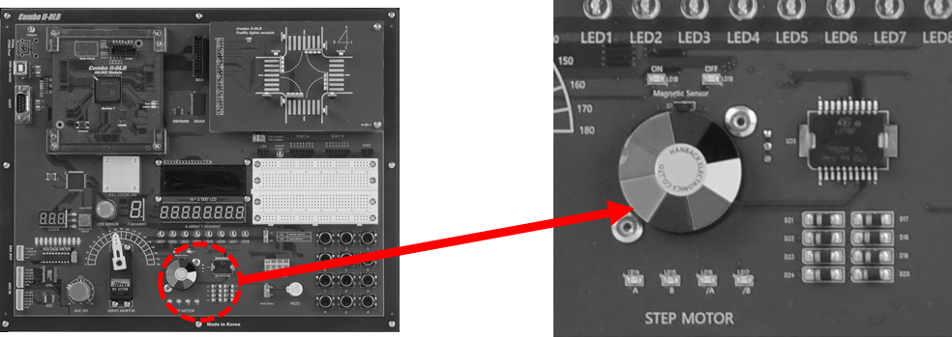

이 모터는 A, B, /A, /B의 4개의 데이터 라인을 가지고 모터 동작을 제어하고, 모터로 들어가는 데이터의 속도와 흐름의 방향을 제어하여 모터의 회전 속도 또는 회전 방향을 제어할 수 있다.

Step Motor는 종류에 따라 데이터를 전달하는 것에 대한 이동 각도가 일정하기 때문에 3D 프린터와 같은 정밀 제어를 위한 장치에 많이 사용된다.

* 기능 설명

이 Step Motor를 제어하는 방식은 그 방식에 따라 세가지 방식으로 제어 할 수 있다. 이 방식은 1상 여자, 2상 여자, 1-2상 여자 방식이 있고, 이 중 1-2 여자 방식은 고-분해능의 이점을 가지고 있어 많이 사용된다.

다음 표는 각 제어 방식에 대한 데이터의 흐름이다. Step Motor의 데이터 라인에 아래 표에 대한 데이터를 순차적으로 전달하면 모터가 회전한다. 앞에서 말한 것과 같이 데이터를 전달하는 속도를 높이면 모터가 그만큼 빨리 회전하고, 데이터의 순서를 반대로 적용하면 모터의 회전 방향이 바뀐다.

1상 여자 방식



2상 여자 방식



1-2상 여자 방식



* 회로 구성

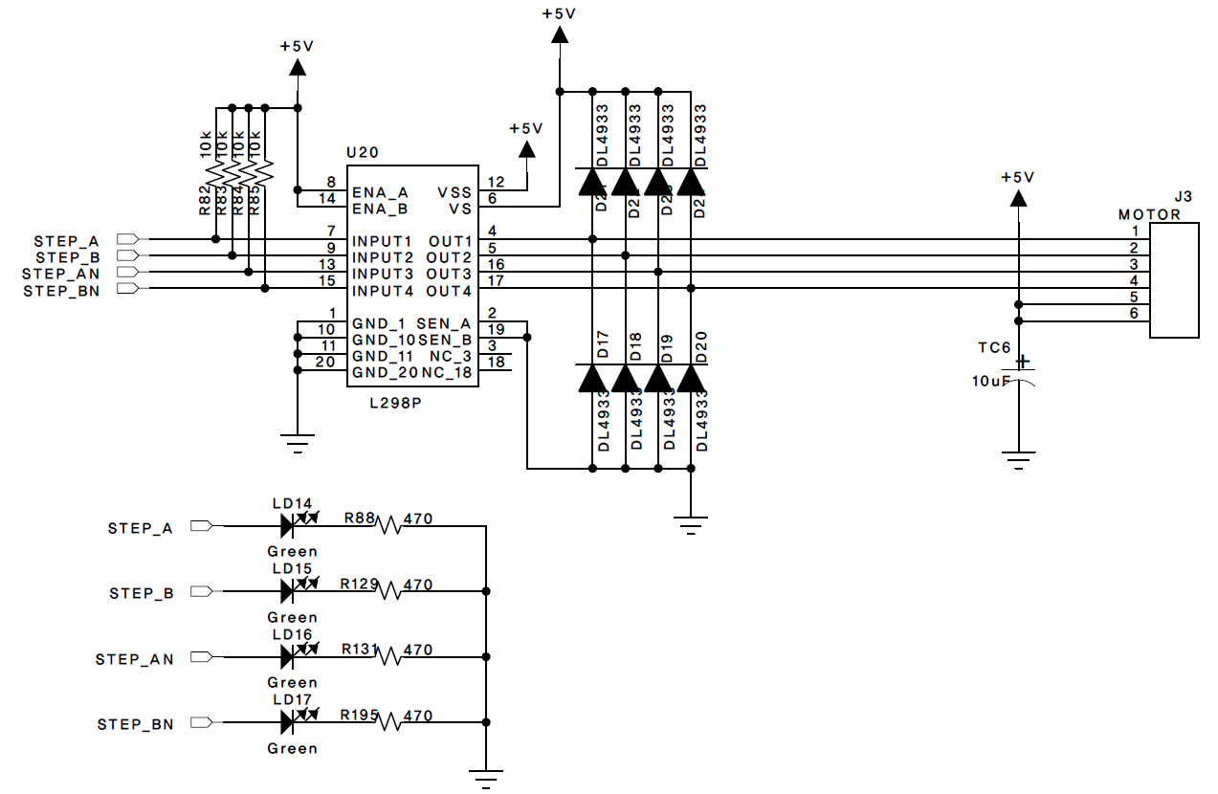

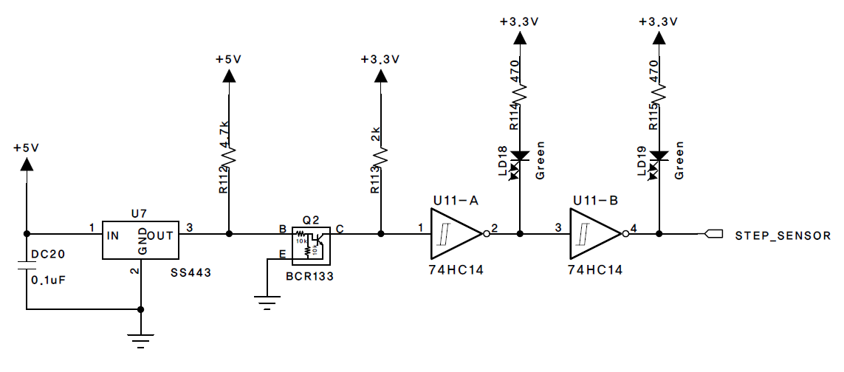

Step Motor는 FPGA의 일반 I/O로는 제어하기 힘들 정도로 전류를 소모해서, 위의 회로와 같이 FPGA I/O가 직접 연결되지 않고, 별도의 드라이버 칩을 통해서 연결되어 있다.

그리고, 회전하는 것을 측정하기 위해서 별도의 마그네틱 센서가 구성되어 있다.

* 핀 구성표

|  |  |  |  |
| --- | --- | --- | --- |
| Signal Name | Pin Number | Signal Name | Pin Number |
| STEP_A | Y20 | **STEP_B** | Y22 |
| STEP_/A | AA20 | **STEP_/B** | AA21 |
| STEP_Sensor | Y19 |  |  |

* + - 1. [실습 18] 스텝모터(Step Motor) 제어 회로 구현

이번 실습에서는 순서 논리회로를 설계하여 스텝모터를 제어해보도록 하자. 스텝모터는 4개의 입력신호가 주기적으로 일정한 패턴을 가지면서 순차적으로 입력되어야 회전을 할 수 있게 된다. 따라서, 클럭에 의해서 카운터를 하나 만들고, 그 카운터에 따라서 해당 신호를 일정하게 입력해주어야 한다. 이 카운터가 바로 Step0~Step3이다.

##### 설계 목표

이 예제는 장비에 있는 Step Motor를 제어하여, 모터가 동작하도록 하는 예제이다.

rst와 clk의 입력을 받으며 그 결과를 step3 ~ step0의 4비트로 출력된다.

이 중 rst가 ‘1’의 신호가 들어오면 Step이 0으로 초기화 되고, rst의 값이 ‘0’일 때는 클럭이 입력될 때마다 다음 스텝으로 넘어가게 된다.

Clk은 100Hz의 주파수 입력을 받아서, 2상 여자의 방식으로 Step Motor 데이터가 출력되도록 구성되어 있다.

##### 실습

아래와 같은 순서대로 설계할 프로젝트를 선언한다.

먼저 VIVADO 소프트웨어를 실행시킨다.

다음 그림과 같이 VIVADO 프로그램의 File > Project > New 메뉴를 선택한다



다음 그림과 같이 New Project 창에서 Next 버튼을 누른다.



다음 그림과 같이 작업 폴더와 프로젝트 이름을 선언한다.   
이렇게 설정하면 d:\work\stepmotor라는 폴더가 만들어지며 이곳에서 컴파일 등의 과정이 진행된다.   
**Project name : stepmotor  
Project location : d:\ work   
Create project subdirectory : 체크**

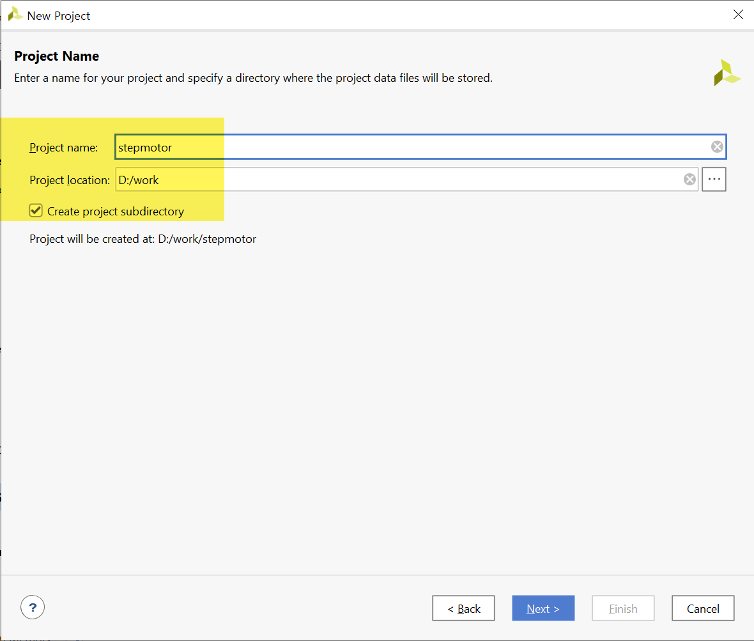

다음 그림은 Project Type을 선택하는 창이다. 아래와 같이 RTL Project를 선택하고, Do not specify sources at this time을 체크한다.



다음 그림은 프로젝트에 사용할 FPGA 디바이스를 설정하는 창이다.

**Device Family : Spatan-7   
Device : xc7s75fgga484-1**



프로젝트 선언에 대한 요약을 확인하고, Finish 버튼을 눌러 프로젝트 선언을 완료한다.

로직 설계에서는 앞에서 기획한 내용의 Step Motor를 제어하는 논리회로를 설계한다.

로직 설계는 다음과 같은 순서로 진행한다.

* File > Text Editor > New File 메뉴를 선택하고, stepmotor.v 파일명으로 저장한다.
* 나타나는 Text Editor창에서 아래와 같이 Verilog HDL로 로직을 설계하고, 저장한다.

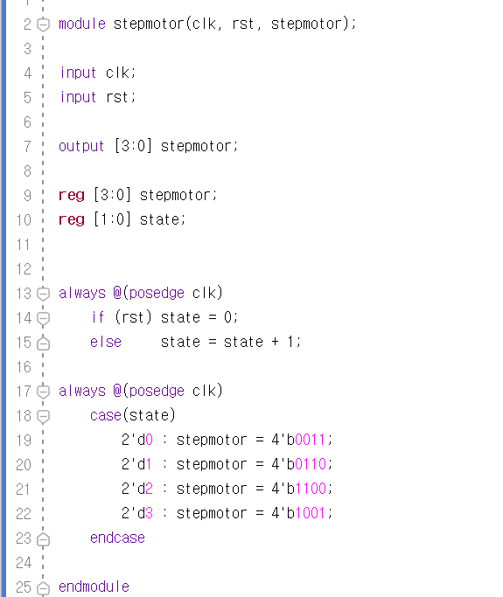

설계된 로직은 100Hz의 클럭의 입력을 받아 0~3까지 4개의 값을 카운트하고, 각각의 값에 대해 2상 여자 방식의 데이터가 전달되도록 설계되었다.

여기서 state는 2비트 카운터가 되며, 클럭에 따라 0->1->2->3으로 변하면서 한 주기를 이루게 된다. State에 따라 순차적으로 스텝모터의 입력 신호(stepmotor)를 만들어 주고 있다.

* 다음 그림과 같이 PROJECT MANAGER의 Add Sources를 선택한다.



* 나타나는 Add Sources 창에서 [Add or create design sources]항목을 선택하고 Next 버튼을 누른다.   
  Add File 버튼을 눌러 앞에서 설계한 stepmotor.v 파일을 프로젝트에 추가한다.

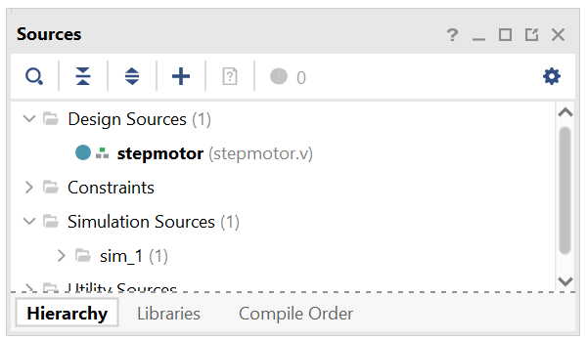

* 아래 그림과 같이 RTL ANALYSIS의 Open Elaborated Design을 선택하여, 문법 검사 등을 진행한다. 이 과정이 끝나면 설계된 Verilog HDL이 Symbol형태로 변환되어 구성되어 있는 형태를 확인할 수 있다.



문법 검사가 문제없이 끝났다면, 핀 설정을 진행한다.

여기에서 핀 설정은 프로젝트의 타겟이 되는 FPGA 디바이스와 설계된 로직에서 사용하는 입출력 단자를 하드웨어와 연결하기 위한 것이다.

* 디바이스 설정은 처음 프로젝트 선언 부분에서 진행하였기 때문에 넘어간다.
* Schematic 창의 오른쪽 위의 I/O Ports로 되어 있는 부분은 선택한다.
* 아래 그림과 같이 프로그램 아래쪽의 창에서 입/출력 Name에 쓰여 있는 Package Pin을 아래 창과 같이 스위치와 버튼에 연결된 핀 번호로 설정한다.   
  그리고, I/O Std 부분은 LVCMOS33으로 설정한다. I/O 전원을 3.3V로 사용하겠다는 것이다.

|  |  |  |  |  |  |  |  |  |  |
| --- | --- | --- | --- | --- | --- | --- | --- | --- | --- |
| **포트 이름** | **핀 번호** | **하드웨어 설명** | | **포트 이름** | | **핀 번호** | | **하드웨어 설명** | |
| rst | K4 | SW_1 | stepmotor[3] | | Y20 | | STEP_A | |
| clk | B6 | Main_clock | stepmotor[2] | | Y22 | | STEP_B | |
|  |  |  | stepmotor[1] | | AA20 | | STEP_/A | |
|  |  |  | stepmotor[0] | | AA21 | | STEP_/B | |

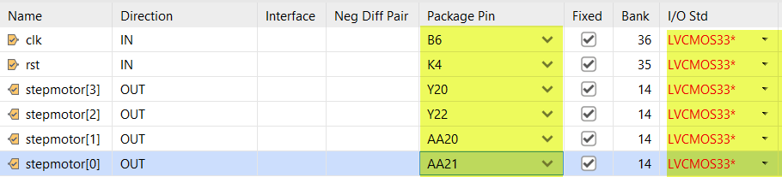

* 저장을 하면 Save Constraints창이 나타나는데, File name 부분에 프로젝트 이름을 쓰고, OK 버튼을 누른다.

다음은 시뮬레이션하기 위한 테스트 벤치 파일을 만드는 과정이다.

* File > Text Editor > New File을 선택하여 Text Editor 창을 나타나게 한다.
* 파일 이름은 testbench.v로 하여 저장한다.
* testbench.v의 Text Editor창에 아래와 같이 테스트 벤치 파일을 작성하여 저장한다.

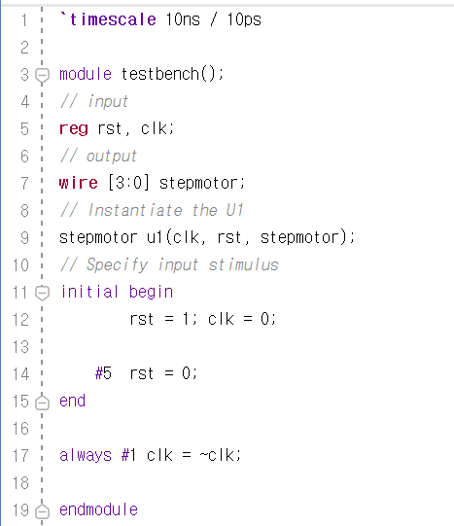

* 아래 그림과 같이 PROJECT MANAGER의 Add Sources 메뉴를 선택하여 파일 추가 창을 나타나게 한다.



* 다음 그림과 같이 [Add or create simulation source] 항목을 선택하고, Next 버튼을 누른다.  
  [Add File]을 선택한 후, 앞에서 만든 testbench.v파일을 추가한다.
* 아래와 같이 Sources 창의 Simulation Sources 부분이 업데이트 되는 것을 확인할 수 있다.



* 다음으로 아래와 같이 PROJECT MANAGER 창의 SIMULATION에서 Run Simulation > Run Behavioral Simulation 메뉴를 선택하여, 시뮬레이션을 진행한다.



* 시뮬레이션을 마친 후, 다음 그림과 같이 시뮬레이션 파일을 확대하여 그 결과를 확인한다.

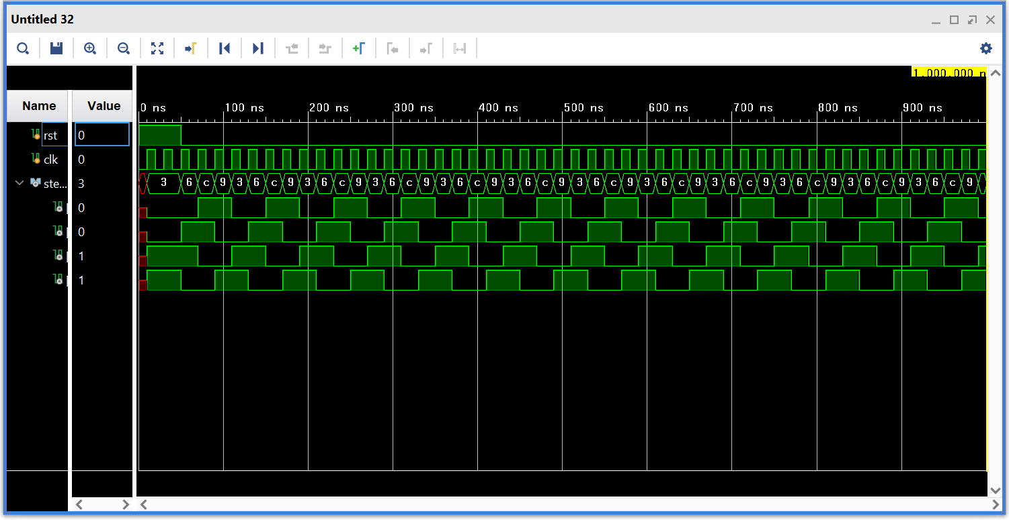

시뮬레이션하여 PC상에서 출력 결과를 예측해 보았으면, 직접 장비에 프로그래밍 하여 그 결과를 확인해 보자.

* 아래 그림과 같이 SYNTHESIS 탭의 [Run Synthesis]를 클릭하여 합성을 진행한다.

 

* SYNTHESIS가 동작한다는 모양이 잘 보이지 않는데, 아래 그림과 같이 프로그램 오른쪽 상단 부분에서 확인할 수 있다.



* SYNTHESIS 동작이 끝나면 아래 그림과 같이 다음 과정을 진행할 것인지를 물어보는데, OK 버튼을 눌러 IMPLEMENTITION 과정을 진행한다.   
    
  이렇게 SYNTHESIS 과정 후 연결하여 진행할 수도 있고, IMPLEMENTITION 탭의 Run Implementation을 클릭하여 진행할 수 있다. IMPLEMENTITION은 앞에서 합성한 결과를 이용하여 실제 FPGA의 Logic Cell 단위로 바꾸어 FPGA내에 위치시키고 연결하는 Place & Route를 하는 과정이다.

 

* IMPLEMENTATION이 끝나면 아래 그림과 같이 다음 과정을 진행할 것인지를 물어보는데, OK 버튼을 눌러 Generate Bitstream 과정을 진행한다. 또는 PROGRAM AND DEBUG의 Generate Bitstream을 선택하여 진행할 수도 있다.

 

* 프로그래밍 파일 생성 과정이 완료되면 아래와 같은 화면이 나타나는데, Open Hardware Manager를 선택한다.



* Xilinx Platform Cable에 USB Cable의 한 쪽 끝을 연결하고, 반대쪽 끝은 PC의 USB 포트에 연결한다. 그리고, Xilinx Platform Cable에 연결된 2x14핀의 플랫 케이블은 장비의 Xilinx 모듈의 JTAG 포트에 연결한다.
* 장비의 전원을 켠다.
* 아래와 같이 VIVADO 프로그램의 HARDWARE MANAGER창에서 Open target > Auto Connect를 실행한다. .



* 다시 VIVADO의 HARDWARE MANEGER에서 Open target을 눌러 디바이스가 인식되었음을 확인한다.



위의 그림에서 Program device를 마우스로 클릭하여 Program Device 창이 나타나도록 한다.   
클럭 블록을 조정하여 100Hz의 클럭이 공급되도록 한 후, Step Motor가 회전하는 것을 확인한다.

* + - 1. 과제

1. 8비트 Up/Down Counter를 구현해 보자.
2. 10진 Up 카운터를 만들어 7-segment LED에 숫자로 표시해 보자.
3. 버튼을 눌러 스텝모터를 시계 방향과 반시계 방향으로 회전하도록 해 보자.
4. 1-2상 여자 방식으로 스텝모터를 회전시켜 보자.

### 클럭과 카운터 회로의 응용

앞 절에서 우리는 클럭과 순차 논리회로의 원리를 이해하고, 이를 설계하는 방법을 배웠다. 이 절에서는 앞에서 배운 클럭과 카운터 회로를 응용하여 피에조를 제어하여 소리를 만들고, 시계를 만드는 등 여러가지 응용을 하는 디지털 논리회로를 구현해 보기로 한다.

* [Device 7] 피에조(PIEZO)

Combo II DLD장비에는 소리를 표현할 수 있는 장치인 PIEZO가 있다.

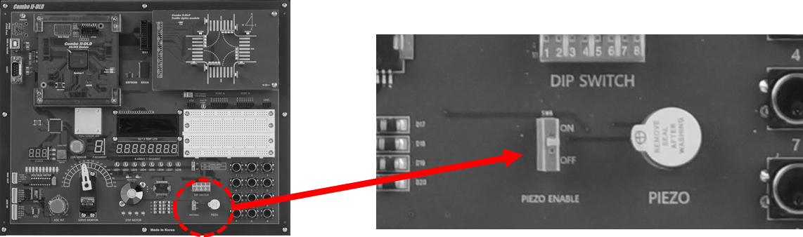

이 PIEZO는 소리의 높낮이는 조절하지 못하지만 주파수를 조정하여 소리를 발생할 수 있는 출력장치이다. 이 장치는 원하는 음의 소리를 내기 위해서 그에 해당하는 주파수를 전달해 주어야 한다.

PIEZO는 간단하게 MIDI 음이 출력되는 PC본체에 붙어 있는 스피커라고 생각하면 된다. 이 PC 스피커는 다양한 소리는 내지 못하지만 멜로디 등의 소리를 표현할 수 있다.

비슷한 모습으로 Buzzer라는 것이 있는데, 특정한 소리를 출력할 수 없지만, 단순하게 LED와 같이 ‘1’의 값을 주어서 소리를 낼 수 있기 때문에 경고 등의 목적으로 많이 사용된다.

* 기능 설명

PIEZO는 디지털 신호 1에 해당하는 입력 레벨의 음성 주파수대의 펄스 신호를 입력하면 해당 주파수 소리를 출력하게 된다. 따라서 PIEZO에 1의 값만 입력함으로써 소리를 낼 수 있는 것이 아니라, 소리에 해당하는 주파수를 입력하여야 만 소리가 발생한다. 또, PIEZO는 일반적인 주파수 특성에 의해 약 10KHz 이상의 주파수에서는 소리가 나지 않는다. 이것은 가청 주파수대역 이상의 소리가 나오기 때문이다.

다음의 표는 PIEZO를 동작시키기 위한 주파수를 나타낸 것이다. 다음 표에서 3 옥타브가 우리가 일반적으로 사용하는 옥타브이다.

|  |  |  |  |
| --- | --- | --- | --- |
| 음 계 | 옥타브 | | |
| **2** | **3** | **4** |
| 도 | 130.8128 Hz | 261.6256 Hz | 523.2511 Hz |
| 레 | 146.8324 Hz | 293.6648 Hz | 587.3295 Hz |
| 미 | 164.8138 Hz | 329.6276 Hz | 659.2551 Hz |
| 파 | 174.6141 Hz | 349.2282 Hz | 698.4565 Hz |
| 솔 | 195.9977 Hz | 391.9954 Hz | 783.9909 Hz |
| 라 | 220.0000 Hz | 440.0000 Hz | 880.0000 Hz |
| 시 | 246.9417 Hz | 493.8833 Hz | 987.7666 Hz |

* 회로 구성

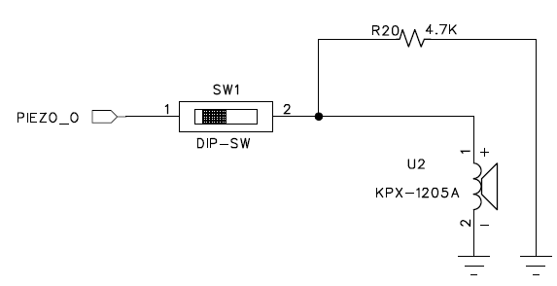

위의 회로와 같이 PIEZO의 회로는 PIEZO 모듈에 FPGA의 I/O만 연결되는 것으로 구성할 수 있다. 여기에서 DIP Switch를 추가한 이유는 FPGA에서 I/O로 선언하여 사용하지 않을 경우 다른 신호들의 노이즈가 들어와 소리가 날 수 있기 때문이다.

* 핀 구성표

|  |  |
| --- | --- |
| Signal Name | Pin Number |
| PIEZO | Y21 |

* + - 1. [실습 19] 피에조(PIEZO) 제어

피에조는 입력되는 클럭의 주파수에 따라 다른 음의 소리를 내게 된다. 이번 실습에서는 피에조를 이용하여 원하는 음을 내도록 하는 피에조 제어 회로를 구현해 보도록 하자.

피에조에서 원하는 음의 소리를 내게 하려면 그 음을 내게 하기 위한 클럭의 주파수를 만들어내야 한다. 즉, 우리가 가진 클럭을 이용하여 피에조에 입력하기 위한 클럭을 만드는 클럭 분주회로를 구현하는 것이다.

##### 설계 목표

이 예제는 장비에 있는 클럭을 분주하여 PIEZO에서 간단하게 앞의 표에 있는 3옥타브 ‘레’의 음이 표시되도록 하는 예제이다.

rst와 clk의 입력을 받으며 그 결과를 piezo로 출력된다.

이 중 rst가 ‘1’의 신호가 들어오면 출력 결과가 0으로 초기화 되고, rst의 값이 ‘0’일 때 piezo에 데이터가 출력된다.

Clk은 1MHz의 주파수 입력을 받아서, 주파수를 분주하도록 구성되어 있다. 3옥타브 레는 앞의 표에서 293.6648Hz의 클럭이 필요하다는 것을 알 수 있다.

##### 실습

아래와 같은 순서대로 설계할 프로젝트를 선언한다.

먼저 VIVADO 소프트웨어를 실행시킨다.

다음 그림과 같이 VIVADO 프로그램의 File > Project > New 메뉴를 선택한다



다음 그림과 같이 New Project 창에서 Next 버튼을 누른다.



다음 그림과 같이 작업 폴더와 프로젝트 이름을 선언한다.   
이렇게 설정하면 d:\work\piezo라는 폴더가 만들어지며 이곳에서 컴파일 등의 과정이 진행된다.   
**Project name : piezo  
Project location : d:\ work   
Create project subdirectory : 체크**

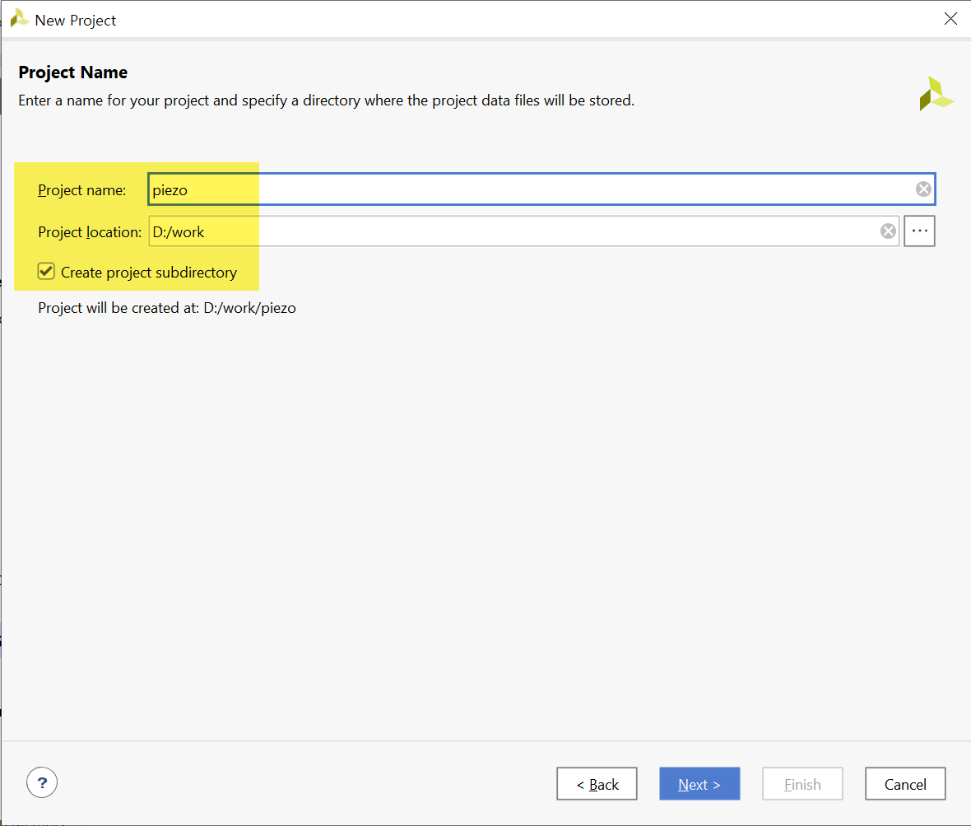

다음 그림은 Project Type을 선택하는 창이다. 아래와 같이 RTL Project를 선택하고, Do not specify sources at this time을 체크한다.



다음 그림은 프로젝트에 사용할 FPGA 디바이스를 설정하는 창이다.

**Device Family : Spatan-7   
Device : xc7s75fgga484-1**



프로젝트 선언에 대한 요약을 확인하고, Finish 버튼을 눌러 프로젝트 선언을 완료한다.

로직 설계에서는 앞에서 기획한 내용의 piezo를 제어하는 논리회로를 설계한다.

로직 설계는 다음과 같은 순서로 진행한다.

* File > Text Editor > New File 메뉴를 선택하고, piezo.v 파일명으로 저장한다.
* 나타나는 Text Editor창에서 아래와 같이 Verilog HDL로 로직을 설계하고, 저장한다.

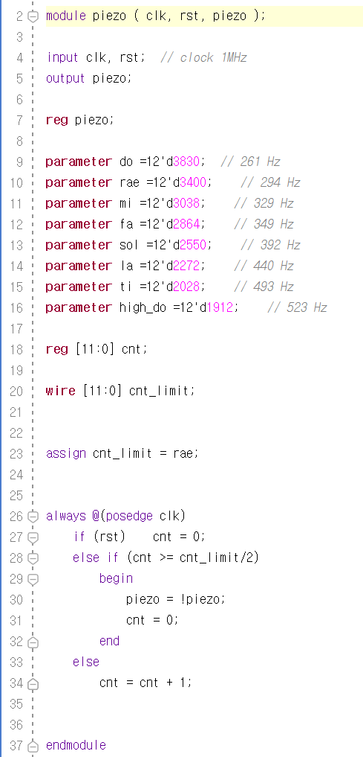

설계된 로직은 1MHz의 클럭의 입력을 받아, 앞의 PIEZO 출력 주파수에 해당하는 주파수가 출력하도록 구성되어 있다. 예를 들어 do의 경우 1초에 1,000,000 회 발생하는 1MHz의 클럭을 받아 261Hz가 되도록 카운팅하는 것이다. 1,000,000 / 261 = 3,831.41xx.로 위의 3830은 0~3830까지 3831회 카운트하는 것이다.

아래의 always문에서 위에서 설정한 값을 절반으로 하여 ‘1’과 ‘0’이 반복되도록 하였다. 이것은 주기를 설정하기 위한 것이다.

* 다음 그림과 같이 PROJECT MANAGER의 Add Sources를 선택한다.



* 나타나는 Add Sources 창에서 [Add or create design sources]항목을 선택하고 Next 버튼을 누른다.   
  Add File 버튼을 눌러 앞에서 설계한 piezo.v 파일을 프로젝트에 추가한다.

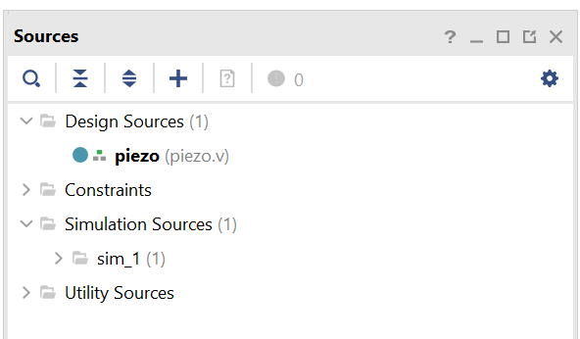

* 아래 그림과 같이 RTL ANALYSIS의 Open Elaborated Design을 선택하여, 문법 검사 등을 진행한다. 이 과정이 끝나면 설계된 Verilog HDL이 Symbol형태로 변환되어 구성되어 있는 형태를 확인할 수 있다.



문법 검사가 문제없이 끝났다면, 핀 설정을 진행한다.

여기에서 핀 설정은 프로젝트의 타겟이 되는 FPGA 디바이스와 설계된 로직에서 사용하는 입출력 단자를 하드웨어와 연결하기 위한 것이다.

* 디바이스 설정은 처음 프로젝트 선언 부분에서 진행하였기 때문에 넘어간다.
* Schematic 창의 오른쪽 위의 I/O Ports로 되어 있는 부분은 선택한다.
* 아래 그림과 같이 프로그램 아래쪽의 창에서 입/출력 Name에 쓰여 있는 Package Pin을 아래 창과 같이 스위치와 버튼에 연결된 핀 번호로 설정한다.   
  그리고, I/O Std 부분은 LVCMOS33으로 설정한다. I/O 전원을 3.3V로 사용하겠다는 것이다.

|  |  |  |  |  |  |  |  |  |  |
| --- | --- | --- | --- | --- | --- | --- | --- | --- | --- |
| **포트 이름** | **핀 번호** | **하드웨어 설명** | | **포트 이름** | | **핀 번호** | | **하드웨어 설명** | |
| rst | K4 | SW_1 | piezo | | Y21 | | piezo | |
| clk | B6 | Main_clock |  | |  | |  | |

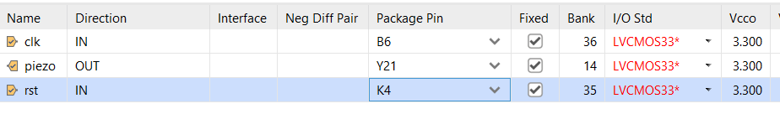

* 저장을 하면 Save Constraints창이 나타나는데, File name 부분에 프로젝트 이름을 쓰고, OK 버튼을 누른다.

직접 장비에 프로그래밍 하여 그 결과를 확인해 보자.

* 아래 그림과 같이 SYNTHESIS 탭의 [Run Synthesis]를 클릭하여 합성을 진행한다.

 

* SYNTHESIS가 동작한다는 모양이 잘 보이지 않는데, 아래 그림과 같이 프로그램 오른쪽 상단 부분에서 확인할 수 있다.



* SYNTHESIS 동작이 끝나면 아래 그림과 같이 다음 과정을 진행할 것인지를 물어보는데, OK 버튼을 눌러 IMPLEMENTITION 과정을 진행한다.   
    
  이렇게 SYNTHESIS 과정 후 연결하여 진행할 수도 있고, IMPLEMENTITION 탭의 Run Implementation을 클릭하여 진행할 수 있다. IMPLEMENTITION은 앞에서 합성한 결과를 이용하여 실제 FPGA의 Logic Cell 단위로 바꾸어 FPGA내에 위치시키고 연결하는 Place & Route를 하는 과정이다.

 

* IMPLEMENTATION이 끝나면 아래 그림과 같이 다음 과정을 진행할 것인지를 물어보는데, OK 버튼을 눌러 Generate Bitstream 과정을 진행한다. 또는 PROGRAM AND DEBUG의 Generate Bitstream을 선택하여 진행할 수도 있다.

 

* 프로그래밍 파일 생성 과정이 완료되면 아래와 같은 화면이 나타나는데, Open Hardware Manager를 선택한다.



* Xilinx Platform Cable에 USB Cable의 한 쪽 끝을 연결하고, 반대쪽 끝은 PC의 USB 포트에 연결한다. 그리고, Xilinx Platform Cable에 연결된 2x14핀의 플랫 케이블은 장비의 Xilinx 모듈의 JTAG 포트에 연결한다.
* 장비의 전원을 켠다.
* 아래와 같이 VIVADO 프로그램의 HARDWARE MANAGER창에서 Open target > Auto Connect를 실행한다. .



* 다시 VIVADO의 HARDWARE MANEGER에서 Open target을 눌러 디바이스가 인식되었음을 확인한다.



위의 그림에서 Program device를 마우스로 클릭하여 Program Device 창이 나타나도록 한다.   
클럭 블록을 조정하여 1MHz의 클럭이 공급되도록 한 후, PIEZO 옆에 있는 스위치를 ON하여 RAE음이 출력되는 것을 확인해보자.

앞의 로직에서 값을 수정하여 도~높은 도의 음이 출력되는 것을 확인해 보자.

* + - 1. [실습 20] 피에조로 PIANO 만들기

앞의 실습에서 우리는 피에조를 이용하여 ‘레’ 음을 만들어 내는 회로를 구현하였다. 이번 실습에서는 같은 방법으로 피에조를 이용하여 피아노를 만드는 회로를 구현해 보자. 버튼을 누르면 해당 음이 나오도록 하면 되겠다.

##### 설계 목표

이 예제는 앞의 PIEZO 제어 예제를 조금 발전 시킨 예제로, 각각의 버튼 스위치를 눌렀을 때, 해당 도레미파솔라시도 음이 PIEZO에 출력하는 예제이다.

rst와 clk의 입력을 받으며, key7 ~ key0의 8비트 입력을 받는다. 그리고, 그 결과를 piezo로 출력된다.

이 중 rst가 ‘1’의 신호가 들어오면 출력 결과가 0으로 초기화 되고, rst의 값이 ‘0’일 때 piezo에 데이터가 출력된다.

Clk은 1MHz의 주파수 입력을 받아서, 버튼 스위치에 대응하는 값으로 주파수를 분주하도록 구성되어 있다.

##### 실습

아래와 같은 순서대로 설계할 프로젝트를 선언한다.

먼저 VIVADO 소프트웨어를 실행시킨다.

다음 그림과 같이 VIVADO 프로그램의 File > Project > New 메뉴를 선택한다



다음 그림과 같이 New Project 창에서 Next 버튼을 누른다.



다음 그림과 같이 작업 폴더와 프로젝트 이름을 선언한다.   
이렇게 설정하면 d:\work\piano라는 폴더가 만들어지며 이곳에서 컴파일 등의 과정이 진행된다.   
**Project name : piano  
Project location : d:\ work   
Create project subdirectory : 체크**

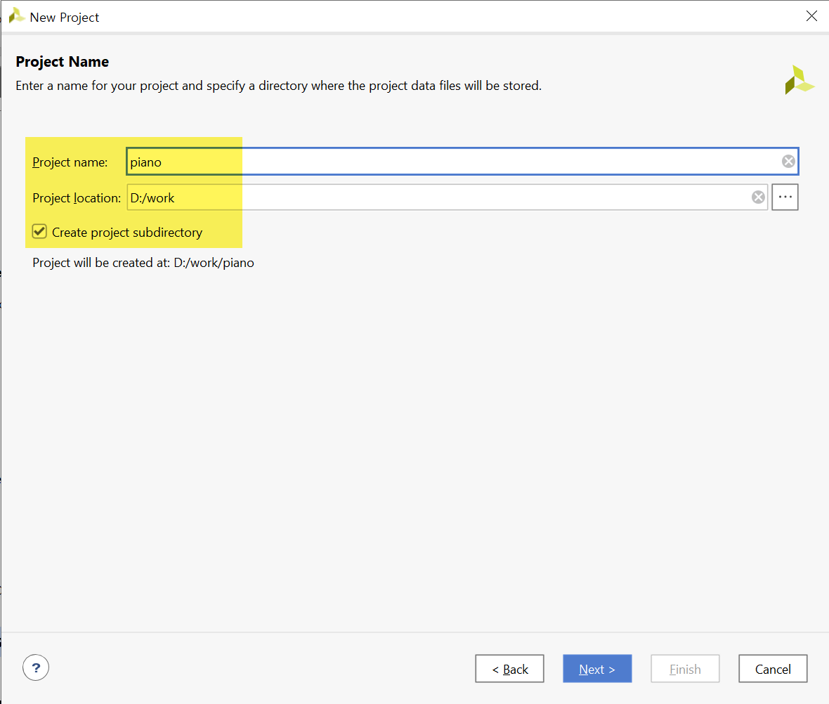

다음 그림은 Project Type을 선택하는 창이다. 아래와 같이 RTL Project를 선택하고, Do not specify sources at this time을 체크한다.



다음 그림은 프로젝트에 사용할 FPGA 디바이스를 설정하는 창이다.

**Device Family : Spatan-7   
Device : xc7s75fgga484-1**



프로젝트 선언에 대한 요약을 확인하고, Finish 버튼을 눌러 프로젝트 선언을 완료한다.

로직 설계에서는 앞에서 기획한 내용의 Piezo를 이용하여 음을 제어하는 논리회로를 설계한다.

로직 설계는 다음과 같은 순서로 진행한다.

* File > Text Editor > New File 메뉴를 선택하고, piano.v 파일명으로 저장한다.
* 나타나는 Text Editor창에서 아래와 같이 Verilog HDL로 로직을 설계하고, 저장한다.

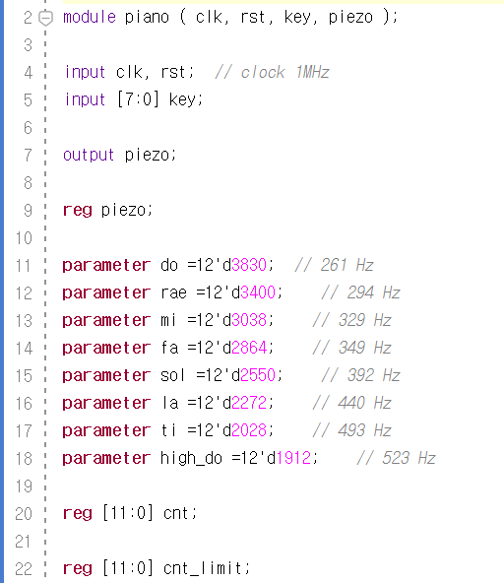

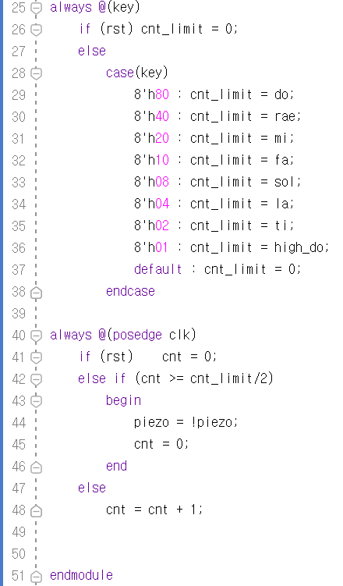

설계된 로직은 앞에서 PIEZO를 제어하는 것과 거의 같고 key의 입력을 추가하여, key 입력을 받았을 때 그에 대한 cnt_limit 값을 바꾸도록 하는 부분만 추가 되었다.

* 다음 그림과 같이 PROJECT MANAGER의 Add Sources를 선택한다.



* 나타나는 Add Sources 창에서 [Add or create design sources]항목을 선택하고 Next 버튼을 누른다.   
  Add File 버튼을 눌러 앞에서 설계한 piano.v 파일을 프로젝트에 추가한다.

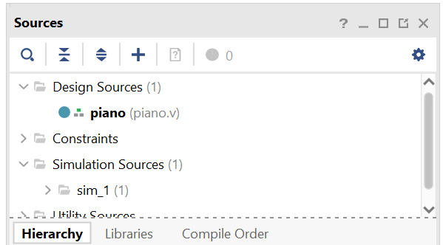

* 아래 그림과 같이 RTL ANALYSIS의 Open Elaborated Design을 선택하여, 문법 검사 등을 진행한다. 이 과정이 끝나면 설계된 Verilog HDL이 Symbol형태로 변환되어 구성되어 있는 형태를 확인할 수 있다.



문법 검사가 문제없이 끝났다면, 핀 설정을 진행한다.

여기에서 핀 설정은 프로젝트의 타겟이 되는 FPGA 디바이스와 설계된 로직에서 사용하는 입출력 단자를 하드웨어와 연결하기 위한 것이다.

* 디바이스 설정은 처음 프로젝트 선언 부분에서 진행하였기 때문에 넘어간다.
* Schematic 창의 오른쪽 위의 I/O Ports로 되어 있는 부분은 선택한다.
* 아래 그림과 같이 프로그램 아래쪽의 창에서 입/출력 Name에 쓰여 있는 Package Pin을 아래 창과 같이 스위치와 버튼에 연결된 핀 번호로 설정한다.   
  그리고, I/O Std 부분은 LVCMOS33으로 설정한다. I/O 전원을 3.3V로 사용하겠다는 것이다.

|  |  |  |  |  |  |  |  |  |  |
| --- | --- | --- | --- | --- | --- | --- | --- | --- | --- |
| **포트 이름** | **핀 번호** | **하드웨어 설명** | | **포트 이름** | | **핀 번호** | | **하드웨어 설명** | |
| rst | Y1 | DIPSW_1 | key[3] | | P6 | | SW_5 | |
| clk | B6 | Main_clock | key[2] | | N6 | | SW_6 | |
| key[7] | K4 | SW_1 | key[1] | | L5 | | SW_7 | |
| key[6] | N8 | SW_2 | key[0] | | J2 | | SW_8 | |
| key[5] | N4 | SW_3 |  | |  | |  | |
| key[4] | N1 | SW_4 | piezo | | Y21 | | piezo | |

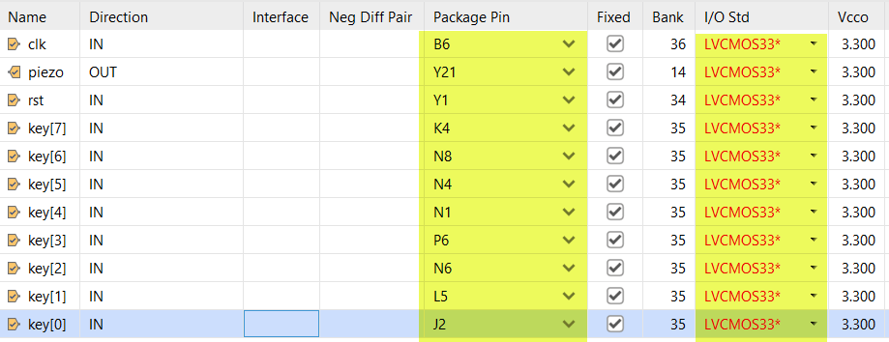

* 저장을 하면 Save Constraints창이 나타나는데, File name 부분에 프로젝트 이름을 쓰고, OK 버튼을 누른다.

직접 장비에 프로그래밍 하여 그 결과를 확인해 보자.

* 아래 그림과 같이 SYNTHESIS 탭의 [Run Synthesis]를 클릭하여 합성을 진행한다.

 

* SYNTHESIS가 동작한다는 모양이 잘 보이지 않는데, 아래 그림과 같이 프로그램 오른쪽 상단 부분에서 확인할 수 있다.



* SYNTHESIS 동작이 끝나면 아래 그림과 같이 다음 과정을 진행할 것인지를 물어보는데, OK 버튼을 눌러 IMPLEMENTITION 과정을 진행한다.   
    
  이렇게 SYNTHESIS 과정 후 연결하여 진행할 수도 있고, IMPLEMENTITION 탭의 Run Implementation을 클릭하여 진행할 수 있다. IMPLEMENTITION은 앞에서 합성한 결과를 이용하여 실제 FPGA의 Logic Cell 단위로 바꾸어 FPGA내에 위치시키고 연결하는 Place & Route를 하는 과정이다.

 

* IMPLEMENTATION이 끝나면 아래 그림과 같이 다음 과정을 진행할 것인지를 물어보는데, OK 버튼을 눌러 Generate Bitstream 과정을 진행한다. 또는 PROGRAM AND DEBUG의 Generate Bitstream을 선택하여 진행할 수도 있다.

 

* 프로그래밍 파일 생성 과정이 완료되면 아래와 같은 화면이 나타나는데, Open Hardware Manager를 선택한다.



* Xilinx Platform Cable에 USB Cable의 한 쪽 끝을 연결하고, 반대쪽 끝은 PC의 USB 포트에 연결한다. 그리고, Xilinx Platform Cable에 연결된 2x14핀의 플랫 케이블은 장비의 Xilinx 모듈의 JTAG 포트에 연결한다.
* 장비의 전원을 켠다.
* 아래와 같이 VIVADO 프로그램의 HARDWARE MANAGER창에서 Open target > Auto Connect를 실행한다. .



* 다시 VIVADO의 HARDWARE MANEGER에서 Open target을 눌러 디바이스가 인식되었음을 확인한다.



* 위의 그림에서 Program device를 마우스로 클릭하여 Program Device 창이 나타나도록 한다.   
  앞의 로직에서 값을 수정하여 도~높은 도의 음이 출력되는 것을 확인해 보자.
* 클럭 블록을 조정하여 1MHz의 클럭이 공급되도록 한다. SW_1~SW_8 버튼을 눌러 버튼에 대한 음이 출력되는 것을 확인한다.
* 현재 버튼 스위치를 한번 이상 누른 다음에는 계속 소리가 나는데, 스위치르 누르지 않을 때에는 소리가 나지 않도록 로직을 수정해보자.
  + - 1. [실습 21] 분과 초를 표시하는 시계 만들기

이번 실습은 앞에서 배운 카운터 설계 방법을 이용하여 시계를 만들어 보도록 하자. 여기서는 분과 초까지만 표시하도록 한다.

##### 설계 목표

이 예제는 장비에 구성된 4개의 7-Segment에 분과 시를 나타내는 시계를 표현하는 예제이다.

rst와 clk의 입력을 받으며, 4자리의 숫자를 표시하기 위해 seg_com3~0 4비트 데이터 출력과, seg_data7~0의 8비트 데이터 출력이 사용된다.

이 예제에서 rst의 입력을 받아 시계를 0분 0초로 초기화 하며, 1kHz의 클럭의 입력을 받아 분주하여 00분 00초를 7-Segment에 표시하도록 설계한다.

##### 실습

아래와 같은 순서대로 설계할 프로젝트를 선언한다.

먼저 VIVADO 소프트웨어를 실행시킨다.

다음 그림과 같이 VIVADO 프로그램의 File > Project > New 메뉴를 선택한다



다음 그림과 같이 New Project 창에서 Next 버튼을 누른다.



다음 그림과 같이 작업 폴더와 프로젝트 이름을 선언한다.   
이렇게 설정하면 d:\work\watch라는 폴더가 만들어지며 이곳에서 컴파일 등의 과정이 진행된다.   
**Project name : watch  
Project location : d:\ work   
Create project subdirectory : 체크**

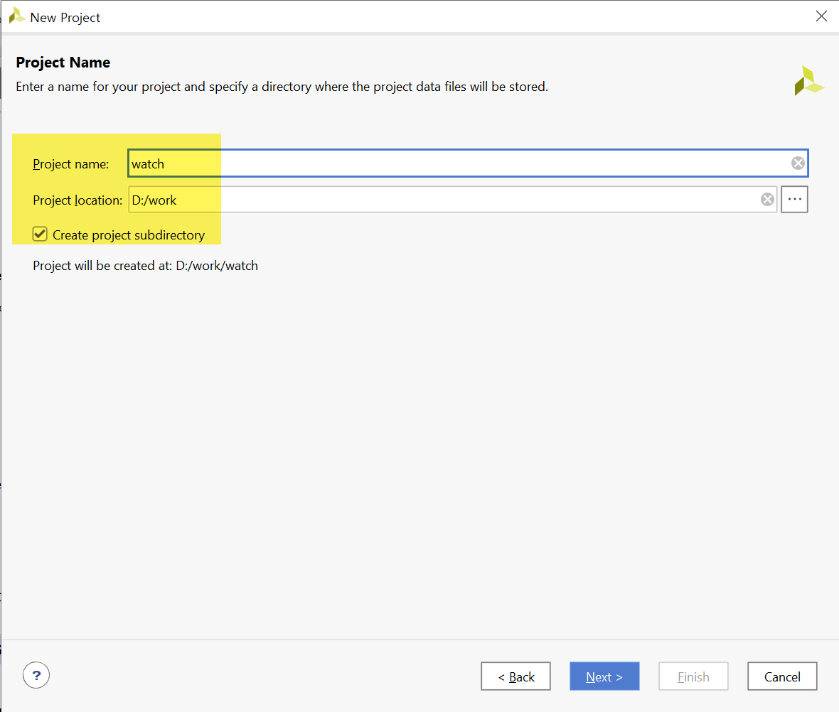

다음 그림은 Project Type을 선택하는 창이다. 아래와 같이 RTL Project를 선택하고, Do not specify sources at this time을 체크한다.



다음 그림은 프로젝트에 사용할 FPGA 디바이스를 설정하는 창이다.

**Device Family : Spatan-7   
Device : xc7s75fgga484-1**



프로젝트 선언에 대한 요약을 확인하고, Finish 버튼을 눌러 프로젝트 선언을 완료한다.

이 시계 예제는 아래와 같이 watch.v 파일과 seg_decode.v 파일로 구성되어 있다. Top Project 파일은 watch.v 파일로 시간 카운트와 7-Segment display 블록이 구성되어 있으며, 카운트된 값을 7-Segment에 표시하기 위한 디코딩 회로가 seg_decode.v에 구성되어 있다.

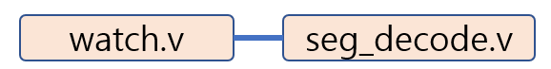

* File > Text Editor > New File 메뉴를 선택하고, watch.v 파일명으로 저장한다.
* 나타나는 Text Editor창에서 아래와 같이 Verilog HDL로 로직을 설계하고, 저장한다.

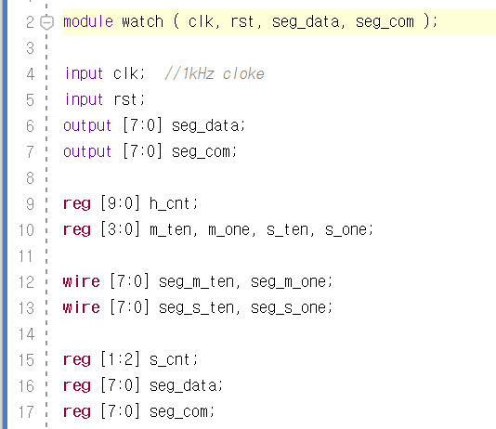

위의 로직은 시계 로직의 Top Project 파일로 입/출력 포트와 로직에서 사용할 변수를 선언한 부분이다.

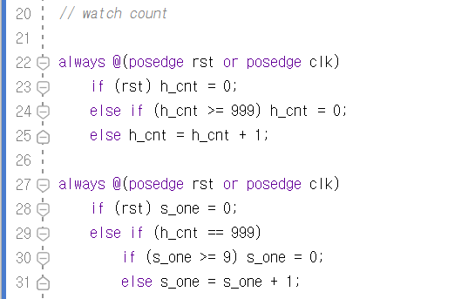

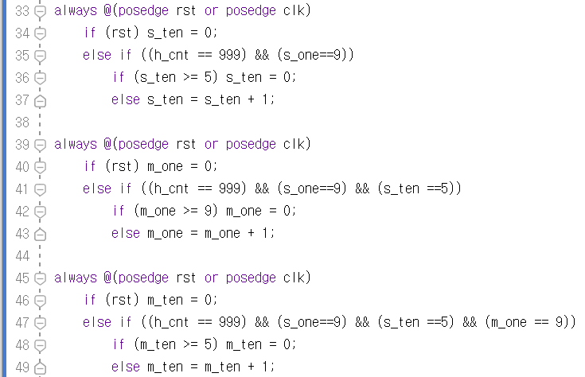

위의 로직은 clk의 입력을 받아 카운트하는 예제이다. 1kHz의 클럭 입력을 받기 때문에 첫번째 always 문에서는 1초를 카운트하도록 1000번을 카운트한다. 두번째 always 문에서는 앞의 1초를 카운트할 때 마다 s_one를 카운트하여, 1의 자리의 초를 카운트하도록 설계하였고, 아래의 로직들도 이와 비슷하게 각각 10의 자리의 초, 1의 자리의 분, 10의 자리의 분을 카운트하도록 설계하였다.

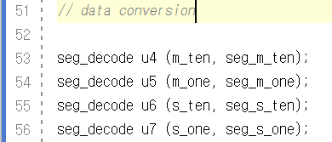

위의 로직은 앞에서 카운트한 초, 분의 값을 7-Segment에서 표시할 데이터로 디코딩하는 seg_decode 파일과 연결하는 부분이다. 이 디코딩 로직은 아래에서 다시 설명한다.

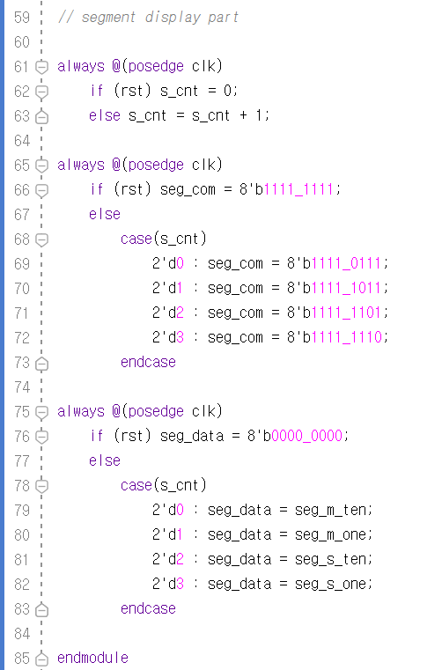

위의 로직은 앞에서 디코딩한 데이터를 7-Segment에 표시하기 위한 블록이다.

클럭을 이용해 카운트하여, 7-Segment을 선택하고(seg_com), 각 선택하였을 때의 데이터를 전달(seg_data)하도록 설계되어 있다.

* 다시 File > Text Editor > New File 메뉴를 선택하고, seg_decode.v 파일명으로 저장한다.

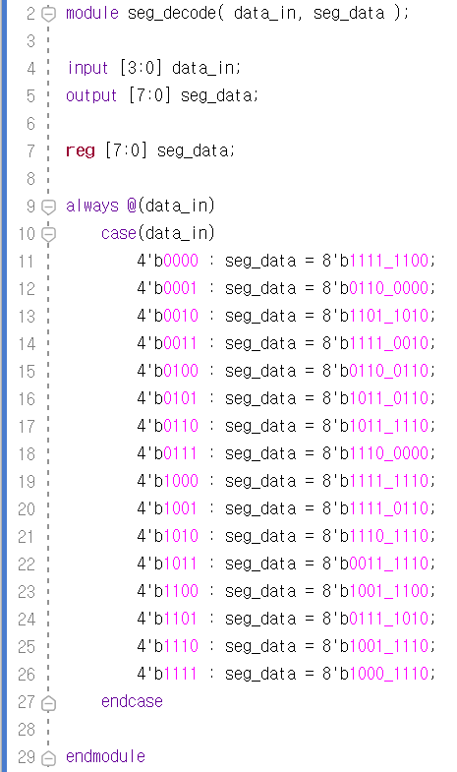

위의 로직은 앞의 예제에서 설계한 7-Segment Decoder의 회로이다. data_in이라는 4비트의 포트의 입력이 들어왔을 때, 해당 값을 표시할 수 있는 7-Segment 디코딩 값이 출력되도록 설계되었다.

* 다음 그림과 같이 PROJECT MANAGER의 Add Sources를 선택한다.



* 나타나는 Add Sources 창에서 [Add or create design sources]항목을 선택하고 Next 버튼을 누른다.   
  Add File 버튼을 눌러 앞에서 설계한 watch.v와 seg_decode.v 파일을 프로젝트에 추가한다.

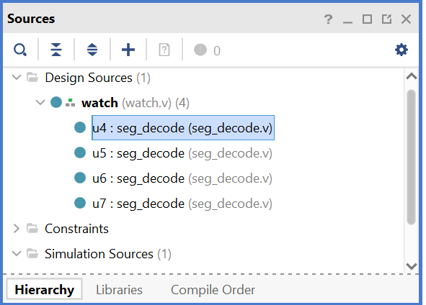

* 아래 그림과 같이 RTL ANALYSIS의 Open Elaborated Design을 선택하여, 문법 검사 등을 진행한다. 이 과정이 끝나면 설계된 Verilog HDL이 Symbol형태로 변환되어 구성되어 있는 형태를 확인할 수 있다.



문법 검사가 문제없이 끝났다면, 핀 설정을 진행한다.

여기에서 핀 설정은 프로젝트의 타겟이 되는 FPGA 디바이스와 설계된 로직에서 사용하는 입출력 단자를 하드웨어와 연결하기 위한 것이다.

* 디바이스 설정은 처음 프로젝트 선언 부분에서 진행하였기 때문에 넘어간다.
* Schematic 창의 오른쪽 위의 I/O Ports로 되어 있는 부분은 선택한다.
* 아래 그림과 같이 프로그램 아래쪽의 창에서 입/출력 Name에 쓰여 있는 Package Pin을 아래 창과 같이 스위치와 버튼에 연결된 핀 번호로 설정한다.   
  그리고, I/O Std 부분은 LVCMOS33으로 설정한다. I/O 전원을 3.3V로 사용하겠다는 것이다.

|  |  |  |  |  |  |  |  |  |  |
| --- | --- | --- | --- | --- | --- | --- | --- | --- | --- |
| **포트 이름** | **핀 번호** | **하드웨어 설명** | | **포트 이름** | | **핀 번호** | | **하드웨어 설명** | |
| rst | K4 | SW_1 | seg_com[1] | | K3 | | AR_SEG_S6 | |
| clk | B6 | main_clock1 | seg_com[0] | | K5 | | AR_SEG_S7 | |
|  |  |  | seg_data[7] | | F1 | | AR_SEG_A | |
|  |  |  | seg_data[6] | | F5 | | AR_SEG_B | |
| seg_com[7] | H4 | AR_SEG_S0 | seg_data[5] | | E2 | | AR_SEG_C | |
| seg_com[6] | H6 | AR_SEG_S1 | seg_data[4] | | E4 | | AR_SEG_D | |
| seg_com[5] | G1 | AR_SEG_S2 | seg_data[3] | | J1 | | AR_SEG_E | |
| seg_com[4] | G3 | AR_SEG_S3 | seg_data[2] | | J3 | | AR_SEG_F | |
| seg_com[3] | L6 | AR_SEG_S4 | seg_data[2] | | J7 | | AR_SEG_G | |
| seg_com[2] | K1 | AR_SEG_S5 | seg_data[0] | | H2 | | AR_SEG_DP | |

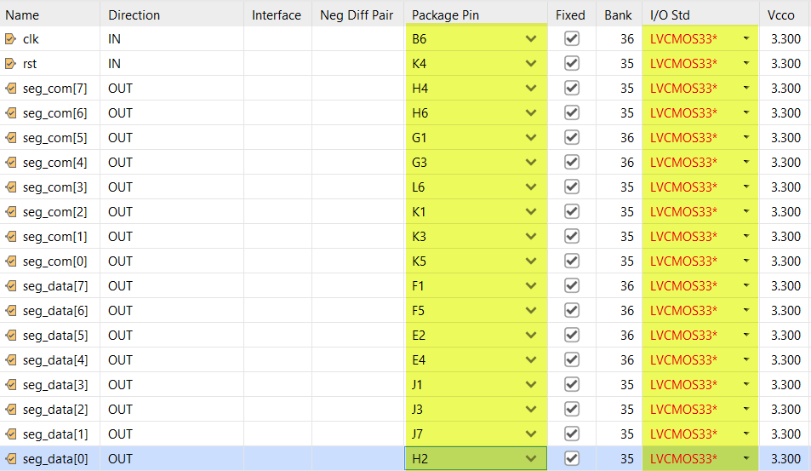

* 저장을 하면 Save Constraints창이 나타나는데, File name 부분에 프로젝트 이름을 쓰고, OK 버튼을 누른다.

직접 장비에 프로그래밍 하여 그 결과를 확인해 보자.

* 아래 그림과 같이 SYNTHESIS 탭의 [Run Synthesis]를 클릭하여 합성을 진행한다.

 

* SYNTHESIS가 동작한다는 모양이 잘 보이지 않는데, 아래 그림과 같이 프로그램 오른쪽 상단 부분에서 확인할 수 있다.



* SYNTHESIS 동작이 끝나면 아래 그림과 같이 다음 과정을 진행할 것인지를 물어보는데, OK 버튼을 눌러 IMPLEMENTITION 과정을 진행한다.   
    
  이렇게 SYNTHESIS 과정 후 연결하여 진행할 수도 있고, IMPLEMENTITION 탭의 Run Implementation을 클릭하여 진행할 수 있다. IMPLEMENTITION은 앞에서 합성한 결과를 이용하여 실제 FPGA의 Logic Cell 단위로 바꾸어 FPGA내에 위치시키고 연결하는 Place & Route를 하는 과정이다.

 

* IMPLEMENTATION이 끝나면 아래 그림과 같이 다음 과정을 진행할 것인지를 물어보는데, OK 버튼을 눌러 Generate Bitstream 과정을 진행한다. 또는 PROGRAM AND DEBUG의 Generate Bitstream을 선택하여 진행할 수도 있다.

 

* 프로그래밍 파일 생성 과정이 완료되면 아래와 같은 화면이 나타나는데, Open Hardware Manager를 선택한다.



* Xilinx Platform Cable에 USB Cable의 한 쪽 끝을 연결하고, 반대쪽 끝은 PC의 USB 포트에 연결한다. 그리고, Xilinx Platform Cable에 연결된 2x14핀의 플랫 케이블은 장비의 Xilinx 모듈의 JTAG 포트에 연결한다.
* 장비의 전원을 켠다.
* 아래와 같이 VIVADO 프로그램의 HARDWARE MANAGER창에서 Open target > Auto Connect를 실행한다. .



* 다시 VIVADO의 HARDWARE MANEGER에서 Open target을 눌러 디바이스가 인식되었음을 확인한다.



* 위의 그림에서 Program device를 마우스로 클릭하여 Program Device 창이 나타나도록 한다.
* 클럭 블록에서 CLOCK SELECT SWITCH를 조절하여 1KHz로 설정한 후, 시계의 동작이 되는지를 확인한다.
  + - 1. 과제

1. 피에조를 이용하여 경보기를 만들어 보자. 버튼을 누르면 1분 후 경보를 울리기 시작하며, 해제 버튼을 누르면 경보가 멈추도록 하자.
2. 스톱워치를 만들어 보자. 시와 분과 초, 그리고 1/00초를 7-segment LED에 2자리씩 표시하도록 하자. 그리고, 시작 버튼을 누르면 스톱워치가 시작되고, 스톱버튼을 누르면 멈추도록 한다.

### PWM(Pulse Width Modulation) 회로 구현

PWM(Pulse Width Modulation)은 펄스 폭 변조라고 한다. 펄스 폭을 전송하고자 하는 신호에 따라 변화시키는 변조 방식을 PWM방식이라 하며, 모터 제어나 전압제어에 많이 사용된다.

이 절에서는 PWM을 설명하고, PWM을 이용하여 LED의 밝기와 Full-Color LED의 색깔을 제어하는 실습을 할 것이다.

* 펄스, 펄스폭, 그리고 PWM

펄스란 짧은 시간동안 생기는 진동 현상과 같은 것으로, 평상시 0이란 값으로 있다가 짧은 시간 1의 값을 가지는 경우를 생각하면 되겠다. 다음에 펄스와 펄스폭을 그림으로 설명한다.

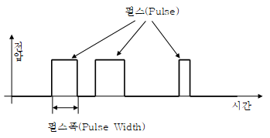

펄스폭(Pulse Width)는 펄스가 유지되는 시간을 의미한다.

펄스폭 변조(PWM)은 다음의 그림과 같이, PWM 주기 안에서의 펄스 폭으로 신호의 값을 나타내는 것이다. 이때, 그림의 수치는 전체 PWM 주기와 펄스 폭의 비율을 퍼센트로 표시한 것이다.

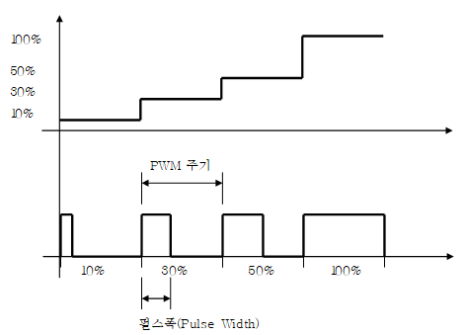

PWM 주기는 두 개의 펄스 사이의 시간을 의미한다. 즉, 하나의 펄스가 나타나고, 그 다음 펄스가 나타날 때까지의 시간이다. PWM 주파수는 초당 나타나는 펄스의 개수를 나타낸다.

* + - 1. [실습 22] PWM을 이용한 LED 밝기 제어

LED의 밝기는 LED에 인가되는 전압에 따라 달라진다. 그러나 디지털 시스템에서 전압은 대부분 일정하다. 전압을 조절하여 LED의 밝기를 조절하려면 아날로그 디밍(Dimming) 회로가 필요하게 된다.

앞에서 설명한 PWM 방법을 이용하면 아날로그 회로 없이 LED 밝기를 좀 더 쉽게 제어할 수 있게 된다. 즉, LED에 인가되는 전압의 펄스폭을 조절함으로써 밝기를 조절할 수 있다.

이번 실습에서는 PWM을 이용하여 LED의 밝기를 제어하는 회로를 구현해 보도록 하자.

##### 설계 목표

이 예제는 PWM을 이용하여 LED의 불의 밝기를 제어하는 예제이다. 스위치가 눌릴 때 마다 불 밝기가 0%, 10%, 20%, …, 90%, 100%의 순서로 총 11단계의 불 밝기의 변화가 나타난다.

rst와 clk의 입력을 받고, sw의 입력을 받아 8개의 LED에 출력한다.

rst는 초기화하는 목적으로 사용되며, 1kHz의 clk의 입력을 받아 동작을 하게 된다. sw의 입력을 받아 LED에 불 밝기가 변하도록 구성되어 있다.

##### 실습

아래와 같은 순서대로 설계할 프로젝트를 선언한다.

먼저 VIVADO 소프트웨어를 실행시킨다.

다음 그림과 같이 VIVADO 프로그램의 File > Project > New 메뉴를 선택한다



다음 그림과 같이 New Project 창에서 Next 버튼을 누른다.



다음 그림과 같이 작업 폴더와 프로젝트 이름을 선언한다.   
이렇게 설정하면 d:\work\led_pwm라는 폴더가 만들어지며 이곳에서 컴파일 등의 과정이 진행된다.   
**Project name : led_pwm  
Project location : d:\ work   
Create project subdirectory : 체크**

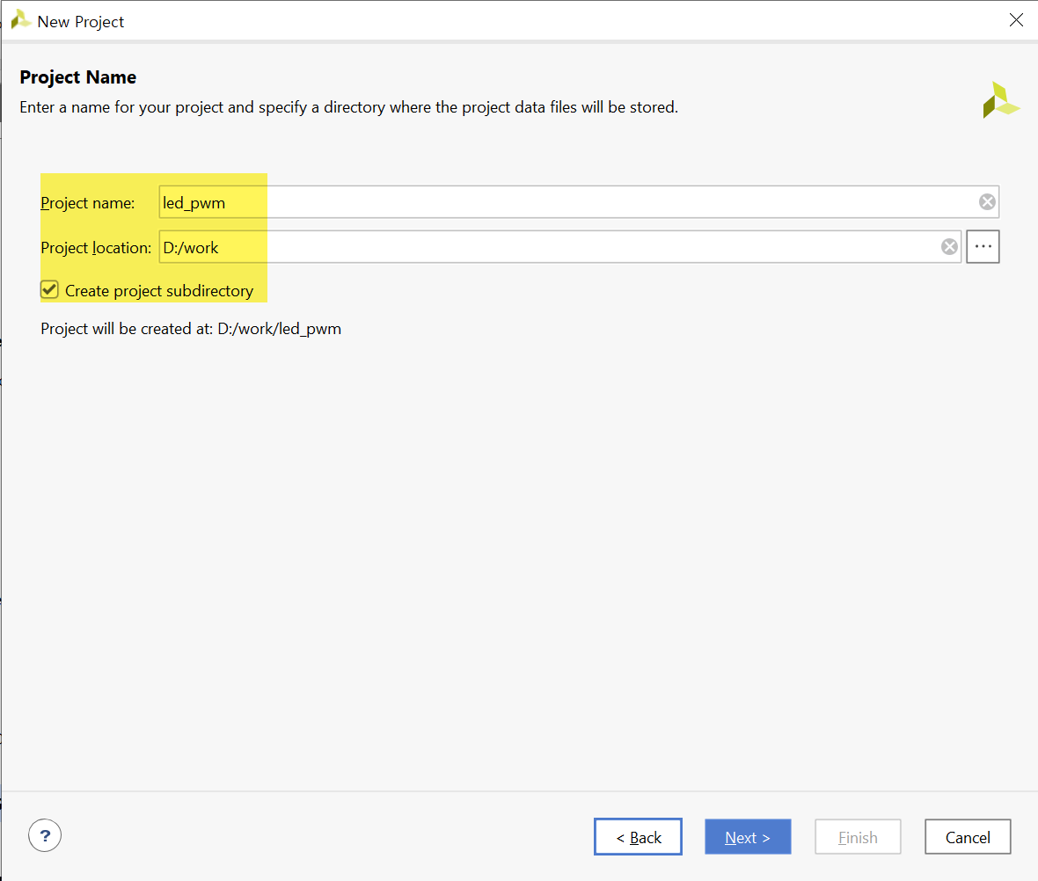

다음 그림은 Project Type을 선택하는 창이다. 아래와 같이 RTL Project를 선택하고, Do not specify sources at this time을 체크한다.



다음 그림은 프로젝트에 사용할 FPGA 디바이스를 설정하는 창이다.

**Device Family : Spatan-7   
Device : xc7s75fgga484-1**



프로젝트 선언에 대한 요약을 확인하고, Finish 버튼을 눌러 프로젝트 선언을 완료한다.

로직 설계는 다음과 같은 순서로 진행한다.

* File > Text Editor > New File 메뉴를 선택하고, led_pwm.v 파일명으로 저장한다.
* 나타나는 Text Editor창에서 아래와 같이 Verilog HDL로 로직을 설계하고, 저장한다.

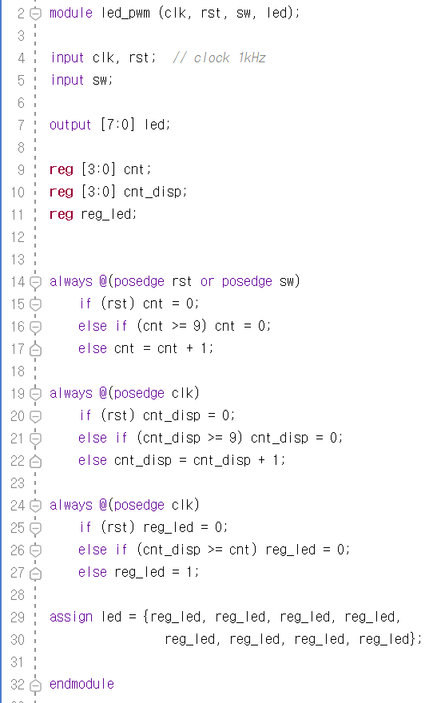

위의 로직에서 14~17라인은 스위치의 입력이 있을 대 마다 카운트하여 duty 비를 설정하는 부분이다.

19 ~ 27라인은 앞에서 카운트하여 설정된 duty 비로 LED에 ‘1’와 ‘0’의 값을 출력해 주는 부분이다.

* 다음 그림과 같이 PROJECT MANAGER의 Add Sources를 선택한다.



* 나타나는 Add Sources 창에서 [Add or create design sources]항목을 선택하고 Next 버튼을 누른다.   
  Add File 버튼을 눌러 앞에서 설계한 led_pwm.v 파일을 프로젝트에 추가한다.

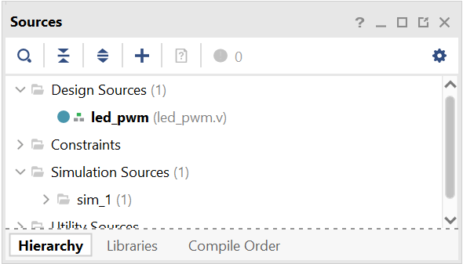

* 아래 그림과 같이 RTL ANALYSIS의 Open Elaborated Design을 선택하여, 문법 검사 등을 진행한다. 이 과정이 끝나면 설계된 Verilog HDL이 Symbol형태로 변환되어 구성되어 있는 형태를 확인할 수 있다.



문법 검사가 문제없이 끝났다면, 핀 설정을 진행한다.

여기에서 핀 설정은 프로젝트의 타겟이 되는 FPGA 디바이스와 설계된 로직에서 사용하는 입출력 단자를 하드웨어와 연결하기 위한 것이다.

* 디바이스 설정은 처음 프로젝트 선언 부분에서 진행하였기 때문에 넘어간다.
* Schematic 창의 오른쪽 위의 I/O Ports로 되어 있는 부분은 선택한다.
* 아래 그림과 같이 프로그램 아래쪽의 창에서 입/출력 Name에 쓰여 있는 Package Pin을 아래 창과 같이 스위치와 버튼에 연결된 핀 번호로 설정한다.   
  그리고, I/O Std 부분은 LVCMOS33으로 설정한다. I/O 전원을 3.3V로 사용하겠다는 것이다.

|  |  |  |  |  |  |  |  |  |  |
| --- | --- | --- | --- | --- | --- | --- | --- | --- | --- |
| **포트 이름** | **핀 번호** | **하드웨어 설명** | | **포트 이름** | | **핀 번호** | | **하드웨어 설명** | |
| rst | Y1 | DIPSW_1 | led[5] | | M2 | | LED3 | |
| clk | B6 | Main_clock | led[4] | | N7 | | LED4 | |
| sw | K4 | SW_1 | led[3] | | M7 | | LED5 | |
|  |  |  | led[2] | | M3 | | LED6 | |
| led[7] | L4 | LED1 | led[1] | | M1 | | LED7 | |
| led[6] | M4 | LED2 | led[0] | | N5 | | LED8 | |

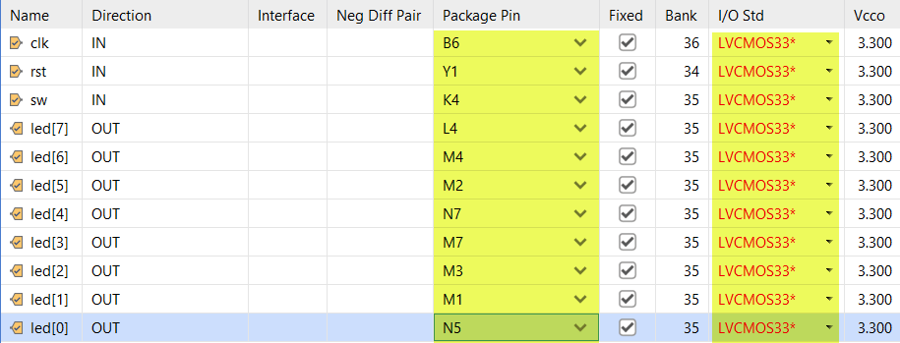

* 저장을 하면 Save Constraints창이 나타나는데, File name 부분에 프로젝트 이름을 쓰고, OK 버튼을 누른다.

직접 장비에 프로그래밍 하여 그 결과를 확인해 보자.

* 아래 그림과 같이 SYNTHESIS 탭의 [Run Synthesis]를 클릭하여 합성을 진행한다.

 

* SYNTHESIS가 동작한다는 모양이 잘 보이지 않는데, 아래 그림과 같이 프로그램 오른쪽 상단 부분에서 확인할 수 있다.



* SYNTHESIS 동작이 끝나면 아래 그림과 같이 다음 과정을 진행할 것인지를 물어보는데, OK 버튼을 눌러 IMPLEMENTITION 과정을 진행한다.   
    
  이렇게 SYNTHESIS 과정 후 연결하여 진행할 수도 있고, IMPLEMENTITION 탭의 Run Implementation을 클릭하여 진행할 수 있다. IMPLEMENTITION은 앞에서 합성한 결과를 이용하여 실제 FPGA의 Logic Cell 단위로 바꾸어 FPGA내에 위치시키고 연결하는 Place & Route를 하는 과정이다.

 

* IMPLEMENTATION 진행 중 아래와 같은 에러 메시지가 나타난다. View Messages 를 선택하면, sw의 핀이 로직에서는 클럭의 동작으로 되어 있지만, 클럭 전용 핀을 사용하지 않았기 때문에 클럭 기능을 False해야 한다는 메시지가 보인다.



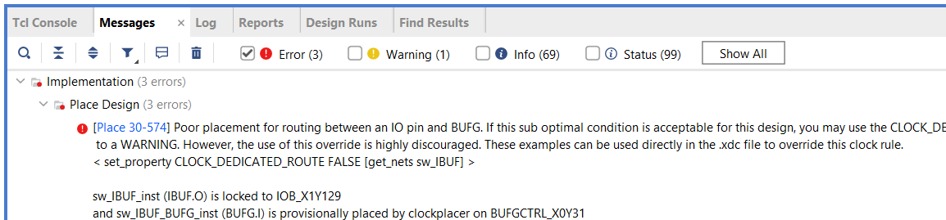

* 핀 설정 후, 저장한 핀 설정 파일 (프로젝트명).xdc 파일을 아래 그림과 같이 선택하여 연 후, 앞에 오류 메시지 중에 < > 안에 있는 구문을 복사/붙여넣기 한다.

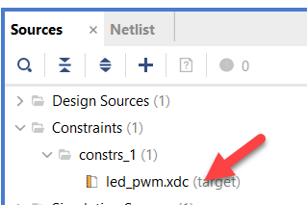

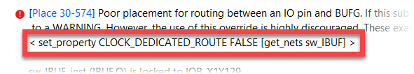

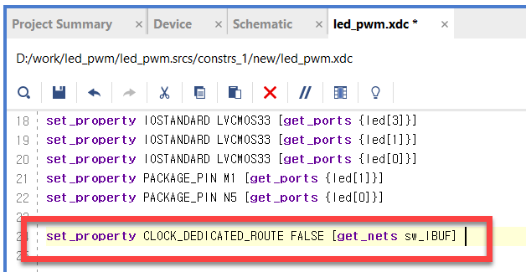

* 수정된 .xdc 파일을 저장하고, IMPLEMENTATION을 다시 수행한다.
* IMPLEMENTATION이 끝나면 아래 그림과 같이 다음 과정을 진행할 것인지를 물어보는데, OK 버튼을 눌러 Generate Bitstream 과정을 진행한다. 또는 PROGRAM AND DEBUG의 Generate Bitstream을 선택하여 진행할 수도 있다.

 

* 프로그래밍 파일 생성 과정이 완료되면 아래와 같은 화면이 나타나는데, Open Hardware Manager를 선택한다.



* Xilinx Platform Cable에 USB Cable의 한 쪽 끝을 연결하고, 반대쪽 끝은 PC의 USB 포트에 연결한다. 그리고, Xilinx Platform Cable에 연결된 2x14핀의 플랫 케이블은 장비의 Xilinx 모듈의 JTAG 포트에 연결한다.
* 장비의 전원을 켠다.
* 아래와 같이 VIVADO 프로그램의 HARDWARE MANAGER창에서 Open target > Auto Connect를 실행한다. .



* 다시 VIVADO의 HARDWARE MANEGER에서 Open target을 눌러 디바이스가 인식되었음을 확인한다.



* 위의 그림에서 Program device를 마우스로 클릭하여 Program Device 창이 나타나도록 한다.   
  클럭을 1kHz로 설정하고, 버튼 스위치를 눌러 LED에 출력되는 색의 밝기를 확인해 보자.
* [Device 8] Full Color LED

Combo II DLD장비에는 Full-Color LED 가 장착되어 있다. Full-Color LED 는 R(Red), G(Green), B(Blue) 3가지 색의 LED를 하나의 Device에 합쳐 놓은 LED로서, 3색의 LED를 밝기 제어함으로써 원하는 색깔의 빛을 만들어 낼 수 있다.

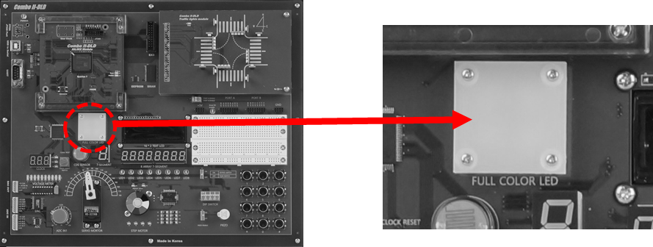

* 기능 설명

앞에서 LED가 ‘1’의 값이 들어오면 불이 들어오는 단순한 표시장치라고 설명하였다.

지금 설명하는 Full Color LED는 하나의 LED에 Red, Green, Blue의 3색이 합쳐진 형태이다. Full Color LED의 3색 LED의 제어는 일반 LED가 3개 별도로 동작하는 것과 마찬가지의 회로로 구성된다. 단지 각각의 데이터 라인의 제어에 따라 이들 색의 조합으로 원하는 색을 만들 수 있다.

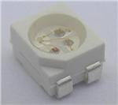

장비에서는 Full Color LED가 4개 있으며, 이 LED의 동작을 바로 보면 Red, Green, Blue의 색이 분리되어서 보이기 때문에 불투명 아크릴을 이용하여 색이 섞여져서 보일 수 있도록 구성되어 있다.

* 회로 구성

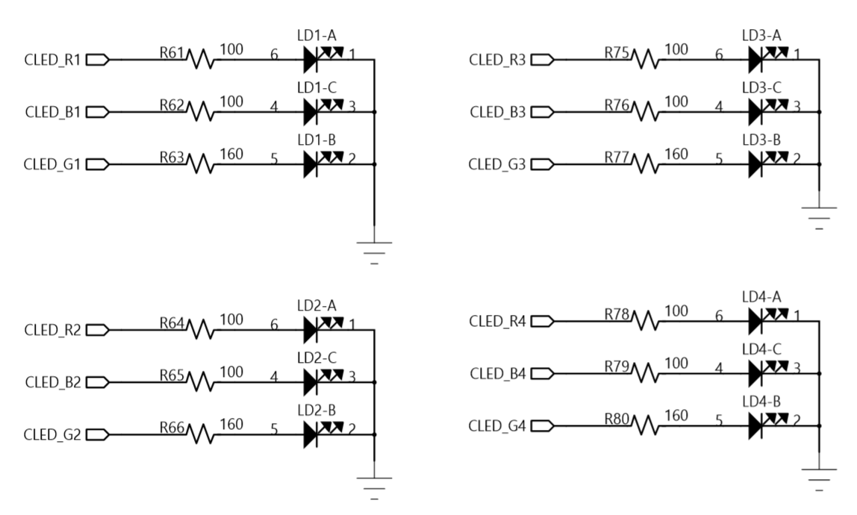

회로는 일반 LED와 동일하며, 단지 하나의 Full Color LED 칩에 Red, Green, Blue의 색이 모두 들어 있기 때문에 일반 LED의 2핀이 아닌 6핀으로 구성되어 있다. 일반 LED와 마찬가지로 저항을 통해서 전류를 제어하도록 구성되어 있다.

* 핀 구성표

|  |  |  |  |
| --- | --- | --- | --- |
| Signal Name | Pin Number | Signal Name | Pin Number |
| CLED_R1 | T2 | **CLED_R3** | P2 |
| CLED_G1 | U5 | **CLED_G3** | R7 |
| CLED_B1 | U3 | **CLED_B3** | R5 |
| CLED_R2 | U1 | **CLED_R4** | R3 |
| CLED_G2 | V1 | **CLED_G4** | T6 |
| CLED_B2 | W2 | **CLED_B4** | T3 |

* + - 1. [실습 23] Full Color LED 순차 제어

이번 실습에서는 Full-Color LED를 제어하여 여러가지 색깔의 빛을 만드는 회로를 구현해 보도록 하자. Red, Green, Blue 3가지 색깔의 LED 빛 조합에 따라 여러가지 색깔의 빛이 만들어지게 된다.

##### 설계 목표

이 예제는 Full Color LED의 Red, Green, Blue의 각 라인을 버튼 스위치를 이용하여 제어하고, 각각의 색 확인 또는 색의 섞임을 확인할 수 있는 예제이다.

이 예제는 버튼 스위치의 입력을 받아 8가지의 색변화를 4비트의 cled_r, cled_g, cled_b에 출력하도록 되어 있다.

##### 실습

아래와 같은 순서대로 설계할 프로젝트를 선언한다.

먼저 VIVADO 소프트웨어를 실행시킨다.

다음 그림과 같이 VIVADO 프로그램의 File > Project > New 메뉴를 선택한다



다음 그림과 같이 New Project 창에서 Next 버튼을 누른다.



다음 그림과 같이 작업 폴더와 프로젝트 이름을 선언한다.   
이렇게 설정하면 d:\work\rgb_led라는 폴더가 만들어지며 이곳에서 컴파일 등의 과정이 진행된다.   
**Project name : rgb_led  
Project location : d:\ work   
Create project subdirectory : 체크**

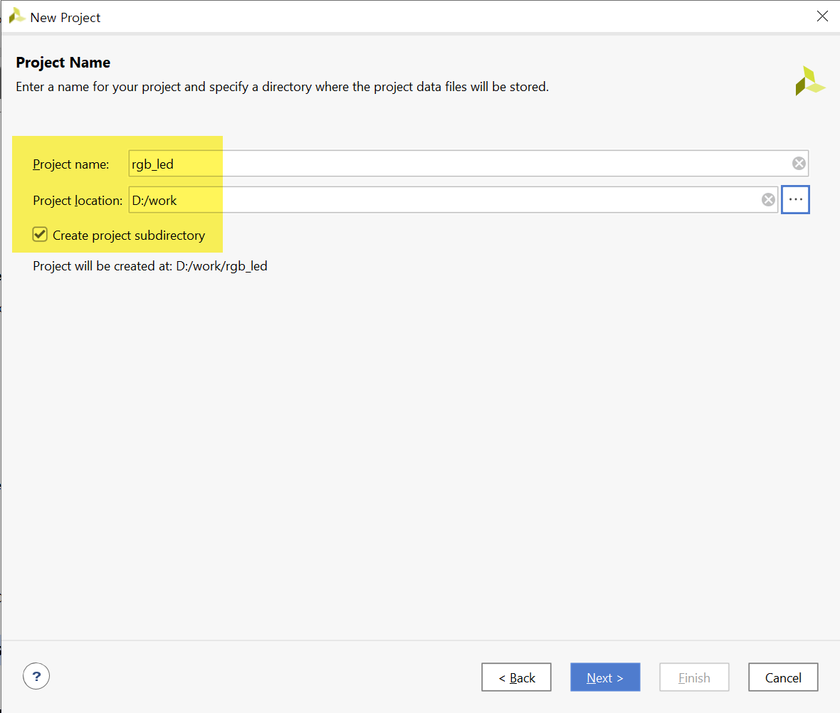

다음 그림은 Project Type을 선택하는 창이다. 아래와 같이 RTL Project를 선택하고, Do not specify sources at this time을 체크한다.



다음 그림은 프로젝트에 사용할 FPGA 디바이스를 설정하는 창이다.

**Device Family : Spatan-7   
Device : xc7s75fgga484-1**



프로젝트 선언에 대한 요약을 확인하고, Finish 버튼을 눌러 프로젝트 선언을 완료한다.

로직 설계는 다음과 같은 순서로 진행한다.

* File > Text Editor > New File 메뉴를 선택하고, rgb_led.v 파일명으로 저장한다.
* 나타나는 Text Editor창에서 아래와 같이 Verilog HDL로 로직을 설계하고, 저장한다.

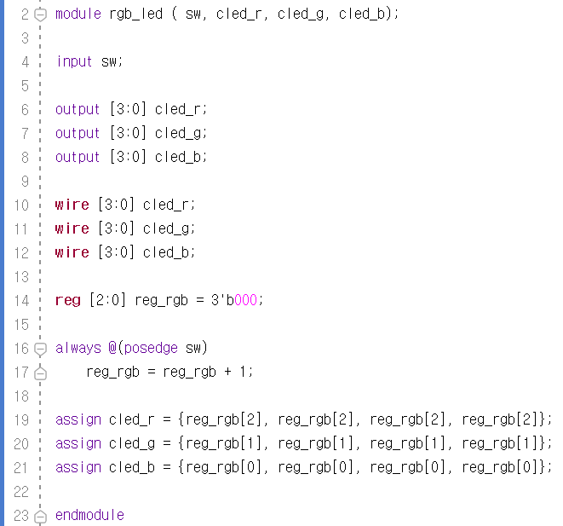

설계된 로직은 스위치의 입력을 받아 3비트로 카운트(reg_rgb)하고, 그 카운트한 값을 Full Color LED의 R, G, B에 연결하는 예제이다.

위에서 cled_r, cled_g, cled_b는 Full-Color LED에 입력되는 R, G, B 신호에 해당된다. 장비에는 LED가 4개씩 장착되어 있기 때문에 cled_r, cled_g, cled_b는 4비트의 신호로 구성되어 있으며, 4비트 신호는 동시에 출력된다.

* 다음 그림과 같이 PROJECT MANAGER의 Add Sources를 선택한다.



* 나타나는 Add Sources 창에서 [Add or create design sources]항목을 선택하고 Next 버튼을 누른다.   
  Add File 버튼을 눌러 앞에서 설계한 rgb_led.v 파일을 프로젝트에 추가한다.

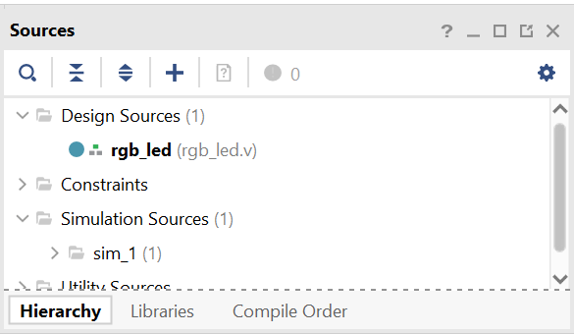

* 아래 그림과 같이 RTL ANALYSIS의 Open Elaborated Design을 선택하여, 문법 검사 등을 진행한다. 이 과정이 끝나면 설계된 Verilog HDL이 Symbol형태로 변환되어 구성되어 있는 형태를 확인할 수 있다.



문법 검사가 문제없이 끝났다면, 핀 설정을 진행한다.

여기에서 핀 설정은 프로젝트의 타겟이 되는 FPGA 디바이스와 설계된 로직에서 사용하는 입출력 단자를 하드웨어와 연결하기 위한 것이다.

* 디바이스 설정은 처음 프로젝트 선언 부분에서 진행하였기 때문에 넘어간다.
* Schematic 창의 오른쪽 위의 I/O Ports로 되어 있는 부분은 선택한다.
* 아래 그림과 같이 프로그램 아래쪽의 창에서 입/출력 Name에 쓰여 있는 Package Pin을 아래 창과 같이 스위치와 버튼에 연결된 핀 번호로 설정한다.   
  그리고, I/O Std 부분은 LVCMOS33으로 설정한다. I/O 전원을 3.3V로 사용하겠다는 것이다.

|  |  |  |  |  |  |  |  |  |  |
| --- | --- | --- | --- | --- | --- | --- | --- | --- | --- |
| **포트 이름** | **핀 번호** | **하드웨어 설명** | | **포트 이름** | | **핀 번호** | | **하드웨어 설명** | |
| sw | K4 | SW_1 | cled_g[2] | | V1 | | CLED_G | |
|  |  |  | cled_g[1] | | R7 | | CLED_G | |
| cled_r[3] | T2 | CLED_R1 | cled_g[0] | | T6 | | CLED_G | |
| cled_r[2] | U1 | CLED_R2 | cled_b[3] | | U3 | | CLED_B | |
| cled_r[1] | P2 | CLED_R3 | cled_b[2] | | W2 | | CLED_B | |
| cled_r[0] | R3 | CLED_R4 | cled_b[1] | | R5 | | CLED_B | |
| cled_g[3] | U5 | CLED_G1 | cled_b[0] | | T3 | | CLED_B | |

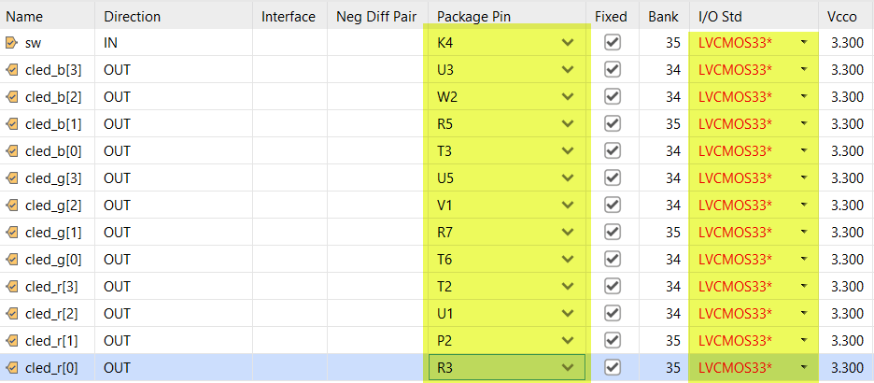

* 저장을 하면 Save Constraints창이 나타나는데, File name 부분에 프로젝트 이름을 쓰고, OK 버튼을 누른다.

다음은 시뮬레이션하기 위한 테스트 벤치 파일을 만드는 과정이다.

* File > Text Editor > New File을 선택하여 Text Editor 창을 나타나게 한다.
* 파일 이름은 testbench.v로 하여 저장한다.
* testbench.v의 Text Editor창에 아래와 같이 테스트 벤치 파일을 작성하여 저장한다.

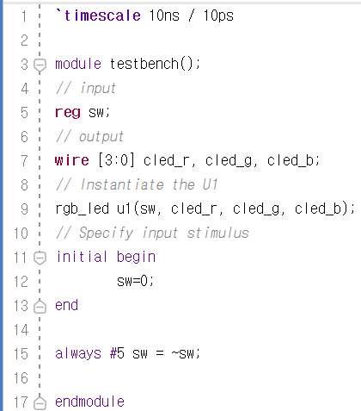

* 아래 그림과 같이 PROJECT MANAGER의 Add Sources 메뉴를 선택하여 파일 추가 창을 나타나게 한다.



* 다음 그림과 같이 [Add or create simulation source] 항목을 선택하고, Next 버튼을 누른다.  
  [Add File]을 선택한 후, 앞에서 만든 testbench.v파일을 추가한다.
* 아래와 같이 Sources 창의 Simulation Sources 부분이 업데이트 되는 것을 확인할 수 있다.



* 다음으로 아래와 같이 PROJECT MANAGER 창의 SIMULATION에서 Run Simulation > Run Behavioral Simulation 메뉴를 선택하여, 시뮬레이션을 진행한다.



* 시뮬레이션을 마친 후, 다음 그림과 같이 시뮬레이션 파일을 확대하여 그 결과를 확인한다.

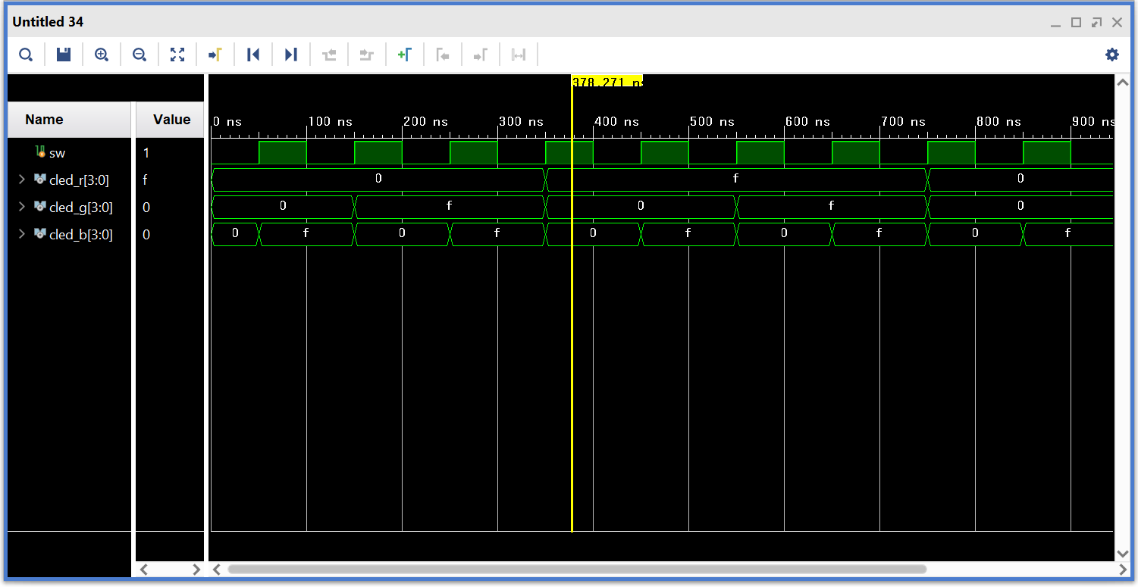

시뮬레이션하여 PC상에서 출력 결과를 예측해 보았으면, 직접 장비에 프로그래밍 하여 그 결과를 확인해 보자.

* 아래 그림과 같이 SYNTHESIS 탭의 [Run Synthesis]를 클릭하여 합성을 진행한다.

 

* SYNTHESIS가 동작한다는 모양이 잘 보이지 않는데, 아래 그림과 같이 프로그램 오른쪽 상단 부분에서 확인할 수 있다.



* SYNTHESIS 동작이 끝나면 아래 그림과 같이 다음 과정을 진행할 것인지를 물어보는데, OK 버튼을 눌러 IMPLEMENTITION 과정을 진행한다.   
    
  이렇게 SYNTHESIS 과정 후 연결하여 진행할 수도 있고, IMPLEMENTITION 탭의 Run Implementation을 클릭하여 진행할 수 있다. IMPLEMENTITION은 앞에서 합성한 결과를 이용하여 실제 FPGA의 Logic Cell 단위로 바꾸어 FPGA내에 위치시키고 연결하는 Place & Route를 하는 과정이다.

 

* IMPLEMENTATION 진행 중 아래와 같은 에러 메시지가 나타난다. View Messages 를 선택하면, sw의 핀이 로직에서는 클럭의 동작으로 되어 있지만, 클럭 전용 핀을 사용하지 않았기 때문에 클럭 기능을 False해야 한다는 메시지가 보인다.



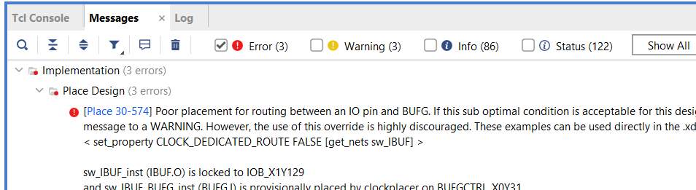

* 핀 설정 후, 저장한 핀 설정 파일 (프로젝트명).xdc 파일을 아래 그림과 같이 선택하여 연 후, 앞에 오류 메시지 중에 < > 안에 있는 구문을 복사/붙여넣기 한다.

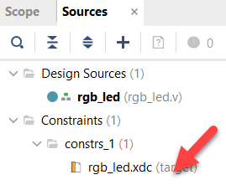

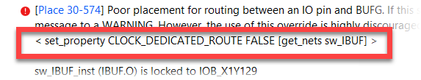

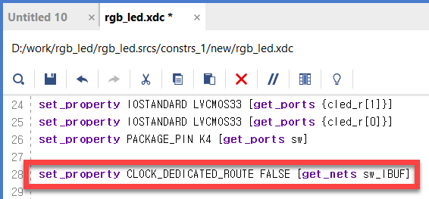

* 수정된 .xdc 파일을 저장하고, IMPLEMENTATION을 다시 수행한다.
* IMPLEMENTATION이 끝나면 아래 그림과 같이 다음 과정을 진행할 것인지를 물어보는데, OK 버튼을 눌러 Generate Bitstream 과정을 진행한다. 또는 PROGRAM AND DEBUG의 Generate Bitstream을 선택하여 진행할 수도 있다.

 

* 프로그래밍 파일 생성 과정이 완료되면 아래와 같은 화면이 나타나는데, Open Hardware Manager를 선택한다.



* Xilinx Platform Cable에 USB Cable의 한 쪽 끝을 연결하고, 반대쪽 끝은 PC의 USB 포트에 연결한다. 그리고, Xilinx Platform Cable에 연결된 2x14핀의 플랫 케이블은 장비의 Xilinx 모듈의 JTAG 포트에 연결한다.
* 장비의 전원을 켠다.
* 아래와 같이 VIVADO 프로그램의 HARDWARE MANAGER창에서 Open target > Auto Connect를 실행한다. .



* 다시 VIVADO의 HARDWARE MANEGER에서 Open target을 눌러 디바이스가 인식되었음을 확인한다.



* 위의 그림에서 Program device를 마우스로 클릭하여 Program Device 창이 나타나도록 한다.   
  버튼 스위치 1를 계속 눌러 Full Color LED가 바뀌는 것을 확인해 보자.
* SW의 입력을 클럭 블록으로 연결하여, 연속적으로 색이 바뀌도록 하자.
  + - 1. [실습 24] Full Color LED PWM 제어

앞의 실습은 R, G, B의 LED 색이 켜짐과 꺼짐만을 제어하여 총 8가지 색의 변화만 일어나게 된다. 이번 실습에서는 R, G, B의 출력을 ‘1’과 ‘0’의 값 만으로 제어하는 것이 아니라 PWM으로 출력하여 이용해서 더 다양한 색을 표현할 수 있도록 해보자.

##### 설계 목표

이번 예제에서는 PWM을 이용하여 Full-Color LED이 좀 더 다양한 색깔을 표현할 수 있도록 하는 예제이다.

rst, clk와 색을 제어하기 위한 sw_r, SW_g, SW_b의 3개의 입력을 받고, 각 4비트의 led_r, led_g, led_b에 출력한다.

rst는 초기화하는 목적으로 사용되며, 1kHz의 clk의 입력을 받아 동작을 하게 된다. sw_r, SW_7, SW_2의 각각의 입력을 받아 PWM의 비율을 0, 10%, 20%, …, 90%, 100%등으로 10% 단위로 증가되도록 되어 있다.

##### 실습

아래와 같은 순서대로 설계할 프로젝트를 선언한다.

먼저 VIVADO 소프트웨어를 실행시킨다.

다음 그림과 같이 VIVADO 프로그램의 File > Project > New 메뉴를 선택한다



다음 그림과 같이 New Project 창에서 Next 버튼을 누른다.



다음 그림과 같이 작업 폴더와 프로젝트 이름을 선언한다.   
이렇게 설정하면 d:\work\rgb_pwm라는 폴더가 만들어지며 이곳에서 컴파일 등의 과정이 진행된다.   
**Project name : rgb_pwm  
Project location : d:\ work   
Create project subdirectory : 체크**

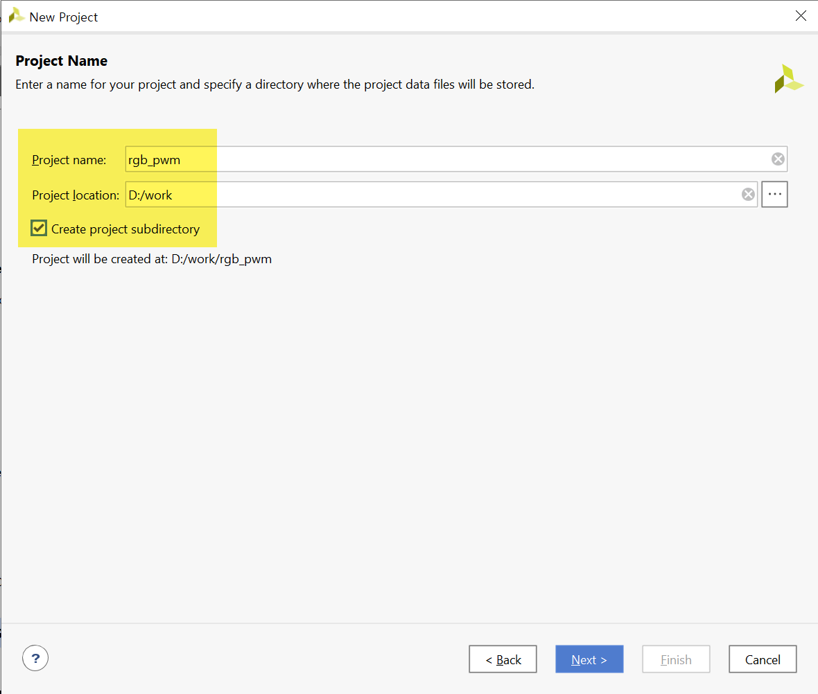

다음 그림은 Project Type을 선택하는 창이다. 아래와 같이 RTL Project를 선택하고, Do not specify sources at this time을 체크한다.



다음 그림은 프로젝트에 사용할 FPGA 디바이스를 설정하는 창이다.

**Device Family : Spatan-7   
Device : xc7s75fgga484-1**



프로젝트 선언에 대한 요약을 확인하고, Finish 버튼을 눌러 프로젝트 선언을 완료한다.

로직 설계는 다음과 같은 순서로 진행한다.

* File > Text Editor > New File 메뉴를 선택하고, rgb_pwm.v 파일명으로 저장한다.
* 나타나는 Text Editor창에서 아래와 같이 Verilog HDL로 로직을 설계하고, 저장한다.

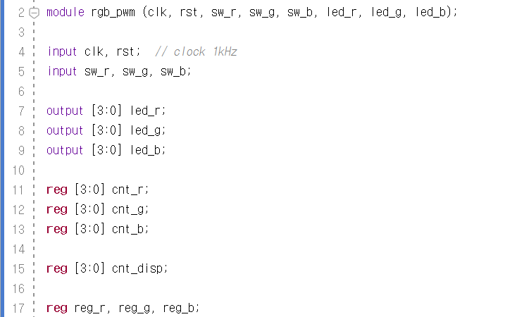

위의 로직은 제어를 위한 입/출력 포트와 변수를 선언한 부분이다.

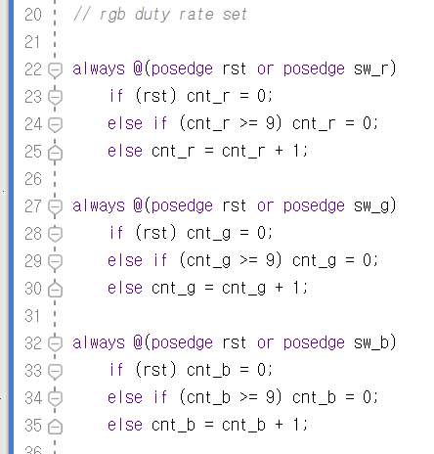

위의 로직은 스위치를 눌렀을 때, 0~9까지 카운트하도록 설계되어 있다. 이것은 PWM의 카운트를 위한 부분이다.

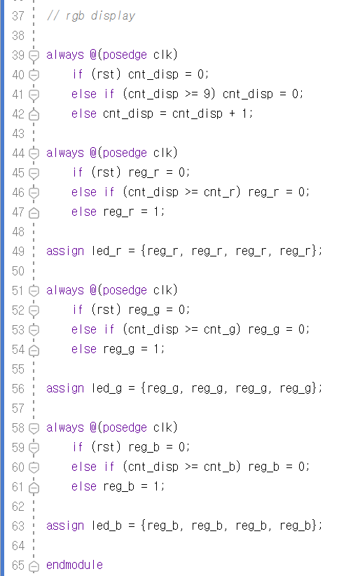

위의 로직은 앞에서 카운트한 값을 기반으로 led에 표시하는 비율을 설정하는 부분이다. 앞에서 카운트한 값보다 높을 때에는 ‘0’의 값이 출력되고, 카운트한 값보다 낮을 때 ‘1’의 값이 출력하도록 설계되어 있다.

* 다음 그림과 같이 PROJECT MANAGER의 Add Sources를 선택한다.



* 나타나는 Add Sources 창에서 [Add or create design sources]항목을 선택하고 Next 버튼을 누른다.   
  Add File 버튼을 눌러 앞에서 설계한 rgb_pwm.v 파일을 프로젝트에 추가한다.

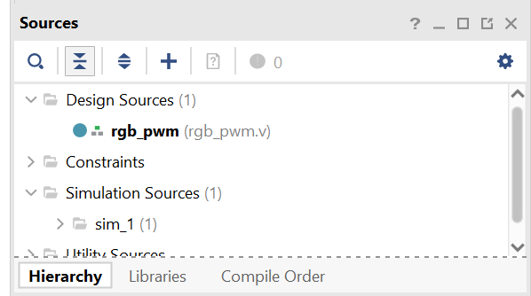

* 아래 그림과 같이 RTL ANALYSIS의 Open Elaborated Design을 선택하여, 문법 검사 등을 진행한다. 이 과정이 끝나면 설계된 Verilog HDL이 Symbol형태로 변환되어 구성되어 있는 형태를 확인할 수 있다.



문법 검사가 문제없이 끝났다면, 핀 설정을 진행한다.

여기에서 핀 설정은 프로젝트의 타겟이 되는 FPGA 디바이스와 설계된 로직에서 사용하는 입출력 단자를 하드웨어와 연결하기 위한 것이다.

* 디바이스 설정은 처음 프로젝트 선언 부분에서 진행하였기 때문에 넘어간다.
* Schematic 창의 오른쪽 위의 I/O Ports로 되어 있는 부분은 선택한다.
* 아래 그림과 같이 프로그램 아래쪽의 창에서 입/출력 Name에 쓰여 있는 Package Pin을 아래 창과 같이 스위치와 버튼에 연결된 핀 번호로 설정한다.   
  그리고, I/O Std 부분은 LVCMOS33으로 설정한다. I/O 전원을 3.3V로 사용하겠다는 것이다.

|  |  |  |  |  |  |  |  |  |  |
| --- | --- | --- | --- | --- | --- | --- | --- | --- | --- |
| **포트 이름** | **핀 번호** | **하드웨어 설명** | | **포트 이름** | | **핀 번호** | | **하드웨어 설명** | |
| rst | Y1 | DIPSW_1 | led_r[0] | | R3 | | CLED_R4 | |
| clk | B6 | Main_clock | led_g[3] | | U5 | | CLED_G1 | |
| sw_r | K4 | SW_1 | led_g[2] | | V1 | | CLED_G | |
| sw_g | N8 | SW_2 | led_g[1] | | R7 | | CLED_G | |
| sw_b | N4 | SW_3 | led_g[0] | | T6 | | CLED_G | |
|  |  |  | led_b[3] | | U3 | | CLED_B | |
| led_r[3] | T2 | CLED_R1 | led_b[2] | | W2 | | CLED_B | |
| led_r[2] | U1 | CLED_R2 | led_b[1] | | R5 | | CLED_B | |
| led_r[1] | P2 | CLED_R3 | led_b[0] | | T3 | | CLED_B | |

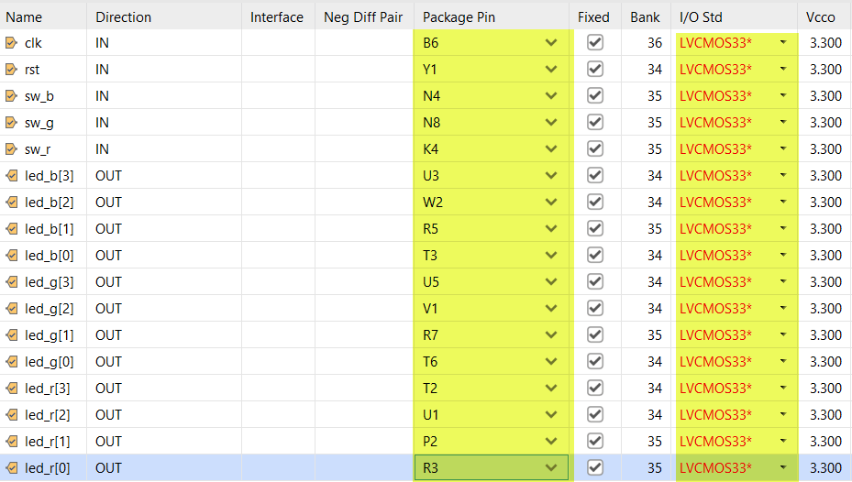

* 저장을 하면 Save Constraints창이 나타나는데, File name 부분에 프로젝트 이름을 쓰고, OK 버튼을 누른다.

직접 장비에 프로그래밍 하여 그 결과를 확인해 보자.

* 아래 그림과 같이 SYNTHESIS 탭의 [Run Synthesis]를 클릭하여 합성을 진행한다.

 

* SYNTHESIS가 동작한다는 모양이 잘 보이지 않는데, 아래 그림과 같이 프로그램 오른쪽 상단 부분에서 확인할 수 있다.



* SYNTHESIS 동작이 끝나면 아래 그림과 같이 다음 과정을 진행할 것인지를 물어보는데, OK 버튼을 눌러 IMPLEMENTITION 과정을 진행한다.   
    
  이렇게 SYNTHESIS 과정 후 연결하여 진행할 수도 있고, IMPLEMENTITION 탭의 Run Implementation을 클릭하여 진행할 수 있다. IMPLEMENTITION은 앞에서 합성한 결과를 이용하여 실제 FPGA의 Logic Cell 단위로 바꾸어 FPGA내에 위치시키고 연결하는 Place & Route를 하는 과정이다.

 

* IMPLEMENTATION 진행 중 아래와 같은 에러 메시지가 나타난다. View Messages 를 선택하면, sw의 핀이 로직에서는 클럭의 동작으로 되어 있지만, 클럭 전용 핀을 사용하지 않았기 때문에 클럭 기능을 False해야 한다는 메시지가 보인다.



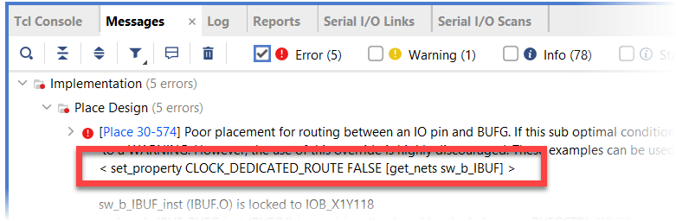

* 핀 설정 후, 저장한 핀 설정 파일 (프로젝트명).xdc 파일을 아래 그림과 같이 선택하여 연 후, 앞에 오류 메시지 중에 < > 안에 있는 구문을 복사/붙여넣기 한다.

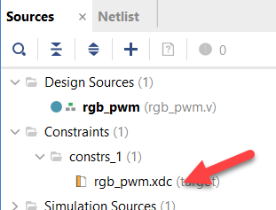

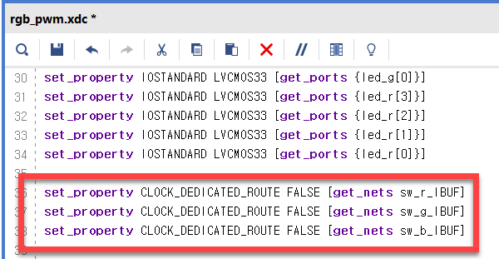

* 수정된 .xdc 파일을 저장하고, IMPLEMENTATION을 다시 수행한다.
* IMPLEMENTATION이 끝나면 아래 그림과 같이 다음 과정을 진행할 것인지를 물어보는데, OK 버튼을 눌러 Generate Bitstream 과정을 진행한다. 또는 PROGRAM AND DEBUG의 Generate Bitstream을 선택하여 진행할 수도 있다.

 

* 프로그래밍 파일 생성 과정이 완료되면 아래와 같은 화면이 나타나는데, Open Hardware Manager를 선택한다.



* Xilinx Platform Cable에 USB Cable의 한 쪽 끝을 연결하고, 반대쪽 끝은 PC의 USB 포트에 연결한다. 그리고, Xilinx Platform Cable에 연결된 2x14핀의 플랫 케이블은 장비의 Xilinx 모듈의 JTAG 포트에 연결한다.
* 장비의 전원을 켠다.
* 아래와 같이 VIVADO 프로그램의 HARDWARE MANAGER창에서 Open target > Auto Connect를 실행한다. .



* 다시 VIVADO의 HARDWARE MANEGER에서 Open target을 눌러 디바이스가 인식되었음을 확인한다.



* 위의 그림에서 Program device를 마우스로 클릭하여 Program Device 창이 나타나도록 한다.   
  버튼 스위치 1, 2, 3를 눌러 색의 섞임을 확인해 보자.
* [Device 9] Servo Motor

Combo II DLD장비에는 Servo Motor가 장착되어 있다. 이 서보 모터는 PWM을 이용하여 제어하는 방식으로 0~180도의 각도를 제어할 수 있다.

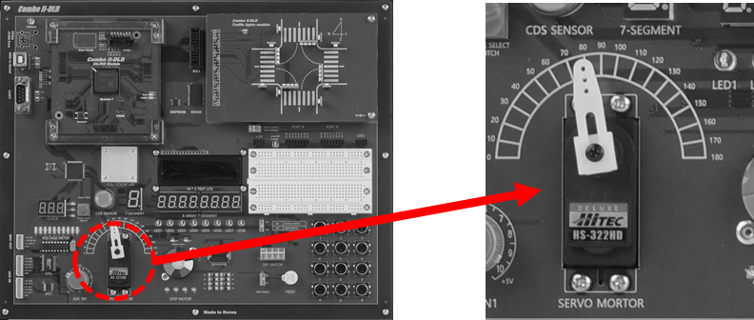

* 기능 설명

DC 서보 모터는 전기자 전류에 대하여 발생토크의 관계가 직진성으로 우수하고, OA에서부터 FA분야까지 광범위하게 사용되고 있으며, AC 서보 모터는 주로 계측기, 항공기 관계에 사용되었으나 현재는 거의 사용되지 않는 실정이다. 서보 모터는 자동화 시스템에서 Actuator로 사용되는 중요한 요소이다. 이러한 서보 모터는 경량, 소형, 설치의 용이성, 고 효율성, 정확한 제어성, 유지, 보수가 용이한 특징을 가진다. RC 서보 모터는 모터에 맞는 제어 신호 즉, PWM을 보내면 특정 각도를 유지하게 된다. 그러나 서보 모터는 DC, 스텝핑 모터와는 다르게 각도에 보통 180°의 제한이 있다.

* 

* 회로 구성

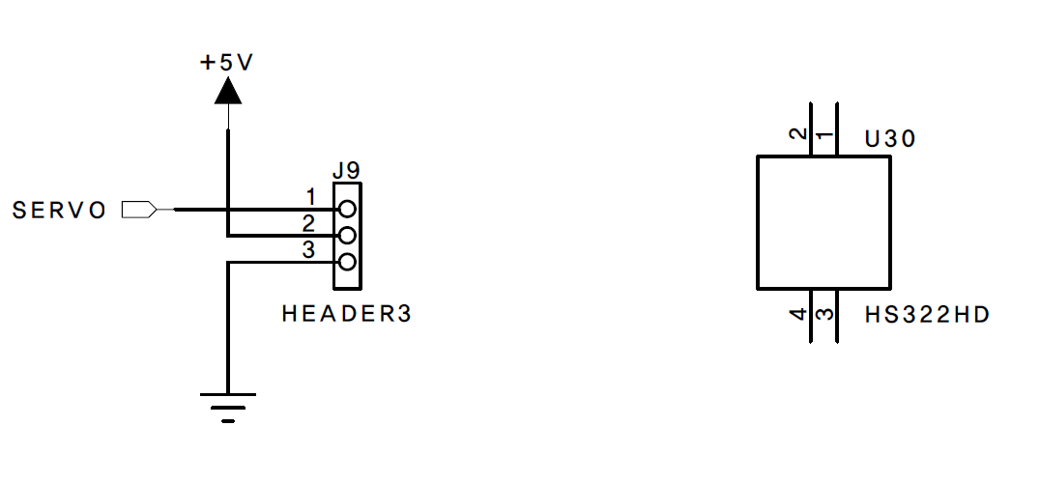

회로는 서보 모터의 전원과 각도를 제어할 PWM 핀만 연결되어 있다.

* 핀 구성표

|  |  |  |  |
| --- | --- | --- | --- |
| Signal Name | Pin Number | Signal Name | Pin Number |
| SERVO | AA22 |  |  |

* + - 1. [실습 25] Servo Motor PWM 제어

PWM을 이용해 Servo Motor를 제어해 보자.

##### 설계 목표

이 회로는 10kHz의 CLK의 입력을 받아 서보 모터의 기본 주파수인 20ms의 주기를 카운트 한다. resetn의 값이 들어오면 초기화 되어 90의 위치로 서보 모터는 움직이고, l_ctrl 의 값이 들어올 때에는 왼쪽으로 회전, r_ctrl의 값이 들어올 때에는 오른쪽으로 회전하도록 한다.

이 회로에서 clk는 10kHz으로 설정한 clock에 연결하고, resetn은 버튼 스위치 SW2와 연결한다. l_ctrl와 r_ctrl는 각각 버튼 스위치 SW1, SW3에 연결한다. 서보 모터의 PWM 출력 servo는 Servo Motor의 SERVO 핀에 연결하여 장비에서의 동작을 확인한다.

##### 실습

아래와 같은 순서대로 설계할 프로젝트를 선언한다.

먼저 VIVADO 소프트웨어를 실행시킨다.

다음 그림과 같이 VIVADO 프로그램의 File > Project > New 메뉴를 선택한다



다음 그림과 같이 New Project 창에서 Next 버튼을 누른다.



다음 그림과 같이 작업 폴더와 프로젝트 이름을 선언한다.   
이렇게 설정하면 d:\work\servo_ctrl라는 폴더가 만들어지며 이곳에서 컴파일 등의 과정이 진행된다.   
**Project name : servo_ctrl  
Project location : d:\ work   
Create project subdirectory : 체크**

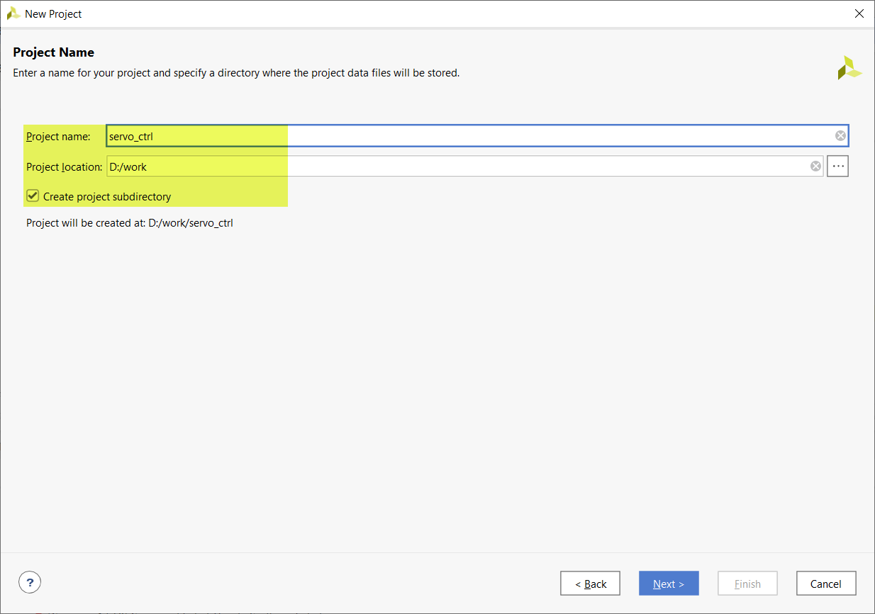

다음 그림은 Project Type을 선택하는 창이다. 아래와 같이 RTL Project를 선택하고, Do not specify sources at this time을 체크한다.



다음 그림은 프로젝트에 사용할 FPGA 디바이스를 설정하는 창이다.

**Device Family : Spatan-7   
Device : xc7s75fgga484-1**



프로젝트 선언에 대한 요약을 확인하고, Finish 버튼을 눌러 프로젝트 선언을 완료한다.

로직 설계는 다음과 같은 순서로 진행한다.

* File > Text Editor > New File 메뉴를 선택하고, servo_ctrl.v 파일명으로 저장한다.
* 나타나는 Text Editor창에서 아래와 같이 Verilog HDL로 로직을 설계하고, 저장한다.

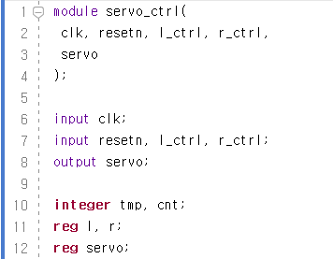

위의 로직은 제어를 위한 입/출력 포트와 변수를 선언한 부분이다.

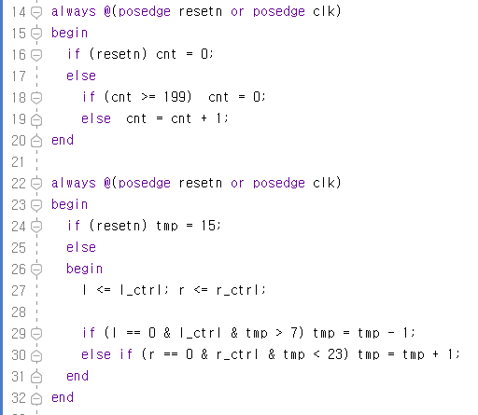

위의 로직은 스위치를 눌렀을 때, 10kHz의 클럭 입력을 받아 20ms를 카운트하는 블록과 스위치에 의해서 PWM의 값을 변경하는 블록이다.

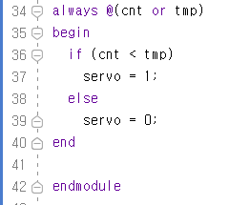

앞의 l_ctrl과 r_ctrl에 의해 결정된 tmp값을 이용하여 servo에 PWM의 값을 전달하는 블록이다.

* 다음 그림과 같이 PROJECT MANAGER의 Add Sources를 선택한다.



* 나타나는 Add Sources 창에서 [Add or create design sources]항목을 선택하고 Next 버튼을 누른다.   
  Add File 버튼을 눌러 앞에서 설계한 servo_ctrl.v 파일을 프로젝트에 추가한다.

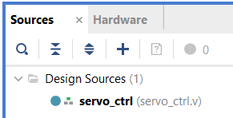

* 아래 그림과 같이 RTL ANALYSIS의 Open Elaborated Design을 선택하여, 문법 검사 등을 진행한다. 이 과정이 끝나면 설계된 Verilog HDL이 Symbol형태로 변환되어 구성되어 있는 형태를 확인할 수 있다.



문법 검사가 문제없이 끝났다면, 핀 설정을 진행한다.

여기에서 핀 설정은 프로젝트의 타겟이 되는 FPGA 디바이스와 설계된 로직에서 사용하는 입출력 단자를 하드웨어와 연결하기 위한 것이다.

* 디바이스 설정은 처음 프로젝트 선언 부분에서 진행하였기 때문에 넘어간다.
* Schematic 창의 오른쪽 위의 I/O Ports로 되어 있는 부분은 선택한다.
* 아래 그림과 같이 프로그램 아래쪽의 창에서 입/출력 Name에 쓰여 있는 Package Pin을 아래 창과 같이 스위치와 버튼에 연결된 핀 번호로 설정한다.   
  그리고, I/O Std 부분은 LVCMOS33으로 설정한다. I/O 전원을 3.3V로 사용하겠다는 것이다.

|  |  |  |  |  |  |  |  |  |  |
| --- | --- | --- | --- | --- | --- | --- | --- | --- | --- |
| **포트 이름** | **핀 번호** | **하드웨어 설명** | | **포트 이름** | | **핀 번호** | | **하드웨어 설명** | |
| resetn | N8 | SW_2 | servo | | A22 | | servo | |
| clk | B6 | Main_clock |  | |  | |  | |
| l_ctrl | K4 | SW_1 |  | |  | |  | |
| r_ctrl | N4 | SW_3 |  | |  | |  | |

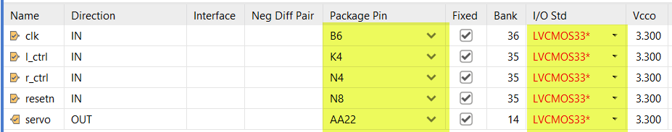

* 저장을 하면 Save Constraints창이 나타나는데, File name 부분에 프로젝트 이름을 쓰고, OK 버튼을 누른다.

직접 장비에 프로그래밍 하여 그 결과를 확인해 보자.

* 아래 그림과 같이 SYNTHESIS 탭의 [Run Synthesis]를 클릭하여 합성을 진행한다.

 

* SYNTHESIS가 동작한다는 모양이 잘 보이지 않는데, 아래 그림과 같이 프로그램 오른쪽 상단 부분에서 확인할 수 있다.



* SYNTHESIS 동작이 끝나면 아래 그림과 같이 다음 과정을 진행할 것인지를 물어보는데, OK 버튼을 눌러 IMPLEMENTITION 과정을 진행한다.   
    
  이렇게 SYNTHESIS 과정 후 연결하여 진행할 수도 있고, IMPLEMENTITION 탭의 Run Implementation을 클릭하여 진행할 수 있다. IMPLEMENTITION은 앞에서 합성한 결과를 이용하여 실제 FPGA의 Logic Cell 단위로 바꾸어 FPGA내에 위치시키고 연결하는 Place & Route를 하는 과정이다.

 

* IMPLEMENTATION이 끝나면 아래 그림과 같이 다음 과정을 진행할 것인지를 물어보는데, OK 버튼을 눌러 Generate Bitstream 과정을 진행한다. 또는 PROGRAM AND DEBUG의 Generate Bitstream을 선택하여 진행할 수도 있다.

 

* 프로그래밍 파일 생성 과정이 완료되면 아래와 같은 화면이 나타나는데, Open Hardware Manager를 선택한다.



* Xilinx Platform Cable에 USB Cable의 한 쪽 끝을 연결하고, 반대쪽 끝은 PC의 USB 포트에 연결한다. 그리고, Xilinx Platform Cable에 연결된 2x14핀의 플랫 케이블은 장비의 Xilinx 모듈의 JTAG 포트에 연결한다.
* 장비의 전원을 켠다.
* 아래와 같이 VIVADO 프로그램의 HARDWARE MANAGER창에서 Open target > Auto Connect를 실행한다. .



* 다시 VIVADO의 HARDWARE MANEGER에서 Open target을 눌러 디바이스가 인식되었음을 확인한다.



* 위의 그림에서 Program device를 마우스로 클릭하여 Program Device 창이 나타나도록 한다.   
  클럭을 10kHz로 설정하고, 버튼 스위치 1, 2, 3를 눌러 서보 모터의 동작을 확인해 보자.

### 데이터의 저장

레지스터는 2진 데이터의 저장이 가능한 셀들의 집합이다. 즉 기억소자인 플립플롭으로 구성된 데이터 저장 장소라 할 수 있다.

이 절에서는 레지스터의 여러 가지 형태에 데이터가 저장되는 방법과 저장된 데이터가 레지스터에서 출력되는 방법에 대한 설명을 하고 있다. 이 절에서는 레지스터를 이해하고, 이를 구현하고 응용하는 방법을 배워 보도록 하자.

* 병렬입력/병렬출력 레지스터

여러 비트의 데이터를 동시에 저장할 수 있고, 저장된 모든 2진 데이터를 직접 사용할 수 있는 플립플롭의 모음을 **병렬입력/병렬출력 레지스터(Parallel In Parallel Out Register)**라고 한다.

다음의 그림은 4비트 병렬입력/병렬출력 레지스터를 블록도로 나타낸 것이다.

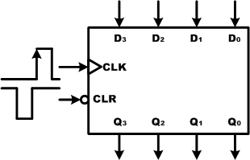

4비트 데이터의 입력을 받으며 클럭의 Rising Edge일 때만, D의 데이터 입력이 Q로 출력이 된다. CLR은 데이터를 초기화 시키기 위한 입력 단자로 Low의 데이터가 들어왔을 때, Q의 값이 0000으로 초기화 된다.

* 직렬입력/직렬출력 레지스터

**직렬입력/직렬출력 레지스터**는 한 번에 한 비트씩 데이터가 저장된다는 점의 차이를 제외하고, 병렬입력/병렬출력 레지스터와 구조가 거의 같다. 직렬입력/직렬출력 레지스터는 매 클럭이 발생할 때마다 데이터는 한 비트씩 플립플롭들을 통과하여 레지스터의 다른 쪽 끝으로 이동한다. 계속 클럭이 발생하면, 데이터는 처음 저장되는 순서대로 한번에 한 비트씩 레지스터를 빠져나간다.

다음은 4비트 직렬입력/직렬출력 레지스터의 블록도와 이것을 논리 회로로 구현한 것이다.

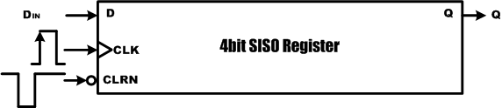

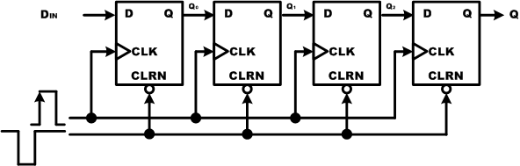

DIN에서 입력된 데이터가 클럭의 Rising Edge에서 첫 번째 플립플롭의 출력 Q0으로 출력되어 다음 플립플롭의 입력에 연결된다. 이 데이터는 클럭의 다음 Rising Edge에서 두 번째 플립플롭의 출력 Q1에 출력된다. 같은 방법으로 클럭의 Rising Edge에 반응하여 데이터가 전달되며 위의 회로에서는 총 4번의 클럭이 발생한 후에 DIN의 데이터가 Q로 출력 된다. CLRN의 신호는 이 값이 0일 때, 모든 레지스터 (플립플롭)의 값이 0으로 초기화 하는 역할을 한다.

* 병렬입력/직렬출력 레지스터

**병렬입력/직렬출력 레지스터**는 N비트의 병렬 데이터의 입력을 받아, N개의 클럭 동안 입력 받은 병렬 데이터를 직렬 데이터로 변환하여 출력하는 레지스터를 말한다. 이것은 다음 그림과 같이 블록도로 나타낼 수 있다. SH/LDN 신호는 D 데이터의 입력을 받기 위한 신호로 이 값에 0이 들어왔을 때, D 데이터 입력을 받으며 1이 되면 클럭의 Rising Edge에 데이터의 시프트가 이루어져 입력 받은 N비트의 D데이터가 하위 비트에서부터 상위 비트의 순서대로(D0, D1, … , DN-1, DN) Q에 출력된다.

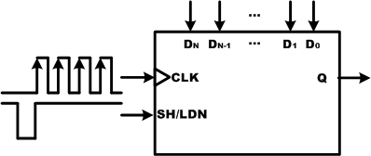

SH_LDN의 신호가 발생하면 4비트 레지스터에 값이 설정되고, 그 후 클럭의 Rising Edge에 하나씩 데이터가 시프트 되어 출력되는 것을 볼 수 있다. 클럭이 4번 발생하여 모든 데이터가 출력하면 다음 데이터를 불러 들어올 때까지 출력 값은 0의 값이 나온다.

* 직렬입력/병렬출력 레지스터

**직렬입력/병렬출력 레지스터**는 위의 병렬입력/직렬출력 레지스터와는 정반대의 동작을 수행한다. 즉 직렬 데이터의 입력을 받아 병렬의 데이터를 출력하는 기능을 한다. N비트의 직렬입력/병렬출력 레지스터는 N개의 클럭이 발생하는 데이터에 의해서 병렬데이터가 결정된다. 이것은 시프트 레지스터와 같은 동작을 한다.

다음은 4비트 직렬입력/병렬출력 레지스터이다. CLRN의 입력이 0일 때 모든 레지스터의 값이 0으로 초기화 되며, 클럭이 발생할 때마다 DIN의 값이 Q0로 넘겨지고, Q0의 값이 Q1으로 넘겨지는 방법으로 하여 4번의 클럭이 발생하면 4비트의 데이터가 완성된다.

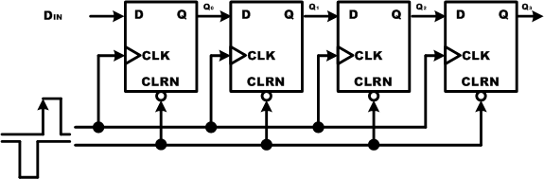

* + - 1. [실습 26] 데이터의 저장과 전송

이번 실습에서는 레지스터를 만들고 데이터를 저장하고 있다가 필요한 때 이를 출력하는 회로를 구현해 보도록 하자.

레지스터는 병렬로 입력되고, 병렬로 출력되는 레지스터로 만들도록 한다.

##### 설계 목표

이 예제는 레지스터를 이용하여 데이터의 저장과 전송을 하는 예제로 4비트의 DIP 스위치로 설정한 입력 데이터를 스위치 sw_s의 값이 들어오면 레지스터에 저장하고, 스위치 sw_l의 값이 들어오면 저장된 데이터를 LED에 출력하는 8비트 레지스터 예제이다.

i3~i0의 데이터의 입력을 받고, 저장 스위치는 sw_s, 출력 스위치는 sw_l이다. 출력은 o3~00으로 설정된다.

i3~i0은 DIP 스위치와 연결되고, sw_s는 버튼 스위치 SW_1, sw_l은 버튼 스위치 SW_2와 연결한다. 출력 o3~o0는 LED1~LED8에 연결되어 동작을 확인한다.

##### 실습

아래와 같은 순서대로 설계할 프로젝트를 선언한다.

먼저 VIVADO 소프트웨어를 실행시킨다.

다음 그림과 같이 VIVADO 프로그램의 File > Project > New 메뉴를 선택한다



다음 그림과 같이 New Project 창에서 Next 버튼을 누른다.



다음 그림과 같이 작업 폴더와 프로젝트 이름을 선언한다.   
이렇게 설정하면 d:\work\register_4는 폴더가 만들어지며 이곳에서 컴파일 등의 과정이 진행된다.   
**Project name : register_4  
Project location : d:\ work   
Create project subdirectory : 체크**

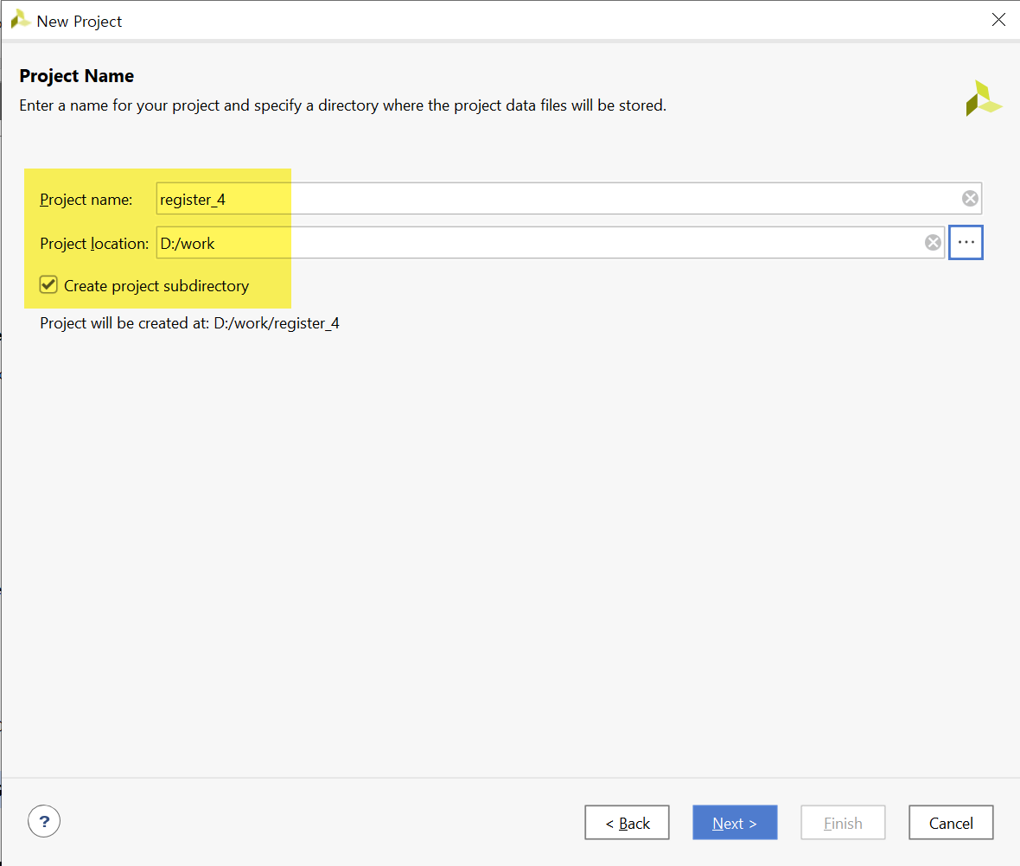

다음 그림은 Project Type을 선택하는 창이다. 아래와 같이 RTL Project를 선택하고, Do not specify sources at this time을 체크한다.



다음 그림은 프로젝트에 사용할 FPGA 디바이스를 설정하는 창이다.

**Device Family : Spatan-7   
Device : xc7s75fgga484-1**



프로젝트 선언에 대한 요약을 확인하고, Finish 버튼을 눌러 프로젝트 선언을 완료한다.

로직 설계는 다음과 같은 순서로 진행한다.

* File > Text Editor > New File 메뉴를 선택하고, register_4.v 파일명으로 저장한다.
* 나타나는 Text Editor창에서 아래와 같이 Verilog HDL로 로직을 설계하고, 저장한다.

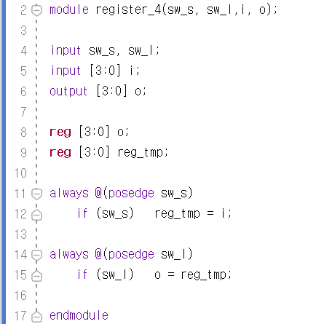

위의 로직은 간단하게 되어 있다. 먼저 9라인에 reg_tmp라는 4비트 reg 변수가 선언되어 있다. 11~15라인의 always 문에서 sw_s의 입력이 있으면 입력 i의 값을 reg_tmp 변수에 저장한다. 또, sw_l의 입력이 있으면 reg_tmp 변수에 저장된 값을 o의 출력 포트에 출력시킨다.

* 다음 그림과 같이 PROJECT MANAGER의 Add Sources를 선택한다.



* 나타나는 Add Sources 창에서 [Add or create design sources]항목을 선택하고 Next 버튼을 누른다.   
  Add File 버튼을 눌러 앞에서 설계한 register_4.v 파일을 프로젝트에 추가한다.

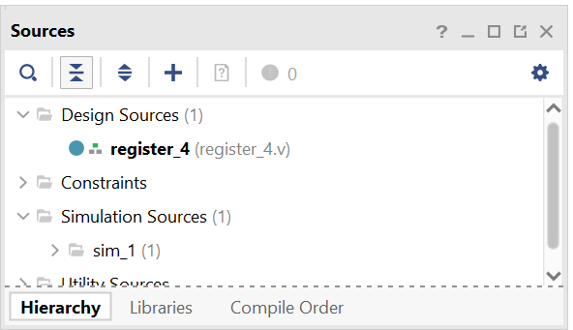

* 아래 그림과 같이 RTL ANALYSIS의 Open Elaborated Design을 선택하여, 문법 검사 등을 진행한다. 이 과정이 끝나면 설계된 Verilog HDL이 Symbol형태로 변환되어 구성되어 있는 형태를 확인할 수 있다.



문법 검사가 문제없이 끝났다면, 핀 설정을 진행한다.

여기에서 핀 설정은 프로젝트의 타겟이 되는 FPGA 디바이스와 설계된 로직에서 사용하는 입출력 단자를 하드웨어와 연결하기 위한 것이다.

* 디바이스 설정은 처음 프로젝트 선언 부분에서 진행하였기 때문에 넘어간다.
* Schematic 창의 오른쪽 위의 I/O Ports로 되어 있는 부분은 선택한다.
* 아래 그림과 같이 프로그램 아래쪽의 창에서 입/출력 Name에 쓰여 있는 Package Pin을 아래 창과 같이 스위치와 버튼에 연결된 핀 번호로 설정한다.   
  그리고, I/O Std 부분은 LVCMOS33으로 설정한다. I/O 전원을 3.3V로 사용하겠다는 것이다.

|  |  |  |  |  |  |  |  |  |  |
| --- | --- | --- | --- | --- | --- | --- | --- | --- | --- |
| **포트 이름** | **핀 번호** | **하드웨어 설명** | | **포트 이름** | | **핀 번호** | | **하드웨어 설명** | |
| sw_s | K4 | SW_1 |  | |  | |  | |
| sw_l | N8 | SW_2 |  | |  | |  | |
| i[3] | Y1 | DIPSW_1 | o[3] | | L4 | | LED1 | |
| i[2] | W3 | DIPSW_2 | o[2] | | M4 | | LED2 | |
| i[1] | U2 | DIPSW_3 | o[1] | | M2 | | LED3 | |
| i[0] | T1 | DIPSW_4 | o[0] | | N7 | | LED4 | |

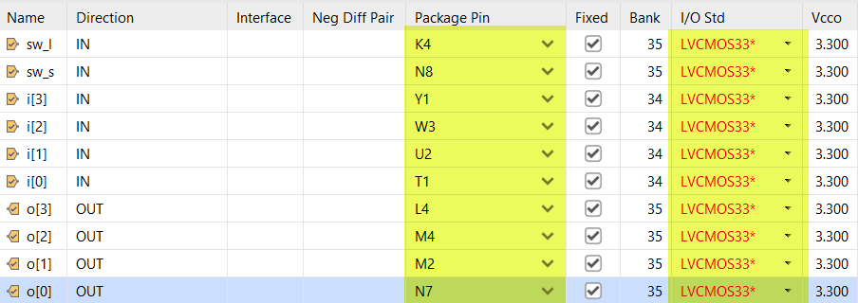

* 저장을 하면 Save Constraints창이 나타나는데, File name 부분에 프로젝트 이름을 쓰고, OK 버튼을 누른다.

직접 장비에 프로그래밍 하여 그 결과를 확인해 보자.

* 아래 그림과 같이 SYNTHESIS 탭의 [Run Synthesis]를 클릭하여 합성을 진행한다.

 

* SYNTHESIS가 동작한다는 모양이 잘 보이지 않는데, 아래 그림과 같이 프로그램 오른쪽 상단 부분에서 확인할 수 있다.



* SYNTHESIS 동작이 끝나면 아래 그림과 같이 다음 과정을 진행할 것인지를 물어보는데, OK 버튼을 눌러 IMPLEMENTITION 과정을 진행한다.   
    
  이렇게 SYNTHESIS 과정 후 연결하여 진행할 수도 있고, IMPLEMENTITION 탭의 Run Implementation을 클릭하여 진행할 수 있다. IMPLEMENTITION은 앞에서 합성한 결과를 이용하여 실제 FPGA의 Logic Cell 단위로 바꾸어 FPGA내에 위치시키고 연결하는 Place & Route를 하는 과정이다.

 

* IMPLEMENTATION 진행 중 아래와 같은 에러 메시지가 나타난다. View Messages 를 선택하면, sw의 핀이 로직에서는 클럭의 동작으로 되어 있지만, 클럭 전용 핀을 사용하지 않았기 때문에 클럭 기능을 False해야 한다는 메시지가 보인다.



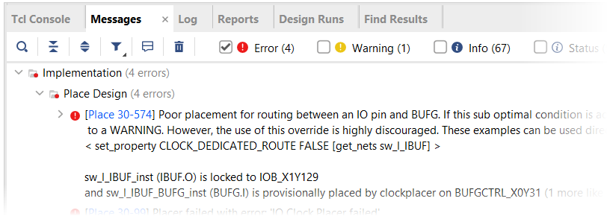

* 핀 설정 후, 저장한 핀 설정 파일 (프로젝트명).xdc 파일을 아래 그림과 같이 선택하여 연 후, 앞에 오류 메시지 중에 < > 안에 있는 구문을 복사/붙여넣기 한다.

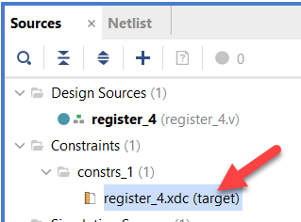

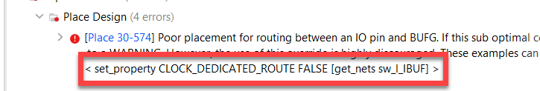

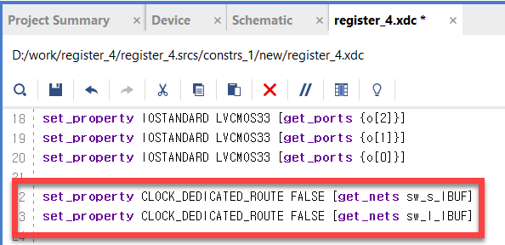

* 수정된 .xdc 파일을 저장하고, IMPLEMENTATION을 다시 수행한다.
* IMPLEMENTATION이 끝나면 아래 그림과 같이 다음 과정을 진행할 것인지를 물어보는데, OK 버튼을 눌러 Generate Bitstream 과정을 진행한다. 또는 PROGRAM AND DEBUG의 Generate Bitstream을 선택하여 진행할 수도 있다.

 

* 프로그래밍 파일 생성 과정이 완료되면 아래와 같은 화면이 나타나는데, Open Hardware Manager를 선택한다.



* Xilinx Platform Cable에 USB Cable의 한 쪽 끝을 연결하고, 반대쪽 끝은 PC의 USB 포트에 연결한다. 그리고, Xilinx Platform Cable에 연결된 2x14핀의 플랫 케이블은 장비의 Xilinx 모듈의 JTAG 포트에 연결한다.
* 장비의 전원을 켠다.
* 아래와 같이 VIVADO 프로그램의 HARDWARE MANAGER창에서 Open target > Auto Connect를 실행한다. .



* 다시 VIVADO의 HARDWARE MANEGER에서 Open target을 눌러 디바이스가 인식되었음을 확인한다.



* 위의 그림에서 Program device를 마우스로 클릭하여 Program Device 창이 나타나도록 한다.   
    
  DIP 스위치를 이용해 입력 데이터를 설정하고, sw_s와 sw_l에 해당하는 스위치를 눌러 데이터의 저장과 전송의 동작이 잘 되는지 확인해 보자.
* 4비트의 입력의 데이터를 8비트로 바꾸어 동작시켜 보자.
  + - 1. [실습 27] 시프트 레지스터의 구현

시프트 레지스터는 플립플롭에 저장된 2진수를 매 클럭마다 하나의 플립플롭에서 다른 플립플롭으로 이동하도록 구성된 플립플롭의 집합이다. 시프트 레지스터는 직렬로 데이터가 입력되고, 직렬로 출력된다. 그래서, 시프트 레지스터는 앞에서 설명한 직렬입력/직렬출력 레지스터이다.

다음 그림은 4비트 시프트 레지스터를 구성한 그림과 그 동작에 대한 것을 보여 주고 있다.

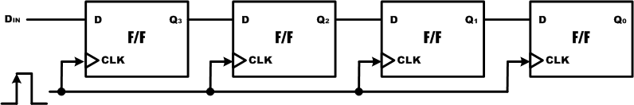

위의 파형은 클럭이 발생할 때 왼쪽 플립플롭에서 오른쪽 플립플롭으로 입력 데이터가 어떻게 이동되는지를 보여주고 있다. 여기에서는 클럭이 발생할 때마다 각 플립플롭의 출력은 클럭이 발생하기 전에 바로 왼쪽의 플립플롭의 출력에서 데이터를 가져온다는 것을 유의해야 된다.

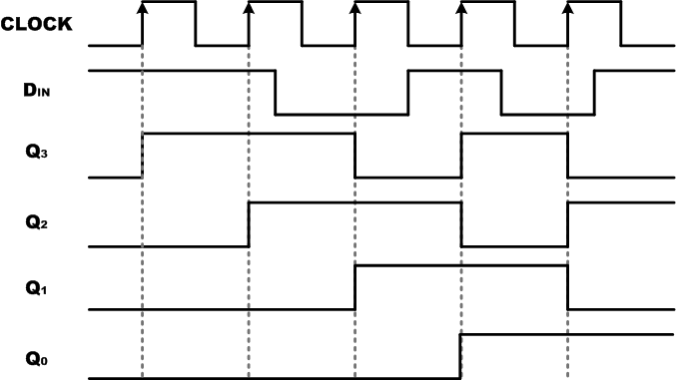

위의 4비트 시프트 레지스터는 1비트의 데이터를 전송하는 논리 회로이기 때문에 직렬 데이터 전송이라 할 수 있다.

이번 실습에서는 4비트의 시프트 레지스터를 구현해 보도록 한다.

##### 설계 목표

이 예제는 시리얼로 들어온 데이터를 4개의 레지스터에 전달되면서 출력되는 Shift Register를 설계하는 예제이다.

입력 i와 클럭 clk의 입력을 받아, o3~o0의 4비트 출력에 I -> o3 -> o2 -> o1 -> o0의 순서대로 데이터가 출력된다.

i는 DIP 스위치와 연결되고, clk는 버튼 스위치 SW_1에 연결된다. 출력 o3~o0는 LED1~LED8에 연결되어 동작을 확인한다.

##### 실습

아래와 같은 순서대로 설계할 프로젝트를 선언한다.

먼저 VIVADO 소프트웨어를 실행시킨다.

다음 그림과 같이 VIVADO 프로그램의 File > Project > New 메뉴를 선택한다



다음 그림과 같이 New Project 창에서 Next 버튼을 누른다.



다음 그림과 같이 작업 폴더와 프로젝트 이름을 선언한다.   
이렇게 설정하면 d:\work\shift_register라는 폴더가 만들어지며 이곳에서 컴파일 등의 과정이 진행된다.   
**Project name : shift_register  
Project location : d:\ work   
Create project subdirectory : 체크**

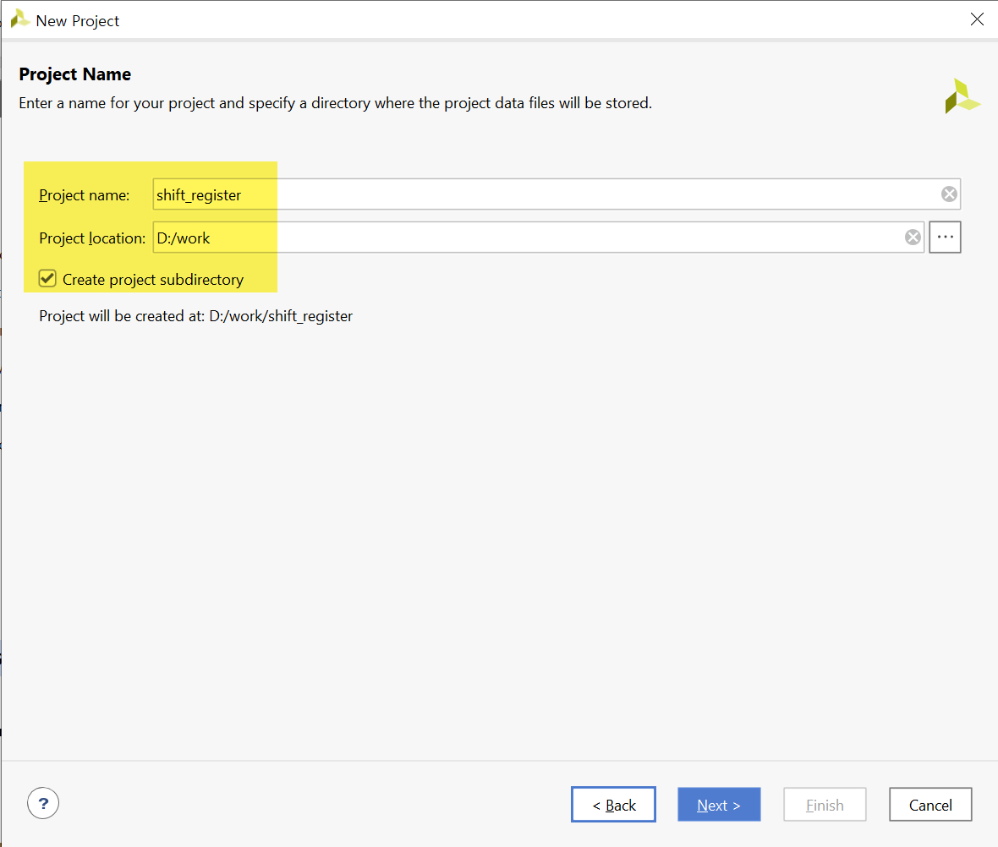

다음 그림은 Project Type을 선택하는 창이다. 아래와 같이 RTL Project를 선택하고, Do not specify sources at this time을 체크한다.



다음 그림은 프로젝트에 사용할 FPGA 디바이스를 설정하는 창이다.

**Device Family : Spatan-7   
Device : xc7s75fgga484-1**



프로젝트 선언에 대한 요약을 확인하고, Finish 버튼을 눌러 프로젝트 선언을 완료한다.

로직 설계는 다음과 같은 순서로 진행한다.

* File > Text Editor > New File 메뉴를 선택하고, shift_register.v 파일명으로 저장한다.
* 나타나는 Text Editor창에서 아래와 같이 Verilog HDL로 로직을 설계하고, 저장한다.

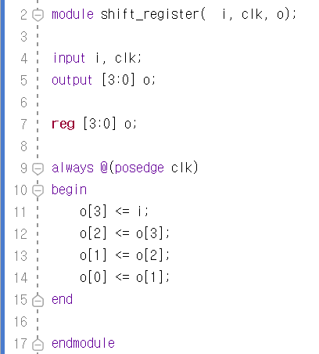

* 다음 그림과 같이 PROJECT MANAGER의 Add Sources를 선택한다.



* 나타나는 Add Sources 창에서 [Add or create design sources]항목을 선택하고 Next 버튼을 누른다.   
  Add File 버튼을 눌러 앞에서 설계한 shift_register.v 파일을 프로젝트에 추가한다.

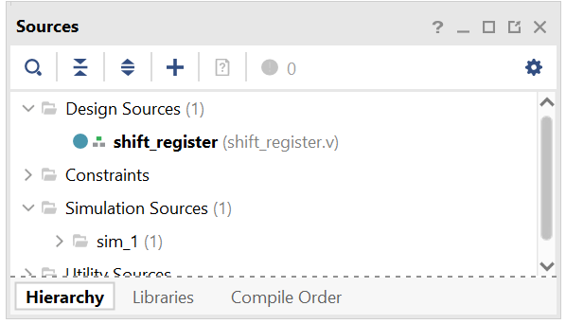

* 아래 그림과 같이 RTL ANALYSIS의 Open Elaborated Design을 선택하여, 문법 검사 등을 진행한다. 이 과정이 끝나면 설계된 Verilog HDL이 Symbol형태로 변환되어 구성되어 있는 형태를 확인할 수 있다.



문법 검사가 문제없이 끝났다면, 핀 설정을 진행한다.

여기에서 핀 설정은 프로젝트의 타겟이 되는 FPGA 디바이스와 설계된 로직에서 사용하는 입출력 단자를 하드웨어와 연결하기 위한 것이다.

* 디바이스 설정은 처음 프로젝트 선언 부분에서 진행하였기 때문에 넘어간다.
* Schematic 창의 오른쪽 위의 I/O Ports로 되어 있는 부분은 선택한다.
* 아래 그림과 같이 프로그램 아래쪽의 창에서 입/출력 Name에 쓰여 있는 Package Pin을 아래 창과 같이 스위치와 버튼에 연결된 핀 번호로 설정한다.   
  그리고, I/O Std 부분은 LVCMOS33으로 설정한다. I/O 전원을 3.3V로 사용하겠다는 것이다.

|  |  |  |  |  |  |  |  |  |  |
| --- | --- | --- | --- | --- | --- | --- | --- | --- | --- |
| **포트 이름** | **핀 번호** | **하드웨어 설명** | | **포트 이름** | | **핀 번호** | | **하드웨어 설명** | |
| I | K4 | SW_1 | o[3] | | L4 | | LED1 | |
| clk | N8 | SW_2 | o[2] | | M4 | | LED2 | |
|  |  |  | o[1] | | M2 | | LED3 | |
|  |  |  | o[0] | | N7 | | LED4 | |

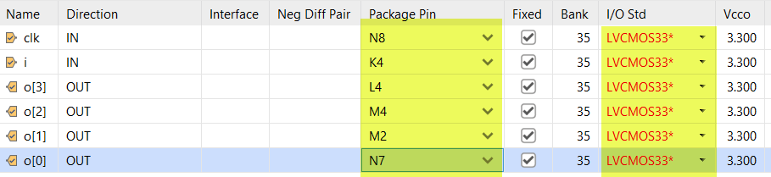

* 저장을 하면 Save Constraints창이 나타나는데, File name 부분에 프로젝트 이름을 쓰고, OK 버튼을 누른다.

다음은 시뮬레이션하기 위한 테스트 벤치 파일을 만드는 과정이다.

* File > Text Editor > New File을 선택하여 Text Editor 창을 나타나게 한다.
* 파일 이름은 testbench.v로 하여 저장한다.
* testbench.v의 Text Editor창에 아래와 같이 테스트 벤치 파일을 작성하여 저장한다.

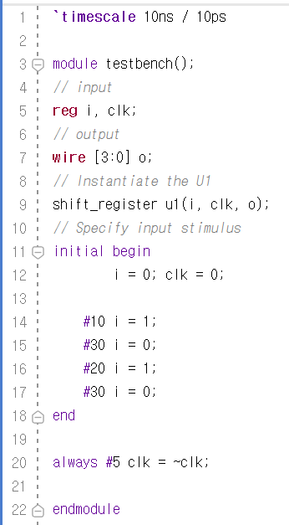

* 아래 그림과 같이 PROJECT MANAGER의 Add Sources 메뉴를 선택하여 파일 추가 창을 나타나게 한다.



* 다음 그림과 같이 [Add or create simulation source] 항목을 선택하고, Next 버튼을 누른다.  
  [Add File]을 선택한 후, 앞에서 만든 testbench.v파일을 추가한다.
* 아래와 같이 Sources 창의 Simulation Sources 부분이 업데이트 되는 것을 확인할 수 있다.



* 다음으로 아래와 같이 PROJECT MANAGER 창의 SIMULATION에서 Run Simulation > Run Behavioral Simulation 메뉴를 선택하여, 시뮬레이션을 진행한다.



* 시뮬레이션을 마친 후, 다음 그림과 같이 시뮬레이션 파일을 확대하여 그 결과를 확인한다.

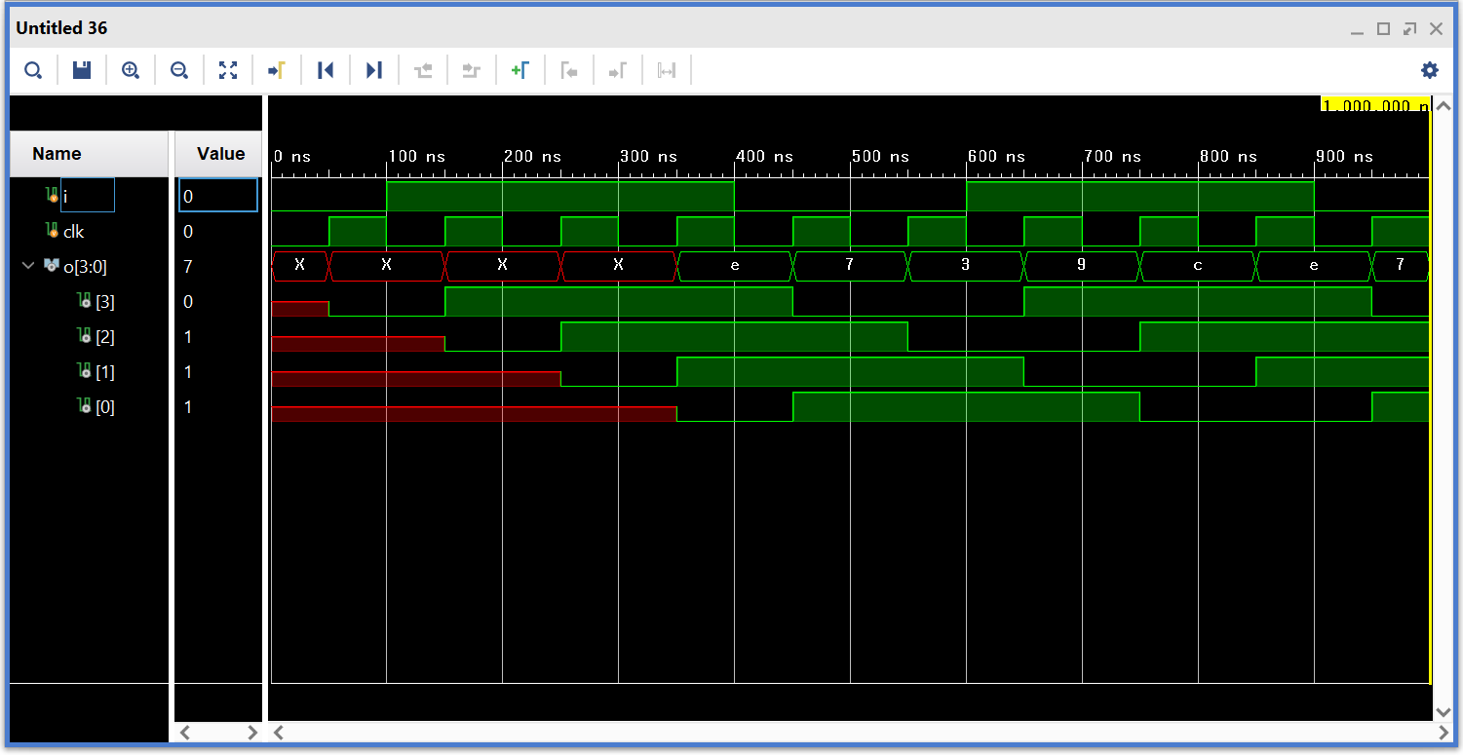

시뮬레이션하여 PC상에서 출력 결과를 예측해 보았으면, 직접 장비에 프로그래밍 하여 그 결과를 확인해 보자.

* 아래 그림과 같이 SYNTHESIS 탭의 [Run Synthesis]를 클릭하여 합성을 진행한다.

 

* SYNTHESIS가 동작한다는 모양이 잘 보이지 않는데, 아래 그림과 같이 프로그램 오른쪽 상단 부분에서 확인할 수 있다.



* SYNTHESIS 동작이 끝나면 아래 그림과 같이 다음 과정을 진행할 것인지를 물어보는데, OK 버튼을 눌러 IMPLEMENTITION 과정을 진행한다.   
    
  이렇게 SYNTHESIS 과정 후 연결하여 진행할 수도 있고, IMPLEMENTITION 탭의 Run Implementation을 클릭하여 진행할 수 있다. IMPLEMENTITION은 앞에서 합성한 결과를 이용하여 실제 FPGA의 Logic Cell 단위로 바꾸어 FPGA내에 위치시키고 연결하는 Place & Route를 하는 과정이다.

 

* IMPLEMENTATION 진행 중 아래와 같은 에러 메시지가 나타난다. View Messages 를 선택하면, sw의 핀이 로직에서는 클럭의 동작으로 되어 있지만, 클럭 전용 핀을 사용하지 않았기 때문에 클럭 기능을 False해야 한다는 메시지가 보인다.



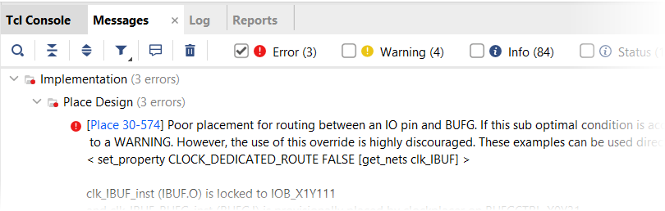

* 핀 설정 후, 저장한 핀 설정 파일 (프로젝트명).xdc 파일을 아래 그림과 같이 선택하여 연 후, 앞에 오류 메시지 중에 < > 안에 있는 구문을 복사/붙여넣기 한다.

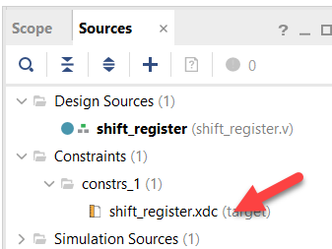

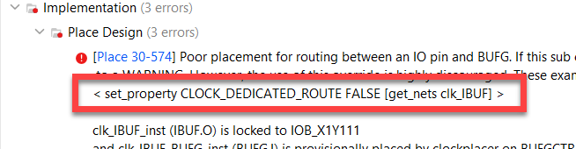

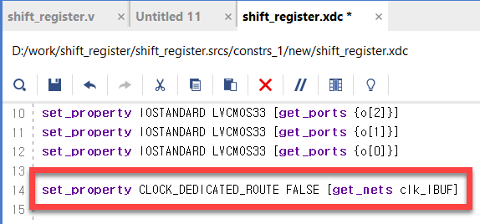

* 수정된 .xdc 파일을 저장하고, IMPLEMENTATION을 다시 수행한다.
* IMPLEMENTATION이 끝나면 아래 그림과 같이 다음 과정을 진행할 것인지를 물어보는데, OK 버튼을 눌러 Generate Bitstream 과정을 진행한다. 또는 PROGRAM AND DEBUG의 Generate Bitstream을 선택하여 진행할 수도 있다.

 

* 프로그래밍 파일 생성 과정이 완료되면 아래와 같은 화면이 나타나는데, Open Hardware Manager를 선택한다.



* Xilinx Platform Cable에 USB Cable의 한 쪽 끝을 연결하고, 반대쪽 끝은 PC의 USB 포트에 연결한다. 그리고, Xilinx Platform Cable에 연결된 2x14핀의 플랫 케이블은 장비의 Xilinx 모듈의 JTAG 포트에 연결한다.
* 장비의 전원을 켠다.
* 아래와 같이 VIVADO 프로그램의 HARDWARE MANAGER창에서 Open target > Auto Connect를 실행한다. .



* 다시 VIVADO의 HARDWARE MANEGER에서 Open target을 눌러 디바이스가 인식되었음을 확인한다.



* 위의 그림에서 Program device를 마우스로 클릭하여 Program Device 창이 나타나도록 한다.
* 데이터의 전달 방법 중 [<=] 와 [=]의 차이에 대하여 확인해 보자.
  + - 1. [실습 28] 병렬입력/직렬출력 레지스터의 구현

이번 실습에서는 데이터를 병렬로 입력받고, 그 결과는 직렬로 출력하는 4비트 병렬입력/직렬출력 레지스터를 구현해 보도록 하자.

##### 설계 목표

이 예제는 4비트의 병렬로 입력된 데이터를 1비트의 직렬 데이터로 순차적으로 출력시키는 예제이다. 즉, 4비트의 병렬 데이터의 입력을 받아, 4개의 클럭 동안 입력 받은 병렬 데이터를 직렬 데이터로 변환하여 출력하는 것이다.

SH/LDN의 신호가 1일 때 d3~d0의 입력이 이루어지며, SH/LDN의 신호가 0이 되면 클럭의 Rising Edge에서 데이터의 시프트가 이루어져 입력 받은4비트의 d 데이터가 상위 비트에서부터 하위 비트의 순서대로(d3, d2, d1, d0) Q에 출력되는 예제이다.

d3~d0은 DIP 스위치와 연결되고, clk는 버튼 스위치 SW_1, shldn 신호는 버튼 스위치 SW_2에 연결된다. 출력 q는 LED1에 연결되어 동작을 확인한다.

##### 실습

아래와 같은 순서대로 설계할 프로젝트를 선언한다.

먼저 VIVADO 소프트웨어를 실행시킨다.

다음 그림과 같이 VIVADO 프로그램의 File > Project > New 메뉴를 선택한다



다음 그림과 같이 New Project 창에서 Next 버튼을 누른다.



다음 그림과 같이 작업 폴더와 프로젝트 이름을 선언한다.   
이렇게 설정하면 d:\work\piso4라는 폴더가 만들어지며 이곳에서 컴파일 등의 과정이 진행된다.   
**Project name : piso4  
Project location : d:\ work   
Create project subdirectory : 체크**

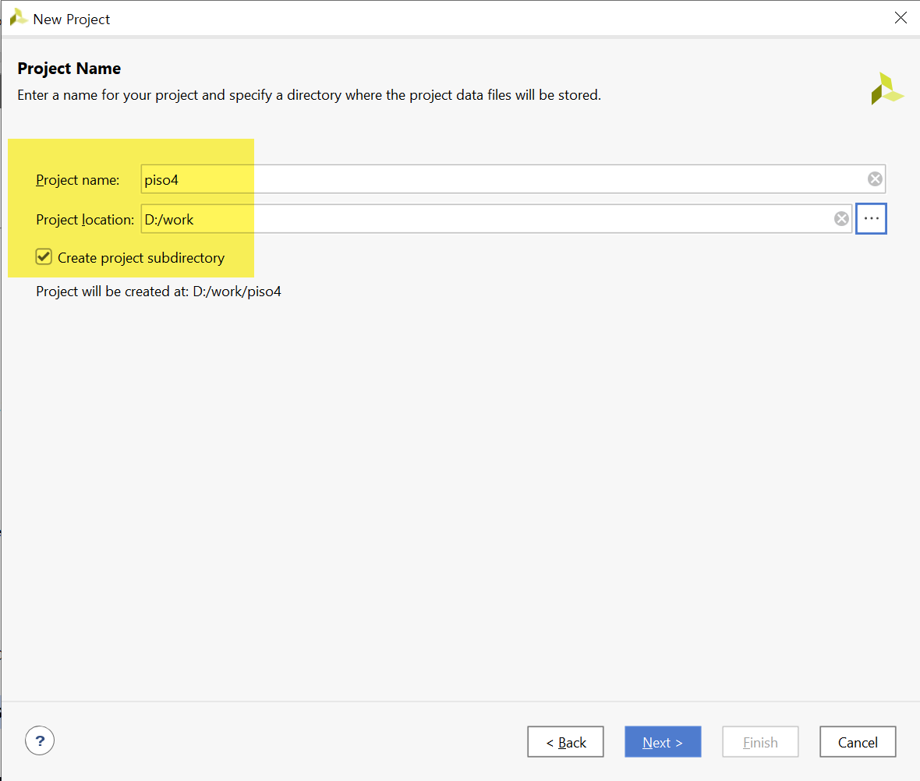

다음 그림은 Project Type을 선택하는 창이다. 아래와 같이 RTL Project를 선택하고, Do not specify sources at this time을 체크한다.



다음 그림은 프로젝트에 사용할 FPGA 디바이스를 설정하는 창이다.

**Device Family : Spatan-7   
Device : xc7s75fgga484-1**



프로젝트 선언에 대한 요약을 확인하고, Finish 버튼을 눌러 프로젝트 선언을 완료한다.

로직 설계는 다음과 같은 순서로 진행한다.

* File > Text Editor > New File 메뉴를 선택하고, piso4.v 파일명으로 저장한다.
* 나타나는 Text Editor창에서 아래와 같이 Verilog HDL로 로직을 설계하고, 저장한다.

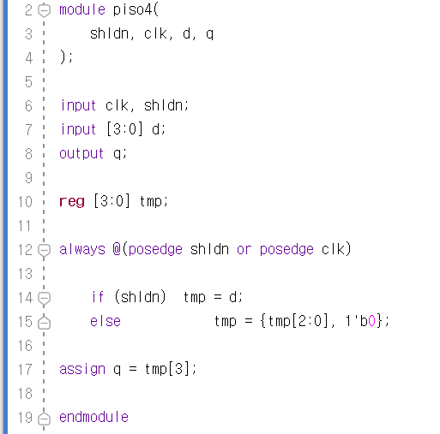

* 다음 그림과 같이 PROJECT MANAGER의 Add Sources를 선택한다.



* 나타나는 Add Sources 창에서 [Add or create design sources]항목을 선택하고 Next 버튼을 누른다.   
  Add File 버튼을 눌러 앞에서 설계한 piso4.v 파일을 프로젝트에 추가한다.

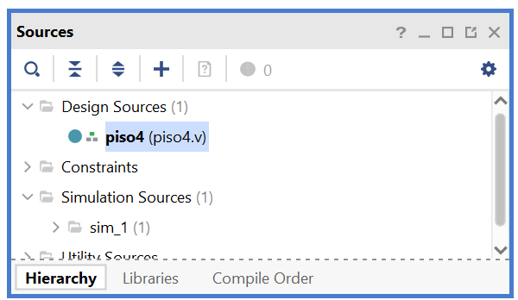

* 아래 그림과 같이 RTL ANALYSIS의 Open Elaborated Design을 선택하여, 문법 검사 등을 진행한다. 이 과정이 끝나면 설계된 Verilog HDL이 Symbol형태로 변환되어 구성되어 있는 형태를 확인할 수 있다.



문법 검사가 문제없이 끝났다면, 핀 설정을 진행한다.

여기에서 핀 설정은 프로젝트의 타겟이 되는 FPGA 디바이스와 설계된 로직에서 사용하는 입출력 단자를 하드웨어와 연결하기 위한 것이다.

* 디바이스 설정은 처음 프로젝트 선언 부분에서 진행하였기 때문에 넘어간다.
* Schematic 창의 오른쪽 위의 I/O Ports로 되어 있는 부분은 선택한다.
* 아래 그림과 같이 프로그램 아래쪽의 창에서 입/출력 Name에 쓰여 있는 Package Pin을 아래 창과 같이 스위치와 버튼에 연결된 핀 번호로 설정한다.   
  그리고, I/O Std 부분은 LVCMOS33으로 설정한다. I/O 전원을 3.3V로 사용하겠다는 것이다.

|  |  |  |  |  |  |  |  |  |  |
| --- | --- | --- | --- | --- | --- | --- | --- | --- | --- |
| **포트 이름** | **핀 번호** | **하드웨어 설명** | | **포트 이름** | | **핀 번호** | | **하드웨어 설명** | |
| clk | K4 | SW_1 | d[1] | | U2 | | DIPSW_3 | |
| shldn | N8 | SW_2 | d[0] | | T1 | | DIPSW_4 | |
| d[3] | Y1 | DIPSW_1 |  | |  | |  | |
| d[2] | W3 | DIPSW_2 | q | | L4 | | LED1 | |

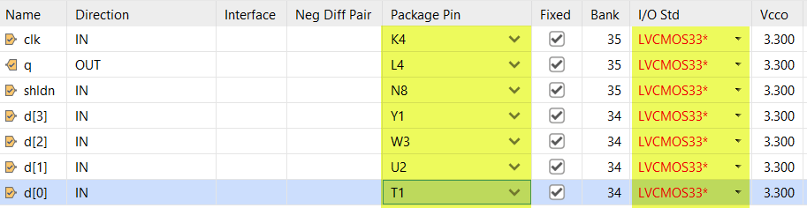

* 저장을 하면 Save Constraints창이 나타나는데, File name 부분에 프로젝트 이름을 쓰고, OK 버튼을 누른다.

직접 장비에 프로그래밍 하여 그 결과를 확인해 보자.

* 아래 그림과 같이 SYNTHESIS 탭의 [Run Synthesis]를 클릭하여 합성을 진행한다.

 

* SYNTHESIS가 동작한다는 모양이 잘 보이지 않는데, 아래 그림과 같이 프로그램 오른쪽 상단 부분에서 확인할 수 있다.



* SYNTHESIS 동작이 끝나면 아래 그림과 같이 다음 과정을 진행할 것인지를 물어보는데, OK 버튼을 눌러 IMPLEMENTITION 과정을 진행한다.

이렇게 SYNTHESIS 과정 후 연결하여 진행할 수도 있고, IMPLEMENTITION 탭의 Run Implementation을 클릭하여 진행할 수 있다. IMPLEMENTITION은 앞에서 합성한 결과를 이용하여 실제 FPGA의 Logic Cell 단위로 바꾸어 FPGA내에 위치시키고 연결하는 Place & Route를 하는 과정이다.

 

* IMPLEMENTATION 진행 중 아래와 같은 에러 메시지가 나타난다. View Messages 를 선택하면, sw의 핀이 로직에서는 클럭의 동작으로 되어 있지만, 클럭 전용 핀을 사용하지 않았기 때문에 클럭 기능을 False해야 한다는 메시지가 보인다.



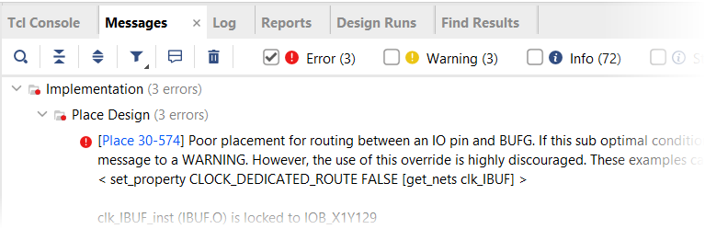

* 핀 설정 후, 저장한 핀 설정 파일 (프로젝트명).xdc 파일을 아래 그림과 같이 선택하여 연 후, 앞에 오류 메시지 중에 < > 안에 있는 구문을 복사/붙여넣기 한다.

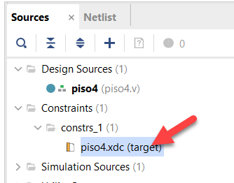

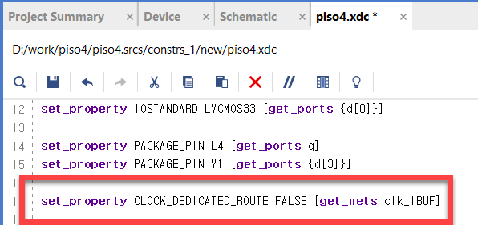

* 수정된 .xdc 파일을 저장하고, IMPLEMENTATION을 다시 수행한다.
* IMPLEMENTATION이 끝나면 아래 그림과 같이 다음 과정을 진행할 것인지를 물어보는데, OK 버튼을 눌러 Generate Bitstream 과정을 진행한다. 또는 PROGRAM AND DEBUG의 Generate Bitstream을 선택하여 진행할 수도 있다.

 

* 프로그래밍 파일 생성 과정이 완료되면 아래와 같은 화면이 나타나는데, Open Hardware Manager를 선택한다.



* Xilinx Platform Cable에 USB Cable의 한 쪽 끝을 연결하고, 반대쪽 끝은 PC의 USB 포트에 연결한다. 그리고, Xilinx Platform Cable에 연결된 2x14핀의 플랫 케이블은 장비의 Xilinx 모듈의 JTAG 포트에 연결한다.
* 장비의 전원을 켠다.
* 아래와 같이 VIVADO 프로그램의 HARDWARE MANAGER창에서 Open target > Auto Connect를 실행한다. .



* 다시 VIVADO의 HARDWARE MANEGER에서 Open target을 눌러 디바이스가 인식되었음을 확인한다.



* 위의 그림에서 Program device를 마우스로 클릭하여 Program Device 창이 나타나도록 한다.  
  .DIP 스위치를 이용해 입력 데이터를 설정하고, shldn과 clk에 해당하는 스위치를 눌러 병렬 입력 직렬 출력에 대한 회로를 확인해 보자.
  + - 1. 과제

1. 4비트 직렬입력/병렬출력 레지스터를 구현해 보자. 클럭과 직렬 입력 데이터는 버튼으로 입력 받도록 하고, 그 결과의 출력은 LED에 하도록 한다.
2. 8비트 병렬입력/병렬출력 레지스터를 구현해 보자.

### 스테이트 머신(State Machine) 의 구현

스테이트 머신은 외부 입력과 시스템 클럭에 의해 State(상태)가 바뀌게 되고, State에 의존되어 출력 값이 결정된다. 스테이트 머신은 Moore Machine과 Mealy Machine으로 구분한다.

이 절에서는 이 스테이트 머신에 대하여 설계하고 구현해 볼 것이다.

* + - 1. [실습 29] 무어 스테이트 머신 설계

이번 실습에서는 무어 스테이트 머신을 구현해 보도록 하자. Moore Machine은 현재의 상태에 의해 출력이 결정되는 스테이트 머신을 말한다. 따라서, 데이터의 입력은 State를 바꾸는 데에만 사용되고, 결과에 영향을 미치지 않는데, 결과는 State에 의해서 결정된다.

이 Moore Machine은 다음 블록도와 같이 시스템이 구성된다.

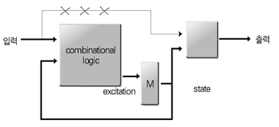

##### 설계 목표

이 예제는 아래의 그림과 같이 Moore Machine의 방법으로 각 State가 바뀌고, 그에 따라 데이터가 출력된다.



이 스테이트 머신은 State가 각각 S0, S1, S2일 때, 데이터의 입력에 따라서 X의 값이 0이면 현재 상태를 유지하고, X의 값이 1이면 S0에서 S1으로, S1에서 S2로, 그리고 S2에서는 다시 S1으로 각각 State가 변경되는 것을 확인 할 수 있다. 그리고 각 상태일 때 S0상태에서는 Y에 00의 데이터가 출력되고, S1 상태에서는 Y에 01의 데이터가, S2의 상태에서는 Y에 10의 데이터가 각각 출력되도록 구성된다.

x 의 입력은 버튼 스위치 SW_1 에 연결하고, 출력 Y는 LED1~LED2에 연결하여 동작을 확인해 본다.

##### 실습

아래와 같은 순서대로 설계할 프로젝트를 선언한다.

먼저 VIVADO 소프트웨어를 실행시킨다.

다음 그림과 같이 VIVADO 프로그램의 File > Project > New 메뉴를 선택한다



다음 그림과 같이 New Project 창에서 Next 버튼을 누른다.



다음 그림과 같이 작업 폴더와 프로젝트 이름을 선언한다.   
이렇게 설정하면 d:\work\moore라는 폴더가 만들어지며 이곳에서 컴파일 등의 과정이 진행된다.   
**Project name : moore  
Project location : d:\ work   
Create project subdirectory : 체크**

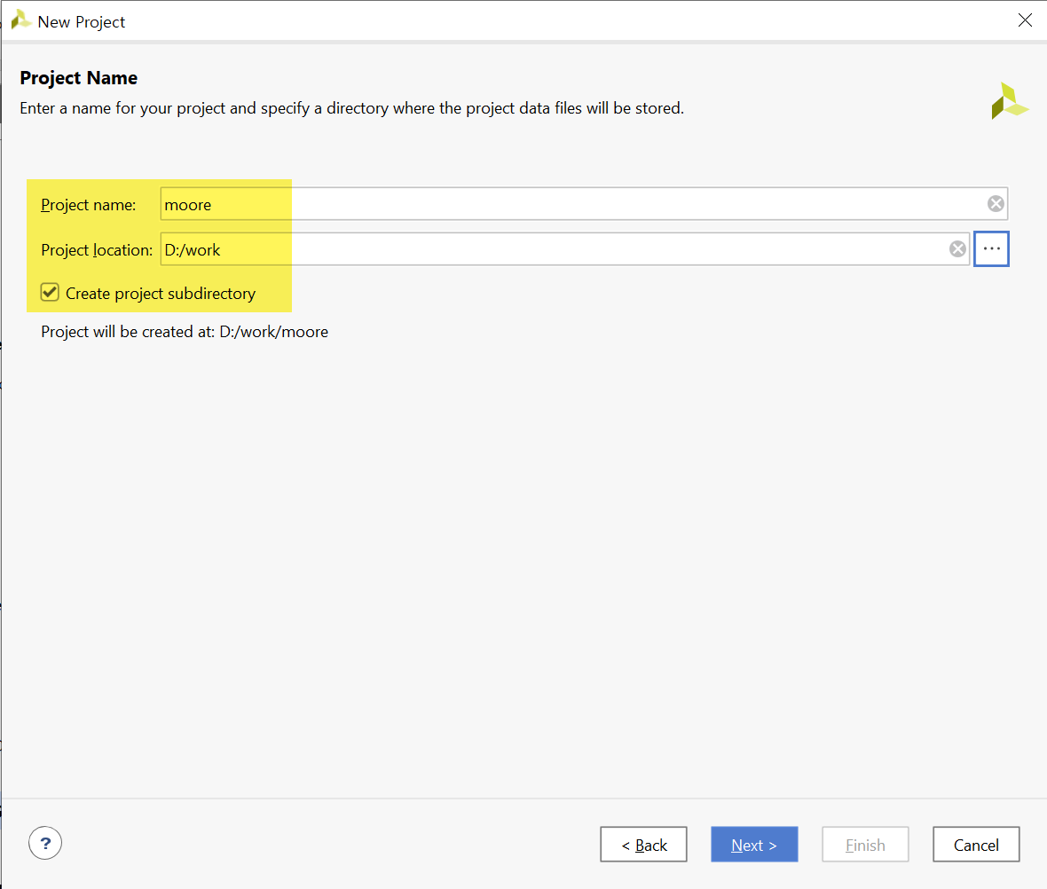

다음 그림은 Project Type을 선택하는 창이다. 아래와 같이 RTL Project를 선택하고, Do not specify sources at this time을 체크한다.



다음 그림은 프로젝트에 사용할 FPGA 디바이스를 설정하는 창이다.

**Device Family : Spatan-7   
Device : xc7s75fgga484-1**



프로젝트 선언에 대한 요약을 확인하고, Finish 버튼을 눌러 프로젝트 선언을 완료한다.

로직 설계는 다음과 같은 순서로 진행한다.

* File > Text Editor > New File 메뉴를 선택하고, moore.v 파일명으로 저장한다.
* 나타나는 Text Editor창에서 아래와 같이 Verilog HDL로 로직을 설계하고, 저장한다.

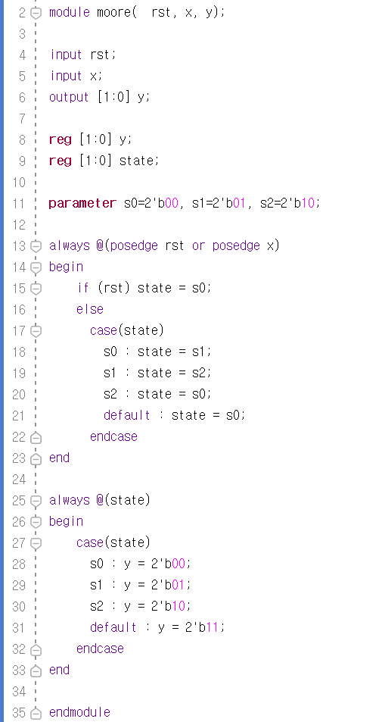

13라인에서는 State machine으로 사용할 s0, s1, s2의 값이 2진수의 값으로 설정되어 있다.

위의 로직에서 13~23라인은 x의 값이 입력될 때 마다 State가 변화하는 것을 설계한 부분이다.

25~33 라인은 각 State에서 y에 값을 출력하는 부분을 설계한 부분이다.

* 다음 그림과 같이 PROJECT MANAGER의 Add Sources를 선택한다.



* 나타나는 Add Sources 창에서 [Add or create design sources]항목을 선택하고 Next 버튼을 누른다.   
  Add File 버튼을 눌러 앞에서 설계한 moore.v 파일을 프로젝트에 추가한다.

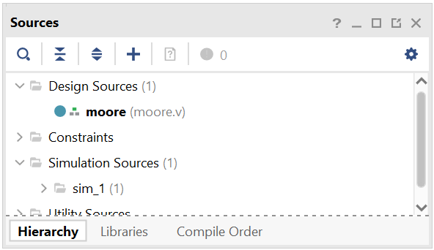

* 아래 그림과 같이 RTL ANALYSIS의 Open Elaborated Design을 선택하여, 문법 검사 등을 진행한다. 이 과정이 끝나면 설계된 Verilog HDL이 Symbol형태로 변환되어 구성되어 있는 형태를 확인할 수 있다.



문법 검사가 문제없이 끝났다면, 핀 설정을 진행한다.

여기에서 핀 설정은 프로젝트의 타겟이 되는 FPGA 디바이스와 설계된 로직에서 사용하는 입출력 단자를 하드웨어와 연결하기 위한 것이다.

* 디바이스 설정은 처음 프로젝트 선언 부분에서 진행하였기 때문에 넘어간다.
* Schematic 창의 오른쪽 위의 I/O Ports로 되어 있는 부분은 선택한다.
* 아래 그림과 같이 프로그램 아래쪽의 창에서 입/출력 Name에 쓰여 있는 Package Pin을 아래 창과 같이 스위치와 버튼에 연결된 핀 번호로 설정한다.   
  그리고, I/O Std 부분은 LVCMOS33으로 설정한다. I/O 전원을 3.3V로 사용하겠다는 것이다.

|  |  |  |  |  |  |  |  |  |  |
| --- | --- | --- | --- | --- | --- | --- | --- | --- | --- |
| **포트 이름** | **핀 번호** | **하드웨어 설명** | | **포트 이름** | | **핀 번호** | | **하드웨어 설명** | |
| rst | K4 | SW_1 | y[1] | | L4 | | LED1 | |
| x | N8 | SW_2 | y[0] | | M4 | | LED2 | |

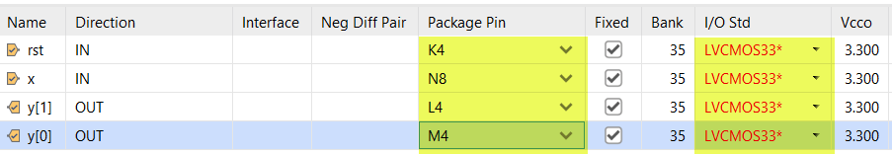

* 저장을 하면 Save Constraints창이 나타나는데, File name 부분에 프로젝트 이름을 쓰고, OK 버튼을 누른다.

다음은 시뮬레이션하기 위한 테스트 벤치 파일을 만드는 과정이다.

* File > Text Editor > New File을 선택하여 Text Editor 창을 나타나게 한다.
* 파일 이름은 testbench.v로 하여 저장한다.
* testbench.v의 Text Editor창에 아래와 같이 테스트 벤치 파일을 작성하여 저장한다.

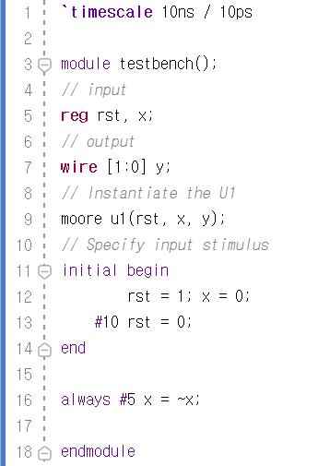

* 아래 그림과 같이 PROJECT MANAGER의 Add Sources 메뉴를 선택하여 파일 추가 창을 나타나게 한다.



* 다음 그림과 같이 [Add or create simulation source] 항목을 선택하고, Next 버튼을 누른다.  
  [Add File]을 선택한 후, 앞에서 만든 testbench.v파일을 추가한다.
* 아래와 같이 Sources 창의 Simulation Sources 부분이 업데이트 되는 것을 확인할 수 있다.



* 다음으로 아래와 같이 PROJECT MANAGER 창의 SIMULATION에서 Run Simulation > Run Behavioral Simulation 메뉴를 선택하여, 시뮬레이션을 진행한다.



* 시뮬레이션을 마친 후, 다음 그림과 같이 시뮬레이션 파일을 확대하여 그 결과를 확인한다.

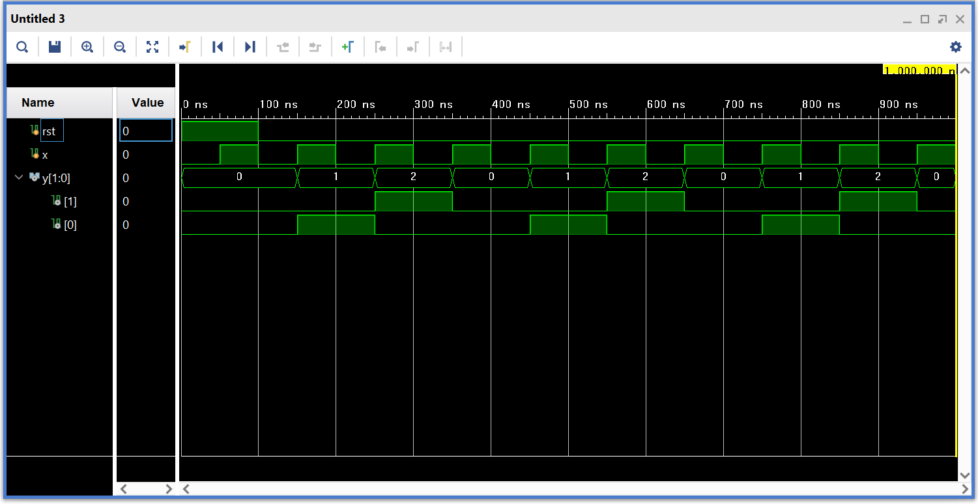

시뮬레이션하여 PC상에서 출력 결과를 예측해 보았으면, 직접 장비에 프로그래밍 하여 그 결과를 확인해 보자.

* 아래 그림과 같이 SYNTHESIS 탭의 [Run Synthesis]를 클릭하여 합성을 진행한다.

 

* SYNTHESIS가 동작한다는 모양이 잘 보이지 않는데, 아래 그림과 같이 프로그램 오른쪽 상단 부분에서 확인할 수 있다.



* SYNTHESIS 동작이 끝나면 아래 그림과 같이 다음 과정을 진행할 것인지를 물어보는데, OK 버튼을 눌러 IMPLEMENTITION 과정을 진행한다.   
    
  이렇게 SYNTHESIS 과정 후 연결하여 진행할 수도 있고, IMPLEMENTITION 탭의 Run Implementation을 클릭하여 진행할 수 있다. IMPLEMENTITION은 앞에서 합성한 결과를 이용하여 실제 FPGA의 Logic Cell 단위로 바꾸어 FPGA내에 위치시키고 연결하는 Place & Route를 하는 과정이다.

 

* IMPLEMENTATION 진행 중 아래와 같은 에러 메시지가 나타난다. View Messages 를 선택하면, x의 핀이 로직에서는 클럭의 동작으로 되어 있지만, 클럭 전용 핀을 사용하지 않았기 때문에 클럭 기능을 False해야 한다는 메시지가 보인다.



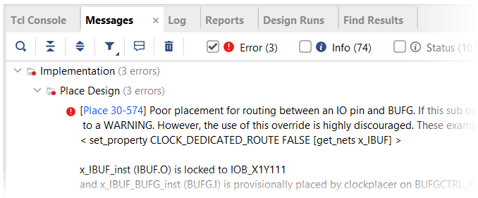

* 핀 설정 후, 저장한 핀 설정 파일 (프로젝트명).xdc 파일을 아래 그림과 같이 선택하여 연 후, 앞에 오류 메시지 중에 < > 안에 있는 구문을 복사/붙여넣기 한다.

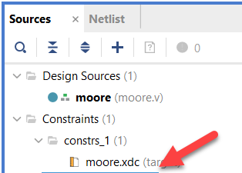

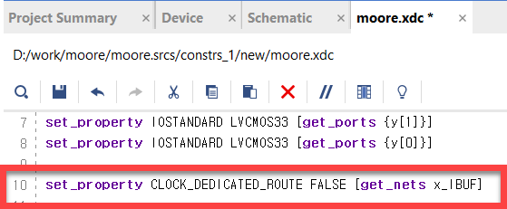

* 수정된 .xdc 파일을 저장하고, IMPLEMENTATION을 다시 수행한다.
* IMPLEMENTATION이 끝나면 아래 그림과 같이 다음 과정을 진행할 것인지를 물어보는데, OK 버튼을 눌러 Generate Bitstream 과정을 진행한다. 또는 PROGRAM AND DEBUG의 Generate Bitstream을 선택하여 진행할 수도 있다.

 

* 프로그래밍 파일 생성 과정이 완료되면 아래와 같은 화면이 나타나는데, Open Hardware Manager를 선택한다.



* Xilinx Platform Cable에 USB Cable의 한 쪽 끝을 연결하고, 반대쪽 끝은 PC의 USB 포트에 연결한다. 그리고, Xilinx Platform Cable에 연결된 2x14핀의 플랫 케이블은 장비의 Xilinx 모듈의 JTAG 포트에 연결한다.
* 장비의 전원을 켠다.
* 아래와 같이 VIVADO 프로그램의 HARDWARE MANAGER창에서 Open target > Auto Connect를 실행한다. .



* 다시 VIVADO의 HARDWARE MANEGER에서 Open target을 눌러 디바이스가 인식되었음을 확인한다.



위의 그림에서 Program device를 마우스로 클릭하여 Program Device 창이 나타나도록 한다.  
x에 해당하는 스위치를 눌러, State Machine의 동작에 대해 확인해 보자.

* + - 1. [실습 30] 밀리 스테이트 머신 설계

Mealy Machine은 Moore Machine이 State에 의해서 출력이 결정되는 것에 반하여, 현재 상태와 입력 조건에 의해서 State도 변경되고, 출력 데이터도 생성된다.

다음의 블록도는 이 Mealy Machine을 구성하는 시스템에 대해서 나타내는 것인데, Moore Machine에 비해서 INPUT이 출력 데이터를 생성하는 조합논리회로에도 연결되어 있음을 유의하여야 한다.

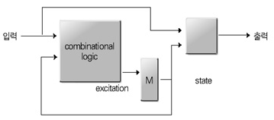

##### 설계 목표

이 예제는 아래의 그림과 같이 Mealy Machine의 동작을 설계하는 예제이다.



이 스테이트 머신은 S0과 S1의 상태를 갖고 있고, S0의 상태일 때 X=0이면 Y에 00의 데이터를 출력하고, X=1이면 Y에 10 데이터를 출력하면서, State가 S0에서 S1로 바뀐다. S1의 상태일 때, X=0이면 Y에 00의 데이터를 출력하고, X=1이면 y에 01데이터를 출력하면서 State가 S1에서 S0으로 바뀌는 구조를 갖고 있다.

x의 입력은 버튼 스위치 SW_1에 연결하고, 출력 Y는 LED1~LED2에 연결하여 동작을 확인해 본다.

##### 실습

아래와 같은 순서대로 설계할 프로젝트를 선언한다.

먼저 VIVADO 소프트웨어를 실행시킨다.

다음 그림과 같이 VIVADO 프로그램의 File > Project > New 메뉴를 선택한다



다음 그림과 같이 New Project 창에서 Next 버튼을 누른다.



다음 그림과 같이 작업 폴더와 프로젝트 이름을 선언한다.   
이렇게 설정하면 d:\work\mealy라는 폴더가 만들어지며 이곳에서 컴파일 등의 과정이 진행된다.   
**Project name : mealy  
Project location : d:\ work   
Create project subdirectory : 체크**

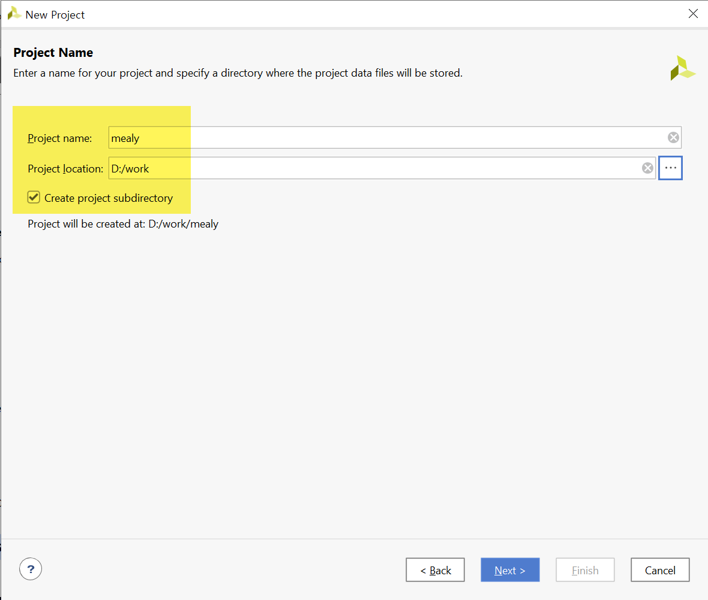

다음 그림은 Project Type을 선택하는 창이다. 아래와 같이 RTL Project를 선택하고, Do not specify sources at this time을 체크한다.



다음 그림은 프로젝트에 사용할 FPGA 디바이스를 설정하는 창이다.

**Device Family : Spatan-7   
Device : xc7s75fgga484-1**



프로젝트 선언에 대한 요약을 확인하고, Finish 버튼을 눌러 프로젝트 선언을 완료한다.

로직 설계는 다음과 같은 순서로 진행한다.

* File > Text Editor > New File 메뉴를 선택하고, mealy.v 파일명으로 저장한다.
* 나타나는 Text Editor창에서 아래와 같이 Verilog HDL로 로직을 설계하고, 저장한다.

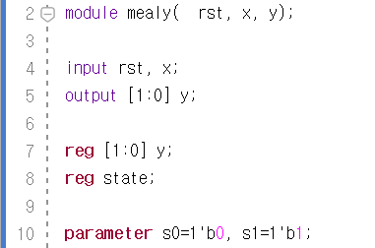

위의 로직에서 mealy 머신에 대한 입/출력 포트가 선언되었다. 10라인에서는 State machine으로 사용할 s0, s1의 값이 2진수의 값으로 설정되어 있다.

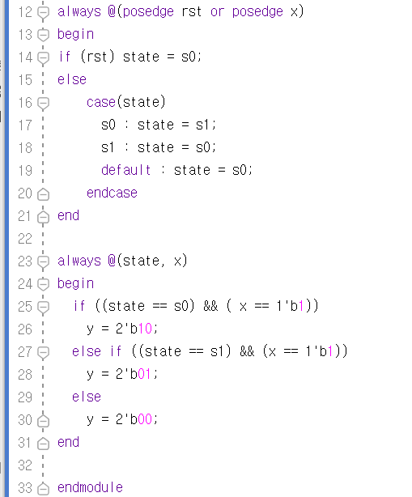

위의 로직에서 14~23라인은 x의 값이 입력될 때 마다 State가 변화하는 것을 설계한 부분이다.

25~33 라인은 각 State에서 State와 X값에 의해 출력 y의 동작을 설계한 부분이다.

* 다음 그림과 같이 PROJECT MANAGER의 Add Sources를 선택한다.



* 나타나는 Add Sources 창에서 [Add or create design sources]항목을 선택하고 Next 버튼을 누른다.   
  Add File 버튼을 눌러 앞에서 설계한 mealy.v 파일을 프로젝트에 추가한다.

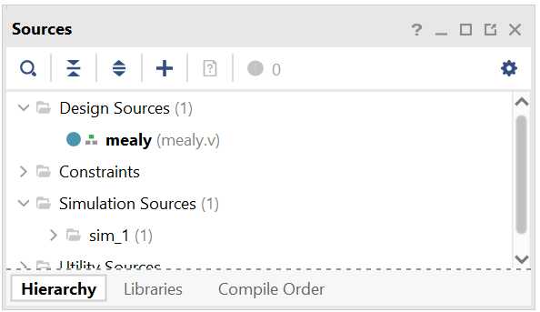

* 아래 그림과 같이 RTL ANALYSIS의 Open Elaborated Design을 선택하여, 문법 검사 등을 진행한다. 이 과정이 끝나면 설계된 Verilog HDL이 Symbol형태로 변환되어 구성되어 있는 형태를 확인할 수 있다.



문법 검사가 문제없이 끝났다면, 핀 설정을 진행한다.

여기에서 핀 설정은 프로젝트의 타겟이 되는 FPGA 디바이스와 설계된 로직에서 사용하는 입출력 단자를 하드웨어와 연결하기 위한 것이다.

* 디바이스 설정은 처음 프로젝트 선언 부분에서 진행하였기 때문에 넘어간다.
* Schematic 창의 오른쪽 위의 I/O Ports로 되어 있는 부분은 선택한다.
* 아래 그림과 같이 프로그램 아래쪽의 창에서 입/출력 Name에 쓰여 있는 Package Pin을 아래 창과 같이 스위치와 버튼에 연결된 핀 번호로 설정한다.   
  그리고, I/O Std 부분은 LVCMOS33으로 설정한다. I/O 전원을 3.3V로 사용하겠다는 것이다.

|  |  |  |  |  |  |  |  |  |  |
| --- | --- | --- | --- | --- | --- | --- | --- | --- | --- |
| **포트 이름** | **핀 번호** | **하드웨어 설명** | | **포트 이름** | | **핀 번호** | | **하드웨어 설명** | |
| rst | K4 | SW_1 | y[1] | | L4 | | LED1 | |
| x | N8 | SW_2 | y[0] | | M4 | | LED2 | |

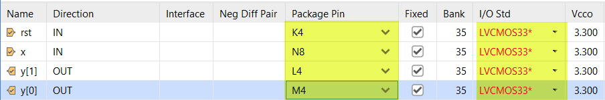

* 저장을 하면 Save Constraints창이 나타나는데, File name 부분에 프로젝트 이름을 쓰고, OK 버튼을 누른다.

다음은 시뮬레이션하기 위한 테스트 벤치 파일을 만드는 과정이다.

* File > Text Editor > New File을 선택하여 Text Editor 창을 나타나게 한다.
* 파일 이름은 testbench.v로 하여 저장한다.
* testbench.v의 Text Editor창에 아래와 같이 테스트 벤치 파일을 작성하여 저장한다.

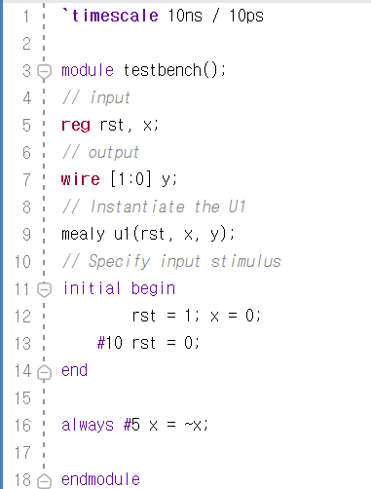

* 아래 그림과 같이 PROJECT MANAGER의 Add Sources 메뉴를 선택하여 파일 추가 창을 나타나게 한다.



* 다음 그림과 같이 [Add or create simulation source] 항목을 선택하고, Next 버튼을 누른다.  
  [Add File]을 선택한 후, 앞에서 만든 testbench.v파일을 추가한다.
* 아래와 같이 Sources 창의 Simulation Sources 부분이 업데이트 되는 것을 확인할 수 있다.



* 다음으로 아래와 같이 PROJECT MANAGER 창의 SIMULATION에서 Run Simulation > Run Behavioral Simulation 메뉴를 선택하여, 시뮬레이션을 진행한다.



* 시뮬레이션을 마친 후, 다음 그림과 같이 시뮬레이션 파일을 확대하여 그 결과를 확인한다.

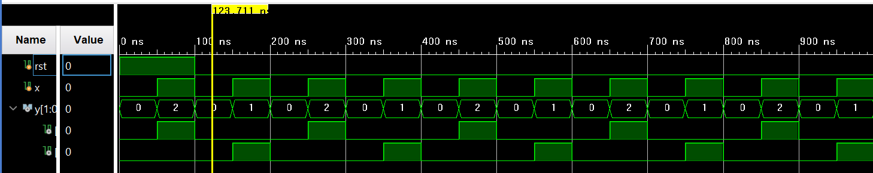

시뮬레이션하여 PC상에서 출력 결과를 예측해 보았으면, 직접 장비에 프로그래밍 하여 그 결과를 확인해 보자.

* 아래 그림과 같이 SYNTHESIS 탭의 [Run Synthesis]를 클릭하여 합성을 진행한다.

 

* SYNTHESIS가 동작한다는 모양이 잘 보이지 않는데, 아래 그림과 같이 프로그램 오른쪽 상단 부분에서 확인할 수 있다.



* SYNTHESIS 동작이 끝나면 아래 그림과 같이 다음 과정을 진행할 것인지를 물어보는데, OK 버튼을 눌러 IMPLEMENTITION 과정을 진행한다.   
    
  이렇게 SYNTHESIS 과정 후 연결하여 진행할 수도 있고, IMPLEMENTITION 탭의 Run Implementation을 클릭하여 진행할 수 있다. IMPLEMENTITION은 앞에서 합성한 결과를 이용하여 실제 FPGA의 Logic Cell 단위로 바꾸어 FPGA내에 위치시키고 연결하는 Place & Route를 하는 과정이다.

 

* IMPLEMENTATION 진행 중 아래와 같은 에러 메시지가 나타난다. View Messages 를 선택하면, x의 핀이 로직에서는 클럭의 동작으로 되어 있지만, 클럭 전용 핀을 사용하지 않았기 때문에 클럭 기능을 False해야 한다는 메시지가 보인다.





* 핀 설정 후, 저장한 핀 설정 파일 (프로젝트명).xdc 파일을 아래 그림과 같이 선택하여 연 후, 앞에 오류 메시지 중에 < > 안에 있는 구문을 복사/붙여넣기 한다.

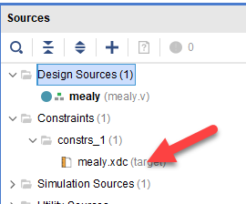

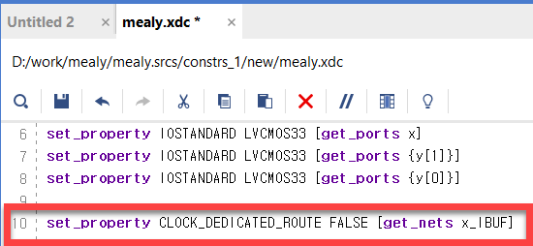

* 수정된 .xdc 파일을 저장하고, IMPLEMENTATION을 다시 수행한다.
* IMPLEMENTATION이 끝나면 아래 그림과 같이 다음 과정을 진행할 것인지를 물어보는데, OK 버튼을 눌러 Generate Bitstream 과정을 진행한다. 또는 PROGRAM AND DEBUG의 Generate Bitstream을 선택하여 진행할 수도 있다.

 

* 프로그래밍 파일 생성 과정이 완료되면 아래와 같은 화면이 나타나는데, Open Hardware Manager를 선택한다.



* Xilinx Platform Cable에 USB Cable의 한 쪽 끝을 연결하고, 반대쪽 끝은 PC의 USB 포트에 연결한다. 그리고, Xilinx Platform Cable에 연결된 2x14핀의 플랫 케이블은 장비의 Xilinx 모듈의 JTAG 포트에 연결한다.
* 장비의 전원을 켠다.
* 아래와 같이 VIVADO 프로그램의 HARDWARE MANAGER창에서 Open target > Auto Connect를 실행한다. .



* 다시 VIVADO의 HARDWARE MANEGER에서 Open target을 눌러 디바이스가 인식되었음을 확인한다.



* 위의 그림에서 Program device를 마우스로 클릭하여 Program Device 창이 나타나도록 한다  
  x에 해당하는 스위치를 눌러, 스위치를 눌렀을 때의 State Machine의 동작을 확인해 보자.
* 앞의 Moore Machine과 동작에 대해서 비교해 보자.
  + - 1. [실습 31] 스테이트 머신 응용 회로 구현

이번 실습에서는 앞에서 배운 스테이트 머신을 응용하는 디지털 논리회로를 구현해 보도록 하자.

##### 설계 목표

이 예제는 State Machine을 응용하는 예제로, 스위치를 눌렀을 때 State가 바뀌며 각 State마다 특정 동작을 하는 예제이다.

State는 총 3단계로 이루어지며 State 0에서는 아무런 동작을 하지 않고, 대기 상태로 있는다. State 0에서 mode의 입력이 있으면 State가 State 1로 이동한다.

State 1은 Full Color LED의 RGB 색이 켜지는 동작을 한다. State 1에서 mode의 입력이 있으면 State가 State 2로 이동한다.

State 2에서는 Step Motor가 회전하며, Step Motor의 센서에 의해 회전수가 카운트되며 7-Segment로 출력된다. 7-Segment에서 0~9까지 되는 것이 표시된다. 앞과 마찬가지로 mode의 입력이 있으면 State가 0으로 변경된다.

rst와 100Hz clk의 입력으로 동작하며, mode는 버튼 스위치 SW_2에 연결되어 동작한다. 출력은 Full Color LED와 7-Segment, Step Motor가 연결되어 사용된다.

##### 실습

아래와 같은 순서대로 설계할 프로젝트를 선언한다.

먼저 VIVADO 소프트웨어를 실행시킨다.

다음 그림과 같이 VIVADO 프로그램의 File > Project > New 메뉴를 선택한다



다음 그림과 같이 New Project 창에서 Next 버튼을 누른다.



다음 그림과 같이 작업 폴더와 프로젝트 이름을 선언한다.   
이렇게 설정하면 d:\work\state_app라는 폴더가 만들어지며 이곳에서 컴파일 등의 과정이 진행된다.   
**Project name : state_app  
Project location : d:\ work   
Create project subdirectory : 체크**

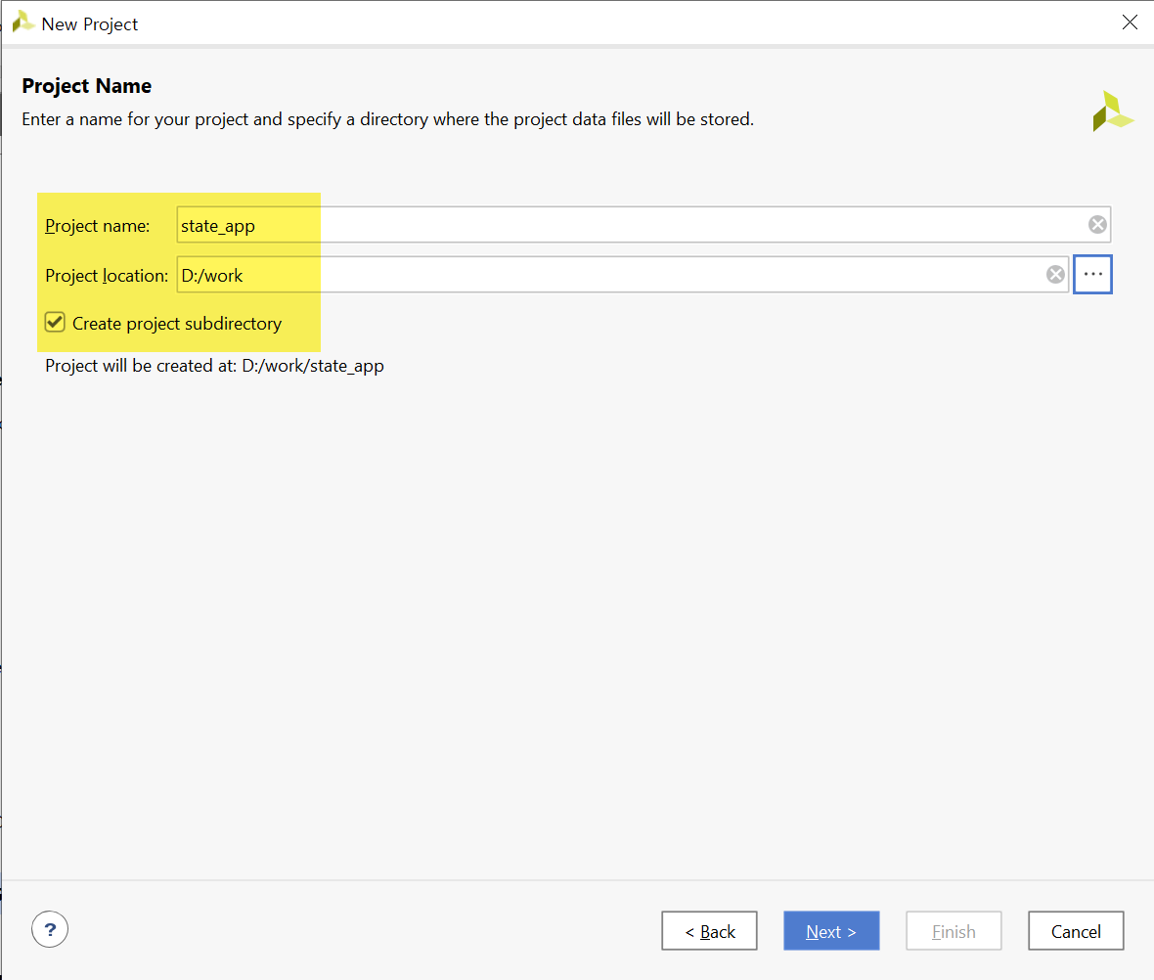

다음 그림은 Project Type을 선택하는 창이다. 아래와 같이 RTL Project를 선택하고, Do not specify sources at this time을 체크한다.



다음 그림은 프로젝트에 사용할 FPGA 디바이스를 설정하는 창이다.

**Device Family : Spatan-7   
Device : xc7s75fgga484-1**



프로젝트 선언에 대한 요약을 확인하고, Finish 버튼을 눌러 프로젝트 선언을 완료한다.

로직 설계는 다음과 같은 순서로 진행한다.

* File > Text Editor > New File 메뉴를 선택하고, state_app.v 파일명으로 저장한다.
* 나타나는 Text Editor창에서 아래와 같이 Verilog HDL로 로직을 설계하고, 저장한다.

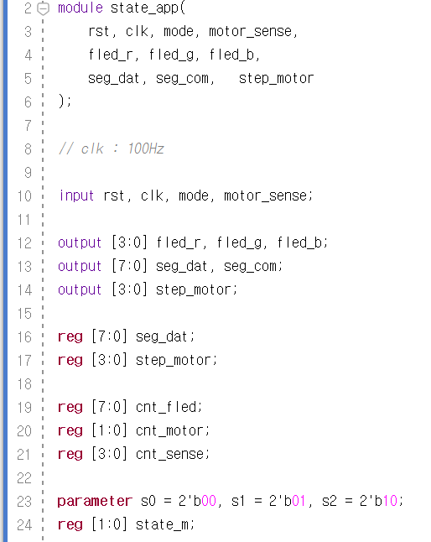

위의 로직에서 논리 회로에서 사용할 입출력 포트를 선언하고, 내부에서 연산을 위한 reg 변수를 선언한다. cnt_fled는 full color led의 색 변화를 위한 변수이고, cnt_motor는 Step Motor의 회전을 위해 데이터를 전달하기 위한 변수이다. cnt_sense는 Step Motor가 회전 했을 때 센서 값을 카운트하는 변수이다.

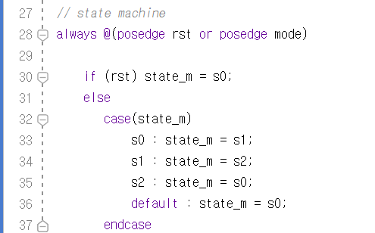

위의 로직은 State machine의 이동을 위한 블록이다.

s0, s1, s2의 각각 상태에서 mode의 입력이 있을 때 다음의 상태로 넘어가도록 하였다.

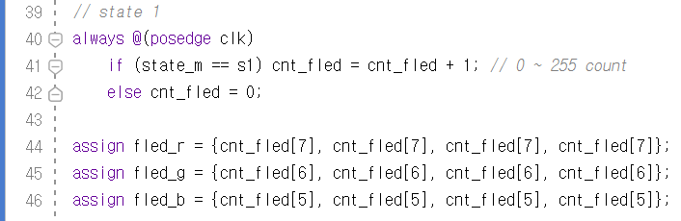

위의 로직은 State Machine이 s1 상태일 때 Full Color LED에 동작하는 부분이다.

100Hz의 클럭으로 카운트하며, 이 속도는 눈에 보이기에는 빠르기 때문에 상위 3비트만 Full Color LED에 전달하도록 되어 있다.

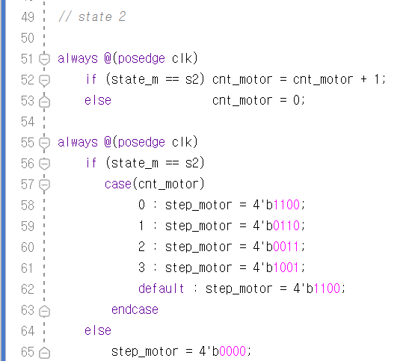

위의 로직은 State Machine이 s2 상태일 때 Step Motor를 회전시키기 위한 블록이다.

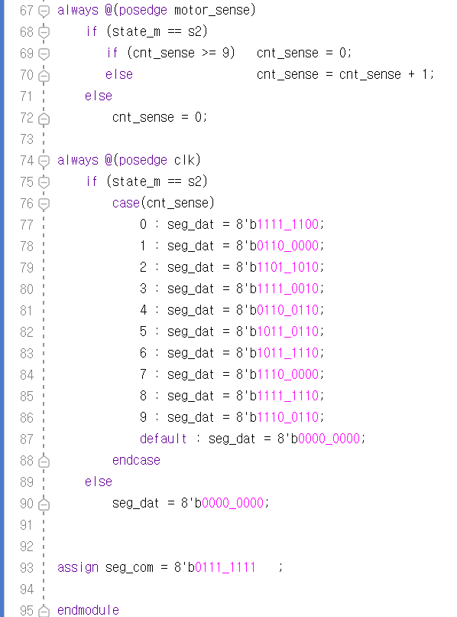

위의 로직은 Step Motor가 회전하는 것을 카운트하여 7-Segment에 회전 수를 표시하기 위한 블록이다.

* 다음 그림과 같이 PROJECT MANAGER의 Add Sources를 선택한다.



* 나타나는 Add Sources 창에서 [Add or create design sources]항목을 선택하고 Next 버튼을 누른다.   
  Add File 버튼을 눌러 앞에서 설계한 state_app.v 파일을 프로젝트에 추가한다.

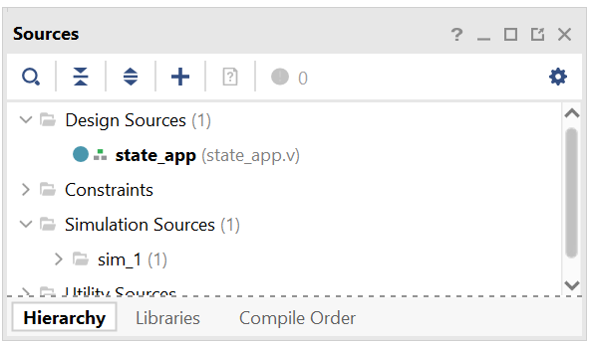

* 아래 그림과 같이 RTL ANALYSIS의 Open Elaborated Design을 선택하여, 문법 검사 등을 진행한다. 이 과정이 끝나면 설계된 Verilog HDL이 Symbol형태로 변환되어 구성되어 있는 형태를 확인할 수 있다.



문법 검사가 문제없이 끝났다면, 핀 설정을 진행한다.

여기에서 핀 설정은 프로젝트의 타겟이 되는 FPGA 디바이스와 설계된 로직에서 사용하는 입출력 단자를 하드웨어와 연결하기 위한 것이다.

* 디바이스 설정은 처음 프로젝트 선언 부분에서 진행하였기 때문에 넘어간다.
* Schematic 창의 오른쪽 위의 I/O Ports로 되어 있는 부분은 선택한다.
* 아래 그림과 같이 프로그램 아래쪽의 창에서 입/출력 Name에 쓰여 있는 Package Pin을 아래 창과 같이 스위치와 버튼에 연결된 핀 번호로 설정한다.   
  그리고, I/O Std 부분은 LVCMOS33으로 설정한다. I/O 전원을 3.3V로 사용하겠다는 것이다.

|  |  |  |  |  |  |  |  |  |
| --- | --- | --- | --- | --- | --- | --- | --- | --- |
| **포트 이름** | **핀 번호** | **하드웨어 설명** | | **포트 이름** | | **핀 번호** | | **하드웨어 설명** |
| clk | B6 | Main clock | step_motor[3] | | Y20 | | STEP_A | |
| rst | K4 | SW_1 | step_motor[2] | | Y22 | | STEP_B | |
| mode | N8 | SW_2 | step_motor[1] | | AA20 | | STEP_/A | |
|  |  |  | step_motor[0] | | AA21 | | STEP_/B | |
| motor_sense | Y19 | Step Motor Sense | seg_com[7] | | H4 | | AR_SEG_S0 | |
| seg_com[6] | | H6 | | AR_SEG_S1 | |
|  |  |  | seg_com[5] | | G1 | | AR_SEG_S2 | |
| fled_r[3] | T2 | CLED_R1 | seg_com[4] | | G3 | | AR_SEG_S3 | |
| fled_r[2] | U1 | CLED_R2 | seg_com[3] | | L6 | | AR_SEG_S4 | |
| fled_r[1] | P2 | CLED_R3 | seg_com[2] | | K1 | | AR_SEG_S5 | |
| fled_r[0] | K4 | CLED_R4 | seg_com[1] | | K3 | | AR_SEG_S6 | |
| fled_g[3] | U5 | CLED_G1 | seg_com[0] | | K5 | | AR_SEG_S7 | |
| fled_g[2] | V1 | CLED_G2 | seg_data[7] | | F1 | | AR_SEG_A | |
| fled_g[1] | R7 | CLED_G3 | seg_data[6] | | F5 | | AR_SEG_B | |
| fled_g[0] | T6 | CLED_G4 | seg_data[5] | | E2 | | AR_SEG_C | |
| fled_b[3] | U3 | CLED_B1 | seg_data[4] | | E4 | | AR_SEG_D | |
| fled_b[2] | W2 | CLED_B2 | seg_data[3] | | J1 | | AR_SEG_E | |
| fled_b[1] | R5 | CLED_B3 | seg_data[2] | | J3 | | AR_SEG_F | |
| fled_b[0] | T3 | CLED_B4 | seg_data[2] | | J7 | | AR_SEG_G | |
|  |  |  | seg_data[0] | | H2 | | AR_SEG_DP | |

* 저장을 하면 Save Constraints창이 나타나는데, File name 부분에 프로젝트 이름을 쓰고, OK 버튼을 누른다.

직접 장비에 프로그래밍 하여 그 결과를 확인해 보자.

* 아래 그림과 같이 SYNTHESIS 탭의 [Run Synthesis]를 클릭하여 합성을 진행한다.

 

* SYNTHESIS가 동작한다는 모양이 잘 보이지 않는데, 아래 그림과 같이 프로그램 오른쪽 상단 부분에서 확인할 수 있다.



* SYNTHESIS 동작이 끝나면 아래 그림과 같이 다음 과정을 진행할 것인지를 물어보는데, OK 버튼을 눌러 IMPLEMENTITION 과정을 진행한다.   
    
  이렇게 SYNTHESIS 과정 후 연결하여 진행할 수도 있고, IMPLEMENTITION 탭의 Run Implementation을 클릭하여 진행할 수 있다. IMPLEMENTITION은 앞에서 합성한 결과를 이용하여 실제 FPGA의 Logic Cell 단위로 바꾸어 FPGA내에 위치시키고 연결하는 Place & Route를 하는 과정이다.

 

* IMPLEMENTATION 진행 중 아래와 같은 에러 메시지가 나타난다. View Messages 를 선택하면, mode, motor_sense의 핀이 로직에서는 클럭의 동작으로 되어 있지만, 클럭 전용 핀을 사용하지 않았기 때문에 클럭 기능을 False해야 한다는 메시지가 보인다.



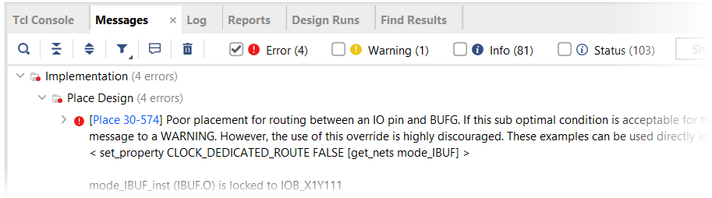

* 핀 설정 후, 저장한 핀 설정 파일 (프로젝트명).xdc 파일을 아래 그림과 같이 선택하여 연 후, 앞에 오류 메시지 중에 < > 안에 있는 구문을 복사/붙여넣기 한다.

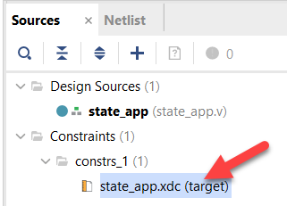

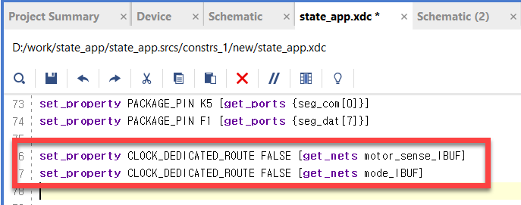

* 수정된 .xdc 파일을 저장하고, IMPLEMENTATION을 다시 수행한다.
* IMPLEMENTATION이 끝나면 아래 그림과 같이 다음 과정을 진행할 것인지를 물어보는데, OK 버튼을 눌러 Generate Bitstream 과정을 진행한다. 또는 PROGRAM AND DEBUG의 Generate Bitstream을 선택하여 진행할 수도 있다.

 

* 프로그래밍 파일 생성 과정이 완료되면 아래와 같은 화면이 나타나는데, Open Hardware Manager를 선택한다.



* Xilinx Platform Cable에 USB Cable의 한 쪽 끝을 연결하고, 반대쪽 끝은 PC의 USB 포트에 연결한다. 그리고, Xilinx Platform Cable에 연결된 2x14핀의 플랫 케이블은 장비의 Xilinx 모듈의 JTAG 포트에 연결한다.
* 장비의 전원을 켠다.
* 아래와 같이 VIVADO 프로그램의 HARDWARE MANAGER창에서 Open target > Auto Connect를 실행한다. .



* 다시 VIVADO의 HARDWARE MANEGER에서 Open target을 눌러 디바이스가 인식되었음을 확인한다.



위의 그림에서 Program device를 마우스로 클릭하여 Program Device 창이 나타나도록 한다  
클럭을 100Hz로 설정하고, mode에 해당하는 SW_2 버튼을 눌렀을 때마다 바뀌는 동작을 확인해 보자.

* + - 1. 과제

1. 스테이트 머신을 이용하여 커피 자판기 회로를 구현해 보자. 사용자의 입력은 버튼을 사용하고, 출력은 LED와 7-Segment LED를 사용한다.

## 응용 디지털 논리회로 설계

이제 우리는 앞에서 배운 각종 기초 디지털 논리회로를 응용하여 좀 더 복잡한논리 회로를 설계해 보고, 각종 장치들을 제어해 보게 될 것이다.

### Character LCD 제어

이 절에서는 주로 문자와 숫자를 디스플레이하기 위해 널리 사용되고 있는 Character LCD를 제어하는 실습을 해보도록 한다.

* [Device 10] Character(Text) LCD

Combo II DLD장비에서는 2행 16열의 Text LCD를 사용하여, 문자를 표시할 수 있도록 구성하였다.

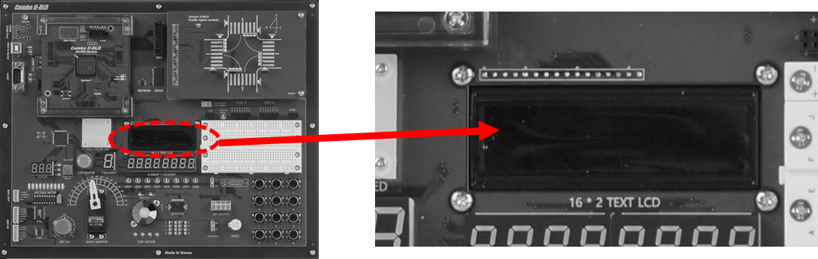

Character LCD는 7-segment LED보다 더 많은 양의 문자와 숫자를 표시시켜 줄 수 있는 Display 장치이다. 이것은 데이터를 입력하면 바로 결과가 나타나는 이전의 다른 Peripheral과 다르게, 동작 시키기 위한 설정이 필요하고, 데이터도 Timing에 맞추어서 전달시켜야 한다. 그 이유는 Text LCD에는 액정에 문자를 display하기 위한 컨트롤러가 장치 내부에 있기 때문에, 이 Character LCD에 문자를 표시하기 위해서 이 컨트롤러를 제어해 주는 과정이 필요하다.

* 기능 설명

Character LCD는 데이터의 흐름에 대한 정보를 문자를 이용하여 표시하기 위해 사용된다. 문자 단위로 표시되거나 문자열의 단위로 표시될 수 있기 때문에 Text LCD라고도 한다.

Text LCD는 LED 또는 7-Segment를 제어하는 방법과 다르다. Text LCD 모듈에는 Text LCD에 문자를 표현하기 위한 Controller가 구성되어 있다. 이 컨트롤러는 설계된 타이밍과 신호에 맞추어 데이터가 들어오면 이를 Text LCD 상에 표현하도록 하는 기능을 갖고 있다.

Text LCD를 제어하기 위해서는 때는 각 제어신호의 동작 타이밍을 고려하여야 한다.

다음 그림은Text LCD read 및 write 동작시의 타이밍을 나타낸 것이다.

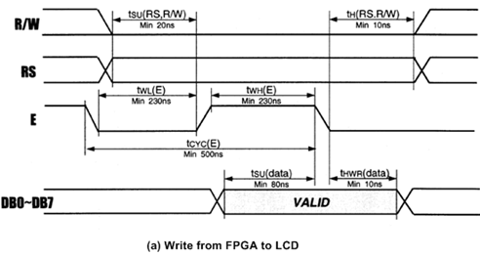

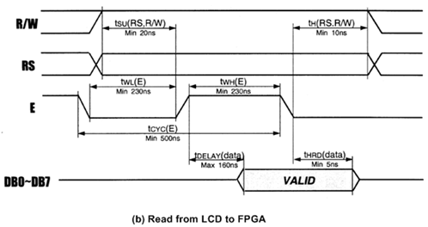

다음 표는 Text LCD 모듈을 사용하기 위한 제어 명령을 정리한 것이다.

|  |  |  |  |  |  |  |  |  |  |  |
| --- | --- | --- | --- | --- | --- | --- | --- | --- | --- | --- |
| Instruction | CODE | | | | | | | | | |
| RS | R/W | DB7 | DB6 | DB5 | DB4 | DB3 | DB2 | DB1 | DB0 |
| Display Clear | 0 | 0 | 0 | 0 | 0 | 0 | 0 | 0 | 0 | 1 |
| Cursor Home | 0 | 0 | 0 | 0 | 0 | 0 | 0 | 0 | 1 | X |
| Entry Mode Set | 0 | 0 | 0 | 0 | 0 | 0 | 0 | 1 | I/D | S |
| Display ON/OFF Control | 0 | 0 | 0 | 0 | 0 | 0 | 1 | D | C | B |
| Cursor/Display Shift | 0 | 0 | 0 | 0 | 0 | 1 | S/C | R/L | X | X |
| Function Set | 0 | 0 | 0 | 0 | 1 | IF | N | X | X | X |
| CGRAM  Address Setting | 0 | 0 | 0 | 1 | ACG | | | | | |
| DDRAM  Address Setting | 0 | 0 | 1 | ADD | | | | | | |
| Busy Flag &  Address Reading | 0 | 1 | BF | AC | | | | | | |
| Busy Writing to CG or DDRAM | 1 | 0 | Write Data | | | | | | | |
| Data Reading from CG or DDRAM | 1 | 1 | Read Data | | | | | | | |

|  |  |
| --- | --- |
| DD-RAM : Display Data RAM | |
| CG-RAM : Character Generator RAM | |
| ACG : CG-RAM Address | |
| ADD : DD-RAM Address | |
| ACC : Address Counter | |
| I/D = 1 : Increment, | I/D = 0 : Decrement |
| S = 1 : Display shift enabled, | S = 0 : Cursor shift enabled |
| S/C = 1 : Display shift | S/C = 0 : Cursor move |
| R/L = 1 : Shift to the right | R/L = 0 : Shift to the left |
| IF = 1 : 8bit | IF = 0 : 4bit |
| N = 1 : 2Lines display | N = 0 : 1 Line display |
| BF = 1 : Busy ( Internally operation) | BF = 0 : Not busy ( Instruction acceptable) |

이들 명령은 Text LCD 모듈을 제어하는 프로그램에서 사용되며 데이터 버스 DB0 ~ DB7을 통하여 전송된다.

Text LCD 모듈이 각 명령을 받아 이를 실행하기 위해서는 최소한 설정된 시간 이상이 필요하므로, 다음의 명령을 보내기 전에 충분히 대기하거나 busy flag을 조사하여 앞에서 전송한 제어 코드가 실행되었는지를 확인하여야 한다.

* **Display Clear**

전체 화면을 지우고 어드레스 카운터를 DD-RAM 어드레스 0으로 하여 커서를 home 위치로 이동한다.

* **Cursor home**

DD RAM의 내용은 변경하지 않고 커서만을 home 위치로 이동한다.

* **Entry mode set**

데이터를 read하거나 write할 경우에 커서의 위치를 증가시킬 것인가 (I/D=1) 감소 시킬 것인가 (I/D=0)를 결정하며, 또 이때 화면을 이동할 것인지 (S=1) 아닌지 (S=0)를 결정한다.

* **Display ON/OFF control**

화면 표시를 ON/OFF 하거나(D) 커서를 ON/OFF하거나(C) 커서를 깜박이게 할 것인지 (B)의 여부를 설정한다.

* **Cursor/Display shift**

화면(S/C=1) 또는 커서(S/C=0)를 오른쪽(R/L=1) 또는 왼쪽(R/L=0)으로 이동시킨다.

* **Function set**

인터페이스에서 데이터의 길이를 8비트(DL=1) 또는 4비트(DL=0)로 설정하고, 화면 표시 행수를 2행(N=1) 또는 1행(N=0)으로 설정하며, 화면의 밝기를 BR1~0에 의해 100%, 75%, 50%, 25%로 설정을 해 줄 수 있다.

※ 전원 투입 후 최초에는 주로 이 명령을 보낸다. 또한, 4비트로 인터페이스 할 경우에는 DB4~DB7을 사용하며, 상위 4 bit를 먼저 전송하고 다음에 하위 4 bit를 전송해야 한다.

* **CGRAM address Setting**

Character Generator RAM의 어드레스를 설정한다. 이 후에 송수신하는 데이터는 CG RAM의 데이터이다.

* **DDRAM address Setting**

Display Data RAM의 어드레스를 설정한다. 이후에 송수신하는 데이터는 DD RAM의 데이터이다.

* **Busy flag & address Reading**

LCD 모듈이 내부 동작중임을 나타내는 Busy Flag(BF) 및 어드레스 카운터의 내용을 read 한다. LCD 모듈이 각 제어 코드를 실행하는데 설정된 시간이 필요하므로 FPGA가 BF를 읽어 1일 경우에는 기다리고 0일 경우 다음 제어 코드를 보내는 방법을 사용하면 보다 효율적인 처리가 가능하다.

* **Data Writing to CG or DDRAM**

CG-RAM 또는 DDRAM에 데이터를 쓰는 동작을 한다.

* **Data Reading from CG or DDRAM**

CG-RAM 또는 DDRAM에 데이터를 읽는 동작을 한다.

Text LCD 모듈을 전원 투입부터 초기화하는 과정은 다음의 순서로 진행된다.

1. 전원을 투입한다.
2. Text LCD 모듈이 리셋 되려면 약 50ms가 소요되므로 이 시간 이상을 기다린다.
3. Function set 명령(001xxx00)을 보낸다.
4. Display ON/OFF control 명령(00001xxx)을 보낸다.
5. Entry mode set 명령(000001xx)을 보낸다.
6. DDRAM address를 보낸다.
7. 문자 데이터를 연속으로 보낸다.
8. 필요에 따라 위의 과정을 반복한다.

* **DD RAM 어드레스**

DD RAM은 표시될 각 문자의 ASCII 코드 데이터가 저장되어 있는 메모리이며 모두 80개의 번지가 있는데, 화면의 각 행과 열의 위치에는 고유한 Address 값이 부여된다. 그런데, 각 행과 행 사이의 어드레스가 연속하여 있지 않으므로 주의하여야 한다. 표시 문자의 위치에 대한 DD RAM의 어드레스는 다음 표와 같다.

|  |  |  |  |  |  |  |  |  |  |  |  |  |  |  |  |  |
| --- | --- | --- | --- | --- | --- | --- | --- | --- | --- | --- | --- | --- | --- | --- | --- | --- |
|  | 1 | 2 |  |  |  |  |  |  |  |  |  |  |  |  | 15 | 16 |
| 1행 | 00 | 01 | 02 | 03 | 04 | 05 | 06 | 07 | 08 | 09 | 0A | 0B | 0C | 0D | 0E | 0F |
| 2행 | 40 | 41 | 42 | 43 | 44 | 45 | 46 | 47 | 48 | 49 | 4A | 4B | 4C | 4D | 4E | 4F |

* **표시 문자 세트**

TEXT LCD 모듈에서 화면에 표시할 수 있는 문자의 종류에는 대부분의 ASCII 도형문자 들이 포함되며, 기타 일본어의 카타가나 문자와 몇 가지 특수문자들이 포함된다.

00H~0FH의 영역에는 사용자 정의문자를 설정하여 사용할 수 있다. 여기에는 최대 8문자를 정의할 수 있는데, 이에 대한 정보는 전원이 인가된 후에 정의되어야 하며, 전원이 꺼지면 정의된 내용은 기억되지 않는다.

다음 표는 TEXT LCD 모듈에서 화면에 표시할 수 있는 문자 중 ASCII 도형문자의 종류와 코드 값이다.

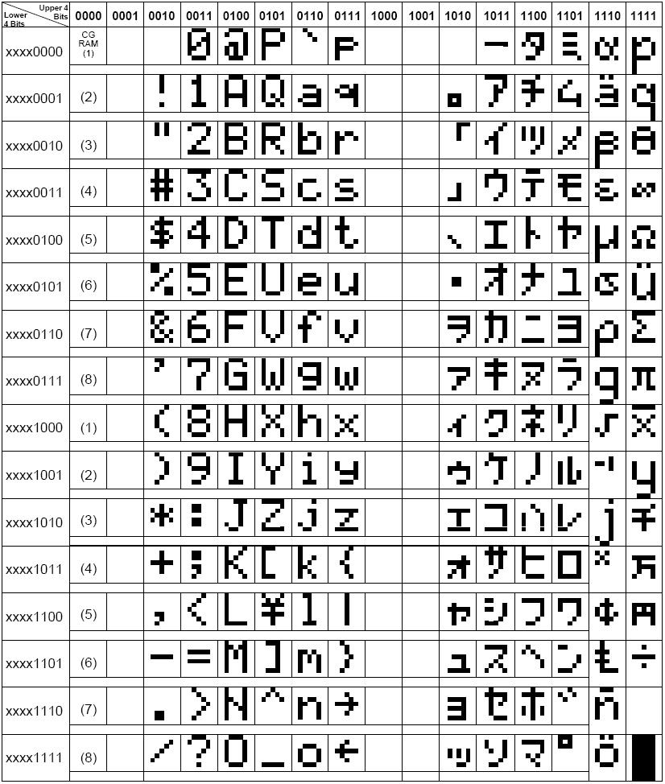

* 회로 구성



Text LCD의 회로에서 Character의 3번 핀에 연결된 Pull-up 저항과 Pull-down 저항은 Text LCD에 표시되는 글자의 농도를 설정하기 위한 부분이고, 15번과 16번 핀은 Text LCD의 백 라이트 전원에 연결된 핀이다.

* 핀 구성표

|  |  |  |  |
| --- | --- | --- | --- |
| Signal Name | Pin Number | Signal Name | Pin Number |
| LCD_D0 | A4 | **LCD_D6** | C1 |
| LCD_D1 | B2 | **LCD_D7** | D1 |
| LCD_D2 | C3 |  |  |
| LCD_D3 | D4 | **LCD_RS** | G6 |
| LCD_D4 | A2 | **LCD_RW** | D6 |
| LCD_D5 | C5 | **LCD_E** | A6 |

* + - 1. [실습 32] Text LCD 제어

이번 실습에서는 Text LCD에 문자를 표시해 보도록 하자. 실습을 위해 Text LCD의 제어 방법을 자세히 이해하고 있어야 하며, 앞에서 배운 스테이트 머신 회로를 상기하자.

##### 설계 목표

이 예제는 Text LCD를 제어하여, 화면에 Hello World라믄 문자가 표시되는 예제이다.

이 예제는 1kHz의 clk의 입력을 받아 동작을 하며, rst의 신호에 의해 초기화하도록 구성되어 있다.

##### 실습

아래와 같은 순서대로 설계할 프로젝트를 선언한다.

먼저 VIVADO 소프트웨어를 실행시킨다.

다음 그림과 같이 VIVADO 프로그램의 File > Project > New 메뉴를 선택한다



다음 그림과 같이 New Project 창에서 Next 버튼을 누른다.



다음 그림과 같이 작업 폴더와 프로젝트 이름을 선언한다.   
이렇게 설정하면 d:\work\textlcd 라는 폴더가 만들어지며 이곳에서 컴파일 등의 과정이 진행된다.   
**Project name : textlcd  
Project location : d:\ work   
Create project subdirectory : 체크**

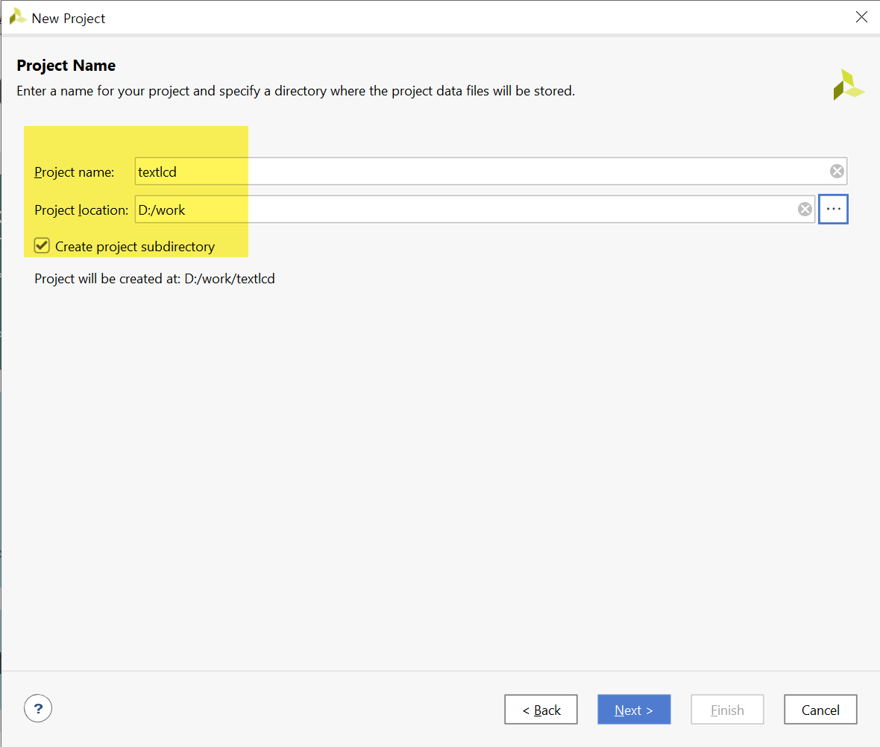

다음 그림은 Project Type을 선택하는 창이다. 아래와 같이 RTL Project를 선택하고, Do not specify sources at this time을 체크한다.



다음 그림은 프로젝트에 사용할 FPGA 디바이스를 설정하는 창이다.

**Device Family : Spatan-7   
Device : xc7s75fgga484-1**



프로젝트 선언에 대한 요약을 확인하고, Finish 버튼을 눌러 프로젝트 선언을 완료한다.

로직 설계는 다음과 같은 순서로 진행한다.

* File > Text Editor > New File 메뉴를 선택하고, textlcd.v 파일명으로 저장한다.
* 나타나는 Text Editor창에서 아래와 같이 Verilog HDL로 로직을 설계하고, 저장한다.

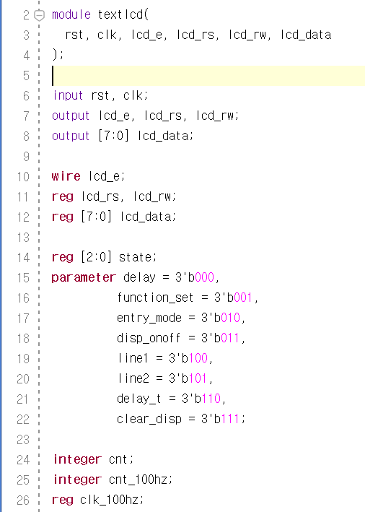

위의 로직은 Text LCD를 동작 시키기 위한 입/출력 포트를 선언하는 부분과 로직에서 사용하는 변수를 선언하는 부분이다. 이 중 parameter로 선언된 것은 Text LCD를 동작 시키기 위한 State Machine을 선언한 것이다.

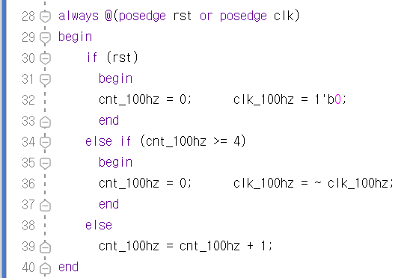

위의 로직에서 1kHz의 클럭의 입력을 100Hz의 클럭으로 변경시켜주는 부분이 설계되어 있다.

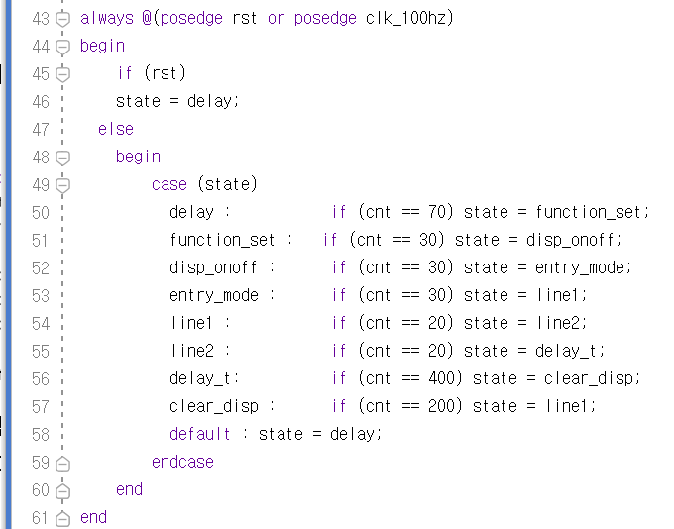

앞의 로직은 Text LCD를 제어하기 위한 State Machine과 State Machine을 동작시키기 위해 클럭을 카운트하는 부분이다.

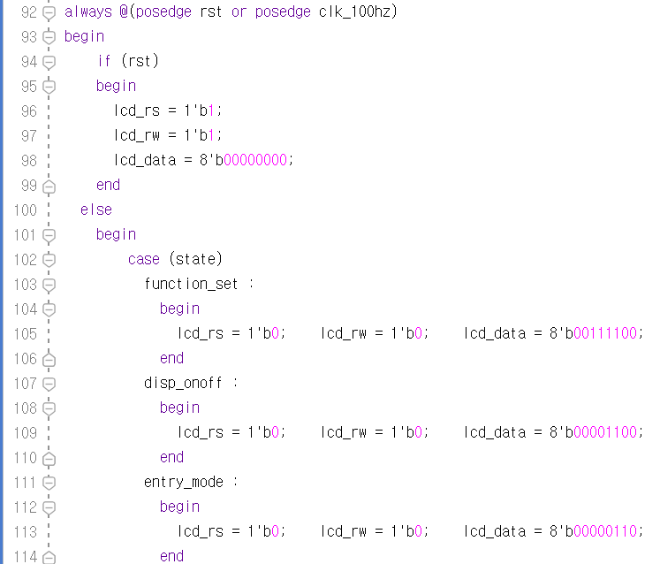

위의 로직은 각 스테이트 머신의 상태에서 Text LCD를 제어하기 위한 제어코드를 전송하는 블록이다.

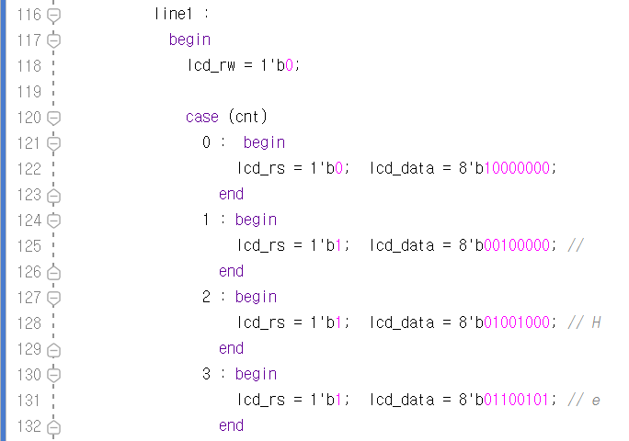

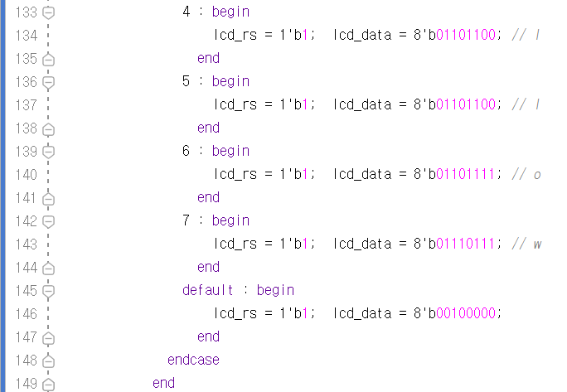

이 블록은 스테이트 머신 중 1라인에 데이터를 전달하기 위한 블록이다.

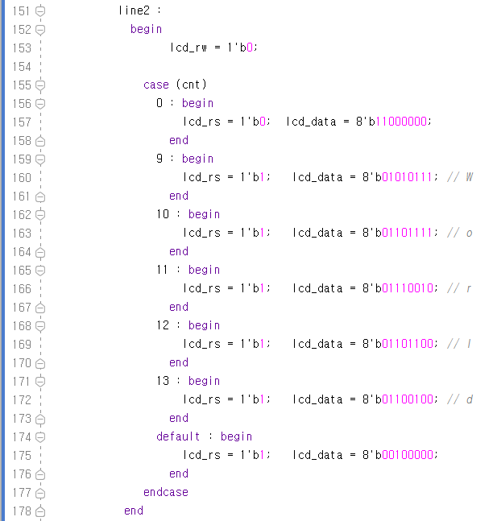

이 블록은 스테이트 머신 중 2라인에 데이터를 전달하기 위한 블록이다.

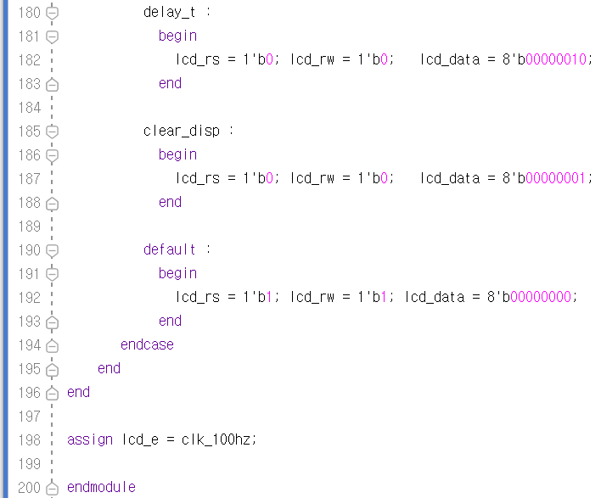

이 블록은 스테이트 머신 중 나머지 상태일 때 제어코드를 전달하는 블록이다.

* 다음 그림과 같이 PROJECT MANAGER의 Add Sources를 선택한다.



* 나타나는 Add Sources 창에서 [Add or create design sources]항목을 선택하고 Next 버튼을 누른다.   
  Add File 버튼을 눌러 앞에서 설계한 textlcd.v 파일을 프로젝트에 추가한다.

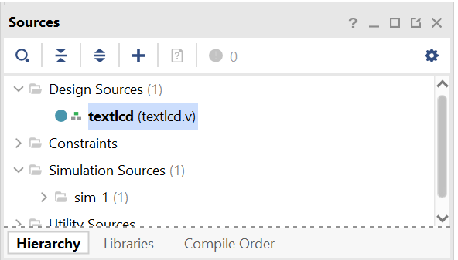

* 아래 그림과 같이 RTL ANALYSIS의 Open Elaborated Design을 선택하여, 문법 검사 등을 진행한다. 이 과정이 끝나면 설계된 Verilog HDL이 Symbol형태로 변환되어 구성되어 있는 형태를 확인할 수 있다.



문법 검사가 문제없이 끝났다면, 핀 설정을 진행한다.

여기에서 핀 설정은 프로젝트의 타겟이 되는 FPGA 디바이스와 설계된 로직에서 사용하는 입출력 단자를 하드웨어와 연결하기 위한 것이다.

* 디바이스 설정은 처음 프로젝트 선언 부분에서 진행하였기 때문에 넘어간다.
* Schematic 창의 오른쪽 위의 I/O Ports로 되어 있는 부분은 선택한다.
* 아래 그림과 같이 프로그램 아래쪽의 창에서 입/출력 Name에 쓰여 있는 Package Pin을 아래 창과 같이 스위치와 버튼에 연결된 핀 번호로 설정한다.   
  그리고, I/O Std 부분은 LVCMOS33으로 설정한다. I/O 전원을 3.3V로 사용하겠다는 것이다.

|  |  |  |  |  |  |  |  |  |  |
| --- | --- | --- | --- | --- | --- | --- | --- | --- | --- |
| **포트 이름** | **핀 번호** | **하드웨어 설명** | | **포트 이름** | | **핀 번호** | | **하드웨어 설명** | |
| rst | K4 | SW_1 | lcd_data[3] | | D4 | | LCD_D3 | |
| clk | B6 | Main_clock | lcd_data[2] | | C3 | | LCD_D2 | |
|  |  |  | lcd_data[1] | | B2 | | LCD_D1 | |
| lcd_data[7] | D1 | LCD_D7 | lcd_data[0] | | A4 | | LCD_D0 | |
| lcd_data[6] | C1 | LCD_D6 | lcd_e | | A6 | | LCD_E | |
| lcd_data[5] | C5 | LCD_D5 | lcd_rs | | G6 | | LCD_RS | |
| lcd_data[4] | A2 | LCD_D4 | lcd_rw | | D6 | | LCD_RW | |

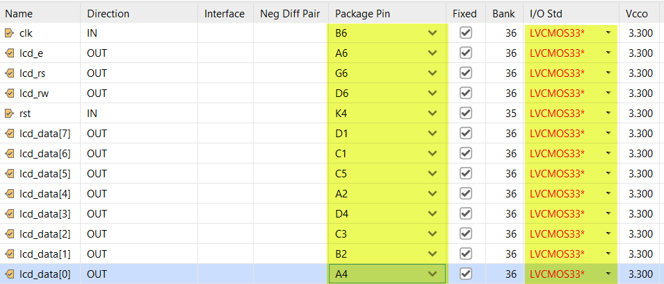

* 저장을 하면 Save Constraints창이 나타나는데, File name 부분에 프로젝트 이름을 쓰고, OK 버튼을 누른다.

직접 장비에 프로그래밍 하여 그 결과를 확인해 보자.

* 아래 그림과 같이 SYNTHESIS 탭의 [Run Synthesis]를 클릭하여 합성을 진행한다.

 

* SYNTHESIS가 동작한다는 모양이 잘 보이지 않는데, 아래 그림과 같이 프로그램 오른쪽 상단 부분에서 확인할 수 있다.



* SYNTHESIS 동작이 끝나면 아래 그림과 같이 다음 과정을 진행할 것인지를 물어보는데, OK 버튼을 눌러 IMPLEMENTITION 과정을 진행한다.   
    
  이렇게 SYNTHESIS 과정 후 연결하여 진행할 수도 있고, IMPLEMENTITION 탭의 Run Implementation을 클릭하여 진행할 수 있다. IMPLEMENTITION은 앞에서 합성한 결과를 이용하여 실제 FPGA의 Logic Cell 단위로 바꾸어 FPGA내에 위치시키고 연결하는 Place & Route를 하는 과정이다.

 

* IMPLEMENTATION이 끝나면 아래 그림과 같이 다음 과정을 진행할 것인지를 물어보는데, OK 버튼을 눌러 Generate Bitstream 과정을 진행한다. 또는 PROGRAM AND DEBUG의 Generate Bitstream을 선택하여 진행할 수도 있다.

 

* 프로그래밍 파일 생성 과정이 완료되면 아래와 같은 화면이 나타나는데, Open Hardware Manager를 선택한다.



* Xilinx Platform Cable에 USB Cable의 한 쪽 끝을 연결하고, 반대쪽 끝은 PC의 USB 포트에 연결한다. 그리고, Xilinx Platform Cable에 연결된 2x14핀의 플랫 케이블은 장비의 Xilinx 모듈의 JTAG 포트에 연결한다.
* 장비의 전원을 켠다.
* 아래와 같이 VIVADO 프로그램의 HARDWARE MANAGER창에서 Open target > Auto Connect를 실행한다. .



* 다시 VIVADO의 HARDWARE MANEGER에서 Open target을 눌러 디바이스가 인식되었음을 확인한다.



* 위의 그림에서 Program device를 마우스로 클릭하여 Program Device 창이 나타나도록 한다  
  클럭 블록을 1kHz로 조정한 후, 결과를 확인해 본다.
  + - 1. 과제

1. Text LCD에 학번과 이름이 출력되도록 로직을 수정해 보자.
2. 누른 버튼 스위치의 번호를 Text LCD에 출력하는 회로를 구현해 보자.

### RS232를 이용한 시리얼 통신

이 절에서는 장치와 장치간에 직렬로 데이터를 주고 받기 위한 시리얼 통신 방법을 이해하고, 시리얼 통신을 통해 데이터를 전달하는 디지털 논리회로를 구현해보도록 한다.

* [Device 11] RS232 Port

Combo II DLD장비는 시리얼 통신 방법인 RS232 포트를 통한 UART interface를 지원한다.

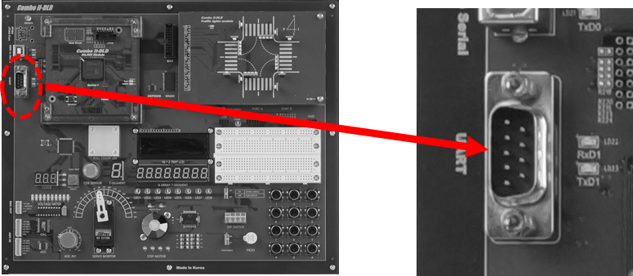

* 기능 설명

PC와의 시리얼 통신은 RS232 신호 레벨로 이뤄지는데, 이 때 RS232 신호 레벨은 장비의 동작 I/O 전압 레벨과 다르기 때문에 반드시 Data Transceiver를 이용해야 PC와 통신이 가능하다.

UART(Universal Asynchronous Receiver and Transmitter)는 비동기 통신의 스펙을 정의한 것이다. 흔히 말하는 RS-232C는 데이터 전송 방법을 말한다. RS-232C의 방법으로 PC와 PC, PC와 장비 또는 장비와 장비를 연결하는 데는 TxD와 RxD, GND의 세 라인의 연결만이 필요하다.

시리얼 포트는 컴퓨터나 임베디드 시스템들이 외부와 데이터를 주고받기 위한 인터페이스이다. 통신을 하기 위한 최소 단위는 1바이트 (= 8비트)이다. 컴퓨터 내에선 데이터가 병렬로 처리 되는데 반해서 전화선은 직렬이다. 그러므로 병렬을 직렬로 직렬을 병렬로 바꾸어 주는 작업이 필요한데 이 작업을 해 주는 것이 UART 방식이다. 이 방식은 일반적으로 1바이트 단위로 전송하는데 다른 데이터와의 혼란을 방지하기 위하여 앞뒤로 한 비트씩 첨가한다. 이를 스타트 비트와 스톱비트라고 부른다. 그러므로 10비트를 1바이트로 보내게 되는데 2400bps라 하면 초당 2400바이트를 전송할 수 있는 것이다. UART 기본 인터페이스는 RXD, TXD 라인을 통해 신호를 송수신하며 일반적으로 RS232 Transceiver를 통해 전송 전압을 끌어 올려 보다 먼 거리까지 전송할 수 있도록 하는 기능을 구현하여 사용한다.

다음 그림은 일반적인 UART 통신의 데이터 흐름을 나타낸 것이다.

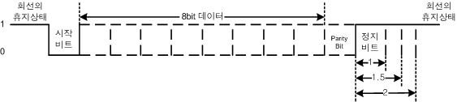

두대의 컴퓨터가 상호 교신을 하기 위해서는 미리 규정된 약속을 지켜야 하는 것처럼 UART를 이용한 비동기식 전송에 있어서는 아래와 같은 사항이 서로 일치하지 않으면 통신이 되지 않는다.

**1) 통신속도**

직렬 전송시 송신측과 수신측의 전송속도를 일치시키는 일이다. 통신 속도는 시간당 데이터를 전송할 수 있는 양을 나타낸다. 통상 통신속도는 Bit Rate(bps: bits per second)를 사용하는데, 이는 1초당 전송되는 비트의 수를 말한다. 한편, UART 통신의 경우 baud rate라는 용어를 많이 사용하는데, 이는 1초당 전송되는 변조된 신호의 수를 뜻한다. Baud Rate는 그 의미상으로 bps와 분명히 구분되지만, 하나의 비트가 하나의 신호인 경우에는 bps와 같은 값을 가진다고 보아도 무방하다.  
  
**2) 스톱비트**

데이터의 시작과 끝을 알리는 스타트와 스톱 비트를 사용하고 있다. 전송을 시작할 경우 논리 1을 내보내고 8비트를 전송한 후 스톱비트를 전송한다. 스타트 비트는 고정되어 있어 사용자가 조정할 필요가 없지만 스톱 비트는 1과 1.5, 2비트중 하나를 선택한다.

**3) 패리티**

이것은 데이터를 전송할 때 데이터에 패리티 비트를 추가하여 외적인 방해에 의해 오류가 발생했을 경우에 오류를 검출하기 위해 사용한다. 패리티의 종류는 짝수 및 홀수 방식과 사용하지 않는 경우가 있다. 패리티 비트는 데이터 길이가 7인 경우에 8번째 비트를 패리티 비트로 이용한다. 그런데 2바이트 한글은 8비트 모두를 사용하여야 하기 때문에 패리티를 사용할 경우에는 한글을 전송할 수 없다. 따라서 패리티가 고정되어 있는 장비에서는 한글 전송에 문제가 있다.

**4) 자료 길이**

하나의 데이터를 전송하는데 필요한 데이터 길이 즉, 비트 수를 말한다. 보통 7과 8 비트가 있다. 2 바이트 한글 전송에서는 데이터 길이를 8로 설정하여야 한다.

회선에서 데이터가 흐르지 않는 휴지기에는 데이터가 ‘1’의 값을 유지한다. 데이터 통신이 시작될 때 시작 비트로 1 비트가 ‘0’의 값을 가지며, 이후의 값은 8비트의 실제 데이터가 전송된다. 데이터의 전송 후에 Parity bit가 전송되는데, 이 parity bit는 옵션으로 사용 여부와 ODD, EVEN parity bit를 사용할 것인지를 설정하여 사용할 수 있다. Parity bit까지의 데이터 전송 후에는 정지 비트로 ‘1’의 값을 1 비트 또는 2비트까지 유지시켜 주는 것으로 1 프레임의 데이터 전송을 마친다. 전송이 끝난 후에는 ‘1’의 값을 유지해 주어야 한다. 이 흐름의 방식은 RxD와 TxD가 동일하게 이루어 진다.

* 회로 구성



이 회로도에서 FPGA의 I/O인 RxD와 TxD 신호는 RS232 Port에 직접 연결되지 않고, ADM3202라는 시리얼 인터페이스 IC를 통해 연결되도록 구성하였다. 이것은 PC의 RS232 통신의 전압 레벨이 -12V로 동작하기 때문에 FPGA에서 제어하는 +3.3V 레벨과는 차이가 많이 나기 때문이다. RS232의 신호를 FPGA 디바이스에 직접 연결하였을 경우에는 FPGA가 손상될 수 있다.

또, RxD와 TxD 신호에 LED를 연결하여 데이터의 입 출력을 확인 하루 있도록 구성하였다.

* 핀 구성표

|  |  |  |  |
| --- | --- | --- | --- |
| Signal Name | Pin Number | Signal Name | Pin Number |
| UART_RXD | A5 | **UART_TXD** | A3 |

* [Device 12] USB to Serial Port

Combo II DLD장비에는 USB to Serial Port를 구성하여, USB 포트를 통해서 시리얼 통신을 할 수 있도록 하였다. USB to Serial Interface는 Silicon LABS 사의 CP2102 디바이스를 사용한다.

USB to Serial Port도 동작의 방식은 앞에서 설명한 RS232 Port의 동작 방식과 같다. 다만 PC와 Serial Port를 통해 연결하지 않고, USB 케이블을 통해 연결하여 사용한다는 부분이 다르다.

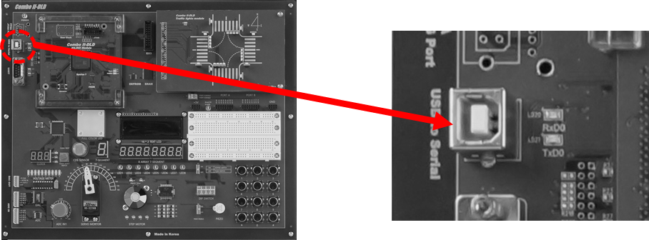

* 기능 설명

USB 케이블을 이용하여 PC와 장비의 USB to Serial 포트를 연결하면, 드라이버가 설치되며 아래와 같이 포트(COM 및 LPT) 부분에 USB Serial Port(COM ..)라는 표시가 나타난다. 일반 COM 포트로 인식하는 것이다.

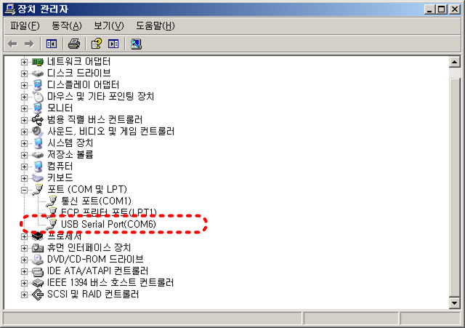

* 회로 구성



위의 회로와 같이 RxD와 TxD 신호는 FT232R IC를 통해서 USB Port에 연결된다.

RS232 Port와 마찬가지로 각 신호는 LED에 연결되어 Data 통신하는 것을 확인할 수 있다.

* 핀 구성표

|  |  |  |  |
| --- | --- | --- | --- |
| Signal Name | Pin Number | Signal Name | Pin Number |
| USB_RXD | C6 | **USB_TXD** | F6 |

* + - 1. [실습 33] UART로 PC와 통신하기

이번 실습에서는 시리얼 통신(UART)를 이용하여 PC와 통신을 하기 위한 디지털 로직 회로를 구현해 보도록 한다.

##### 설계 목표

UART를 통해 시리얼 통신을 실험하는 예제를 설계해 보자. 여기에서는 컴퓨터와 장비 간의 시리얼 통신 실험을 위해 케이블을 연결하고 Windows에 있는 통신 터미널을 통해 통신 실험을 확인할 수 있다. 이 예제는 장비의 클럭을 분주하여 컴퓨터의 전송 속도와 일치시켜 주는 작업을 하고, 컴퓨터에서 오는 문자 또는 문장을 FPGA에서 받아, ASCII Code의 값이 LED에 표시되는 동작을 한다.

1MHz의 클럭의 입력을 받아, RS232C의 통신속도로 9,600bps를 사용하고 있다. 따라서 통신 터미널의 전송 속도는 9,600bps로 설정해야 한다. 장비의 클럭과 전송속도는 로직을 수정해야 설정을 달리 할 수 있다.

##### 실습

아래와 같은 순서대로 설계할 프로젝트를 선언한다.

먼저 VIVADO 소프트웨어를 실행시킨다.

다음 그림과 같이 VIVADO 프로그램의 File > Project > New 메뉴를 선택한다



다음 그림과 같이 New Project 창에서 Next 버튼을 누른다.



다음 그림과 같이 작업 폴더와 프로젝트 이름을 선언한다.   
이렇게 설정하면 d:\work\serial 라는 폴더가 만들어지며 이곳에서 컴파일 등의 과정이 진행된다.   
**Project name : serial  
Project location : d:\ work   
Create project subdirectory : 체크**

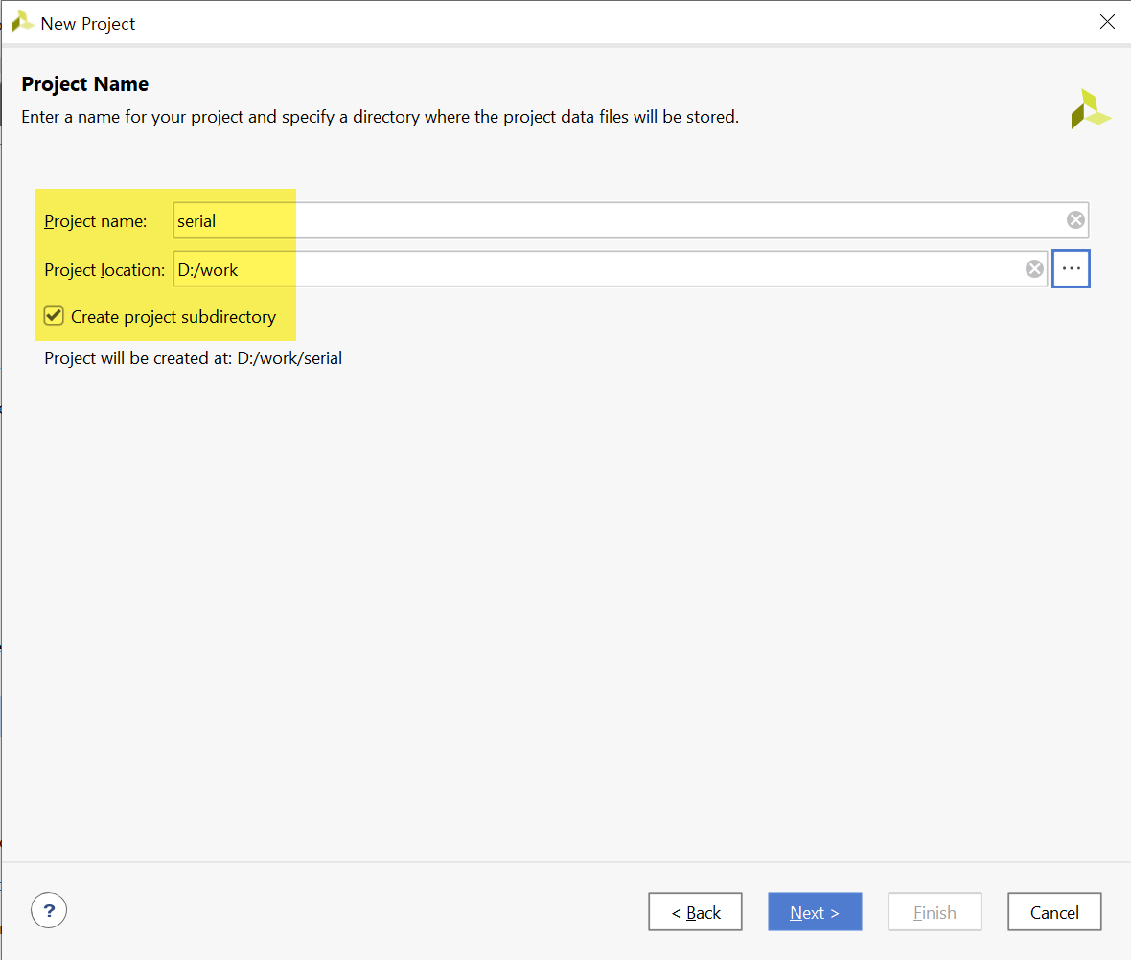

다음 그림은 Project Type을 선택하는 창이다. 아래와 같이 RTL Project를 선택하고, Do not specify sources at this time을 체크한다.



다음 그림은 프로젝트에 사용할 FPGA 디바이스를 설정하는 창이다.

**Device Family : Spatan-7   
Device : xc7s75fgga484-1**



프로젝트 선언에 대한 요약을 확인하고, Finish 버튼을 눌러 프로젝트 선언을 완료한다.

로직 설계는 다음과 같은 순서로 진행한다.

* File > Text Editor > New File 메뉴를 선택하고, serial.v 파일명으로 저장한다.
* 나타나는 Text Editor창에서 아래와 같이 Verilog HDL로 로직을 설계하고, 저장한다.

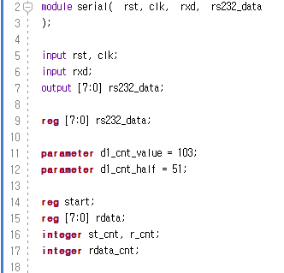

앞의 로직은 UART 등의 시리얼 통신을 위해 입/출력 포트와 내부 변수를 선언하는 부분이다. 이 부분에서 parameter로 선언된 d1_cnt_value와 d1_cnt_half의 값은 9,600 BPS로 동신하기 위해서 1MHz의 클럭을 9,600으로 나눈 값이다. 즉 1,000,000 / 96,00 = 104.1 이며 104번을 카운트하기 위해서 103이라는 값이 설정되었고, d1_cnt_half는 앞의 값의 반 값이다.

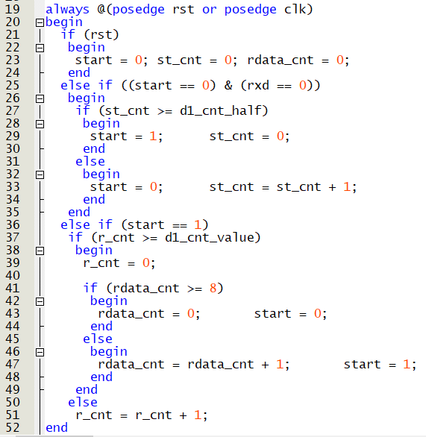

앞의 로직은 Serial 통신으로 데이터를 받기 위해 카운트하는 부분이다.

처음에 rxd의 값의 ‘0’의 값이 들어오면, rxd의 값이 d1_cnt_half의 값까지 유지하는 지를 확인하고, 유지하면 Start Bit로 인식한다. 그 후 d1_cnt_value의 값이 카운트 될 때마다 총 8비트의 데이터를 인식하도록 카운트한다.

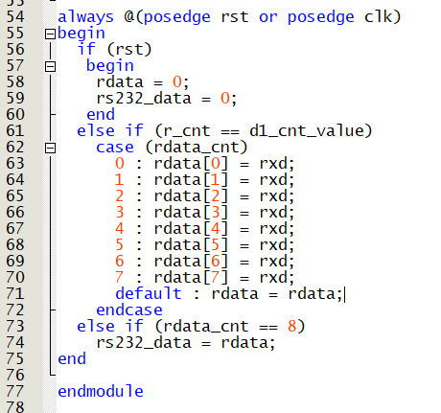

위의 로직은 앞에서 카운트한 값을 갖고 8비트의 데이터를 확인하기 위한 부분으로 8개의 데이터가 모두 들어오면 rs232_data라는 포트로 8비트 값이 출력하도록 설계되었다. .

* 다음 그림과 같이 PROJECT MANAGER의 Add Sources를 선택한다.



* 나타나는 Add Sources 창에서 [Add or create design sources]항목을 선택하고 Next 버튼을 누른다.   
  Add File 버튼을 눌러 앞에서 설계한 serial.v 파일을 프로젝트에 추가한다.

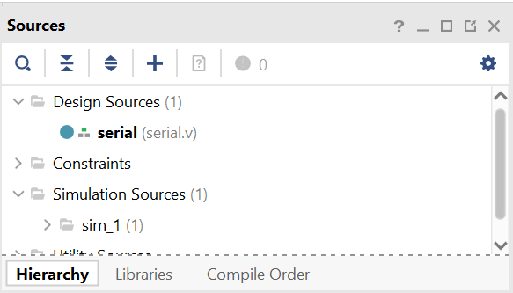

* 아래 그림과 같이 RTL ANALYSIS의 Open Elaborated Design을 선택하여, 문법 검사 등을 진행한다. 이 과정이 끝나면 설계된 Verilog HDL이 Symbol형태로 변환되어 구성되어 있는 형태를 확인할 수 있다.



문법 검사가 문제없이 끝났다면, 핀 설정을 진행한다.

여기에서 핀 설정은 프로젝트의 타겟이 되는 FPGA 디바이스와 설계된 로직에서 사용하는 입출력 단자를 하드웨어와 연결하기 위한 것이다.

* 디바이스 설정은 처음 프로젝트 선언 부분에서 진행하였기 때문에 넘어간다.
* Schematic 창의 오른쪽 위의 I/O Ports로 되어 있는 부분은 선택한다.
* 아래 그림과 같이 프로그램 아래쪽의 창에서 입/출력 Name에 쓰여 있는 Package Pin을 아래 창과 같이 스위치와 버튼에 연결된 핀 번호로 설정한다.   
  그리고, I/O Std 부분은 LVCMOS33으로 설정한다. I/O 전원을 3.3V로 사용하겠다는 것이다.

|  |  |  |  |  |  |  |  |  |  |
| --- | --- | --- | --- | --- | --- | --- | --- | --- | --- |
| **포트 이름** | **핀 번호** | **하드웨어 설명** | | **포트 이름** | | **핀 번호** | | **하드웨어 설명** | |
| rst | K4 | SW_1 | rs232_data[5] | | M2 | | LED3 | |
| clk | B6 | Main_clock | rs232_data[4] | | N7 | | LED4 | |
| rxd | A5 | USB_RXD | rs232_data[3] | | M7 | | LED5 | |
|  |  |  | rs232_data[2] | | M3 | | LED6 | |
| rs232_data[7] | L4 | LED1 | rs232_data[1] | | M1 | | LED7 | |
| rs232_data[6] | M4 | LED2 | rs232_data[0] | | N5 | | LED8 | |

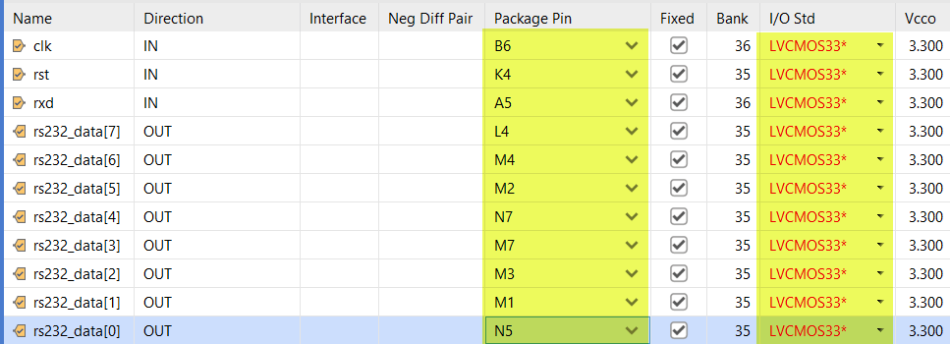

* 저장을 하면 Save Constraints창이 나타나는데, File name 부분에 프로젝트 이름을 쓰고, OK 버튼을 누른다.

직접 장비에 프로그래밍 하여 그 결과를 확인해 보자.

* 아래 그림과 같이 SYNTHESIS 탭의 [Run Synthesis]를 클릭하여 합성을 진행한다.

 

* SYNTHESIS가 동작한다는 모양이 잘 보이지 않는데, 아래 그림과 같이 프로그램 오른쪽 상단 부분에서 확인할 수 있다.



* SYNTHESIS 동작이 끝나면 아래 그림과 같이 다음 과정을 진행할 것인지를 물어보는데, OK 버튼을 눌러 IMPLEMENTITION 과정을 진행한다.   
    
  이렇게 SYNTHESIS 과정 후 연결하여 진행할 수도 있고, IMPLEMENTITION 탭의 Run Implementation을 클릭하여 진행할 수 있다. IMPLEMENTITION은 앞에서 합성한 결과를 이용하여 실제 FPGA의 Logic Cell 단위로 바꾸어 FPGA내에 위치시키고 연결하는 Place & Route를 하는 과정이다.

 

* IMPLEMENTATION이 끝나면 아래 그림과 같이 다음 과정을 진행할 것인지를 물어보는데, OK 버튼을 눌러 Generate Bitstream 과정을 진행한다. 또는 PROGRAM AND DEBUG의 Generate Bitstream을 선택하여 진행할 수도 있다.

 

* 프로그래밍 파일 생성 과정이 완료되면 아래와 같은 화면이 나타나는데, Open Hardware Manager를 선택한다.



* Xilinx Platform Cable에 USB Cable의 한 쪽 끝을 연결하고, 반대쪽 끝은 PC의 USB 포트에 연결한다. 그리고, Xilinx Platform Cable에 연결된 2x14핀의 플랫 케이블은 장비의 Xilinx 모듈의 JTAG 포트에 연결한다.
* 장비의 전원을 켠다.
* 아래와 같이 VIVADO 프로그램의 HARDWARE MANAGER창에서 Open target > Auto Connect를 실행한다. .



* 다시 VIVADO의 HARDWARE MANEGER에서 Open target을 눌러 디바이스가 인식되었음을 확인한다.



* 위의 그림에서 Program device를 마우스로 클릭하여 Program Device 창이 나타나도록 한다
* 클럭을 1MHz로 설정한 후, PC와 장비를 RS232 시리얼 케이블로 연결한다. HyperTerminal등의 통신 프로그램에서 통신 포트와 BAUD RATE를 9600, 하드웨어 흐름 없음으로 설정한 후, 키보드를 눌러 임의의 데이터를 송신하고, 송신한 데이터와 같은 데이터(ASCII Code)가 수신되는지를 확인해 보자.
  + - 1. 과제

1. USB to Serial 포트에서도 위의 예제를 동작 시켜보자. (Verilog HDL 로직은 동일하게 사용하며, 핀 번호만 변경하면 된다.
2. PC에서 UART 로 전달되는 문자를 Character LCD에 표시하는 회로를 구현해 보자.
3. 버튼 키를 누르면 버튼 키의 번호가 UART로 전달하여 PC 통신 터미널 프로그램에 표시하는 회로를 구현해 보자.

### 외부 메모리(SRAM)의 제어

이 절에서는 외부 메모리(SRAM)를 제어하는 방법을 이해하고, 실제로 메모리에 데이터를 저장하고 이를 다시 읽어내는 회로를 구현해 보도록 하자.

* [Device 13] SRAM

Combo II DLD장비에서는 128k * 8 Bit 총 1M bit의 High Speed SRAM(Static Random Access Memory)이 구성되어 있다.

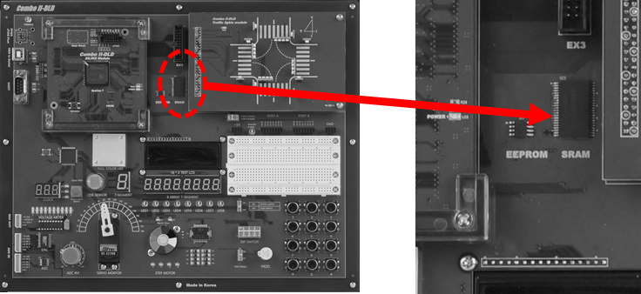

시스템에서 하나의 블록에서 어떤 처리를 위해 데이터를 계속 저장하고, 저장이 끝나면 그 데이터를 다른 블록에서 읽어와 순차적으로 처리하는 회로가 많이 사용된다. 이렇게 데이터를 저장하고 읽어가는 장치를 Memory라 부르는데, 지금 설명하려는 SRAM은 고속 메모리 엑세스가 가능하고 제어가 간단하여 고속으로 데이터를 저장하는 용도로 많이 사용되는 장치이다.

* 기능 설명

장비에 구성된 SRAM (Static Random Access Memory)은 Address 등의 컨트롤 핀 설정을 통하여 메모리 영역의 제어가 된다.

SRAM등의 장치는 Data 라인 뿐만 아니라 Address라인, 그리고 여러 가지의 Control 신호를 제어하여 데이터의 입/출력이 이루어 지는데, 다음 그림은 SRAM에서의 READ와 WRITE에 대한 동작 사이클의 모습을 보여주고 있다.



[SRAM Read cycle]



[SRAM Write cycle]

* 회로 구성

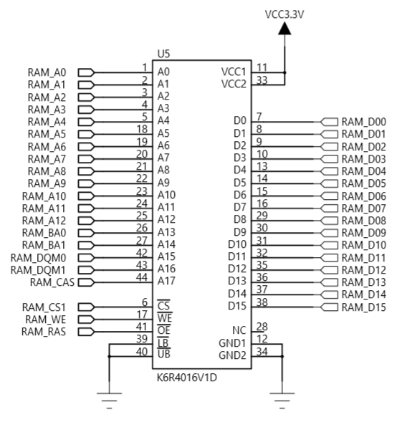

* 핀 구성표

|  |  |  |  |
| --- | --- | --- | --- |
| Signal Name | Pin Number | Signal Name | Pin Number |
| RAM_A0 | L20 | **RAM_D0** | P17 |
| RAM_A1 | L22 | **RAM_D1** | P21 |
| RAM_A2 | M17 | **RAM_D2** | R16 |
| RAM_A3 | M18 | **RAM_D3** | R18 |
| RAM_A4 | N18 | **RAM_D4** | R20 |
| RAM_A5 | W22 | **RAM_D5** | T17 |
| RAM_A6 | V22 | **RAM_D6** | T20 |
| RAM_A7 | V20 | **RAM_D7** | T22 |
| RAM_A8 | V18 | **RAM_D8** | T16 |
| RAM_A9 | U20 | **RAM_D9** | R19 |
| RAM_A10 | V19 | **RAM_D10** | R17 |
| RAM_A11 | U22 | **RAM_D11** | P22 |
| RAM_A12 | U19 | **RAM_D12** | P20 |
| RAM_A13 | T21 | **RAM_D13** | P16 |
| RAM_A14 | T19 | **RAM_D14** | N19 |
| RAM_A15 | L19 | **RAM_D15** | M16 |
| RAM_A16 | L16 | **RAM_CS** | N20 |
| RAM_A17 | K19 | **RAM_WE** | U17 |
|  |  | **RAM_OE** | L21 |

* + - 1. [실습 34] 외부 메모리(SRAM)에 데이터 쓰고 읽기

이번 실습에서는 외부 메모리인 SRAM에 데이터를 쓰고 이를 다시 읽어내는 실습을 진행할 것이다.

먼저 SRAM에 데이터를 쓰고 읽기 위해서 어떤 제어 신호들이 필요한지, 그리고 그 제어 신호들이 어떻게 동작해야 하는지 잘 이해하고 나서 이 실습을 시작하도록 한다.

##### 설계 목표

SRAM은 Address, Data, WE, OE, CLK, CS를 제어해야 데이터를 읽고 쓸 수 있는 장치이다.

이 예제는 18비트의 Address라인 중 4개만 사용하고, 16개의 데이터 라인 중 4비트만을 사용하여 SRAM의 일부를 제어하는 로직이다.

Address 와 Data의 입력은 각각 Dip Switch 1~4, 와 5~8번을 사용하도록 한다. 쓰기 제어 신호 WE(Write Enable)와 읽기 제어 신호 OE(Output Enable)는 버튼 스위치를 사용하도록 하자. 출력되는 데이터는 LED로 표시하기로 한다. 칩 접근 제어 신호인 CE(Chip Enable)은 SRAM이 하나만 연결되어 있으므로 그냥 항상 Enable상태(Low)로 놓아 두면 되겠다.

##### 실습

아래와 같은 순서대로 설계할 프로젝트를 선언한다.

먼저 VIVADO 소프트웨어를 실행시킨다.

다음 그림과 같이 VIVADO 프로그램의 File > Project > New 메뉴를 선택한다



다음 그림과 같이 New Project 창에서 Next 버튼을 누른다.



다음 그림과 같이 작업 폴더와 프로젝트 이름을 선언한다.   
이렇게 설정하면 d:\work\sram 라는 폴더가 만들어지며 이곳에서 컴파일 등의 과정이 진행된다.   
**Project name : sram  
Project location : d:\ work   
Create project subdirectory : 체크**

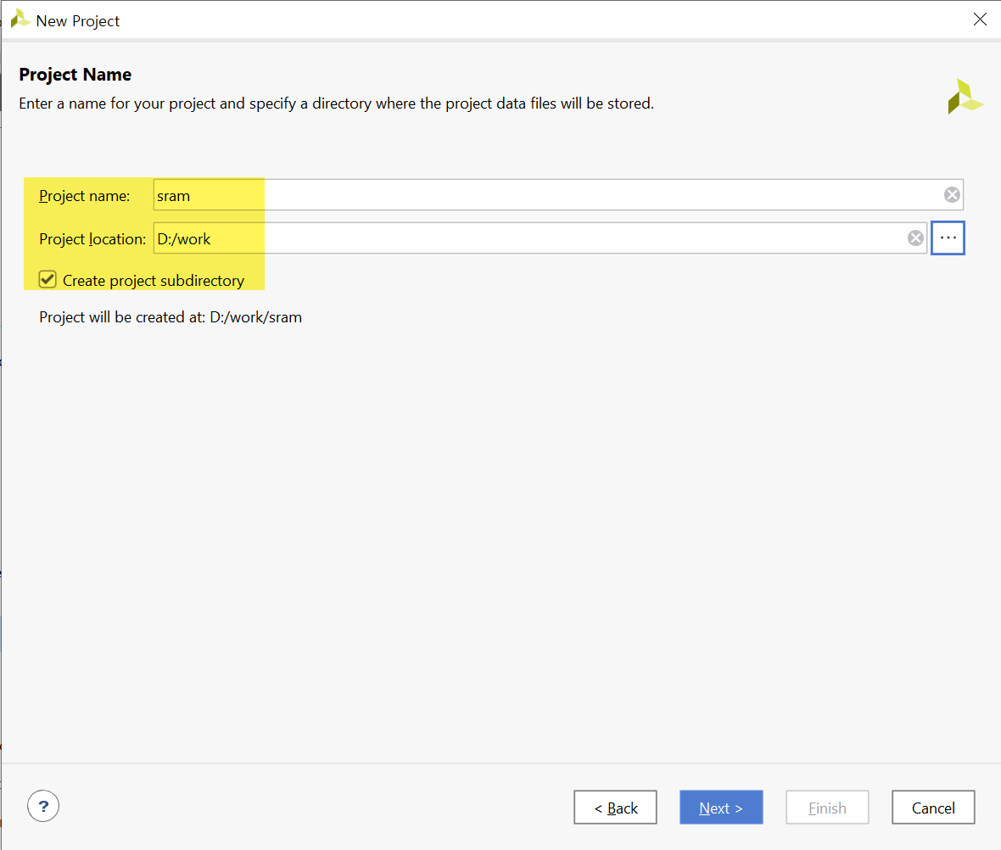

다음 그림은 Project Type을 선택하는 창이다. 아래와 같이 RTL Project를 선택하고, Do not specify sources at this time을 체크한다.



다음 그림은 프로젝트에 사용할 FPGA 디바이스를 설정하는 창이다.

**Device Family : Spatan-7   
Device : xc7s75fgga484-1**



프로젝트 선언에 대한 요약을 확인하고, Finish 버튼을 눌러 프로젝트 선언을 완료한다.

로직 설계는 다음과 같은 순서로 진행한다.

* File > Text Editor > New File 메뉴를 선택하고, sram.v 파일명으로 저장한다.
* 나타나는 Text Editor창에서 아래와 같이 Verilog HDL로 로직을 설계하고, 저장한다.

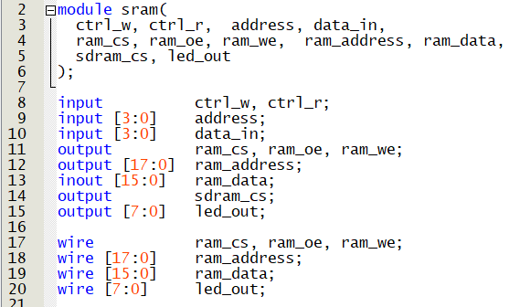

위의 로직은 SRAM을 제어하기 위한 입/출력 포트와 변수를 선언해 주는 부분이다.

ctrl_w, ctrl_r, address, data_in은 장비내의 버튼 스위치와 버스 스위치의 입력을 받아 SRAM이 제어되도록 구성되어 있다. 중간에 sdram_cs가 있는 것은 SRAM의 I/O핀과 SDRAM의 I/O핀이 같이 연결된 부분이 있어서, SRAM 또는 SDRAM을 사용하기 위해 Chip Select핀을 제어해야 하기 때문이다.

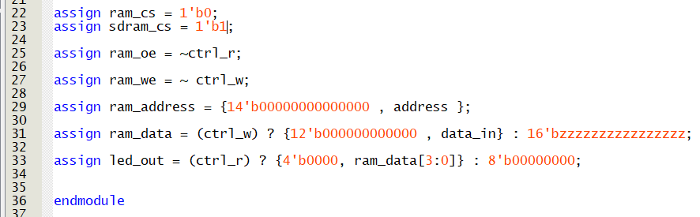

앞에서 말한 SDRAM의 CS는 1로 SRAM의 CS는 0으로 하여 SRAM만 사용하도록 회로가 설계되어 있다.

31라인의 로직에서 RAM_DATA는 입력 또는 출력으로 사용하기 때문에 ctrl_w의 신호에 의해서 data_in의 데이터를 입력하거나, 데이터를 입력 받기 위해서 High-Impedance의 값을 입력 받도록 구성되어 있다.

* 다음 그림과 같이 PROJECT MANAGER의 Add Sources를 선택한다.



* 나타나는 Add Sources 창에서 [Add or create design sources]항목을 선택하고 Next 버튼을 누른다.   
  Add File 버튼을 눌러 앞에서 설계한 sram.v 파일을 프로젝트에 추가한다.

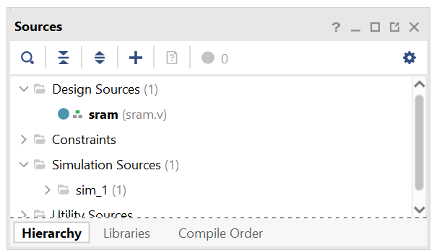

* 아래 그림과 같이 RTL ANALYSIS의 Open Elaborated Design을 선택하여, 문법 검사 등을 진행한다. 이 과정이 끝나면 설계된 Verilog HDL이 Symbol형태로 변환되어 구성되어 있는 형태를 확인할 수 있다.



문법 검사가 문제없이 끝났다면, 핀 설정을 진행한다.

여기에서 핀 설정은 프로젝트의 타겟이 되는 FPGA 디바이스와 설계된 로직에서 사용하는 입출력 단자를 하드웨어와 연결하기 위한 것이다.

* 디바이스 설정은 처음 프로젝트 선언 부분에서 진행하였기 때문에 넘어간다.
* Schematic 창의 오른쪽 위의 I/O Ports로 되어 있는 부분은 선택한다.
* 프로그램 아래쪽의 창에서 입/출력 Name에 쓰여 있는 Package Pin을 아래 창과 같이 스위치와 버튼에 연결된 핀 번호로 설정한다.   
  그리고, I/O Std 부분은 LVCMOS33으로 설정한다. I/O 전원을 3.3V로 사용하겠다는 것이다.

|  |  |  |  |  |  |
| --- | --- | --- | --- | --- | --- |
| 포트 이름 | 핀 번호 | 하드웨어 설명 | 포트 이름 | 핀 번호 | 하드웨어 설명 |
| CTRL_W | K4 | SW_1 | RAM_DATA[15] | M16 | SRAM_DATA[15] |
| CTRL_R | N8 | SW_2 | RAM_DATA[14] | N19 | SRAM_DATA[14] |
| ADDRESS[3] | Y1 | DIP_SW1 | RAM_DATA[13] | P16 | SRAM_DATA[13] |
| ADDRESS[2] | W3 | DIP_SW2 | RAM_DATA[12] | P20 | SRAM_DATA[12] |
| ADDRESS[1] | U2 | DIP_SW3 | RAM_DATA[11] | P22 | SRAM_DATA[11] |
| ADDRESS[0] | T1 | DIP_SW4 | RAM_DATA[10] | R17 | SRAM_DATA[10] |
| DATA_IN[3] | W4 | DIP_SW5 | RAM_DATA[9] | R19 | SRAM_DATA[9] |
| DATA_IN[2] | W1 | DIP_SW6 | RAM_DATA[8] | T16 | SRAM_DATA[8] |
| DATA_IN[1] | V4 | DIP_SW7 | RAM_DATA[7] | T22 | SRAM_DATA[7] |
| DATA_IN[0] | U4 | DIP_SW8 | RAM_DATA[6] | T20 | SRAM_DATA[6] |
| RAM_ADDRESS[17] | K19 | SRAM_ADDRESS[17] | RAM_DATA[5] | T17 | SRAM_DATA[5] |
| RAM_ADDRESS[16] | L16 | SRAM_ADDRESS[16] | RAM_DATA[4] | R20 | SRAM_DATA[4] |
| RAM_ADDRESS[15] | L19 | SRAM_ADDRESS[15] | RAM_DATA[3] | R18 | SRAM_DATA[3] |
| RAM_ADDRESS[14] | T19 | SRAM_ADDRESS[14] | RAM_DATA[2] | R16 | SRAM_DATA[2] |
| RAM_ADDRESS[13] | T21 | SRAM_ADDRESS[13] | RAM_DATA[1] | P21 | SRAM_DATA[1] |
| RAM_ADDRESS[12] | U19 | SRAM_ADDRESS[12] | RAM_DATA[0] | P17 | SRAM_DATA[0] |
| RAM_ADDRESS[11] | U22 | SRAM_ADDRESS[11] | RAM_CS | N20 | SRAM_CS |
| RAM_ADDRESS[10] | V19 | SRAM_ADDRESS[10] | RAM_OE | L21 | SRAM_OE |
| RAM_ADDRESS[9] | U20 | SRAM_ADDRESS[9] | RAM_WE | U17 | SRAM_WE |
| RAM_ADDRESS[8] | V18 | SRAM_ADDRESS[8] | LED_OUT[7] | L4 | LED1 |
| RAM_ADDRESS[7] | V20 | SRAM_ADDRESS[7] | LED_OUT[6] | M4 | LED2 |
| RAM_ADDRESS[6] | V22 | SRAM_ADDRESS[6] | LED_OUT[5] | M2 | LED3 |
| RAM_ADDRESS[5] | W22 | SRAM_ADDRESS[5] | LED_OUT[4] | N7 | LED4 |
| RAM_ADDRESS[4] | N18 | SRAM_ADDRESS[4] | LED_OUT[3] | M7 | LED5 |
| RAM_ADDRESS[3] | M18 | SRAM_ADDRESS[3] | LED_OUT[2] | M3 | LED6 |
| RAM_ADDRESS[2] | M17 | SRAM_ADDRESS[2] | LED_OUT[1] | M1 | LED7 |
| RAM_ADDRESS[1] | L22 | SRAM_ADDRESS[1] | LED_OUT[0] | N5 | LED8 |
| RAM_ADDRESS[0] | L20 | SRAM_ADDRESS[0] |  |  |  |

* 저장을 하면 Save Constraints창이 나타나는데, File name 부분에 프로젝트 이름을 쓰고, OK 버튼을 누른다.

직접 장비에 프로그래밍 하여 그 결과를 확인해 보자.

* 아래 그림과 같이 SYNTHESIS 탭의 [Run Synthesis]를 클릭하여 합성을 진행한다.

 

* SYNTHESIS가 동작한다는 모양이 잘 보이지 않는데, 아래 그림과 같이 프로그램 오른쪽 상단 부분에서 확인할 수 있다.



* SYNTHESIS 동작이 끝나면 아래 그림과 같이 다음 과정을 진행할 것인지를 물어보는데, OK 버튼을 눌러 IMPLEMENTITION 과정을 진행한다.   
    
  이렇게 SYNTHESIS 과정 후 연결하여 진행할 수도 있고, IMPLEMENTITION 탭의 Run Implementation을 클릭하여 진행할 수 있다. IMPLEMENTITION은 앞에서 합성한 결과를 이용하여 실제 FPGA의 Logic Cell 단위로 바꾸어 FPGA내에 위치시키고 연결하는 Place & Route를 하는 과정이다.

 

* IMPLEMENTATION이 끝나면 아래 그림과 같이 다음 과정을 진행할 것인지를 물어보는데, OK 버튼을 눌러 Generate Bitstream 과정을 진행한다. 또는 PROGRAM AND DEBUG의 Generate Bitstream을 선택하여 진행할 수도 있다.

 

* 프로그래밍 파일 생성 과정이 완료되면 아래와 같은 화면이 나타나는데, Open Hardware Manager를 선택한다.



* Xilinx Platform Cable에 USB Cable의 한 쪽 끝을 연결하고, 반대쪽 끝은 PC의 USB 포트에 연결한다. 그리고, Xilinx Platform Cable에 연결된 2x14핀의 플랫 케이블은 장비의 Xilinx 모듈의 JTAG 포트에 연결한다.
* 장비의 전원을 켠다.
* 아래와 같이 VIVADO 프로그램의 HARDWARE MANAGER창에서 Open target > Auto Connect를 실행한다. .



* 다시 VIVADO의 HARDWARE MANEGER에서 Open target을 눌러 디바이스가 인식되었음을 확인한다.



* 위의 그림에서 Program device를 마우스로 클릭하여 Program Device 창이 나타나도록 한다  
  DIP_SM7~4로 Address를 설정하고, DIPSW_5~8로 4비트의 데이터를 설정한다. SW_1(ctrl_w, WE)를 눌러 데이터를 SRAM에 저장한다. Address와 Data를 변경하면서 SW_1를 눌러 SRAM에 데이터를 저장한다.   
  다시 Address를 변경하며 SW_2(ctrl_r, OE)를 눌러 저장한 데이터가 읽혀 지는지 확인한다.
  + - 1. 과제

1. WE용 버튼을 누를 때마다 Dip Switch의 8 비트 데이터를 SRAM에 차례대로 저장했다가 OE용 버튼을 누를 때마다 데이터를 차례대로 하나씩 읽어내어 LED에 표시하는 로직을 설계해 보자. 이러한 기능을 가지는 메모리는 FIFO라고 불리운다.

### DAC와 ADC를 통한 아날로그 신호 다루기

이 절에서는 디지털 신호를 아날로그 신호로 변환해주는 DAC(Digital-Analog Converter)와 아날로그 신호를 디지털 신호로 변환해주는 ADC(analog-Digital Converter)를 이해하고, 그 제어 방법을 알아보자.

* [Device 14] DAC(Digital to Analog Converter)

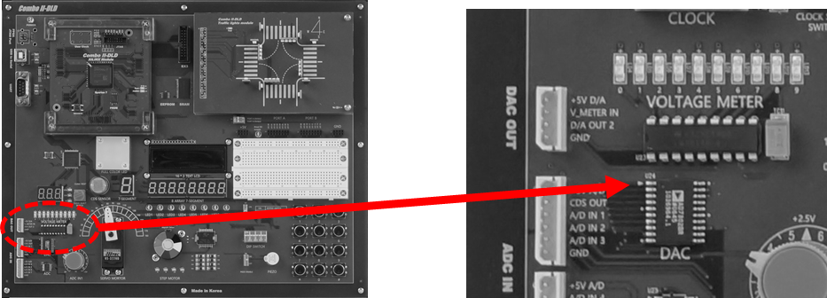

* 기능 설명

FPGA는 Digital을 제어하는 장치이다. 하지만, 실제 측정되는 여러가지 센서의 데이터는 Analog이기 때문에 디지털 신호를 아날로그 신호로 변화시키거나, 아날로그 신호를 디지털 신호로 변화시키는 과정이 많이 사용된다.

DAC는 이중 디지털 신호를 아날로그 신호로 변경시켜주는 Digital to Analog Converter이다.

예를 들어 8비트의 DAC를 사용한다고 하면 이것은 출력되는 전압의 값을 8비트, 즉 0000_0000 ~ 1111_1111까지 256개의 분해능으로 제어한다는 것을 의미한다. 0000_0000의 8비트 값은 0V의 출력을 나타내고, 1111_1111의 8비트 값은 +5V의 출력을 나타낸다.

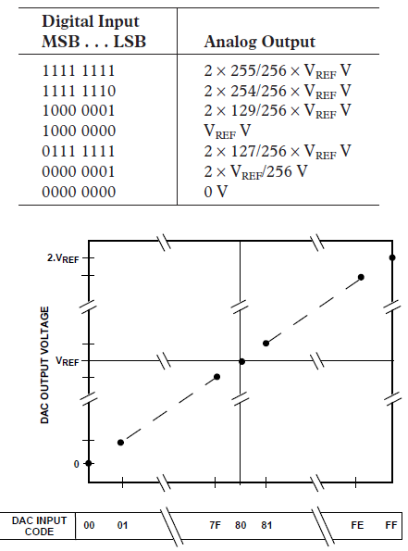

이러한 출력은 구성한 회로와 선택한 DAC의 모델에 따라 다르게 나타난다.

분해능도 더 자세한 12비트, 16비트 등의 값이 있어서 사용 목적에 따라 DAC 모델을 선택하여 사용할 수 있다. 또, 제어하는 방식도 I2C, SPI와 같은 Serial 방식이 있는데 이렇게 제어하기 위해서는 별도의 통신 프로토콜을 설계해야 한다.

장비에 사용된 DAC는 AD7302이라는 모델로 8비트 Parallel DAC 칩이다.

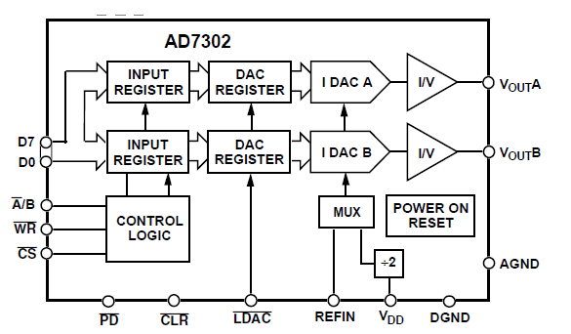

DAC는 Analog Data의 출력이기 때문에 출력을 확인하기 위해서는 Oscilloscope와 같은 Analog 파형을 볼 수 있는 장치가 필요하다. Combo II 장비에는 간단하게 Analog 데이터를 확인할 수 있도록 DAC의 출력 2채널 중 VoutA에 Volte Meter 장치를 구성하여 LED로 입력된 데이터를 확인할 수 있도록 하였다.

이 디바이스에 대한 자세한 사항은 Datasheet를 참고하기 바란다.

* 회로 구성

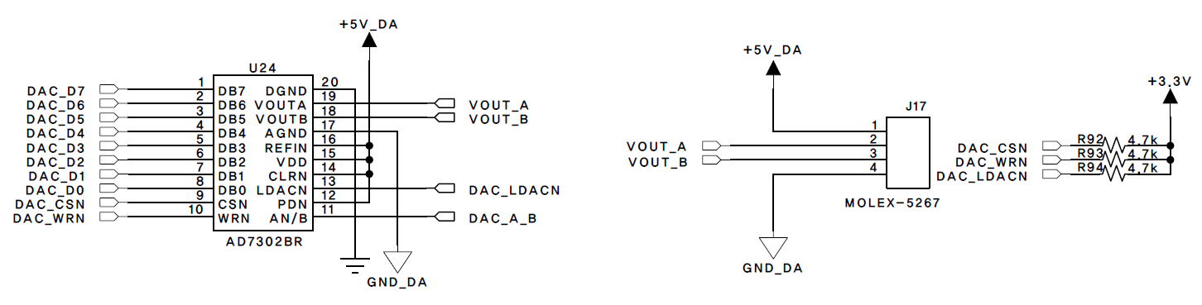

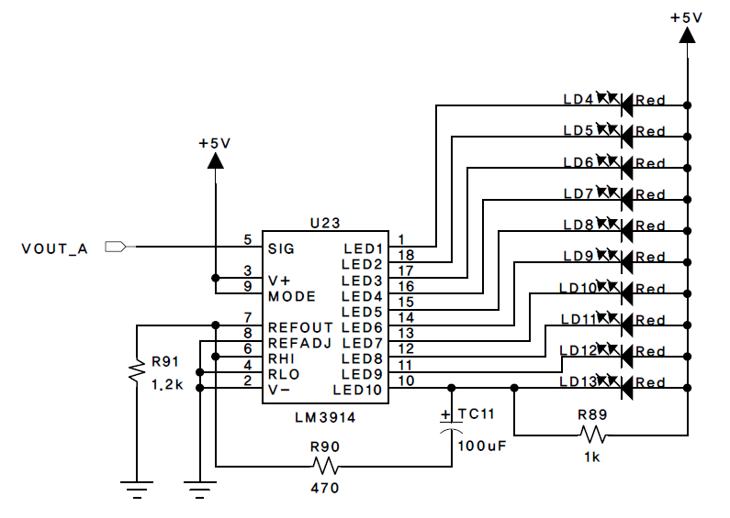

* 핀 구성표

|  |  |  |  |
| --- | --- | --- | --- |
| Signal Name | Pin Number | Signal Name | Pin NuE3mber |
| DAC_D7(MSB) | B3 | **DAC_D1** | E5 |
| DAC_D6 | B1 | **DAC_D0** | E3 |
| DAC_D5 | C4 | **DAC_A_B** | G2 |
| DAC_D4 | C2 | **DAC_CSN** | E1 |
| DAC_D3 | D5 | **DAC_LDACN** | F4 |
| DAC_D2 | D2 | **DAC_WRN** | G4 |

* + - 1. [실습 35] DAC를 통해 카운트한 값 출력하기

이번 실습에서는 DAC를 제어하여 Analog 값을 출력하는 예제를 실험할 것이다.

먼저 Datasheet 등을 통해서 DAC를 제어하는 방법을 확인해 보자.

##### 설계 목표

장비에 사용된 DAC는 AD3202로 8비트의 데이터를 전달하고, Write 신호등의 제어신호를 주면 전달된 8비트의 신호가 변화된 Analog 값이 출력된다.

이것을 이용하여 DAC에 8비트 카운트 한 값을 전달하고, 이 데이터가 변화된 Analog 신호를 확인해 보자.

DAC의 출력은 DIP Switch를 통해 제어할 수 있으며, 전달되는 8비트 카운트 값은 LED에도 표시된다.

##### 실습

아래와 같은 순서대로 설계할 프로젝트를 선언한다.

먼저 VIVADO 소프트웨어를 실행시킨다.

다음 그림과 같이 VIVADO 프로그램의 File > Project > New 메뉴를 선택한다



다음 그림과 같이 New Project 창에서 Next 버튼을 누른다.



다음 그림과 같이 작업 폴더와 프로젝트 이름을 선언한다.   
이렇게 설정하면 d:\work\dac 라는 폴더가 만들어지며 이곳에서 컴파일 등의 과정이 진행된다.   
**Project name : dac  
Project location : d:\ work   
Create project subdirectory : 체크**

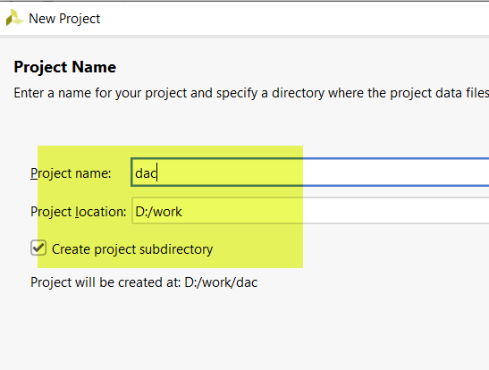

다음 그림은 Project Type을 선택하는 창이다. 아래와 같이 RTL Project를 선택하고, Do not specify sources at this time을 체크한다.



다음 그림은 프로젝트에 사용할 FPGA 디바이스를 설정하는 창이다.

**Device Family : Spatan-7   
Device : xc7s75fgga484-1**



프로젝트 선언에 대한 요약을 확인하고, Finish 버튼을 눌러 프로젝트 선언을 완료한다.

로직 설계는 다음과 같은 순서로 진행한다.

* File > Text Editor > New File 메뉴를 선택하고, dac.v 파일명으로 저장한다.
* 나타나는 Text Editor창에서 아래와 같이 Verilog HDL로 로직을 설계하고, 저장한다.

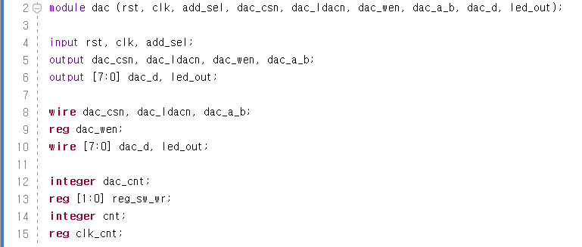

위의 로직은 DAC를 제어하기 위한 입/출력 포트와 내부에서 사용하는 변수등을 선언하는 부분이다. .

rst은 초기화를 위한 입력 신호이고, clk는 외부의 100kHz의 클럭 입력을 받아 동작하는데 사용된다. add_sel 신호는 DIP Switch 1의 신호의 입력인데, DAC 출력의 2포트 중 VoutA와 VoutB 중 어느 곳에 출력할 것인지를 설정하는 핀이다. dac_xxx 핀은 DAC 칩에 연결되는 제어 신호들이다.

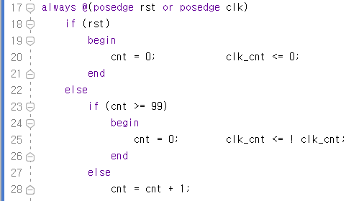

위의 로직은 100kHz의 클럭 입력을 받아 1/200으로 분주하는 블록으로 입력된 클럭이 100번 발생할 때마다 clk_cnt의 값을 반대로(0에서 1 또는 1에서 0)으로 변화시킨다.

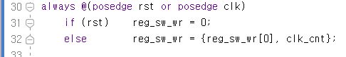

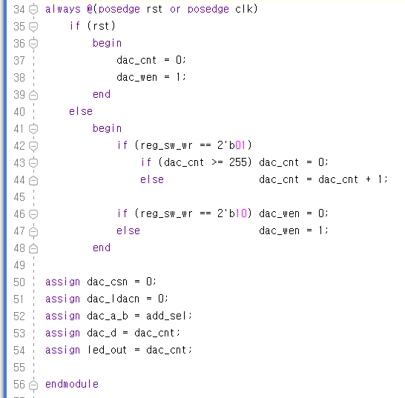

위 로직은 분주된 clk_cnt 신호를 이용하여 reg_sw_wr이라는 신호를 만들고, 이 신호를 이용하여 DAC에 전달할 dac_cnt의 8비트 카운트 값을 만들고, DAC의 WR 신호를 제어하는 블록이다.

각 만들어진 신호는 assign 문을 통해 외부 출력 포트에 전달된다.

* 다음 그림과 같이 PROJECT MANAGER의 Add Sources를 선택한다.



* 나타나는 Add Sources 창에서 [Add or create design sources]항목을 선택하고 Next 버튼을 누른다.   
  Add File 버튼을 눌러 앞에서 설계한 dac.v 파일을 프로젝트에 추가한다.

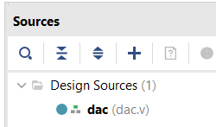

* 아래 그림과 같이 RTL ANALYSIS의 Open Elaborated Design을 선택하여, 문법 검사 등을 진행한다. 이 과정이 끝나면 설계된 Verilog HDL이 Symbol형태로 변환되어 구성되어 있는 형태를 확인할 수 있다.



문법 검사가 문제없이 끝났다면, 핀 설정을 진행한다.

여기에서 핀 설정은 프로젝트의 타겟이 되는 FPGA 디바이스와 설계된 로직에서 사용하는 입출력 단자를 하드웨어와 연결하기 위한 것이다.

* 디바이스 설정은 처음 프로젝트 선언 부분에서 진행하였기 때문에 넘어간다.
* Schematic 창의 오른쪽 위의 I/O Ports로 되어 있는 부분은 선택한다.
* 프로그램 아래쪽의 창에서 입/출력 Name에 쓰여 있는 Package Pin을 아래 창과 같이 스위치와 버튼에 연결된 핀 번호로 설정한다.   
  그리고, I/O Std 부분은 LVCMOS33으로 설정한다. I/O 전원을 3.3V로 사용하겠다는 것이다.

|  |  |  |  |  |  |
| --- | --- | --- | --- | --- | --- |
| 포트 이름 | 핀 번호 | 하드웨어 설명 | 포트 이름 | 핀 번호 | 하드웨어 설명 |
| rst | K4 | SW_1 | dac_d1 | E5 | DAC_D1 |
| clk | N8 | Main Clock | dac_d0 | E3 | DAC_D0 |
| add_sel | Y1 | DIP_SW1 |  |  |  |
| dac_csn | E1 | DAC_CSN | led_out[7] | L4 | LED1 |
| dac_ldacn | F4 | DAC_LADCN | led_out[6] | M4 | LED2 |
| dac_wen | G4 | DAC_WRN | led_out[5] | M2 | LED3 |
| dac_a_b | G2 | DAC_A_B | led_out[4] | N7 | LED4 |
| dac_d7 | B3 | DAC_D7 | led_out[3] | M7 | LED5 |
| dac_d6 | B1 | DAC_D6 | led_out[2] | M3 | LED6 |
| dac_d5 | C4 | DAC_D5 | led_out[1] | M1 | LED7 |
| dac_d4 | C2 | DAC_D4 | led_out[0] | N5 | LED8 |
| dac_d3 | D5 | DAC_D3 |  |  |  |
| dac_d2 | D2 | DAC_D2 |  |  |  |

* 저장을 하면 Save Constraints창이 나타나는데, File name 부분에 프로젝트 이름을 쓰고, OK 버튼을 누른다.

직접 장비에 프로그래밍 하여 그 결과를 확인해 보자.

* 아래 그림과 같이 SYNTHESIS 탭의 [Run Synthesis]를 클릭하여 합성을 진행한다.

 

* SYNTHESIS가 동작한다는 모양이 잘 보이지 않는데, 아래 그림과 같이 프로그램 오른쪽 상단 부분에서 확인할 수 있다.



* SYNTHESIS 동작이 끝나면 아래 그림과 같이 다음 과정을 진행할 것인지를 물어보는데, OK 버튼을 눌러 IMPLEMENTITION 과정을 진행한다.   
    
  이렇게 SYNTHESIS 과정 후 연결하여 진행할 수도 있고, IMPLEMENTITION 탭의 Run Implementation을 클릭하여 진행할 수 있다. IMPLEMENTITION은 앞에서 합성한 결과를 이용하여 실제 FPGA의 Logic Cell 단위로 바꾸어 FPGA내에 위치시키고 연결하는 Place & Route를 하는 과정이다.

 

* IMPLEMENTATION이 끝나면 아래 그림과 같이 다음 과정을 진행할 것인지를 물어보는데, OK 버튼을 눌러 Generate Bitstream 과정을 진행한다. 또는 PROGRAM AND DEBUG의 Generate Bitstream을 선택하여 진행할 수도 있다.

 

* 프로그래밍 파일 생성 과정이 완료되면 아래와 같은 화면이 나타나는데, Open Hardware Manager를 선택한다.



* Xilinx Platform Cable에 USB Cable의 한 쪽 끝을 연결하고, 반대쪽 끝은 PC의 USB 포트에 연결한다. 그리고, Xilinx Platform Cable에 연결된 2x14핀의 플랫 케이블은 장비의 Xilinx 모듈의 JTAG 포트에 연결한다.
* 장비의 전원을 켠다.
* 아래와 같이 VIVADO 프로그램의 HARDWARE MANAGER창에서 Open target > Auto Connect를 실행한다. .



* 다시 VIVADO의 HARDWARE MANEGER에서 Open target을 눌러 디바이스가 인식되었음을 확인한다.



* 위의 그림에서 Program device를 마우스로 클릭하여 Program Device 창이 나타나도록 한다  
  DIP SW1을 아래로 내리고, 클럭을 100kHz로 설정한 후, LED의 출력 값과 DAC_VoutA의 출력 값을 확인해 보자. DAC_VoutA의 출력 결과는 Volt Meter의 LED를 통해 확인할 수 있다.
* [Device 16] ADC – Analog to Digital Converter

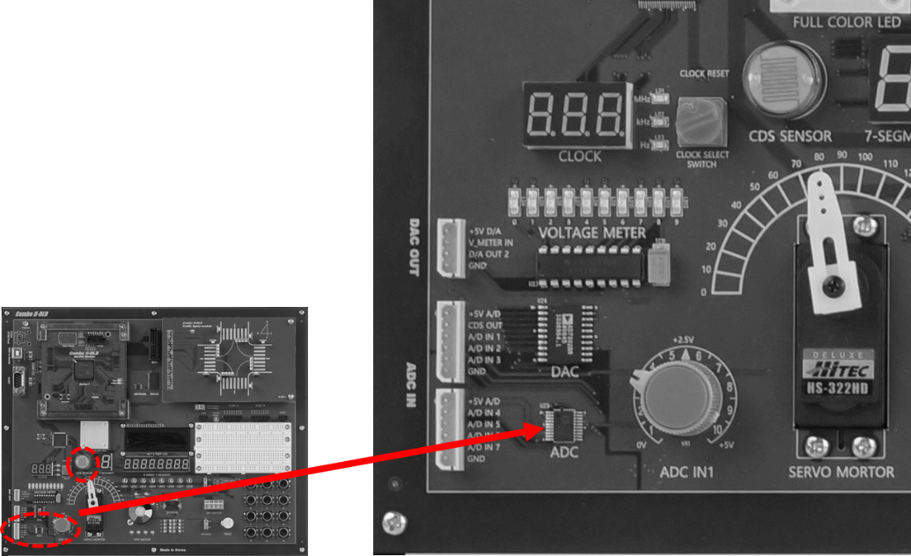

* 기능 설명

앞에서 설명한 DAC가 디지털 값을 아날로그 값으로 변화시키는데, 이와 반대로 아날로그의 값을 디지털 값으로 변화시키는 칩을 ADC라 한다. Analog to Digital Converter이다.

앞에서 설명한 것같이 실생활에서 대부분의 데이터가 Analog 이기 때문에, 이 ADC를 이용하여 빛, 온도 등의 센서를 감지하는 회로에서 많이 사용된다.

동작은 DAC의 반대로 생각하면 된다.

8비트 ADC의 경우 입력되는 전압의 값이 0V라면 0000_0000의 값이 출력되고, +5V라면 1111_1111의 값이 출력된다. 이런 출력 또한 구성한 회로와 선택한 ADC의 모델에 따라 다르게 나타난다.

장비에 사용된 ADC는 AD7908로 8ch 입력의 8비트 ADC 칩이다. 단 제어 방식은 앞의 Parallel 제어 방식이 아닌 SPI 방식이다.

다음 그림은 AD7908의 블록도이다.

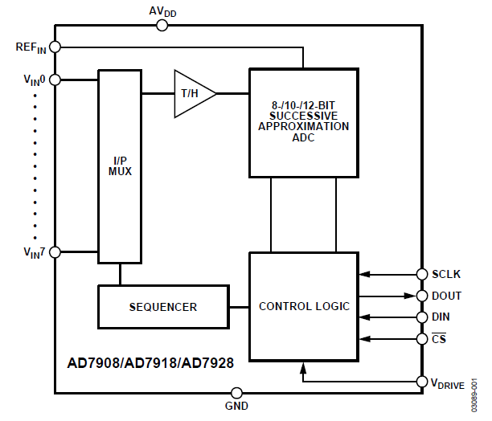

이 ADC 칩을 제어하기 위한 SPI 타이밍도와 각 신호의 특징은 다음과 같다.

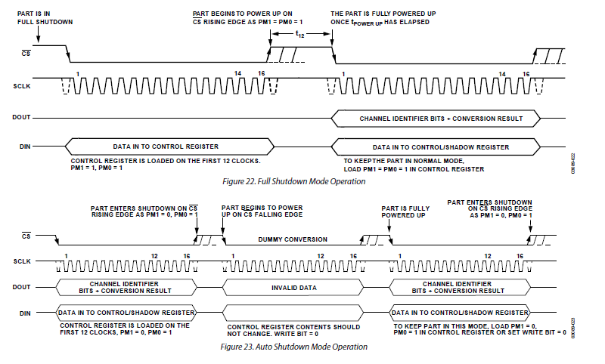

더 자세한 사항은 Datasheet를 참고하길 바란다.

* 회로 구성

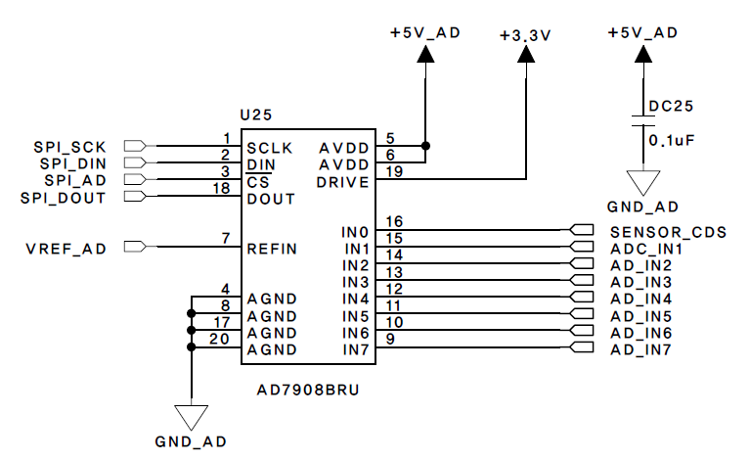

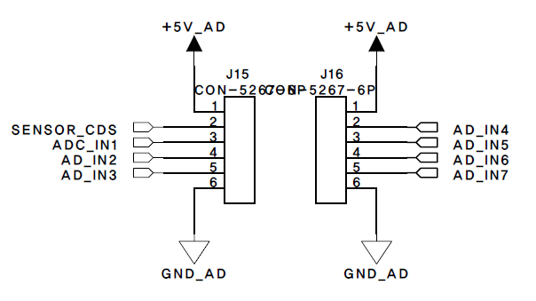

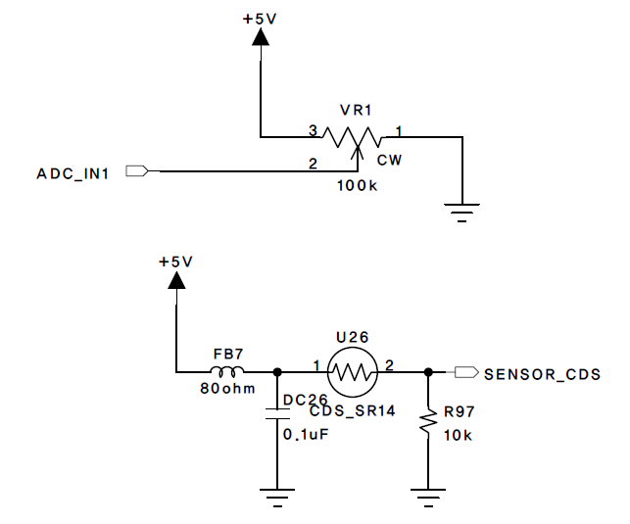

장비에서 ADC는 위의 회로와 같이 구성되어 있으며, 외부 ADC의 입력을 받기 위한 포트가 구성되어 있으며, 장비에서 실험을 위해 ch0에는 CdS 센서가 연결되어 있고, ch1에는 가변저항을 이용한 전압 변화의 입력이 연결되어 있다.

* 핀 구성표

|  |  |  |  |
| --- | --- | --- | --- |
| Signal Name | Pin Number | Signal Name | Pin Number |
| SPI_AD | H3 | **SPI_DOUT** | J6 |
| SPI_DIN | H5 | **SPI_SCK** | H7 |

* + - 1. [실습 36] ADC를 통해 센서 값 읽기

이번 실습에서는 ADC를 제어하여 Analog 값을 Digital 데이터로 변화하여 출력하는 예제를 실험할 것이다.

먼저 Datasheet 등을 통해서 ADC를 제어하는 방법을 확인해 보자.

##### 설계 목표

장비에 사용된 ADC는 AD7908은 8채널의 입력으로 들어온 Analog 값을 8비트의 디지털 데이터로 출력한다.

이 것을 이용하여 ADC 입력된 Analog 신호를 8비트의 디지털 데이터로 변경하여 LED에 표시하여 보자..

50MHz의 클럭을 입력시키고, ADC의 입력 채널은 Dip Switch를 통해 설정하고, 결과를 LED를 통해서 확인해 보자.

##### 실습

아래와 같은 순서대로 설계할 프로젝트를 선언한다.

먼저 VIVADO 소프트웨어를 실행시킨다.

다음 그림과 같이 VIVADO 프로그램의 File > Project > New 메뉴를 선택한다



다음 그림과 같이 New Project 창에서 Next 버튼을 누른다.



다음 그림과 같이 작업 폴더와 프로젝트 이름을 선언한다.   
이렇게 설정하면 d:\work\adc라는 폴더가 만들어지며 이곳에서 컴파일 등의 과정이 진행된다.   
**Project name : adc  
Project location : d:\ work   
Create project subdirectory : 체크**

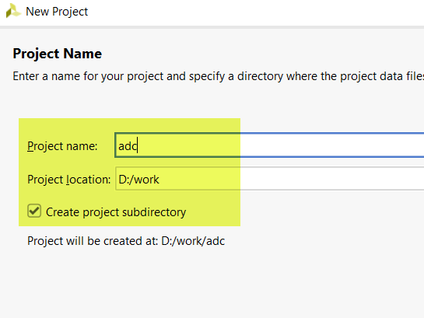

다음 그림은 Project Type을 선택하는 창이다. 아래와 같이 RTL Project를 선택하고, Do not specify sources at this time을 체크한다.



다음 그림은 프로젝트에 사용할 FPGA 디바이스를 설정하는 창이다.

**Device Family : Spatan-7   
Device : xc7s75fgga484-1**



프로젝트 선언에 대한 요약을 확인하고, Finish 버튼을 눌러 프로젝트 선언을 완료한다.

로직 설계는 다음과 같은 순서로 진행한다.

* File > Text Editor > New File 메뉴를 선택하고, dac.v 파일명으로 저장한다.
* 나타나는 Text Editor창에서 아래와 같이 Verilog HDL로 로직을 설계하고, 저장한다.

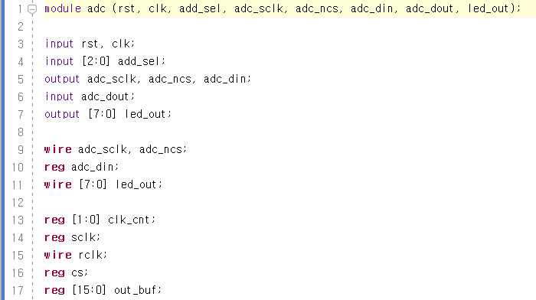

위의 로직은 ADC를 제어하기 위한 입/출력 포트와 내부에서 사용하는 변수등을 선언하는 부분이다. .

rst은 초기화를 위한 입력 신호이고, clk는 외부의 100kHz의 클럭 입력을 받아 동작하는데 사용된다. add_sel 신호는 DIP Switch 1~3의 신호의 입력인데, ADC 입력의 8포트 중 어떤 포트의 신호를 변환할 것인지를 결정하는 신호이다.

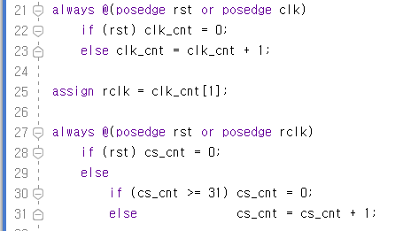

위의 로직은 클럭의 입력을 받아 rclk 신호를 생성하는 신호이다. 클럭의 1/2되는 신호가 생성되었다.

또, cs_cnt 신호가 카운트되는데, 이것은 SPI로 데이터를 전달하기 위한 순서를 카운트하는 것이다.

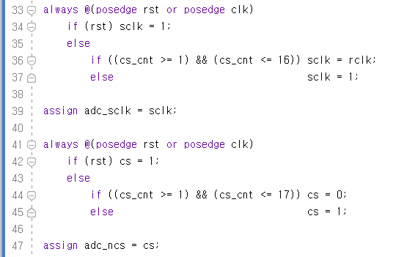

위의 로직은 ADC의 SCLK와 CS 신호를 생성하는 부분이다. cs_cnt의 신호를 카운트하여 일정 구간에 신호를 전달하도록 되어 있다.

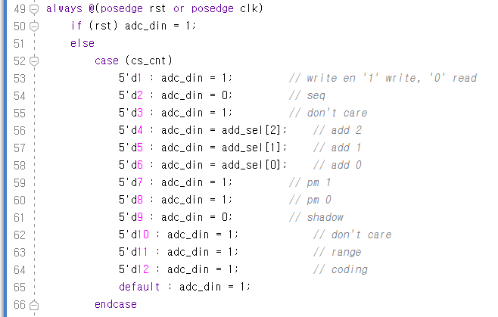

위의 로직은 cs_cnt의 카운트한 값에 맞추어 SPI 형식으로 데이터를 전달하는 부분이다. 각 위치에 대한 데이터에 대한 것은 Datasheet의 내용을 참고하기 바란다.

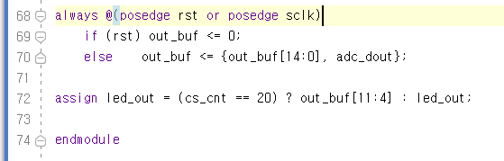

위의 로직은 SPI로 입력된 ADC 시리얼 데이터를 15비트의 Parallel 데이터로 변경한 후, 그 중 실제 데이터인 8비트 데이터만 취합하여 LED에 출력하는 부분이다.

* 다음 그림과 같이 PROJECT MANAGER의 Add Sources를 선택한다.



* 나타나는 Add Sources 창에서 [Add or create design sources]항목을 선택하고 Next 버튼을 누른다.   
  Add File 버튼을 눌러 앞에서 설계한 dac.v 파일을 프로젝트에 추가한다.

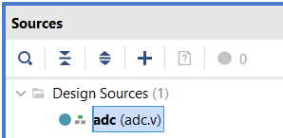

* 아래 그림과 같이 RTL ANALYSIS의 Open Elaborated Design을 선택하여, 문법 검사 등을 진행한다. 이 과정이 끝나면 설계된 Verilog HDL이 Symbol형태로 변환되어 구성되어 있는 형태를 확인할 수 있다.



문법 검사가 문제없이 끝났다면, 핀 설정을 진행한다.

여기에서 핀 설정은 프로젝트의 타겟이 되는 FPGA 디바이스와 설계된 로직에서 사용하는 입출력 단자를 하드웨어와 연결하기 위한 것이다.

* 디바이스 설정은 처음 프로젝트 선언 부분에서 진행하였기 때문에 넘어간다.
* Schematic 창의 오른쪽 위의 I/O Ports로 되어 있는 부분은 선택한다.
* 프로그램 아래쪽의 창에서 입/출력 Name에 쓰여 있는 Package Pin을 아래 창과 같이 스위치와 버튼에 연결된 핀 번호로 설정한다.   
  그리고, I/O Std 부분은 LVCMOS33으로 설정한다. I/O 전원을 3.3V로 사용하겠다는 것이다.

|  |  |  |  |  |  |
| --- | --- | --- | --- | --- | --- |
| 포트 이름 | 핀 번호 | 하드웨어 설명 | 포트 이름 | 핀 번호 | 하드웨어 설명 |
| rst | K4 | SW_1 | led_out[7] | L4 | LED1 |
| clk | N8 | Main Clock | led_out[6] | M4 | LED2 |
| add_sel[2] | Y1 | DIP_SW1 | led_out[5] | M2 | LED3 |
| add_sel[1] | W3 | DIP_SW2 | led_out[4] | N7 | LED4 |
| add_sel[0] | U2 | DIP_SW3 | led_out[3] | M7 | LED5 |
| adc_din | H3 | SPI_AD | led_out[2] | M3 | LED6 |
| adc_dout | H5 | SPI_DIN | led_out[1] | M1 | LED7 |
| adc_ncs | J6 | SPI_DOUT | led_out[0] | N5 | LED8 |
| adc_sclk | H7 | SPI_SCK |  |  |  |

* 저장을 하면 Save Constraints창이 나타나는데, File name 부분에 프로젝트 이름을 쓰고, OK 버튼을 누른다.

직접 장비에 프로그래밍 하여 그 결과를 확인해 보자.

* 아래 그림과 같이 SYNTHESIS 탭의 [Run Synthesis]를 클릭하여 합성을 진행한다.

 

* SYNTHESIS가 동작한다는 모양이 잘 보이지 않는데, 아래 그림과 같이 프로그램 오른쪽 상단 부분에서 확인할 수 있다.



* SYNTHESIS 동작이 끝나면 아래 그림과 같이 다음 과정을 진행할 것인지를 물어보는데, OK 버튼을 눌러 IMPLEMENTITION 과정을 진행한다.   
    
  이렇게 SYNTHESIS 과정 후 연결하여 진행할 수도 있고, IMPLEMENTITION 탭의 Run Implementation을 클릭하여 진행할 수 있다. IMPLEMENTITION은 앞에서 합성한 결과를 이용하여 실제 FPGA의 Logic Cell 단위로 바꾸어 FPGA내에 위치시키고 연결하는 Place & Route를 하는 과정이다.

 

* IMPLEMENTATION이 끝나면 아래 그림과 같이 다음 과정을 진행할 것인지를 물어보는데, OK 버튼을 눌러 Generate Bitstream 과정을 진행한다. 또는 PROGRAM AND DEBUG의 Generate Bitstream을 선택하여 진행할 수도 있다.

 

* 프로그래밍 파일 생성 과정이 완료되면 아래와 같은 화면이 나타나는데, Open Hardware Manager를 선택한다.



* Xilinx Platform Cable에 USB Cable의 한 쪽 끝을 연결하고, 반대쪽 끝은 PC의 USB 포트에 연결한다. 그리고, Xilinx Platform Cable에 연결된 2x14핀의 플랫 케이블은 장비의 Xilinx 모듈의 JTAG 포트에 연결한다.
* 장비의 전원을 켠다.
* 아래와 같이 VIVADO 프로그램의 HARDWARE MANAGER창에서 Open target > Auto Connect를 실행한다. .



* 다시 VIVADO의 HARDWARE MANEGER에서 Open target을 눌러 디바이스가 인식되었음을 확인한다.



* 위의 그림에서 Program device를 마우스로 클릭하여 Program Device 창이 나타나도록 한다  
  클럭을 50MHz로 설정하고, DIP SW1~3을 이용하여 ADC 입력 포트를 결정하여 그 결과를 LED에 확인해 보자. DIP SW가 000일 때, CdS의 데이터를 확인하고, 001일 때 VR(ADC_IN1)의 결과를 확인할 수 있다.

### Expansion Application-신호등

이 절에서는 장비의 외부 확장 모듈인 신호등의 구성에 대한 회로를 설명한다.

* [Device 15] Traffic

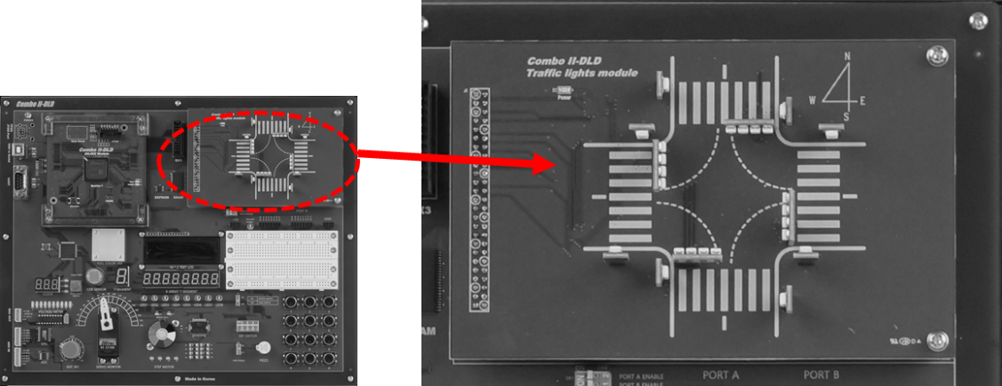

* + - 1. [실습 37] 신호등 제어하기

이번 실습에서는 장비의 외부 확장포트에 연결되어 있는 신호등을 제어한다.

##### 설계 목표

장비에 구성된 신호등을 제어해 보자.

이 예제는 아래와 같은 블록으로 구성된다.

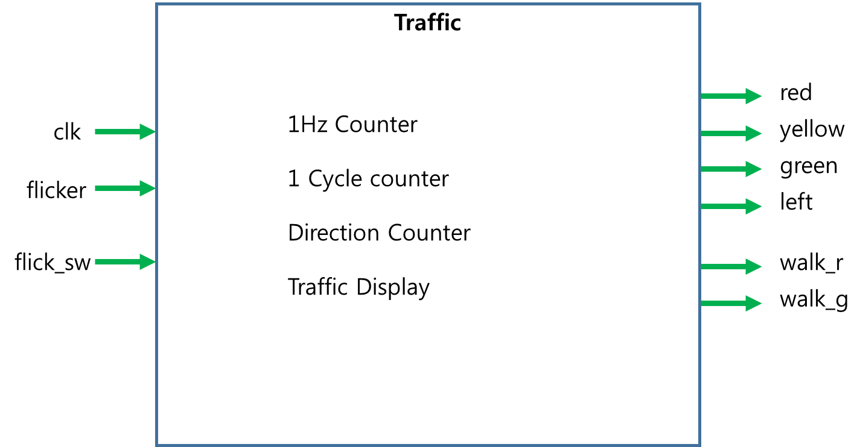

신호등은 Traffic 블록으로 모든 동작을 구성한다.

Traffic 블록은 내부에 10kHz의 입력을 받아 1Hz로 분주하는 블록과 12초를 1주기로 카운트하는 블록, 1 주기마다 신호등이 켜지는 방향을 남, 서, 동, 북의 순으로 변경하는 블록 그리고, 앞에서 연산한 여러 블록을 바탕으로 신호등 블록에 직접 데이터를 연결하는 Traffic Display 블록으로 구성된다.

##### 실습

아래와 같은 순서대로 설계할 프로젝트를 선언한다.

먼저 VIVADO 소프트웨어를 실행시킨다.

다음 그림과 같이 VIVADO 프로그램의 File > Project > New 메뉴를 선택한다



다음 그림과 같이 New Project 창에서 Next 버튼을 누른다.



다음 그림과 같이 작업 폴더와 프로젝트 이름을 선언한다.   
이렇게 설정하면 d:\work\traffic라는 폴더가 만들어지며 이곳에서 컴파일 등의 과정이 진행된다.   
**Project name : traffic  
Project location : d:\ work   
Create project subdirectory : 체크**

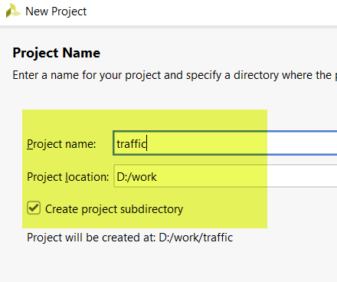

다음 그림은 Project Type을 선택하는 창이다. 아래와 같이 RTL Project를 선택하고, Do not specify sources at this time을 체크한다.



다음 그림은 프로젝트에 사용할 FPGA 디바이스를 설정하는 창이다.

**Device Family : Spatan-7   
Device : xc7s75fgga484-1**



프로젝트 선언에 대한 요약을 확인하고, Finish 버튼을 눌러 프로젝트 선언을 완료한다.

로직 설계는 다음과 같은 순서로 진행한다.

* File > Text Editor > New File 메뉴를 선택하고, traffic.v 파일명으로 저장한다.
* 나타나는 Text Editor창에서 아래와 같이 Verilog HDL로 로직을 설계하고, 저장한다.

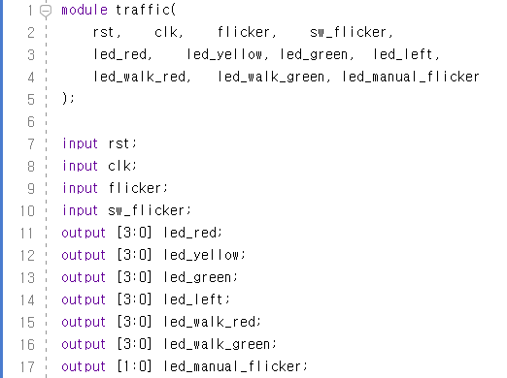

clk는 clk는 10kHz의 클럭 입력을 받고, flicker는 버튼 스위치 1의 입력을 받는다. flick_sw는 버튼 스위치2의 입력을 받는다.

출력 red는 차도 신호등의 붉은 색을 나타내는 것으로, 남, 서, 동, 북의 순서로 구성된다.

yellow, green, left_o는 각각 차도 신호등의 노란색, 녹색, 좌회전 방향 신호를 나타낸 것으로 순서는 red와 같다.

walk_r과 walk_g는 각각 인도의 붉은색과 녹색을 나타낸 것으로 차도의 남, 서, 동, 북의 신호에 대응하는 방향의 LED이다.

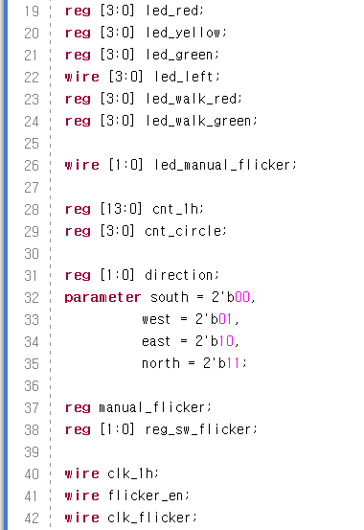

위의 로직은 입출력 포트의 변수와 로직에서 사용되는 변수를 선언한 부분이다.

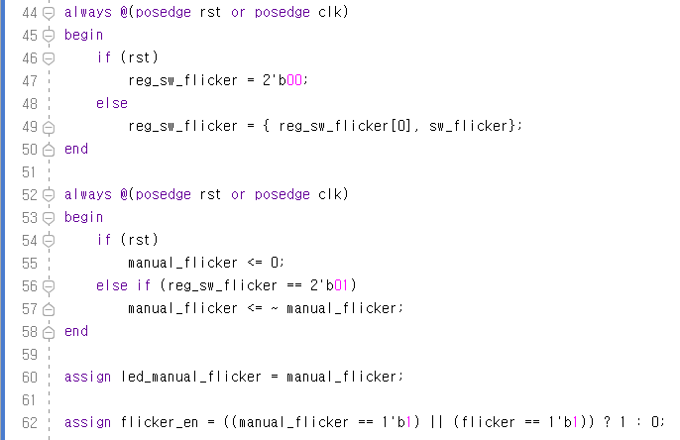

위의 로직은 flick_sw의 신호가 있을 경우 s_flicker의 값을 토글하라는 블록이다. 앞에서 설명한 부분인데, 전체 로직에서 이 s_flicker 신호를 flicker의 신호와 같게 reset 처럼 동작시킨다.

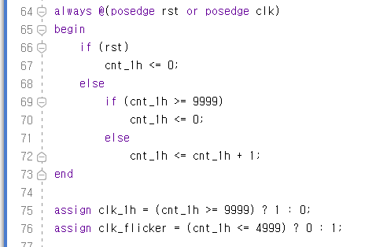

위의 로직은 10kHz의 클럭의 입력을 받아 1Hz를 생성하기 위한 블록이다. 이 신호를 이용해서 flicker의 신호도 생성한다.

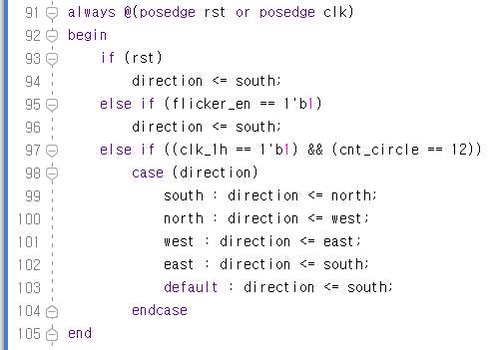

일정 카운트가 되었을 때마다 신호등 표시 방향에 대한 State가 변경되도록 하는 부분이다.

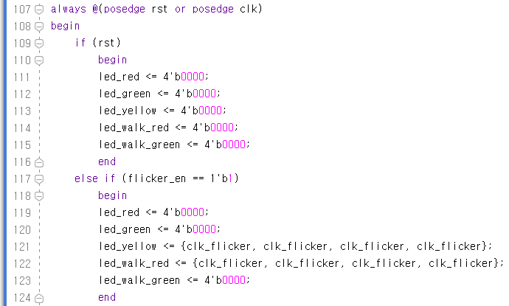

신호등 표시에 대한 초기화 부분과 flicker 상태일 때의 동작 부분이다.

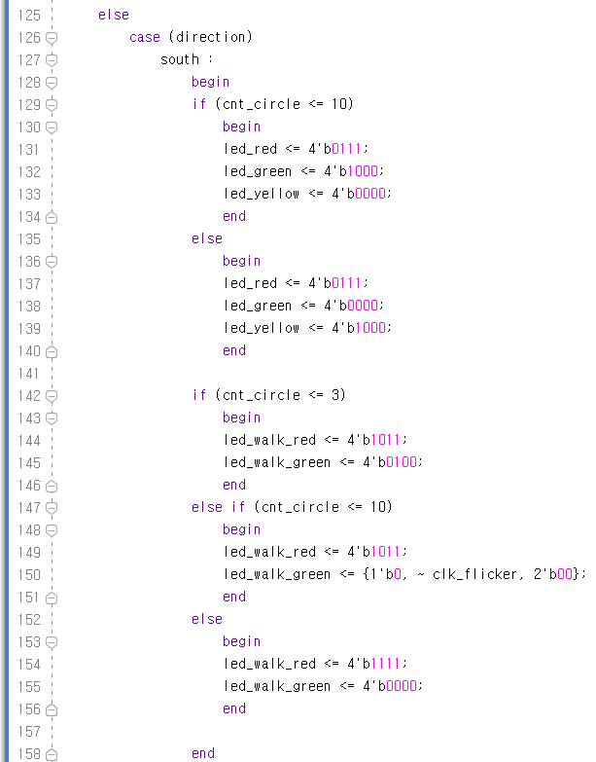

South 상태일 때의 동작이다.

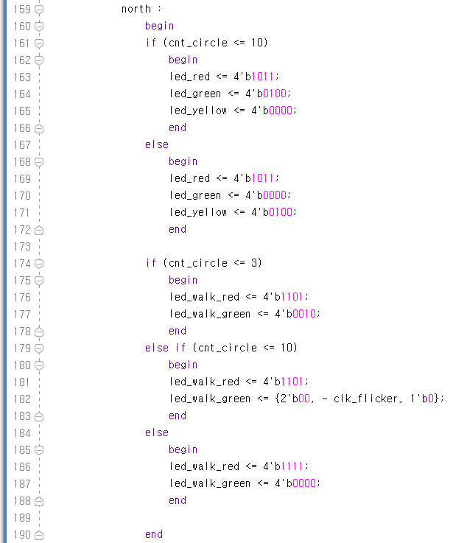

North 상태일 때의 동작이다.

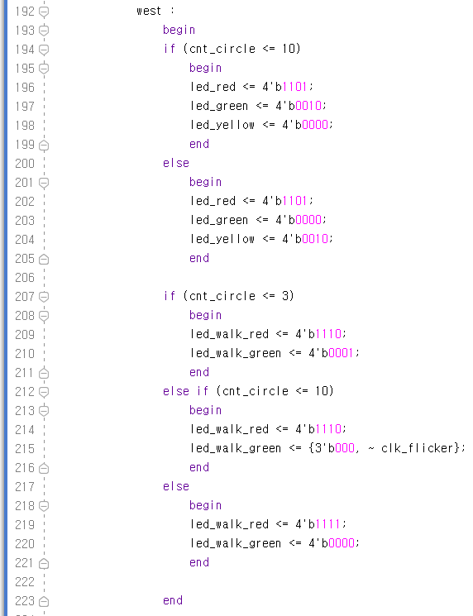

west 상태 일 때의 동작이다.

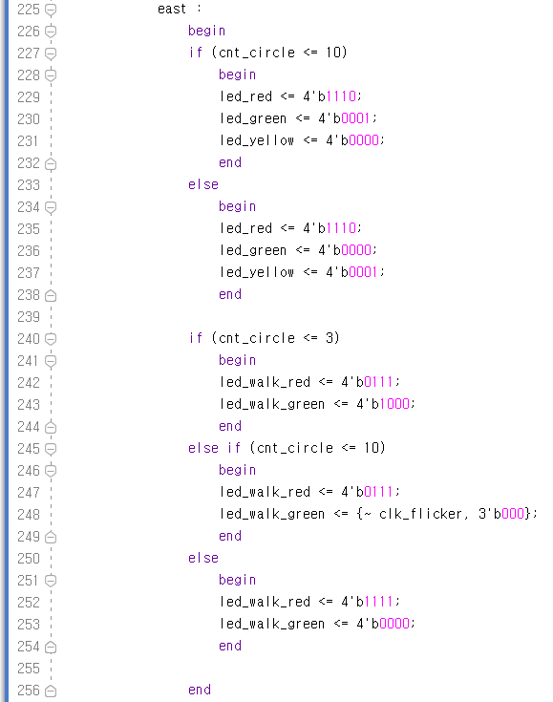

east 상태일 때의 동작이다.

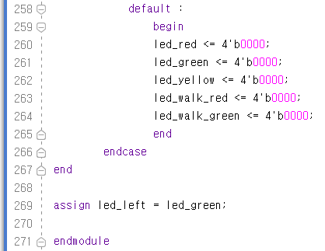

기본 상태의 동작이다.

led_left의 신호는 led_green의 값을 그대로 전달받아 사용된다.

* 다음 그림과 같이 PROJECT MANAGER의 Add Sources를 선택한다.



* 나타나는 Add Sources 창에서 [Add or create design sources]항목을 선택하고 Next 버튼을 누른다.   
  Add File 버튼을 눌러 앞에서 설계한 traffic.v 파일을 프로젝트에 추가한다.

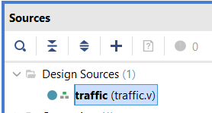

* 아래 그림과 같이 RTL ANALYSIS의 Open Elaborated Design을 선택하여, 문법 검사 등을 진행한다. 이 과정이 끝나면 설계된 Verilog HDL이 Symbol형태로 변환되어 구성되어 있는 형태를 확인할 수 있다.



문법 검사가 문제없이 끝났다면, 핀 설정을 진행한다.

여기에서 핀 설정은 프로젝트의 타겟이 되는 FPGA 디바이스와 설계된 로직에서 사용하는 입출력 단자를 하드웨어와 연결하기 위한 것이다.

* 디바이스 설정은 처음 프로젝트 선언 부분에서 진행하였기 때문에 넘어간다.
* Schematic 창의 오른쪽 위의 I/O Ports로 되어 있는 부분은 선택한다.
* 프로그램 아래쪽의 창에서 입/출력 Name에 쓰여 있는 Package Pin을 아래 창과 같이 스위치와 버튼에 연결된 핀 번호로 설정한다.   
  그리고, I/O Std 부분은 LVCMOS33으로 설정한다. I/O 전원을 3.3V로 사용하겠다는 것이다.

|  |  |  |  |  |  |
| --- | --- | --- | --- | --- | --- |
| 포트 이름 | 핀 번호 | 하드웨어 설명 | 포트 이름 | 핀 번호 | 하드웨어 설명 |
| clk | B6 | Main Clock | led_yellow[3] | L18 | S_YELLOW |
| rst | K4 | SW_1 | led_yellow[2] | A14 | N_YELLOW |
| flicker | N8 | SW 2 | led_yellow[1] | C18 | W_YELLOW |
| sw_flicker | N4 | SW 3 | led_yellow[0] | D13 | E_YELLOW |
| led_green[3] | E16 | S_GREEN | led_walk_green[3] | E19 | S_W_GREEN |
| led_green[2] | C16 | N_GREEN | led_walk_green[2] | F12 | N_W_GREEN |
| led_green[1] | A20 | W_GREEN | led_walk_green[1] | A16 | W_W_GREEN |
| led_green[0] | E11 | E_GREEN | led_walk_green[0] | G11 | E_W_GREEN |
| led_left_o[3] | F15 | S_LEFT | led_walk_red[3] | A19 | S_W_RED |
| led_left_o[2] | D15 | N_LEFT | led_walk_red[2] | G13 | N_W_RED |
| led_left_o[1] | C19 | W_LEFT | led_walk_red[1] | E18 | W_W_RED |
| led_left_o[0] | F10 | E_LEFT | led_walk_red[0] | C11 | E_W_RED |
| led_red[3] | B13 | S_RED |  |  |  |
| led_red[2] | G14 | N_RED |  |  |  |
| led_red[1] | C17 | W_RED |  |  |  |
| led_red[0] | C12 | E_RED |  |  |  |

* 저장을 하면 Save Constraints창이 나타나는데, File name 부분에 프로젝트 이름을 쓰고, OK 버튼을 누른다.

직접 장비에 프로그래밍 하여 그 결과를 확인해 보자.

* 아래 그림과 같이 SYNTHESIS 탭의 [Run Synthesis]를 클릭하여 합성을 진행한다.

 

* SYNTHESIS가 동작한다는 모양이 잘 보이지 않는데, 아래 그림과 같이 프로그램 오른쪽 상단 부분에서 확인할 수 있다.



* SYNTHESIS 동작이 끝나면 아래 그림과 같이 다음 과정을 진행할 것인지를 물어보는데, OK 버튼을 눌러 IMPLEMENTITION 과정을 진행한다.   
    
  이렇게 SYNTHESIS 과정 후 연결하여 진행할 수도 있고, IMPLEMENTITION 탭의 Run Implementation을 클릭하여 진행할 수 있다. IMPLEMENTITION은 앞에서 합성한 결과를 이용하여 실제 FPGA의 Logic Cell 단위로 바꾸어 FPGA내에 위치시키고 연결하는 Place & Route를 하는 과정이다.

 

* IMPLEMENTATION이 끝나면 아래 그림과 같이 다음 과정을 진행할 것인지를 물어보는데, OK 버튼을 눌러 Generate Bitstream 과정을 진행한다. 또는 PROGRAM AND DEBUG의 Generate Bitstream을 선택하여 진행할 수도 있다.

 

* 프로그래밍 파일 생성 과정이 완료되면 아래와 같은 화면이 나타나는데, Open Hardware Manager를 선택한다.



* Xilinx Platform Cable에 USB Cable의 한 쪽 끝을 연결하고, 반대쪽 끝은 PC의 USB 포트에 연결한다. 그리고, Xilinx Platform Cable에 연결된 2x14핀의 플랫 케이블은 장비의 Xilinx 모듈의 JTAG 포트에 연결한다.
* 장비의 전원을 켠다.
* 아래와 같이 VIVADO 프로그램의 HARDWARE MANAGER창에서 Open target > Auto Connect를 실행한다. .



* 다시 VIVADO의 HARDWARE MANEGER에서 Open target을 눌러 디바이스가 인식되었음을 확인한다.



* 위의 그림에서 Program device를 마우스로 클릭하여 Program Device 창이 나타나도록 한다  
  클럭을 10kHz로 설정하고, 동작을 확인해 보자. SW2와 SW3을 눌러 flicker의 동작의 차이가 나는 것을 확인해 보자.

**Combo II DLD 장비를 이용한**

**디지털 논리 회로 설계 (Spartan 7편)**

**V1.2**

저자 : ㈜ 한백전자 기술연구소

발행처 : ㈜ 한백

책 가격 : 43,5000원

ISBN : 978-89-6633-236-6

발행일 : 2023.01.26.

주소 : 대전광역시 유성구 유성대로 518 3층

전화 : (042) 610-1111 / 팩스 : (042) 610-1199

Web Site : http://www.hanback.co.kr

※ 이 책의 저작권은 저자에게 있으며, 저자의 동의 없이 복사·인용·복제·전제를 금합니다.